**投标文件**

**包：第1包**

**技术部分**

项目名称：青岛市城阳区数字养老服务项目

项目编号：CYCG2022005600

投标人名称（公章）：

二〇二二年十二月五日

技术文件目录

1 对本项目服务总体要求的理解（赵自明） 3

1.1 项目背景 3

1.2 城阳养老服务现状分析 3

1.3 项目服务总体内容 3

1.4 服务需求理解 3

2 服务方案 3

2.1 整体服务方案（赵自明） 3

2.2 平台设计方案（李钊平、黄庆旋） 5

2.3 区级中心建设方案 8

2.4 街道居家社区养老服务中心（站）提质升级方案 16

2.5 适老化改造实施方案（TOM） 16

2.6 运营方案(见亮) 18

2.7 项目组织管理（庆旋、自明） 19

2.8 服务重难点分析（平台（平）、硬件（杨剑\成斯）、施工（亚南、霞霞）、运营（见亮）） 19

2.9 项目质量保证（霞霞） 20

2.10 售后服务方案（霞霞） 20

2.11 项目培训方案（霞霞） 21

3 应急服务措施（霞霞） 22

4 服务响应表（见附件12）（TOM） 22

5 项目实施人员（主要从业人员及其技术资格）一览表（见附件13）（李李） 24

6 招标文件要求或者投标人认为其它应介绍或者提交的资料和文件 25

7 证明服务的合格性和符合招标文件规定的技术资料 25

8 投标人需要说明的其他文件和说明（格式自拟） 25

# 对本项目服务总体要求的理解（赵自明）

## 项目背景

### 城阳区老龄化现状

据第七次人口普查数据统计，城阳区60岁以上常住老年人口15.8万人，常住人口老龄化率14.2%，其中60岁以上户籍老年人口11.6万人，户籍人口老龄化率20%。

### 城阳区基本养老服务体系建设现状

近年来，面对日趋严峻的人口老龄化形势，城阳区基本养老服务体系建设工作在顶层设计、设施布局、服务供给等方面持续深化优化，逐步建立起以居家社区机构相协调、医养康养相结合的养老服务体系，居家社区养老服务实现辖区街道和社区100%全覆盖。

（一）强化引领作用，优化养老服务政策

重点聚焦基本养老服务群体，做好顶层设计与保障，制定《城阳区居家社区养老服务体系建设实施方案》，在全市率先出台《城阳区助老餐厅建设运营实施办法》、老年人能力评估等5个配套政策文件及标准规范。以“15分钟养老服务圈”为服务半径，整合居家、社区、机构养老服务功能，突出嵌入式、多功能、小规模、可持续发展特色，将养老服务设施建设纳入全区国土空间规划，制定了《青岛城阳区养老服务设施规划（2021-2035）》，有力夯实了全区基本养老服务体系基础和居家养老服务规范化发展。

（二）强化市场驱动，提升居家养老供给服务

区委、区政府连续三年将养老服务建设列入民生实事工程，通过一次性建设补贴、家庭养老床位补贴、适老化改造补贴等政策，撬动社会资本建设了兼具“六助”（助餐、助医、助洁、助浴、助乐、助急）和“三托”（长托、短托、日托）功能的八个街道居家社区养老服务中心，打造居家社区养老服务站64处，新增家庭养老床位800余张。建立健全特困供养照料护理制度，将全区575名高龄、空巢独居、社区留守老人等全部纳入居家养老服务范围，分为自理型、护理型、政府购买服务型三种，分类补贴。近两年来，区街两级仅助餐补助资金就达270余万元，建设社区助老餐厅38处，低保家庭和城乡特困老人每餐最高收费2元，其他老人每餐不高于8元，日均累计服务老年人约2000人，全区各项养老政策补助落实力度和实施范围均位列全市第一名。

（三）强化健康发展，促进机构养老增效

积极打造“住、养、医、护、康”五位一体的大健康养老事业，实施敬老院改造提升三年行动计划，专业服务延伸至家庭养老床位、适老化改造、政府购买上门服务等若干个性定制。目前全区共有养老机构25家，床位5013张，其中医养结合型养老机构22家，医养结合占比位于全市前列，护理型床位数量全市第一，机构供养老人1901人。泰康集团在山东布局的首个高端养老项目—泰康之家·琴园体验馆对外开放，计划引入美国CCRC持续照护模式，打造老年迪士尼“乐园”。基本形成“低端有保障、中端有供给、高端有市场”的养老机构发展格局，老年人的获得感、幸福感和安全感不断增强。

（四）强化数字赋能，拓展智慧养老场景

打造养老机构多层级智慧养老服务样板，开发了城阳养老服务综合监督信息平台，汇聚整合全区养老资源运营数据，推进养老供给与养老需求的高效对接，截止目前为老年人提供生活照料、康复护理、助餐送餐、精神慰藉等照护服务10000余人次。持续推进“养老服务时间银行”品牌创建，推行养老服务线上“点单式”服务，以社会志愿者、辖区内低龄老人、专业家政服务公司、养老服务机构、医疗机构等为服务力量，完善“付出-积累-回报”志愿服务长效机制。

（五）强化要素保障，健全人才培育体系

建立养老机构护理员入职年限补贴、特殊岗位津贴等制度，大中专院校毕业生在一线岗位满5年，给予最高3万元的一次性入职补贴，对养老护理人员按照等级，分别给予每人每月100元至200元岗位津贴。分批次对养老服务人员进行理论知识、操作技能培训，2021年以来，共培训人员2000余人次，构建起从初级到高级技师五级发展通道。目前，有2人入选“齐鲁和谐使者”、9人获得“青岛和谐使者”高级人才称号，护理员持证率达90%。

（六）强化兜底作用，推进发展成果共享

每年投入290万元以上，为全区60岁以上老年人购买意外伤害保险。对分散供养的特困老年人，采取政府购买服务予以保障，服务对象中半自理和失能（失智）老年人的服务时间分别为每月不少于45小时和60小时，城乡分别按每小时20元、15元的标准予以补助。2021年，再次提高老年人高龄补贴标准，80岁至89岁老人每人每月160元提高到200元，90岁至99岁老人每人每月200元提高到300元，100岁以上老人每人每月发放1600元长寿补贴，老年节对100岁以上老人加发700元节日补助，目前我区高龄补贴标准全市最高、全省前两名，每年支出约4700万元。

### 城阳区养老服务深层次挑战

目前城阳区养老服务还存在“总量不足、结构不优、质量不高”等短板：

一是养老机构在经营管理中，服务能力和水平较低，通常在衣食住行和基本医疗保障层面提供服务，缺少高科技和高质量的品牌服务，养老机构盈利能力不佳。

二是社区居家养老服务体系尚不健全，老年活动基础设施配套少、质量较低、环境差，对社会力量参与的支持和扶持力度不够，很难为居家养老的老年人提供满足其需求的服务。

三是养老服务人才供给不足，专业人才特别是护理人员短缺，普遍存在着学历低、年龄大等问题，缺乏医疗保健、康复技能及心理调适等深层次服务能力。

四是与老龄化社会相适应的政府和社会协同治理机制没有形成合力，数字化、智慧化、精准化、个性化服务不到位，普惠性和互助性服务需要强化，公共和社会资源的公平、有序、有效配置有待提升。

### 主要政策解读

（1）《山东省养老服务条例》（2020版）强调：县级以上人民政府应当统筹整合养老服务信息资源，建立健全养老服务信息共享机制，推进养老服务数据互联互通，实现跨部门、跨区域的协同合作和信息共享，推进养老服务与管理的智慧化应用。鼓励、支持社会力量创新养老服务模式，开发和推广智慧养老服务平台，充分运用互联网、物联网、云计算、大数据等技术，集成市场和社会资源、促进供需对接，为老年人提供紧急援助、健康医疗、服务预约、安全监测等服务。

（2）《山东省“十四五”养老服务体系规划》强调：推进“互联网+养老服务”：创新“互联网+养老”等智慧养老模式，汇聚线上线下资源，丰富产品供给，精准对接需求和供给，为老年人提供“菜单式”就近便捷养老服务，着力打造“没有围墙的养老院”。鼓励互联网养老服务企业创新服务模式，为老年人定制各类活动场景的健康监测系统，利用大数据方便老年人的居家出行、健康管理和应急处置。

（3）《青岛市“十四五”民政事业发展规划》强调：优化养老服务供给体系，到“十四五”末养老机构护理型床位占总床位数的比例不低于70%。健全以企业和社会组织为主体、社区为纽带、智慧养老平台为支撑的居家养老服务网络，到“十四五”末社区养老服务设施配建率达到100%、家庭养老床位达到2万张。

（4）《青岛市养老服务设施专项规划（2021-2035年》要求：通过完善社区基础网络建设、推进社区物联网建设应用，提升社区养老服务设施建设水平。鼓励搭建“互联网+养老+康复”的数字平台，实现社区对辖区内每位老年人的健康状况实时监测与管理。

## 对本项目服务需求的理解

### 业务需求

#### 创新“数字养老”新模式的需求

数字养老服务项目紧密围绕“服务政府、赋能产业、惠及民生”的理念，构建城阳“数字养老”技术框架，建立标准统一、安全可控的数字养老服务一体化平台，与线下区级养老综合服务中心、街道居家社区养老服务中心（站）联动，形成资源汇聚、共享开放的数字养老服务中心。建设深度融合、纵横协同的养老服务应用，与养老服务产业积极对接，拓展应用领域，创新养老服务模式，线上线下互动，提供有特色的养老服务新业态。

#### 打造四级养老服务体系的需求

面对虚实融合的公共环境，政府的公共治理需要突破原有界限，从统一、多层次、规范化的现实世界延伸到多元、去中心、开放化的虚拟世界，通过“更为先进、更为强大，覆盖更广泛”的数字平台实现打通业务链，实现市、区、街道、社区四级养老业务全流程数字化覆盖，为养老业务补短板、促优化聚能；打通数据链，实现养老数据落地汇聚，并实现与人社、公安、卫健等单位的数据共享，强化条块衔接、纵横联动；面向市民，提高养老保障精准供给；面向机构运营方，科技赋能，提高运营收益；面向政府人员，提高应用与决策支撑能力，对全区养老服务机构运营、人员管理、资金发放等事项进行实时、动态、分级监管，实现精准化惠民服务能力及智能化管理决策水平显著提升。

### 用户需求

本项目用户主要划分为三类：政府工作人员、机构用户及市民用户。

#### 政府用户

政府用户为各级民政部门用户，包括区民政局领导、各科室领导、各科室科员、街道工作人员、社区工作人员。政府用户重点需实现养老业务监管，需根据不同级别、职位设定不同使用权限。

#### 机构用户

机构用户主要包括居家社区养老服务中心（站）的管理人员、医疗人员、护理员；居家养老服务商工作人员；评估机构工作人员。机构用户重点需实现社区养老服务管理、居家养老服务管理及评估服务管理等，提升工作效率和服务水平。

#### 市民用户

需要办理养老相关业务的市民。市民用户重点需实现便捷化业务办理，从“群众跑路”到“数据跑路”，提升办事效率。

### 功能需求

#### 养老大数据服务需求

智慧养老系统和各类智能设备在社区、居家、机构养老服务中广泛应用将会产生大量的数据，这些数据类型复杂，包含大量视频、图像等半结构、非结构化数据，并且数据无统一标准，在组织、融合、清洗和转换这些数据时的难度较大。还需要一个技术先进的大数据管理平台来处理各种类型和规模的数据，该管理平台还需要同时能处理结构化数据、半结构化数据和非结构化的数据。针对高增长、规模日益庞大的数据，还需要一种高效的大数据处理技术，对数据进行快速有效的挖掘分析，实现全区养老业务可视化管理，实现长者数据、机构养老、社区养老、居家养老、医养融合及公益等相关数据信息可视化。通过对数据价值的挖掘和释放，养老各类数据得以充分应用，为民政相关领导提供强有力的决策依据，也为城阳养老工作效果提供一个准确、直观、清晰的展示窗口。

#### 养老服务监管需求

需实现对各类养老补贴补助的申请及审批业务进行管理。包括个人养老补贴管理和养老服务机构补助管理。个人养老补贴管理实现养老补贴申请、养老补贴审批、养老补贴发放、养老补贴使用、养老补贴结算、养老补贴延续、变更或失效功能。养老服务机构补助管理实现养老服务机构补助申请、养老服务机构补助审批、养老服务机构补助发放功能。面向社区老龄协会，需要在系统上实现老龄协会日常工作的管理功能，如老龄协会的登记、日常活动、负责人、资金往来、信息公开等方面的管理。

主要提供给养老机构、社区养老服务中心、助餐商户、养老服务机构，通过系统实现互联网化，可以规范管理、提高服务效率，同时系统实时上报数据，政府、运营商可以查看各类机构的运营情况，对服务进行实时监管。

养老机构管理：实现养老机构从预约->试住->入院->结算->出院的全流程管理，功能主要包含养老机构预约轮候、养老机构床位管理、养老机构入院出院管理、老年人入院评估管理、老年人护理管理、消费结算管理、养老机构行政管理、养老机构视频监控联网等。

社区养老服务中心管理:实现对社区养老服务中心的日常服务工作管理，比如：服务中心信息管理、服务中心的人流量、老年食堂的用餐人数、各类服务设施的使用情况、等。相关数据上传至平台后台服务器中，方便政府进行统一监管和分析。

服务机构管理：提供给养老服务机构和服务从业人员，通过系统可以规范管理、提高服务效率，同时系统实时上报数据，政府、运营商可以查看各类机构的运营情况。各个机构登录后可以看到自己的服务工单信息并进行处理，提供机构信息维护、服务人员管理、服务项目上线，实现从服务接单、内部服务人员派单、订单跟踪、评价等服务全流程的管理，为服务提供商和服务人员提供服务结算对账清单，方便实现对内部服务工作的管理。

从业人员服务管理：养老服务从业人员可以通过智能手机实现服务接单、上门服务、服务过程记录、服务完成确认等功能操作，结合智能手机的定位、拍照、录音、手写板等功能，对养老服务的实时记录，相关数据上报到养老服务平台数据中心，监管人员可以实时了解养老服务状态，监督养老服务质量。

主要是将各类系统数据统一归集，建立统一的养老数据库，充分整合服务对象、服务资源、服务记录、服务评价、结算资金等相关数据资源，充分运用大数据分析技术，让数据说话，让数据体现价值，通过比对与抽取相应字段，形成养老服务对象“一张表”，通过大屏系统实现养老数据综合展示。

民政养老业务工作监管：主要是对民政内部工作人员的监管，内容包括涉及的最多跑一次业务、服务对象、服务资源、资金绩效等

养老服务总体监管：主要是对区域内总体养老情况的监管，内容包括居家养老服务机构、社区养老服务中心、养老机构等。

养老供需双方监管：主要是对区域内养老服务供需双方的监管分析，对区域内养老服务供给能力、供需匹配能力、老年人群体、服务需求等情况进行展示。

#### 养老服务运营管理需求

需为养老机构、社区居家养老服务中心（站）提供运营管理系统，实现内部中心的基本管理，包含工作人员管理、资产管理、捐赠管理、补贴管理；实现服务运营以及居家养老服务基础信息管理及服务过程的监管包括服务对象管理、服务机构管理、服务调度及服务跟踪，通过科技赋能，提升人员管理效能。

需结合城阳区老龄化进程及养老信息化建设情况，以社区为依托、以居家养老服务为支撑，以智能终端和热线为纽带，整合社区养老服务设施、专业服务队伍和社区资源，建设“呼叫救助、智能监测、居家照料、健康服务、档案管理”为一体的数字养老服务网络，为老年人提供综合性养老服务，打造“平台+系统+终端+老人+服务”的数字养老服务模式。

#### 居家适老化改造管理需求

中标单位应按照民政部、国家发展改革委、财政部、住房和城乡建设部、国家卫生健康委、银保监会、国务院扶贫办、中国残联、全国老龄办等9部委联合印发《关于加快实施老年人居家适老化改造工程的指导意见》为本项目制定适老化改造方案和完善适老化改造项目清单，明确实施内容、改造对象、改造标准等，改造过程中相关表单进行档案管理。

中标单位按照核定的评估方案进行改造服务，施工前后要分别拍照备存；做到文明施工；施工所需物资、产品、器材等均须符合国家质量标准。要建立完整的改造档案，留存完整的改造信息，有清晰的改造前后对比图片资料，并妥善记录改造台账以备检查。

#### 客户端移动端需求

为拓宽服务渠道，需充分考虑老人的使用习惯，提供养老服务监管、运营、供给的客户端移动端服务方式。通过手机客户端移动端，在移动互联网上为丰富、便捷、高品质的公众养老服务。

### 安全需求

本项目包含一定的敏感信息，一旦遭到破坏后，会对公民、法人和其他组织的合法权益产生严重损害，或者对社会秩序和公共利益造成危害，但不危害国家安全。根据本项目的功能，并结合业务信息安全等级和系统服务安全等级的要求，项目涉及的数字养老服务平台须按照《中华人民共和国个人信息保护法》的要求进行建设，确保系统信息安全。

数字养老服务平台的设计、实施应充分考虑信息安全的重要性，具有必要的信息安全保护和信息保密措施，建立可靠的安全保障体系，对非法侵入、非法攻击和网络计算机病毒应具有很强的防范能力，具有健全的备份和恢复策略，所采用的保护措施应能保证整个平台正常高效的运转。应用软件系统应该在各个层次对访问进行控制，设置严格的操作权限；并充分利用日志系统，增强系统的安全性。

## 项目服务总体内容

结合城阳区实际情况，立足新阶段、新理念、新格局，强化科技支撑，以数字化建设为抓手，通过区级养老综合服务中心建设与运营，街道居家社区养老服务中心（站）提质升级与运营、居家适老化改造，深化物联网、大数据、人工智能技术和智能养老终端在社区居家养老服务领域的应用，基本建成区、街道、社区、家庭四级数字养老服务网络，打通街道、社区、居家养老服务业务流、服务流、数据流，沉淀数字资产。从数字化的角度搭建起基于“数据采集、数据管理、数据计算、数据应用”的养老大数据服务能力，从对数据的粗放式应用到围绕数据进行智能化、精细化运营，使数据发挥出最大价值，促进城阳区养老服务运营数字化、养老服务协同智能化、社会资源共享化、政府决策科学化，为政府统筹制定应对人口老龄化战略，创新养老服务模式，推动养老服务高质量发展提供有力支撑。

## 项目实施要求

为保障项目的顺利实施，投标人需按照招标要求，为本项目制定合理、先进、科学的实施保障方案，包括项目实施管理、实施进度计划、设计联络沟通、软硬件供货、施工总体计划、项目工期及验收等，方案须全面合理，描述详细，结合项目特点可操作性。

投标人中标后须为本项目成立专门的项目组，确保整个项目按步骤、有计划、高效率、高质量地进行。项目组成员需包含项目经理、算法工程师、软件开发工程师、测试工程师、交付工程师、质量工程师等。投标人中标后7天内需提供项目组人员名单及相关资格证书，并向采购人报备。

项目实施中，对发生的或可能发生的各种风险进行管理和控制，是贯穿项目实施全过程的重要内容。对于一个实施项目的风险管理，首先需要对项目本身有着深刻的认识和理解，通过理解项目去识别项目潜在的各种风险。对各项风险采取专门措施进行风险管理和控制，从而最大程度地降低风险、控制风险。为保证项目实施的质量和成功率，投标人中标后需制定一套严格的项目风险管理方法，确保项目按质、按时顺利实施。

## 项目运维要求

本项目建成后，为使项目安全、稳定、可靠地运行，中标人必须配备具有相应专业知识的技术管理人员从事项目的运行、管理和维护，并参与工程全过程的施工，同时建立严格的规章制度和强有力的领导体系。运行维护部门要按照有关技术标准的规定，开展日常维护、日常咨询、基础配置调整、问题处理、突发事件问题解决等相关运维工作，达到有效保障项目平稳运行、及时响应业务需求、辅助业务工作的要求等运行维护工作。根据需要设立运行维护岗位，落实专职运行维护技术人员。为了有利于项目运行维护工作的开展，运行维护机构的设置及其人员配备，同时还应考虑到建设管理机构及人员的职能转换与延续。

## 项目运营要求

本项目建成后，不断巩固和保障基础运营的前提下，中标人须为本项目制定线上线下一体化运营方案，配备专业的运营团队。方案的设计要具备完整性、科学性、合理性、拓展性、可操作性。并坚持把数字化升级作为城阳区养老服务体系建设发展的重要抓手，通过项目运营，将各类养老服务需求和服务供给紧密联系起来，充分调动政府、社会、养老服务机构、老人及家庭在内的所有人的主观能动性，提高老年人群及社会大众对数字养老服务的认同度，形成良好的互动模式，提高品牌价值和效应，提升品牌知名度和影响力。同时，基于本项目建设的成果和落地效果，逐步推进以城市IP建设为核心的全国性衍生品牌建设和推广，打破品牌地域局限性，形成具有全国影响力的养老品牌。

# 服务方案

## 整体服务方案（赵自明）

投标人具有明确且合理的目标定位，能结合城阳区的实际情况制定养老服务设施运营、养老服务总体方案，包括服务目标、整体设想及发展规划。内容齐全且内容详细的得 6 分；内容较齐全且内容较详细的得 3 分；内容一般的得 1 分；未提供不得分。

### **项目服务总体方案**

顺应新时代、发展新康养！养老服务总体方案贯彻《十四五民政信息化发展规划》、《十四五老龄事业发展和养老服务体系规划》、《智慧健康养老产业行动计划（2021-2025）》等政策规划要求，结合城阳区实际，打造“1+3+4+N”（一个数字养老服务平台、三大数字养老运营体系、四级数字养老服务网络、N种智慧养老场景）的数字养老服务总体方案，服务政府，赋能产业，惠及民生。

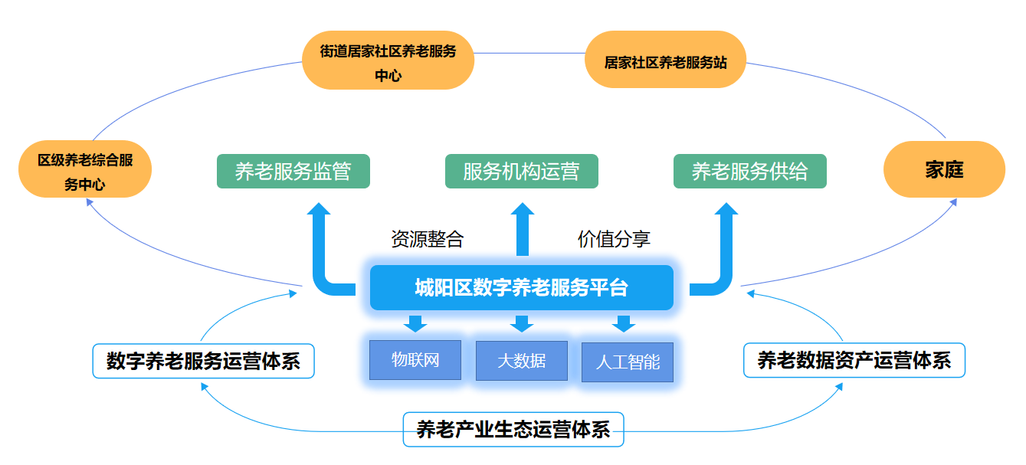

一个数字养老服务平台：作为数字养老服务项目建设的核心支撑平台，基于“互联互通、开放共享”的原则，以用户为核心，以数据为驱动，建设集监管、运营、服务为一体的数字养老服务平台，打通街道、社区、居家养老服务的业务流、服务流、数据流，实现养老服务全业态覆盖、全方位供给、全链条监管。建设内容包括养老数字大脑（养老物联网平台、养老大数据平台、养老人工智能平台）、养老大数据监管应用、养老服务运营管理应用、综合为老服务应用。

三大数字养老运营体系：

1）数字养老服务运营体系：以老年人服务需求为导向，推进先进信息技术和智慧养老场景在居家和社区养老服务领域的融合创新应用，打通监管侧、供给侧、需求侧之间的服务壁垒，满足老年人多层次、个性化的养老服务需求。

2）养老产业生态运营体系：以创新养老服务新模式、新产品、新业态，促进养老事业和养老产业融合发展为目标，通过数字养老服务平台聚合各类养老服务需求，整合养老服务生态，实现养老服务供需有效对接，加大新型人才培养，促进养老事业和养老产业融合发展。

3）养老数据资产运营体系：从数字化的角度搭建起基于“数据采集、数据管理、数据计算、数据应用”的养老大数据服务能力，从对数据的粗放式应用到围绕数据进行智能化、精细化运营，使数据发挥出最大价值，促进城阳区养老服务运营数字化、养老服务协同智能化、社会资源共享化、政府决策科学化。

四级数字养老服务网络：通过区级养老综合服务中心建设与运营、居家社区养老服务中心（站）提质升级与运营、居家适老化改造，建成区、街道、社区、家庭的四级数字养老服务网络，实现数字养老服务全场景覆盖，老年人在其周边、身边和床边就近享受优质、专业的养老服务。

N种智慧养老场景：以老人为核心，围绕老人的健康、安全、生活照料、情感关爱等需求，在区级养老综合服务中心、居家社区养老服务中心（站）、老人家庭示范推广健康评估、智能呼叫、居家安防、慢病康复等智慧养老场景，提升老年人幸福感、获得感。

### 项目服务定位

立足新阶段、新理念、新格局，积极应对人口老龄化国家战略，强化科技支撑，以数字化建设为抓手，推动养老产业和养老事业融合数字化发展，形成省内领先、国内一流的“老有颐养、幸福城阳”养老服务“城阳品牌”。

模式领先：相比与业务和服务驱动智慧养老服务模式，数字养老在其基础上拓展应用服务能力和数据服务能力，通过构建政府、产业、民生一体化的数字养老服务平台，联动区政府、街道、社区、家庭四级服务网络，服务应用更丰富、覆盖用户群体更广泛、养老服务更精准

服务创新：数字时代，数据成核心生产要素，计算力成为第一生产力。数字养老大数据平台深度应用物联网、大数据、人工智能技术，打造“平台+应用+场景+终端”的数字养老服务闭环，以数据驱动服务，实时采集到老人的基础数据、健康数据、消费数据、行为习惯数据等。这些数据经过清洗加工后，生成老人数字画像，可以让服务者更好的了解被服务者。智能算法模型和知识图谱更是能赋能服务者，为被服务者提供更多、更好、更有温度的养老服务。

### 项目服务目标

本项目通过区级养老综合服务中心建设与运营，街道居家社区养老服务中心（站）提质升级、居家适老化改造，深化物联网、大数据、人工智能技术和智能养老终端在养老服务领域的应用，基本建成区、街道、社区、家庭四级数字养老服务网络，打通街道、社区、居家养老服务业务流、服务流、数据流，沉淀数字资产。从数字化的角度搭建起基于“数据采集、数据管理、数据计算、数据应用”的养老大数据服务能力，从对数据的粗放式应用到围绕数据进行智能化、精细化运营，使数据发挥出最大价值，促进城阳区养老服务运营数字化、养老服务协同智能化、社会资源共享化、政府决策科学化，为政府统筹制定应对人口老龄化战略，创新养老服务模式，推动养老服务高质量发展提供有力支撑。

#### 全面提升养老服务水平

数字养老服务平台能够实时采集到老人的基础数据、健康数据、消费数据、行为习惯数据等。这些数据经过清洗加工后，生成老人数字画像，可以让服务者更好的了解被服务者。数字大脑的智能算法和知识图谱更是能赋能服务者，为被服务者提供更多、更好、更有温度的养老服务。

#### 进一步提高政府监管效能

数字养老服务平台既能够满足政府、产业、民生等各角色应用需求，有效降低信息化建设成本；平台汇聚的养老服务机构业务数据、运营数据、服务数据、老消费数据、设备运行数据等，在大数据和人工智能能力支撑下，有效降低政府进行养老相关的食品卫生、机构安防、服务质量、星级评定、资金补贴发放的监管成本，显著提升监管效能。

#### 推动有效市场和有为政府更好结合

政府搭台，企业唱戏，社会广泛参与。数字养老服务项目的实施以可持续运营为重点，数字养老服务平台和区级养老综合服务中心线上、线下联动，将各类养老服务需求和服务供给紧密联系起来，在政府的统筹指导下，养老服务相关的医、养、康、护、文、娱、乐、爱、购等产业生态资源加速聚合，通过一站式的服务供给、场景式的服务体验，让老人有更多的获得感、幸福感，积极培养壮大银发市场。

### 整体设想及发展规划措施

坚决贯彻落实区委、区政府“湾区都市活力城阳”发展思路，推动城市养老服务品质向更高能级迈进，全力打造养老服务发展新高地。

（一）推进协同发展。建立养老资源整合及服务链接机制，强化医养康养有机融合，持续优化营商环境，加强区域合作和国际交流，发挥社区居家养老服务设施“阵地+平台”双重作用，发展养老服务新业态。

（二）打造“大社区养老”新格局。完善社区居家养老服务网络，赋能社区和家庭，融通社区公共设施和服务，传承弘扬孝文化，让老年人融入社会，打造年轻人和老年人共同生活、代际融合的家庭、社区和社会场景。

（三）坚持数字赋能。加快推进城阳区数字养老服务工作建设，全面打造“区、街道、社区、家庭”四级数字养老服务体系，努力形成省内、领先国内一流的“老有颐养、幸福城阳”养老服务“城阳品牌”。

### 养老服务设施运营

基于区级养老综合服务中心的建设和运营，依托数字养老服务平台，将各类养老业务和养老服务辐射到街道居家社区养老服务中心和居家社区养老服务站、老人家庭等，建成数字化的区、街道、社区、家庭的四级养老服务网络。通过整合全区养老相关服务资源，将各类养老服务需求和服务供给紧密联系起来，打造可持续、可运营、可评价的数字养老服务体系，在政府的统筹指导下，养老服务相关的医、养、康、护、文、娱、乐、爱、购等产业生态资源加速聚合，为老年人提供数字化、智能化的紧急救援、人员定位、生活扶贫、家政服务、主动关怀、健康管理、志愿助老等一系列贴心服务；为街道、机构和社区提供高效、便捷的养老统筹管理服务。通过一站式的服务供给、场景式的服务体验，为老人提供全方位的安心、舒心、放心的养老服务，让老人有更多的获得感、幸福感。

## 平台总体设计方案（李钊平、黄庆旋）

根据投标人对数字养老平台的总体设计方案(包括系统整体架构、系统技术路线、平台建设内容等，要求采用组件技术，具有成熟性、开放性、可移植性，满足实用化应用的建设需要)进行清晰描述，根据平台设计方案的可行性、科学性、先进性、符合性和完整性。内容齐全且内容详细的得 4 分；内容较齐全且内容较详细的得 2 分；内容一般的得 1 分；未提供不得分

### 整体架构设计

城阳区数字养老服务大数据平台总体架构充分考虑数字化发展要求，平台支持多层设计模型，包括物联设备接入层、基础支撑层、数据支撑层、业务应用层、服务渠道层、用户层、标准规范体系、安全保障体系及运维运营保障体系。总体架构图如下图所示：

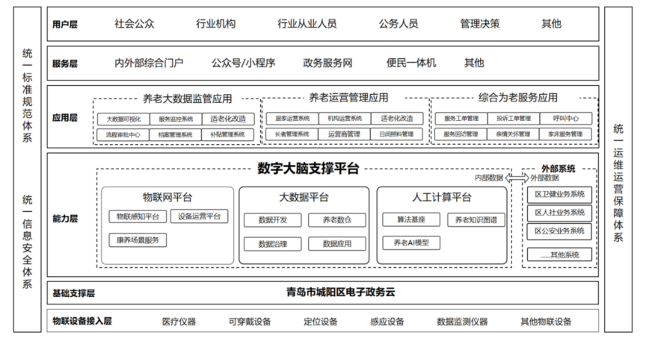

图:平台总体架构图

（1）物联设备接入层：通过标准协议接入民政业务相关的物联设备，包括但不限于医疗仪器、可穿戴设备、定位设备、感应设备、数据监测仪器等。

（2）基础支撑层：依托“政务云”平台基础资源，统筹考虑城阳区数字养老服务大数据平台计算资源、存储资源及网络资源。

（3）能力层：构建数字大脑支撑平台，系统包括养老物联网平台、养老大数据平台、养老人工智能平台，完善数据的汇聚整合，梳理民政信息资源目录，通过数据交换共享系统实现数据资源在民政局内、外部的流动与共享，并建立基础库、主题库与共享库，支撑上层业务应用，满足民政现有业务和未来业务灵活扩展的需求。

（4）应用层：建设完善数字养老应用，包括养老大数据监管应用、养老服务运营管理应用、综合为老服务应用，对外建立统一服务门户。

（5）服务层：包括内外部综合门户、公众号/小程序、政务服务网、便民一体机等

（6）用户层：系统涉及的用户包括社会公众、行业机构、行业从业人员、公务人员、管理决策人员等

（7）标准规范：在相关标准规范的指导下，制定城阳区养老服务标准规范，为城阳区数字养老服务大数据平台建设提供有力的支持、保障和服务。

（8）安全保障：依托“政务云”平台安全体系，构建城阳区“数字养老”安全保障体系，向“政务云”平台申请数字证书，并对迁移至区“政务云”平台的应用系统及原机房应用系统进行“等保测评”。

（9）运维管理：依托“政务云”平台运维管理体系，设立“城阳区数字养老服务大数据平台项目”的运维组织及人员、制定运维管理流程及制度。

### **技术架构设计**

#### **总体技术架构（补内容）**

#### 养老物联网平台技术架构

平台整个技术架构主要分成4层架构，从下层到上层分别为：基础设施层、平台层、接入层、应用层。

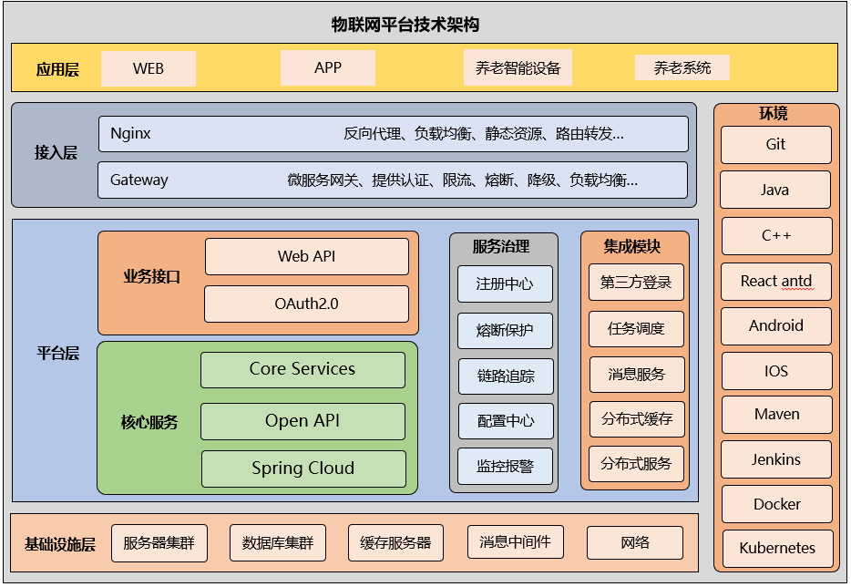

图：技术架构

基础设施层：主要是指为整个项目的技术提供底层基础设施支撑的作用，包括但不限于服务器资源、数据库资源、缓存中间件、消息中间件以及对应的一系列网络带宽设施等，通常大多数都是由业内已有或者行业现成的资源构成；

平台层：主要是指针对项目所需要做的整体技术方案以及对应技术方案所使用的技术框架或者是对应的技术栈，目前项目选型使用的是Spring Cloud全家桶里面的一部分框架来做技术支撑，例如SpringBoot，OpenFeign等，以及对应的服务治理能力，例如熔断保护、链路追踪等；

接入层：主要是为了系统响应外部请求而做的一层代理层，对后面业务服务做代理转发、认证、负载均衡等通用功能，目前项目选型使用的是nginx与gateway。

应用层：主要是服务的外部使用终端，包括不限于App、web、智能设备终端、外部系统等；

#### 养老大数据平台技术架构

平台整个技术架构主要分成3层架构，从下层到上层分别为：基础设施层、平台层、服务层。

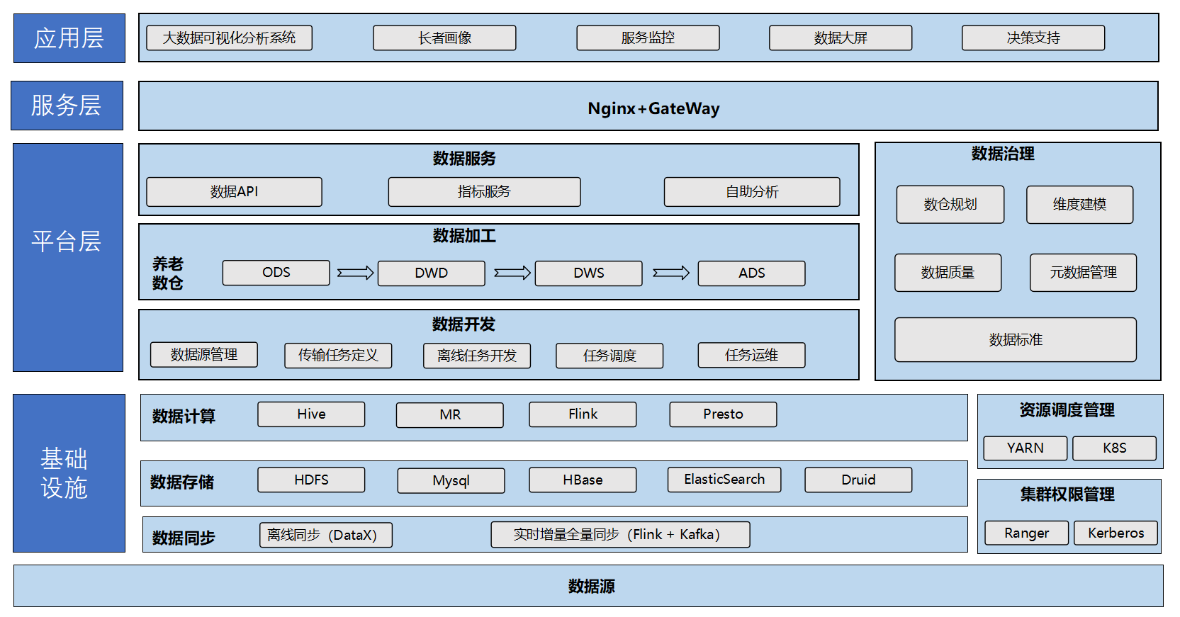

基础设施层：基于Hadoop生态体系提供稳定安全，高可靠，高可用，扩展性强，易于管理的基础设施层，具备提供海量数据传输，计算，存储，分析能力。

平台层：提供界面化的数据集成工具，可视化开发套件，数据治理工具，帮助用户进行数据集成，数据开发、任务运维、自助分析、数据管理，满足各种数据处理需求。提供开放接口服务，提高数据共享交换效率，让数据用起来

服务层：主要是为了系统响应外部请求而做的一层代理层，对后面业务服务做代理转发、认证、负载均衡等通用功能。

应用层：为养老业务提供包括大数据可视化分析，长者画像，数据大屏，决策支持等数据应用。

#### 养老人工智能平台技术架构

平台基于当前主流的前后端技术，采用B/S架构，从下往上，依次分为基础设施层、数据存储层、服务层、网关层。

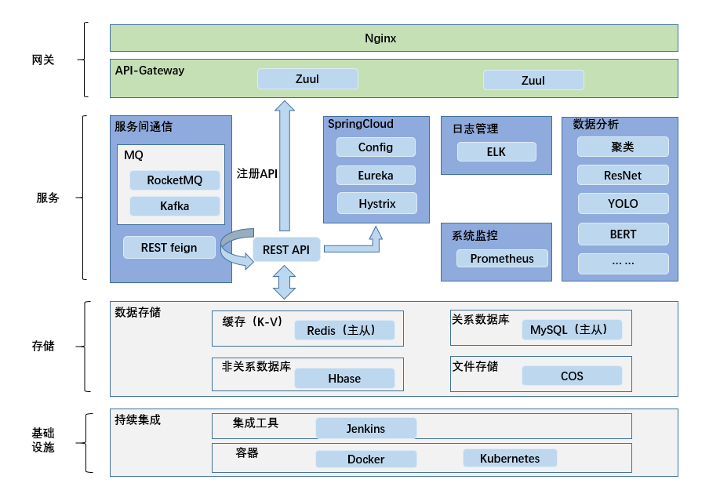

图：养老人工智能平台技术框架

基础设施层：主要指承载整个人工智能平台提供底层基础设施和技术框架，基础资源包括CPU、GPU等服务器，技术框架包括采用Docker、Kubernetes等集群容器化部署，使用Jenkins集成工具提供持续集成服务。

数据存储层：主要为平台算法、应用、用户等数据提供存储服务，采用云存储资源、中间件，存储框架支持主流的数据库存储技术，包括MySQL、Hbase、COS、Redis、小文件存储、大文件存储等。

服务层：主要包括平台的管理模块和核心能力，管理模块包括算法服务、系统监控、数据分析、日志管理等，核心能力包括高性能算法推理引擎、模型优化引擎、动态鉴权认证等，两者通过RocketMQ和Kafka进行通信，采用RESTful API接口规范，将数据返回数据存储层保存起来。

网关层：指接入平台的网关层，技术框架以Nginx和API-Gateway为主，支持负载均衡、动态资源管理、动态路由、鉴权认证、多用户隔离等技术能力。

### **业务架构设计**

#### 养老物联网平台业务架构

平台整个业务架构按设计分成2大系统，硬件业务和平台业务，硬件业务所描述的是硬件终端通过多种多样、形式丰富的连接形式与平台进行连接，将硬件设备的能力投射到平台，供平台及业务系统使用；业务平台按需设计成三大系统，指物联网感知平台、设备运营平台和康养场景系统。

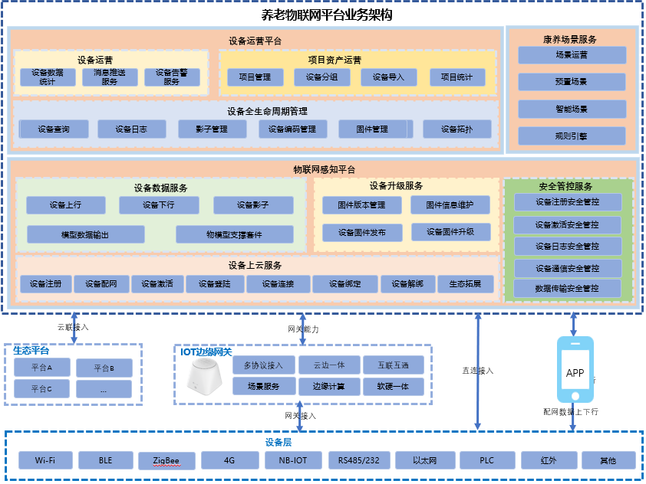

图：业务架构

物联网感知平台主要是指感知智能设备的连接以及上报到平台的硬件数据做相应的处理。

设备运营平台主要是基于对物联网感知平台所连接的智能硬件做统一、集中管理，更方便、高效的对设备做管控，并结合业务需求进一步对业务进行赋能。

康养场景系统是平台特色能力，能够将物联网感知平台所连接的智能硬件终端进行跨品牌、跨通信协议、跨品类，且以近乎无任何使用瓶颈要求的按照业务场景需求进行任意组合，形成独特的专属于客户的场景定制能力。

#### 养老大数据平台业务架构

整体业务架构分为三部分：大数据基础设施，养老大数据平台，养老系统。

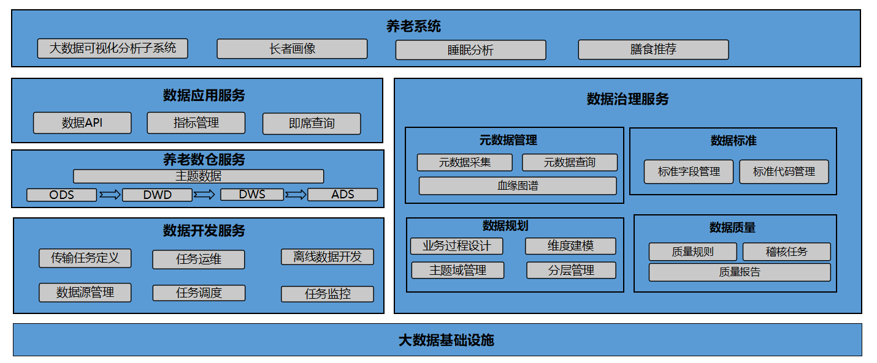

大数据平台提供批量以及实时数据处理能力，分布式计算及存储能力，数据治理能力。养老数仓通过对全域数据汇聚，规范建模，数据治理，为上层应用提供安全高质量的数据支撑。

#### 养老人工智能平台业务架构

平台整体业务架构采用分层设计，分为基础资源、算法基座和算法服务。提供从海量IoT感知数据到推理决策，到算法服务的快速分析能力。

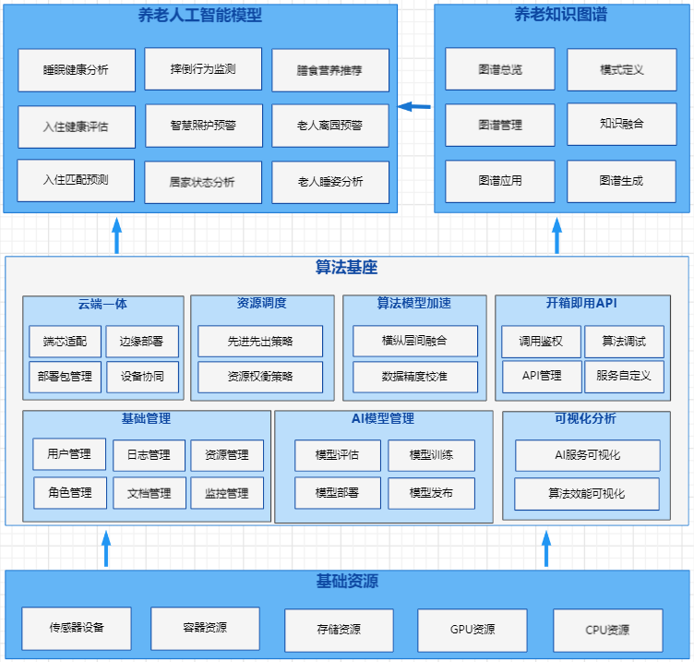

图：养老人工智能平台业务架构

基础资源层，包括设备、计算和存储资源，为支撑平台业务的基础资源。设备包括传感器设备收集感知数据，计算包括支撑算法运行的CPU、GPU资源、容器及数据、模型存储资源。

算法基座层，为人工智能平台基础功能模块，包括资源调度、用户管理、算法服务管理、算法应用配置、在线调试、云端一体和算法模型加速、可视化分析。

算法服务层，包括依托算法基座，可封装的算法服务，分为养老人工智能模型和养老知识图谱。养老人工智能模型包括睡眠健康分析、摔倒行为监测、入住匹配预测、膳食营养推荐、入住健康评估、智慧照护预警、老人离院预警、老人睡姿分析、居家状态分析等。养老知识图谱包括预置的养老知识图谱管理，还可通过平台自主快速开发新的图谱，应用新的养老服务场景。

#### 应用系统业务架构（平）

###### 总体功能架构

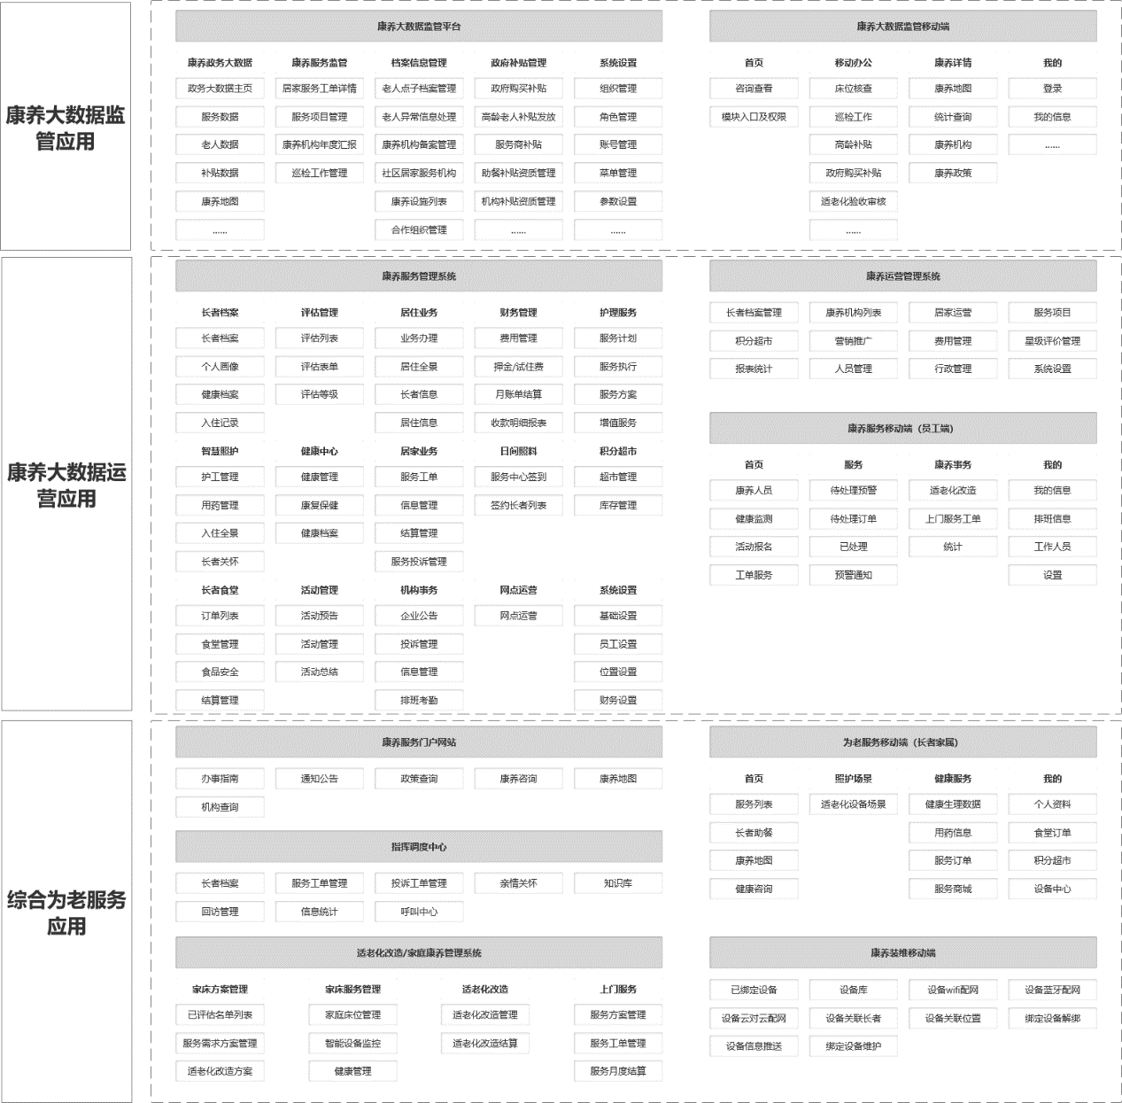

###### 总体业务流程

民政人员通过养老服务监管子系统完成养老服务机构的备案/认证、合作组织认定、老人电子档案的维护管理，并完成老人的各项补贴申办及管理工作；运营管理中心通过养老运营管理系统为养老服务机构授予平台账号权限；平台根据匹配机制将相关老人推送至各养老服务机构开展相应的服务；养老服务机构根据各自的功能权限和职责，开展如居家上门服务、家床上门服务、适老化改造、助餐服务、日间照料、补贴月度结算、文化娱乐活动、机构管理等相应的养老服务。

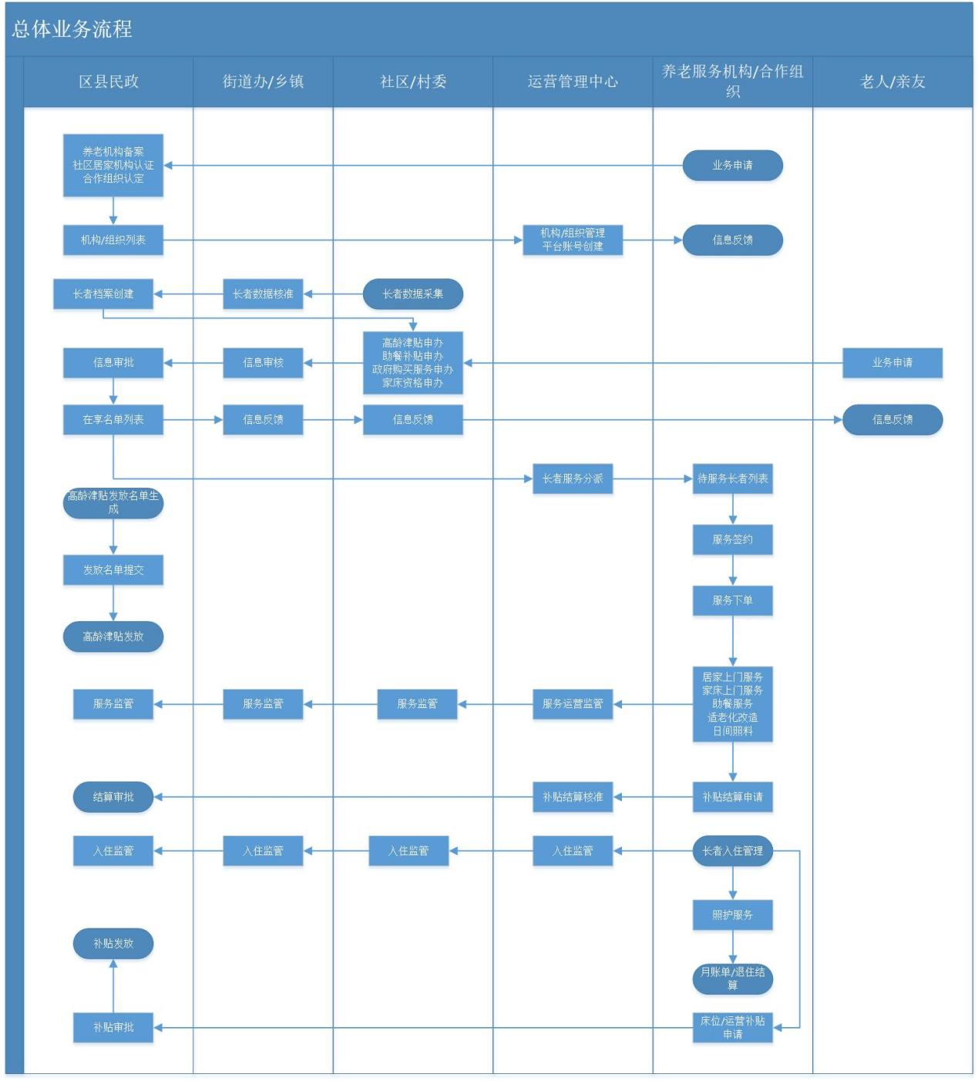

高龄补贴流程

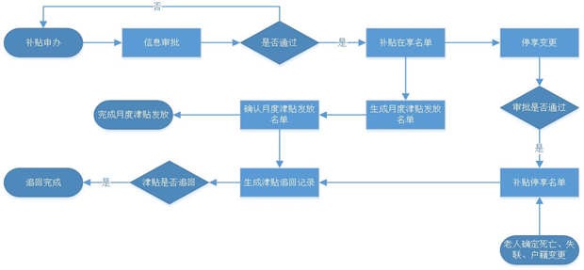

流程说明：

1、社区民政人员在补贴待办列表中对符合补贴资格的高龄老人进行补贴申办（支持全城通办），完成申办后，提交申办信息，进入审批流程。

2、根据审批中心对该流程的审批节点配置，将流程审批信息推送至相应审批人员进行审批。

3、若审批通过，则该老人获得高龄津贴补贴资格，进入在享名单。若审批不通过，则重新回到待办列表中，可重新申办。

4、每个月度，可根据在享名单、停享名单，生成月度补贴发放白名单，进行补贴发放。

5、老人获得补贴资格后，可进行信息变更，变更时也可进行放弃资格变更，当审批通过后，老人补贴资格停享，进入停享名单。若老人确定死亡、失联或户籍地址发生了变更的，则自动进入停享名单。当老人进入停享名单后，系统根据已发放月度和截止发放月度，自动生成需追回的补贴记录，进行补贴追回。

居家上门服务流程

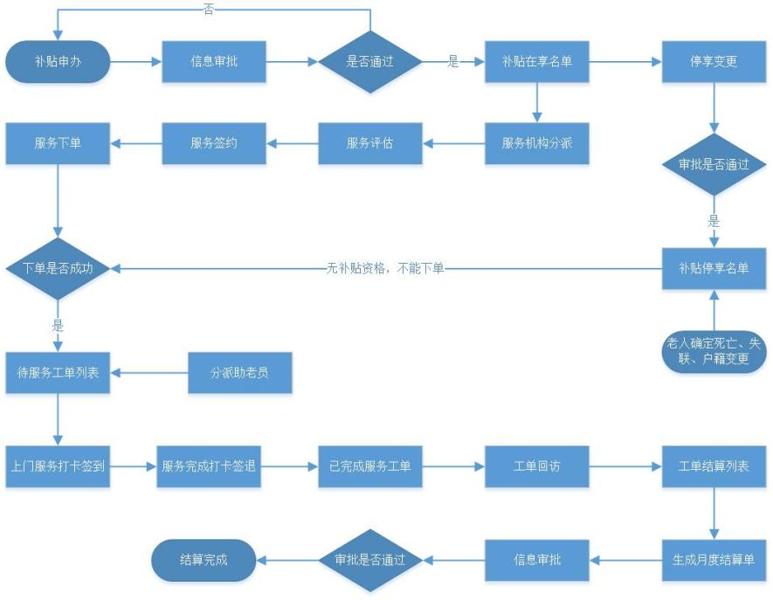

流程说明：

1、社区民政人员在补贴待办列表中对符合补贴资格的老人进行补贴申办（支持全城通办），完成申办后，提交申办信息，进入审批流程。

2、根据审批中心对该流程的审批节点配置，将流程审批信息推送至相应审批人员进行审批。

3、若审批通过，则该老人获得补贴资格，进入在享名单。若审批不通过，则重新回到待办列表中，可重新申办。

4、老人获得资格进入在享名单后，系统可根据老人的居住地址和服务机构的服务区域范围自动匹配，或通过分派方式将老人分派给服务机构，进入到服务机构的待签约老人列表中。

5、服务机构根据待签约老人列表，安排人员至老人家里为老人进行服务评估，并完成签约工作，完成签约后即可开展居家上门服务。

6、服务机构可通过电脑端、移动端或呼叫中心为老人进行工单下单。下好工单后，即可根据要求服务时间上门服务。

7、上门服务开始时，需进行服务签到、定位打卡。在完成项目要求的服务时长后，可进行服务签退、定位打卡。完成签退后，服务完成。

8、服务机构、运营中心可对完成的工单进行回访，收集工单评价信息。

9、服务机构可根据月度，生成补贴月度结算单，申请结算。运营中心对提交的月度结算单进行核准，民政对已核准的结算单进行最终的审批。

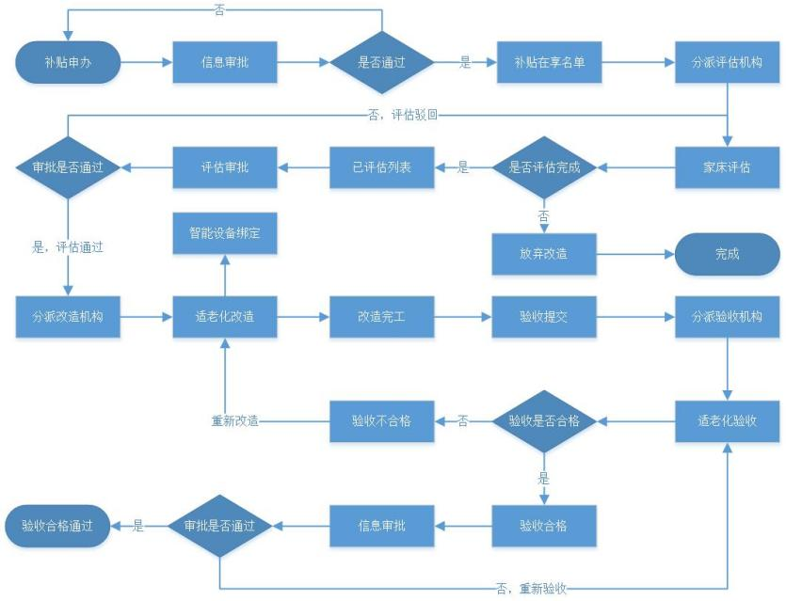适老化改造流程

流程说明：

1、社区民政人员在补贴待办列表中对符合补贴资格的老人进行补贴申办（支持全城通办），完成申办后，提交申办信息，进入审批流程。

2、根据审批中心对该流程的审批节点配置，将流程审批信息推送至相应审批人员进行审批。

3、若审批通过，则该老人获得补贴资格，进入在享名单。若审批不通过，则重新回到待办列表中，可重新申办。

4、老人获得资格进入在享名单后，系统可根据老人的居住地址和服务机构的服务区域范围自动匹配，或通过分派方式将老人分派给评估机构，进行评估。

5、评估机构根据评估流程进行评估，评估完成后，可对评估结果进行审批，若审批不通过，则需重新评估；若审批通过，则可有适老化改造机构进行改造。

6、评估通过后，改造机构可根据改造方案对老人家庭进行适老化改造及智能设备绑定工作。完成改造及绑定后，推送已改造信息至验收机构进行适老化验收。

7、验收机构根据验收流程进行验收，若验收不通过，则改造机构可重新改造；若验收通过，则将验收通过信息提交民政进行审批。

8、民政人员若审批通过，则适老化改造流程全部完成；若审批不通过，则需验收机构重新验收。

### 数据架构设计

#### 总体数据架构

在本次项目中，通过数据总线将在业务操作中的静态数据采集与动态数据沉淀有效地运转起来，形成不同子系统之间、不同业务之间、不同流程之间的数据互联与互通。在数据挖掘和分析方面，通过ETL技术，抽取最有分析和运用价值的数据，并通过联机分析或脱机分析方法，多维度地展示给决策者。系统开发遵循国家电子政务相关的元数据标准规范和民政部各类行业标准和基础代码规范，实现各类基础数据、政务数据、服务数据、交换数据的集中存储和管理。基于统一规范的元数据标准分析和设计各种数据及其内在的联系，合理布局，满足各业务的正常运行及数据交换共享的需要，形成稳定可靠的数据基础。通过数据的抽取、清洗、转化建立养老数据库群，实现养老数据的归集、二次加工和主题应用。数据架构如下：

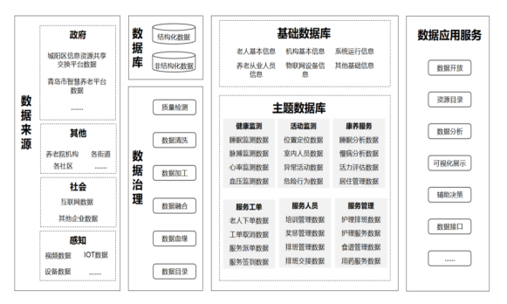

图:总体数据架构图

（1）数据源。数据源来自省市区民政各项业务办理的业务系统数据、互联网数据、养老机构等数据、各部门（如网格办、卫健、公安）的外部共享交换数据等。

（2）数据处理层。基于城阳大数据平台的智能抽取、ETL工具，数据处理层提供数据接入、数据转换、数据聚合、数据清洗等数据处理能力，实现低延迟、高并发、大吞吐量的数据处理。

（3）数据存储层。数据经过处理后，按照不同数据类型，对数据进行分类存储，包括养老主数据库和业务主题库。

（4）数据服务层。基于已有数据，利用可视化、数据分析以及数据共享等手段，将数据服务提供给用户，体现数据的使用价值。

（5）民政（养老）数据资产管理。提供对民政（养老）数据进行管理的能力，包括元数据、数据质量、数据安全等内容，集中化管理民政（养老）数据资产。

#### 数据架构与数据流转（业务-大脑-业务）(平)

### 系统技术路线（按照采购需求-技术架构要求写）

系统架构图如下：

图待增加

* 微服务架构：
* 分布式架构：
* 容器化编排：
* 数据库备份恢复：
* 多租户架构：
* 私有化部署：

### 关键技术应用

**（1）物联网技术**

物联网基于万物互联的理念，将软件、硬件、终端相互串联起来，以广泛的数据收集为支撑，推动大数据和人工智能在养老领域的更好应用，同时反哺端到端的设备链接水平和效果，有利于解决目前智慧养老发展的瓶颈。物联网改变了物与物之间的连接方式，使万物通过网络相连。从物联网的主要技术环节来看，物联网通过传感器、通信网络、平台型应用和操作系统实现数据的识别、采集、连接、传输、处理。随着物联网技术环节中传感器、芯片、通信网络、终端设备的智能化程度的不断提高，各技术环节的持续深化，物联网逐渐形成智能型的反馈网络，将传感器中的信息、数据通过整合与分析形成有价值的数据进而达到管理和控制的目的，实现数据增值。从技术效果上来看，物联网能够实现数据的广泛收集，能为大数据和人工智能技术提供充足的数据基础，而信息的可靠传输和处理则能在相对安全的情况下实现对于数据的集中存储和处理，对设备进行统一管理、控制。

**（2）大数据处理技术**

通过大数据处理技术实现数据的基础清洗、数据治理、模型构建、关联融合，以及围绕风险事件识别清单建设各类事件的识别、预警、预测的功能。

针对海量多源异构数据，支持多种数据分析挖掘的分布式计算框架(MapReduce/Spark/图计算等)，提供批量计算、实时计算、在线计算等能力， 内置大量数据挖掘和机器学习算法包，融合分布式存储与计算、分布式数据仓库以及互联网云计算服务等先进技术，以云计算服务的形式实现海量数据的分享与处理，可以满足从数据仓库建设到数据挖掘多种场景的需求。

**（3）人工智能技术**

人工智能在养老域的应用已经较为成熟，使用机器学习、语音识别、图像识别、自然语言处理、情绪识别、自适应学习等人工智能技术的产品已在智慧养老的建设中不断推广开来。从技术层面来看，人工智能(Artificial Intelligence)作为计算机科学的一个分支，它企图了解智能的实质，并生产出一种新的能以人类智能相似的方式做出反应的智能机器，实际应用在机器视觉、语言和图像理解、 专家系统、自动规划、智能搜索、自动程序设计等方面。简单来讲，从人工智能的实现原理主要是用大量的数据去训练模型形成稳定、有效的算法模型，再结合具体的行业、具体的使用场景形成各领域内的人工智能应用。人工智能技术的实现需要大量的数据支撑也离不开算力的提升。

**（4）数据可视化技术。**

数据可视化的设计难点不在于图表类型的多，而在于如何能在简单的一页之内让人读懂数据之间的层次与关联，这就关系到色彩、布局、图表的综合运用。通过提供指挥中心、地理分析、实时监控、汇报展示等多种场景模版，提供高设计水准的可视化展现界面。

1）多种图表组件，支撑多种数据类型的分析展示。除针对业务展示优化过的常规图表外，还能够绘制包括海量数据的地理轨迹、地理飞线、热力分布，地理数据的多层叠加。此外还有拓扑关系、树图等异形图表供自由搭配。（2）多种数据源接入，充分发挥云大数据计算的能力。能够接入包括云分析型数据库，关系型数据库，本地上传和在线 API 的接入，且支持动态请求。满足各类大数据实时计算、监控的需求，充分发挥大数据计算的能力。（3）图形化的搭建工具，无需专业编程人员也可快速实现。提供多种的业务模块级而非图表组件的Wiget，所见即所得式的配置方式，只需要通过拖拽，无需编程能力，即可创造出专业的可视化应用。（4）多分辨率适配与发布方式，满足不同场合下的使用。特别针对拼接大屏端的展示做了分辨率优化，能够适配非常规拼接分辨率做适配优化。创建的可视化应用能够发布分享，用户也可以访问到应用， 作为对外数据业务展示的窗口。

**（5）SOA体系架构**

面向服务的体系结构（Service-Oriented Architecture，SOA）是一个组件模型，它将应用程序的不同功能单元（称为服务）通过这些服务之间定义良好的接口和契约联系起来。接口是采用中立的方式进行定义的，它应该独立于实现服务的硬件平台、操作系统和编程语言。这使得构建在各种这样的系统中的服务以统一和通用的方法进行交互。

整个体系设计中，充分采用的 SOA 设计理念与方法，可以实现以下特点：（1）服务标准化：各类应用、信息和 IT 资源都以标准的服务接口提供，这些接口与所采用的平台、语言等无关；（2）松散耦合：一个服务产生了变化，不影响它所链接的其他服务；（3）工作协同化：各类信息能够方便地在不同应用之间进行传递和共享；（4）可重用性：已注册的服务可以重复使用，能够快速响应业务需求的变化。

采用SOA 体系架构设计的数字化城市管理系统拥有如下优势：良好的系统延展性，易于扩展，便于与其他系统进行对接与整合；更充分的利用和共享信息；能够适合业务流程迅速改变，提高灵活性和随需应变能力；提高投资的重用性，有效了降低总体投资成本；业务复杂性降低，实现了平台无关性；模块耦合性低，提高维护效率，降低维护成本。

**（6）开放的数据结构**

数据结构设计的开放性，使系统可以不断适应各种标准的变化发展。我们需要在现有的国家标准、行业标准和地方标准的基础上，制定出符合实际需要的城市管理相关数据结构的标准体系。但是标准编码体系同样存在可持续发展问题，而系统的可持续发展又与标准编码的可持续发展息息相关，为了能够保证实际实施的标准可以不断适应国标、行标的发展变化，系统通过开放的数据结构设计，提供数据结构和数据字典的编辑、扩充工具，使系统数据结构体系可以通过非常简洁的方式不断修订、不断扩充、不断升级，适应各种标准的发展变化。

可以对标准编码体系进行定义，并通过标准编码的导入导出实现系统使用的标准编码数据库与相关文档（如Excel 格式文件）间信息同步。同时可以定义各类地图的数据结构，保证地图数据的快速关联应用，并不断适应各类基础和专业地图数据的结构变化和扩展要求。

**（7）采用J2EE的技术路线**

1）J2EE 是一种利用Java 2平台来简化解决方案的开发、部署和管理相关的复杂问题的体系结构。J2EE 体系结构提供中间层集成框架用来满足需要高可用性、高可靠性以及可扩展性的应用的需求。通过提供统一的开发平台， J2EE 降低了开发多层应用的费用和复杂性，同时提供对现有应用程序集成强有力支持，增强了安全机制，提高了性能。J2EE 为搭建具有可伸缩性、灵活性、易维护性的业务系统提供了良好的机制。

2）支持异构环境：J2EE 能够开发部署在异构环境中的可移植程序。基于J2EE 的应用程序不依赖任何特定操作系统、中间件、硬件。因此设计合理的基于J2EE 的程序只需开发一次就可部署到各种平台。这在典型的异构计算环境中是十分关键的。J2EE 标准也允许使用与J2EE 兼容的第三方的现成组件，把它们部署到异构环境中，节省了由自己制订整个方案所需的费用。（2）可伸缩性：基于 J2EE 平台的应用程序可被部署到各种操作系统上，为消除系统中的瓶颈，允许多台服务器集成部署，实现可高度伸缩的系统，满足未来业务系统的需要。（3）稳定的可用性：一个服务器端平台必须能全天候运转以满足业务运行的需要。将J2EE 部署到可靠的操作环境中，将支持长期的可用性。（4）强大的应用开发能力：J2EE 框架中的多种技术提供了应用开发的手段，如XML、JMS、RMI/IIOP、JCA，从数据级、组件级、应用级等层次支持应用的集成。

**（8）移动互联技术**

移动互联正逐渐渗透到人们生活的各个领域，作为最便捷、最时尚、最 值得信赖的技术和业务，正在深刻地改变着信息时代的生活、也给城市的发 展带来全新的活力和动力。移动互联技术侧重基于移动互联的智能终端应用， 是市域城市管理的主要展现手段。

**（9）云计算技术**

云计算是一种基于网络的支持异构设施和资源流转的服务供给模型，侧重于信息的处理与存储，通过平台进行数据整合，实现协同工作。云计算可以实现资源的按需分配、按量计费，达到按需索取的目标，最终促进资源规模化，促使分工的专业化，有利于降低单位资源成本，促进网络业务创新。

城市管理是以多应用、多行业、复杂系统组成的综合体。多个应用系统之间存在信息共享、交互的需求。各不同的应用系统需要共同抽取数据综合计算和呈现综合结果。如此众多繁复的系统需要多个强大的信息处理中心进行各种信息的处理。云计算数据中心具备传统数据中心、单应用系统建设无法比拟的优势、随需应变的动态伸缩能力以及极高的性能投资比。

**（10）虚拟化技术**

在计算机中，虚拟化（英语：Virtualization）是一种资源管理技术，是将计算机的各种实体资源，如服务器、网络、内存及存储等，予以抽象、转换后呈现出来，打破实体结构间的不可切割的障碍，使用户可以比原本的组态更好的方式来应用这些资源。这些资源的新虚拟部份是不受现有资源的架设方式，地域或物理组态所限制。一般所指的虚拟化资源包括计算能力和资料存储。

在实际的生产环境中，虚拟化技术主要用来解决高性能的物理硬件产能过剩和老的旧的硬件产能过低的重组重用，透明化底层物理硬件，从而最大化的利用物理硬件，以实现服务器的最大应用价值。

### 网络部署

#### 网络架构

城阳区数字养老大数据平台依托于城阳区政务云。平台根据内部应用以及数据安全要求不同，划分为可访问互联网的区域和不可访问互联网区域。应用部署于可访问互联网的区域，其中数据库，中间件及大数据组件位于互联网不可访问区。应用服务通过防火墙与政务网内其它业务系统进行对接，通过安全边界控制设备访问数据库及中间件部署的不可访问互联网区域；通过防火墙及安全边界设备为居家养老机构、社会公众、养老服务从业人员、民政管理人员等提供互联网服务。各类物联网设备通过智能网关接入物联网，经网络安全边界设备统一接入政务云，实现数据的采集、汇聚和使用。

网络拓扑如下：

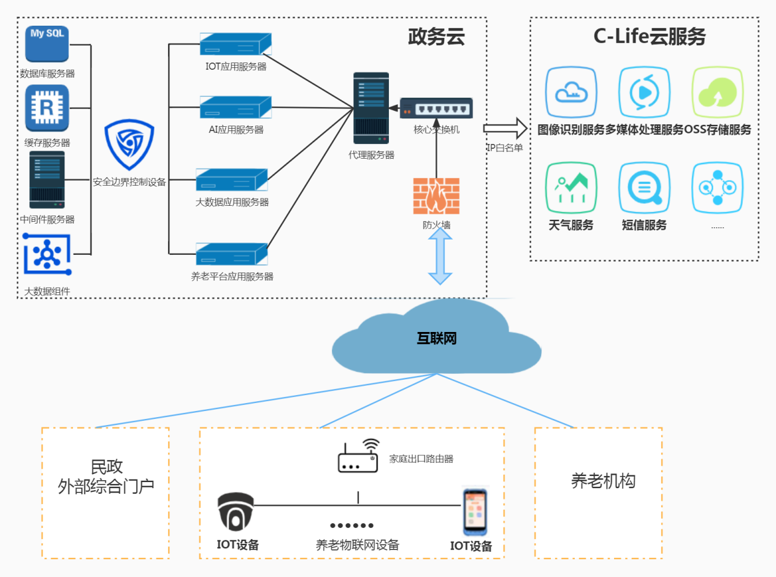

#### 平台部署

1. 支持私有化部署，包括平台各类应用服务及所需中间件软件（包括MySQL，Redis，MQ。。）。
2. 软件部署方式：
   1. 中间件部署方式为服务器部署，包括各类数据库，各类消息中间件，大数据相关组件，均按照等保二级要求部署到对应的安全区域。
   2. 业务应用服务的部署方式均采用docker容器化模式，容器的编排调度工具均使用Kubernetes系统，支持自动化部署、大规模可伸缩、应用容器化管理。通过Kubernetes内置的负载均衡策略，实现对这一组应用实例的管理、发现、访问。通过Kubernetes使其具备自动部署，自动重启，自动复制，自动伸缩/扩展的能力。

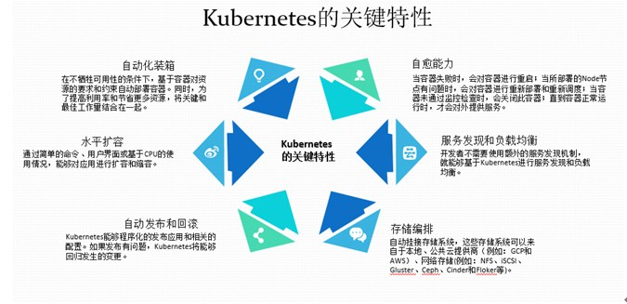

1. 系统部署高可用：
   1. 应用服务的高可用架构，Kubernetes Master的kube-apiserver、kube-controller-mansger和kube-scheduler服务至少三个结点的多实例方式部署。ETCD至少以3个结点的集群模式部署。Master、ETCD集群启用基于CA认证的HTTPS安全机制，Master启用RBAC授信机制。Load Balance使用双机热备，向Node暴露虚拟IP作为入口地址，供客户端访问。

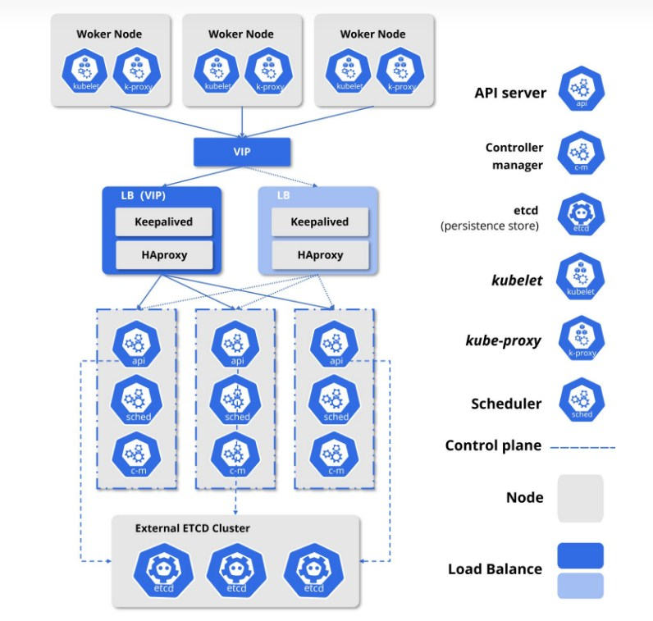

图：Kubernetes高可用

b）数据库的高可用方案，使用全球最受欢迎的开源数据库软件MySQL ，支持经济高效地交付可靠、高性能和可扩展的基于 Web 的和嵌入式数据库应用。它是一个集成、事务安全、符合 ACID 的数据库，具备全面的提交、回滚、崩溃恢复和行级锁定功能。MySQL 不仅简便易用、易于扩展、性能卓越，而且还提供了一整套数据库驱动程序和可视化工具，可帮助开发人员和 DBA 自主构建和管理业务关键型 MySQL 应用。MySQL 数据库具备以下特性：高性能和可扩展性可满足呈指数级增长的数据负载和用户的需求。自我修复式复制集群可提升可扩展性、性能和可用性。联机模式更改可满足不断变化的业务需求。Performance Schema 可监视各个用户/应用的性能及资源占用情况。SQL 和 NoSQL 访问支持执行复杂查询以及简单、快速的键值操作。平台独立性可以灵活地在多个操作系统上开展开发和部署工作。使用 MySQL 作为 Hadoop 和 Cassandra 的业务数据存储，支持大数据互操作性。

C）负载均衡以及反向代理服务的高可用方案，采用内存占用少，启动极快，高并发能力强的Nginx，可以部署在网络上使用FastCGI脚本、SCGI处理程序、WSGI应用服务器或Phusion乘客模块的动态HTTP内容，并可作为软件负载均衡器。Nginx使用异步事件驱动的方法来处理请求。Nginx的模块化事件驱动架构可以在高负载下提供更可预测的性能。Nginx是一款面向性能设计的HTTP服务器，相较于Apache、lighttpd具有占有内存少，稳定性高等优势。与旧版本（<=2.2）的Apache不同，Nginx不采用每客户机一线程的设计模型，而是充分使用异步逻辑从而削减了上下文调度开销，所以并发服务能力更强。整体采用模块化设计，有丰富的模块库和第三方模块库，配置灵活。在Linux操作系统下，Nginx使用epoll事件模型，得益于此，Nginx在Linux操作系统下效率相当高。同时Nginx在OpenBSD或FreeBSD操作系统上采用类似于epoll的高效事件模型kqueue。Nginx 的编写有一个明确目标就是超越 Apache Web 服务器的性能。Nginx 提供开箱即用的静态文件，使用的内存比 Apache 少得多，每秒可以处理大约四倍于 Apache 的请求。低并发下性能与 Apache 相当，有时候还低于，但是在高并发下 Nginx 能保持低资源低消耗高性能。还有高度模块化的设计，模块编写简单。配置文件简洁。

D）服务注册及自动发现的高可用方案，采用分布式应用程序协调服务Zookeeper。 它的核心是原子广播，这个机制保证了各个Server之间的同步。实现这个机制的协议叫做Zab协议。Zab协议有两种模式，它们分别是恢复模式（选主）和广播模式（同步）。当服务启动或者在领导者崩溃后，Zab就进入了恢复模式，当领导者被选举出来，且大多数Server完成了和 leader的状态同步以后，恢复模式就结束了。状态同步保证了leader和Server具有相同的系统状态。为了保证事务的顺序一致性，zookeeper采用了递增的事务id号（zxid）来标识事务。所有的提议（proposal）都在被提出的时候加上了zxid。实现中zxid是一个64位的数字，它高32位是epoch用来标识leader关系是否改变，每次一个leader被选出来，它都会有一个新的epoch，标识当前属于那个leader的统治时期。低32位用于递增计数。Zookeeper设计目的：1．最终一致性：client不论连接到哪个Server，展示给它都是同一个视图，这是zookeeper最重要的性能。2．可靠性：具有简单、健壮、良好的性能，如果消息被到一台服务器接受，那么它将被所有的服务器接受。3．实时性：Zookeeper保证客户端将在一个时间间隔范围内获得服务器的更新信息，或者服务器失效的信息。但由于网络延时等原因，Zookeeper不能保证两个客户端能同时得到刚更新的数据，如果需要最新数据，应该在读数据之前调用sync()接口。4．等待无关（wait-free）：慢的或者失效的client不得干预快速的client的请求，使得每个client都能有效的等待。5．原子性：更新只能成功或者失败，没有中间状态。6．顺序性：包括全局有序和偏序两种：全局有序是指如果在一台服务器上消息a在消息b前发布，则在所有Server上消息a都将在消息b前被发布；偏序是指如果一个消息b在消息a后被同一个发送者发布，a必将排在b前面。

E）消息中间件的高可用，我们采用了MQTT和RocketMQ，物联网MQTT消息服务器Emqtt基于高并发的Erlang/OTP语言平台设计，支持百万级连接和分布式集群，发布订阅模式的开源MQTT消息服务器完整支持MQTT V3.1/V3.1.1协议规范，扩展支持WebSocket、Stomp、CoAP、MQTT-SN或私有TCP协议。使用EMQ 项目为移动推送、移动消息、物联网(IoT)、车联网、智能硬件等应用，提供完全开放源码、百万级连接支持、安装部署简便、容易定制扩展的MQTT消息服务。物联网传感器、智能硬件、移动终端、浏览器、应用服务器与数据服务器通过异步发布订阅模式MQTT消息连接。设计基于出色的软实时、低延时、高并发、分布式的Erlang/OTP语言平台开发设计按主题树(Topic Trie)和路由表(Routing Table)发布订阅模式在集群节点间转发路由MQTT消息

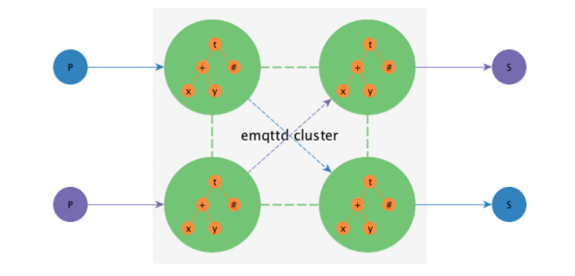

F）分布式消息中间件RocketMQ 是一个队列模型的消息中间件，具有高性能、高可靠、高实时、分布式特点。Producer、Consumer、队列都可以分布式。Producer向一些队列轮流发送消息，队列集合称为Topic，Consumer如果做广播消费，则一个consumer实例消费这个Topic对应的所有队列，如果做集群消费，则多个Consumer实例平均消费这个topic对应的队列集合。能够保证严格的消息顺序提供丰富的消息拉取模式，高效的订阅者水平扩展能力，实时的消息订阅机制，亿级消息堆积能力，较少的依赖。RocketMQ的部署结构有以下特点：Name Server是一个几乎无状态节点，可集群部署，节点之间无任何信息同步。Broker部署相对复杂，Broker分为Master与Slave，一个Master可以对应多个Slave，但是一个Slave只能对应一个Master，Master与Slave的对应关系通过指定相同的BrokerName，不同的BrokerId来定义，BrokerId为0表示Master，非0表示Slave。Master也可以部署多个。每个Broker与Name Server集群中的所有节点建立长连接，定时注册Topic信息到所有Name Server。Producer与Name Server集群中的其中一个节点（随机选择）建立长连接，定期从Name Server取Topic路由信息，并向提供Topic服务的Master建立长连接，且定时向Master发送心跳。Producer完全无状态，可集群部署。Consumer与Name Server集群中的其中一个节点（随机选择）建立长连接，定期从Name Server取Topic路由信息，并向提供Topic服务的Master、Slave建立长连接，且定时向Master、Slave发送心跳。Consumer既可以从Master订阅消息，也可以从Slave订阅消息，订阅规则由Broker配置决定。RocketMQ逻辑部署结构如下

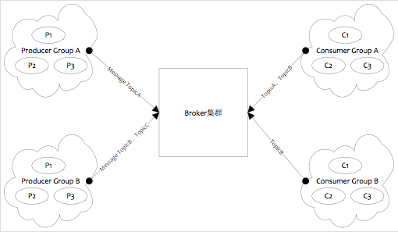

G）缓存数据库的高可用，我们采用的缓存数据库是Redis，它是一个key-value存储系统。和Memcached类似，它支持存储的value类型相对更多，包括string(字符串)、list(链表)、set(集合)、zset(sorted set --有序集合)和hash（哈希类型）。这些数据类型都支持push/pop、add/remove及取交集并集和差集及更丰富的操作，而且这些操作都是原子性的。在此基础上，redis支持各种不同方式的排序。为了保证效率，数据都是缓存在内存中。Redis会周期性的把更新的数据写入磁盘或者把修改操作写入追加的记录文件，并且在此基础上实现了master-slave(主从)同步。Redis是一个高性能的key-value数据库。Redis的出现，很大程度补偿了memcached这类key/value存储的不足，在部分场合可以对关系数据库起到很好的补充作用。它提供了Java，C/C++，C#，PHP，JavaScript，Perl，Object-C，Python，Ruby，Erlang等客户端，使用很方便。Redis支持主从同步。数据可以从主服务器向任意数量的从服务器上同步，从服务器可以是关联其他从服务器的主服务器。这使得Redis可执行单层树复制。存盘可以有意无意的对数据进行写操作。由于完全实现了发布/订阅机制，使得从数据库在任何地方同步树时，可订阅一个频道并接收主服务器完整的消息发布记录。同步对读取操作的可扩展性和数据冗余很有帮助。

H）大数据平台的高可用采用Hadoop的框架，最核心的设计就是：[HDFS](https://baike.baidu.com/item/HDFS/4836121?fromModule=lemma_inlink" \t "https://baike.baidu.com/item/Hadoop/_blank)和[MapReduce](https://baike.baidu.com/item/MapReduce/133425?fromModule=lemma_inlink" \t "https://baike.baidu.com/item/Hadoop/_blank)。HDFS为海量的数据提供了存储，而MapReduce则为海量的数据提供了计算。Hadoop 为庞大的计算机集群提供可靠的、可伸缩的应用层计算和存储支持，它允许使用简单的编程模型跨计算机群集分布式处理大型数据集，并且支持在单台计算机到几千台计算机之间进行扩展。通过分发数据，Hadoop可以在数据所在节点上并行处理，处理速度非常快。能自动维护数据的多份备份，并且在任务失败后能自动重新部署计算任务。

4）支持系统日志审计：通过部署ELK可对系统操作日志进行监控和分析。Elasticsearch 是一个搜索和分析引擎。Logstash 是服务器端数据处理管道，能够同时从多个来源采集数据，转换数据，然后将数据发送到诸如 Elasticsearch 等“存储库”中。Kibana 则可以让用户在 Elasticsearch 中使用图形和图表对数据进行可视化。

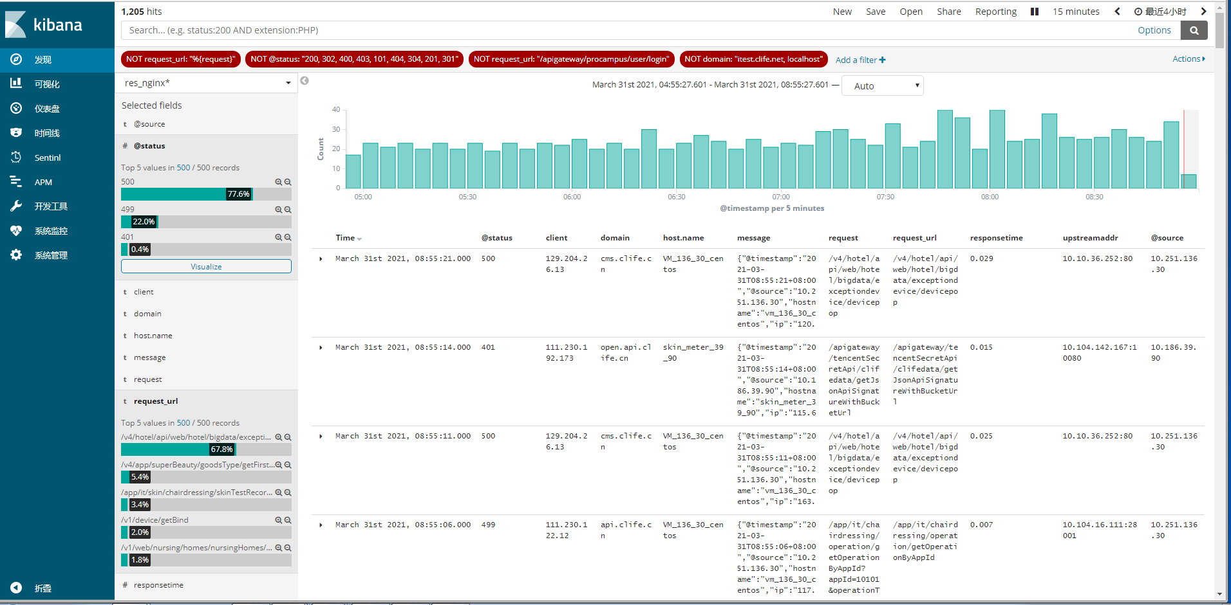

通过运维管理终端支持接口、组件、应用各个层面的运维管理。

中间件管理界面：

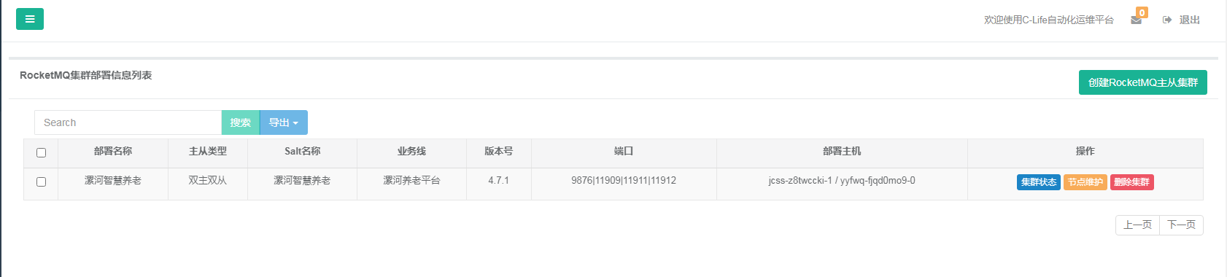

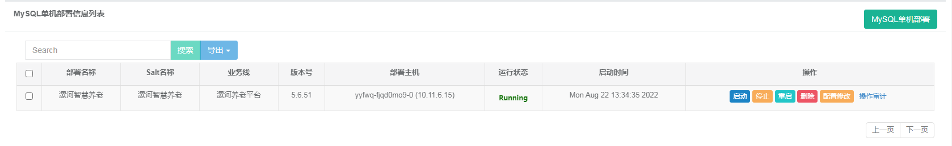

接口管理界面：

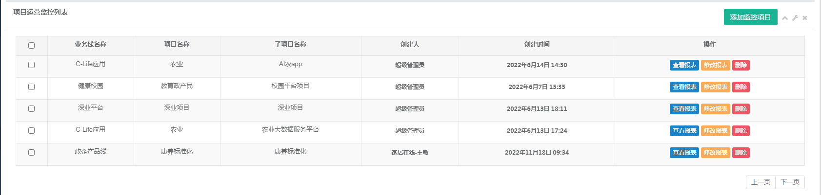

应用管理界面：

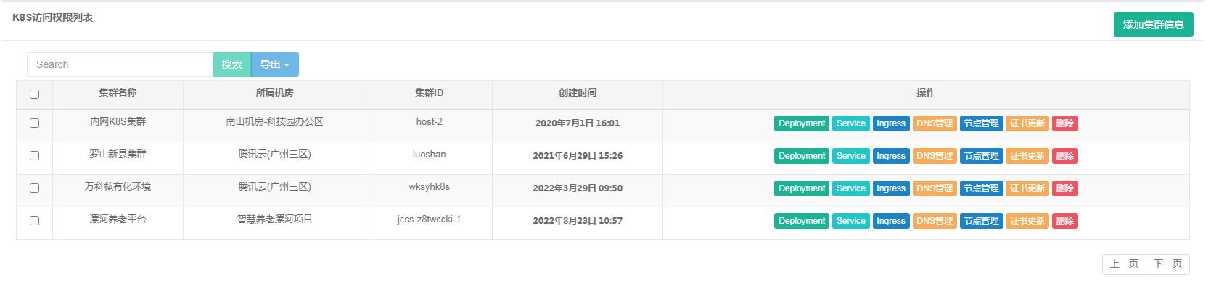

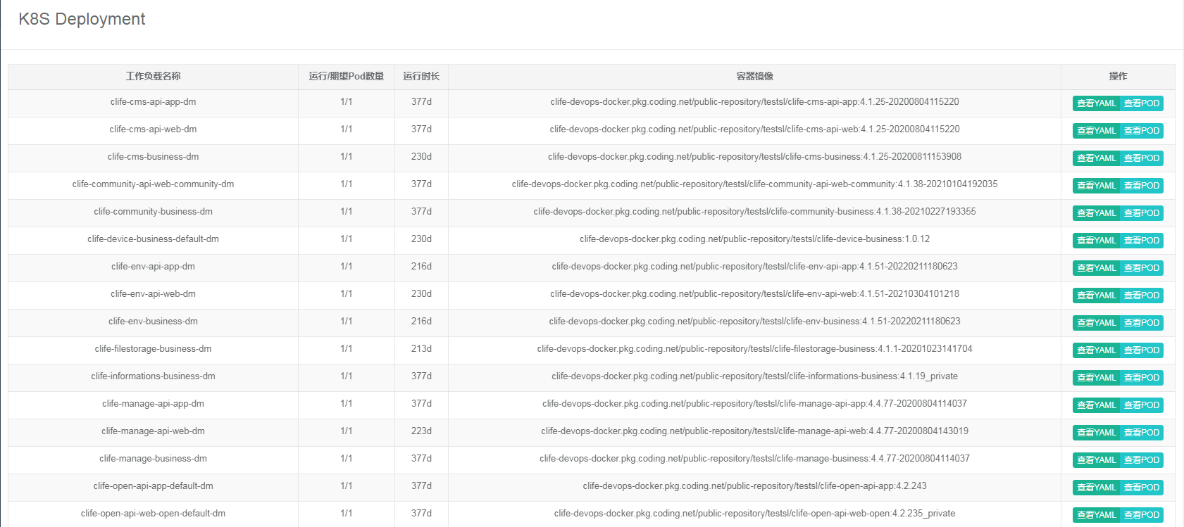

支持通过自动化运维工具实现系统的日常和应急管理，支持报警通知、异常处理和安全管理等。

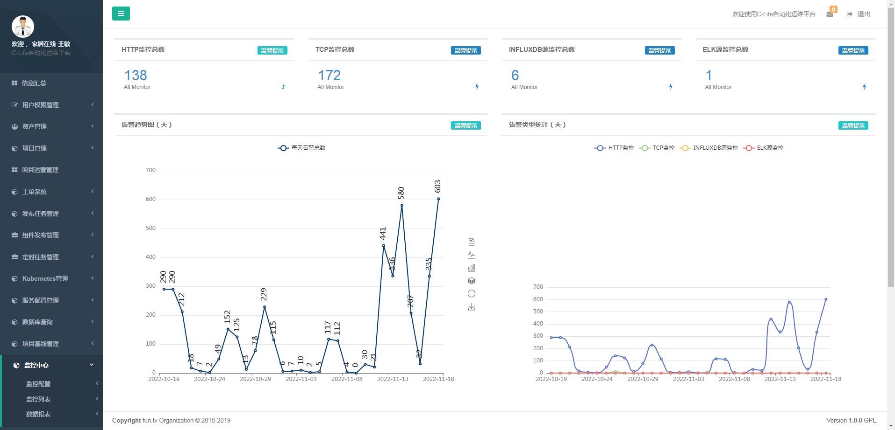

通过运维终端对平台各微服务进行统一管理和监控，通过运维管理终端来支持集群的滚动升级，应用版本的自动回滚。

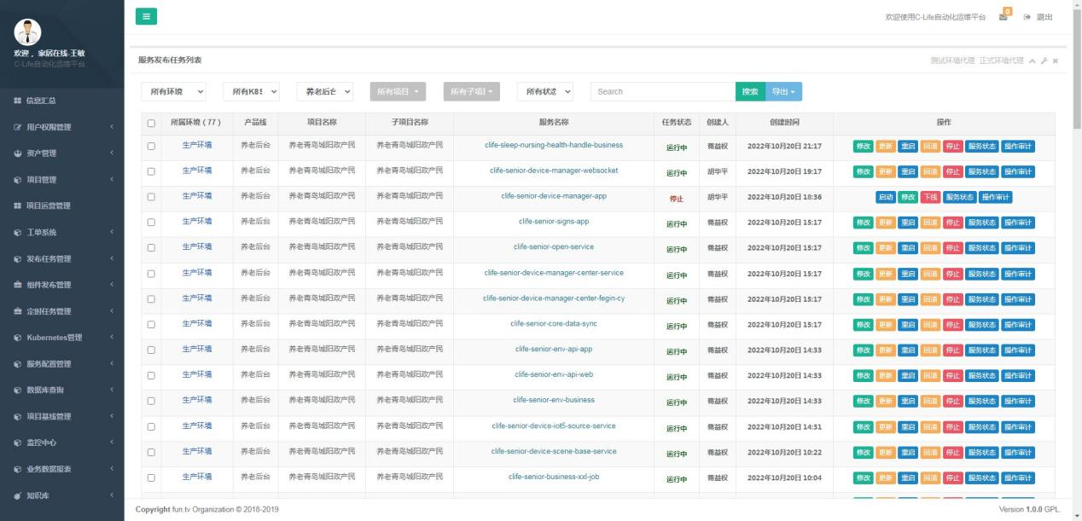

通过日志链服务调用链路追踪，确保平台提供持续稳定的服务。

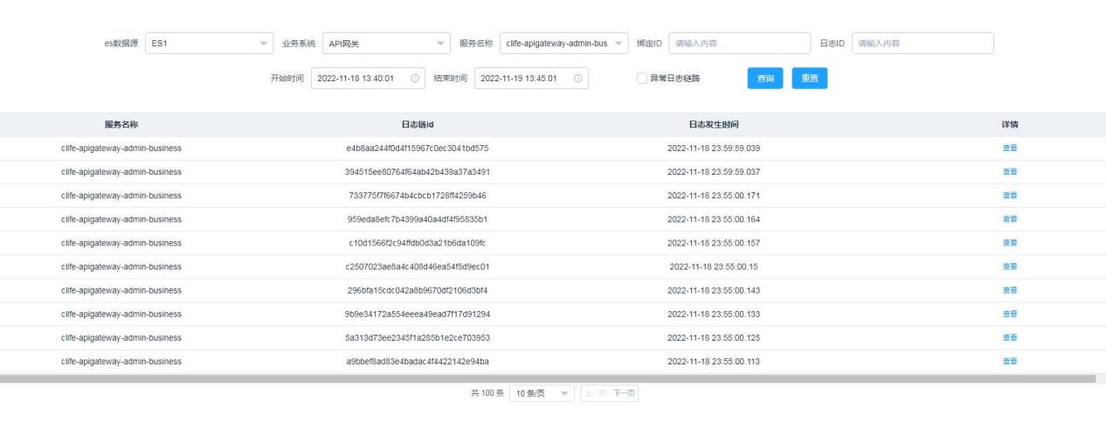

运维管理终端支持用户界面个性化设置，提供便捷的操作界面，操作有清晰明确的提示，具有主动智能提醒功能，引导用户进行相关工作办理。

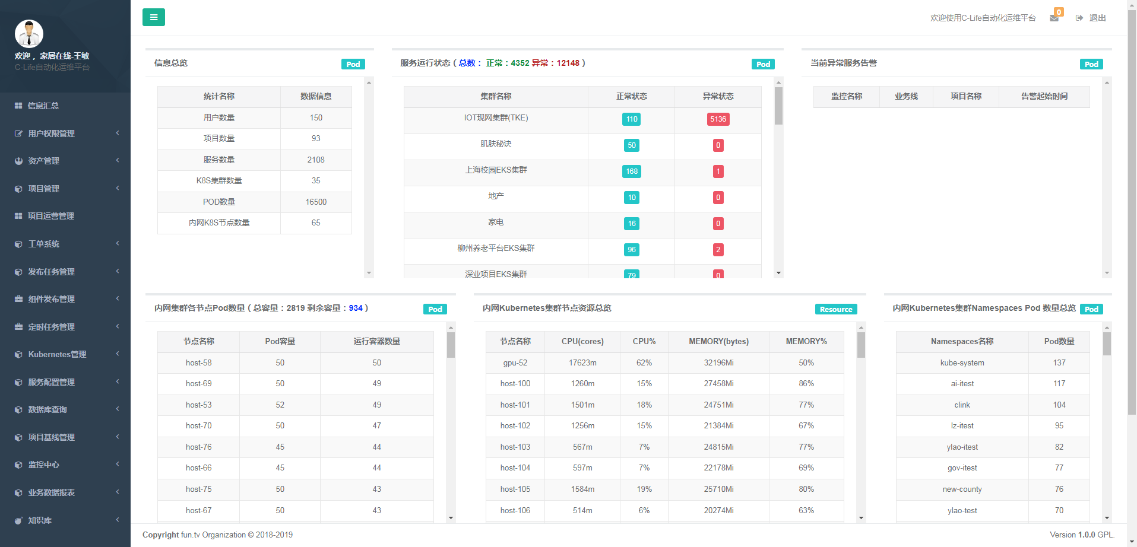

### 数据交换共享要求（平）

平台具备与第三方系统对接的能力，可按招标方数据资源的需求，采用预留接口的方式与上级养老服务信息化平台数据标准一致和有效对接，实现养老服务大数据平台与政务信息共享平台之间的数据互联和共享。

#### 数据交付接口标准规范

为了保证整个系统内部以及系统与外部系统方便.可靠地对接，实现系统的规范性.开放性.扩展性.业务独立性，系统提供多种标准数据接口，实现平台系统与各政府部门.辖区.专业服务机构等的连接。接口定义遵循如下原则：

1、使用简单.快捷的方式实现系统接口。

2、充分考虑接口所涉及的各个系统的应用扩展情况，使之能灵活地适应业务需求变化。

3、保证接口数据在接口所涉及的各个系统间的一致性。

4、具有可靠的接口数据出错处理机制。

5、充分考虑安全性，适用性，不影响系统整体安全性能和业务性能。

#### 数据交换接口方式

通过平台对接整合的数据信息是服务于各政府部门.服务机构和社会公众，所以必须对其信息内容.使用权限.使用记录.安全等方面进行严格的控制与监管，确保信息处于安全的状态，故接口方式很重要，本系统将采用的接口方式包括但不限于以下几种模式：

1、数据库与数据库信息交换：即直接访问另外一个数据库，并从中获取数据，更新本地数据库。其特点是速度快，编程简单（数据库脚本即可），适用于对时间要求较高的大批量数据交换，但这种数据交换对安全性要求较高，只能在专用网络.网络传输速度高.安全环境好的条件下才能使用。

2、文本数据交换：即数据提供方定期将需要传输的数据按约定的格式生成文本文件，当数据接受方接收到该数据后，通过数据库脚本或应用程序，将数据解析出来保存到数据库。这种数据交换方式因为中间环节多，所以其信息交换效率低于数据库与数据库的交换方式，但它的安全性要求没有数据库与数据库交换方式高，适用于对数据实时要求不太高.大批量的交换，它可以通过FTP或消息中间件来完成。

3、文件上传方式采集：很多部门由于各种实际情况制约，无法提供数据库接口来实现数据采集，针对这类部门可以采用文件上传的方式来实现数据采集，系统统一提供Excel文件格式的采集接口。文件上传方式采集数据时通过利用制度规范来确保数据的更新频率。

5、网页填报方式采集：针对接入本系统的部分部门，由于历史积累的原因，不能提供数据电子格式的文档，在数据量不是很大的情况下可以采用直接网页填报的方式，实现数据采集。网页填报方式采集数据时通过利用制度规范来确保数据的更新频率。

6、应用查询服务：应用查询服务即数据获取方通过调用数据提供方的应用系统（通常是WebService）获取数据。应用查询服务方式一般用于获取单笔和批量的信息记录，特点是数据获取方能够十分方便地实时获取数据，并将数据直接嵌入到获取方的系统应用中。同时，这种数据获取方式对安全性要求也最低，对数据提供方也是最安全的。

### 安全等保要求（敏）

#### 安全设计原则

数字养老服务关系到国计民生，安全领域设计及建设极为重要，平台安全设计会在六个维度进行全面防护，达到国际安全标准ISO27001。安全策略包括以下内容：

网络安全：系统的安全性充分考虑网络的高级别、多层次的安全防护措施，将提供DDOS高防、分布式拒绝服务，形成相对独立的安全机制，有效防止系统外部的非法访问。

应用安全：为保证民政部门的数据安全和机密信息，采用Web应用防火墙，网站应用级入侵防御系统、网站威胁漏洞扫描，同时考虑系统出现故障时的软硬件恢复等急救措施，以保障网络安全性和处理机安全性。

主机安全：在物理上，系统应保证不存在可能的单点故障，提供资源数据的备份能力。同时具备操作系统/系统级组件漏洞修复能力，文件系统数据的一致性，对账户与密码的保护。在逻辑上，系统应该具有抵御对系统的非法入侵的能力，具有病毒木马查杀，进程与端口异常监控等措施。

终端安全：采用措施为APP加固、OTA安全加固、硬件安全芯片方案和物联网终端安全策略；

业务安全：采用登录保护、验证码防护、数据加解密、数据访问审计和业务安全对抗系统策略进行业务安全保护；

数据安全：系统支持定期的自动数据备份和手工进行数据备份，能够在数据毁坏、丢失等情况下将备份数据倒回，实现一定的数据恢复。同时采用数据库审计：以安全时间为中心，以全面审计和精确审计为基础，对数据库的各类操作行为进行监视并记录，以邮件或者短信的方式及时发出告警信息等；数据库脱敏，对数据变形实现敏感信息的可靠保护的数据脱敏产品，避免敏感数据泄露；同时进行数据库防火墙和数据加密等数据安全措施。

在应用系统软件开发设计的过程中，对应用系统的总体设计应当满足如下安全原则:

| 原则 | 说明 |
| --- | --- |
| 最小权限原则  Least Privilege | 应用软件的每个模块如进程、用户只能访问当下所必需的信息或者资源。赋予每一个合法动作最小的权限，以保护数据以及功能避免受到错误或者恶意行为的破坏。 |
| 权限分离原则  Separation of Duties | 对业务的操作、管理和审计权限应该由软件中的不同角色的用户分别承担；普通用户和管理员用户信息应该存放在不同的数据表中。 |
| 深度防御原则  Defense in Depth | 在应用程序对业务数据进行处理的每个阶段都要考虑安全性问题，不能仅在某个阶段做安全防御，这样单点防御一旦被突破将造成安全风险。 |
| 容错保护原则  Fail Secure | 当程序出现故障时或系统异常当系统失败时，可以进入到一个失败保护的状态。如果用户请求失败，系统仍可保障安全。 |
| 单点异常终止原则  Single Point of Failure | 当用户提交数据超出预期时，应立即终止程序的执行，不要试图加以修正并继续执行下去。 |
| 外来代码安全原则  Least Third Party Components | 严格控制第三方函数与插件的使用，对外来代码必须进行详细的安全测试。 |
| 代码重用原则  Leveraging Existing Components | 尽可能的重用软件已有的模块，这样可以降低引入新的漏洞和攻击界面的可能性。 |
| 数据保护原则  Data Protection | 对用户数据的保护功能应涵盖用户数据存储的完整性、用户数据传输保密性、数据传输的访问控制、剩余信息的保护、数据反转操作等内容；应对系统中关键数据（如用户密码等）的存储和网络传输时应采用加密保护，实用加密加密算法应该符合国际标准、国家标准和业界标准。 |
| 可审计原则  Auditing | 在应用系统中设计审计日志记录的功能，并对应用系统产生的日志增加完备的审计功能。 |
| 开放设计原则  Open Design | 开放设计与“不开放即安全”的原则相对而言，认为设计本身不应具有神秘感。这一原则的具体表现可以参见应用于加密设计的Kerchoff定律，“系统不应单纯依赖私密性，若落入敌人手中则毫无优势可言”；开放设计以提高系统兼容性和可扩展性。 |
| 抗抵赖原则  Anti Repudiation | 对于涉及支付交易等重要的业务场景，系统设计应有效地防止通信双方抵赖，如采用电子证书签名等方式。 |
| 规范性  Standardization | 系统设计所采用的安全技术和安全产品应符合国际标准、国家标准和业界标准，为系统的扩展升级、与其他系统的互联提供良好的基础。 |
| 可扩展性  Scalability | 以当前业务安全需求为基础，充分考虑发展需要，安全功能模块子系统以插件或接口方式以方便未来的扩展。 |
| 实用性  Practicable | 安全功能设计需要尽可能的考虑投入产出比，同时尽量控制对用户体验的影响。 |
| 符合性  Regulatory Compliance | 安全功能的设计尽可能的要符合国家规范、行业规范以及业界的通用标准，如等级保护等规范。 |

#### 安全架构设计

安全架构图

根据《数据安全法》对敏感数据进行梳理和管控，在数据生命周期内提供数据安全策略，落地数据安全防护能力。架构图如下:

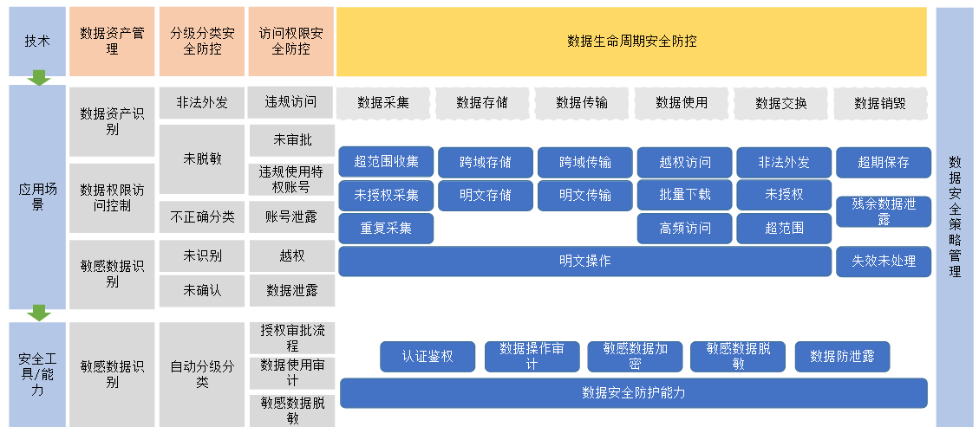

图：安全架构

网络安全

敏哥补充一段描述网络完全或者和下图对应的话

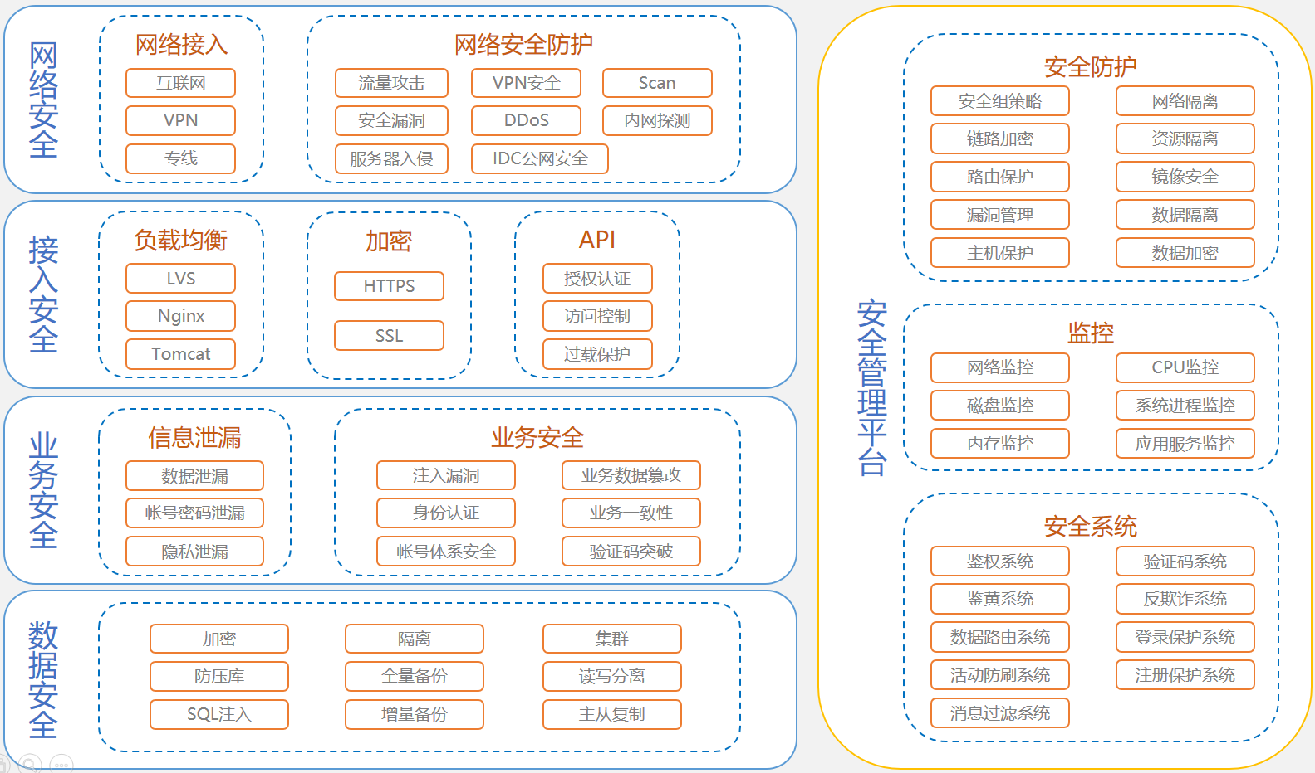

图：网络安全

跨站脚本攻击防范

* 输入数据验证：某个数据被接受为可被显示或存储之前，使用标准输入验证机制，验证所有输入数据的长度、类型、语法以及业务规则。
* 输出数据编码：数据输出前，确保用户提交的数据已被正确进行entity编码，建议对所有字符进行编码而不仅局限于某个子集。
* 明确指定输出的编码方式：不要允许攻击者为你的用户选择编码方式(如ISO 8859-1或 UTF 8)。
* 不要在允许位置插入不可信数据
* 在向HTML元素内容插入不可信数据前对HTML解码
* 在向HTML常见属性插入不可信数据前进行属性解码

SQL注入防范

* 不使用动态SQL
* 不将敏感数据保留在纯文本中
* 限制数据库权限和特权
* 不直接向用户显示数据库错误
* 对访问数据库的Web应用程序使用Web应用程序防火墙（WAF）
* 定期测试与数据库交互的Web应用程序
* 将数据库更新为最新的可用修补程序

跨站请求伪造防范

* HTTP请求中检查Referer字段，识别出恶意的访问
* 添加校验伪随机数的token值，让攻击者无法伪造的数据作为校验，那么攻击者就无法再运行CSRF攻击

通讯安全

前端页面和后台数据通讯采用HTTPS协议传输，是以安全为目标的HTTP通道，简单讲是HTTP的安全版。即HTTP下加入SSL层。

使用HTTPS通讯协议建立一个信息安全通道，来保证数据传输的安全，还可以确认网站的真实性。

SSL (Secure Socket Layer)为Netscape所研发，用以保障在Internet上数据传输之安全，利用数据加密(Encryption)技术，可确保数据在网络上之传输过程中不会被截取及窃听。它已被广泛地用于Web浏览器与服务器之间的身份认证和加密数据传输。采用SSL协议为数据通讯提供了很好的安全支持。

服务安全

APP和后台交互采用OAuth2.0协议，APP应用请求访问受保护资源时，资源服务器在获准资源用户授权后，会向APP应用颁发一个访问令牌(AccessToken)。该访问令牌包含资源用户的授权访问范围、授权有效期等关键属性。APP应用在后续资源访问过程中需要一直持有该令牌，直到用户主动结束该次授权或者令牌自动过期。

WEB页面和后台交互采用JWT Json web token (JWT)，一个JWT实际上就是一个字符串，它由三部分组成，头部、载荷与签名。客户端身份经过服务器验证通过后，会生成带有签名的 JSON 对象并将它返回给客户端。客户端在收到这个 JSON 对象后存储起来。

在以后的请求中客户端将 JSON 对象连同请求内容一起发送给服务器，服务器收到请求后通过 JSON 对象标识用户，如果验证不通过则不返回请求的数据。

验证不通过的情况有很多，比如签名不正确、无权限等。在 JWT 中服务器不保存任何会话数据，使得服务器更加容易扩展。

用户鉴权

接入认证

系统平台有专门提供外部调用的设备接入组件，外部调用设备接入组件就需要进行安全认证；接入认证主要是对用户的认证和授权两个方面。

系统平台认证即是对用户身份进行核对， 确认用户即是其声明的身份。

用户认证(Authentication)即是对用户身份进行核对， 确认用户即是其声明的身份， 这里包括用户和服务的认证。

用户授权(Authorization)即是权限控制，对特定资源， 特定访问用户进行授权或拒绝访问。用户授权是建立再用户认证的基础上，没有可靠的用户认证谈不上用户授权。

接入限制

接入层提供公网传输、可选安全协议传输、数据打包及压缩、负载均衡、失败重试、重复数据过滤等多种功能。总之，接入层提供的是一种高效、便捷、安全、低成本的接入解决方案。

1. 在网络侧配置数据采集源端和目标端的路由，限制访问连接范围。
2. 针对文件采集，限定连接文件服务器的对端IP地址，确保连接访问权限的最小化。
3. 针对数据库抽取，限定连接数据库服务器的对端IP地址，以及连接数量，确保连接访问权限的最小化。
4. 修改服务的默认端口，降低被攻击几率。

传输加密

在数据采集过程中，由发送端对数据进行加密后进行数据传输，由接收端对数据进行解密处理，避免在传输过程中的信息泄露。

支持的数据加密方式有以下几种：在数据传输前，使用软件带密码对接口文件进行加密后走普通协议进行数据传输。如采用带密码压缩文件处理；如采用HTTPS/SFTP等方式进行数据传输。

访问控制

平台提供访问控制技术，防止不法入侵。

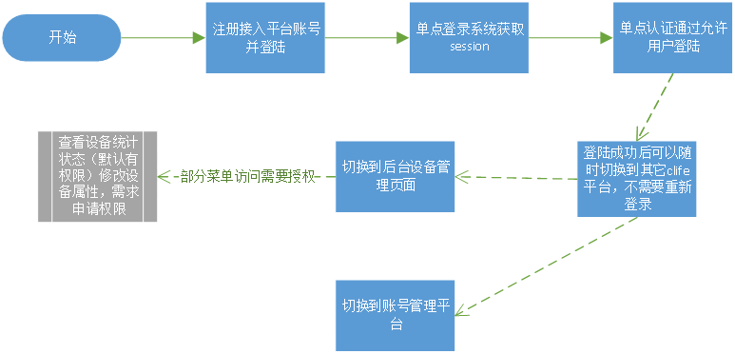

图：网络访问控制

访问控制技术，指防止对任何资源进行未授权的访问，从而使计算机系统在合法的范围内使用。意指用户身份及其所归属的某项定义组来限制用户对某些信息项的访问，或限制对某些控制功能的使用的一种技术，如UniNAC网络准入控制系统的原理就是基于此技术之上。

平台主要采用如下策略，实现对系统资源请求的安全保护：

1) 强制访问控制：平台强制终端设备服从访问控制策略，由系统对用户所创建的对象，按照规定的规则控制用户权限及操作对象的访问。

2) 单点登入的访问管理：集中存储用户身份信息，用户只需一次向服务器验证身份，即可使用多个系统的资源，无需再向各客户机验证身份，可提高网络用户的效率，减少网络操作的成本，增强网络安全性。

权限安全

通过系统管理进行权限设置，可以让用户只能访问自己被授权的菜单资源和数据资源，不多不少。本系统权限采用通用的RBAC权限模型。

RBAC 是基于角色的访问控制（Role-Based Access Control ）在 RBAC 中，权限与角色相关联，用户通过成为适当角色的成员而得到这些角色的权限。这就极大地简化了权限的管理。这样管理都是层级相互依赖的，权限赋予给角色，而把角色又赋予用户，这样的权限设计很清楚，管理起来很方便。

RBAC 认为授权实际上是Who 、What 、How 三元组之间的关系，也就是Who 对What 进行How 的操作，也就是“主体”对“客体”的操作。

Who：是权限的拥有者或主体（如：User，Role）。

What：是操作或对象（operation，object）。

How：具体的权限（Privilege,正向授权与负向授权）。

数据权限

主要控制不同的资源主体（用户、角色、组织等）有查看不同的数据信息的权限。数据权限又分为数据行权限和数据列权限，保证每个资源主题只能看到他权限内的数据。

操作权限

主要控制不同的资源主体（用户、角色、组织等）有操作不同的资源的权限。支持不同的角色能访问不同的页面，也就是菜单权限，以及具有操作同一页面的不同功能，也就是按钮权限等等。

单点登录

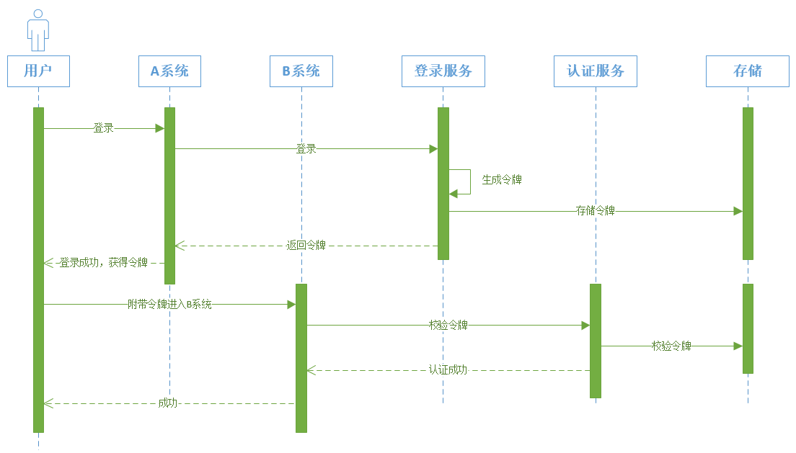

用户第一次进入系统时，需要登录一次，后续进入其他系统则不需要再次登录，通过第一次登录时拿到的令牌免登陆所有系统，既保证了数据的安全性也保证了操作的便利性。

#### 应用数据安全

应用安全

隐私泄露主要发生两方面，一是在云端部署的系统可能会被黑客利用漏洞攻破数据库，盗取用户信息，在云端的系统也会面临着各种安全性的挑战。二是在数据传输的过程中，因此可以在此环节采取手段来保护用户信息，如数字加密技术的使用，系统通过对个人信息加密，可以有效防止个人隐私在数据传输过程中被盗取。

针对本项目的安全性要求，为保护全区居家养老机构、社会公众、养老服务从业人员、民政管理人员的数据安全，我们完全采用本地私有化部署的方式， 系统服务全部部署在本地服务器，系统数据都是储存在本地的服务器中，确保阻断数据丢失、资料外泄、第三方非法获取或篡改等潜在风险。

数据安全保障措施

隐私数据安全加密

本项目全面支持基于差分隐私技术的安全性设计，保护、过滤和加密隐私数据，保证数据原始性和防篡改。系统中的数据交换是平台各子系统之间，通过前置机和统一接口之间的调用完成，我们将采用安全加密技术，从以下几方面进行安全性控制：

1. 防伪冒：对消息传递应用数字签名，确保调用方的身份可靠，防止其他人通过冒用身份，从平台或应用系统中窃取数据。
2. 防窃听：用户信息中包含许多敏感信息，我们需要在消息、数据的传递过程中，对消息体进行加密，只有拥有相应相应权限的操作者或系统才能正确解读信息，从而防止数据泄露。

敏感数据脱敏处理

系统接入的个人信息数据中可能包括很多用户的隐私和敏感信息，如用户信息等，这些数据存在可能泄漏的风险。

系统一般通过用户认证，权限管理以及数据加密等技术保证数据的安全，但是这并不能完全从技术上保证数据的安全。严格的来说，任何有权限访问用户数据的人员，均有可能导致数据泄漏的风险。另一方面，没有访问用户数据权限的人员，也可能有对该数据进行查看的需求，数据的访问约束大大限制的充分挖掘数据价值的范围。

实际生产过程中，应用场景会更加复杂，仅靠类似这样的访问控制，满足不了生产的需要，还需要结合其它的途径，而数据脱敏就是一种有效的方式，既能满足日常生产的需要，又能保护数据安全。

数据脱敏，具体指对某些敏感信息通过脱敏规则进行数据的变形，实现敏感隐私数据的可靠保护。这样可以使数据本身的安全等级降级，就可以在开发、测试和其它非生产环境以及云计算环境中安全地使用脱敏后的真实数据集。借助数据脱敏技术，屏蔽敏感信息，并使屏蔽的信息保留其原始数据格式和属性，以确保应用程序可在使用脱敏数据的开发与测试过程中正常运行。

数据脱敏方案作为系统整体数据安全解决方案的重要组成部分，是构建安全可靠的系统必不可少的功能特性。

数据脱敏实现

通常在系统中数据以结构化的格式存储，每个表有诸多行组成，每行数据有诸多列组成。根据列的数据属性，数据列通常可以分为以下几种类型：

可确切定位某个人的列，称为可识别列，如姓名、地址等。

单列并不能定位个人，但是多列信息可用来潜在的识别某个人，这些列被称为半识别列，如部门、工作编号，生日及性别等。

包含用户敏感信息的列，如IP地址、登录时间等。

其它不包含用户敏感信息的列。

所谓避免隐私数据泄露，是指避免使用数据的人员将某行数据识别为某个人的信息。数据脱敏技术通过对数据进行脱敏，如移除识别列，转换半识别列等方式，使得数据使用人员在保证可对＃2（转换后）半识别列，＃3敏感信息列以及＃4其他列进行数据分析的基础上，在一定程度上保证其无法根据数据反识别用户，达到保证数据安全的目的。

#### 等保定级响应

等保定级措施

遵循相关标准：

* 《信息安全技术信息系统安全等级保护规范》
* 《信息安全技术信息系统等级保护安全设计技术要求》
* 《安全防范工程技术规范》（GB50348－2004）
* 《计算机信息系统安全》（GA 216.1－1999）
* 《中华人民共和国公共安全行业标准》（GA/T 74-94）
* 《山东省计算机信息系统安全管理办法》（2004年修正版）

安全等级划分

按照公安部《信息系统安全等级保护定级指南》和国家保密局《涉及国家秘密的信息系统分级保护管理办法》以及《山东省计算机信息系统安全管理办法》要求，数字养老服务项目安全保护等级的定级过程是：

首先对信息系统处理、存储和传输的信息进行分析，根据信息是否涉密将系统划分为涉密信息系统和非涉密信息系统。对于涉密信息系统，按照《涉及国家秘密的信息系统分级保护管理办法》进行定级；对于非涉密信息系统，首先将系统划分为若干业务子系统，如业务子系统1、业务子系统2、业务子系统3，然后按照定级指南的要求，从信息系统所属类型、业务信息类别、系统服务范围、系统依赖程度四个方面分别对信息系统进行赋值，确定子系统的安全等级，根据业务子系统安全保护等级中的高者确定信息系统的安全保护等级。

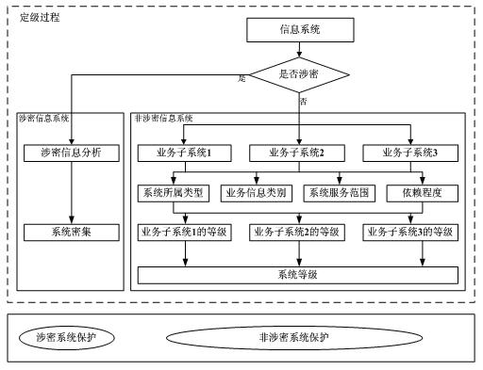信息系统等级划分思路

按照定级指南的要求，经分析本项目不涉及涉密信息。当数字养老服务平台业务信息、服务安全遭到破坏时，对服务对象的工作生活会造成较大程度的影响，系统服务中断，直接影响到居家养老机构、社会公众、养老服务从业人员、民政管理人员执行工作，对物联网设备以及社会秩序和公共利益造成一定程度的损害，但不会造成国家安全的影响；因此，通过对数字养老服务平台项目分析，软件体系安全等级定为二级。

|  |  |  |  |  |
| --- | --- | --- | --- | --- |
| 等级 | 对象 | 侵害客体 | 侵害程度 | 监管强度 |
| 第一级 | 一般系统 | 合法权益 | 损害 | 自护保护 |
| 第二级 | 合法权益 | 严重损害 | 指导 |
| 社会秩序和公共利益 | 损害 |
| 第三级 | 重要系统 | 社会秩序和公共利益 | 严重损害 | 监督检查 |
| 国家安全 | 损害 |
| 第四级 | 社会秩序和公共利益 | 特别损害 | 强制监督检查 |
| 国家安全 | 严总损害 |
| 第五级 | 极端重要系统 | 国家安全 | 特别严重损害 | 专门督查检查 |

软件体系安全等级说明

### **非功能性要求**

#### 响应时间

1. 认证：从提交用户名/服务密码到认证结束返回的请求响应小于3秒（1000人同时并发，除去网络延迟因素），响应及时率大于99%。
2. 首页响应：从用户发出首页请求，到首页完整展示的响应时间小于3秒（1000人同时并发，除去网络延迟因素），响应及时率大于99%。

（3）应用展示：从用户发出某指标请求，到指标页面完整展示的响应时间小于3秒（1000人同时并发，除去网络延迟因素），响应及时率大于99%。

#### 系统容量

支持注册用户数100万、支持动态用户数10万、支持访问并发数1万。

#### 先进性

平台应立足先进技术，采用成熟的计算机技术和先进的信息化手段，使其具备国内领先的地位。采用完善的解决方案，借鉴业界的先进理念的设计经验，使平台系统达到准确、快捷、合理、先进的设计目的。

#### 可靠性

随着为老服务的普及，采用技术成熟、高度可靠、安全、稳定的提供为老服务是非常重要的。采用冗余设计、备份方案等措施以外，各环节具备故障分析恢复和容错功能，在安全体系建设、复杂环节解决方案和不同平台间切换等各方面考虑周到、切实可行，建成的数字养老服务平台安全可靠，稳定性强，从而把各种可能存在的风险降至最低。

#### 可维护性

对系统内随业务操作需动态调整的内容提供灵活的维护功能。如对系统参数、代码和用户权限等的维护。而对属于应用系统内部控制的内容，如业务流程设置、系统级的字典维护等，出于对系统安全性、健壮性的考虑，需要由专业人员或系统管理员进行专门维护。

#### 可扩展性

提供在技术、业务、网络等各方面的可扩展性，以适应未来业务的变化和重组，适应系统应用规模的不断扩大。技术上采用开放技术，将业务对象封装为与技术无关的实现，使系统不仅建立在现有的先进技术上，而且能适应未来不断涌现出来的新技术；业务上采用组件化面向对象设计方式，可以随着业务的变化方便地调整、复用已有的组件模块，以快速满足新的业务需求。

#### 可操作性

系统操作界面框架应支持易用性、规范性、合理性、美观与协调性、独特性等软件界面设计原则，做到使业务人员操作简便。在系统应用设计中可以运用统一入口的概念，把每个操作人员所要处理的工作在一个界面中展示，简单清晰。同时提供方便的配置和管理手段，提供全键盘的信息录入。应用系统的操作界面明确标识出必填的输入信息。应用系统采用分页机制显示查询结果，并显示返回的记录数目、当前页和总页数。在当值系统数据发生变化的操作执行之前，系统明确提示用户确认。当应用系统正在执行用户提交的请求而无法返回时，明确标识系统处于繁忙阶段。对于操作员无权限使用的菜单功能，应用系统不显示该菜单或将其设置为不可用状态。应用系统功能菜单按照功能域、功能组的分类方案进行组织。随系统提交的文档包括完善的、针对不同级别用户的应用系统培训教材。

#### 可管理性

平台系统提供完善的审计功能，对系统关键数据的每一次增加、修改和删除都能记录相应的修改事件、操作人和修改前的数据记录。平台系统的审计功能提供根据时段、操作员、关键数据类型等条件组合查询系统的审计记录。应用软件的权限控制按照逐级管理的原则。软件具备区、街道、社区的管理机制，严格控制上下级行政区域的管理权限。

#### 开放性

由于数字养老服务大数据平台是一个跨组织跨部门的应用系统，在日后的系统扩展或实际应用中不可避免地需要和其他政府部门系统进行信息交流，因此系统应提供按有关标准开发、并且符合通用标准格式的数据交换接口，同时制定相关的交换标准。

### 平台建设内容

#### 养老数字大脑

##### 养老物联网平台（汪超）

作为数字化养老服务的底层支撑平台为项目提供了强大的物联网支撑能力，能够支撑城阳数字养老服务项目所需要的智能设备在线运行。平台拥有功能强大、连接形式丰富的物联网设备感知能力，并与之配套智能设备管理能力和更贴近养老服务得场景构建能力。平台能提供以极低代价完成设备上云，固件升级，在线监控等设备全生命周期的管理能力，同时能以极简的使用方式支持用户设计场景规则服务于不同的业务场景。

###### 物联网感知平台

物联网感知平台主要是指感知智能设备的连接以及上报到平台的硬件数据做相应的处理，主要包含4大块内容：设备上云服务、设备数据服务、设备升级服务以及贯穿始终都存在的安全管控服务。

设备上云服务

设备上云服务是指向传统家电设备赋予联网的能力，使其能够通过网络（2G/3G/4G/5G/广域网等）上报设备本身的传感器数据或者是运行数据或者是故障数据等，也可以通过终端（APP/Web/语音/小程序等）对其进行远程控制或者是配置，例如：给传统空调赋予上云能力，可以做到将空调的实时运行数据上报给云端进行分析、查看，也可以通过APP远程执行开启空调、关闭空调、设置定时等常规的本地功能。

支撑设备上云的能力，需提供设备注册、设备配网、设备激活、设备登陆、设备连接、设备绑定、设备解绑、生态拓展功能。

设备注册

支持多种注册方式，提供直连设备、云连设备在物联网平台的备案入库两大通道，支持多种形式的单设备注册和批量设备备案注册，包括：

1. 支持在调试阶段对单设备的备案注册；
2. 支持提供标准模板对单产品下批量的设备备案注册；
3. 支持提供标准模板对项目下批量设备的备案注册；

提供设备注册各环节数据查询，支持如下几种查询内容；

1. 查询单产品/多产品已注册设备总数、已入网设备数量、未入网设备数；
2. 查询已入网/未入网设备清单；
3. 查询具体设备ID对应的设备注册详细情况；

提供注册过程中对各类数据校验，含有以下几种方式：

1. 支持设备注册过程安全校验；
2. 支持设备注册过程中对设备标识做唯一性验证、合法性验证；
3. 支持对注册的设备分配设备密钥、全局唯一平台ID、证书。

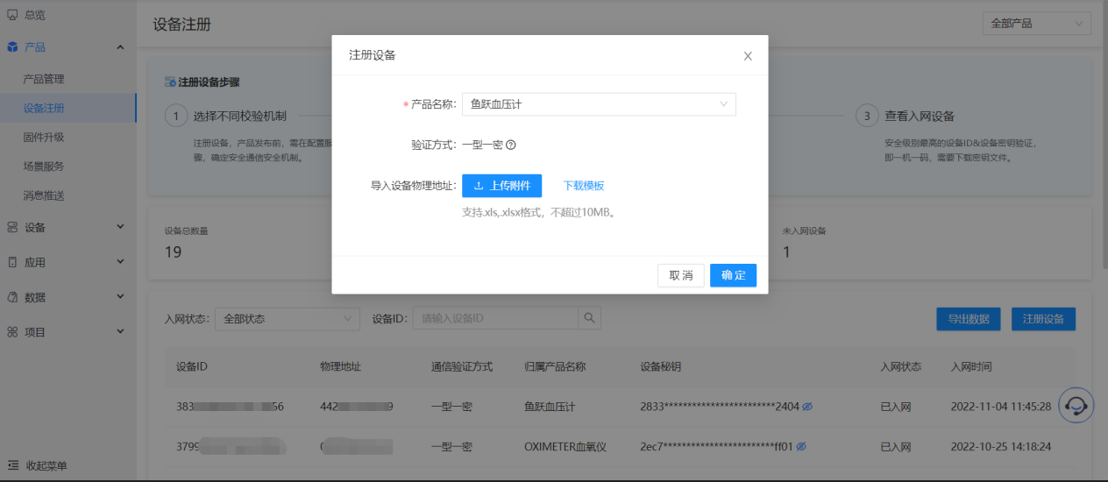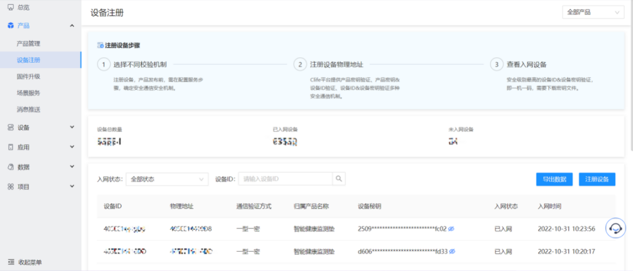

图：设备注册

设备配网

提供设备智能化上云的安全、专业配网连接体系，包含如下几种配网设备校验机制：便捷智能设备通过网络获取和发送数据，包括：

1. 覆盖在线校验机制；
2. 有效时间校验机制；
3. 白名单校验机制；

提供适配兼容多个通信方式的配网配对机制，包含如下：

1. WiFi设备的WiFi AP配网；
2. WiFi设备的WiFi BLE配网；
3. WiFi设备的WiFi smartLink配网；
4. WiFi设备的网关配网；
5. 蓝牙设备的网关配网；
6. 蓝牙设备的手机Ble配网；
7. GPRS、以太网、NB-iot的免配网；
8. 红外、Zigbee的网关配网方式；
9. 独家安全配网机制，边缘网关配套生态子设备的无感知一键入网功能；
10. 提供全套标准一体化的配套工具及管控流程：
11. 配网前端SDK和API服务，覆盖多个API请求校验服务、Android和iOS-SDK模块；
12. 配网指引前端控件；
13. 配网全流程消息提醒配套机制；

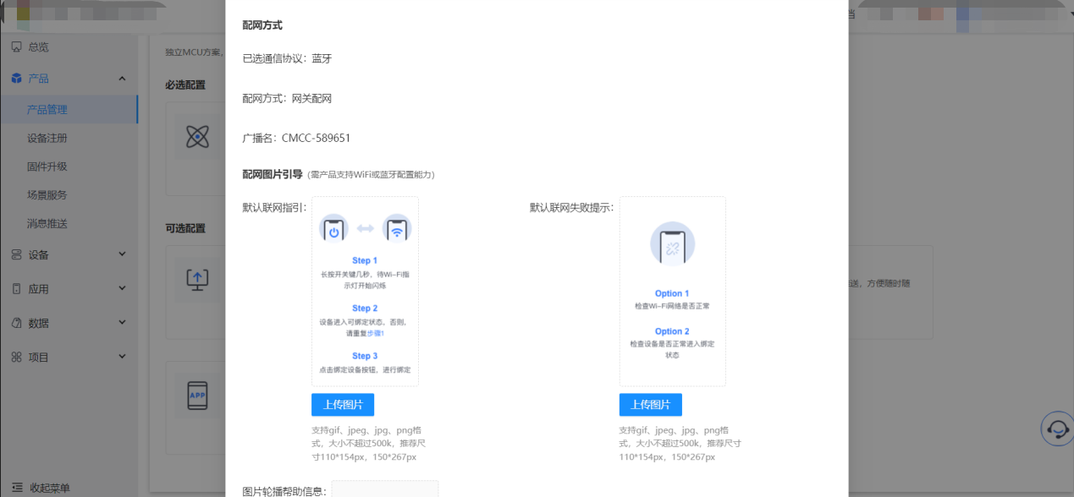

图：配置设备配网

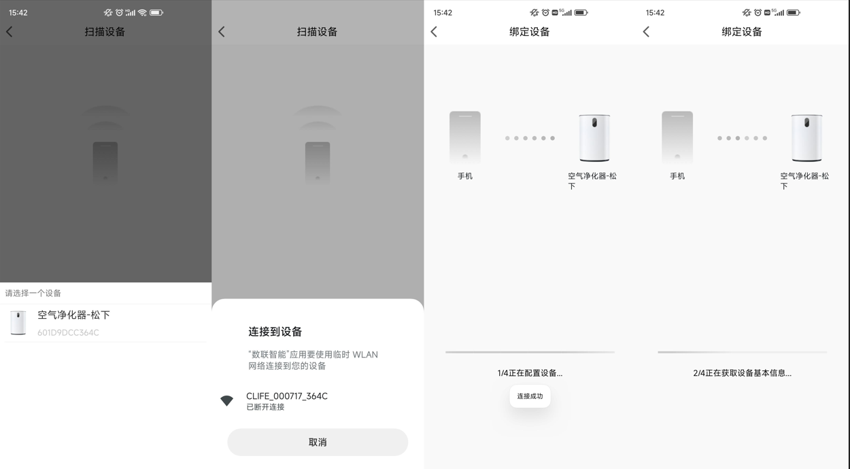图：设备发现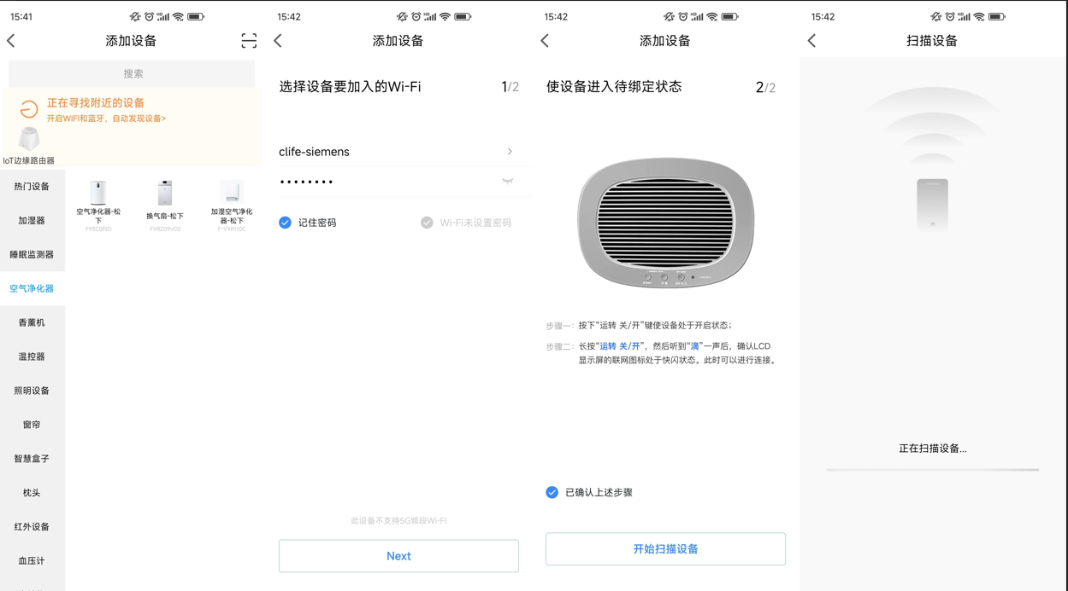

图：设备配网

设备激活

设备接入物联网平台需要通过身份认证，物联网平台针对设备身份认证提供如下三种认证策略：

1. 一型一密

免预注册，同一产品下所有设备可以烧录相同的产品密钥信息，设备激活时平台会进行身份确认，产品信息认证通过后，下发设备密钥信息给设备。

1. 一型一密plus

预注册，为设备生成密钥信息，同一产品下所有设备可以烧录相同的产品密钥信息，设备激活时平台会进行身份确认，产品信息认证通过后，若设备进行过设备注册且信息合法，下发设备密钥信息给设备，设备激活成功，若设备未进行过设备注册，拒绝该激活请求。

1. 一机一密

预先为每个设备烧录其唯一的设备密钥信息，当设备与物联网平台建立连接时，物联网平台对设备携带的密钥信息进行身份认证，认证通过后，设备激活成功。

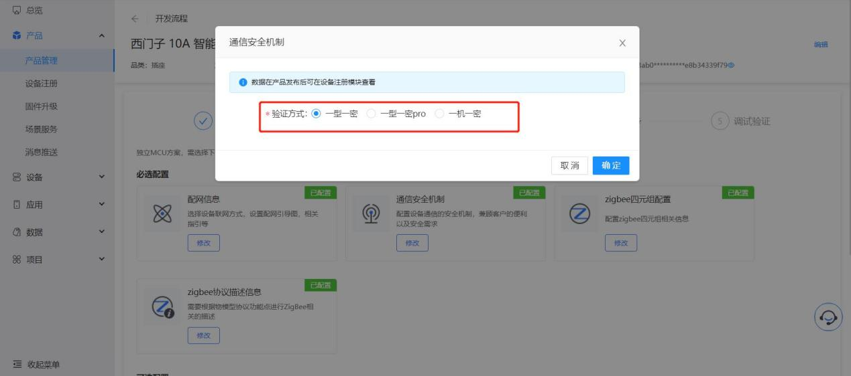

图：认证策略配置

设备登陆

设备登陆之前，需要对设备进行设备激活操作，登录时有如下验证策略：

1. 若没有查到该设备标识，则返回设备非法错误。
2. 有对应的设备标识，则验证设备的加密信息，加密信息校验通过后，返回登录成功，允许设备连接物联网平台。

设备连接

提供设备多种通信连接协议支持，包括TCP、MQTT、HTTP／HTTPS、Web Socket协议等，保障直连云连不同通信方式的设备，具体通信连接协议如何进行连接、安全保障详见如下：

1. 支持TCP连接方式：构建稳定可靠的TCP Server、制定满足养老行业应用需求的物联网协议，提供丰富完善的模组以及可供使用的SDK套件，并提供一体化的配网、在线、离线、绑定、解绑、实时推送、数据解析、设备详情实时展现、在线远程升级等标准功能；
2. TCP传输通道支持动态密钥交换、明文传输、心跳保持等基本操作；
3. 提供海量的设备连接管理；
4. 支持设备的实时数据上报以及离线数据上报，包括不限于设备的运行数据、控制数据、故障数据、配置数据等；同时也支持数据能够通过TCP通道下发指令给设备，以达到稳定、可靠的远程使用设备；
5. HTTP / HTTPS通路：对于能支持http协议的设备或模组，提供更灵活的http数据传输通路，支持json格式、多媒体格式（如文本或图片、容量较小的音视频等）
6. 支持MQTT连接方式：构建稳定可靠的MQTT Server、制定基于养老行业通用标准的物模型协议的物联网协议，并能提供丰富完善的模组以及可供使用的SDK套件，并提供一体化的配网、在线、离线、绑定、解绑、实时推送、数据解析、设备详情实时展现、在线远程升级等标准功能。
7. MQTT连接方式能支持wss协议、ssl协议以及tcp协议的不同方式来保证通讯安全；
8. 支持海量的设备连接管理；
9. 支持设备的实时数据上报以及离线数据上报，包括设备的属性数据、各种事件数据等；也支持数据能够通过MQTT通道下发指令给设备，以达到稳定、可靠的远程使用设备；
10. 支持WebSocket连接方式：对于有需要使用WebSocket通讯方式的设备，能够快速接入及支持；
11. 各类设备连接通讯方式均提供负载均衡，支持常见负载均衡技术方案如下：
12. 基于DNS负载均衡
13. 基于硬件负载均衡
14. 基于软件负载均衡（使用较多）
15. 支持常用负载均衡策略：
16. 轮询策略
17. 负载度策略
18. 哈希策略
19. 支持监控设备的连接状态；
20. 支持自定义设备故障及告警信息；
21. 支持通过云联对接业内各大厂商的硬件，实现标准、安全、稳定可靠、快速的连接接入；

设备绑定

支持设备经过配网动作之后，设备连接云平台以及将设备与具体使用用户（老人/家庭）建立关联关系的操作场景，操作过程中会保证设备合法性、唯一性、用户合法性、操作合法性以及数据的完整性，设备绑定主要分为如下4个步骤：

1. APP扫描受控设备对应的图形码或者通过不同配网方式，获得设备类型标识和设备序列号；
2. APP根据所述设备类型标识查询相应的设备连接方式，以及获取到的设备信息提交绑定信息给到云端做绑定操作，云端需要验证设备的合法性以及唯一性，用户的合法性，设备类型的合法性，操作的合法性（涉及用户是否能够绑定该设备，是否绑定之前需要先解绑设备等核心业务逻辑等）以及数据的完整性，上述均验证通过，才会验证设备的连接状态来确认是否与用户信息进行关联；
3. 设备根据获取到的配网信息以及设备对应的连接方式与云平台建立连接，并进行设备鉴权等操作（例如设备的合法性、唯一性、密钥的正确性，数据的完整性等，黑、白名单拦截及验证），鉴权通过后，设备连接云端成功；

设备成功建立连接后，云端会将建立所述用户标识和所述设备序列号的绑定关系，进一步保证设备合法性以及唯一性、用户合法性、操作合法性以及数据的完整性。

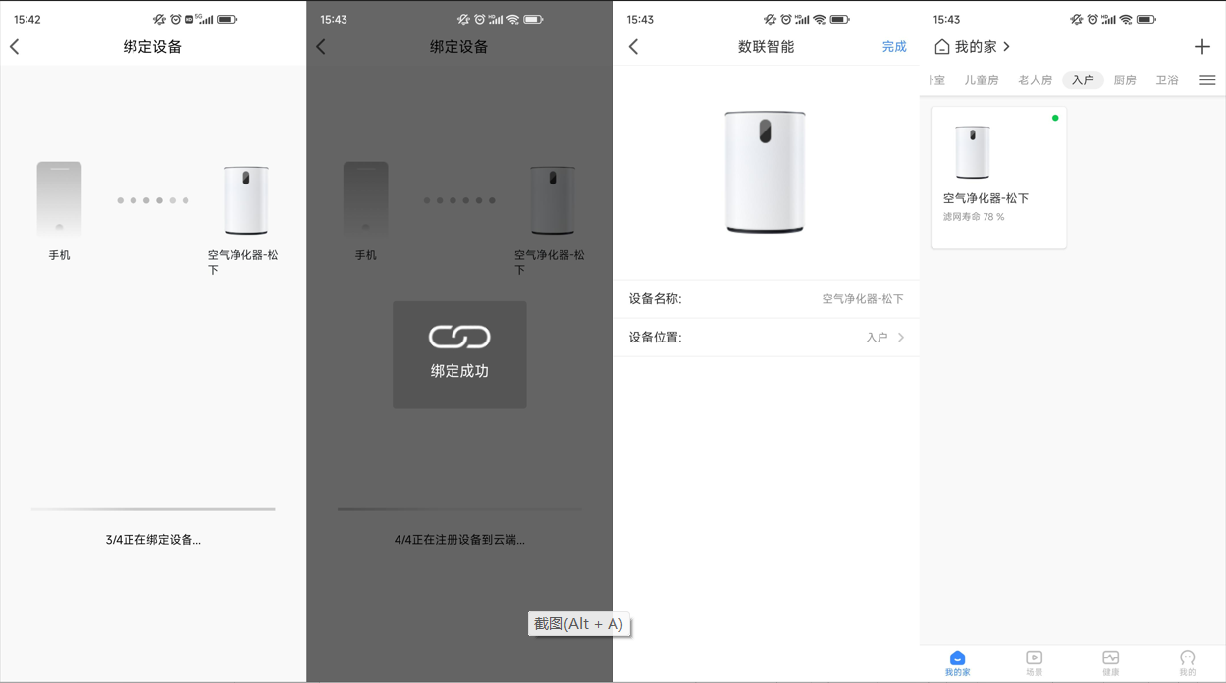

图：设备绑定

设备解绑

支持将经过设备绑定操作的设备解除该设备与具体使用用户（老人/家庭）的关联关系并断开设备与云平台连接的操作场景，操作过程中会验证操作者对设备的合法性、操作的合法性，设备解绑主要分为如下几个步骤：

1. APP拉取设备列表，选择待解绑的设备，并提交待解绑设备与用户的相关信息给到云平台；
2. 云平台需要验证用户设备的合法性，操作的合法性（该设备是否能够被解绑），验证通过之后，云端会根据不同设备类型，做不同的解绑操作；
3. 若设备为基本逻辑绑定的操作，直接云端解除用户与设备的关联关系即可；
4. 若设备需要连接云平台再进行物理连接绑定的操作，则需要判断设备是否在线，根据在离线情况做不同处理；
5. 当此时设备在线，云端会将该解绑操作信息发送给设备端，设备端会回复解绑成功并断开与云端连接，然后云端解除用户与设备的关联关系；
6. 当此时设备不在线，云端会直接解除用户与设备的关联关系，并标记该设备为待解绑设备，待设备再次上线，再进行补偿解绑硬件，同上，发送解绑指令给设备，设备回复成功，并断开连接。

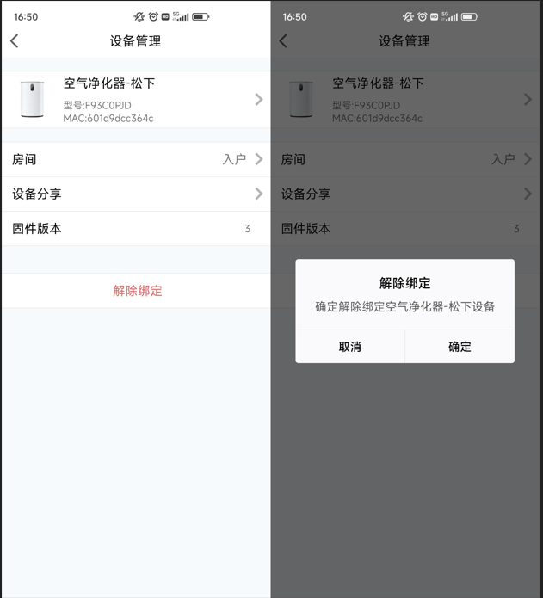

图：设备解绑

生态拓展

基于标准化接入和标准物模型的应用，提供弹性生态化设备接入拓展能力，既接即用：

1. 通信方式无缝伸缩接入，覆盖WiFi、ble、4G、5G、zigbee等主流通信方式；
2. 配网方式弹性拓展接入，覆盖ap配网、网关配网、手机配网、免配网主流设备；
3. 云连设备快速接入机制，定制化或成品化设备快速通过配套API协议转换无缝对接；
4. 主流设备功能物模型无缝拓展，支持主流物模型数据快速拓展，功能点便捷迭代；
5. 生态设备统一的设备数据解析功能，数据上行下发通道共用功能，存储机制；
6. 设备全生命周期测试认证、设备硬件性能认证保障体系。

设备数据服务

基于设备上云服务，平台提供一系列设备数据的服务。

设备上行

1. 支持多通路数据交互
2. 模组通路：通过通讯模组进行设备数据上报，支持WiFi、ble、WiFi+ble等多种主流行业使用模组；
3. 通信网关：通过通信网关进行设备数据上报，支持Zigbee网关、蓝牙网关、边缘/多模网关等；
4. APP通路：通过APP走HTTPS非长连接，实时安全节能的进行数据上报，支持json格式、文本格式；
5. 云联通路：通过云联进行生态设备上报，支持快速扩充接入各大云厂商设备；
6. 提供高效、通用、灵活度极高的协议转换能力
7. 数据解析：基于产品定义物模型，可快速将不可读的通讯数据转成可读的物模型数据，可支持基于原生TCP协议，上层MQTT协议等多种协议；
8. 数据流转：转换后数据可流转于行业通用系统，可支持基于HTTP、MQTT、RocketMQ、KafKa等；
9. 设备整个上行过程中提供通路安全保证
10. 提供一站式数据存储能力
11. 自动建表：物模型创建完成时，自动创建数据存储空间并能动态扩充；
12. 自动存储：数据转换完成后会将设备数据根据物模型自动落盘到对应的存储空间内；

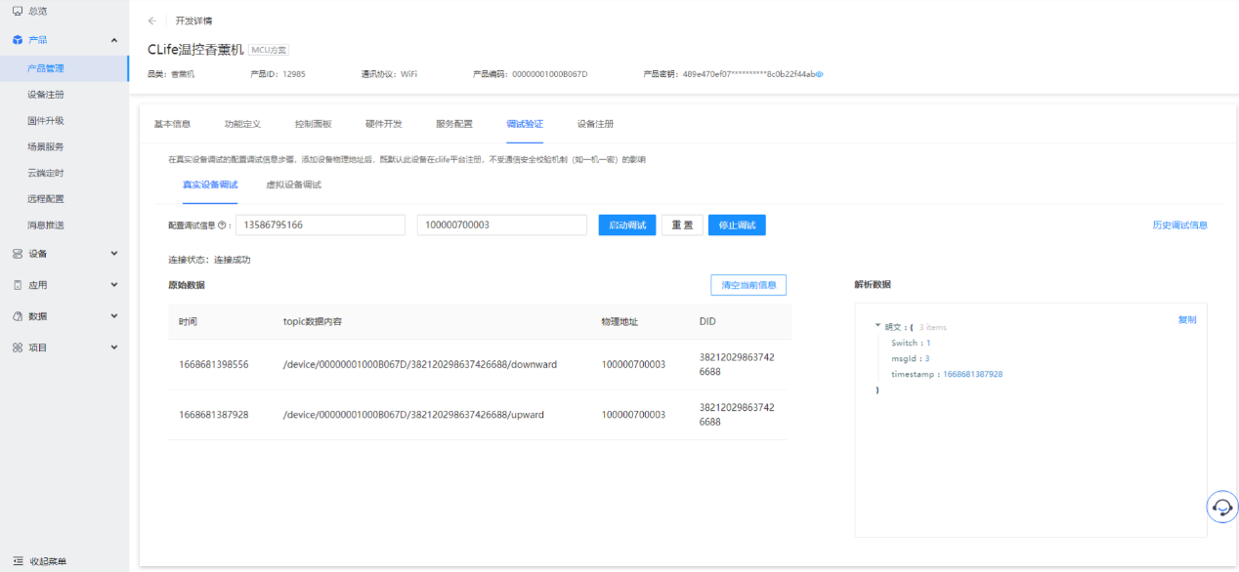

图：设备上行调试数据

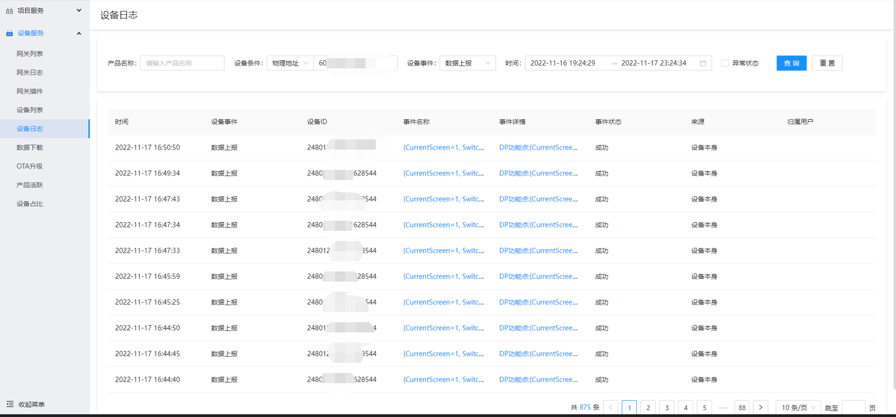

图：设备上行数据

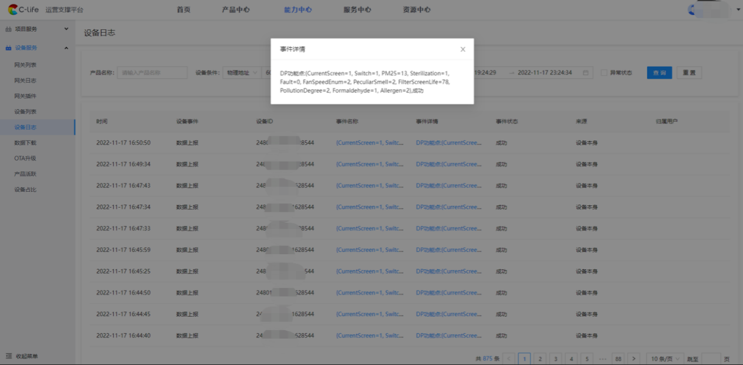

图：设备上行数据详情

设备下行

1. 提供全方位、多渠道设备下行入口
2. APP控制端：通过APP将符合物模型定义的控制指令下发给指定设备；
3. H5控制端：在H5上将符合物模型定义的控制指令下发给指定设备；
4. 场景规则控制端：当场景规则触发场景联动时，将定义的场景指令下发给指定设备；
5. 语音控制端：通过nlp将语音文本转化为控制指令下发给指定设备；
6. 业务云端：提供基于OpenAPI的设备控制方式，能将业务控制指令发送给指定设备；
7. 提供多通路数据交互
8. 模组通路：将设备下行数据发送给通讯模组，支持WiFi、ble、WiFi+ble等多种主流行业使用模组；
9. 通信网关：将设备下行数据发送给通信网关，支持Zigbee网关、蓝牙网关、边缘/多模网关等；
10. 云联通路：将设备下行数据发送给各大云厂商设备；
11. 提供高效、通用、灵活度极高的协议转换能力

数据解析：基于产品定义物模型，可快速将可读的物模型数据转成可高速传递、安全的传输数据，可支持基于原生TCP协议，上层MQTT协议等多种协议。

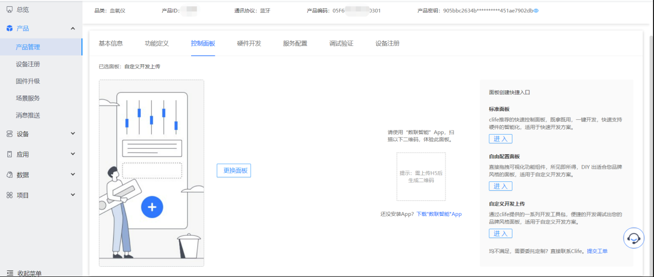

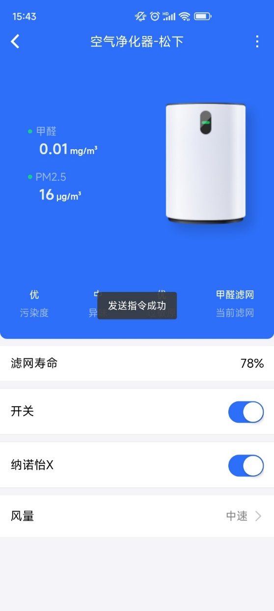图：设备下行终端面板配置

图：设备下行

设备影子

支持基于设备注册、上报数据提供实时设备状态数据，用于缓存运行中设备上报的状态数据和各应用程序包括管理平台、用户端App、联动场景下发的指令信息。设备在线时，将设备实时的状态数据同步到设备影子。

支持设备离线或者设备故障出现后，再次上线或者设备恢复时，设备影子实时同步缓存的状态数据以及控制指令数据给设备，保障了批量设备的稳定性以及安全性。

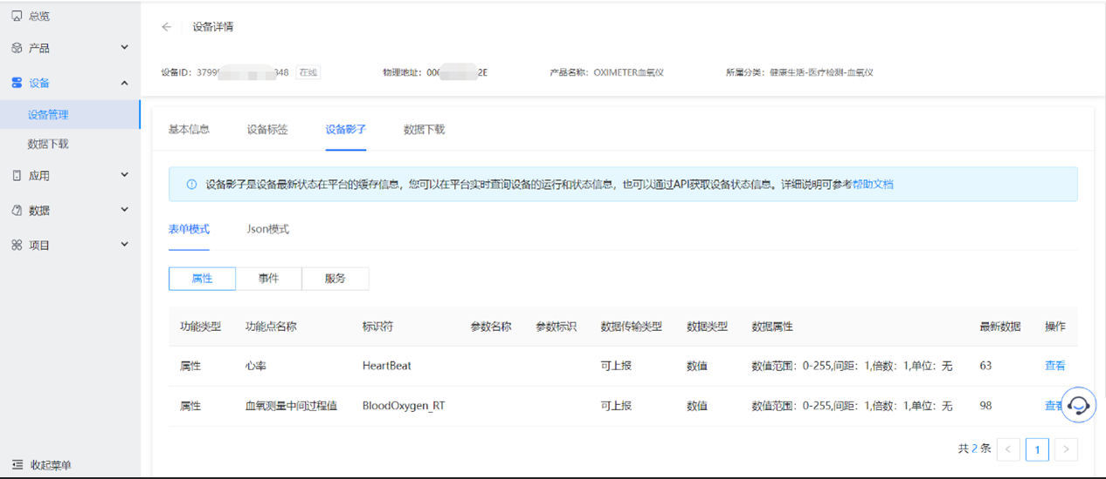基于高可用中间件以及多次优化的高效代码,保障了设备影子数据的实时性与准确性。

图：设备影子

模型数据输出

支持设备基于行业通用标准物模型，将设备上行的数据按照对应的物模型转换成JSON格式的模型数据，便捷对接上下层的数据应用和数据服务，实现设备数据标准化、归一化使用和存储；

支持设备数据和数据下载的统一标准方案，输出标准化的设备应用数据，无缝实现行业数据互通。

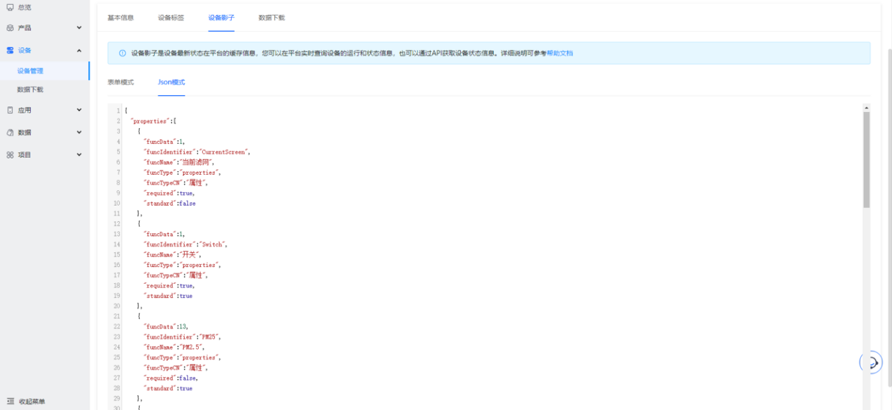图：模型数据

物模型支撑套件

支持行业（养老）通用设备数据模型，实现行业（养老）数据服务应用、数据应用互通等无缝衔接，包括：

1. 国际国内通用物模型数据标准无缝对接，设备数据适配统一物模型数据标准；
2. 主流物模型库和自定义功能物模型功能，便捷了解主流设备功能和方便专业自定义定制；
3. 高达数千个功能点的单产品拓展能力，无缝支持产品功能点的丰富和弹性拓展；
4. 物模型属性、事件、服务模型预置，便捷产品功能点的创建、修改和优化；
5. 兼容泛化的数据格式标准，支持数值、字符、有无符号等多种数据格式；

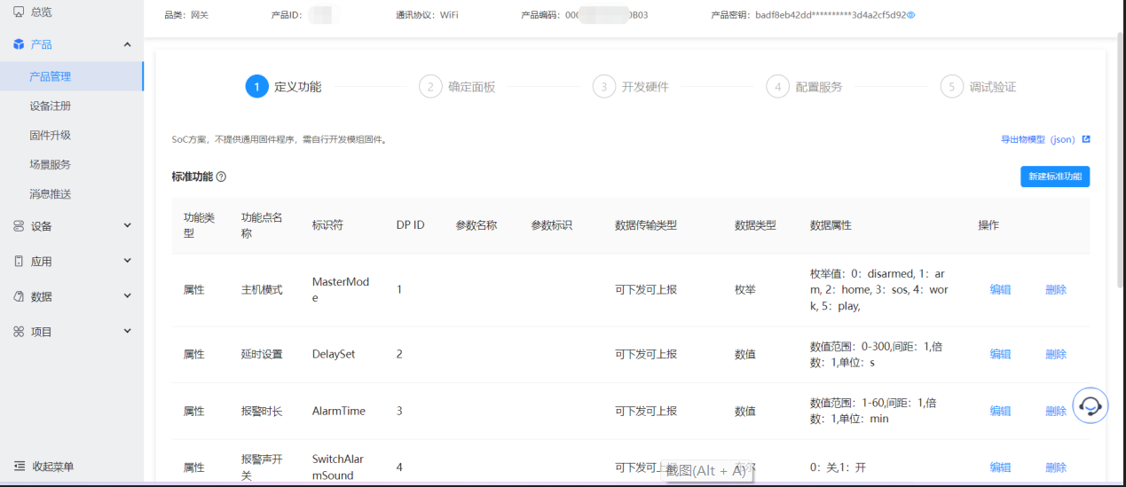简化对接复杂的设备语言，包括二进制数据管理以及和各层应用数据的对接，实现数据的标准化管理。

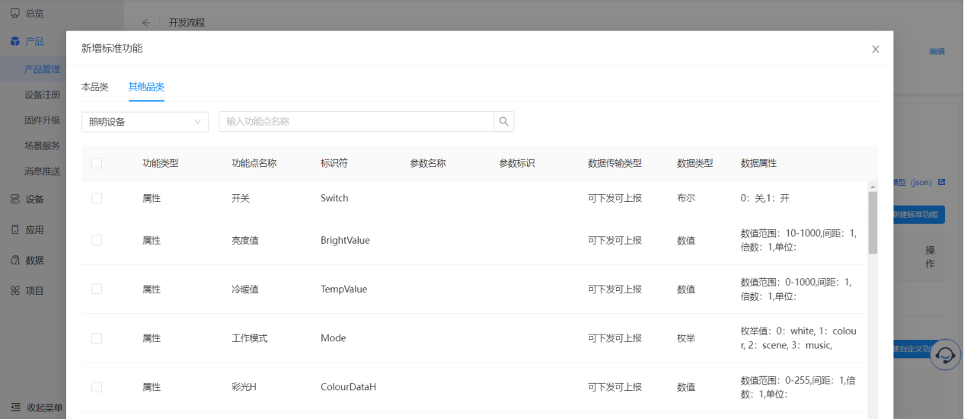

图：物模型支持套件

设备升级服务

提供设备固件远程升级通道，支持通信模组、MCU、系统包/插件的远程升级管理。包括设备固件版本管理、设备固件升级验证、固件批量发布功能，同时支持App用户可感知升级、App用户无感知快速升级、设备自主发起的自动升级、平台统一发起的定时、条件触发、可重试推送升级，支持自定义OTA升级策略，提供OTA过程全生命周期管理服务。

固件版本管理

1. 实时维护设备上报的固件版本。
2. 基于产品版本整合设备进行多次固件升级后所有的固件版本信息。
3. 基于平台的产品版本展示设备的固件详情。
4. 基于设备对应的产品版本，在进行OTA升级时过滤无用的产品版本固件包。

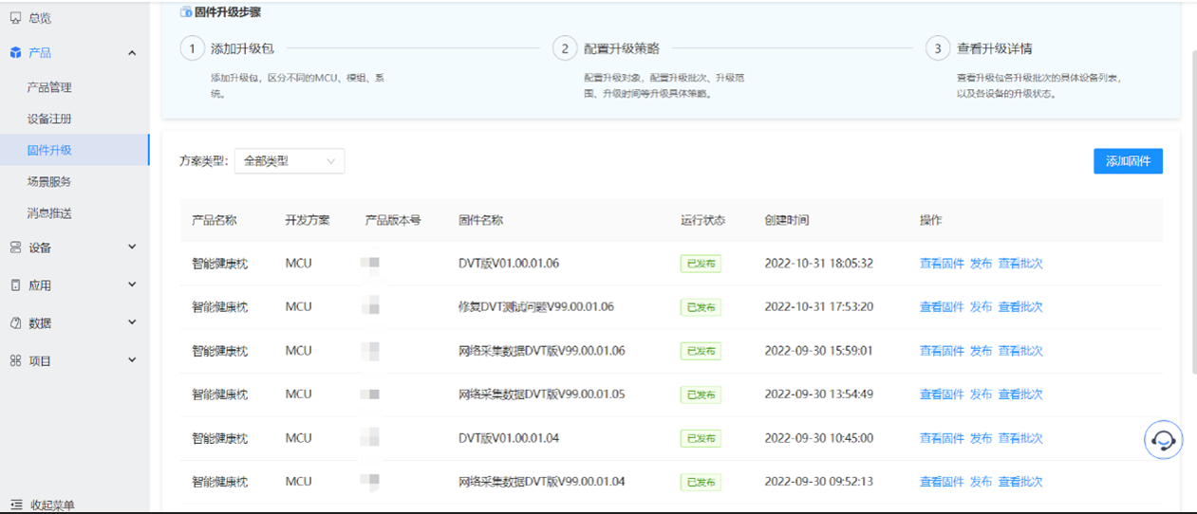图：固件管理

固件信息维护

1. 平台基于产品版本管理固件包。
2. 未验证完成的产品版本可以修改。
3. 验证中或验证失败的产品版本可以看到失败原因与升级进度。
4. 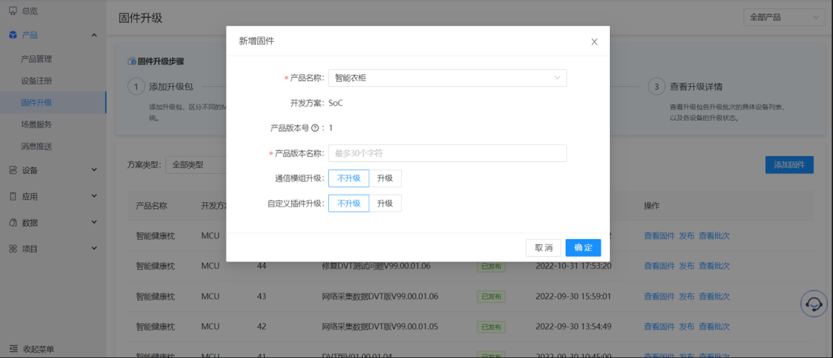验证完成的产品版本只允许查看与发布。

图：添加固件

设备固件发布

1. 发布的产品版本可以根据需求指定升级模式。
2. 发布产品版本支持全量设备升级或指定设备升级。
3. 发布产品版本支持APP控制升级、设备自检静默升级以及平台直接推送升级。
4. 相同产品版本根据需求按批次进行固件升级。
5. 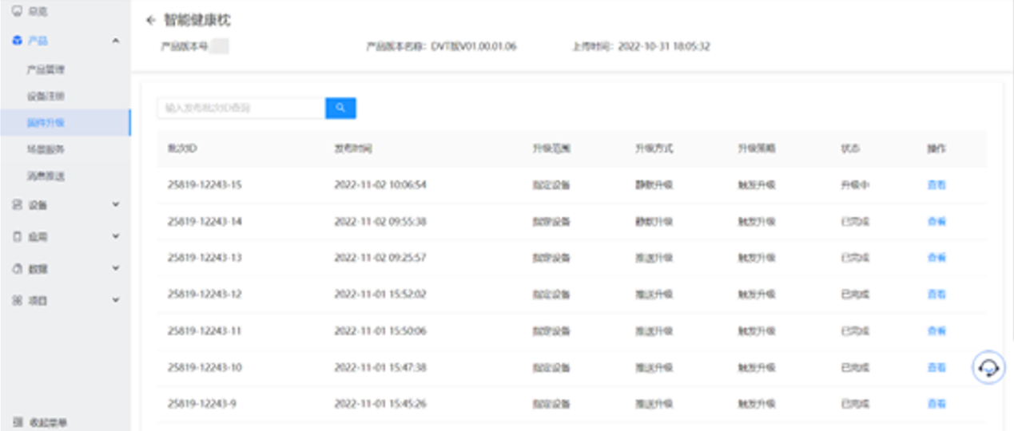每个设备可以在升级批次详情中看到具体的升级进度。

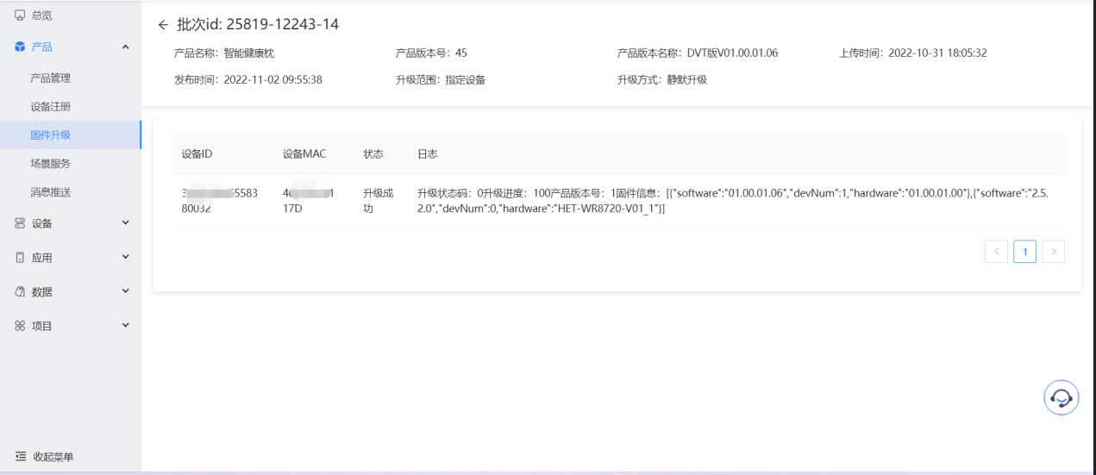图：设备升级服务

图：升级详情

设备固件升级

1. 支持APP上报、查询设备固件版本信息
2. 支持APP获取设备最新的可升级固件版本
3. 支持APP自主上报设备升级进度

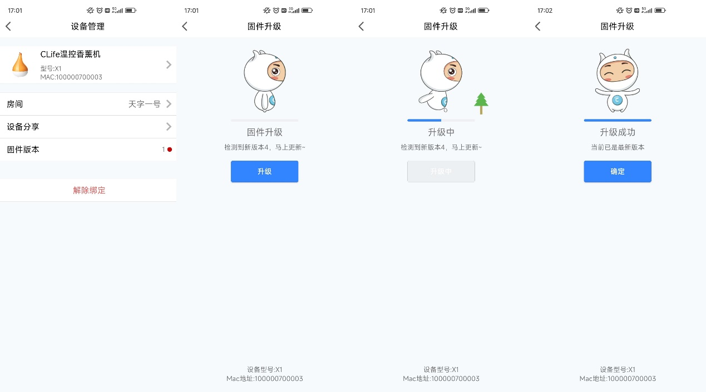

图：固件升级

安全管控服务

提供设备全生命周期各节点的安全管控能力，保证设备整个运行过程中的安全。

设备注册安全管控

设备的注册，会对设备的唯一标识imei、device sn进行唯一性校验，为了数据的安全性，同时会对设备进行黑白名单验证，设备的注册也会对产品以及其安全等级等进行数据完整性和权限校验。

设备激活安全管控

提供https的通道激活，请求会通过网关，对请求内容进行sign验证，sign采用的是私密秘钥进行加密的算法，会对timestamp、nonce进行防重放攻击并对超时请求，签名算法提供安全机制，同时会对数据内容进行完整性和安全性校验，比如设备是否合法，是否唯一，设备是否有在黑白名单中等一系列认证机制，所有认证机制通过后才会激活设备。

设备通信安全管控

设备通信使用EMQX作为中间件，提供SSL加密通道进行连接，其中涉及到证书文件，通过https的各种机制保证安全后拿到证书文件。我们也会对连接进行白名单认证，ACL权限认证。对于设备通信的数据内容还会进行不同方式的加密，有AES加密，有动态秘钥加密，也有更安全的一机一密的方式进行数据加密，确保数据不会被窃取。

设备日志安全管控

设备日志的采集是通过内部渠道存储到大数据平台，以此做到私密性、安全性保证。其中数据查询、数据导出都会对操作进行权限管控。每个产品下设备日志，必须是具有对应产品操作权限的人才能进行日志查询、导出。导出的数据内容中涉及到设备与产品的核心字段也是经过加密处理的，涉及到用户的信息会进行脱敏处理。同时会限制对设备日志查询的时间跨度，以及根据设备、产品、日志类型等多维度查询。

数据传输安全管控

设备数据的传输是通过EMQX的发布订阅模式来完成的，数据的发布会经过数据完整性校验、设备归属校验、用户是否订阅、用户订阅的数据类型等流程后，让数据传输到指定的TOPIC通道中。其中的传输通道TOPIC我们也会在数据库中配置与用户的匹配规则和ACL权限。同时，核心数据包括设备主键、用户信息都会进行安全脱敏，来保证整个传输过程的安全性。

###### 设备运营平台

基于对物联网感知平台所连接的智能硬件做统一、集中管理，更方便、高效的对设备做管控，并结合业务需求进一步对业务进行赋能，可以针对性的提供设备全生命周期管理、设备运营和项目资产运营三大块运营内容。

设备全生命周期管理

提供针对上云设备的一系列管理能力，包括设备查询、设备日志、设备固件信息管理、设备拓扑等信息。

设备查询

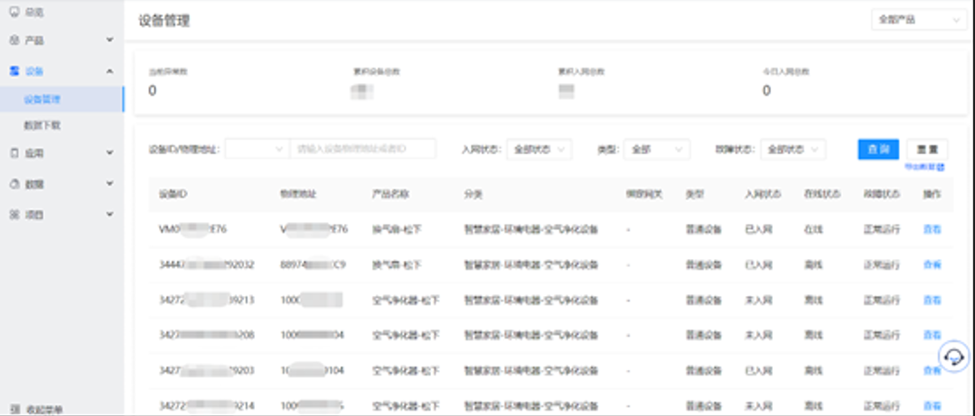支持查询设备基本信息、实时状态、定位等使用信息，包括设备实时在离线状态、连接状态、入网时间以及运行故障状态。

图：设备查询

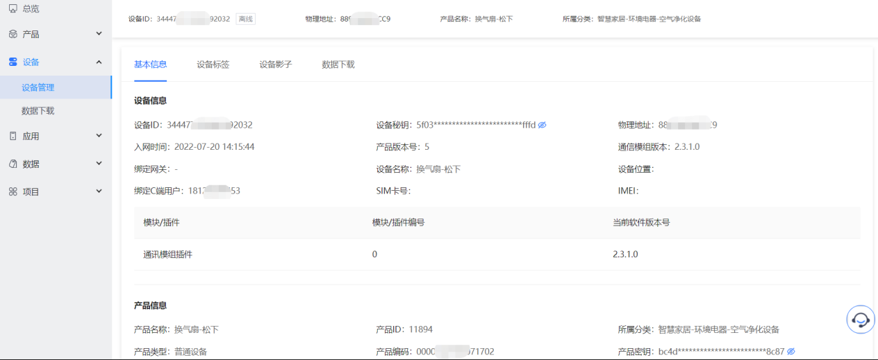可查询设备的通信模组以及MCU模块的固件版本号，升级记录，绑定网关、绑定用户、地理位置等详细信息记录。

图：设备信息查询

设备日志

提供设备生命周期各个节点的日志数据查询，覆盖设备注册、设备激活、设备绑定、设备在离线、设备数据上行、控制数据下行、设备解绑等全生命周期的日志明细数据和结果数据，支持实时和历史数据的查询以及账号授权。随时随地掌管设备相关数据。

1. 基于大数据存储设备运行的生命周期日志；
2. 基于多次优化、处理输出的串联日志；
3. 提供了基于设备关键属性获取设备运行生命周期日志；
4. 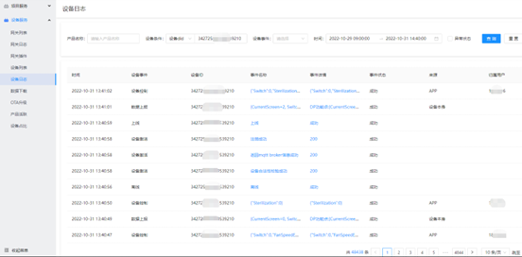基于生命周期日志可快速定位问题。

图：设备日志

影子管理

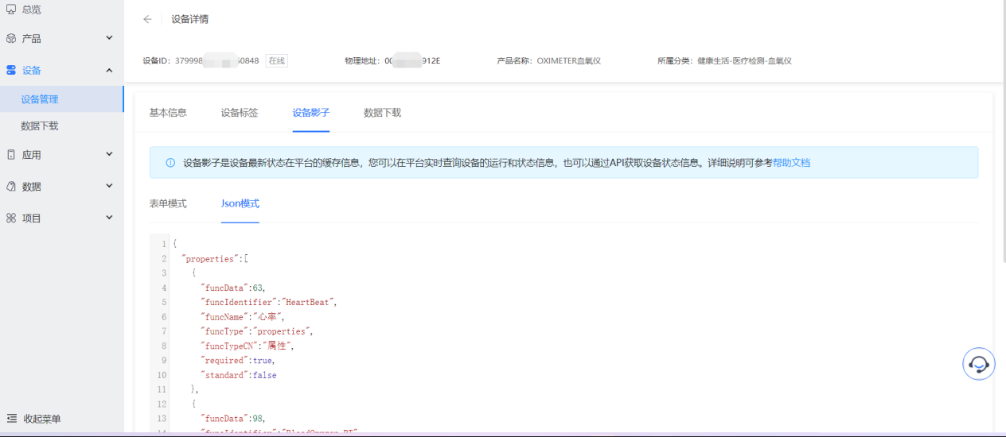支持对产品设备影子数据的查询、使用支持协议表单形式查看和JSON形式查看实时设备影子；支持海量设备的影子数据存储和同步。

图：影子管理

支持查看指定设备的指定功能数据的特定时间如1小时等时序数据，更好管理分析设备的数据趋势和功能运行情况。

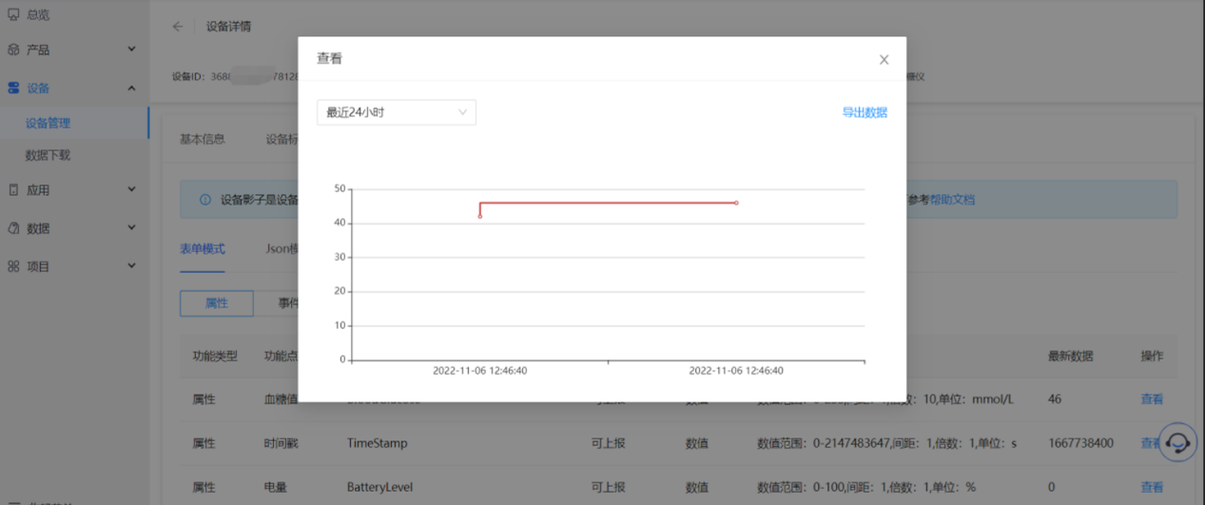图：影子管理

设备编码管理

提供安全、稳定、高效的设备安全编码管理体系，包括：

1. 侧重高效的安全编码机制，设备通信时校验产品密钥的一型一密机制，快速连接平台；
2. 侧重稳定的安全编码机制，校验产品密钥加设备ID的一型一密pro机制，保证设备平台之间通信安全；
3. 最高规则的一机一码机制，校验产品密钥和设备密钥的一机一密机制，保证连接通信的私密安全性；
4. 弹性拓展支持，支持设备Mac、SN、IMEI等唯一码的注册，同时平台映射出的设备ID唯一码可以保证设备的安全性和便捷使用性。

固件管理

支持MCU、通信模组、系统插件的升级过程相关管理，支持固件的全版本管理，从固件的上传管理，到固件调试验证、固件发布的策略配置，到升级批次管理，升级日志的查询。提供给客户丰富的升级配置策略和稳健的OTA通道。

1. 实时获取当前设备在平台的产品版本(固件版本组合信息)；
2. 实时获取当前设备可升级最新产品版本(固件包版本)；
3. 支持当设备存在多个高于自身版本的产品版本时，支持指定版本升级；
4. 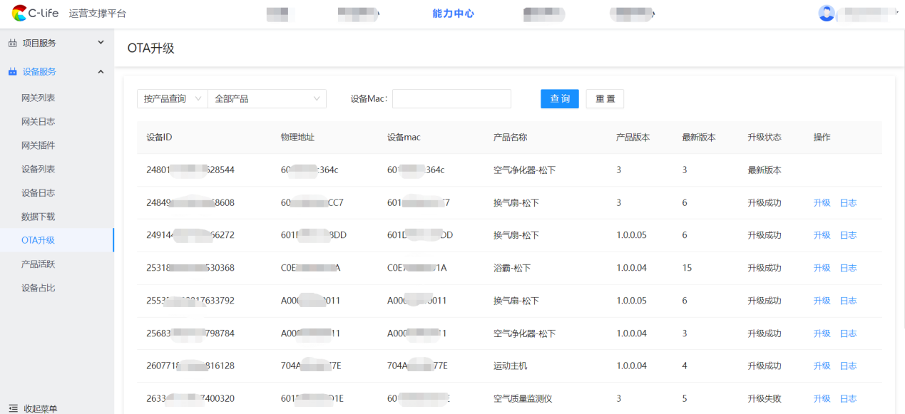实时获取最后一次升级中或升级失败的升级进度与原因；

图：OTA升级

设备拓扑

1. 支持设备拓扑组织关系的查询、使用，包括网关设备或子级设备的上下级关系；
2. 支持网关设备或子级设备的用户归属关系维护；
3. 支持云边一体的设备联动场景执行；
4. 网关本地场景执行依赖于本地设备拓扑关系，提高场景执行的效率和稳定性以及可复制性；
5. 云端场景执行依赖于云端设备拓扑关系，扩展了场景执行的广度，给场景的执行提供多种可能；
6. 支持查看及维护设备实例基本信息、运行实时状态（包括实时在离线状态、连接状态）、脱敏的终端定位信息以及子设备连接信息、入网时间以及运行故障状态查询、黑白名单以及相关设备插件的使用信息，帮助客户管控设备360全息数据。

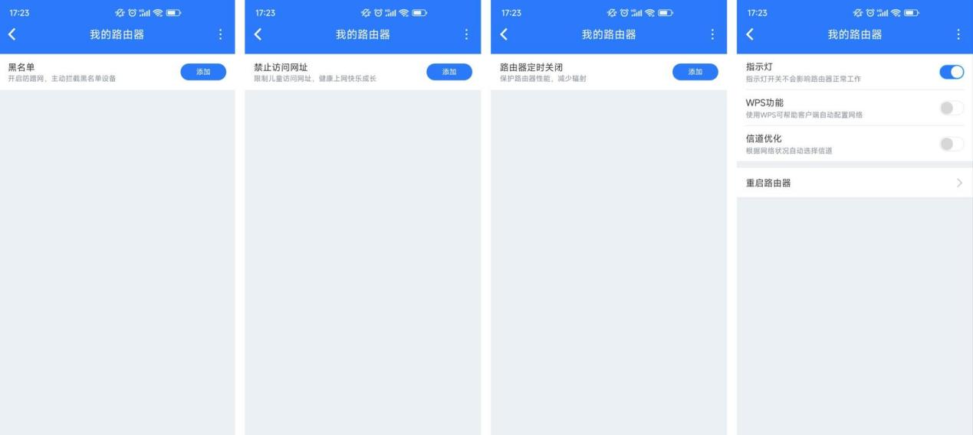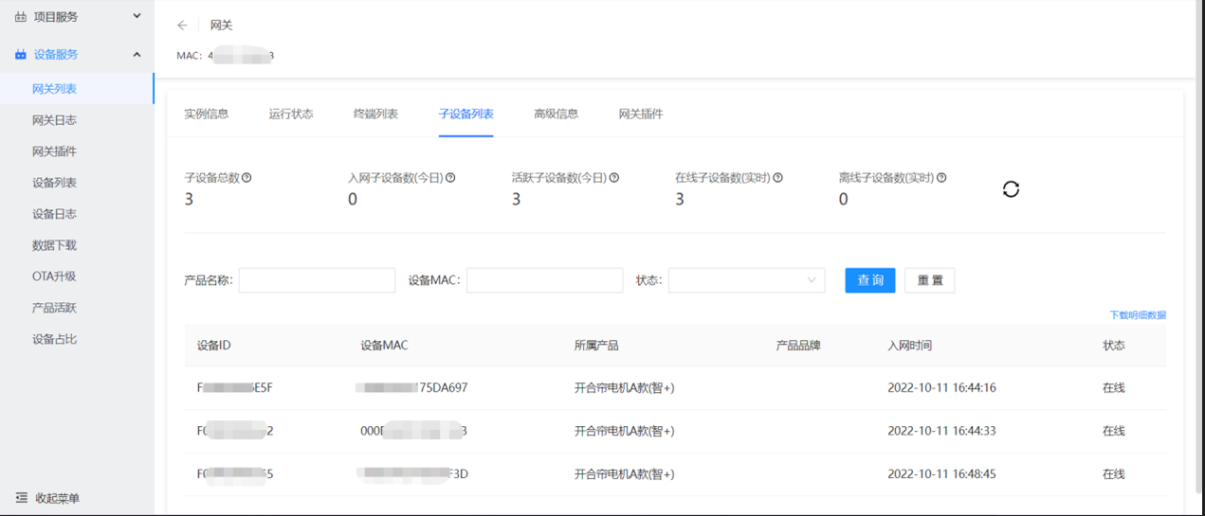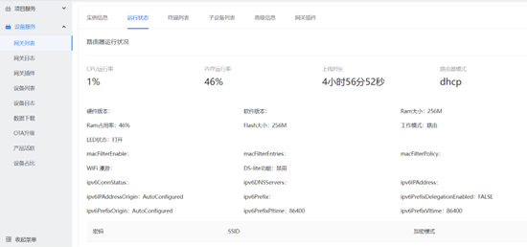图：设备拓扑

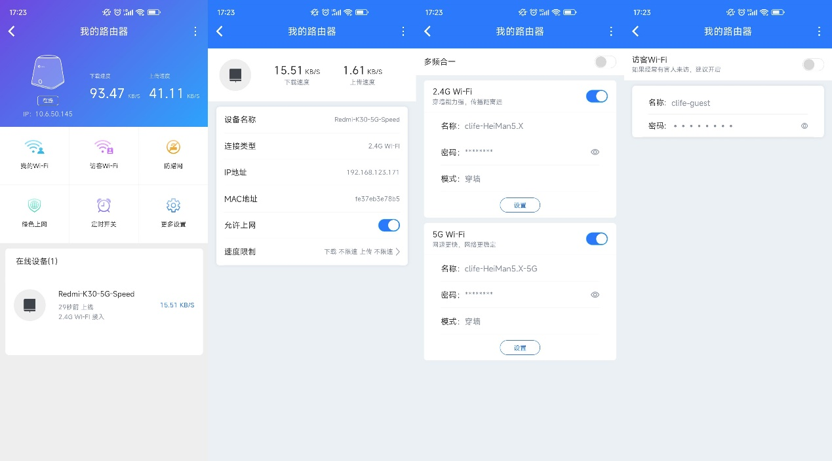图：网关拓展信息

项目资产运营

项目资产运营服务主要指提供一整套以项目为维度的资产运营服务，使用者可以以业务场景为基准，自由设置项目以及项目分组，从而达到灵活的对数据进行隔离，同时还提供项目统计类的能力给到使用者。

项目管理

为了便于用户以多维度视角进行设备管理及统计，项目管理支持创建和管理多个项目。

实现多租户的设备管理，通过隔离项目资源以及项目权限，保障项目资源的可拓展、可伸缩以及项目数据的独立性和安全性。

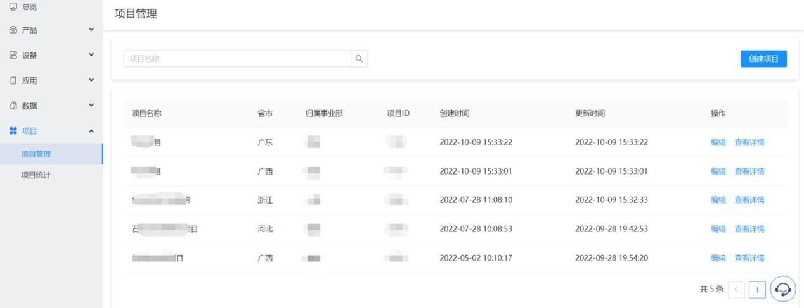

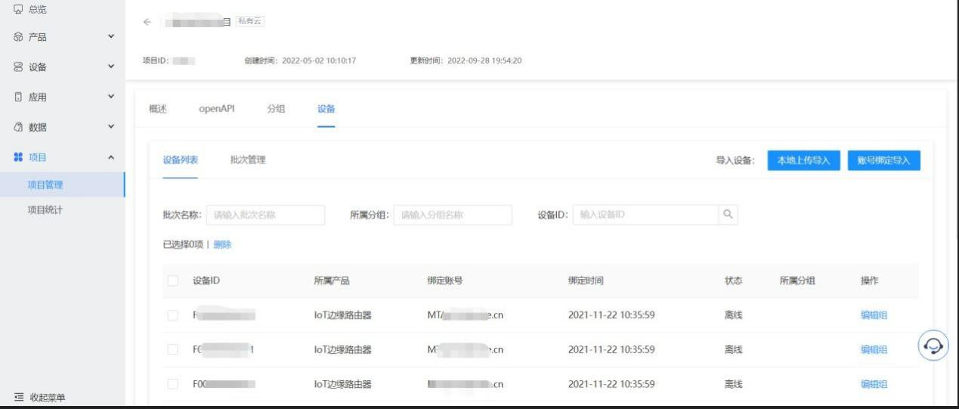

图：项目管理

提供丰富的项目API接口，支持在线调试API，通过对接文档可实现与平台的云云对接。

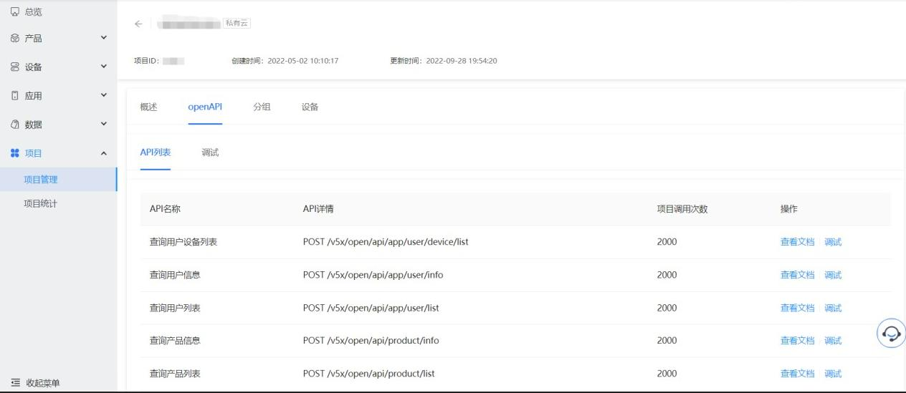支持项目白名单IP设置，控制API的访问权限。

图：项目管理-API列表

设备分组

支持项目下设备可根据业务场景便捷分组管理，方便落地，提供自定义设备分组功能。

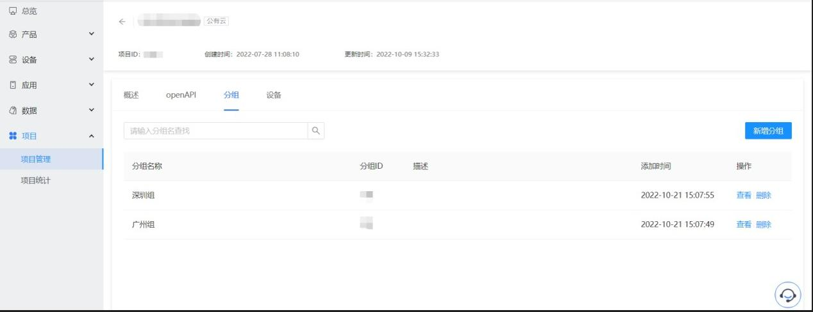实现设备分组和使用用户的权限隔离和自由组合，方便业务应用自由实现分组设备群和管理用户之间的无缝对接。

图：设备分组

设备导入

支持设备的批量便捷导入入库，并可以按批次便捷管理；

支持批量设备的直接Excel导入注册备案；支持按机构维度导入。

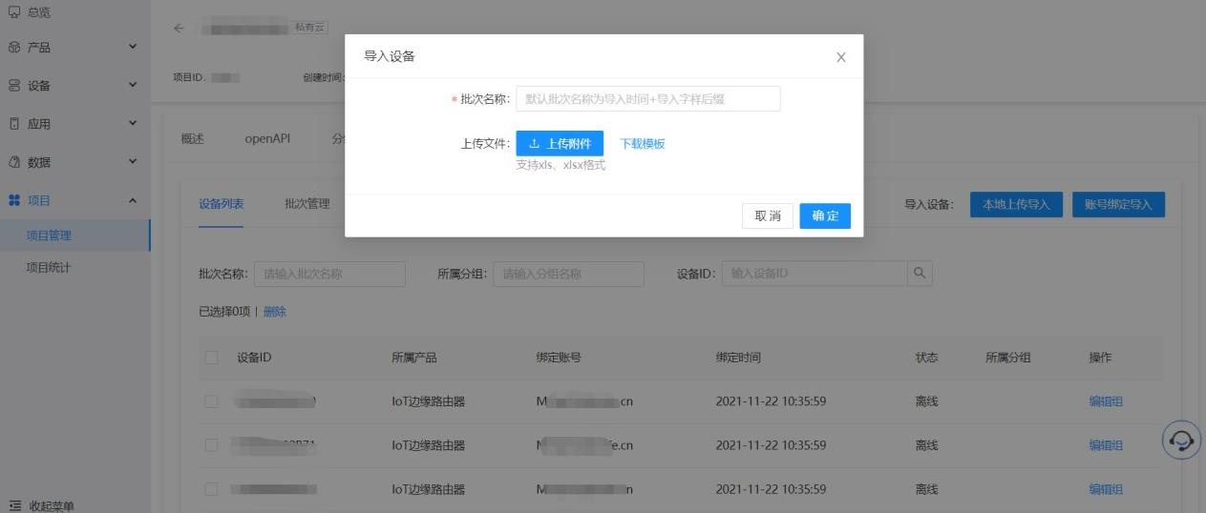支持根据实际装维绑定账号下设备的查询筛选导入注册备案，并进行各批次的响应管理，并支持查看设备的详情。

图：设备导入

项目统计

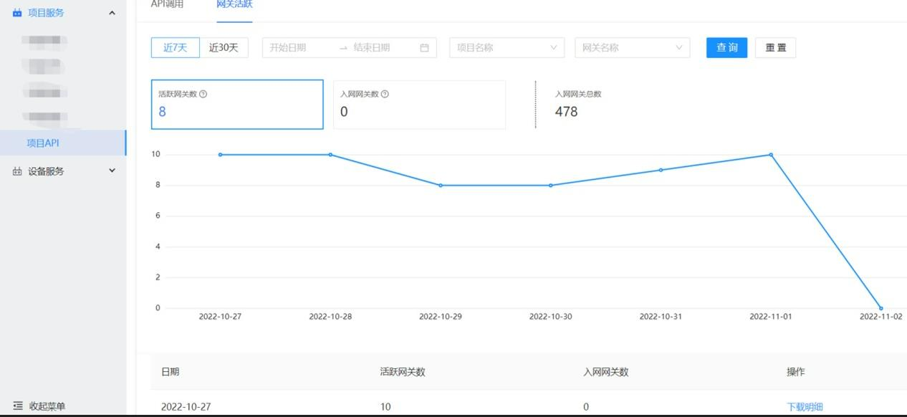支持以多维度进行设备汇总统计，同时支持网关设备的活跃、入网以及累计统计，支持自定义时间段的趋势走势，同时支持数据明细下载及二次分析。

图：设备汇总统计

支持各项目API调用情况汇总统计，便于了解各项目的实际使用情况，包括但不限于项目API调用总次数、单日调用次数最多项目以及调用次数最多的API。

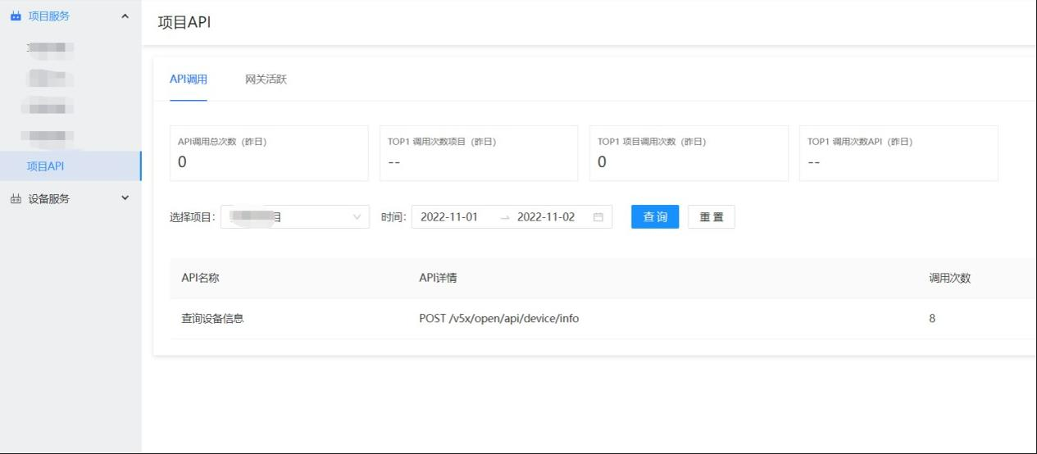自定义时间段统计各API调用明细。

图：API调用明细

设备运营

针对上云设备提供的整套运营能力，包括设备的数据统计、设备的告警服务、设备消息推送服务等。

设备数据统计

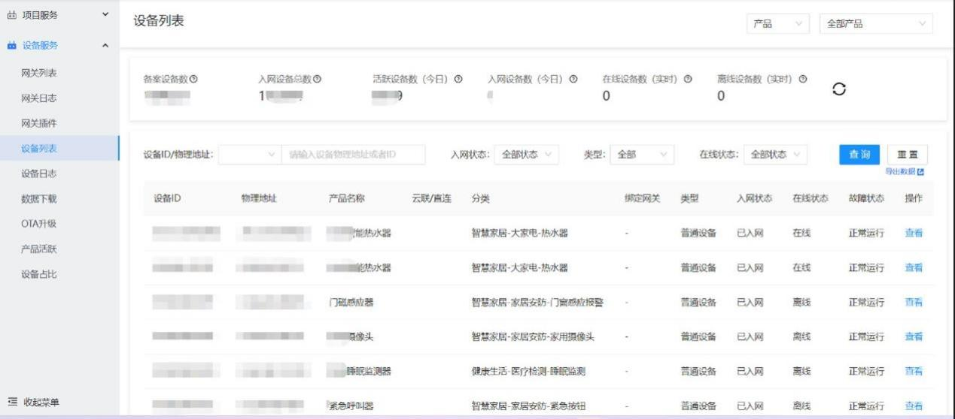支持用户实时清楚掌握全网设备使用情况，数据统计服务提供可视化数据分析工具，支持全网设备状态监控及统计，包括但不限于新增设备数、入网设备数、活跃设备数、异常设备数、设备累加总数等。

图：设备数据统计

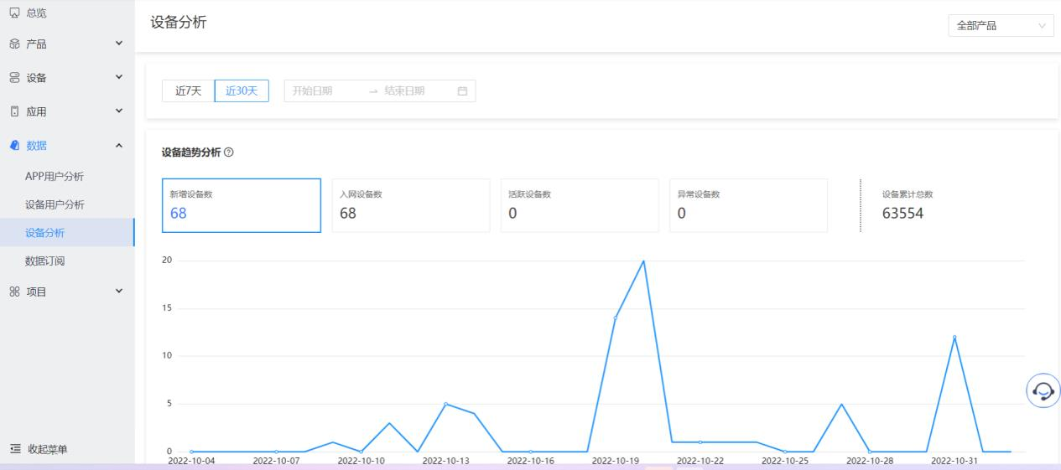支持以近7天、30天、自定义天数进行设备统计及趋势分析，展示所有设备的状态分布，便于清楚掌握设备的使用情况，同时支持数据明细的下载，进行二次分析。

图：设备分析

消息推送服务

支持通过产品（设备类型）或项目维度（机构/家庭）进行全链路设备消息订阅，可对设备全生命周期的行为进行监控，及时感知设备状态，包括如下数据类型：

支持可订阅设备注册、设备激活、设备绑定、设备解绑、设备在离线、设备数据上行、控制数据下行等数据；

支持多样化的数据订阅规则，列举如下；

支持产品（设备类型）订阅数据;

支持项目维度（机构/家庭）订阅数据；

支持多种设备过滤订阅数据，全部设备、标签设备（指定设备）；

支持指定时间段推送订阅数据；

支持多种推送通道，列举如下：

支持实时将消息通过MQTT推送给订阅者；

支持实时将消息通过HTTP推送给订阅者；

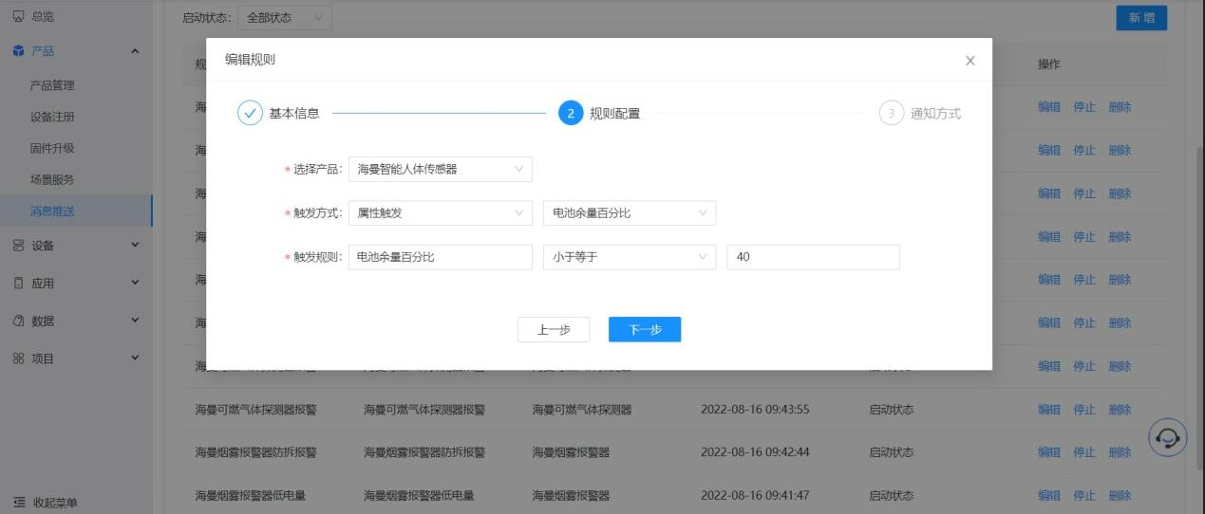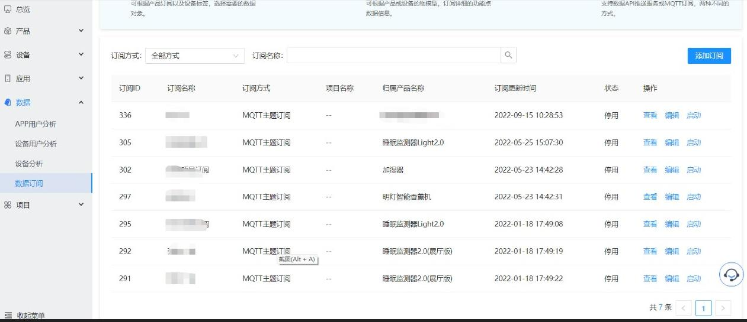支持推送频率自定义设置；

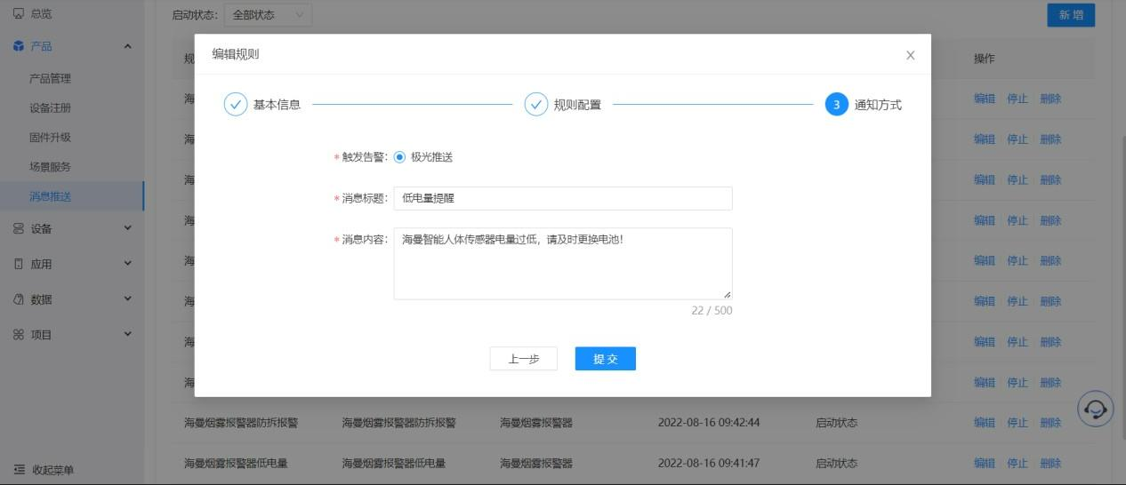图：消息推送服务

设备告警服务

1. 支持用户（机构/家庭）第一时间获取设备异常事件并及时响应：
2. 支持极光推送通道，将告警消息第一时间推送到客户终端上；
3. 可支持MQTT推送通道；
4. 支持统一接入与处理来自于各种设备的告警消息与数据指标：
5. 快速识别异常及指标分析；
6. 及时响应异常及事件通知；
7. 支持告警事件的过滤、响应、处置、分析以及通知，最终实现面向告警事件全生命周期的闭环管控。包括多样化的告警规则配置和多种触发方式，如下：
8. 上线触发；
9. 下线触发；
10. 上下线触发；
11. 事件触发；
12. 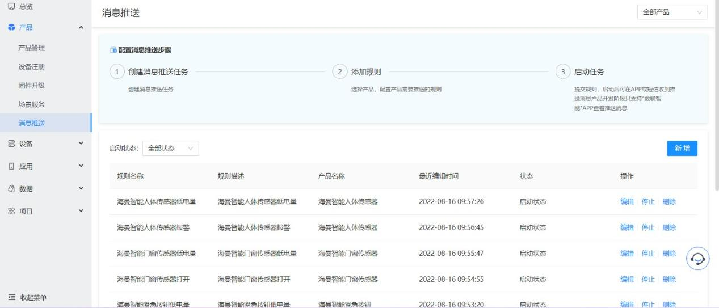属性触发；

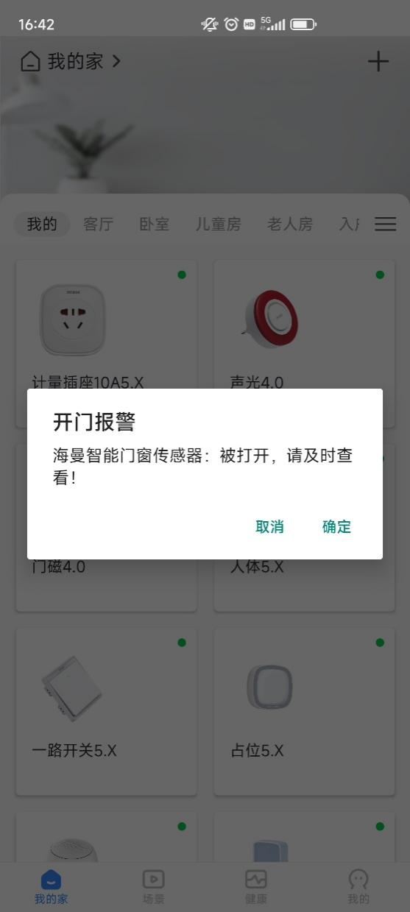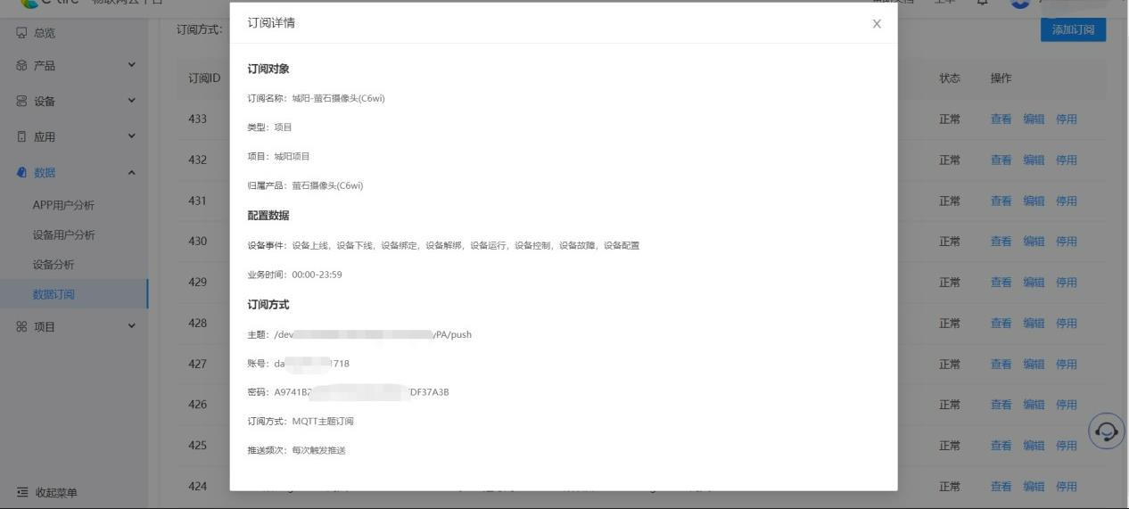

图：设备告警服务

###### 康养场景服务

该系统属于平台特色能力，能够将物联网感知平台所连接的智能硬件终端进行跨品牌、跨通信协议、跨品类，且以近乎无任何使用瓶颈要求的按照业务场景需求进行任意组合，形成独特的专属于客户的场景定制能力，支撑此能力的主要包含如下四块服务：规则引擎、智能场景、预置场景以及场景运营。

规则引擎

对感知层搜集的数据进行规则处理，数据处理涉及数据的存储、流向、使用，进而实现数据逻辑和上层业务的解耦。可以达到数据转发、定时联动、设备联动、告警等功能。包括：

1. 支持丰富的数据源输入处理
2. 设备上行数据作为输入源，如：空调温度、室内灯光亮度等；
3. 基于AI计算结果数据作为输入源，如：老人睡眠智能调温算法；
4. 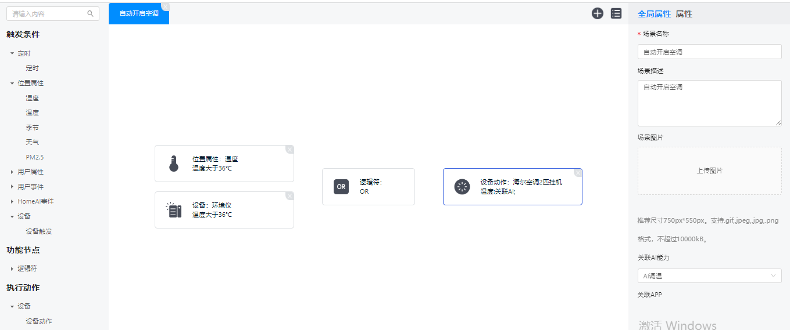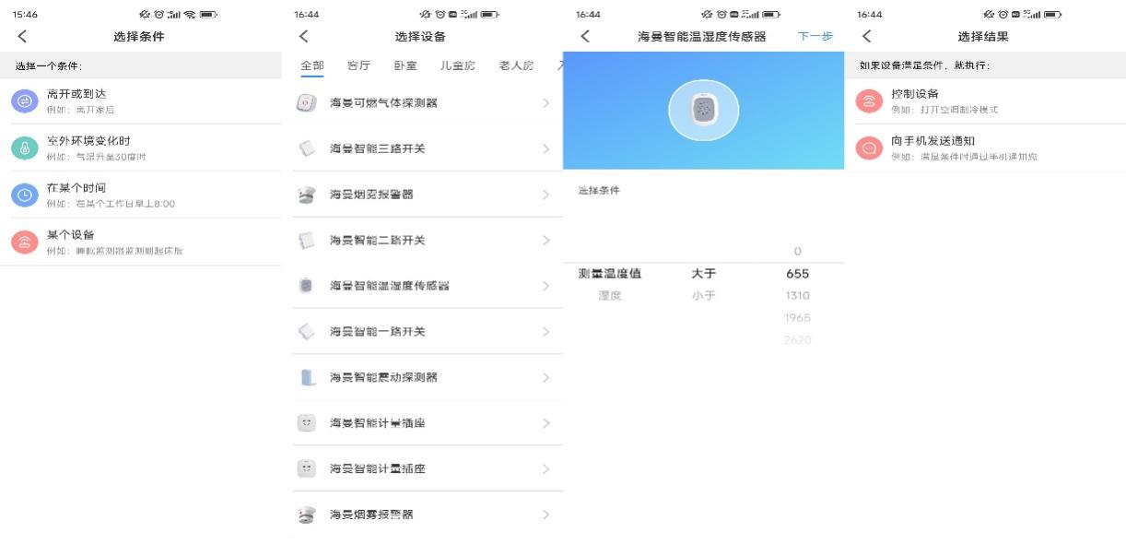基于环境数据作为输入源，如：室内温湿度、pm2.5等；

图：数据源输入

1. 提供多种不同的执行条件
2. 固定时间执行规则引擎，如:午休时间执行场景；
3. 依据天气变化执行规则引擎，如：秋冬季自动打开加湿器；
4. 依据设备状态执行规则引擎，如：根据空调上报室内温度进行自动温度调节；
5. 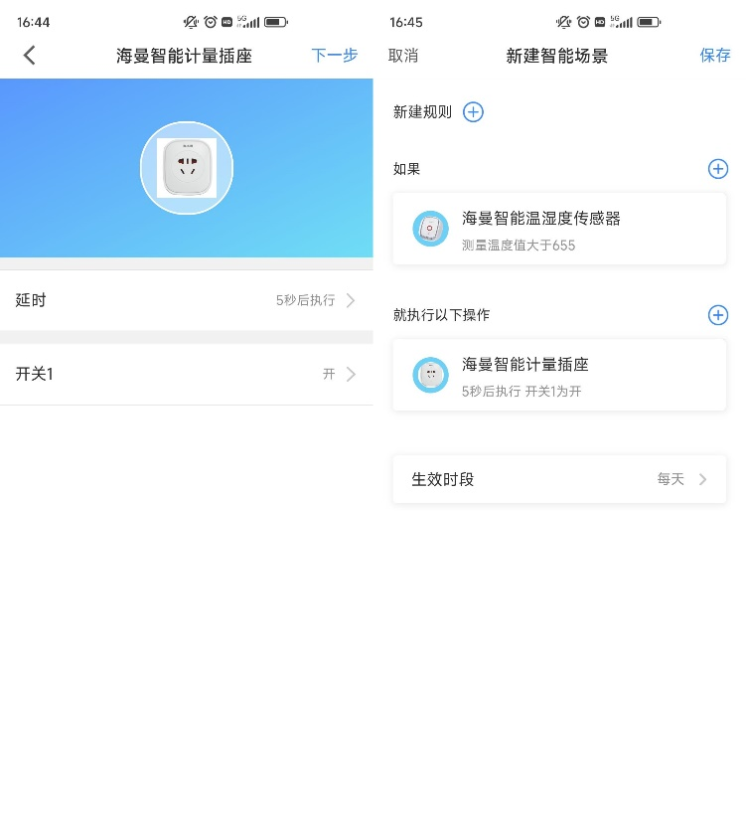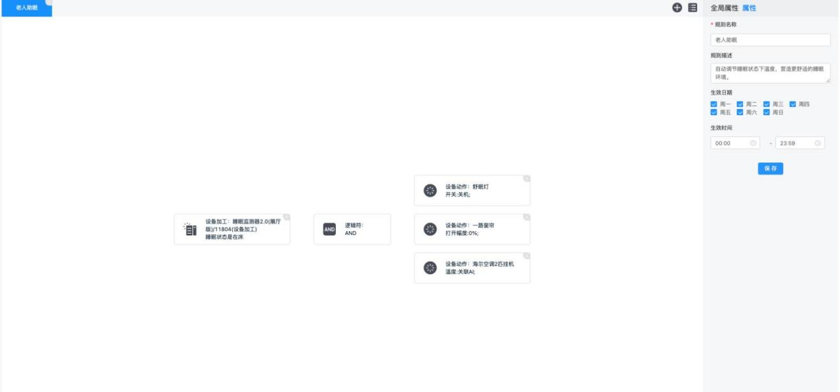手动执行规则引擎，如：晚上入睡之前开启睡眠场景；

图：执行条件

1. 提供所有规则执行/设备联动的记录存储及查看；

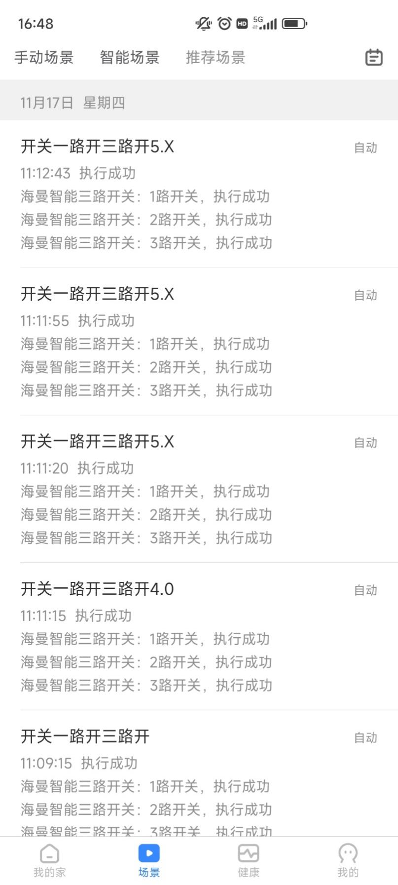

图：场景执行记录

1. 搭配高性能、高效率的规则动作执行模块,支持查看规则引擎运行性能统计。

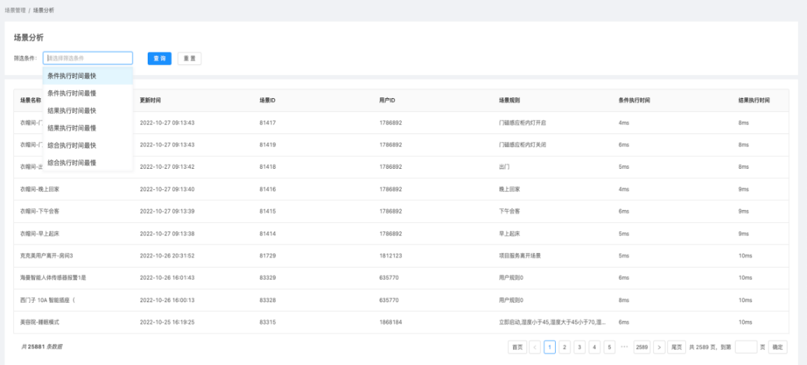

图：规则引擎运行性能统计

智能场景

通过AI、云计算、大数据等多种技术与行业知识深度融合创新产生新式智慧场景，提供无感化服务。再结合终端设备收集用户画像数据，理解不同用户不同时间、空间的特定使用习惯，最终反馈以全空间、全时段的智能化主动服务。包括：

1. 支持针对养老领域多样化的AI场景模型训练，如：空调调温场景，根据睡眠监测器上传数据，整合并计算区域内所有老人的睡眠数据，自动调节空调温度；
2. AI场景配置极简化，支持一键启用。

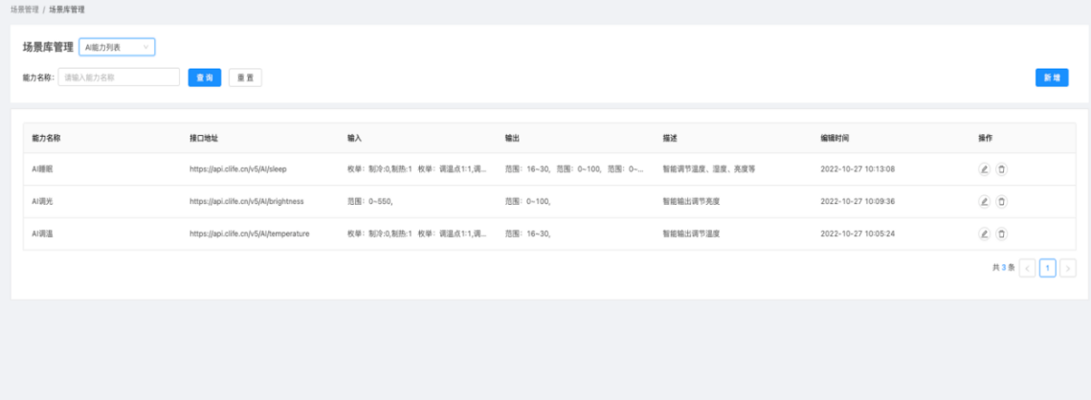

图：场景库管理

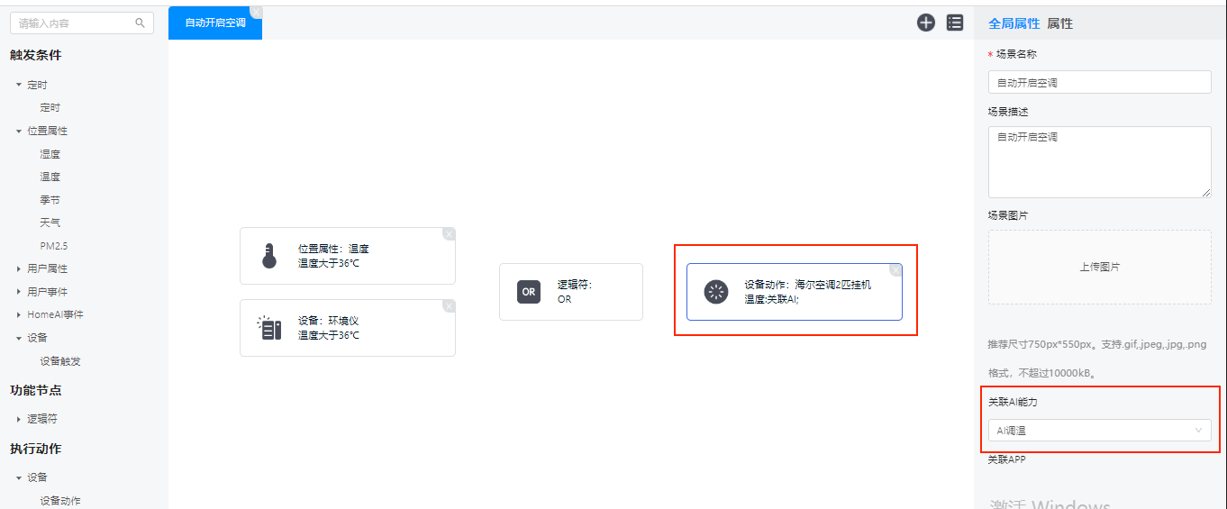

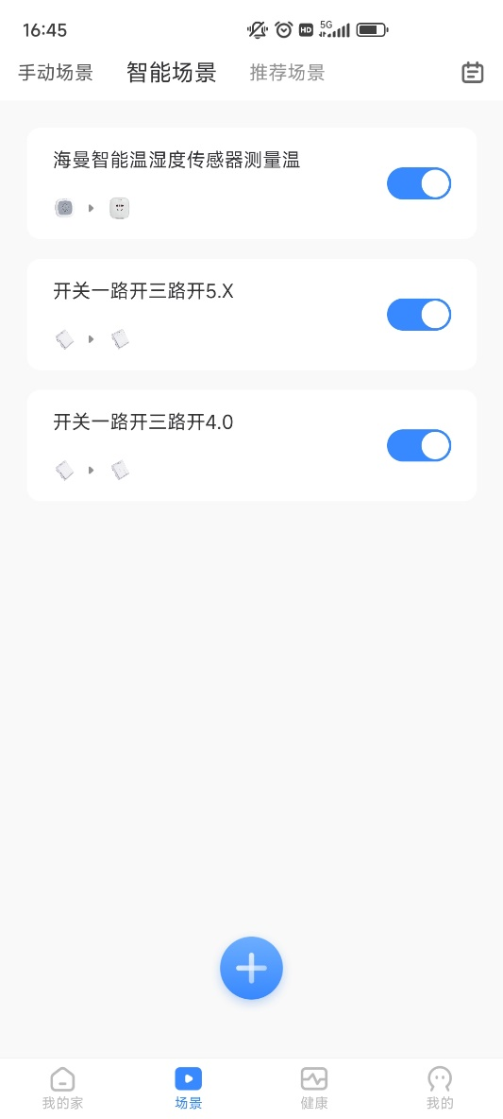图：场景配置极简化

图：智能场景

预置场景

预置通用、经典的养老场景的快速搭建、适配和使用，也支持用户设定触发条件和执行动作。解决生活中常见的业务场景，例如老人睡眠场景、跌倒场景等。包括：

1. 支持大批量适配生成场景,满足多机构、家庭等大面积场景铺设；
2. 使用者（机构/家庭）可根据自身场景需要，自定义养老行业差异化场景；
3. 提供系统场景管理功能，可集中管理场景以及可以导出场景信息；

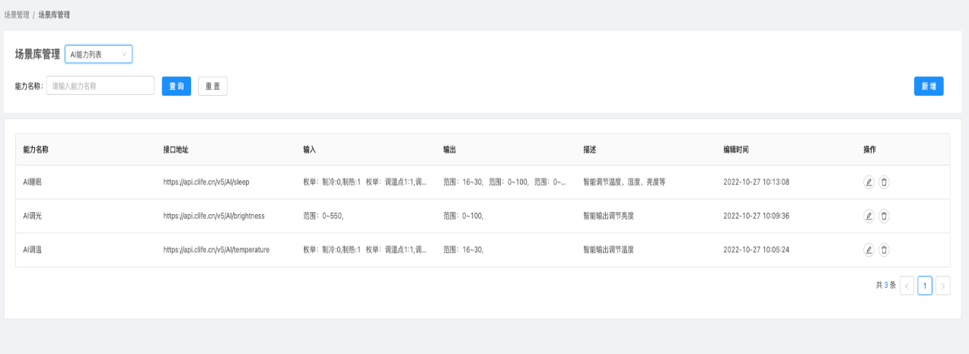

图：系统场景管理

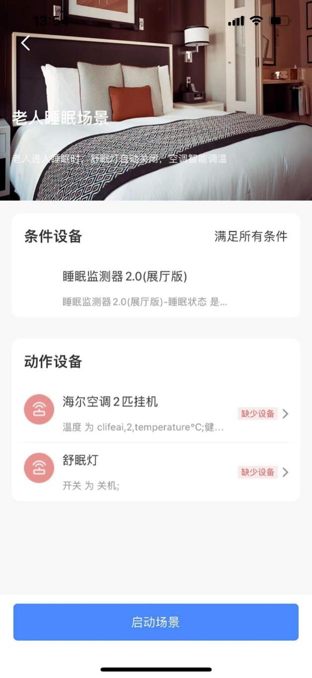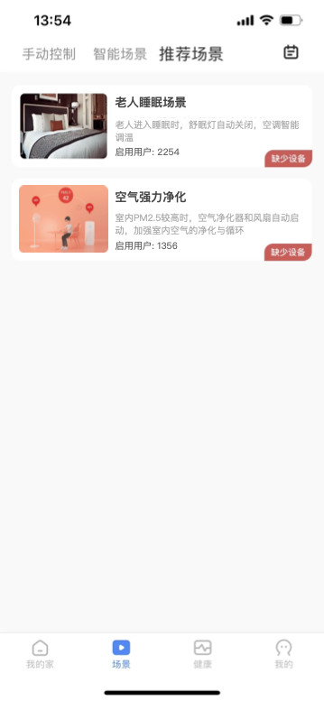图：预置场景

场景运营

对用户个性化场景和规则模版适配的用户场景进行实时数据分析，分析用户场景使用频率高的产品、分析用户使用业务场景频率高的场景、分析用户执行场景的频率等，针对常见养老场景进行抽离，输出适用的场景模版内容，方便用户适配。

支持异常智能告警查询和钉钉方式推送，快速反馈异常，避免损失；支持场景性能分析，按天输出场景执行统计数据查看，预防异常的发生。

##### 养老大数据平台

养老大数据平台是一站式数据开发和管理平台，实现数据同步、数据开发、任务发布、运维调度全流程敏捷协作，同时通过统一元数据，形成便于快速自助查询、血缘追溯和质量检测的数据资产体系，为海量养老业务数据进行收集、清洗、建模，以数据“聚、通、融”为核心打造养老数仓，提升民政大数据服务支撑、综合治理、开放共享和创新应用，发挥民政大数据的价值。

###### 数据开发

通过大数据平台集成和开发能力，强化养老民政数据资源的汇聚共享，通过汇聚，治理，高效的分享和互通，构建全域数据共享中心，释放数据价值。

数据源配置

支持结构化，半结构化等不同数据源类型的数据同步能力，平台具有 MySQL、SQL Server、PostgreSQL、Hive及Oracle、redis、hbase、kafka、ES数据源之间的集成同步能力。并支持对所配置数据源进行连通性测试。

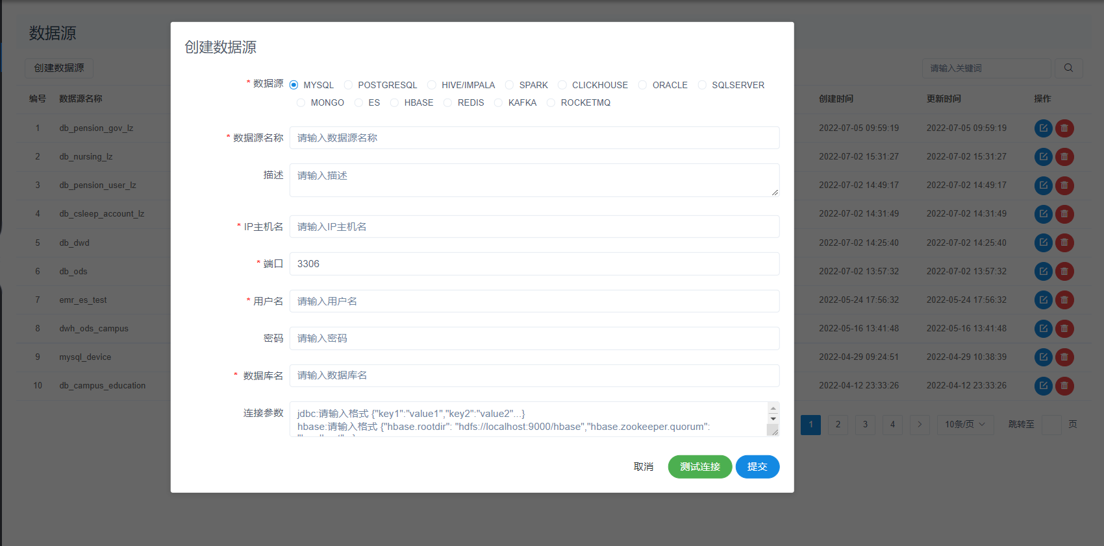

图：数据源配置

传输任务创建

支持离线（批量）传输任务创建，通过定义数据来源和去向的数据源和数据集，提供一套可视化，抽象化的数据抽取插件，实现任意结构化、半结构化数据源之间数据传输，支持多种同步模式和20+种结构化、非结构化的大数据集成。

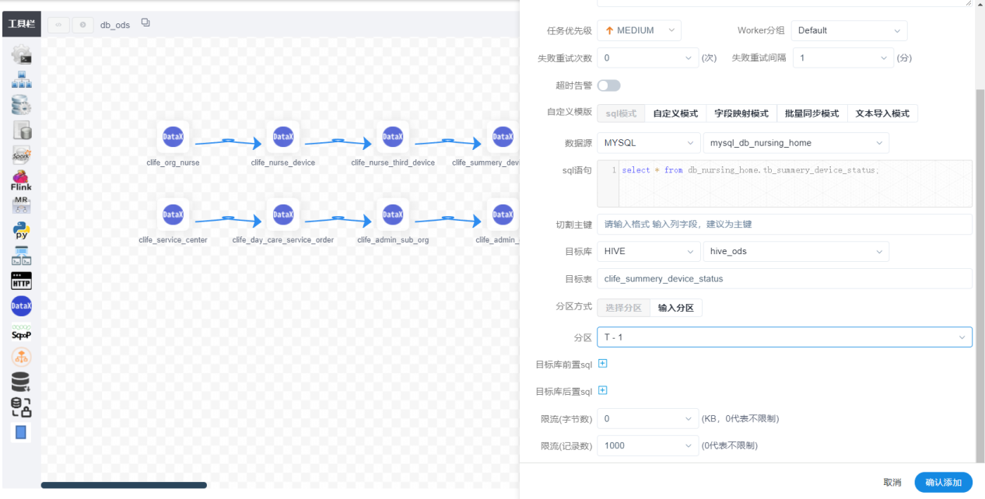

图：传输任务可视化配置

支持整库一键同步

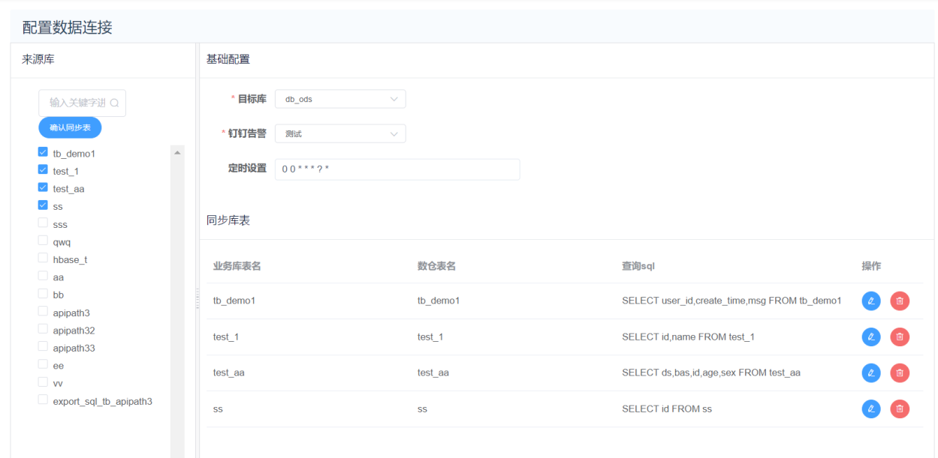

图：整库同步

离线任务开发

支持大数据离线开发任务构建，具有丰富的离线任务开发节点，支持界面化，配置化的数据开发任务构建，工作流编排能力；提供支持Sql、Spark、Flink、Shell、Python、条件控制、嵌套流、质量稽核等丰富的任务节点

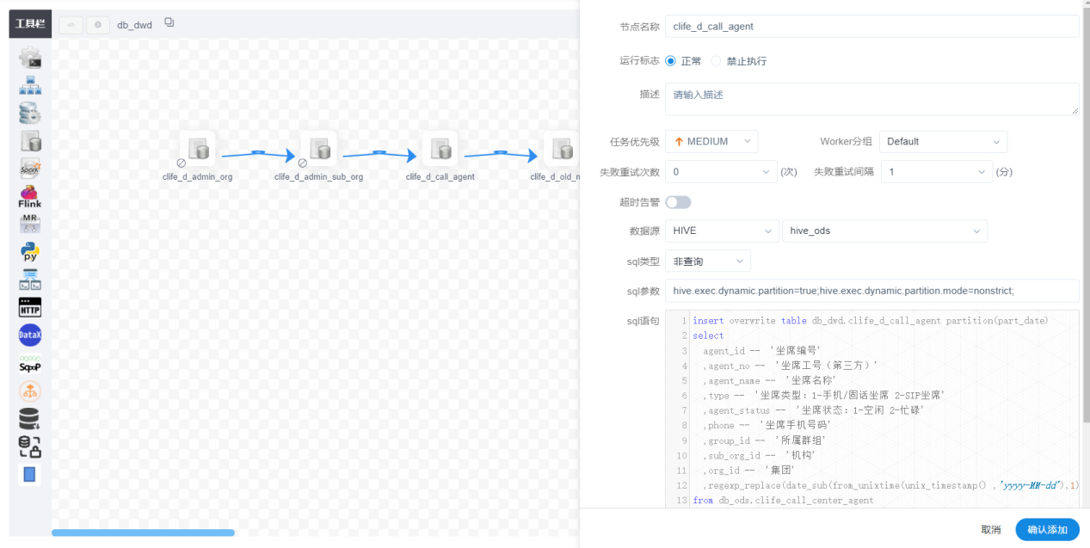图：离线任务可视化开发

支持大规模数据存储与计算能力，支持可视化，拖拉拽的方式构建数据处理工作流，通过业务流程DAG图的可视化拖拽组件的方式编排业务流程并拉线设置节点依赖关系，调度引擎可根据依赖关系进行任务调度。

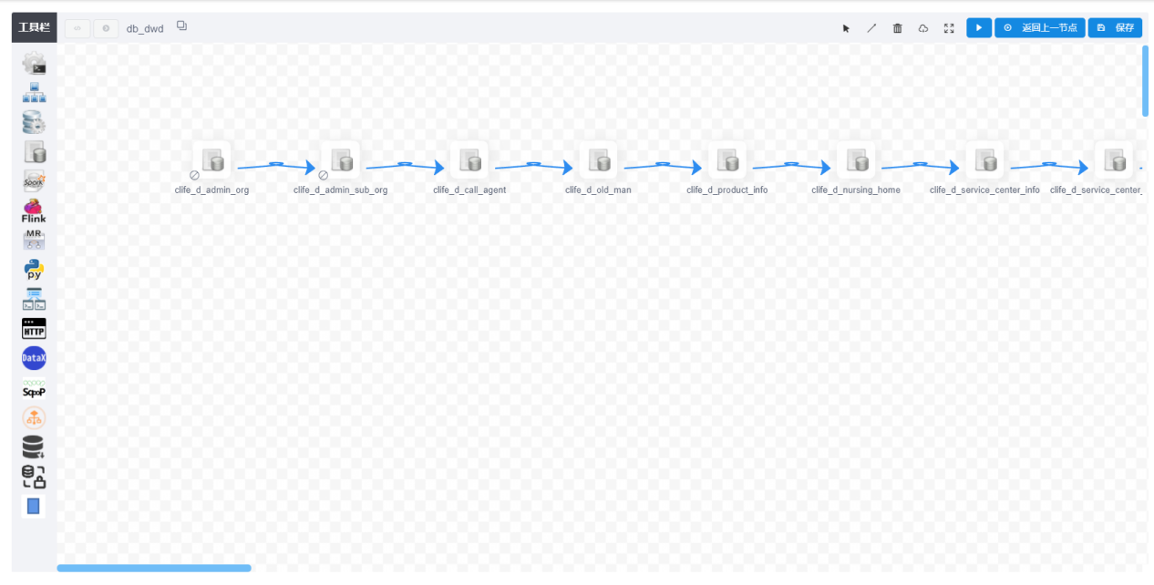

图：可视化开发套件

任务调度

支持基于时间调度，可以设置分钟、小时、天、周和月多种调度周期配置，将任务设置成一个定时调度的周期任务。调度设置支持设置调度周期和首次执行时间，最后自行时间。如果需要更多时间格式，可选择corntab设置。

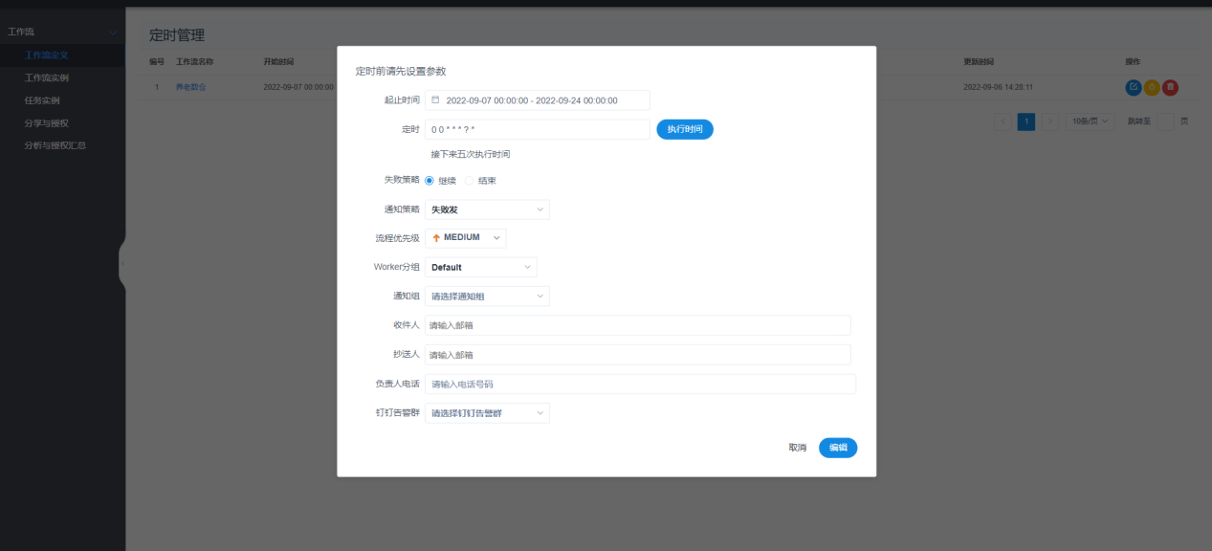

图：定时调度配置

支持工作流DAG依赖关系的任务触发机制，通过在画布上连线各任务节点，构建数据处理的业务流程DAG图，调度引擎自动解析和调度。提供依赖检查节点，子流程节点，实现复杂嵌套的依赖调度任务。

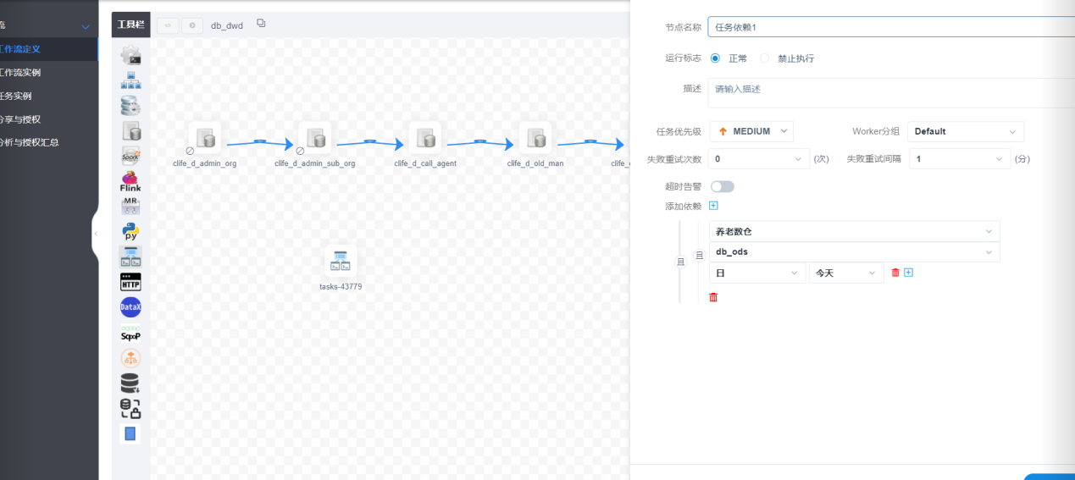

图：任务依赖调度

任务运维

任务运维能够辅助任务运维人员进行任务管理和实例运维的工作，帮助运维人员提高运维效率，及时发现问题并提供诊断建议。

支持对任务运行情况查看、日志查看、补数据、重跑任务、告警配置等。

通过今日执行概览，执行趋势图，用户大体了解当天和历史任务运行的情况。

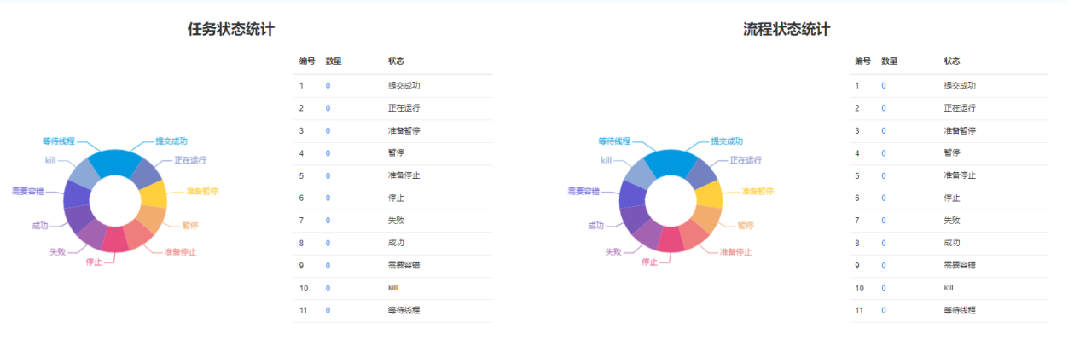

图：运维概览

支持实时查看任务运行日志

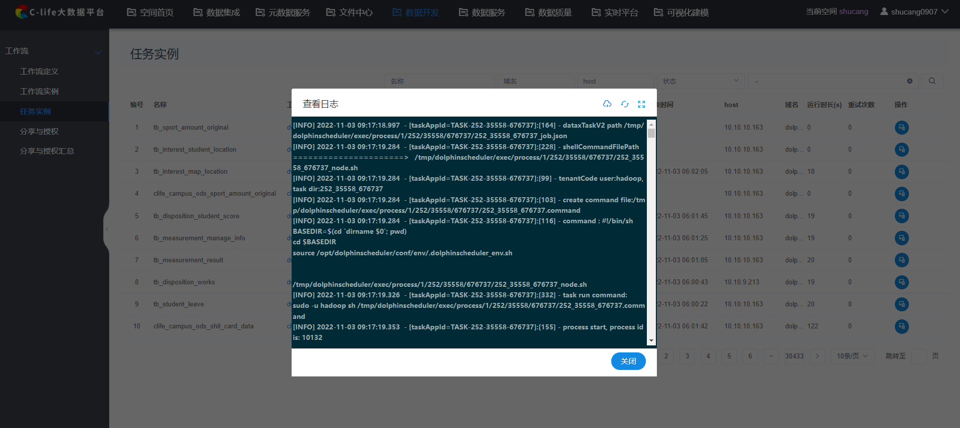

图：任务日志查看

支持对实例进行抽跑、补数操作

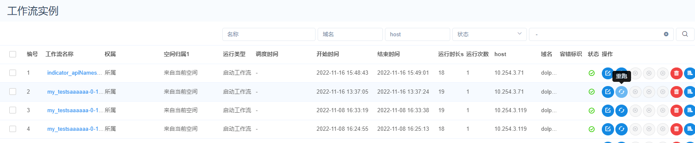

图：重跑任务

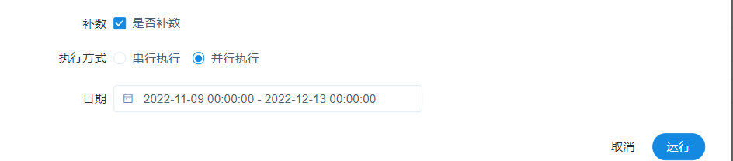

图：任务补数操作

支持钉钉，电话，邮箱多种告警方式设置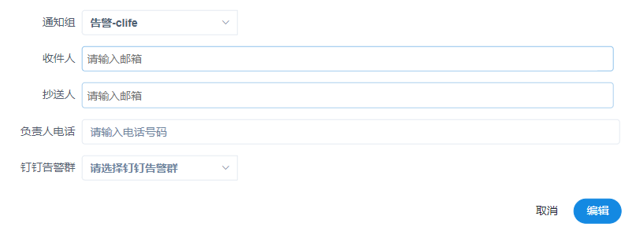

图：告警方式设置

支持实例运维运维，查看任务名称，权属，类型，调度时间，运行时长，运行次数，以及运行状态。可以按照开始时间、结束时间、关键字、状态快速定位感兴趣的实例。

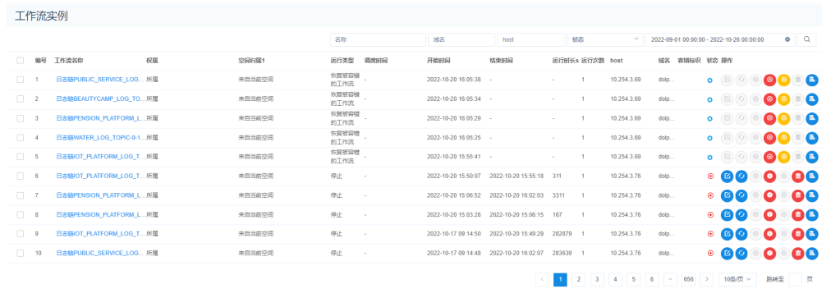

图：实例运维

任务列表及各个任务的状态、创建人、修改时间、最近执行时间及调度状态

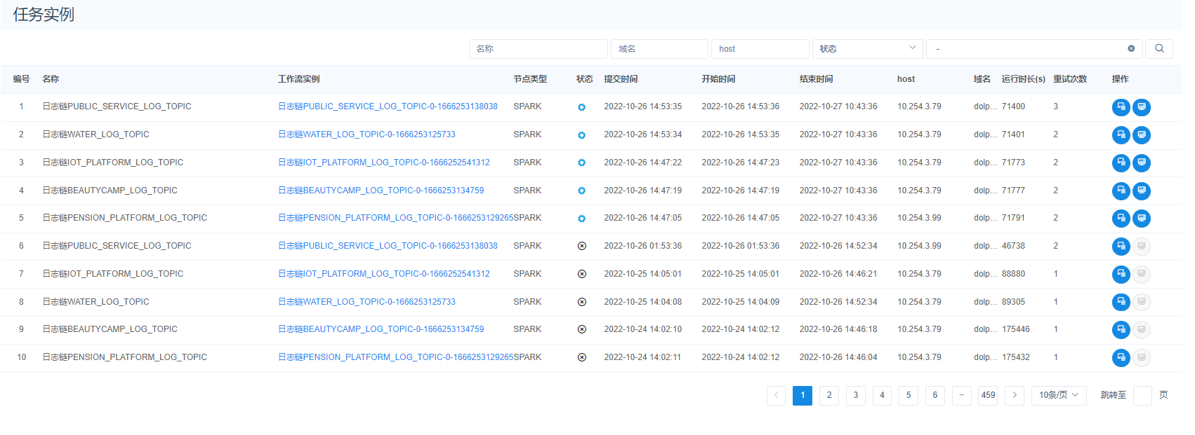

图：任务管理

支持对工作流内每个节点的运行情况的监控。



图：运行情况的监控

支持任务血缘的查看

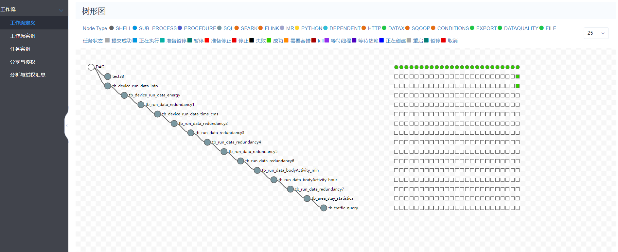

图：任务血缘

###### 数据治理

提供完整数据治理工具，实现快速梳理民政数据资产，加强数据标准规范建设，建立完善数据质量管理制度，保证数据的完整性、准确性、及时性、一致性，提升民政数据质量，为养老业务数据分析，数据应用，辅助决策，提供统一数据支撑。

数仓架构规划

提供组织数据、刻画数据、规范约束、效果衡量等四大能力，用于实现数仓的规范化建模，同时指引数仓建设的方向。实现对养老数据的标准化处理，规范化建模，加快数据模型建设效率，同时保证规范，为上层决策分析提供高质量，规范的数据支撑。

支持数据分层管理，支持数据分层管理，数仓分层是结合对业务场景、实际数据、使用系统的综合分析，对数据模型进行的整体架构设计及物理层的详细划分。用于将不同用途的数据，归类划分至不同的分层，便于您更好地组织、管理、维护数据。

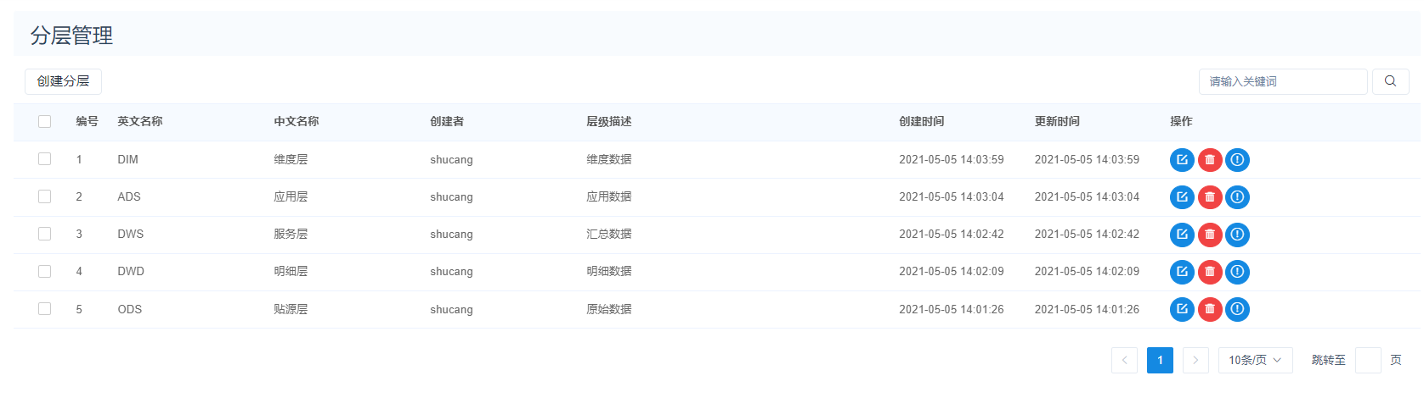

图：分层管理

支持业务过程可视化设计，业务过程是企业在指定的数据域中所执行的业务活动，是数据建模所需要分析的逻辑主体。

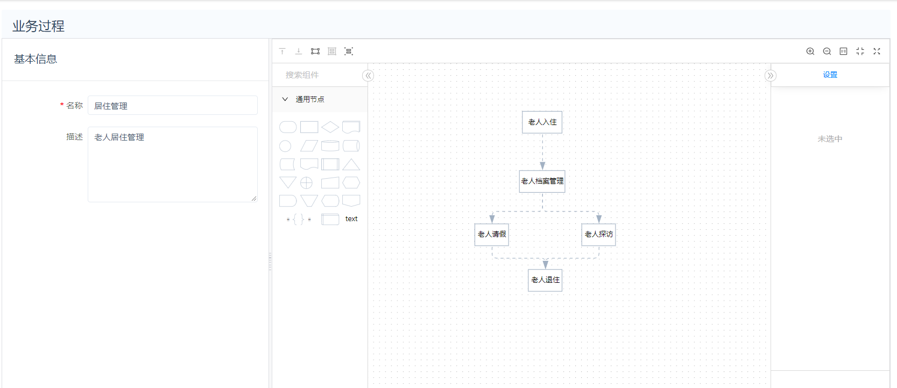

图：业务过程设计

支持主题域管理能力，主题域主要用于对数仓表进行组织和管理，管理者通过主题域配置功能可新建主题域。

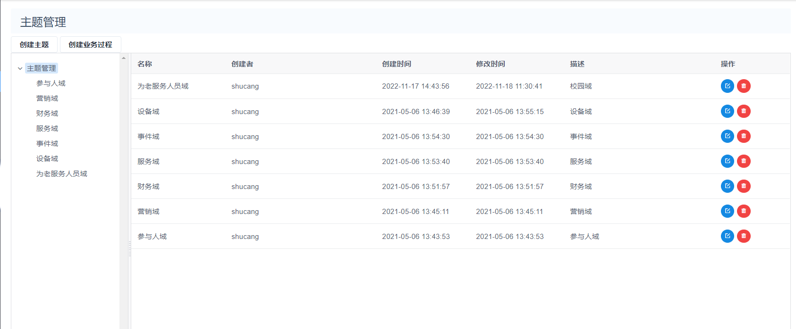

图：主题域管理

维度建模

可视化数据建模界面，实现数仓的规范建模和数据标准化处理，提供遵循维度建模方法论的模型设计工具。

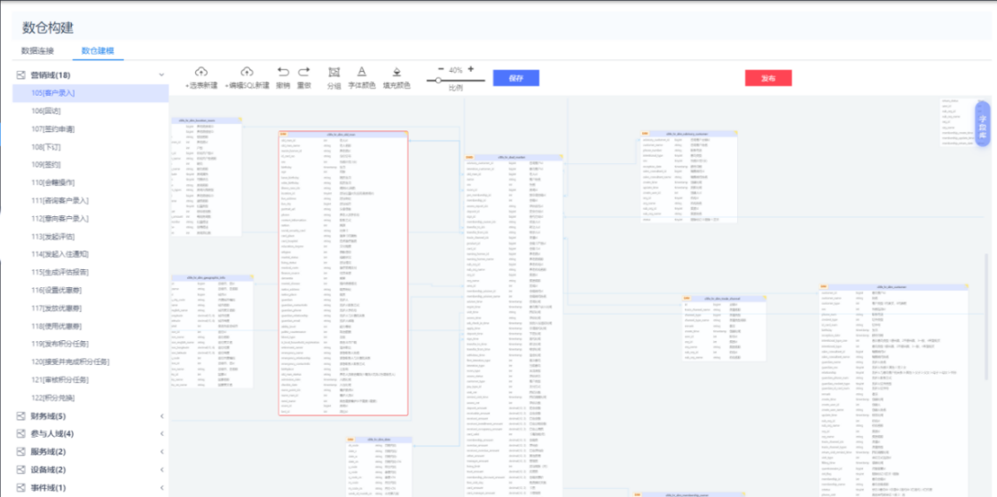

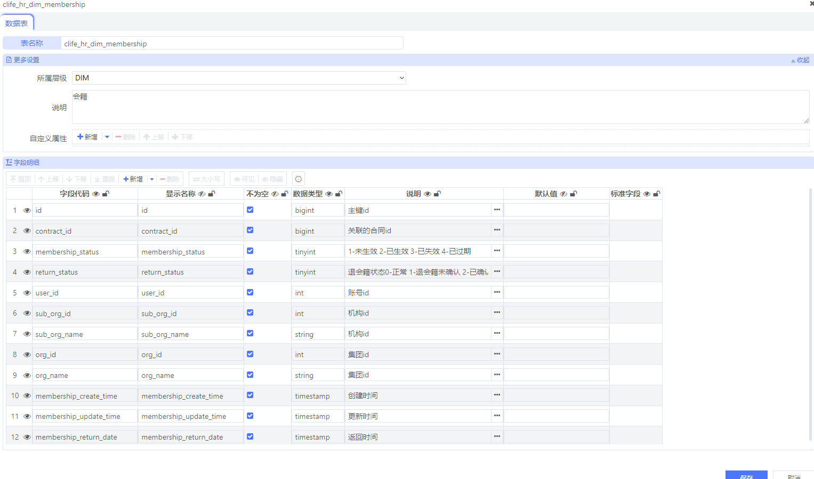

图：可视化数据建模界面

支持维度管理，维度管理用于标准化定义维度，对数据建模过程中产生的维度进行统一创建和管理，保证维度唯一，避免重复创建。

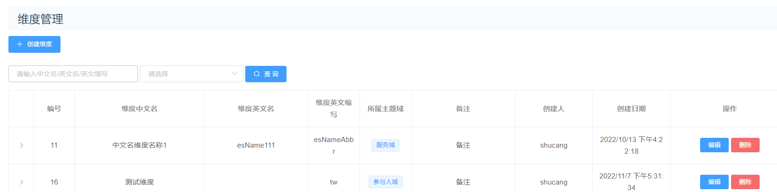

图：维度管理

支持事实表管理，标准字段管理，数仓命名规范检查模

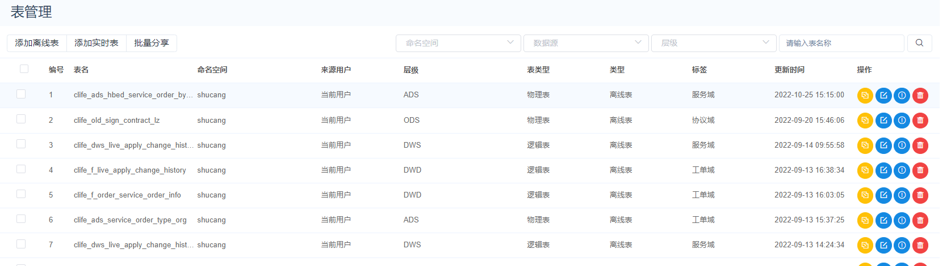

图：事实表管理

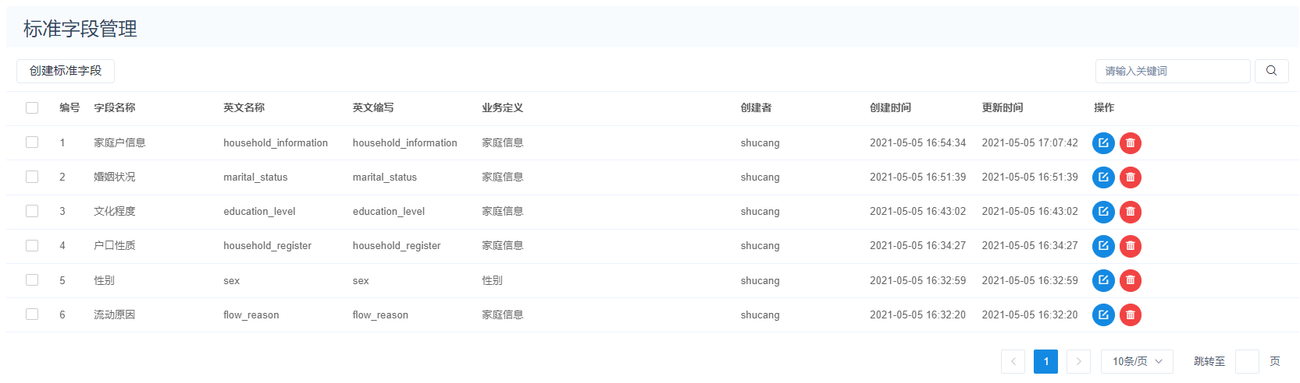

图：标准字段管理

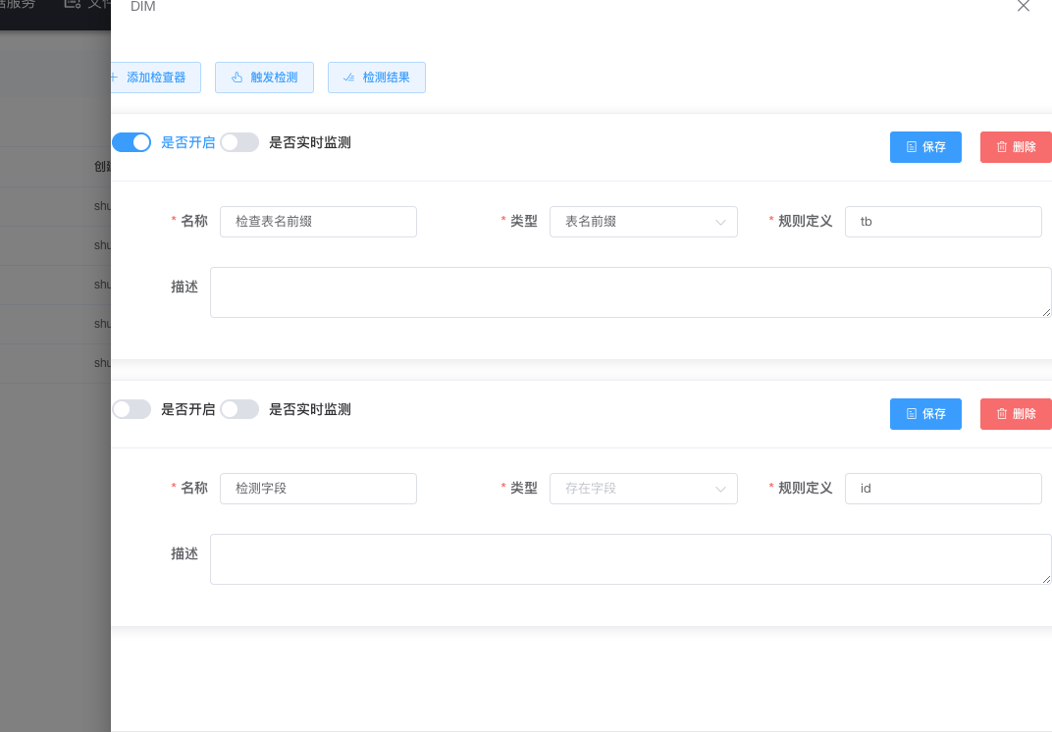

图：数仓规范检查器配置

元数据管理

支持元数据采集，具备元数据采集适配器，实现数仓元数据自动化集采和全域血缘链路的展示。

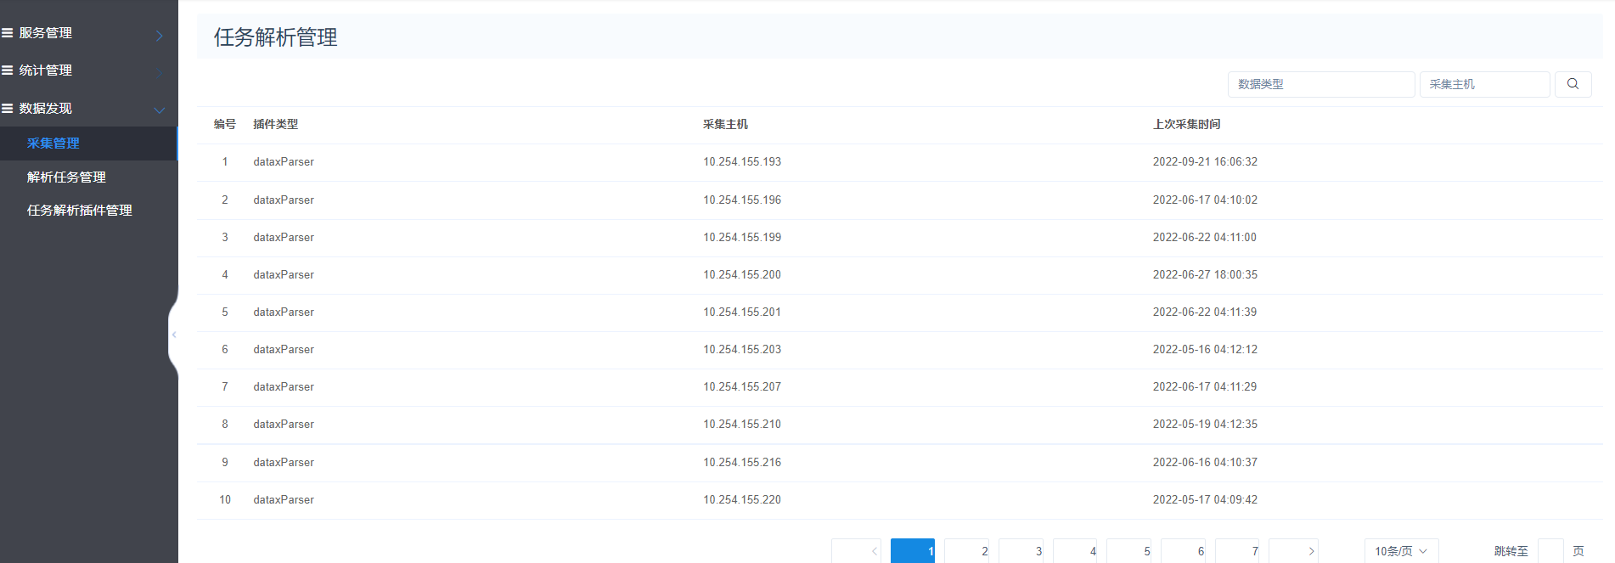

图：元数据任务管理

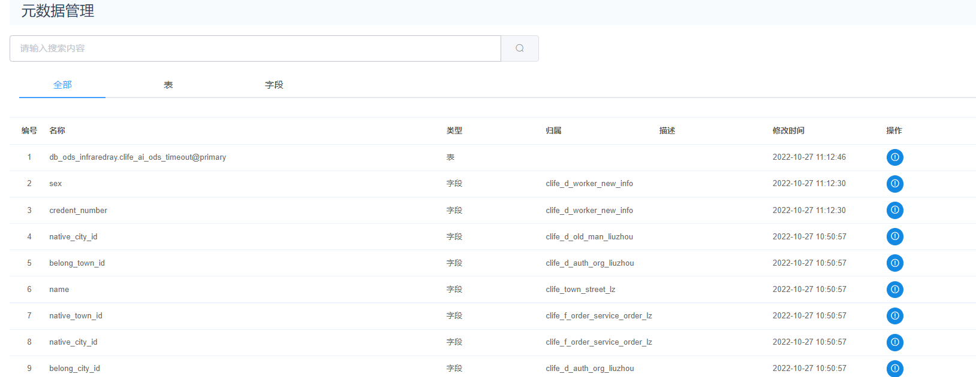

图：元数据管理

元数据查询

平台实时采集养老数仓中的元数据信息，从而实现汇聚平台内的全域数据资产、建立平台内横跨数据源的血缘图谱。支持元数据检索，查看元数据详情、血缘链路查看和元数据历史变更记录等模块

支持元数据查询



图：元数据查询

支持元数据详情，历史变更记录查看

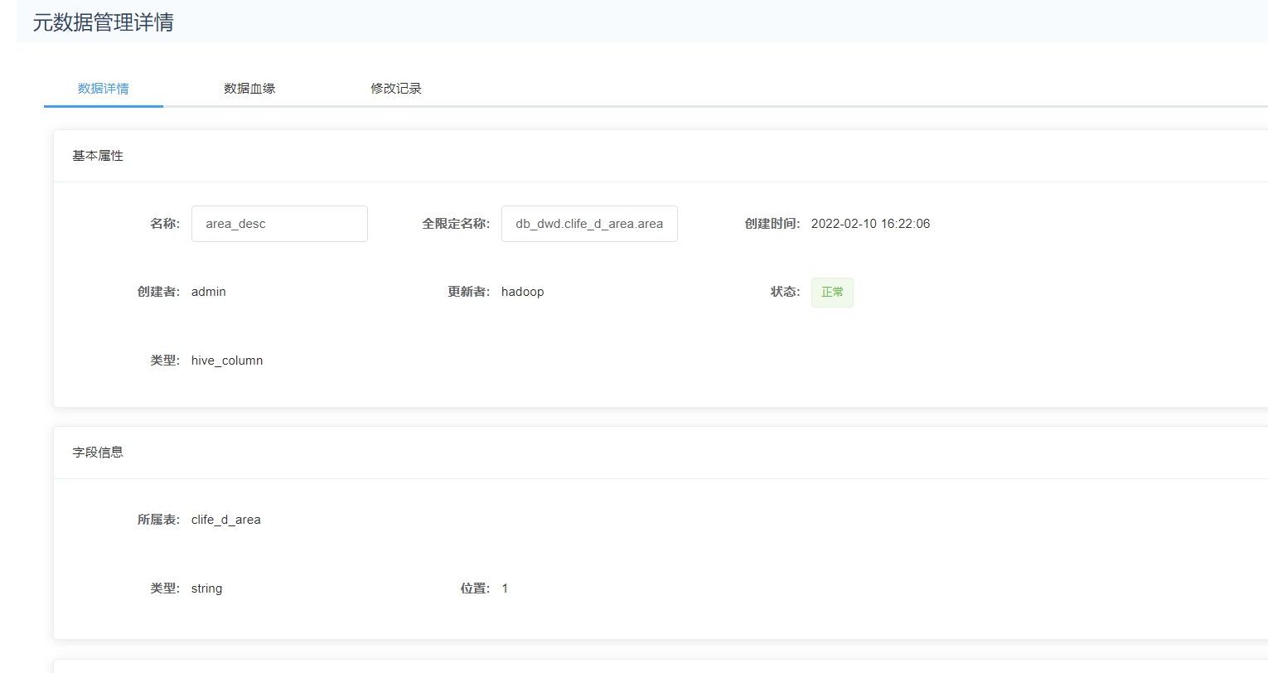

图：元数据详情查看

支持全链路数据血缘关系展示

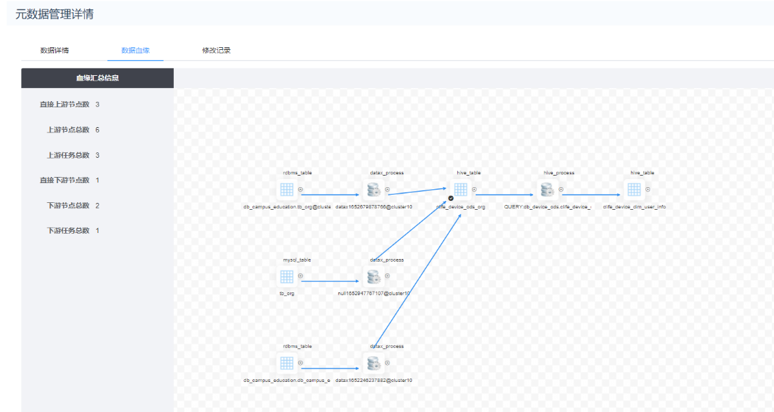

图：全链路数据血缘关系展示

数据质量

可实现数据质量监控规则配置，质量稽核任务统一管理运维。平台提供数据质量工具，通过事前规则配置、事中规则校验、事后分析对数据的及时性、完整性、一致性、有效性、准确性进行多维度评估，全方位保障养老数仓的数据质量。

支持数据质量监控规则配置，规则库是规则的集合，对规则库中的规则统一管理、统一调度。方便用户对规则进行批量管理，以主题视角进行管理，而不是零散地配置规则、调度配置等。

支持内置质量规则模板设置

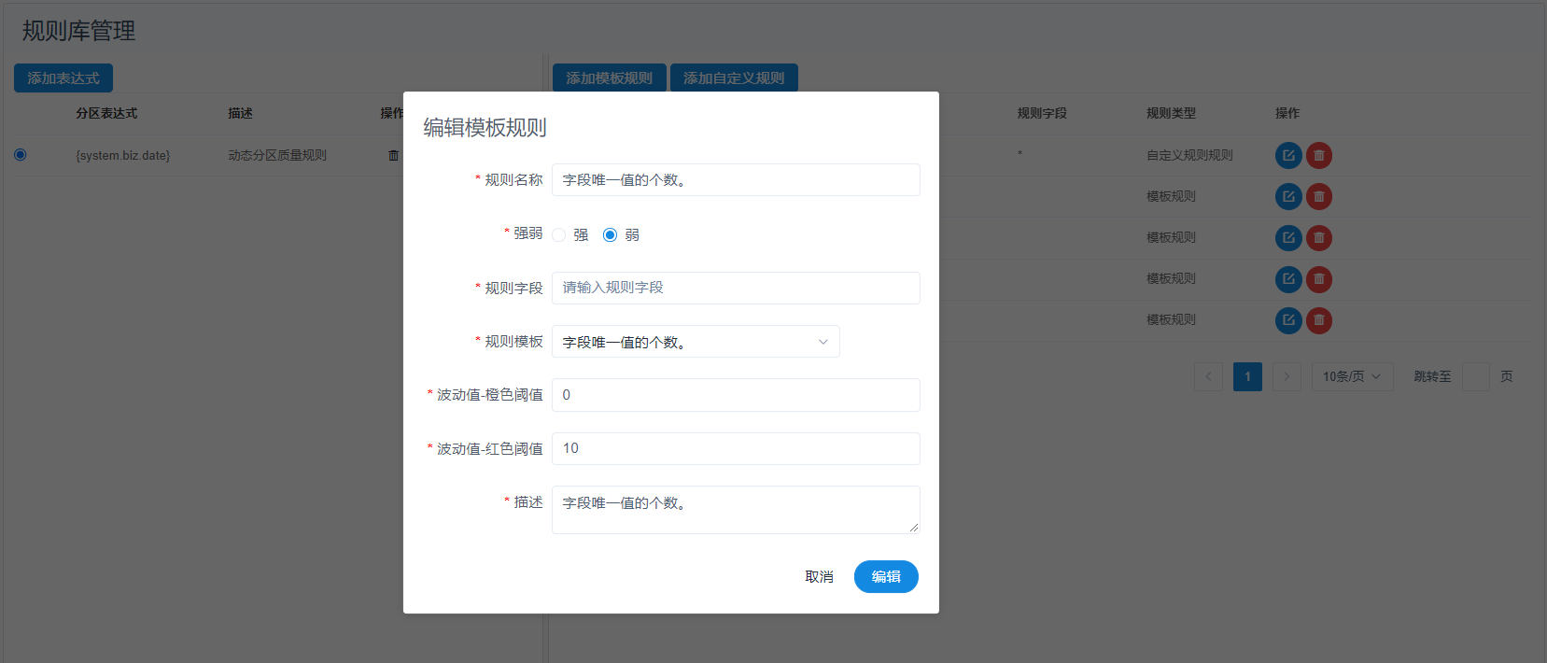

图：内置质量模板配置

支持自定义质量规则模板

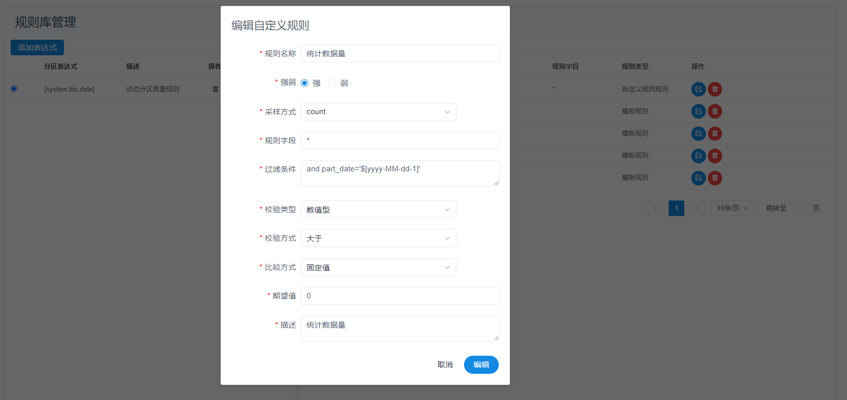

图：自定义质量规则模板配置

支持用户通过规则库各种筛选条件查找质量规则

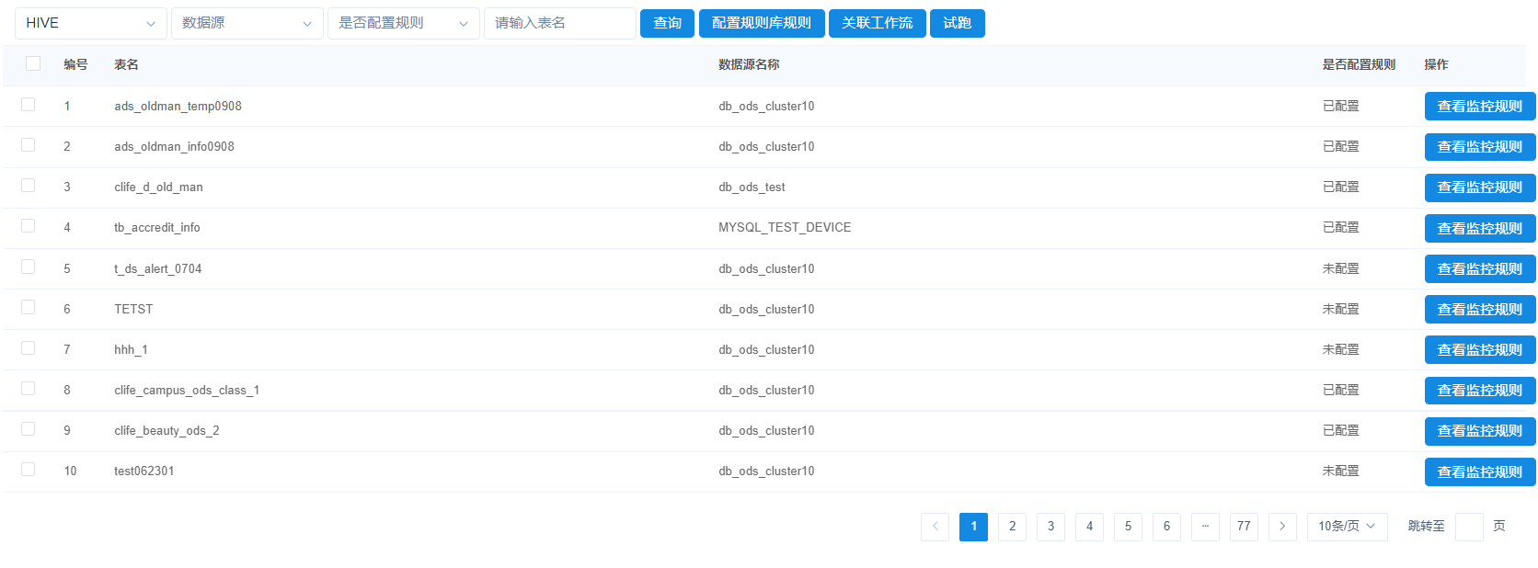

图：规则管理

支持质量稽核任务统一管理运维，支持查看质量任务运行情况处理，可通过搜索查询、过滤筛选等方式查看需要的规则实例。

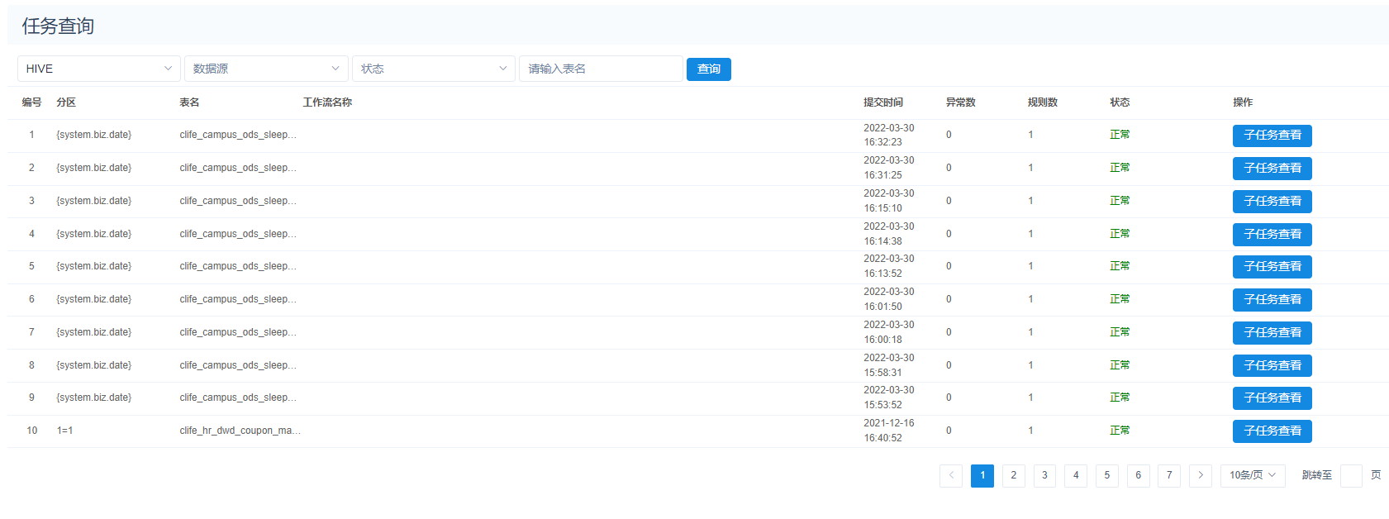

图：质量任务查询

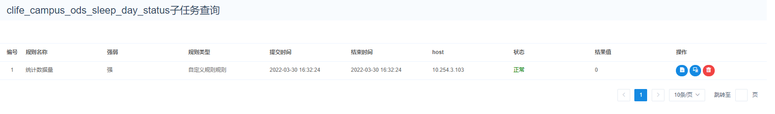

图：质量子任务查看

###### 数据应用

具有指标管理，数据接口，即席查询能力，实现民政养老数据的开放共享，自助数据探索，提高数据交换效率，助力民政部门打造“一站式”数据共享服务，真正让民政数据用起来、活起来。

自助分析

提供交互式数据分析功能，可以对养老数仓数据进行自助式数据探索，辅助业务决策。

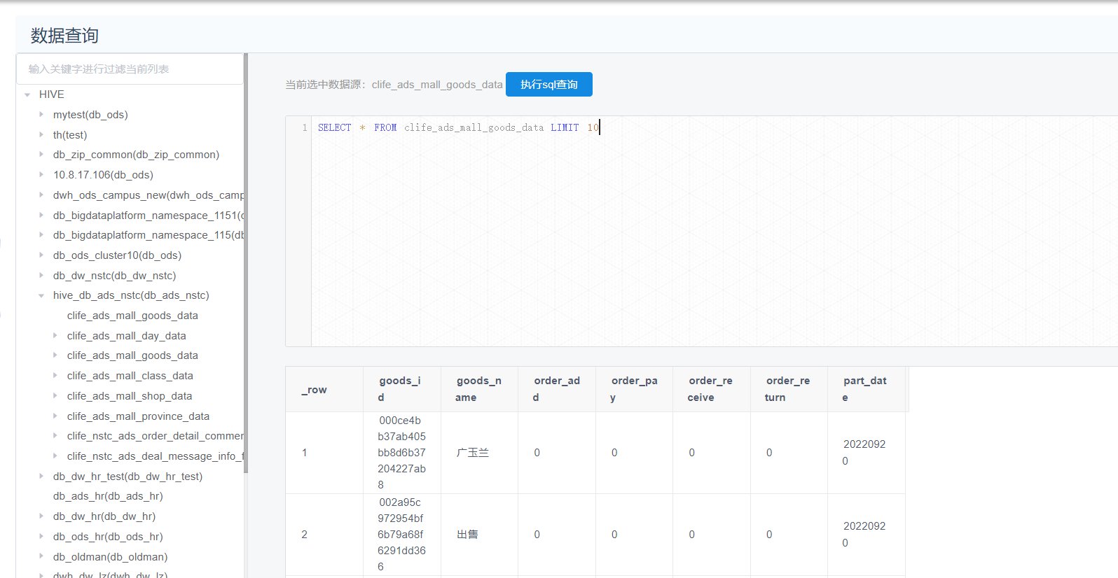

图：自助分析

数据API配置

支持API快速生成，并对外提供数据服务的产品，实现安全稳定、低成本、易上手的数据开放共享服务。

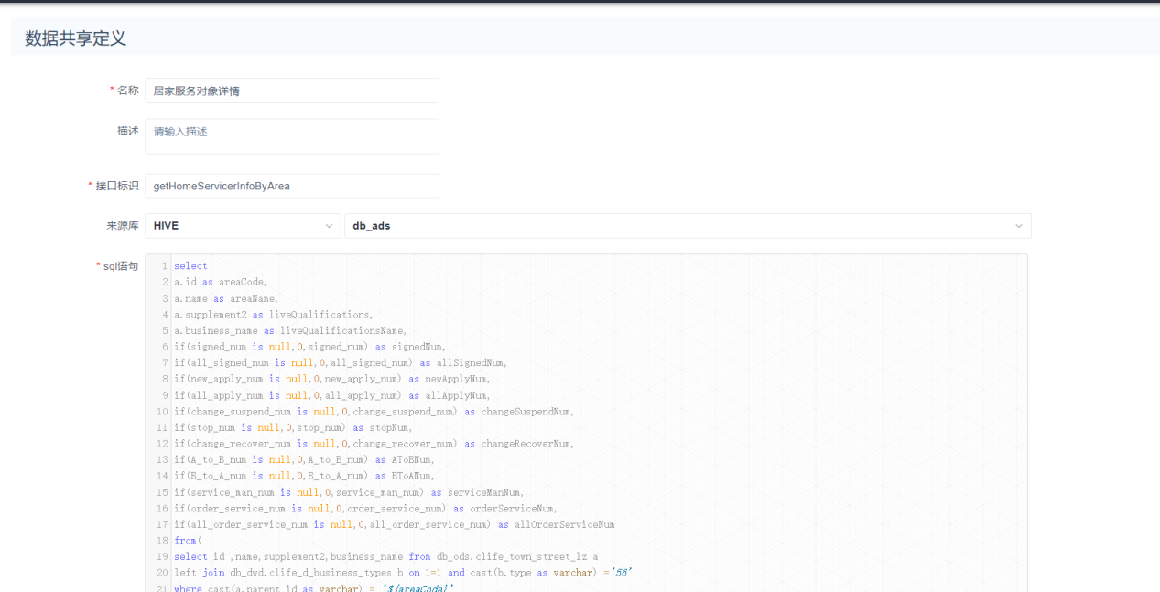

图：数据API可视化配置

指标服务

支持以主题域管理数据指标，主题域管理用于将养老数据集市按照分析视角进行划分，通常是联系较为紧密的数据主题的集合。可以根据业务的关注点，将这些数据主题划分至不同的主题域管理。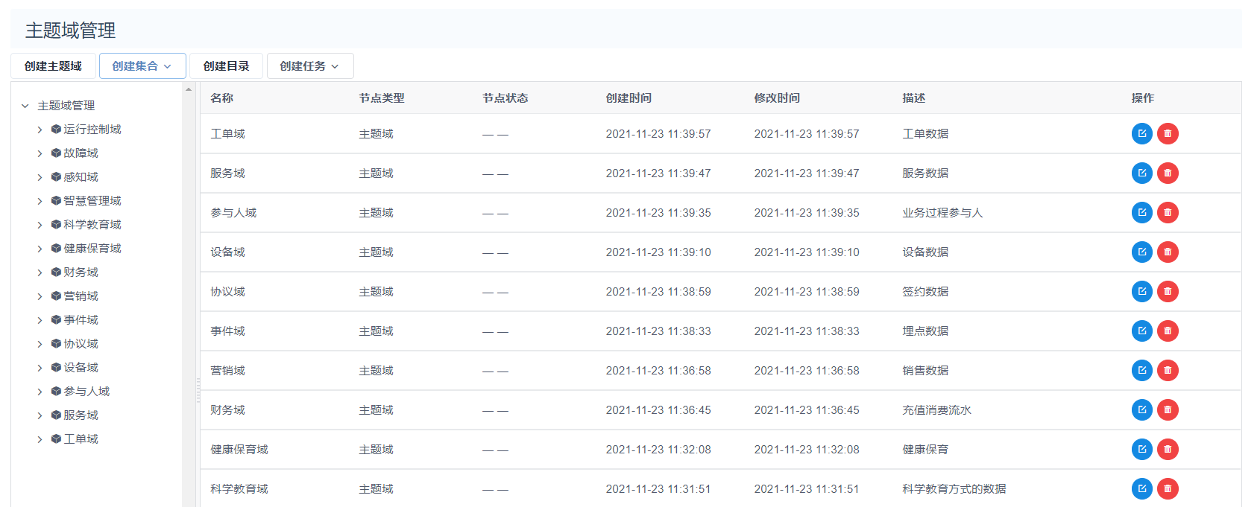

图：主题域管理

支持养老数据指标生成构建，平台支持原子指标，衍生指标的定义和管理能力。

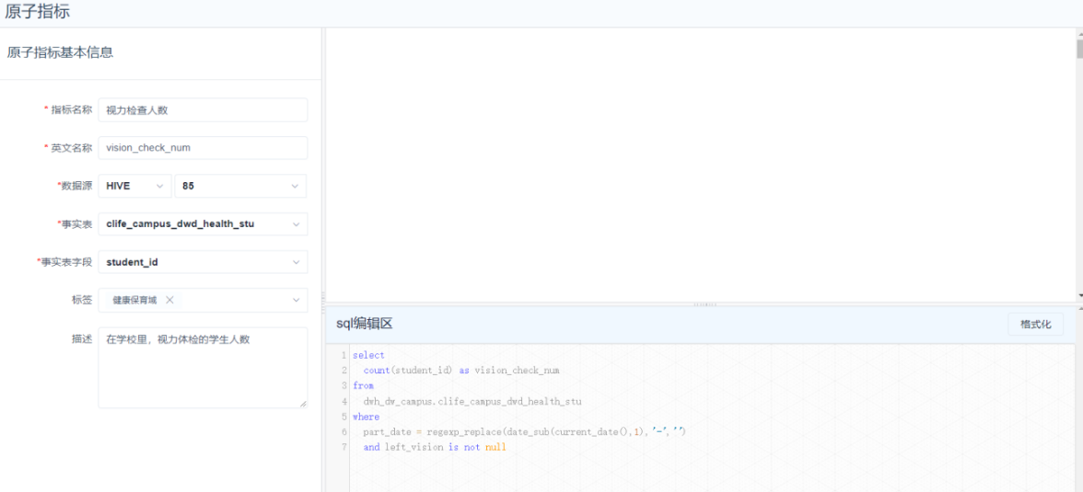

图：原子指标构建

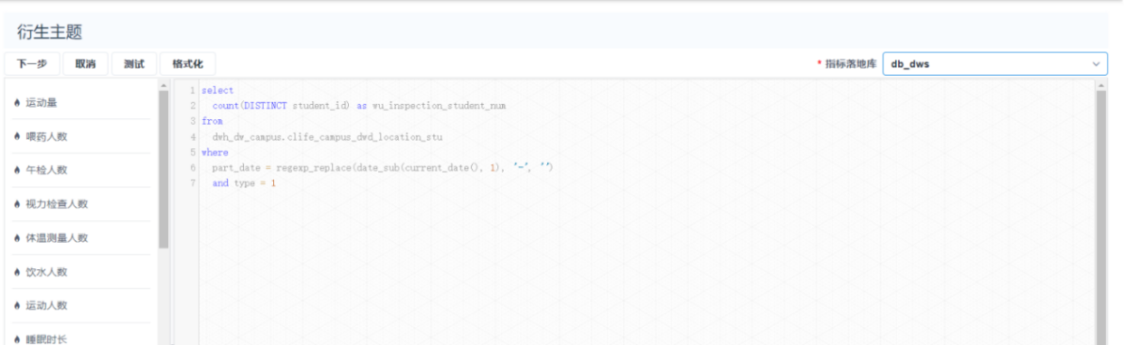

图：衍生指标构建

###### 养老数仓

通过养老数仓的建设，完成梳理对养老业务数据需求、数据来源、数据格式、数据维护、数据更新、数据共享、数据使用等关键问题，建立包括组织、制度、标准、流程、安全、技术等内容的数据资产管理长效机制，全面建立统一的数据交换共享体系，规范信息从采集、处理、交换到综合利用的全过程，实现养老资源数据的有效存储与管理，提供全面、及时、准确、可用、安全的数据资产及服务。

主题库是对养老业务数据，公共数据进行整合、清洗、转换后形成面向某一业务主题领域的数据模型集合。通过基础库，主题库建设，为数据应用提供强有力的大数据支撑。

此次养老数仓建设包括老人主题，机构主题，服务主题，入住主题，为老服务人员主题，补贴主题等六大主题库。

老人主题

本主题基于老人的基础信息、户籍信息、家庭信息、生理体征产生的相关数据，根据需求基于维度建模理论，设计事实表，维度表，分析汇总表，清洗与整合多源数据构建公共老人数据主题库，为上层应用对老人数据分析提供数据支撑。

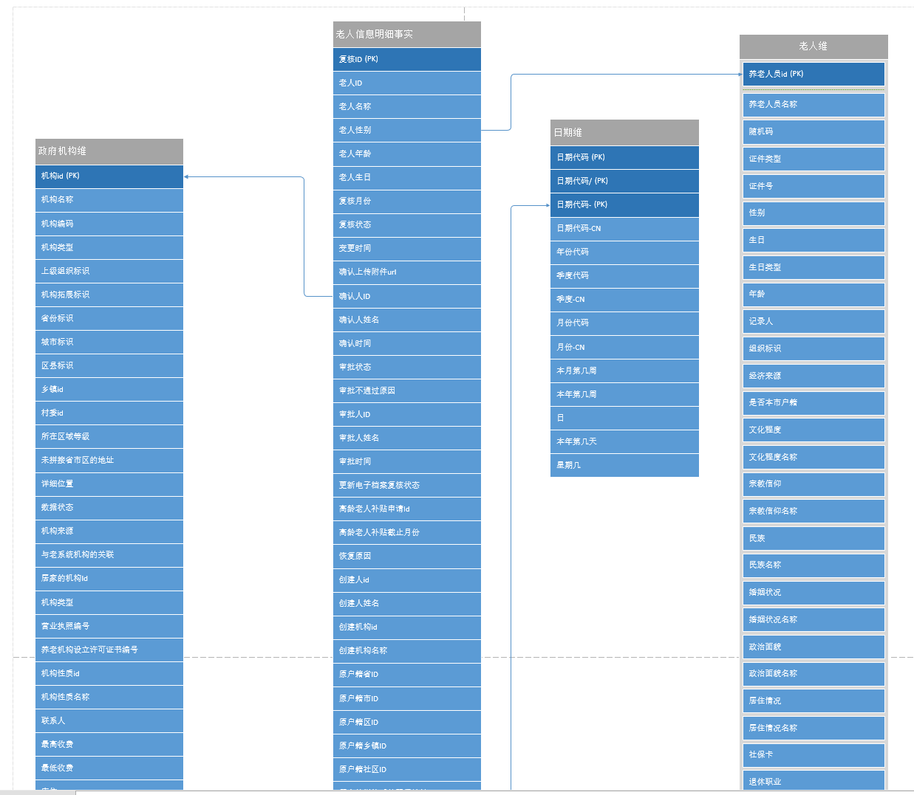

图：老人信息明细层数据模型

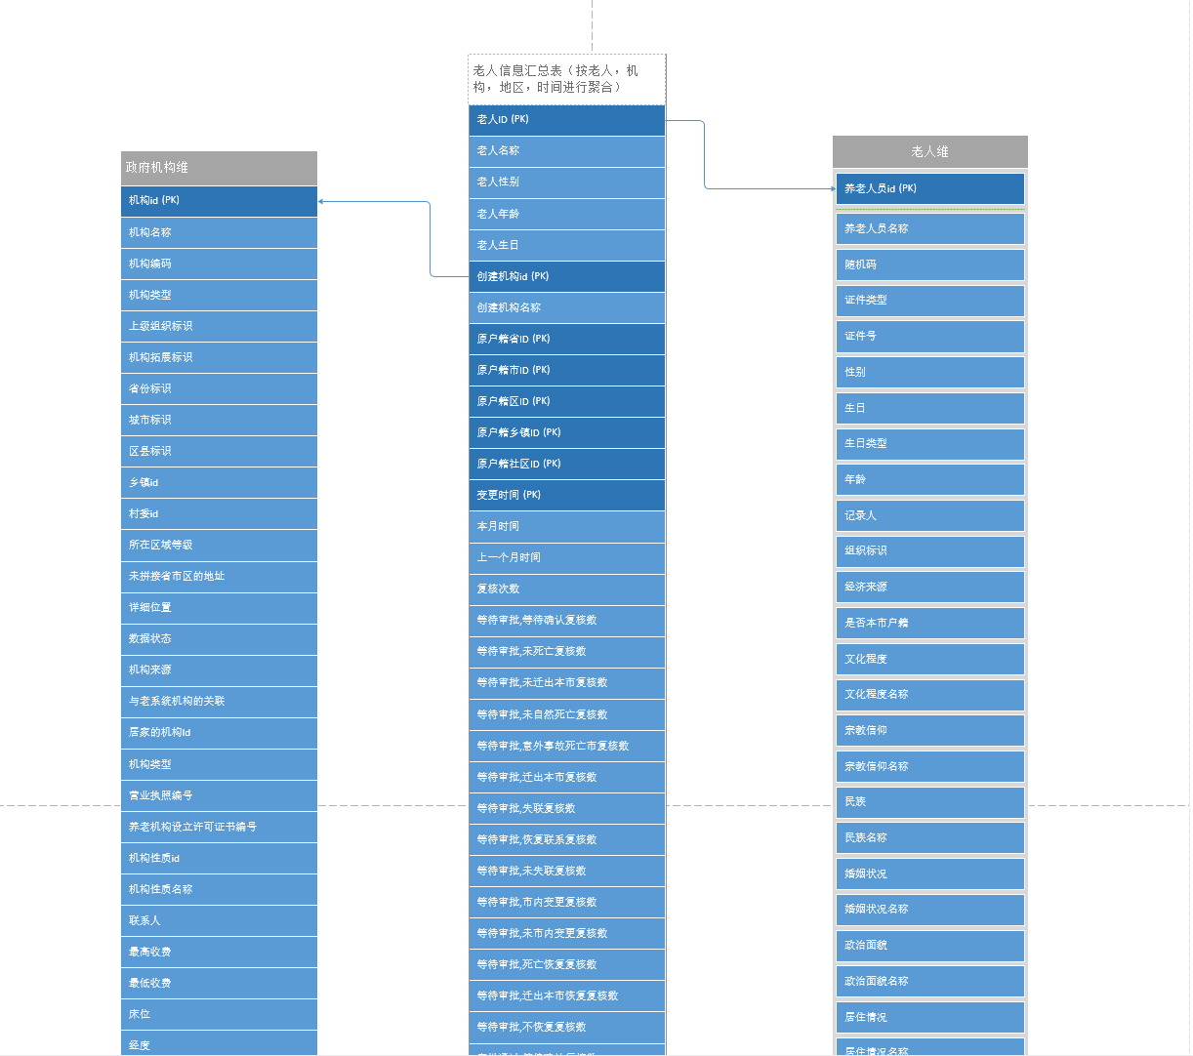

图：老人信息汇总层数据模型

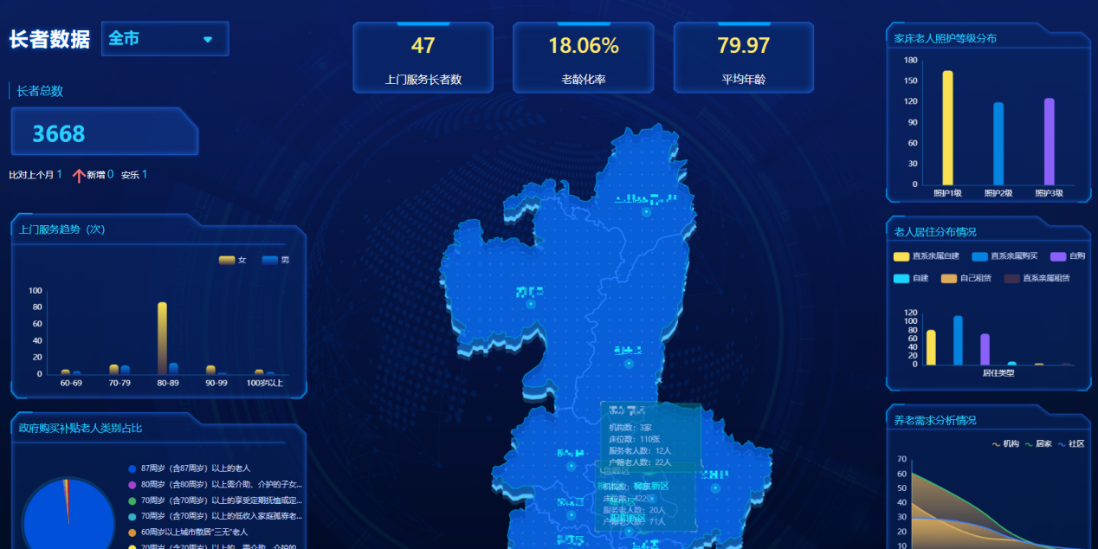

图：老人数据分析

机构主题

本主题基于机构基本信息的相关数据，根据需求基于维度建模理论，设计事实表，维度表，分析汇总表，清洗与整合多源数据构建公共机构数据主题库，为上层应用对机构数据分析提供数据支撑。

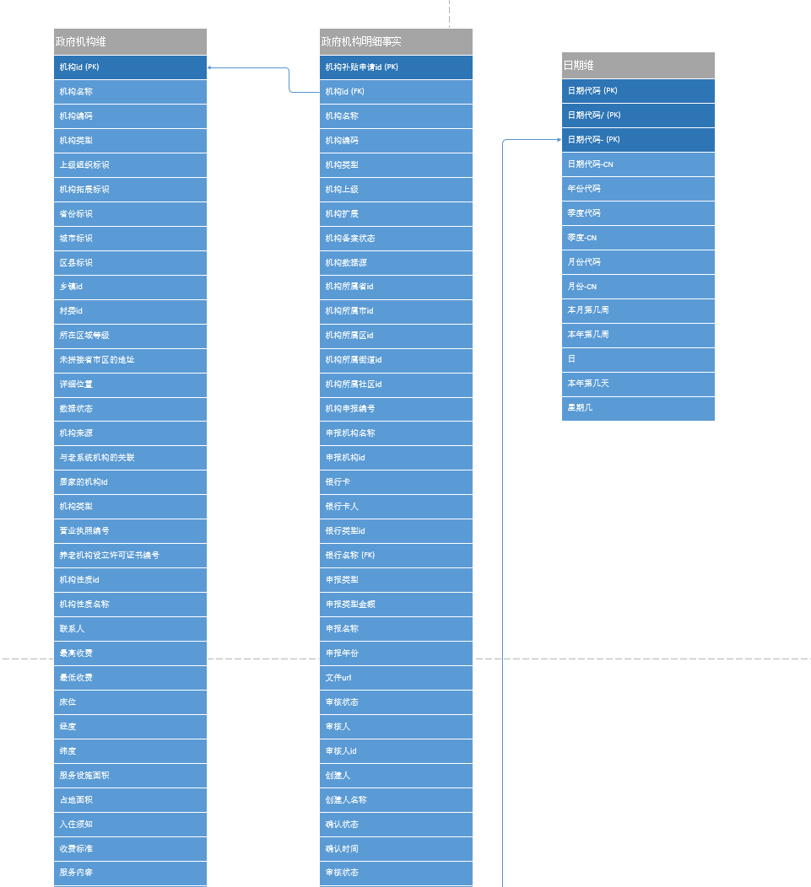

图：养老机构明细数据模型

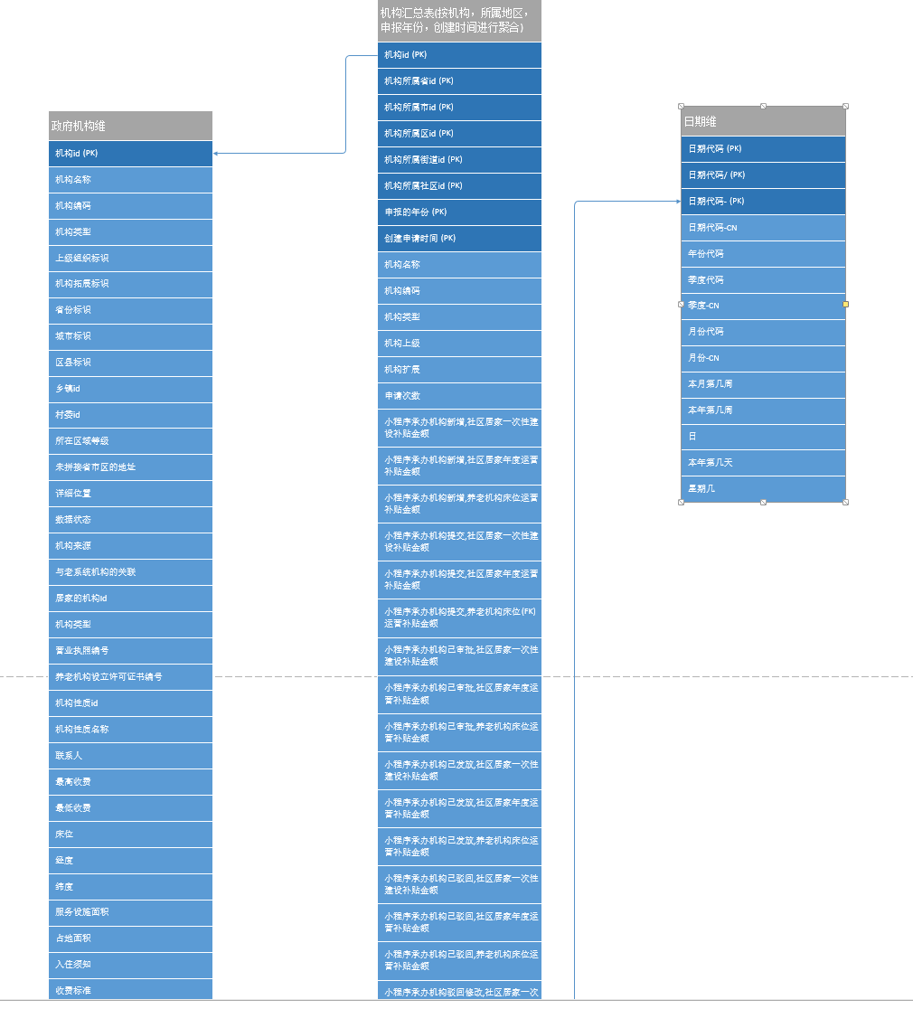

图：养老机构汇总层数据模型

服务主题

本主题基于居家养老服务数据的相关数据，根据需求基于维度建模理论，设计事实表，维度表，分析汇总表，清洗与整合多源数据构建公共居家服务主题库，为上层应用对居家服务数据分析提供数据支撑。

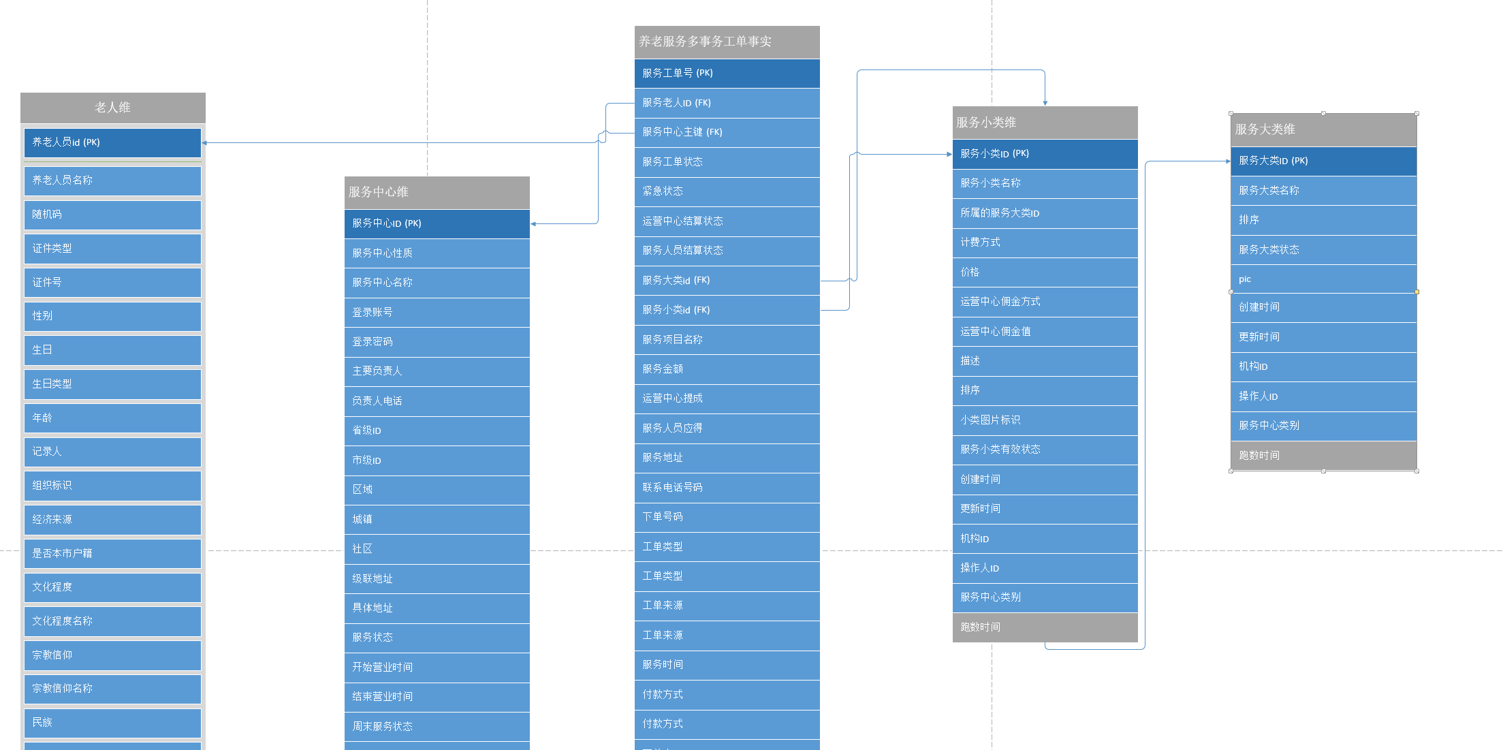

图：居家养老服务明细层数据模型

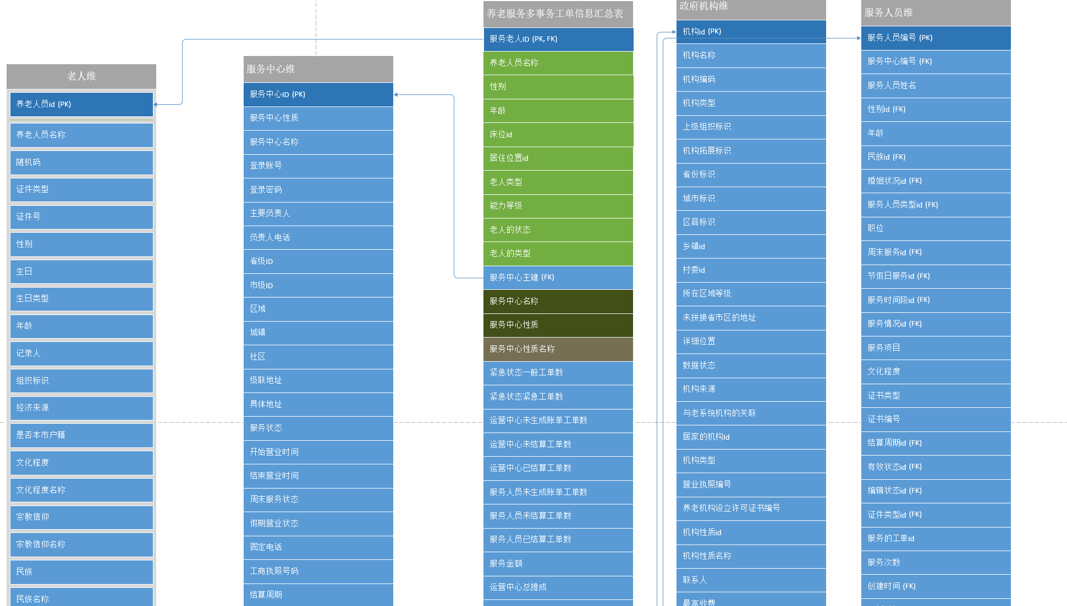

图：居家养老服务汇总层数据模型

入住主题

本主题基于老人入住的相关数据，根据需求基于维度建模理论，设计事实表，维度表，分析汇总表，清洗与整合多源数据构建公共老人入住主题库，为上层应用对老人入住数据分析提供数据支撑。

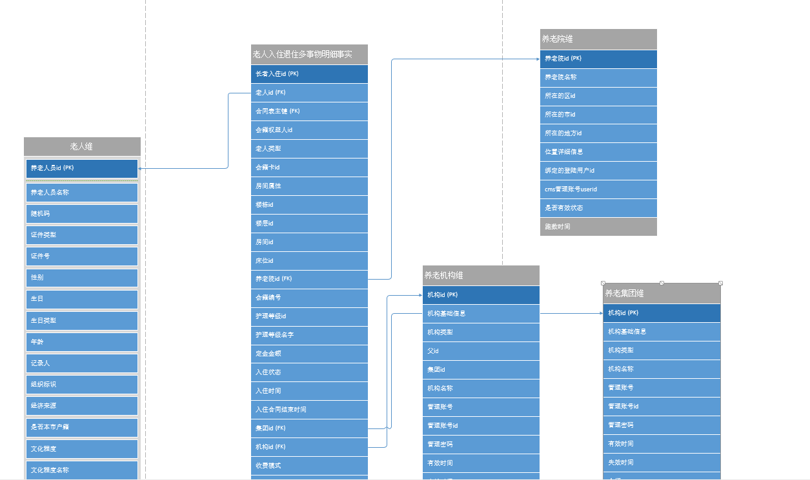

图：老人入住数据模型

为老服务人员主题

本主题基于为老服务人员的相关数据，根据需求基于维度建模理论，设计事实表，维度表，分析汇总表，清洗与整合多源数据构建公共为老服务人员主题库，为上层应用对为老服务人员数据分析提供数据支撑。

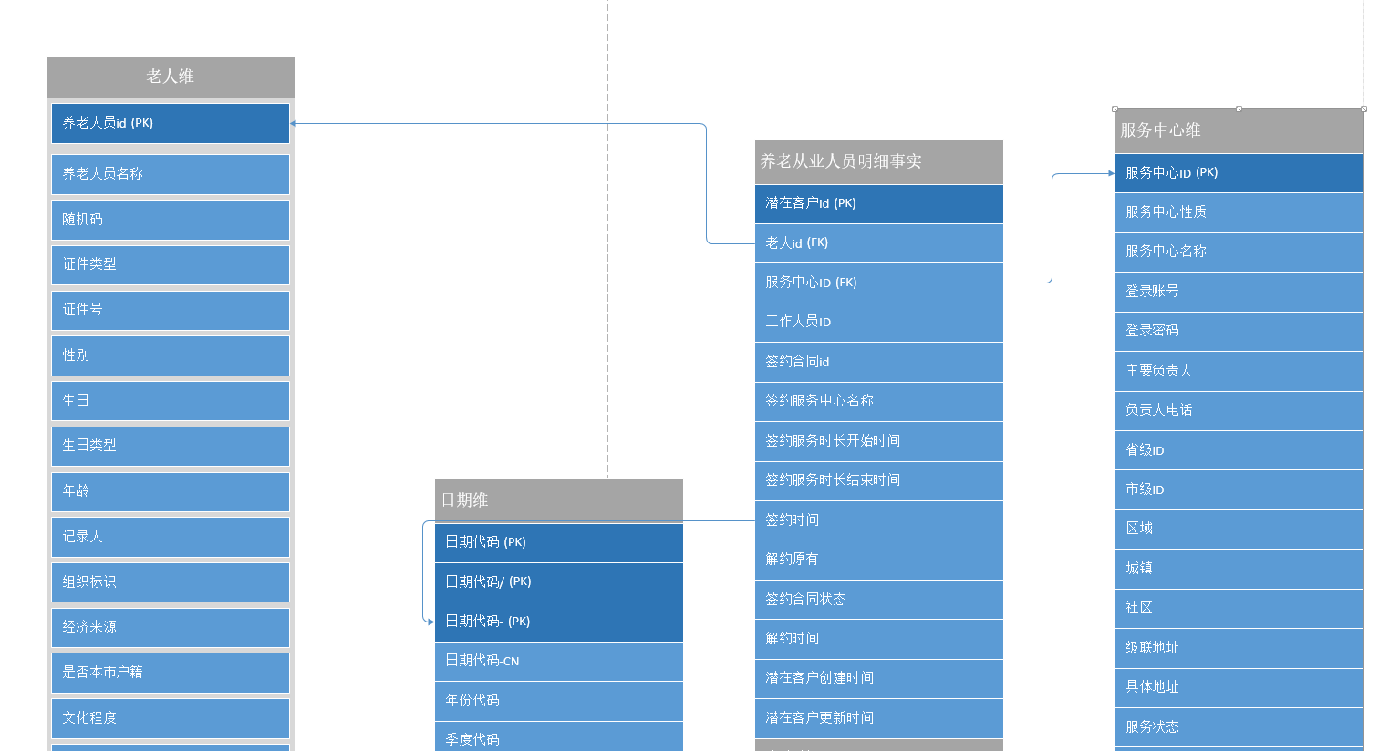

图：为老服务人员明细层数据模型

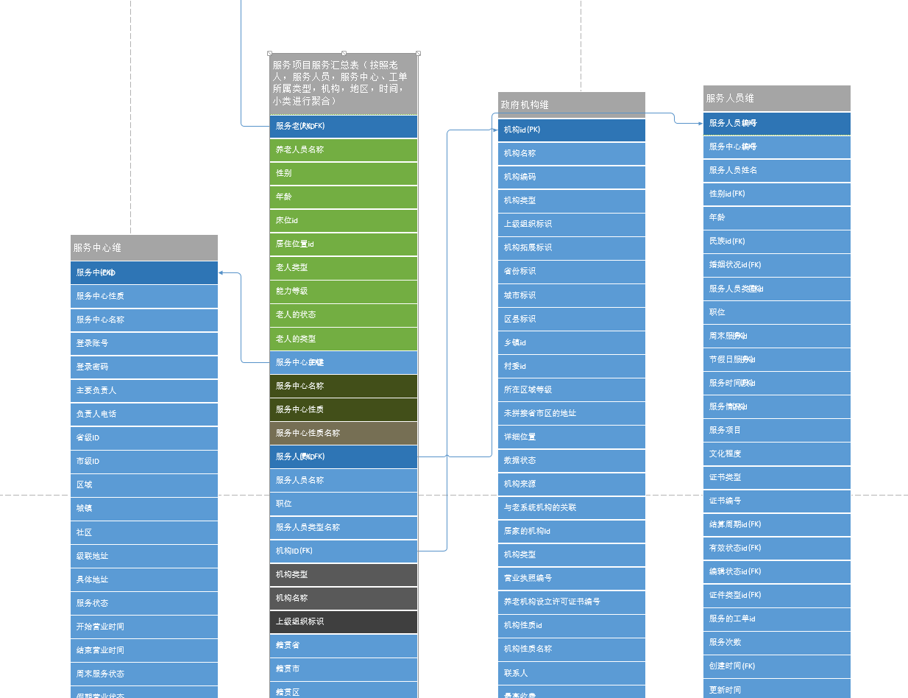

图：为老服务人员汇总层数据模型

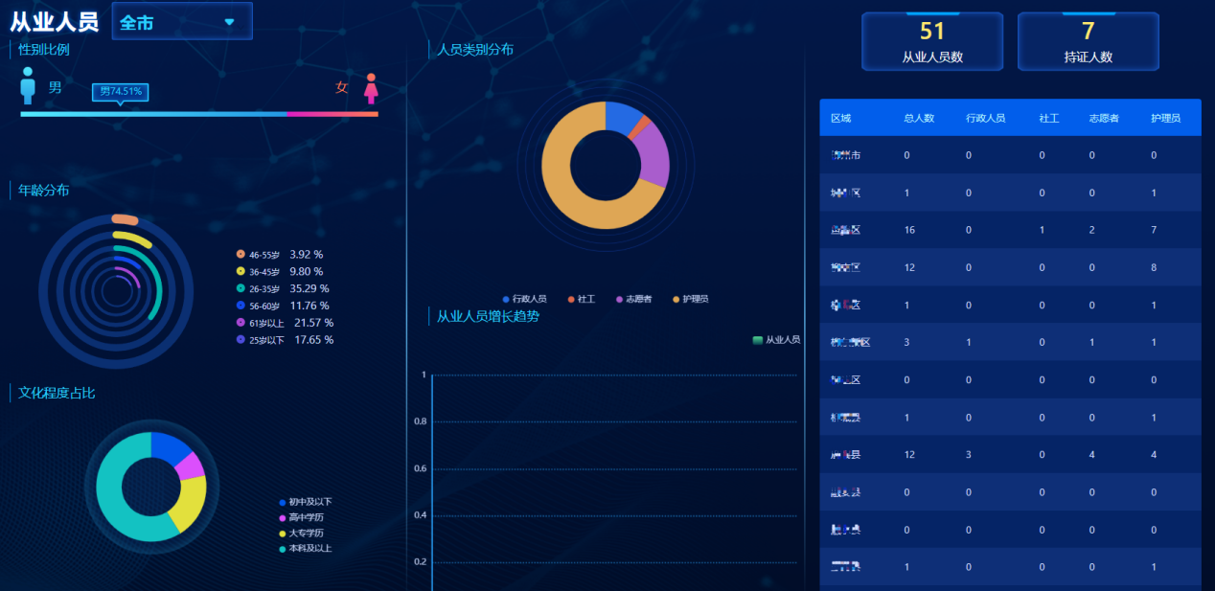

图：为老服务人员数据分析

补贴主题

本主题基于老人补贴的相关数据，根据需求基于维度建模理论，设计事实表，维度表，分析汇总表，清洗与整合多源数据构建公共老人补贴主题库，为上层应用对老人补贴数据分析提供数据支撑。

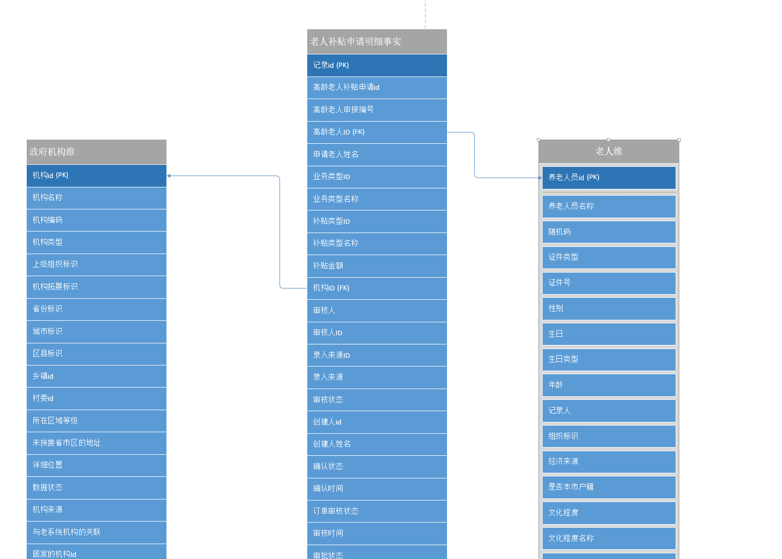

图：老人补贴明细层数据模型

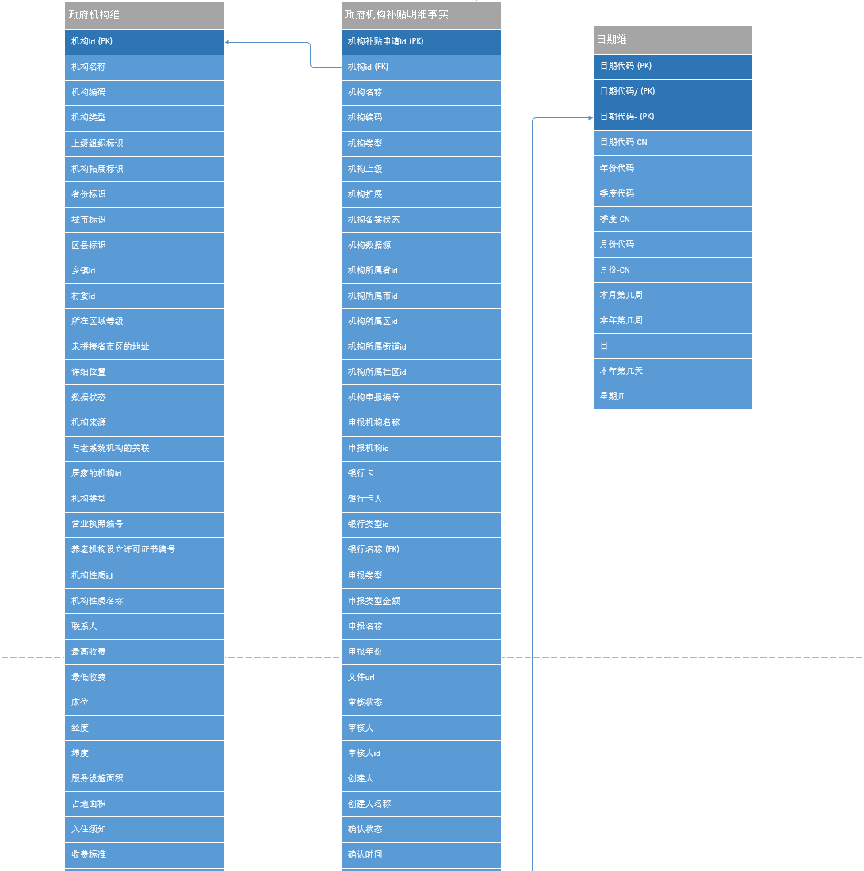

图：政府机构补贴明细数据模型

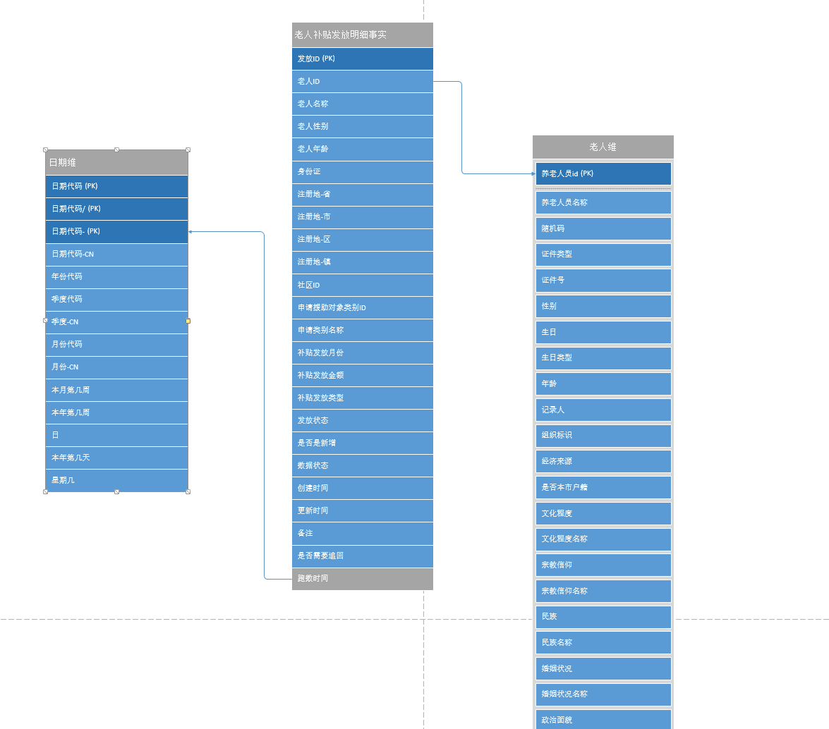

图：老人补贴发放明细层数据模型

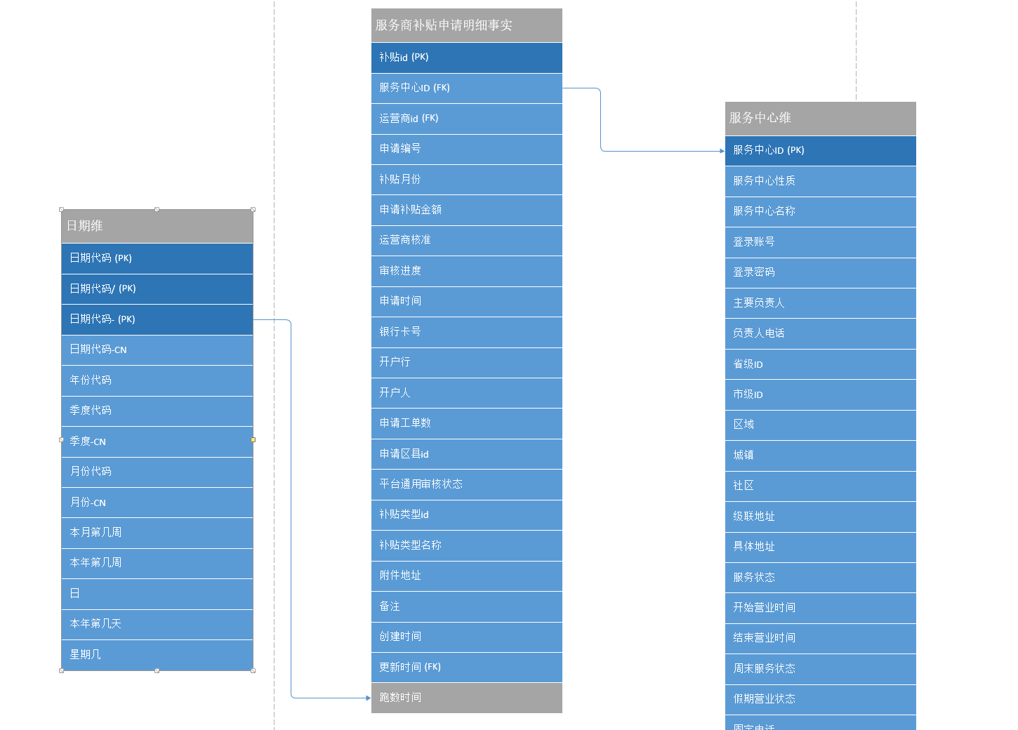

图：服务商补贴明细层数据模型

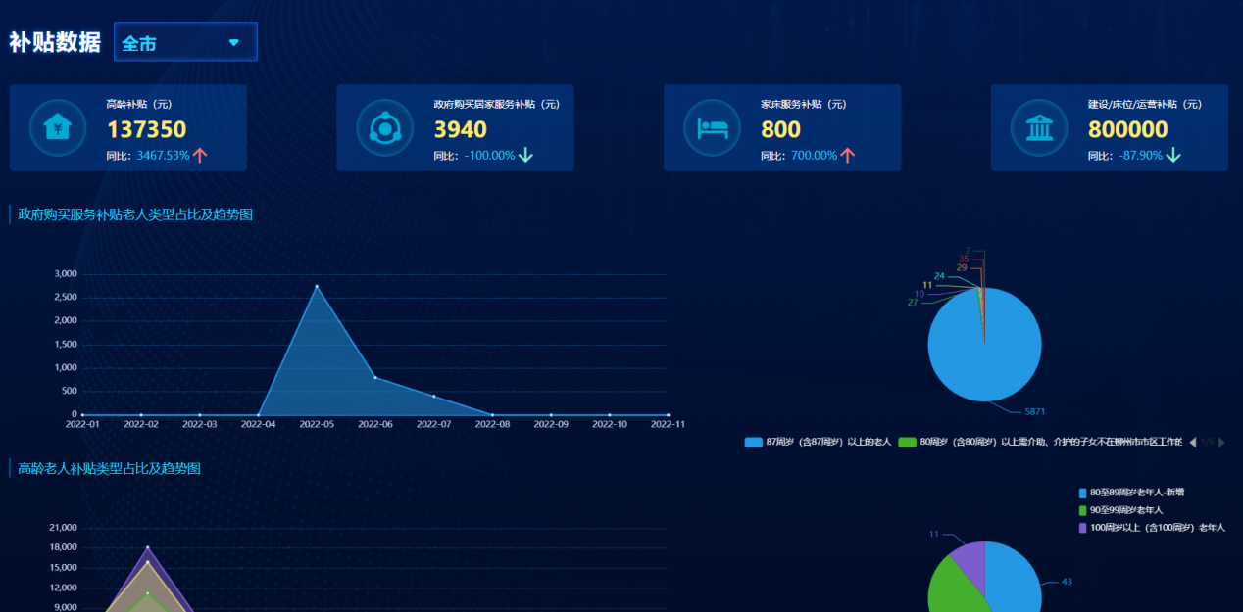

图：老人补贴数据分析

##### 养老人工智能平台

作为养老数字大脑的重要组成部分，养老人工智能平台为数字养老服务项目提供多样化的开箱即用的人工智能计算能力，支撑结构化数据、图像数据、文本知识数据的深度计算与模型推理。平台具备算法模型的新增管理、模型上线、鉴权安全、模型监控、模型调用统计分析等一体化管理的能力，支持模型的自定义扩展，针对老人摔倒预警、睡眠健康监测等实时性要求比较高的场景，平台提供端云一体能力。同时平台针对老人膳食营养分析等场景提供自定义知识图谱，使用知识图谱进行推理和决策，全方位支撑城阳养老行业的膳食营养、老人睡眠健康、入住匹配、健康照护等智能场景服务。

###### 算法基座

资源调度管理

算法基座提供资源调度管理模块，对算法运行需要的计算、存储资源进行统一管理，实现对计算资源进行调度配置管理、实时调度监控、集群资源管理，保证算法运行环境稳定、可靠及资源的合理分配。

1. 调度监控，支持管理员实时监控及查询历史监控数据，功能包括：

（1）实时监控，支持管理员实时监控所有或指定服务集群的资源使用量、当日最高资源用量，该集群部署算法服务数量、任务队列数、任务数、当前Pod数量，以及监控具体队列和任务情况。

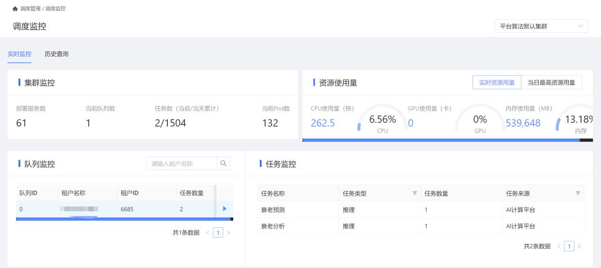

图：调度监控-实时监控

（2）历史查询，可查询所选服务集群的历史资源使用情况，通过图表展示CPU、GPU、内存、Pod、队列、任务的峰值趋势。

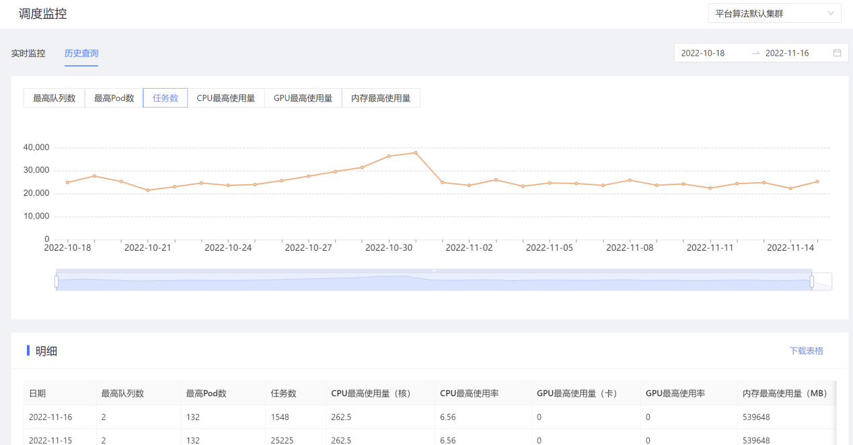

图：调度监控-历史查询

1. 调度管理，支持管理员配置多种调度策略，针对不同服务、不同用户采用不同的资源策略，功能包括：
2. 支持针对不同场景如调度、推理，不同资源如CPU、GPU等可提供不同的FIFO（先进先出）、FAIR（公平调度）等不同资源配置策略。

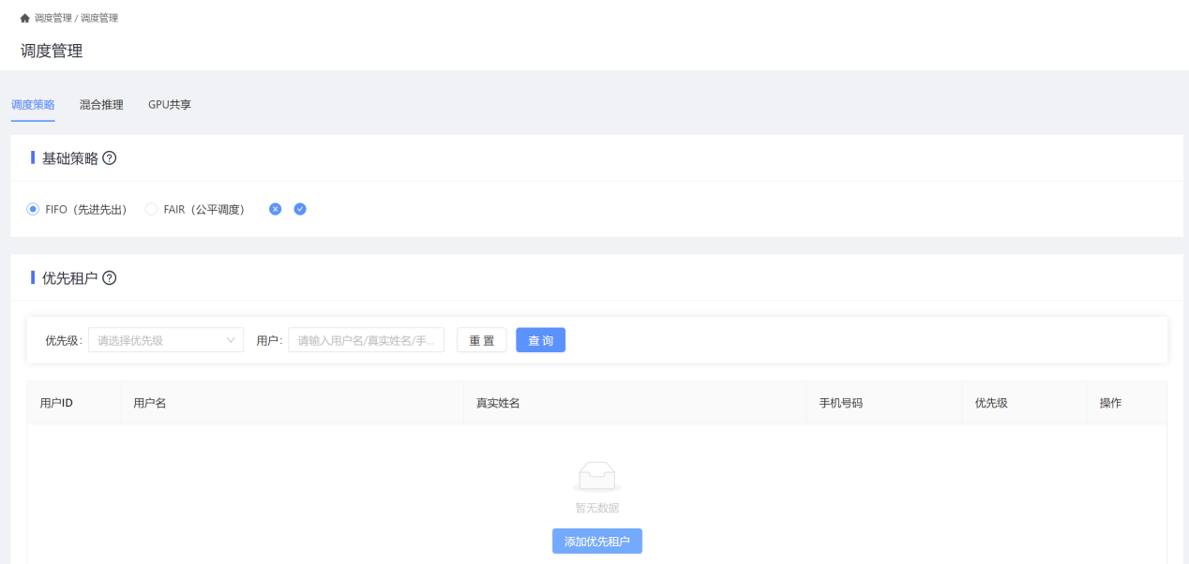

图：调度管理

（2）支持针对用户设置资源调度优先级，满足重要用户重点服务的资源保障。

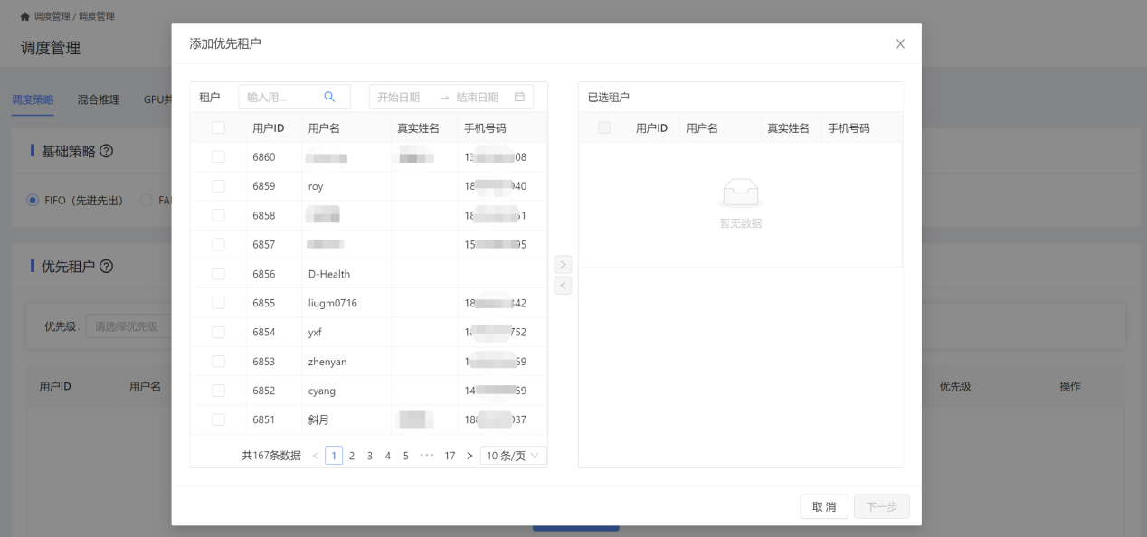

图：调度管理-添加优先用户

1. 集群管理，支持智能配置新增、修改配置算法使用的服务集群，功能包括：

（1）新增服务集群，管理员可定义集群名称、集群使用资源类型、不同区域、提供厂商、CPU容量及弹性扩容上限、内存容量及弹性扩容上限。

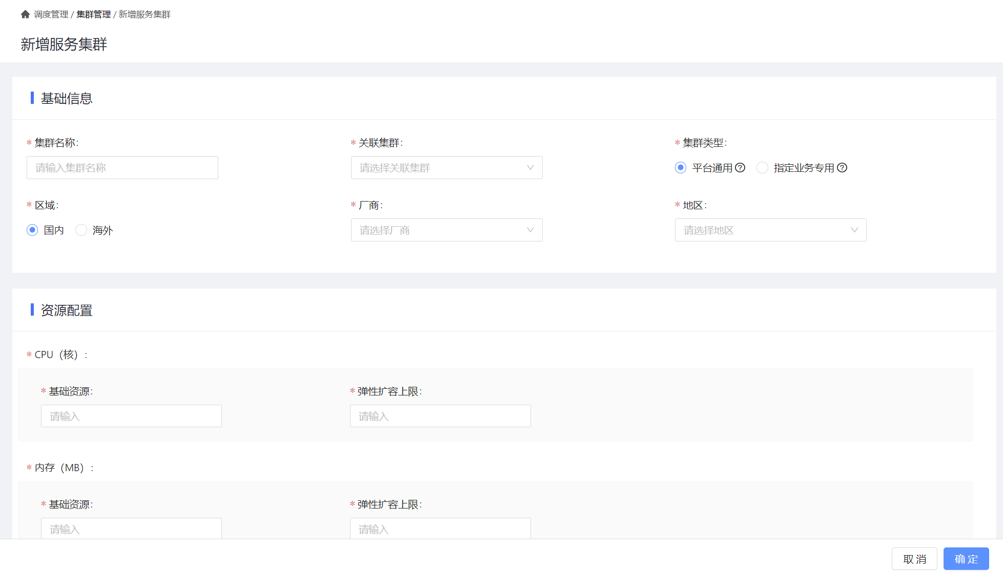

图：新增服务集群

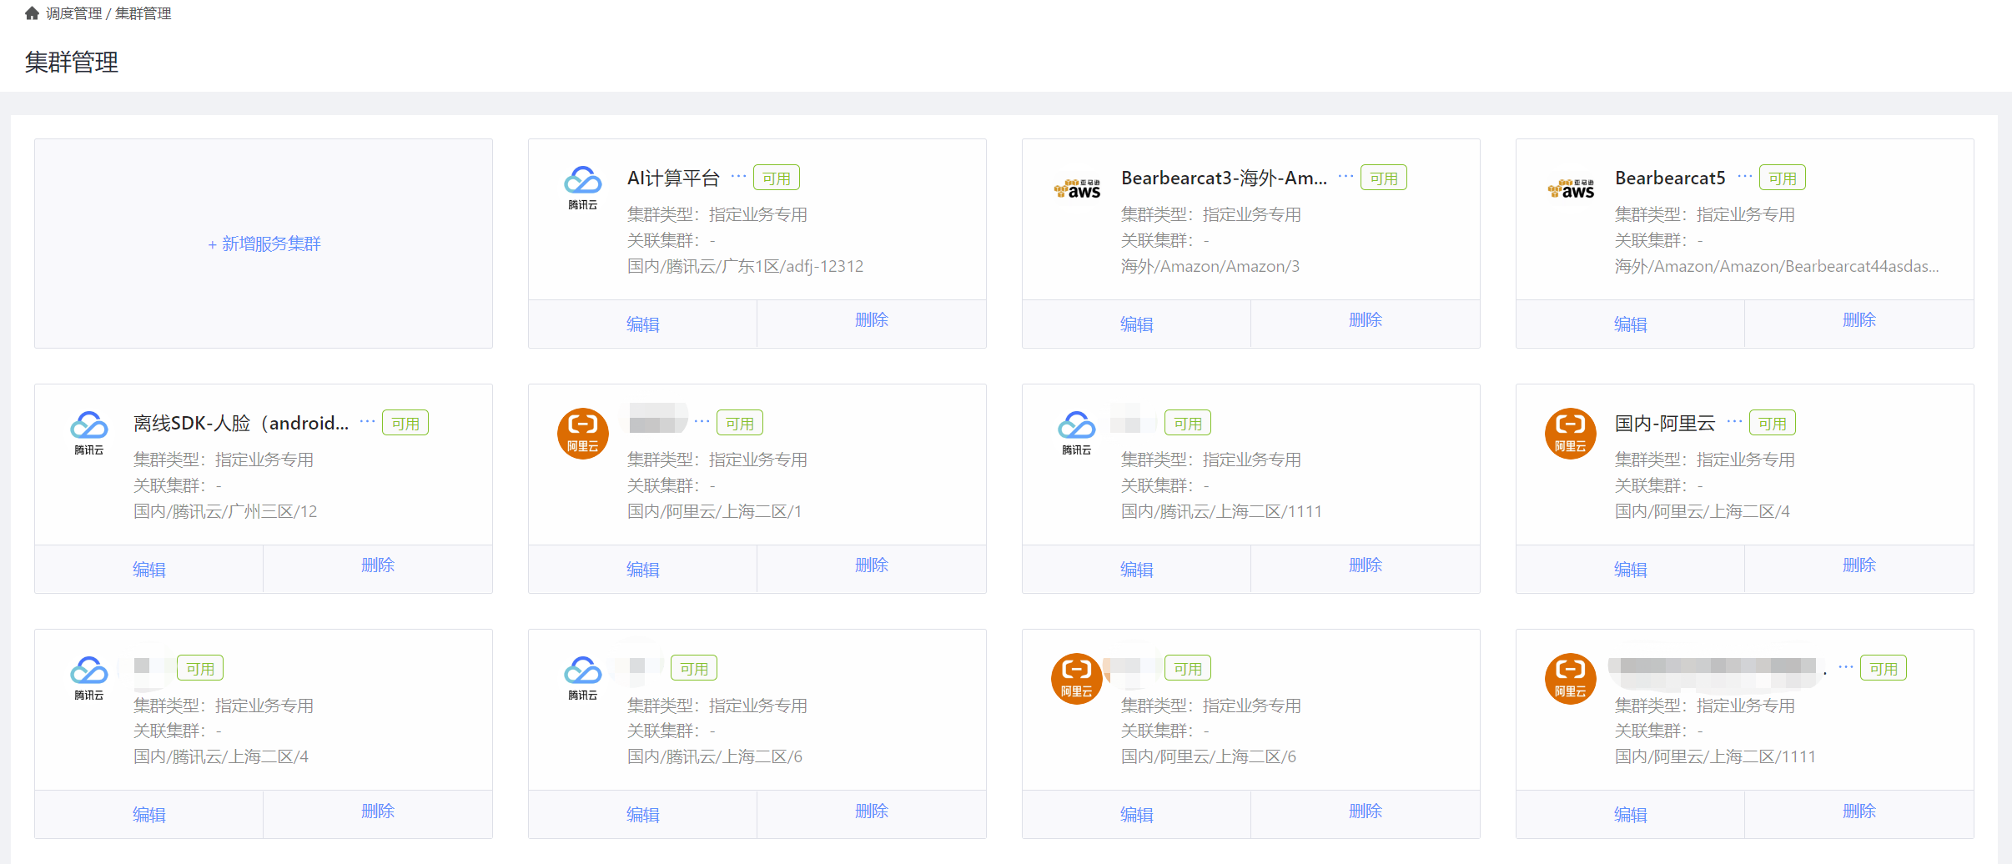

图：集群管理

（2）修改服务集群，支持管理员修改集群使用资源类型、调整CPU容量及弹性扩容上限、内存容量及弹性扩容上限。

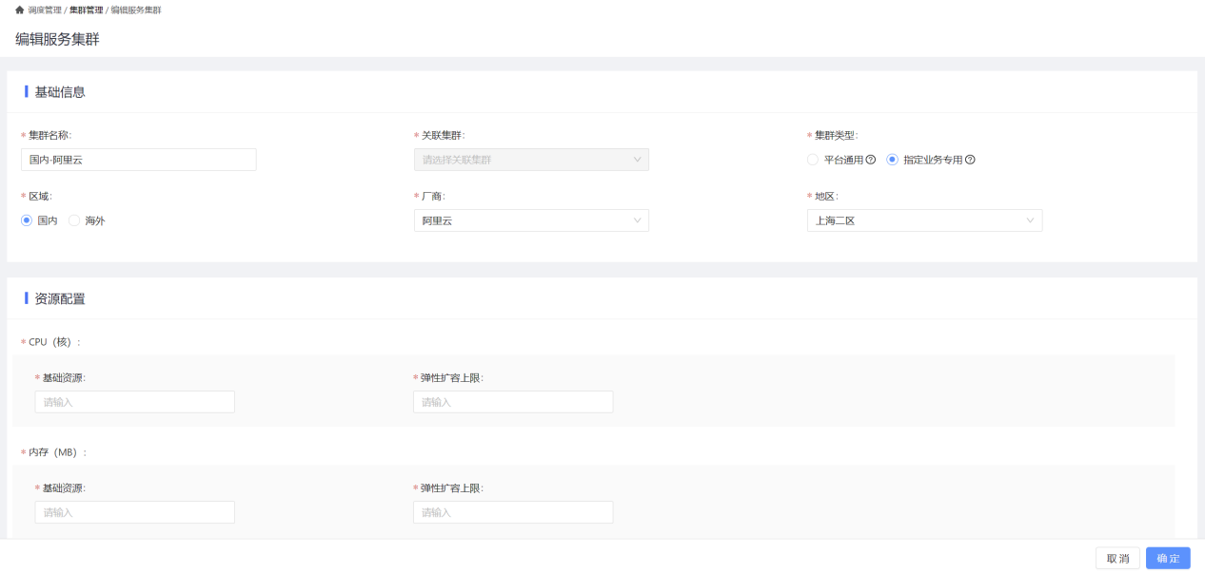

图：修改服务集群

接入用户管理

算法基座提供用户管理模块，支持接入不同角色的用户，提供账号管理、角色配置、策略权限配置和用户分组管理，方便用户快速接入平台，使用算法服务。

1、账号管理，支持用户注册、登录，管理员新增用户等操作，功能包括：

（1）用户注册，用户可通过平台官网，自助操作，定义用户名、密码、输入手机号码，获取短信验证码，注册成为平台用户。

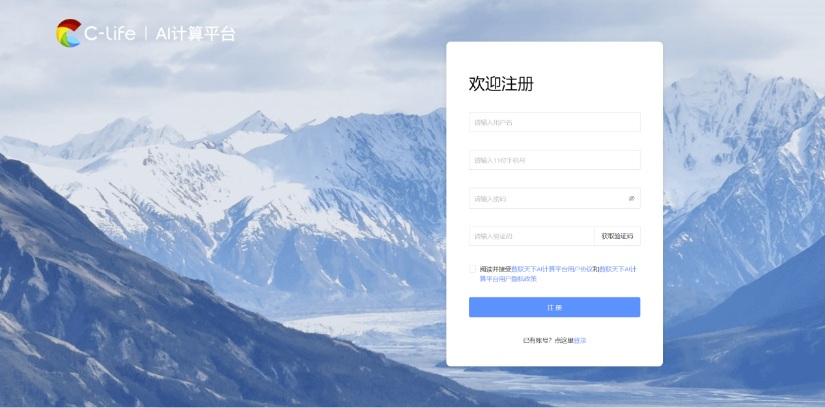

图：用户注册

1. 用户登录，用户通过平台官网，可使用用户名+密码或手机号+验证码方式登录平台。

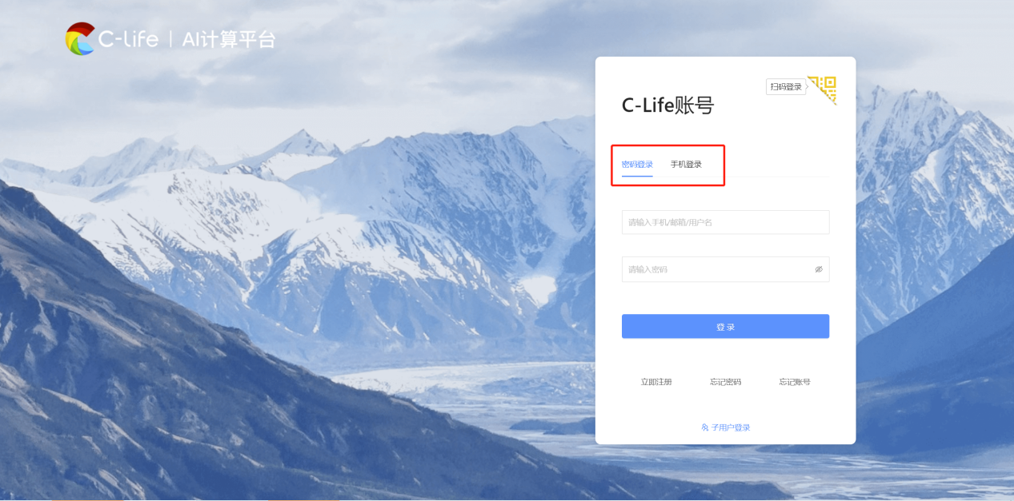

图：用户登录

1. 新增用户，支持管理员操作新增用户，自定义用户名称、选择用户类型、输入初始密码，点击确定，即可生成新用户。

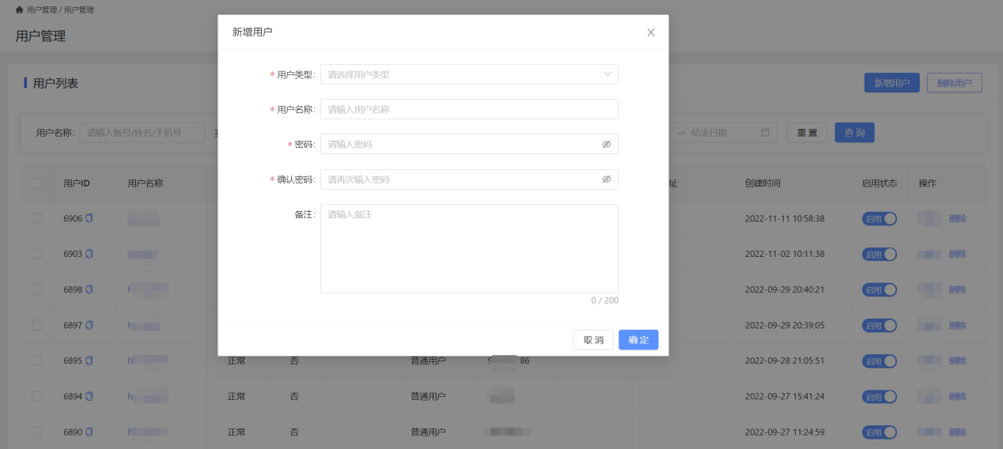

图：新增用户

（4）账号管理，支持管理员编辑账号，操作账号指定角色、密码配置修改等操作。

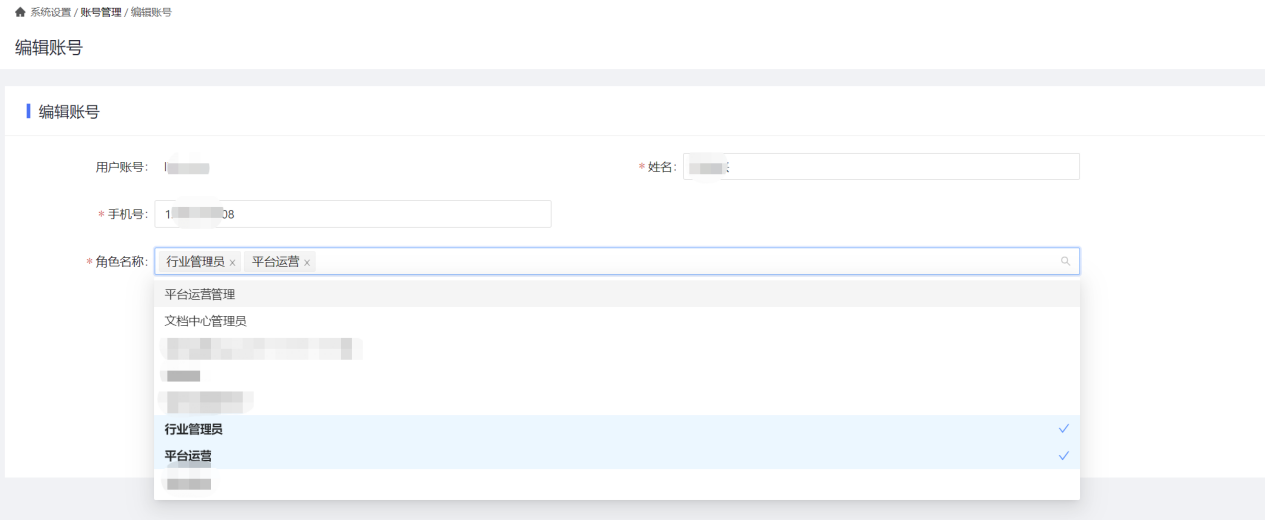

图：编辑账号

1. 角色管理，支持管理员定义多种用户角色，如普通用户、管理员、算法测试人员等角色，功能包括：
2. 新增角色，管理员可自定义角色名称，输入备注信息，点击确定按外卖，完成新增角色操作，可定义普通用户、管理员、运营、测试等角色。

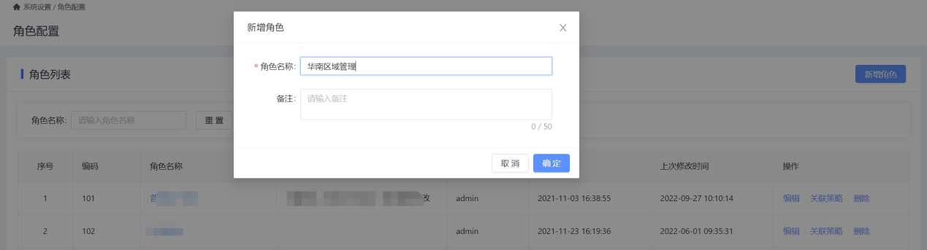

图：新增角色

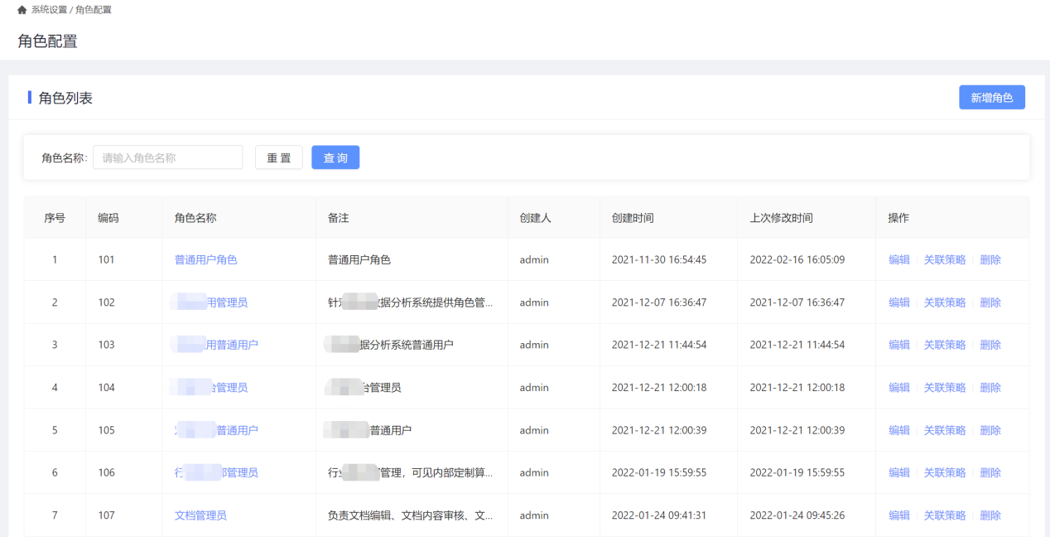

图：角色列表

（2）关联权限策略，支持管理员选择角色，操作关联权限策略，实现给角色授权不同的菜单操作权限功能。

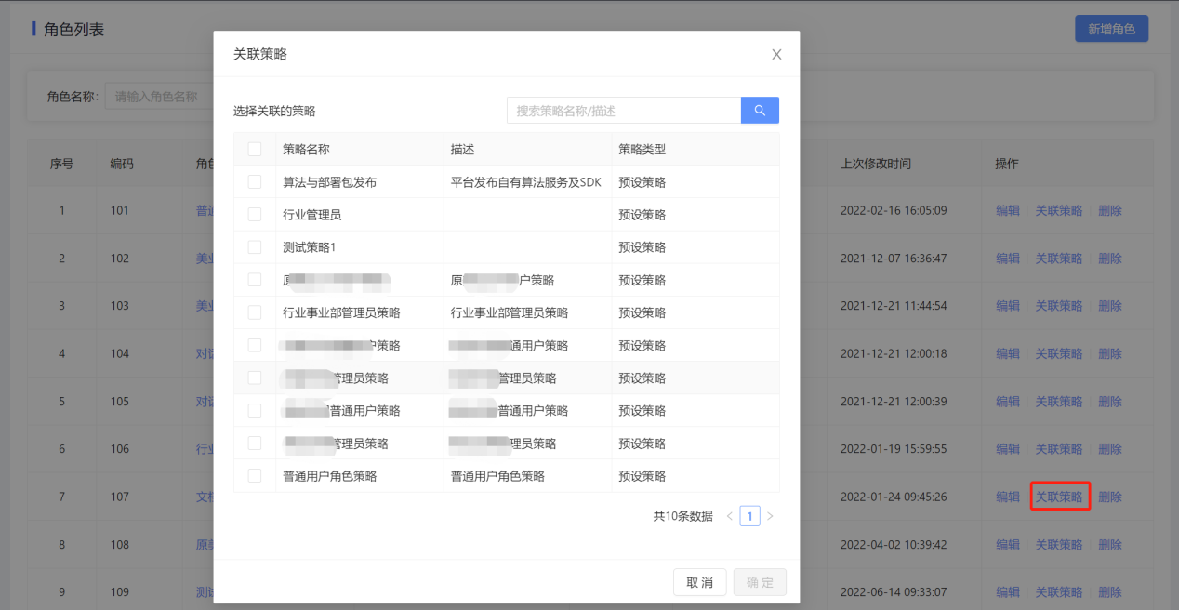

图：角色管理-关联权限策略

（3）修改角色，支持管理员修改指定角色名称和备注信息。

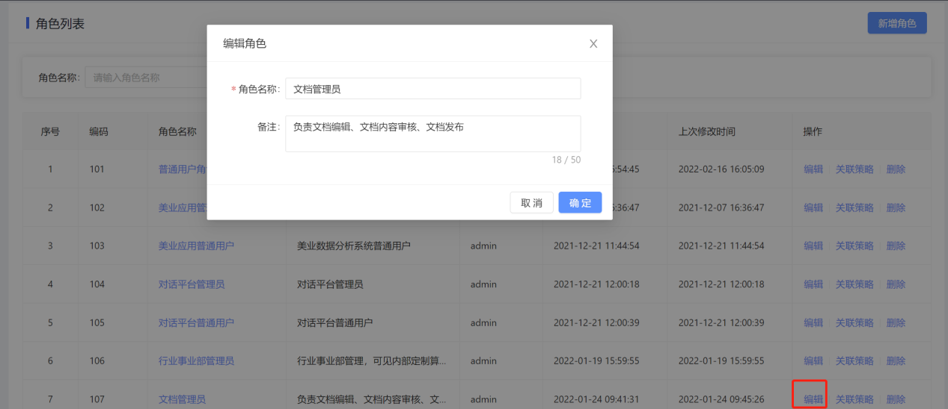

图：修改角色

1. 权限配置，支持针对角色，分配不同的菜单、操作、数据权限，功能包括：
2. 策略权限配置，管理员可操作新增策略权限，分配不同的菜单、操作和数据权限。

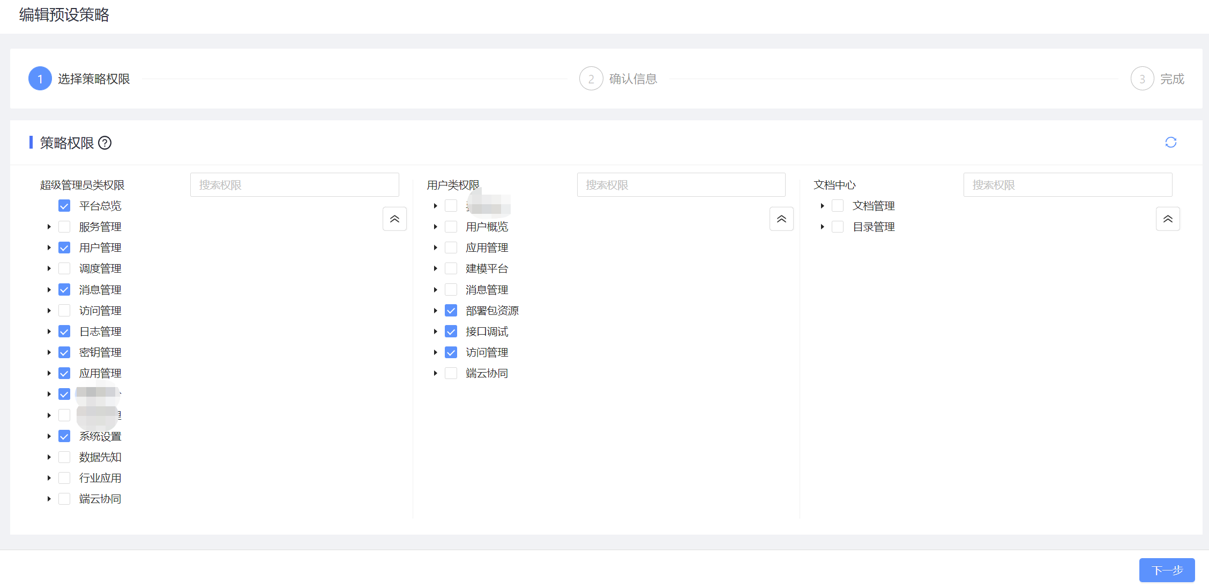

图：策略权限配置

1. 平台支持管理员操作角色关联策略权限，实现针对角色授权不同的策略权限。

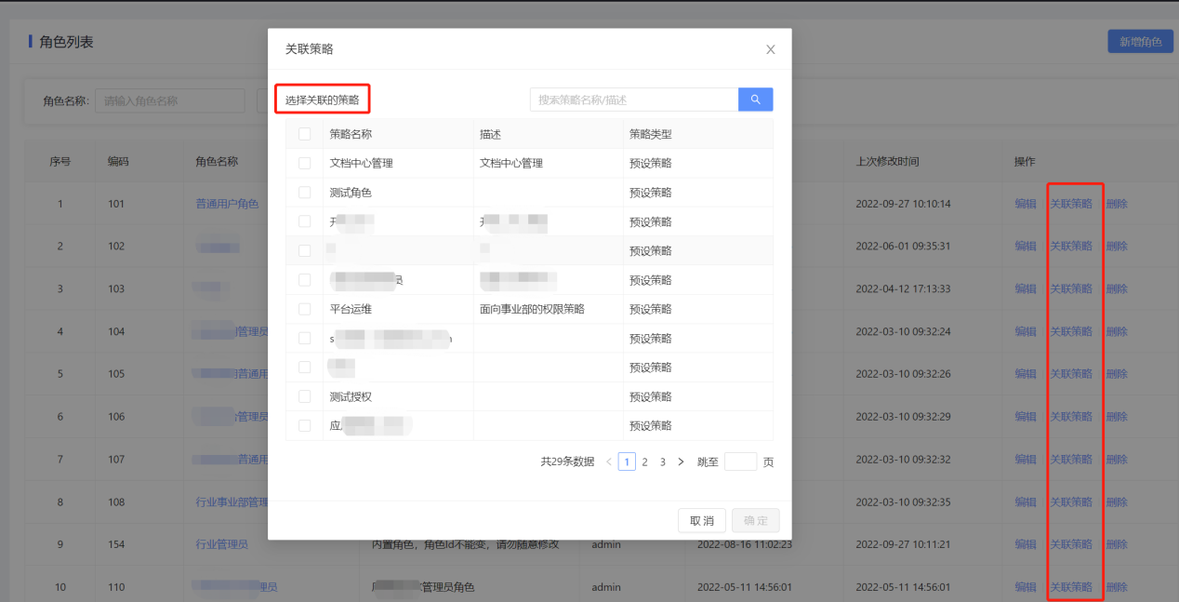

图：角色关联策略权限

1. 用户分组管理，平台支持用户操作新增子用户、扩展定义子用户策略权限、子用户分组功能，方便用户管理分配不同权限子用户。功能包括：
2. 新增子用户，支持用户操作自定义子用户名、登录密码信息，点击确定生成子用户，子用户可通过官网选择子用户登录。

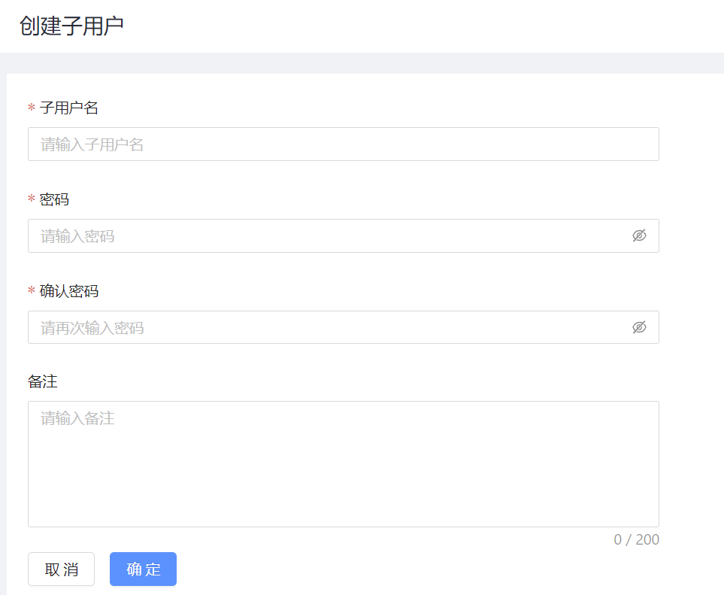

图：新增子用户

1. 子用户权限策略配置，平台提供用户扩展子用户访问策略权限，支持用户操作将自有策略权限授权给子用户。

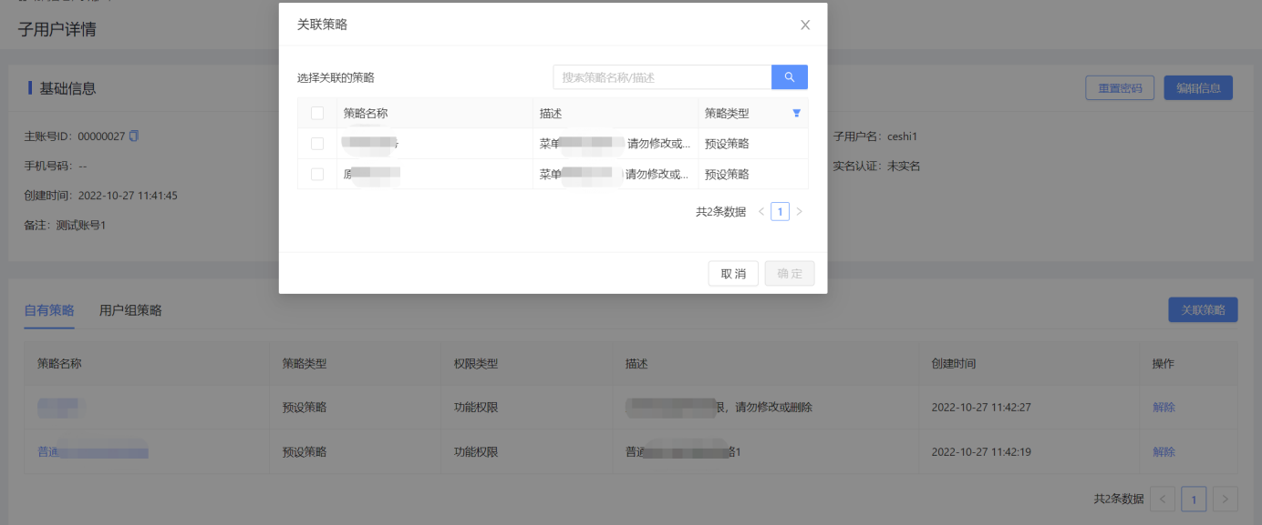

图：子用户关联策略权限

1. 子用户分组管理，支持用户创建子用户分组，关联分组策略权限，用户

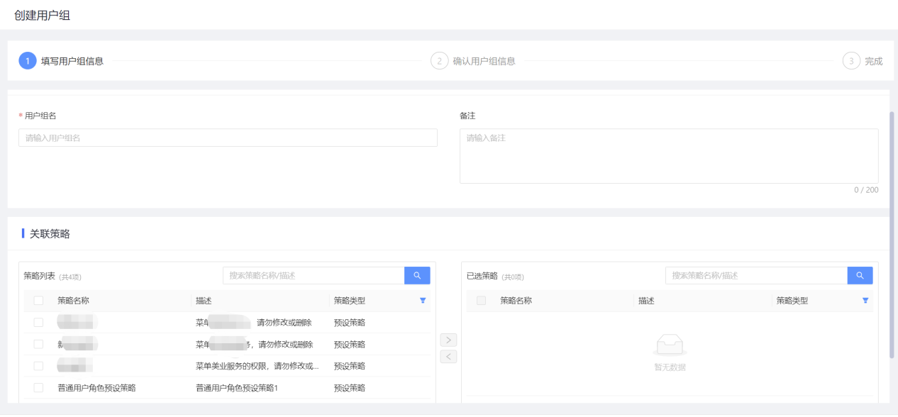

图：新增子用户组

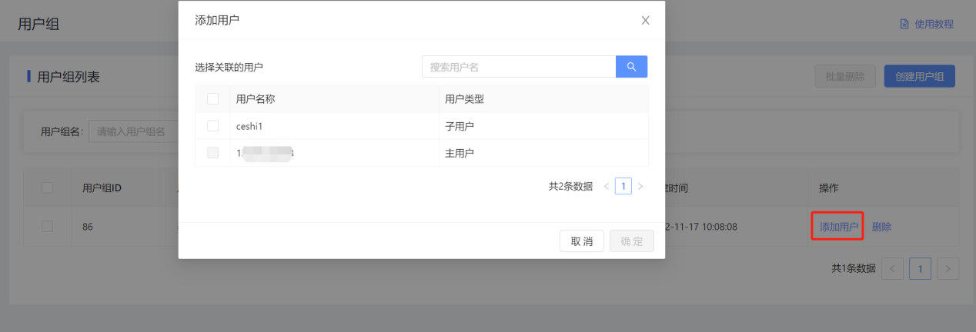

图：添加用户进子用户组

算法服务管理

平台提供算法服务管理模块，支持服务管理、服务授权指定角色、服务上下架、服务监控告警，保障算法服务正常运行和被接入用户正常调用。

1、服务管理，支持管理员新增算法服务，设置服务名称、服务类型、路由URL、基础资源等配置信息。

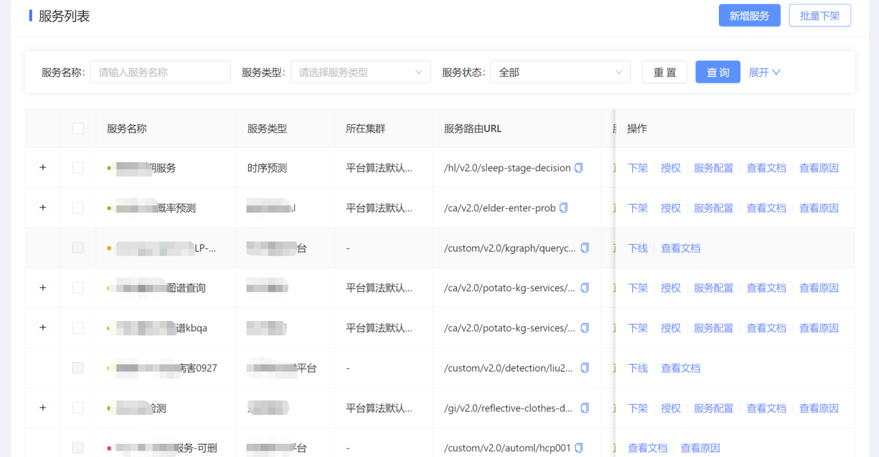

图：服务管理

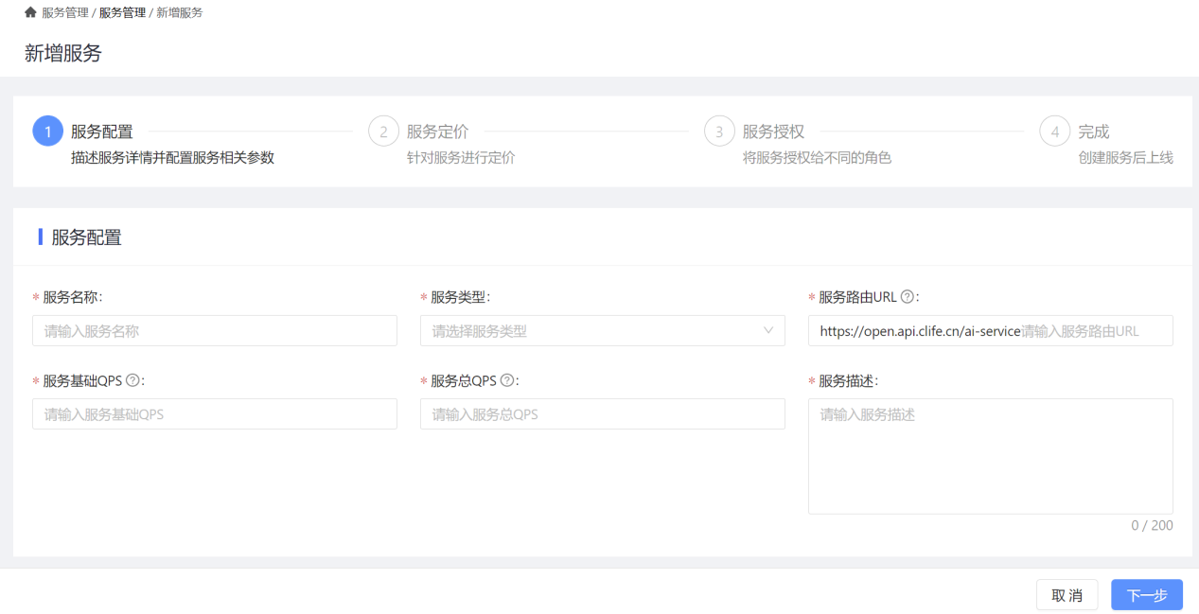

图：新增服务

2、服务授权，管理员可操作将算法服务授权指定角色可见，实现部分定制算法服务指定开放特定角色用户，不对全部用户开户。实现针对不同用户，提供不同的算法服务。

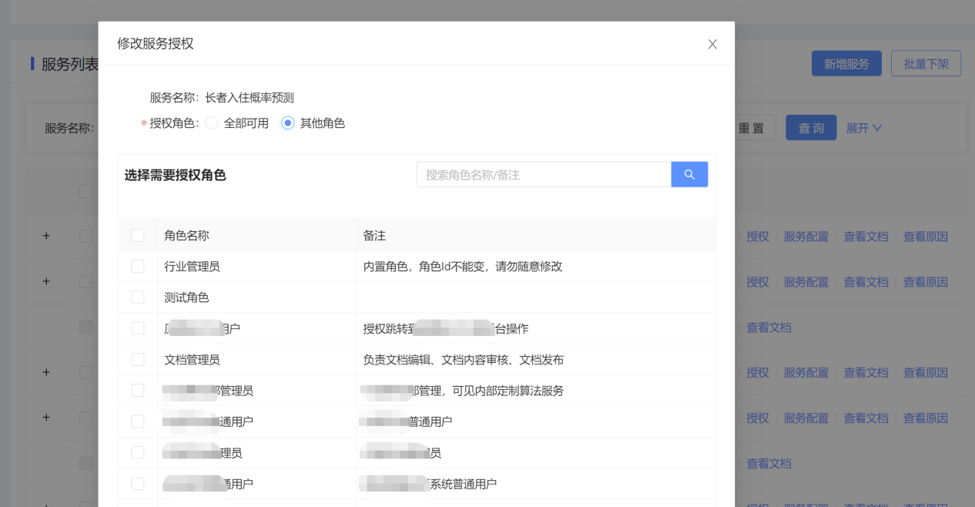

图：服务授权

3、服务上下架，支持管理员操作算法服务上架和角色授权；支持管理员操作算法服务下架，释放该服务占用资源。

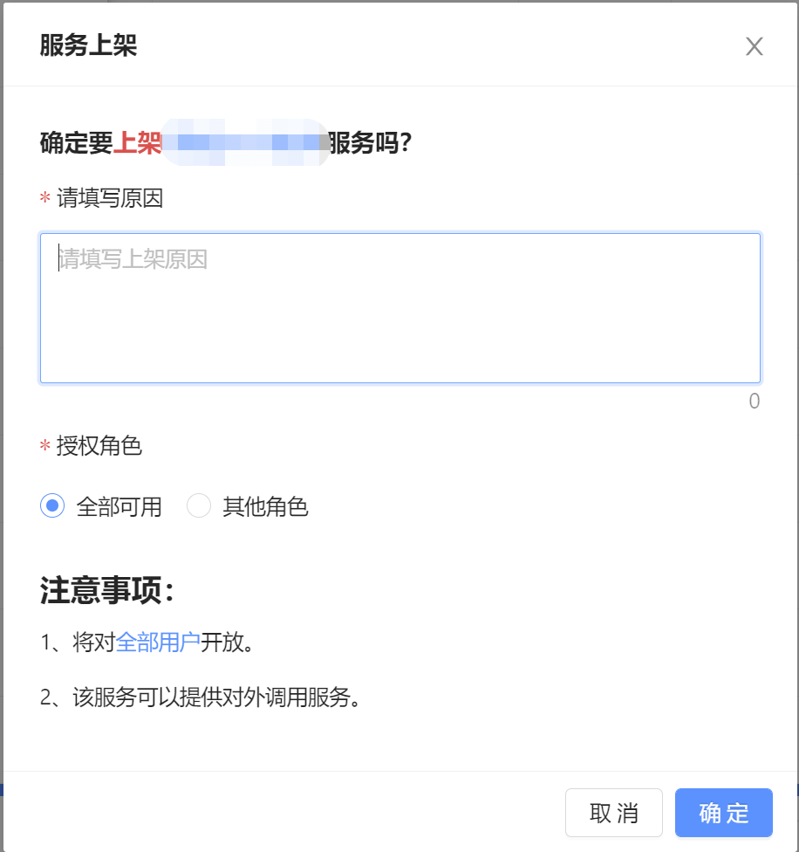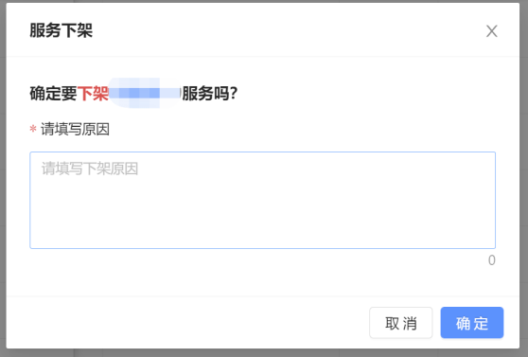

图：服务上下架

4、服务告警，支持实时监控算法服务运行、调用情况，通过详细列表展示告警服务名称、时间、告警类型及日志信息，供技术人员快速定位解决问题。

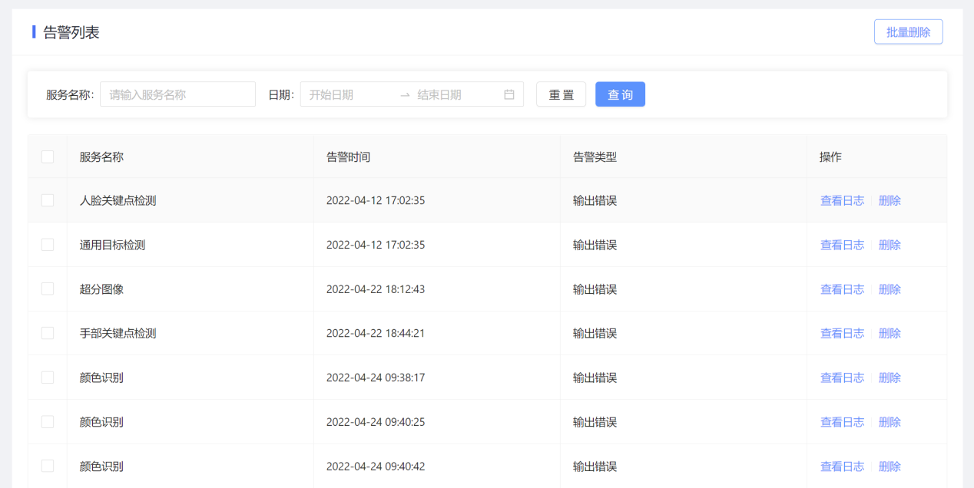

图：服务告警

算法应用管理

平台提供算法应用管理模块，为用户提供应用接入，创建应用配置策略，针对算法服务调用进行鉴权，管理员可操作应用审批、设置应用启用禁用权限。

1、新增应用，支持用户选择单个或多个算法服务，进行应用配置，生成应用APPID、APP secret、APP KEY鉴权信息，方便用户集成开发和调用算法服务。

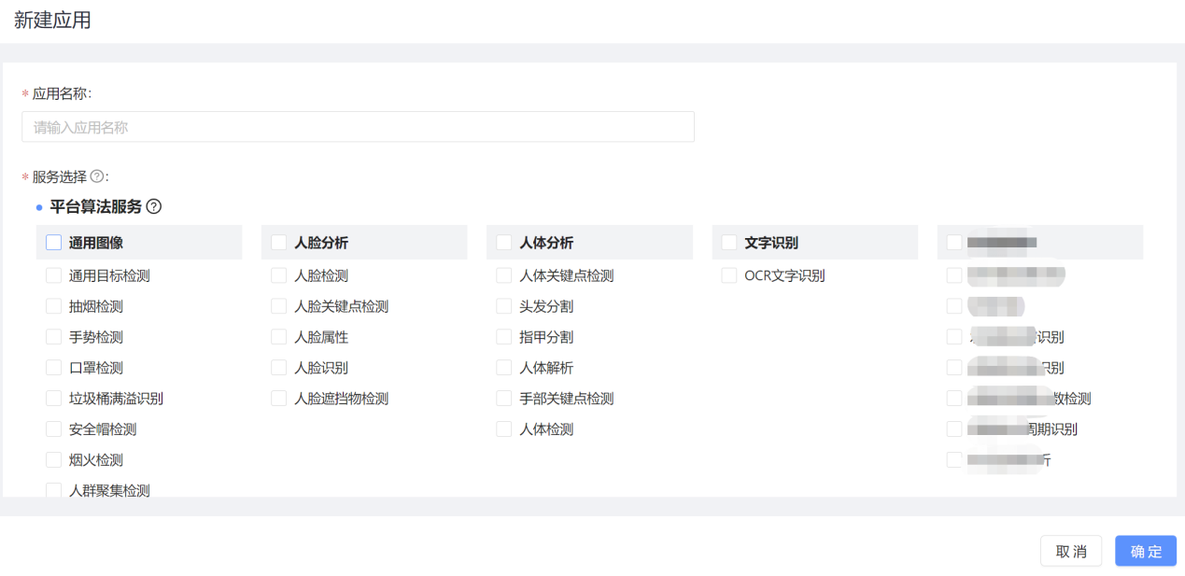

图：新增应用

2、应用审批，用户创建应用后，需待平台审批方可调用服务，管理员可批量或单独审批指定应用，或拒绝审批。平台为审批后的应用包含的算法服务自动分配资源及设置授权时限。

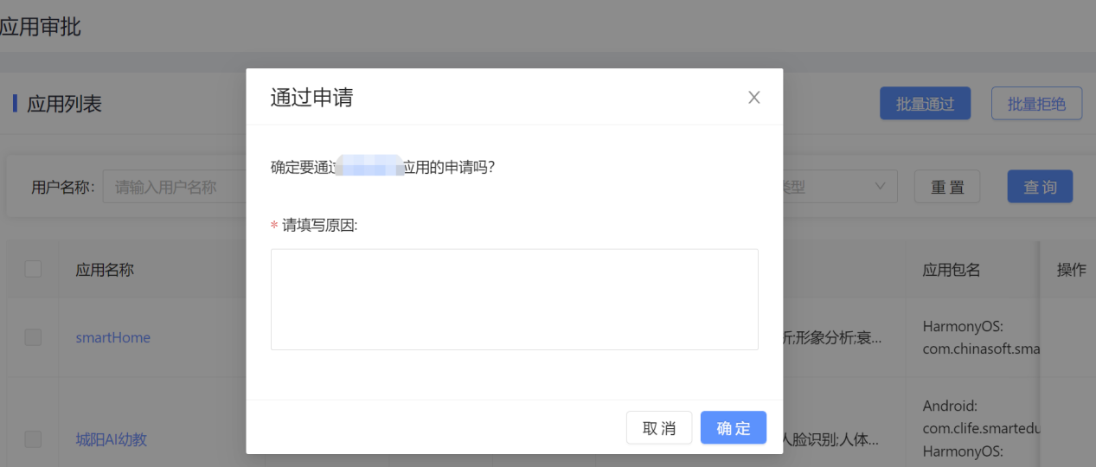

图：应用审批

3、应用管理，管理员可查看所有应用列表及详情，单独或批量设置应用禁用或启用状态。

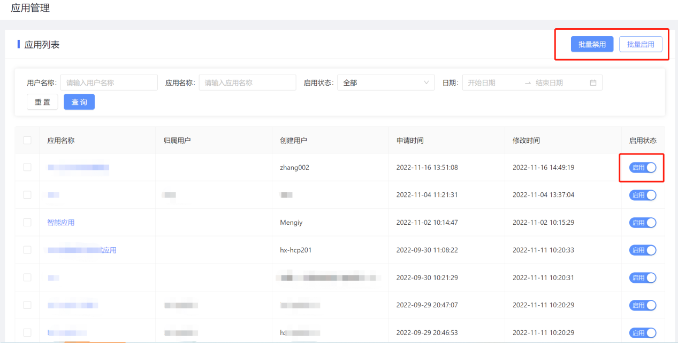

图：应用管理-启用禁用

算法在线调试

平台为用户提供算法在线调试服务，辅助用户调试接口，提供示例代码，便于用户快速将算法服务集成至其应用或智能终端。功能包括：

1、支持用户选择已创建的正常状态的应用服务，在线调试算法服务接口，实时显示调试结果和接口效果展示。

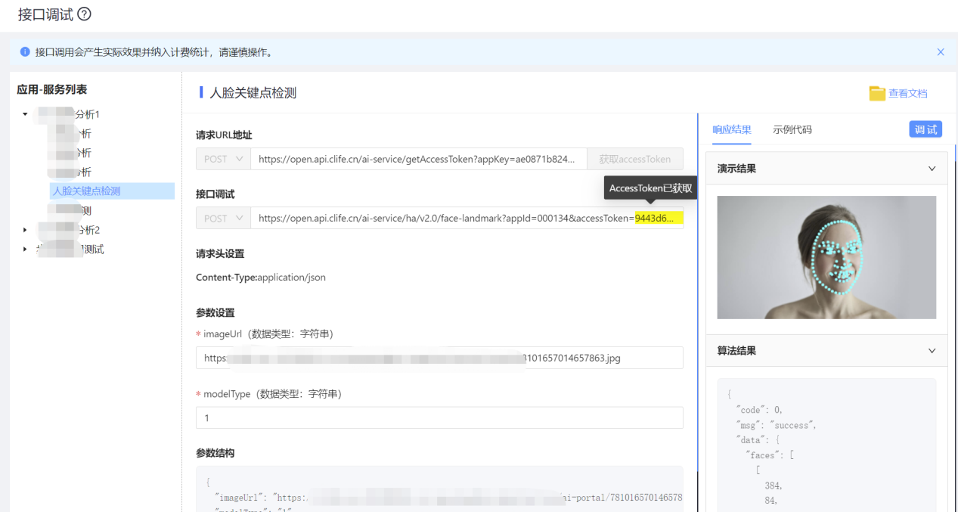

图：算法接口调试

2、提供算法接口集成示例代码，便于用户参考复制，快速集成算法服务。

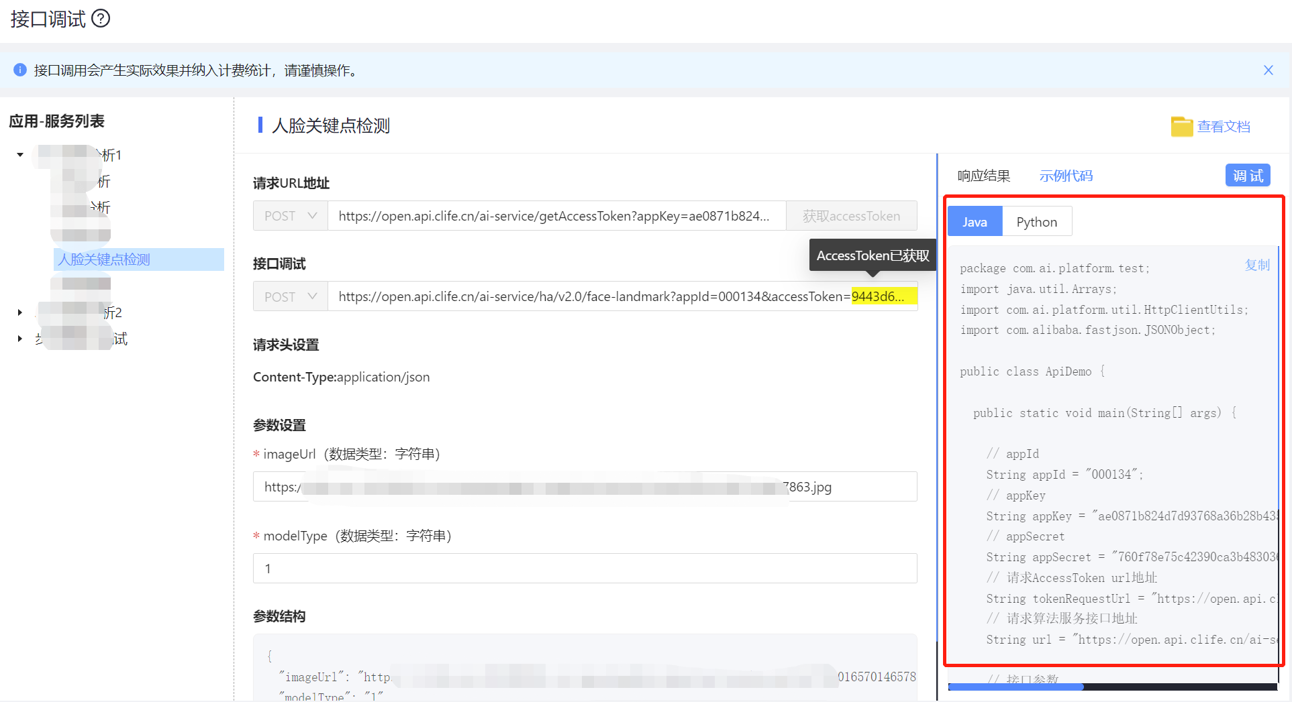

图：接口调试-示例代码

3、平台提供文档管理及更新，支持新增算法服务接入文档，便于用户获取及参考集成开发。

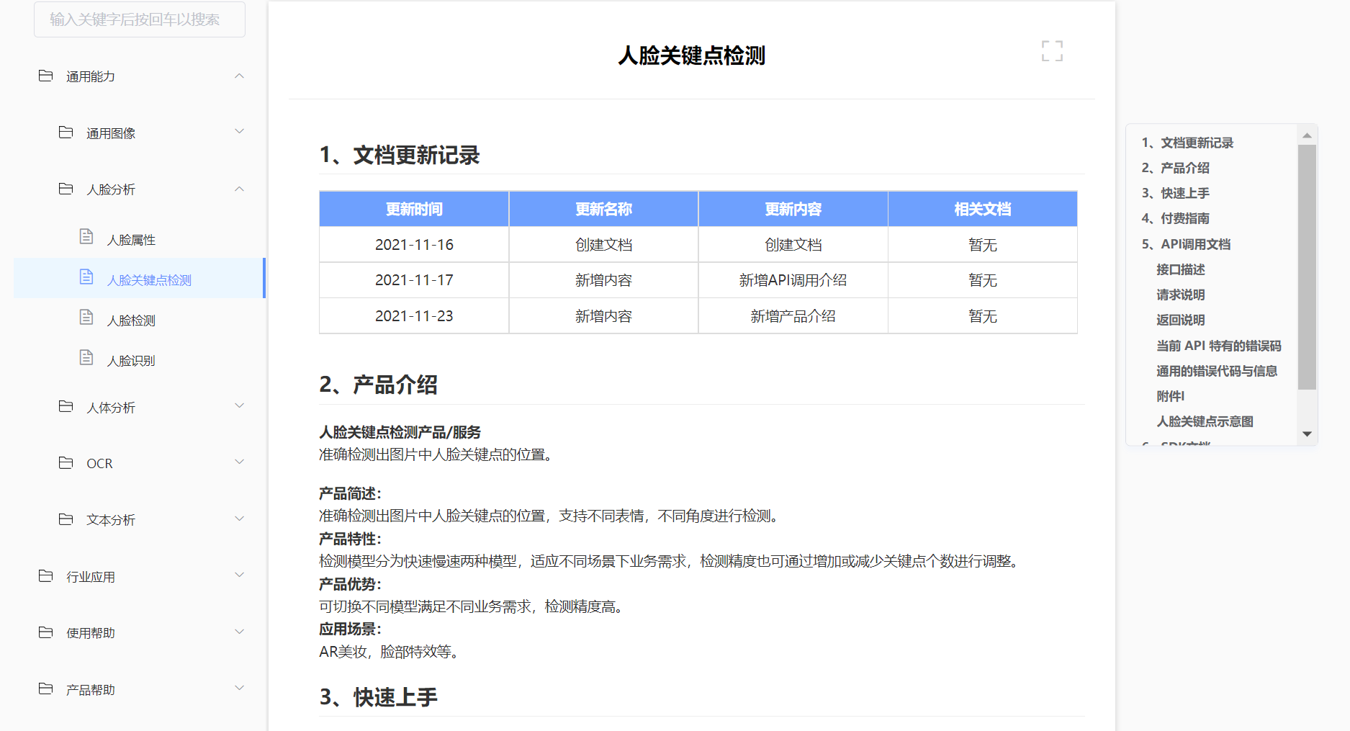

图：算法接入文档

云端一体

平台提供云端一体功能，针对养老物联网应用场景，提供将算法模型以SDK（部署包）的形式移植到智能硬件终端，支持对端侧算法模型的全生命周期管理，端侧（智能硬件）与云侧（平台）联动，实现对智能硬件端的算法模型进行升级更新等操作，功能包括：

1、管理员可新增部署包服务，定义部署包名称、服务类型、版本、适配设备类型、部署包及DEMO文档等基本信息，配置部署包授权指定角色等管理。

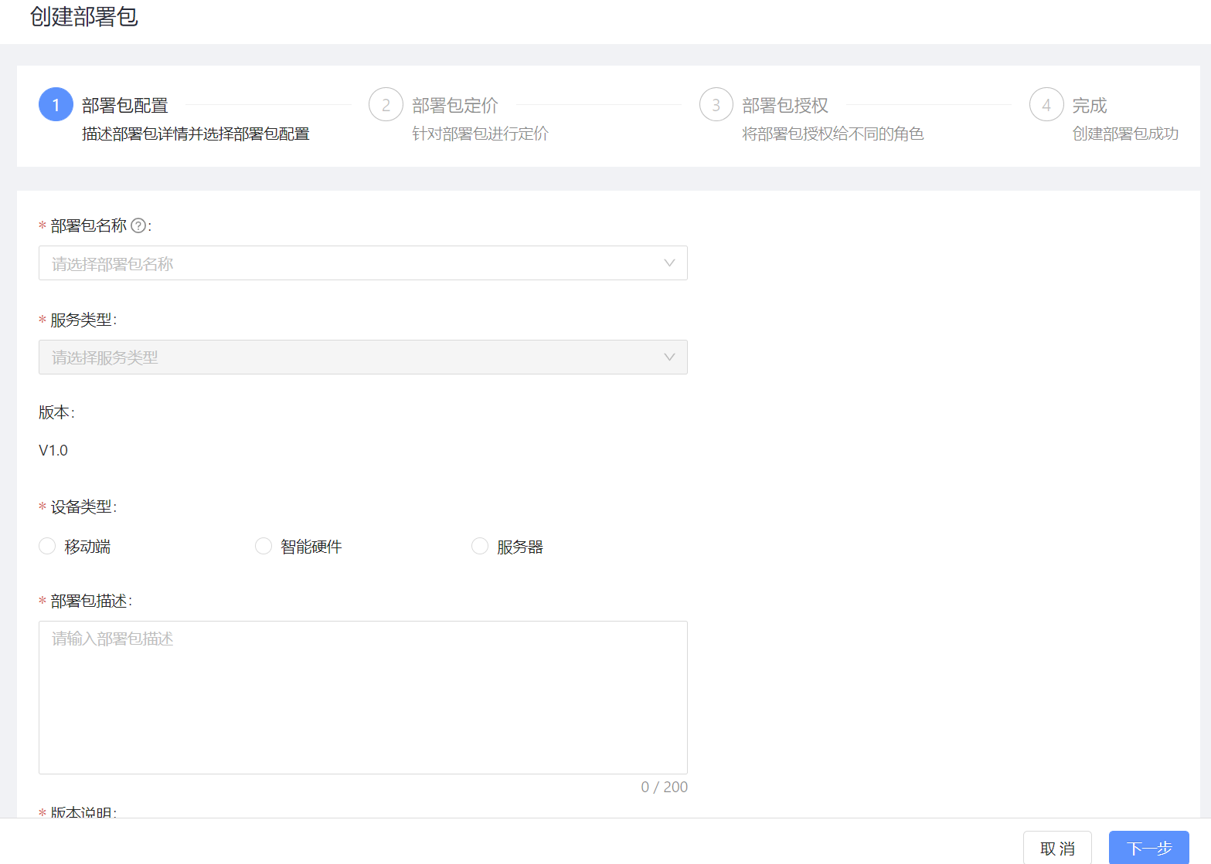

图：新增部署包

2、管理员可对部署包进行管理，包括更新部署包基础信息、上架、更新版本、下架等操作。

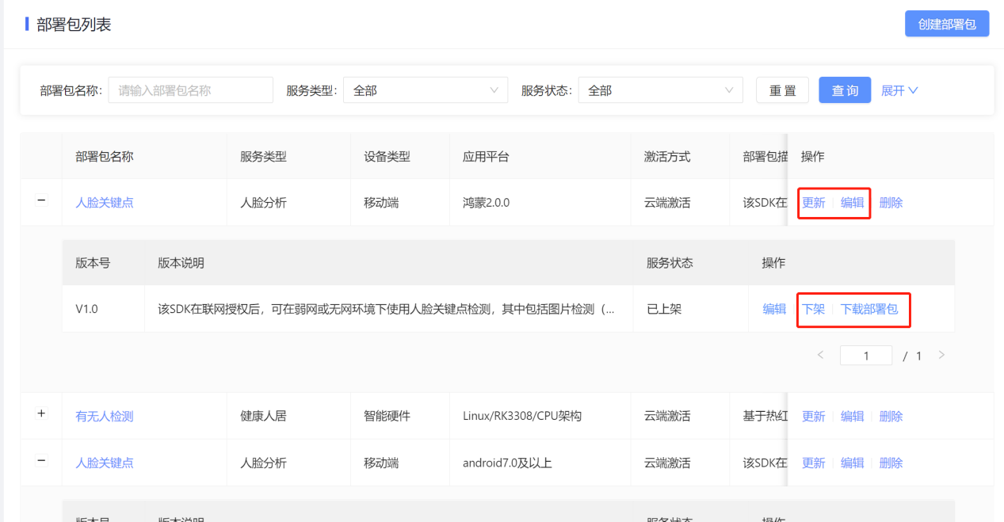

图：部署包更新、上下架管理

3、平台支持同一部署包服务适配多种芯片终端配置和部署包上传更新。

4、平台管理员可针对用户申请的部署包进行在线或离线授权管理，包括授权码下发、设备激活、设备授权时间设置，动态感知设备运行状态。

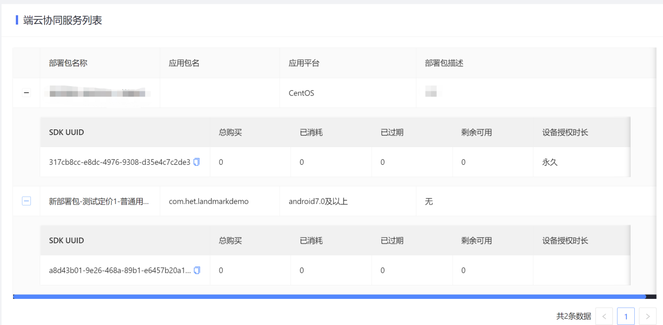

图：云端一体服务列表

算法模型加速

平台提供模型优化加速引擎，针对机器学习（ML）模型、计算机视觉（CV）模型、自然语言处理（NLP）模型文件大、参数复杂、推理延时高、计算资源消耗过多等底层问题进行有效的优化加速。功能包括：

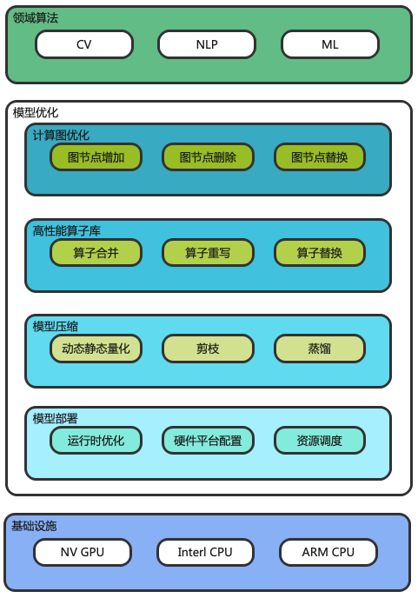

图：模型优化加速引擎技术框架

1、平台提供模型压缩能力，在保证精度的前提下，该能力通过合理降低模型结构或参数量，减少整个模型计算量，实现模型压缩的能力；复杂模型经过压缩后，减小文件体积和内存开销，提升运行速度，实现应用到嵌入式终端。

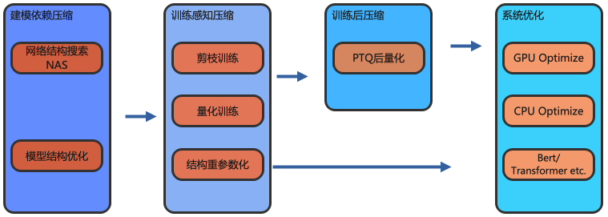

图：模型压缩流程

2、平台具有模型裁剪能力，通过将权重矩阵中相对“不重要”的权值剔除、定义裁剪力度、方法选择等规则对特征图中的通道维度进行微调和裁剪，实现算法模型部署在PyTorch、TensorFlow等现有的深度学习框架上正常运行。

3、平台具有模型知识蒸馏能力，通过迁移学习的方式，将预先训练好的，如老人膳食图谱等复杂模型（Teacher model）的输出作为监督信号，去训练另外一个简单的学生网络（Student Model），将模型简化，减少模型参数，把复杂的模型迁移到一个轻量级的小模型，实现模型轻量和运行加速。

###### 养老知识图谱

图谱总览

平台提供知识图谱总览，展示养老知识图谱列表、资源使用情况，包括执行任务数、发布服务数、服务调用数等。

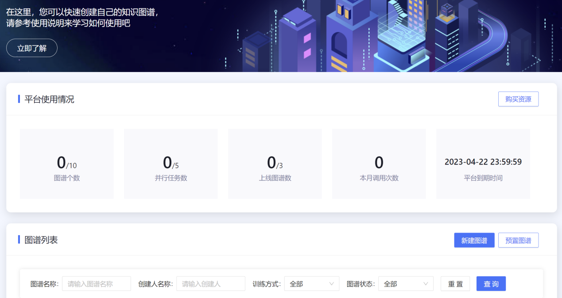

图：图谱总览

图谱列表

平台提供具体图谱列表展示，显示图谱名称、训练方式、创建人、图谱状态等信息。

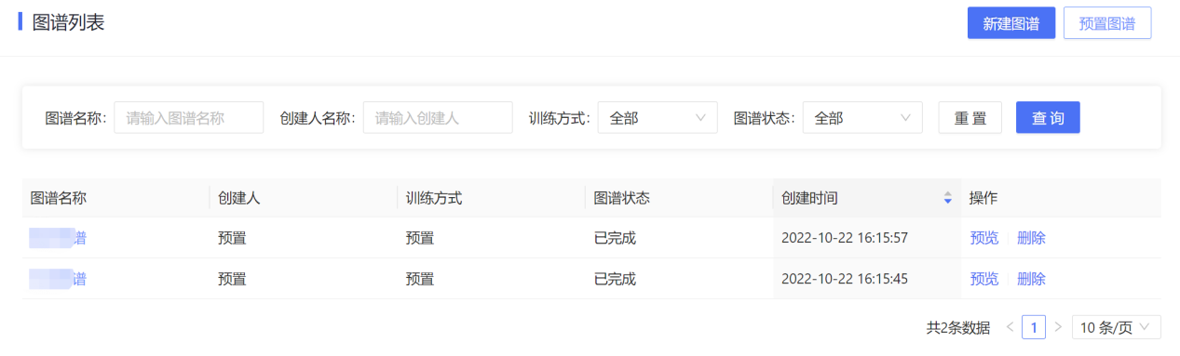

图：图谱列表

图谱操作台

平台支持知识图谱开发功能，提供图谱操作台，支持用户按平台流程新增图谱、预置已有图谱及删除图谱等操作。

1、新增图谱操作，用户可定义图谱名称、描述、创建人、训练方式、数据类型等。

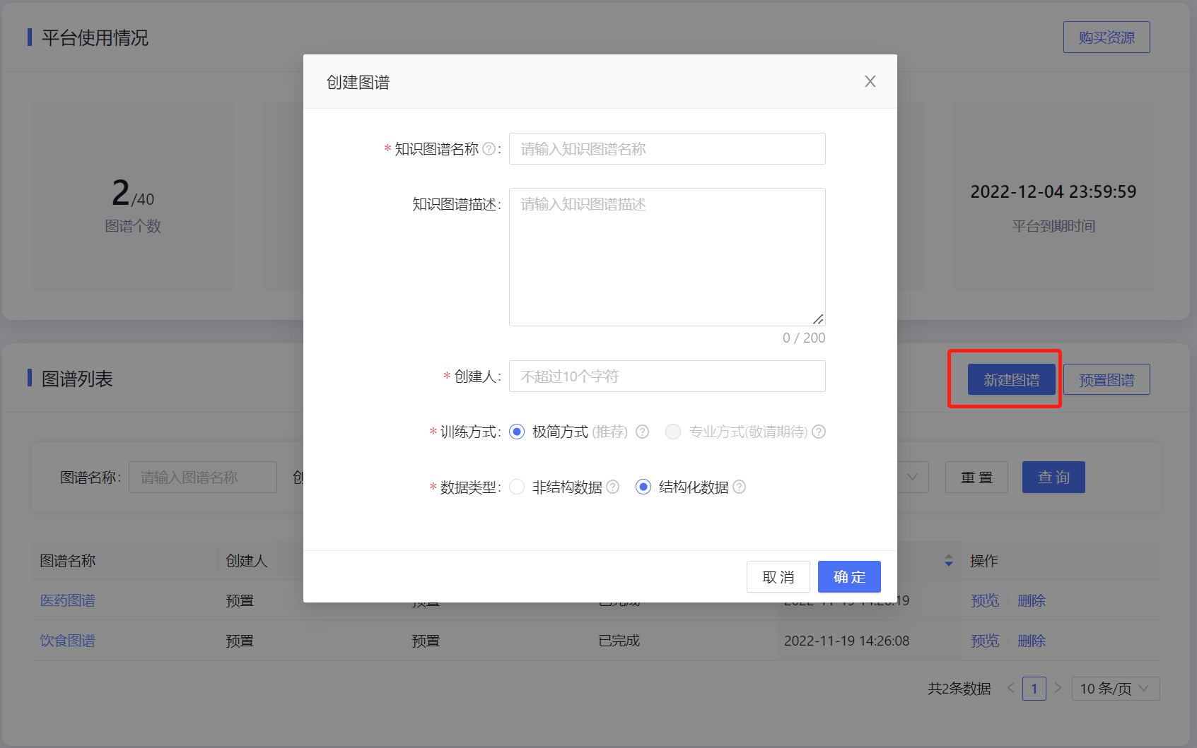

图：新增图谱

2、预置已有图谱，用户可选择平台已有图谱知识，操作预置图谱，接入自有应用及服务。

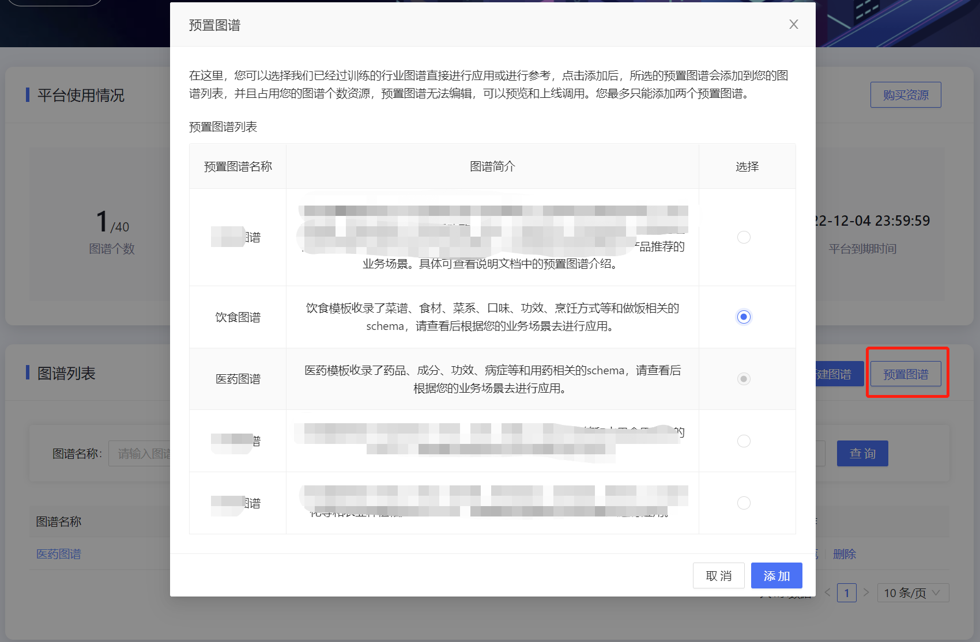

图：预置已有图谱

3、删除图谱，支持用户删除已有图谱，释放占用资源。

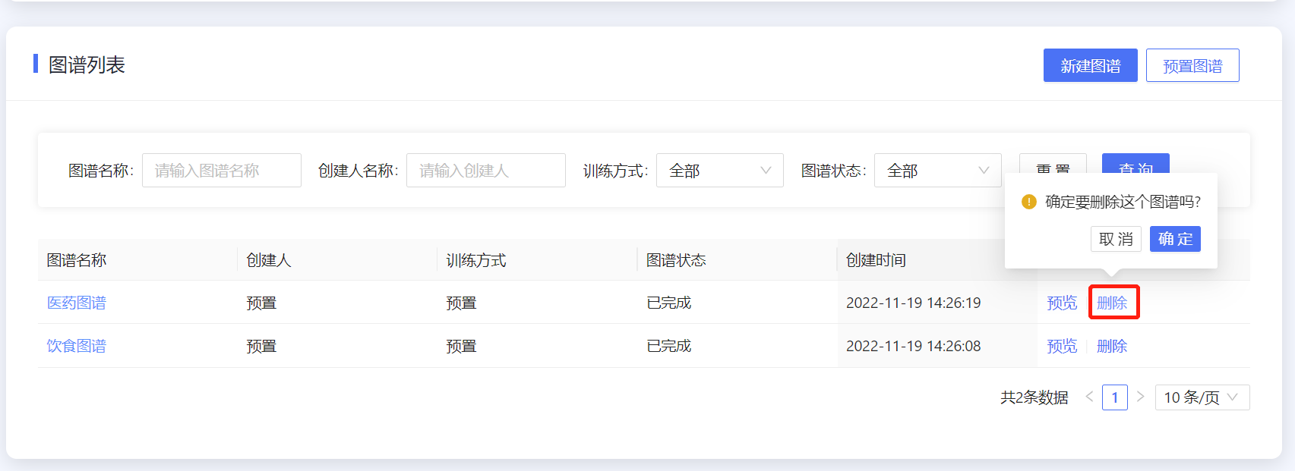

图：删除图谱

图谱管理

平台支持对已有图谱进行管理，支持开发新的图谱，包括图谱生成、预览、更新图谱数据，并进行发布，生成API接口，方便调用，功能包括：

1、图谱信息展示：平台展示已有图谱信息，包括图谱基本信息、当前进程、训练状态等，支持编辑修改信息和进一步更新数据和训练。

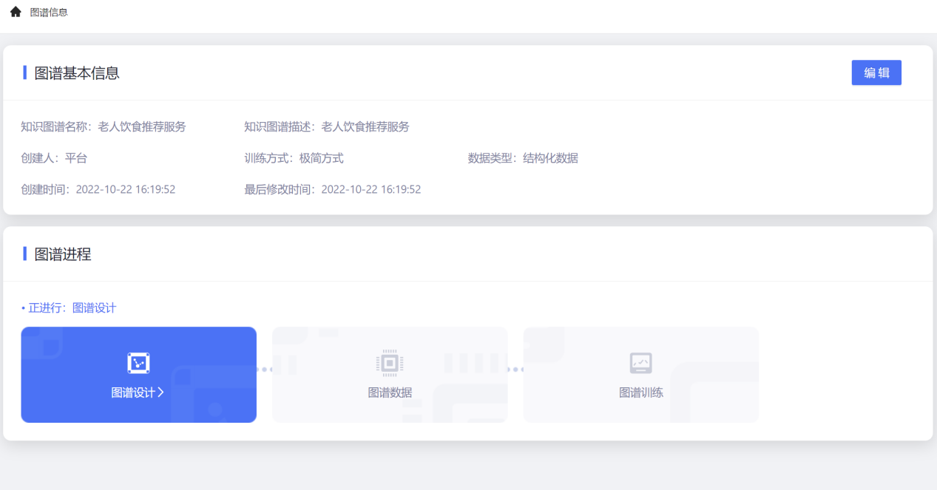

图：图谱信息

2、图谱生成：支持用户按平台流程开发图谱，包括图谱设计、新增实体类型、更新图谱数据、图谱训练等操作，开发生成新的图谱。

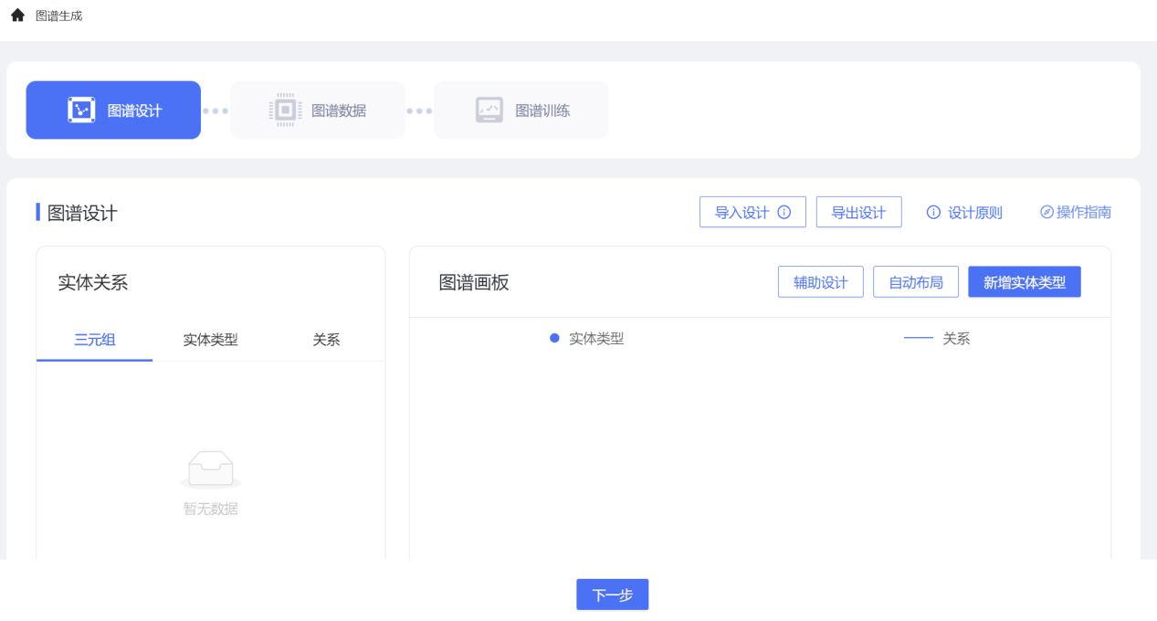

图：图谱生成

3、图谱预览：平台提供图谱数据预览操作，支持查询实体关系、更新图谱数据、上传新增图谱数据，导出图谱图片、导出图谱数据等操作。

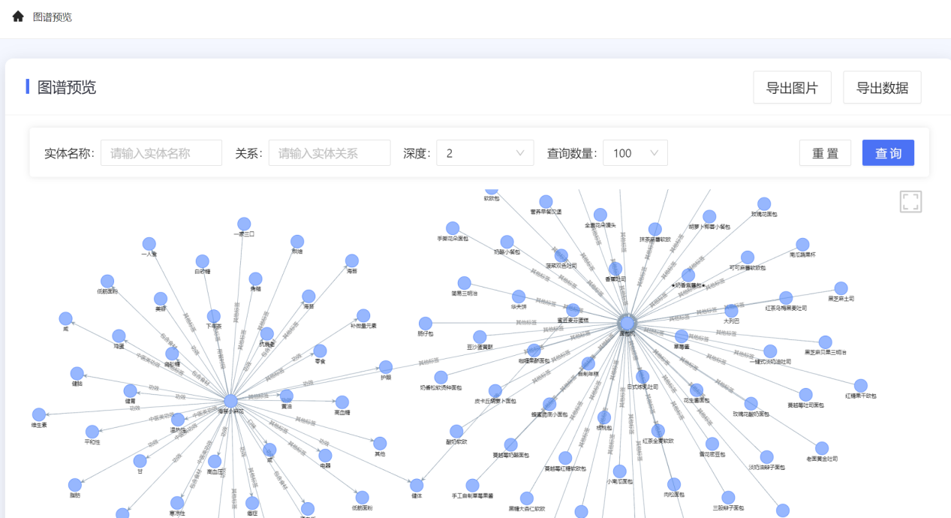

图：图谱预览

4、图谱服务上线：用户针对已生成图谱，可进行发布，平台生成API接口，方便用户开发集成进客户端应用，对外提供服务。

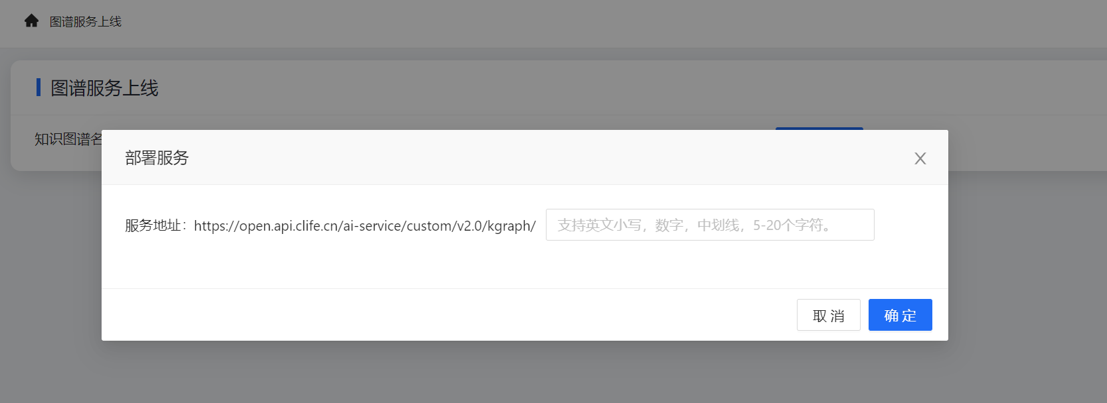

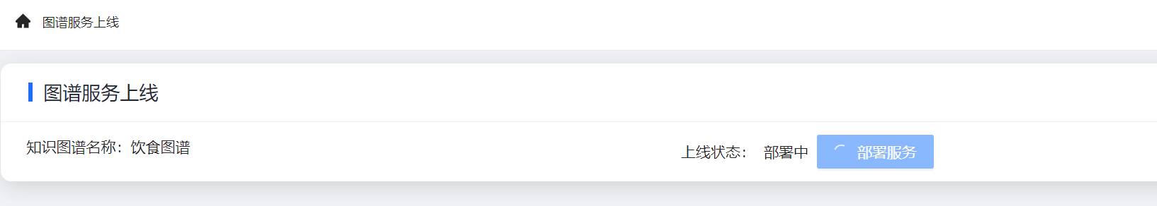

图：图谱服务上线

###### 养老人工智能模型

入住匹配模型

平台提供支持预入住养老院/社区养老服务中心的多位老人匹配模型，本模型借助问卷调查的方式获取到即将入住养老机构的老人基本信息，包括个人基础信息、兴趣爱好、饮食习惯、健康状况等，并基于此构建老人个体画像；同时，基于老人个体画像中的具体标签构建样本向量，并通过计算样本向量之间的相似度构建老人之间的关联矩阵，最终得到关联度较高的老人入住匹配结果，且输出具体相似标签或特征。

1、对即将入住养老院/社区养老服务中心的老人进行在线问卷调查，获取老人的基本特征信息与入住诉求，并构建老人的个体画像，包括老人的性别、年龄、信仰、文化程度、消费水平、个人兴趣、退休前职业、饮食习惯、身体健康状况、个人能力等级、护理套餐类型等维度的标签；

2、从个体画像中抽取老人个体样本特征，通过One-Hot编码将离散特征进行量化，得到每个老人对应的样本向量，并计算预入住的老人与房间未住满的老人两两样本向量之间的余弦相似度。从而可以基于这些余弦相似度值构建关联程度矩阵，如下：

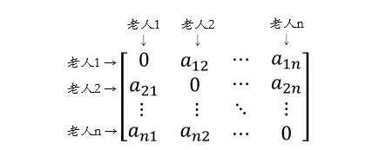

其中，关联程度矩阵主对角线元素值为零（老人自身之间的关联程度默认为零）。最终查询关联程度矩阵中每一行的最大值作为输出，该最大值对应的列编号即为预入住老人的入住匹配对象编号。同时，两个匹配对象的样本向量相同值所对应的字段即为匹配老人之间的具体相似标签或特征。

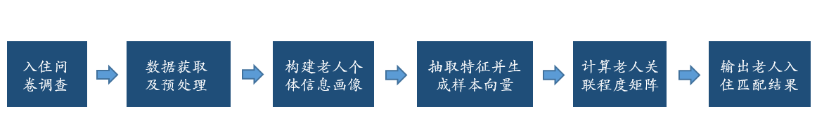

图：入住匹配模型流程图

膳食营养推荐模型

平台提供匹配老年人的膳食营养推荐模型，本模型提供利用自然语言处理中的文本标注来标注菜谱、食材、疾病等结构化知识，并利用获取的知识训练推荐算法以及算法参数的优化。本模型提供的推荐模型，是集合了环境信息、用户健康信息、用户饮食偏好等多种维度信息的更准确且具有科学解释性的综合推荐模型。

该膳食推荐服务的模型，基于膳食营养基础图谱，提供结合外部环境信息以及用户信息等多维度经过脱敏处理的信息的综合推荐服务。其中，外部环境信息包括但不限于地域、季节、气温、湿度、光照等，用户信息包括但不限于健康状况、营养状况、饮食偏好等。该模型包含几类标签，一类是外部环境信息以及用户信息作为输入标签，第二类是图谱中的功效、菜系、口味、食材等膳食标签，第三类是图谱中的菜谱名称作为输出标签。

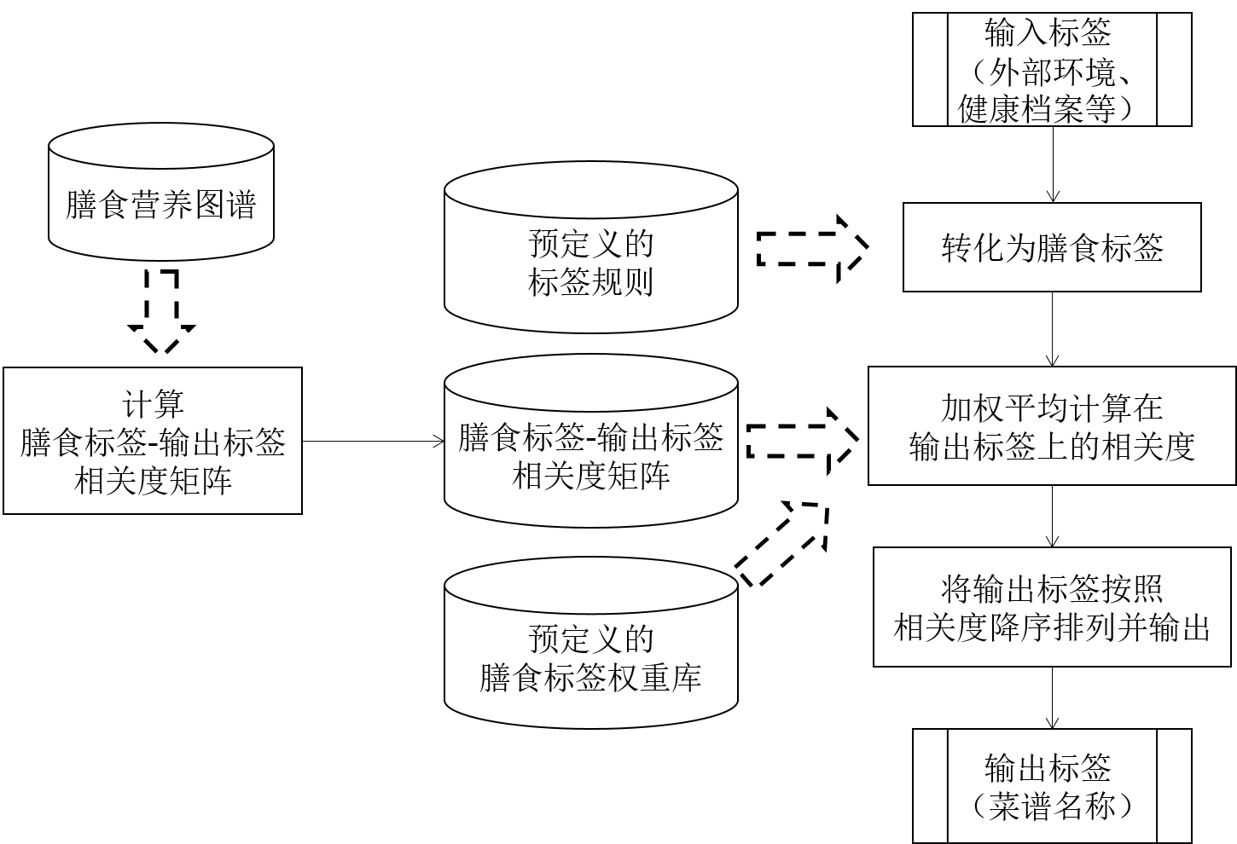

图：老年人膳食推荐

该模型算法流程如图所示，首先通过图卷积神经网络(Graph Convolutional Network, GCN)等图表示技术来计算膳食标签与输出标签的向量表示，然后计算膳食标签与输出标签之间的相关度矩阵并保存。在推荐部分，首先经过预定义的标签规则将输入标签转化为膳食标签，然后通过查询膳食标签与输出标签之间的相关度矩阵以及预定义的膳食标签权重库来加权求平均，计算所有膳食标签在每个输出标签上的相关度。然后通过输出标签的相关度进行降序排序，排序越前则说明该菜谱与该用户的相关度越高。

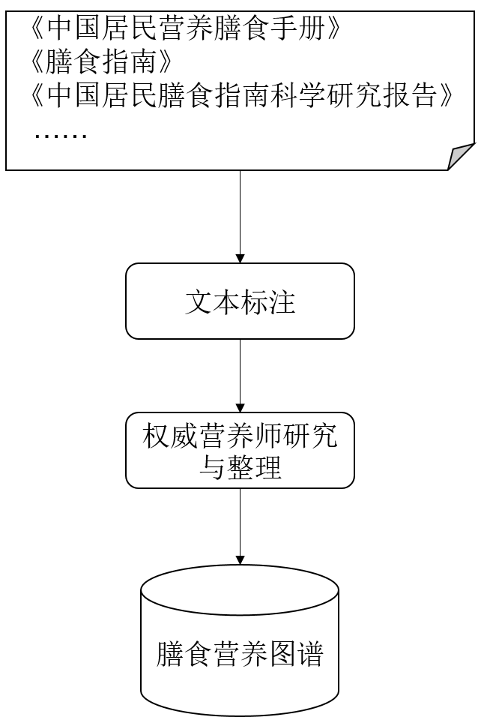

图：膳食图谱构建

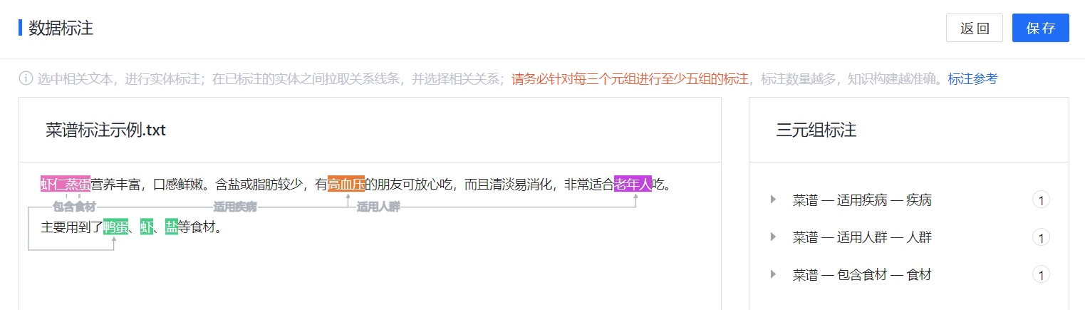

图：文本标注

其中，膳食营养图谱的构建如图所示，从《中国居民营养膳食手册》《膳食指南》《中国居民膳食指南科学研究报告》等专业资料中，通过文本标注，采集菜谱、食材、疾病等膳食数据，然后通过权威营养师研究与整理，形成科学的膳食营养图谱。

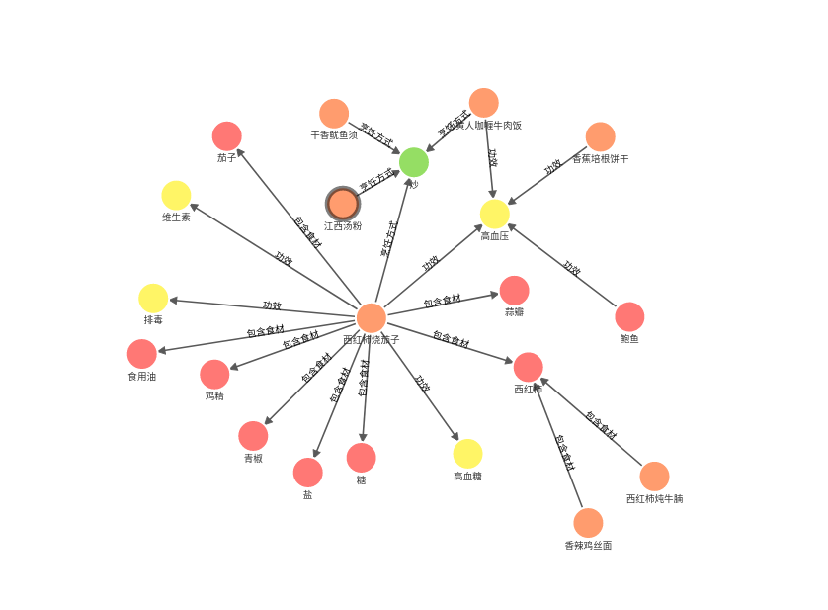

图：膳食图谱

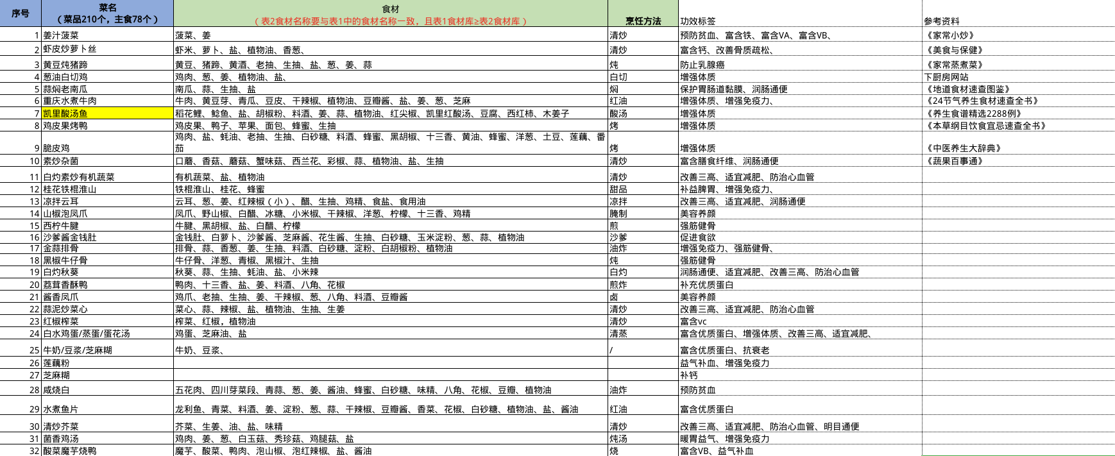

图：膳食营养库

睡眠健康分析模型

平台提供针对老人的睡眠健康分析模型，本模型采用睡眠监测器采集大量老人睡眠相关的数据，如心率、呼吸率、体动能量等睡眠数据，并通过使用Xgboost等机器学习算法训练出睡眠健康分析模型，再辅以睡眠知识图谱实现老人的睡觉质量分析。

1、实现真实睡眠场景的数据采集、清洗和分析。通过和多个养老院长期合作，积累大量老人真实的睡眠数据，可用数据量级达到千万级。基于成熟的数据分析经验，制定数据处理的标注流程，开发数据预处理功能模块，对睡眠监测器数据进行自动化地批量预处理，并通过分析剔除异常数据，完成数据采集、清洗和分析。

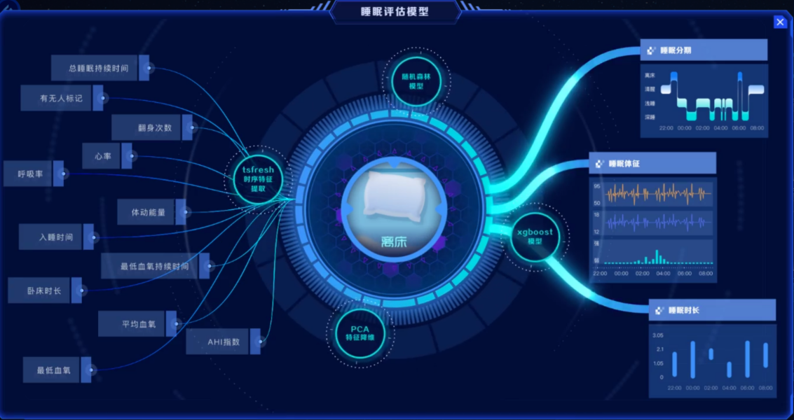

图：睡眠实时数据自动化处理

2、采用专业设备和专家标注来对传感器数据进行打标，标注上床、清醒、入睡、深浅睡以及离床等不同睡眠阶段。使用tsfresh等时序数据特征提取工具分别针对心率、呼吸率、体动能量等原始时序数据构造时域和频域上的N维特征，然后使用PCA等降维措施对特征进行降维，抽取代表信息量超过95%的n(n<N)维关键特征，并抽取睡眠知识图谱的知识信息组合成多维度特征，选用XGBoost等树模型算法构建，使用贝叶斯优化进行最优参数搜索，使用k-flod交叉验证模型效果，睡眠阶段识别准确率达到90%。真正实现针对老人的入睡、深浅睡以及清醒等不同睡眠阶段（状态）的识别。

3、提供对全部的睡眠阶段结果进行滑动窗口平滑和各个阶段的时长统计分析，再跟据睡眠知识图谱对睡眠质量进行评价，输出老人睡眠质量报告。其中，睡眠知识图谱是从睡眠相关的科学研究文献以及相关专家知识经过整理构建而成，描述了人群、温度、睡眠、季节等元素之间的关联关系，用于分析老人阶段特定年龄、性别的人群在不同季节下适合睡眠的最佳温度等。

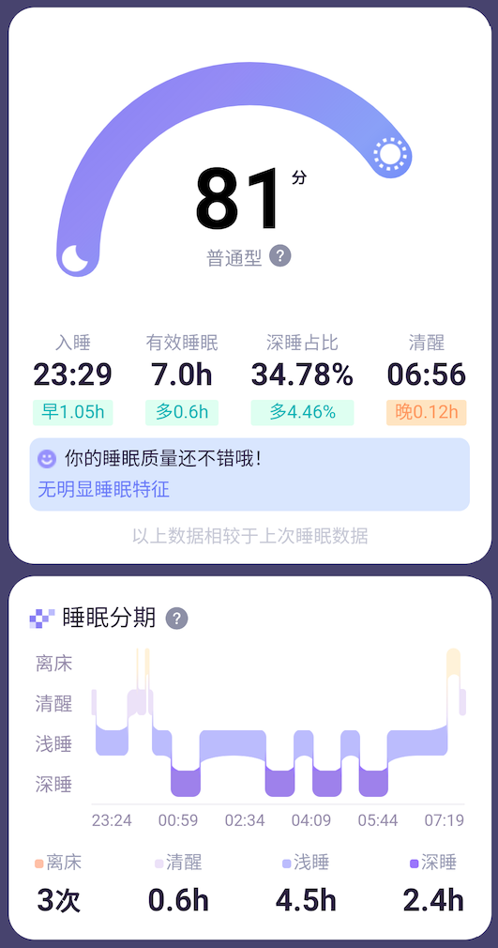

图：老人睡眠报告

摔倒行为报警模型

平台提供摔倒行为报警模型，针对老人在卫生间、走廊等区域发生意外摔倒的问题，本平台提供人体摔倒预警模型，借助红外热感设备采集人体辐射的热分布图像数据，对老人进行行为风险分析。该数据分辨率低，可以保证隐私的前提下准确地识别老人停留、移动、摔倒等行为状态。下图中所示的是一个人躺在地面的热分布图像数据，可见数据只包含大致的人体轮廓信息。基于前期采集和标注的大量红外监控下的摔倒数据和其他动作数据，采用深度学习相关算法构建模型，实时对老人的行为情况进行识别，分析监测范围内的老人是否出现摔倒，在出现摔倒时给出警报信息，发送到平台或移动手机的APP上，通知服务人员进行快速响应。

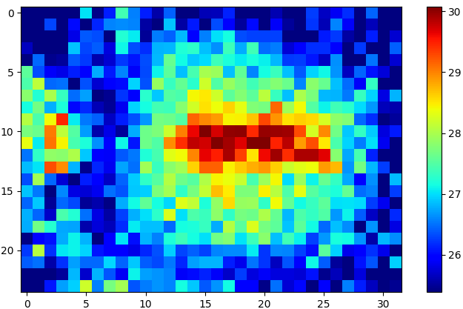

图：人体热分布图像

1. 通过红外传感器采集人体的各类动作数据，并给数据打上标注，基于标注后的数据训练基于时序图像帧序列的分类网络模型（MobileNet+LSTM）；已训练的模型部署到线上后，针对实时的红外监控数据，滑动窗口取N帧数据，经过如下模型推理流程分析判断出N帧数据中的人体所做出的动作分类，给出是否发生摔倒的结果。

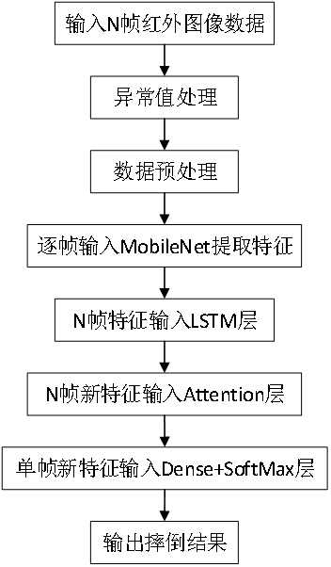

图：摔倒模型推理流程

2、摔倒结果报送到平台进行展示，并且通知服务人员及时赶到跌倒老人所在的位置，帮助老人恢复正常活动或者送医；平台管理人员根据当天服务人员的反馈处理平台上的报警信息，将已处理的事件恢复正常展示。

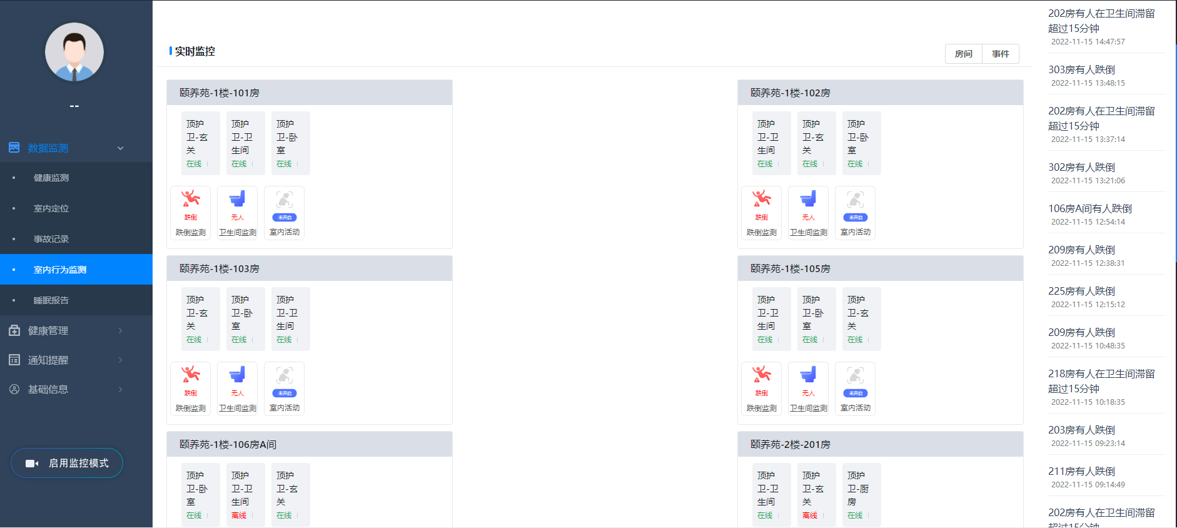

图：室内行为监测系统平台

3、摔倒结果同时推送到手机APP上进行展示和给出报警，接收到报警信息的近点服务人员可以查看APP的显示结果以及实时的红外热成像数据，迅速获知到老人的具体摔倒情况，做出准确的处理措施。

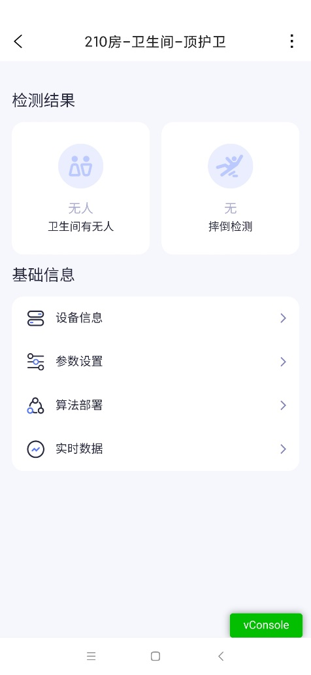 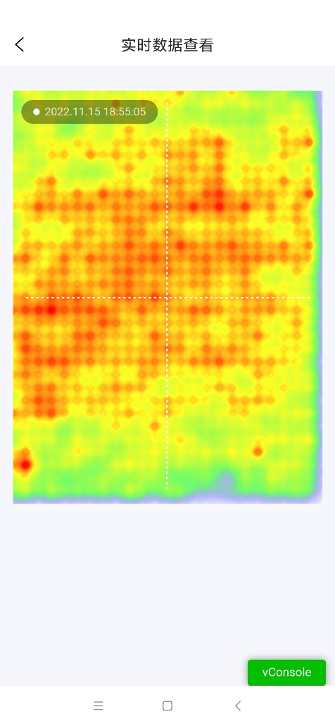

图：红外设备报警信息APP展示

老人居家状态分析模型

平台提供老人居家状态分析模型，支持通过手环，采用机器学习相关算法，建立老人行为识别模型，对老人的具体动作进行识别；通过红外热感设备数据，建立卫生间人体存在检测模型，监控老人在卫生间的情况；通过专业的睡眠监测器，获取睡眠数据，同时，利用物联网设备，了解其饮食、生活习惯及身体状态。

老人居家状态分析模型支持监测的老人居家行为有：晨起、外出活动、睡觉、午觉、如厕等，并基于老人行为的时空信息，进行行为状态评估，当行为异常时，可以快速触发异常告警，结合专家意见，为老人提供更专业和具体的服务。

1. 基于手环采集到的动作数据，对数据进行滤波处理，滤除数据中的高频噪声，使用机器学习算法建立老人行为识别模型。支持识别的老人行为有：坐、站、躺、走等，模型细节如下：基于传感器数据处理流程，算法自动检测每个动作的起始，通过检测信号，将数据分割为单独的步骤。做滑动窗口处理后，对构造出的连续动作序列做特征提取，输入到训练好的模型中。

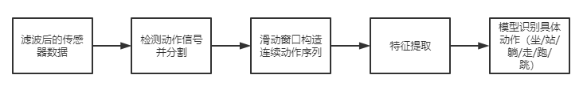

图：老人行为识别模型算法流程

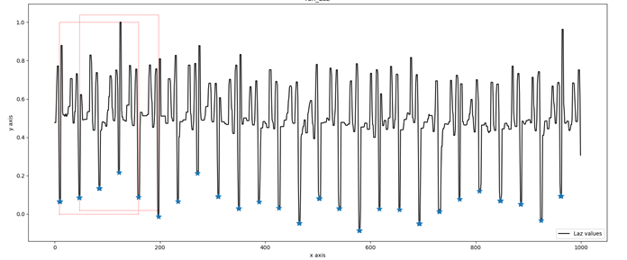

图：自动检测每个动作的起始

2、基于红外热感设备数据，建立卫生间人体存在检测模型，模型推理过程如下图所示。相比于RGB摄像头，使用基于红外热辐射传感器的数据，监控老人在卫生间的情况，在一定程度上保护了老人隐私安全，又起到监护目的。

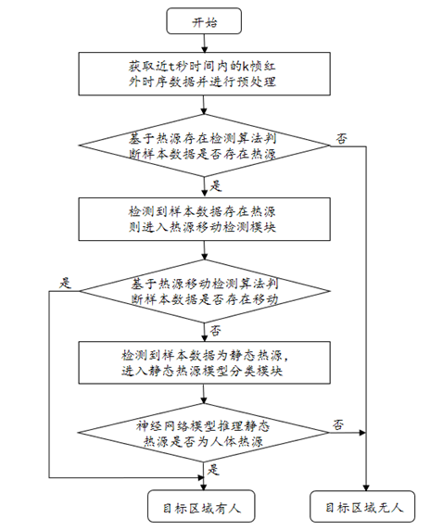

图：卫生间人体存在检测模型推理过程

3、通过睡眠监测器，建立睡眠健康分析模型，获取老人的睡眠数据。结合血氧仪、血压计、智能点餐机等物联网设备数据，进一步判断老人的身体情况与饮食情况。

4、基于上述数据，持续跟踪老人居家状态变化，支持监测的老人异常行为有：久坐不起、久躺不起、食欲减少、晚睡、频繁起夜、外出不归等。

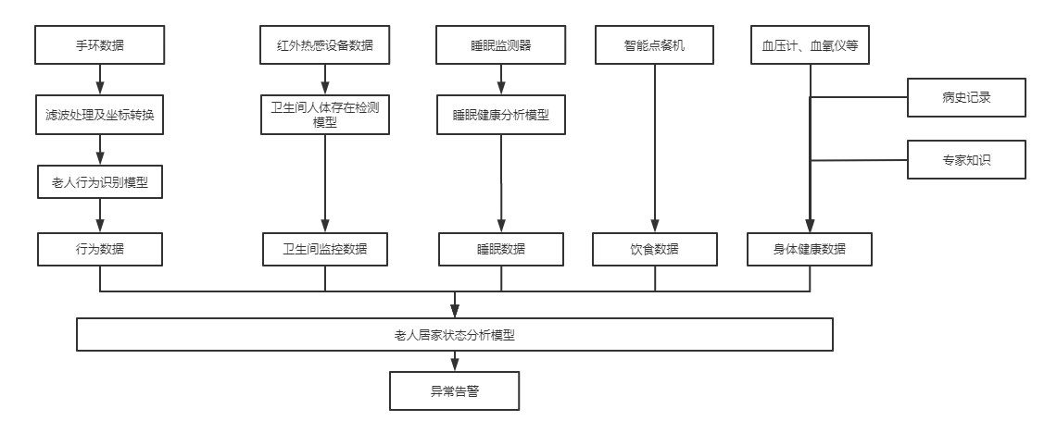

图：老人居家状态分析全过程

入住健康评估模型

平台提供老人入住健康评估模型，本模型借助步态健康关护仪（内置IMU运动传感器）等IOT设备，充分采集老人入住社区养老服务中心或养老院后的步态数据。采用深度学习相关算法对老人步态进行识别，并结合老人能力等级、过往病史与体检报告中的身体指标数据（血压、血糖、体脂等），通过随机森林等机器学习算法对老人进行健康等级分类，且基于健康等级分类评估结果匹配老人的护理等级与照护需求。

1、通过步态健康关护仪（内置IMU运动传感器）等IOT设备采集老人行走时的步态数据并邀请老年运动学专家标注老人行走相关的步态类型。同时，基于CNN+LSTM的神经网络模型，以时序传感器数据作为输入，训练老人步态识别深度学习模型，其中CNN模块作用是特征自动提取，LSTM模块作用为时序特征学习，训练得到的模型用于检测老人行走时的步态状况，比如是否出现慌张步态等。

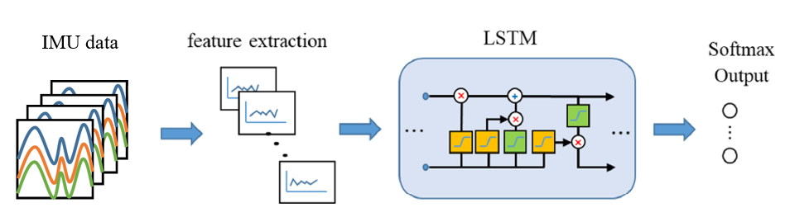

图：步态识别模型结构图

2、基于老人定期体检报告获取老人的身体指标数据，包括血压、血糖、体脂及身体异常指标数据，并结合老人能力等级、过往病史及近期步态识别结果进行健康等级专家标注（主要分为四类：健康、亚健康、疾病前驱状态、疾病状态）。并以One-Hot等编码方式结构化上述样本特征数据作为模型的输入，通过AdaBoost等机器学习算法训练得到老人健康等级评估模型，结合模型检测得到的老人健康等级分类结果及其刚入住时的健康等级评定结果评估老人护理等级是否需要提升，并以此匹配照护需求，包括生活照料、医疗照护、康复训练、心理慰藉等。

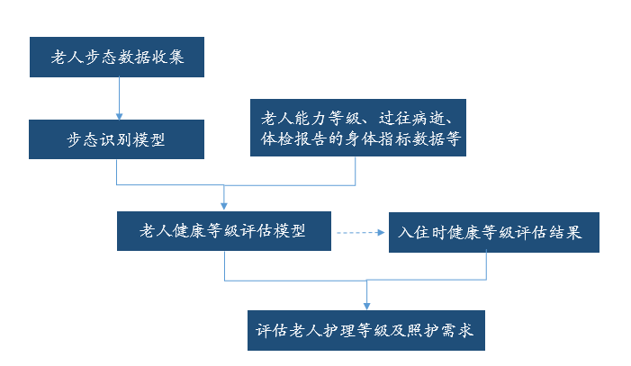

图：入住健康评估模型流程图

智慧照护模型

平台提供智慧照护模型，模型的功能主要有两方面，一是根据老人的健康情况，制定健康监测任务，并将任务推送至老人端（APP或小程序），实时提醒，督促老人测量，跟进监测数据。当老人测量的身体指标异常时（超过一定阈值），实时发送预警消息给看护人员，看护人员及时给老人进行健康复测和评估，必要时提供陪同就医服务。二是根据老人的健康情况和自理能力，为老人制定个性化的护理计划和建议，为老人提供床头呼叫、睡眠监测、排便提醒，光谱理疗等服务，并能识别翻身体动，预测压疮风险，有效提升照护质量。

1、模型可基于老人测量的心率、血压、血糖、血氧等健康指标数据，分析指标是否偏离正常范围。模型首先对平台上传到的老人测量数据进行异常值分析，作为数据预处理。可以筛选和过滤掉因设备故障等情形导致的异常数据。例如，统计分析时间窗口W内的心率数据，得到数据统计量，若统计量超出正常范围则给出预警，发送预警消息给看护人员，看护人员及时给老人进行健康复测和评估，必要时提供陪同就医服务。模型分析流程如下：



图：模型分析流程

2、模型还可以基于一定历史时间窗口内的老人测量的健康指标数据，预测目标体征指标的变化趋势。例如，为了预测某老人在未来某个时间的血压值，该模型以时间窗口W内的与血压值相关的测量数据（如心率、血氧、血压）作为输入训练回归预测模型。改回归预测模型可以输出血压在未来时间N内的数值，并给出该量的趋势参考，看护人员根据心率趋势量的情况评估老人可能出现的问题，提前针对性做出干预措施，避免老人的健康状况变差。模型预测流程如下：



图：模型预测流程

4、本模型提供包含照护医学知识的专家知识库。该知识库是从护理学等医学相关的专业资料中提取然后经过相关专家整理构建而成，描述了老年人在不同身体状况下需要的照护服务以及健康建议，可以通过查询该知识库来生成个性化的照护计划以及床边照护详情。

老人离住预警模型

平台提供老人离住预警模型，模型通过收集家庭投诉和老人反馈信息，同时结合老人异常行为如拒绝吃饭，久不离屋，拒绝活动，以及老人身体指标等多维度信息，来对老人的满意度进行综合分析，并预测老人是否有离开入住社区养老服务中心（站）或养老院的意愿，从而及时采取措施来挽回老人，提高改善招呼的质量。模型采用基于DeepFM算法模型来实现老人的离住意愿预测。

DeepFM模型由两部分构成，一部分是FM模型，用于显示构造两两特征的交互组合，如：老人性格外向但久居不出的组合特征。另外一部分是深度Deep模型，本质是一个前馈的神经网络模型，用以隐式地构造高阶的特征组合。结合两部分特征向量，最终输出老人离住的概率值。具体网络架构如下所示：

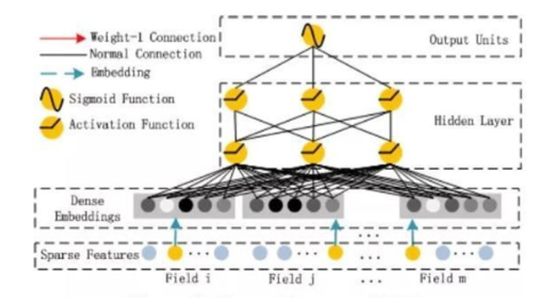

图：DeepFM模型架构

模型算法流程主要由正负样本构造，特征工程，DeepFM模型训练，以及业务预警共4个模块组成。如下图所示：

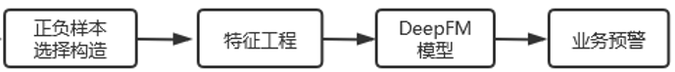

图：老人离住预警算法流程

1、正负样本构造。正样本的构造主要选取已经离开养老院的老人，以及参考将居住满意度调查问卷里，填写极度不满意的老人。而正样本话，则选取满意度调查问卷中，反馈满意的老人。另外，由于正负样本的数量不平衡，负样本的数量远大于正样本，需要通过平衡采样的方式来调整数据的分布。

2、特征工程。通过采问卷调查板块获取家庭投诉以及老人反馈信息，并对老人档案中的日常记录提取异常行为，如：拒绝吃饭，久不离屋，拒绝活动。以及老人的身体健康指标的异常趋势和评估能力等级变更等维度来构造老人特征向量。具体信息如下图所示， 接下来通过数据的清洗，去除异常值以及缺失值的填充处理。 由于特征类型多样化，需要对离散型特征，如老人ID，性别等进行one-hot编码处理，而连续型特征进行标准化处理。

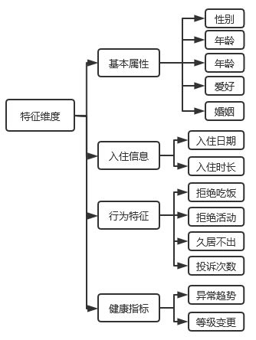

图：老人特征维度

3、模型的训练。采用SGD随机梯度下降法来训练FM模型，完成模型训练后，通过输入老人特征向量，具体构造方式见上述特征工程，模型会输出老人离住意愿的概率值。养老院运营人员可以基于模型的预测离住概率来及时改善对老人的照护，进行更精细的照顾来挽回老人，比如：预测老人离住概率大于预设阈值后，护工会进行针对性的看护调整。

考虑到实际上如果将所有老人数据一同灌入模型训练，建模分析后，往往会出现一个问题，就是预测出来的流失老人，更偏向于居住时长久或者刚入住不久的老人，而居住后一段时间内的却基本为0。所以为了避免这样的问题，可以将不同居住时长的老人分别搭建模型。具体步骤如下：统计养老院的所有老人的居住时间，结合业务场景，然后划分为3个群体：入住新户，入住常户，入住钉子户。然后分别对3个群体建立模型，得到入住新户离住预测模型， 入住常户离住预测模型， 入住钉子户离住预测模型。在预测阶段时，对待预测老人，进行群体划分，然后调用相对应的模型。比如：待测老人属于入住新户，则调用入住新户离住预测模型输出离住概率。

老人睡姿分析模型

平台提供老人睡姿分析模型，模型采用了睡眠传感器来对老人睡眠数据进行采集，并通过建模分析老人睡姿出现的变化，来预测老人的此时的睡姿可能情况，如侧睡，趴睡，仰睡等。在预测识别睡姿基础上，结合老人的身体健康状况，对不同身体状态的老人进行预警或者进行干预性调整。这里采用的睡眠传感器是睡眠压力传感器，实时输出压力分布的热图。每一帧数据是二维的压力热图，像素点的值为对应位置的压力传感器输出值。

本模型主要由睡姿提取子模块，睡姿预处理子模块，睡姿识别分析子模块，业务预警子模块共4大子模块构成睡姿识别系统架构。如下图所示：

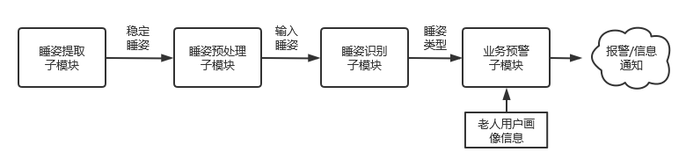

图：睡姿分析模型流程

1、睡姿提取子模块。老人整晚的睡姿主要由稳定的睡姿阶段以及睡姿变化的过度阶段组成（如下图所示），从开始保持睡姿A一段时间后，经过短暂的翻身动作过渡后，变成了以睡姿B继续睡。重点关注的是稳定的睡姿，如睡姿A和睡姿B。对于睡姿过渡阶段需要过滤，采用帧差分算法。通过当前帧curr_frame与上一帧pre_frame做差分运算，得到差分帧。如果差分帧里差分值大于等于设定值X的像素点个数大于阈值T0，则认为发生动作变化，处于动作变化过渡阶段。否则，则认为当前动作处于保持稳定状态，将curr_frame 帧压入缓冲区存储。重复上述步骤，直到缓冲区满足预定长度，即睡姿稳定持续一段时间后，通过计算缓冲区的平均帧作为稳定睡姿输出。



图：睡姿阶段

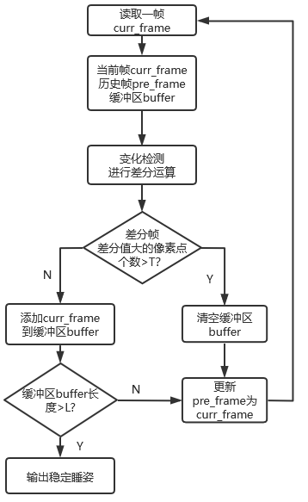

图：睡姿提取流程图

2、睡姿预处理子模块。通过对原始的数据进行一些预处理组合，过滤噪声干扰，提高数据的质量。本方案采用了中值滤波+阈值过滤+直方图均衡化的预处理。其中中值滤波用于过滤一些斑点噪声干扰，直方图均衡化可以提高对比度。另外，考虑老人体型多样化的影响，于是进行归一化处理。预处理效果如下：

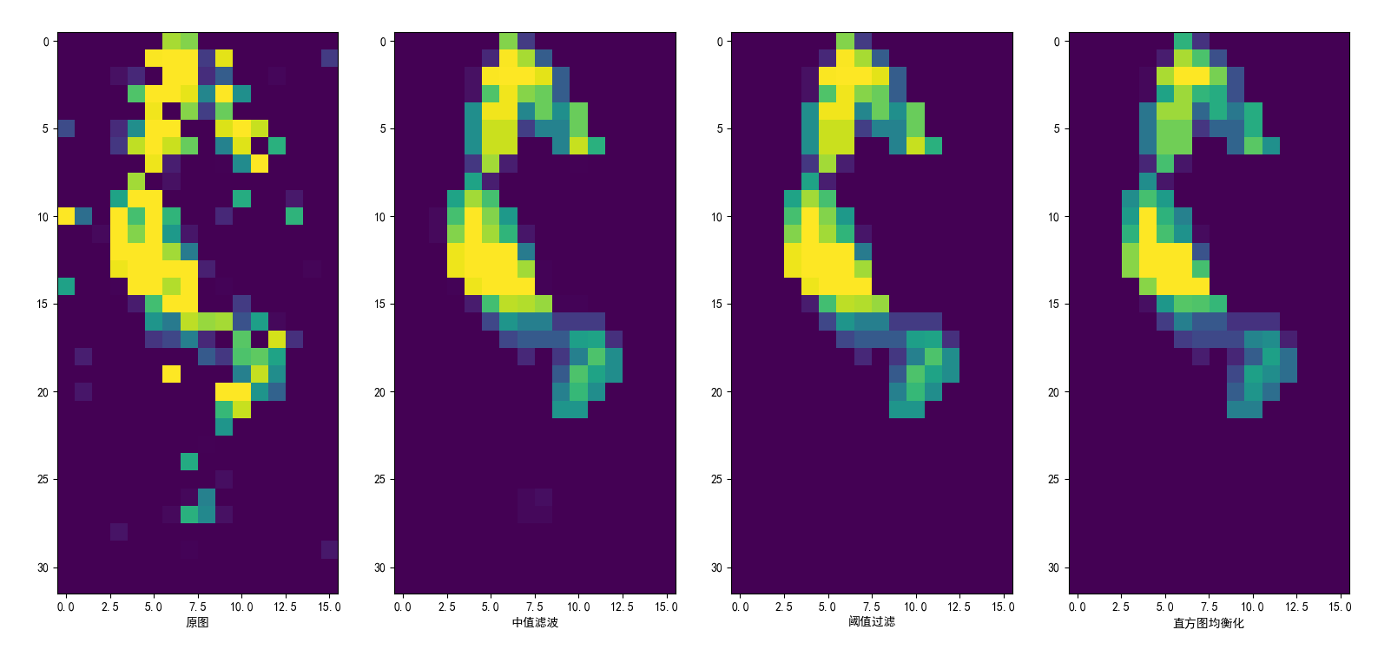

图：睡姿预处理效果

3、睡姿识别子模块。本方案采用了基于multi-branch CNN卷积神经网络的深度学习方法。多分支的结构可以结合多种不同尺度的特征信息，这里分别采用了3*3，5*5，7*7大小的卷积核。其中3*3卷积核用于提取小尺度特征信息，而5*5用于提取中等尺度特征信息，7*7则用于提取大尺度的特征信息，这样的结构可以捕捉到即使同一睡姿下，不同体态（瘦小型，矮胖型，高大型）的老人信息的因素，有助于提高睡姿识别效果。得到不同尺度的特征信息后，将其展平拼接构造最终的特征向量，输出到全连接层，最终输出预测类别。

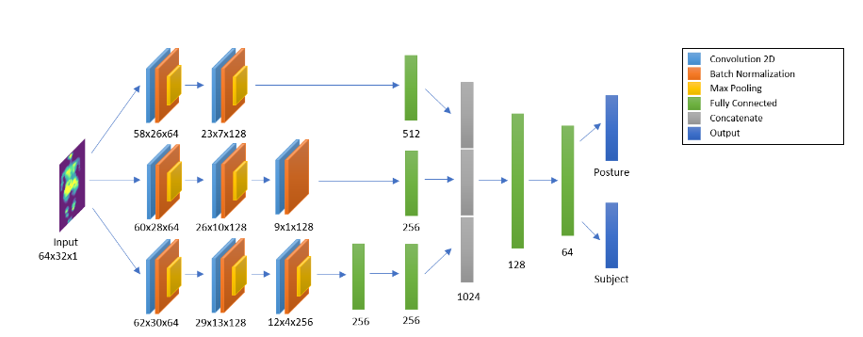

图：multi-branch CNN架构

4、业务预警模块。在睡姿识别子模块输出识别的睡姿基础上，再结合老人的用户画像系统信息，进行相应的业务处理逻辑模块。比如侧身有压疮的老人，当识别到老人侧身睡姿时候，可以进行及时的预警，通知相关看护人员。另外可以输出统计老人整晚睡姿分布，睡姿持续时长占比等等数字化信息。

#### 养老大数据监管应用

数字养老大数据监管应用汇聚政府、产业、民生多维养老数据，帮助政府实时掌握 养老服务的运行情况， 实现为老服务全流程的数字化监管和大数据决策支持。系统可按 照权限设置实现区、街道、社区的三级管理。养老大数据监管应用包括大数据可视化分析子系统、养老服务监管子系统和养老服务监管移动端。

务监管移动端。

##### 大数据可视化分析子系统

通过大数据可视化分析技术对养老服务应用汇聚的数据进行统计分析和可视化展示，主要包括全区全年养老业务运营过程中的关键业务数据，包括养老档案信息数据：老年人数据、为老服务机构信息（子项没有对应信息）、床位信息、设施设备信息、从业人员信息；服务项目信息数据：为老服务组织数、服务人员数、服务老人数、服务类别数、服务时长数、服务次数等服务数据变化趋势进行多维度分析（子项响应的内容不全）；服务质量评价数据；针对为老服务呼叫服务（子项响应的无响应）、适老化改造及家庭养老床位建设服务项目服务数据、政府补贴数据进行独立多维度可视化展示，并展示全区养老地图和服务地图。

###### 老年人数据

依托数据仓，展示长者数量、养老服务趋势、老人类别占比、老人能力等级、老人居住分布情况、养老需求分析情况等关键数据指标。

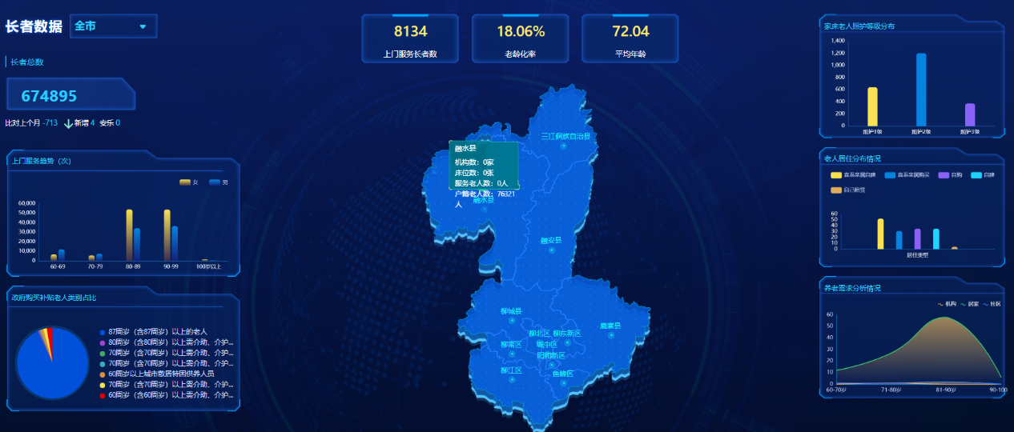

###### 补贴数据

依托数据仓，展示全区高龄补贴金额、居家补贴金额、助餐补贴金额、床位补贴金额、运营补贴金额、建设补贴金额等补贴数据。

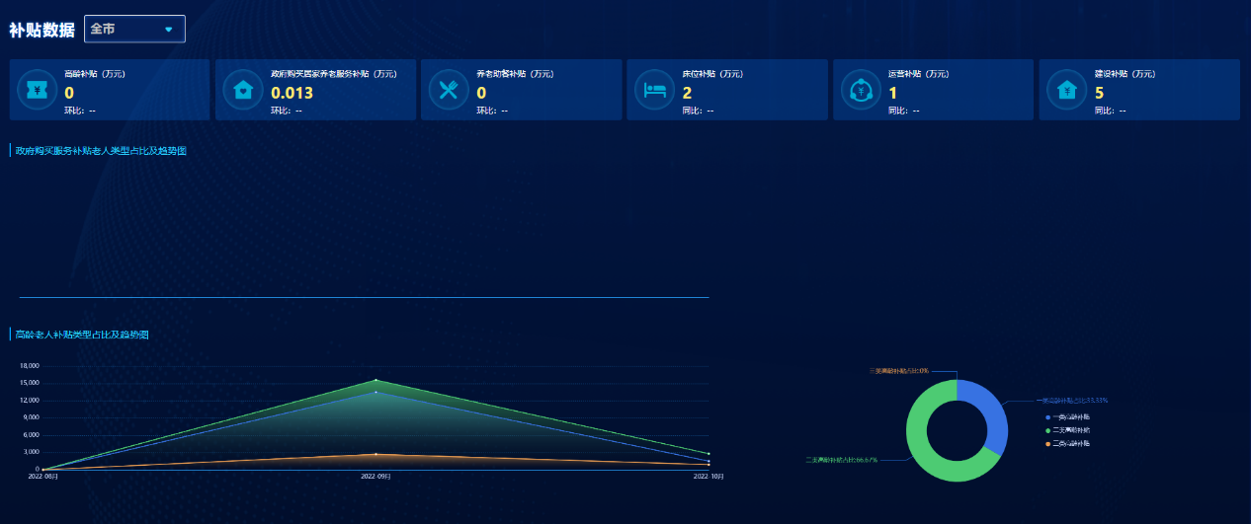

###### 服务数据

依托数据仓，展示养老服务覆盖老人数、年度服务次数、服务人员、服务组织数、智慧安全预警、全区服务数据变化趋势图、top5服务项目及数量、服务满意度、top5服务好评率服务商等。

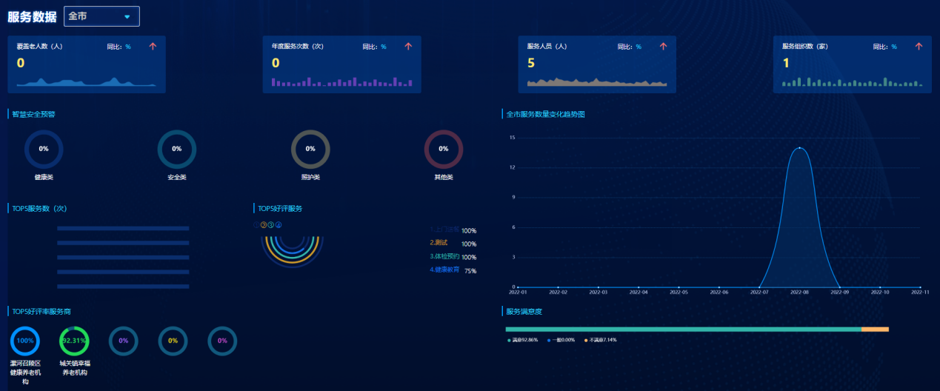

###### 家床看护

依托数据仓，展示家床老人列表、家床智能设备运行情况，预警消息提醒及设备运营情况。

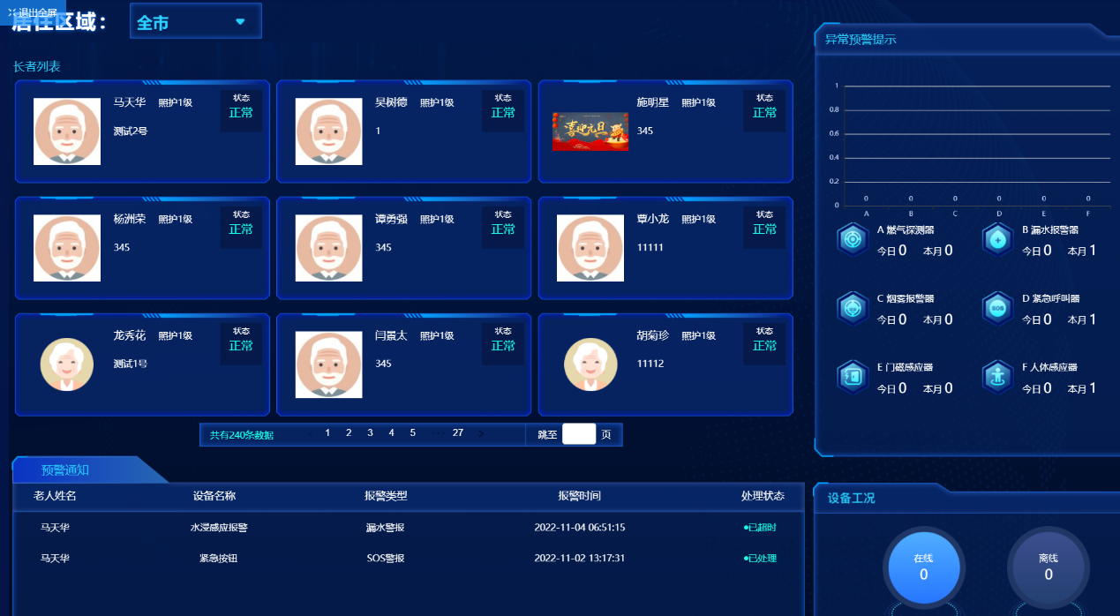

###### 养老从业人员

依托数据仓，展示全区养老从业人员的性别比例、年龄分布、文化程度分布、人员类别分布、从业人员增长趋势、从业人数总数、持证人数、各街道各类别人数。

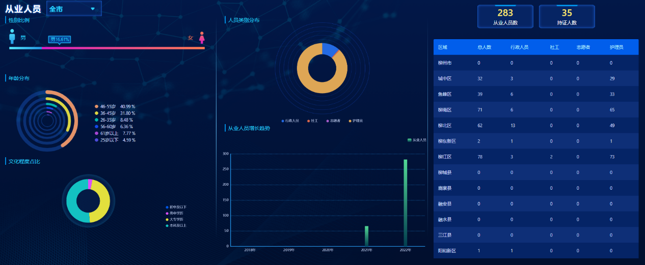

###### 设施设备

依托数据仓，展示全区养老服务机构中的设施设备设备总数、设备分类、设备运行情况、各类设备占比及接入的设备展示。

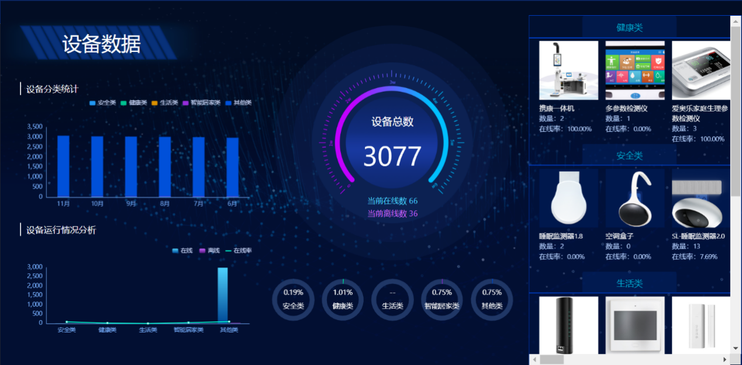

###### 养老地图

依托数据仓，在地图上展示全区所有养老服务机构。在地图中实时呈现养老机构、养老服务点、养老公益组织的分布情况等。

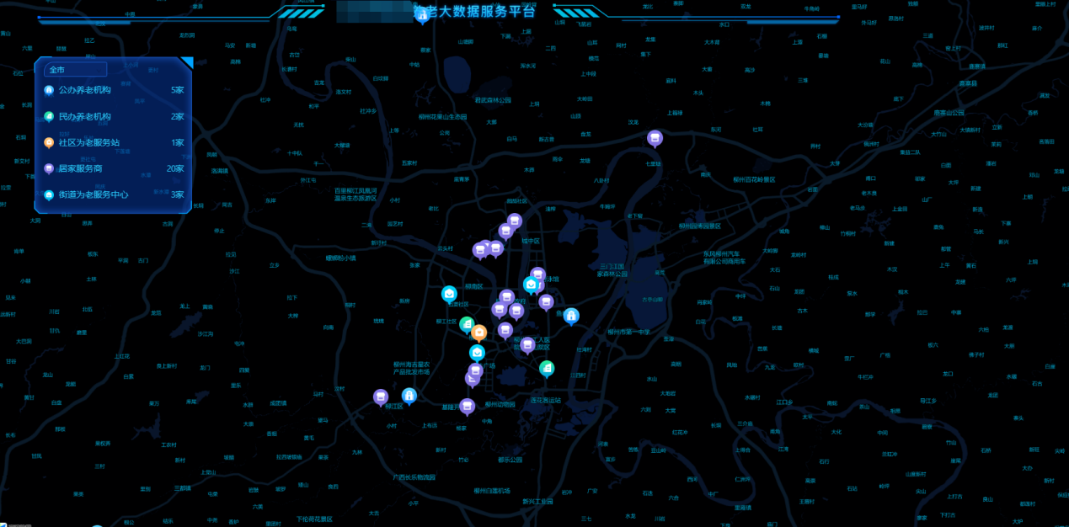

###### 服务地图

依托数据仓，展示全区服务开展情况的地图，在真实地图中，实时展示正在开展的居家养老服务，并可查看服务的内容、从业人员、老人等数据。

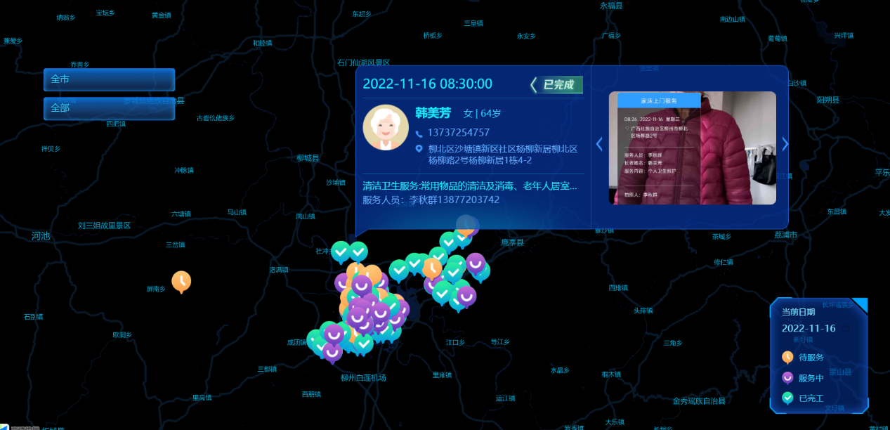

##### 养老服务监管子系统

###### 养老档案信息监管

查看及管理全区老人电子档案，查看老人申请为老服务项目情况和老人补贴情况等档案信息，对老人的死亡、失联、迁出等异常情况进行申报和管理。

查看区、街道为老服务机构服务设施信息。支持通过设施类型、名称等进行检索等。

查看服务机构备案信息，对养老机构进行备案审批，对社区居家养老服务机构进行信息认证，对公益组织及志愿者组织等合作组织进行管理。

老人电子档案管理

1、支持查看全区的长者电子档案。可通过老人姓名、身份证号、年龄段、户籍地址、居住地址等进行检索。支持档案数据导出。

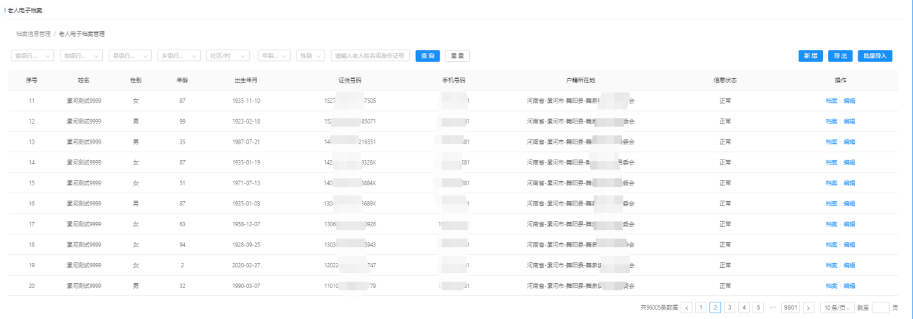

2、支持档案新增、修改完善等操作。

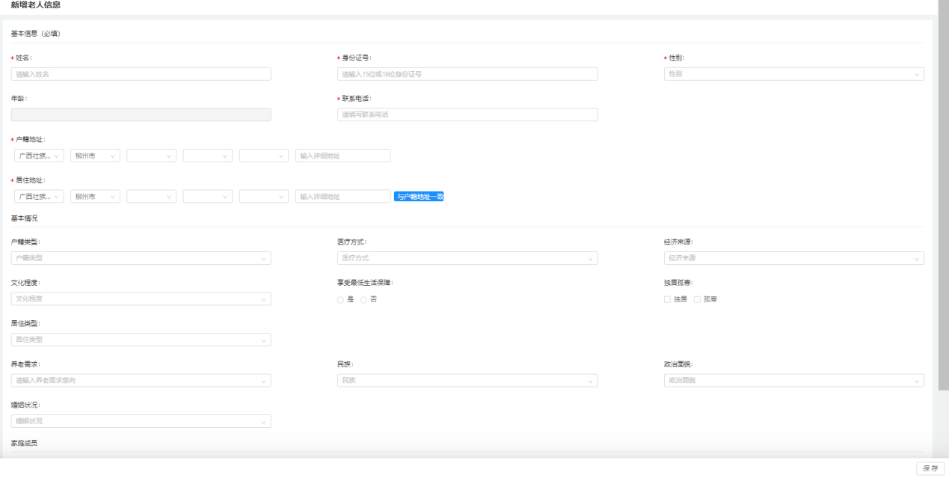

新增档案

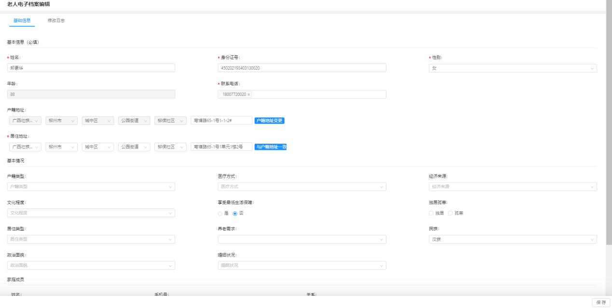

档案修改

3、支持查看老人档案的基础信息

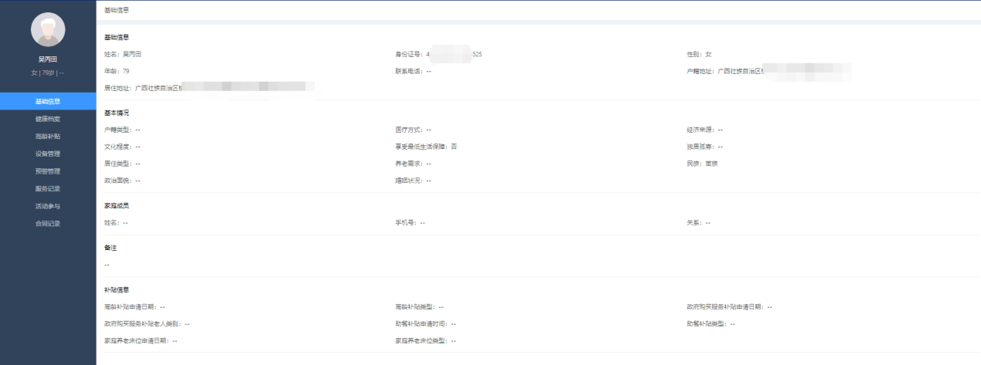

4、支持查看老人的补贴、津贴数据详情。

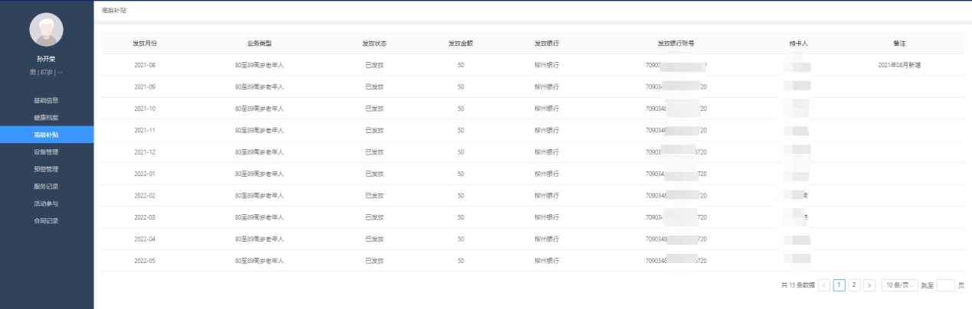

5、支持查看老人的服务详情情况。

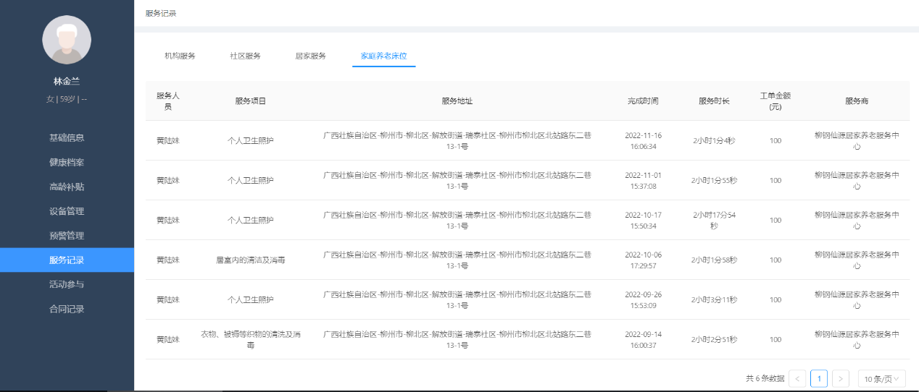

6、支持查看老人的绑定的设备的详情情况。

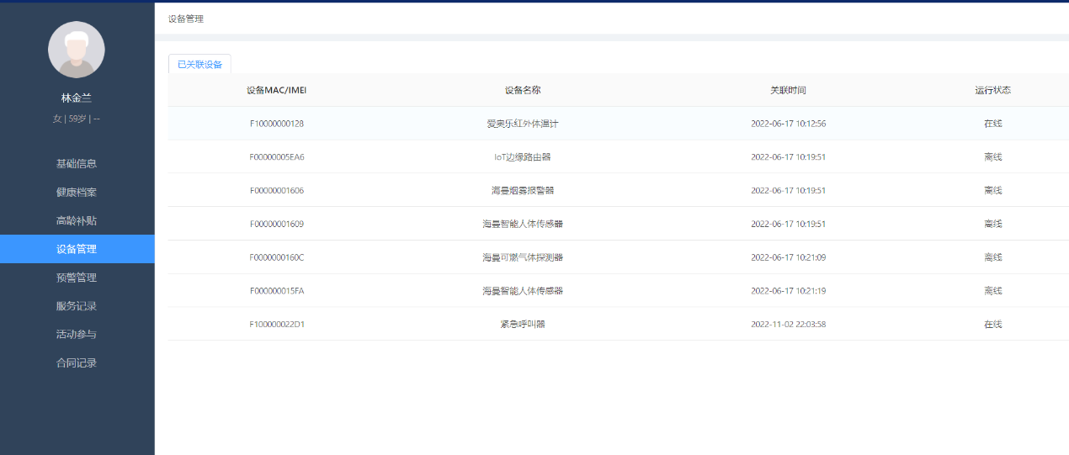

老人异常信息处理

支持对老人的死亡、失联、迁出等异常情况进行申报管理。

1、查看老人死亡/失联/全出管理记录列表，支持通过确认时间、预警内容、状态等进行检索。

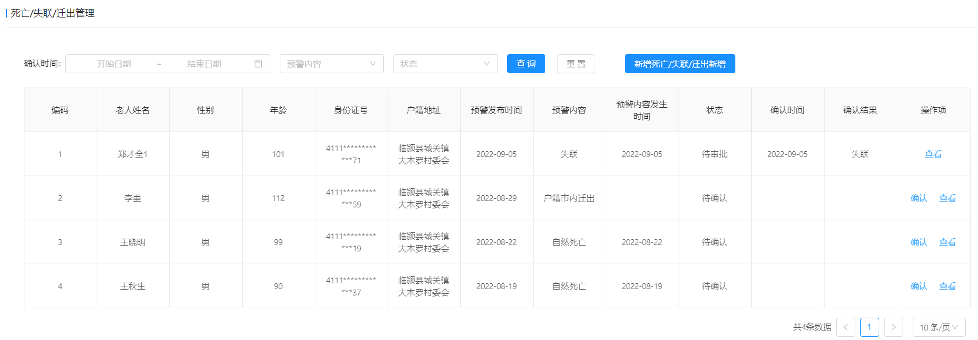

2、支持进行死亡、失联、户籍迁出等异常信息进行登记、审批操作。

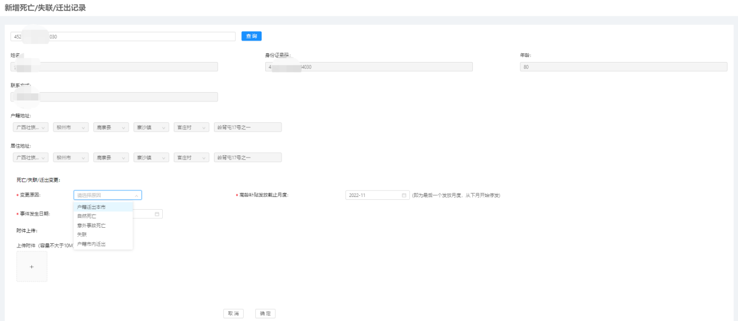

死亡/失联/户籍迁出登记

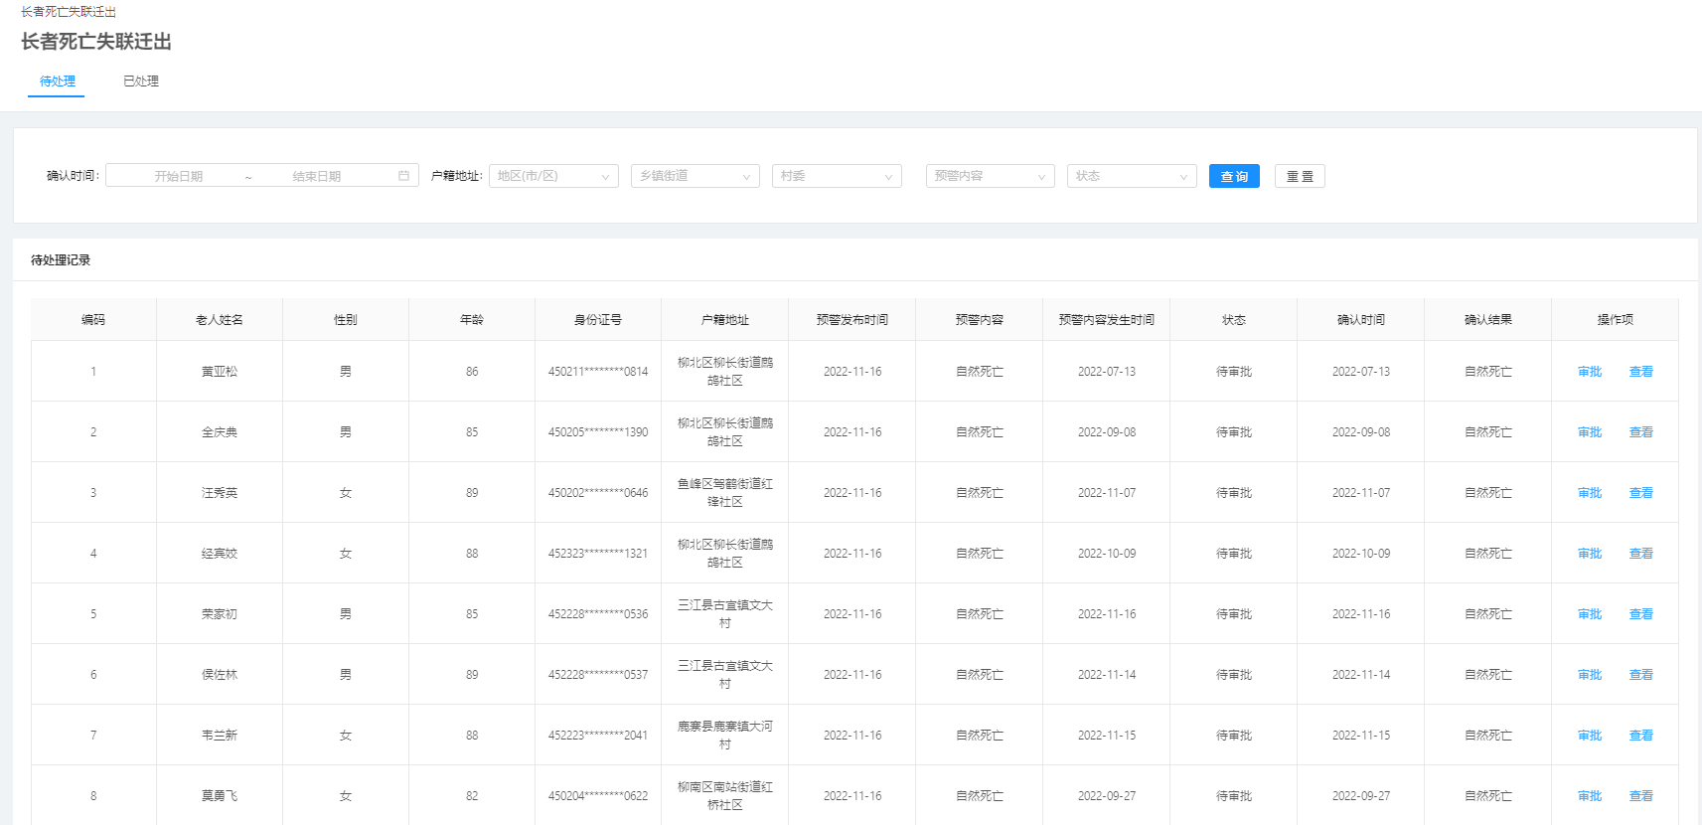

死亡/失联/户籍迁出审批

3、支持进行失联恢复操作。

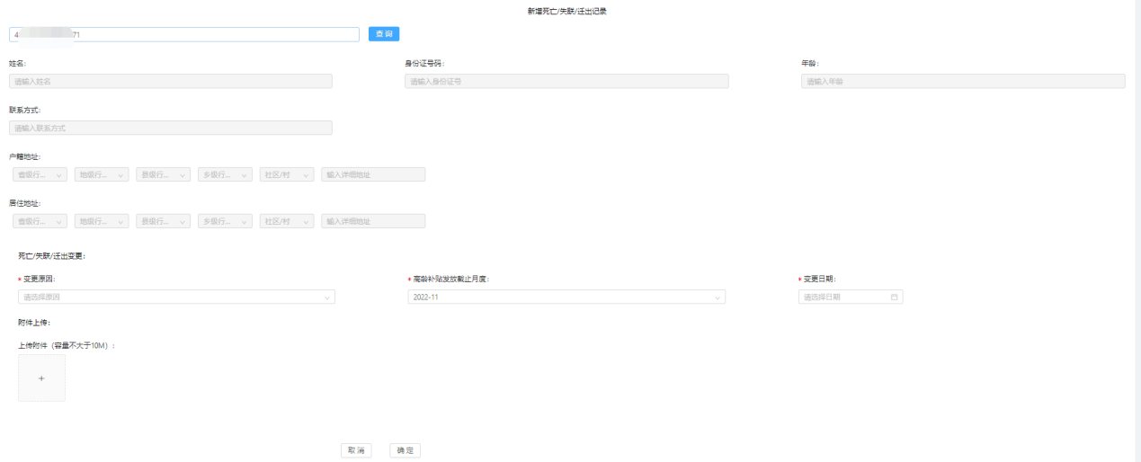

4、支持对死亡、迁出本区操作错误的进行恢复操作。

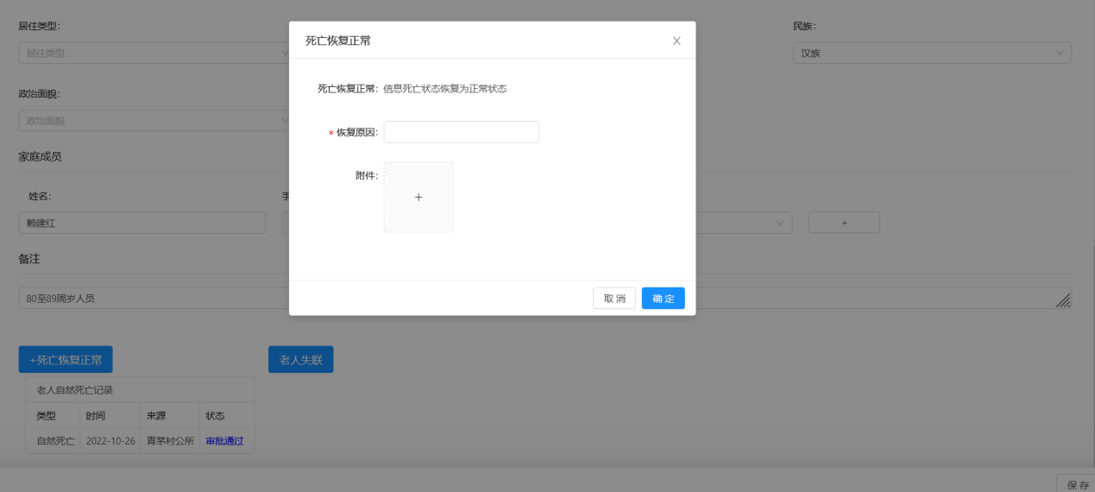

5、关联高龄、政府购买服务等补贴业务，当老人信息出现异常时能停止、暂停或恢复等。

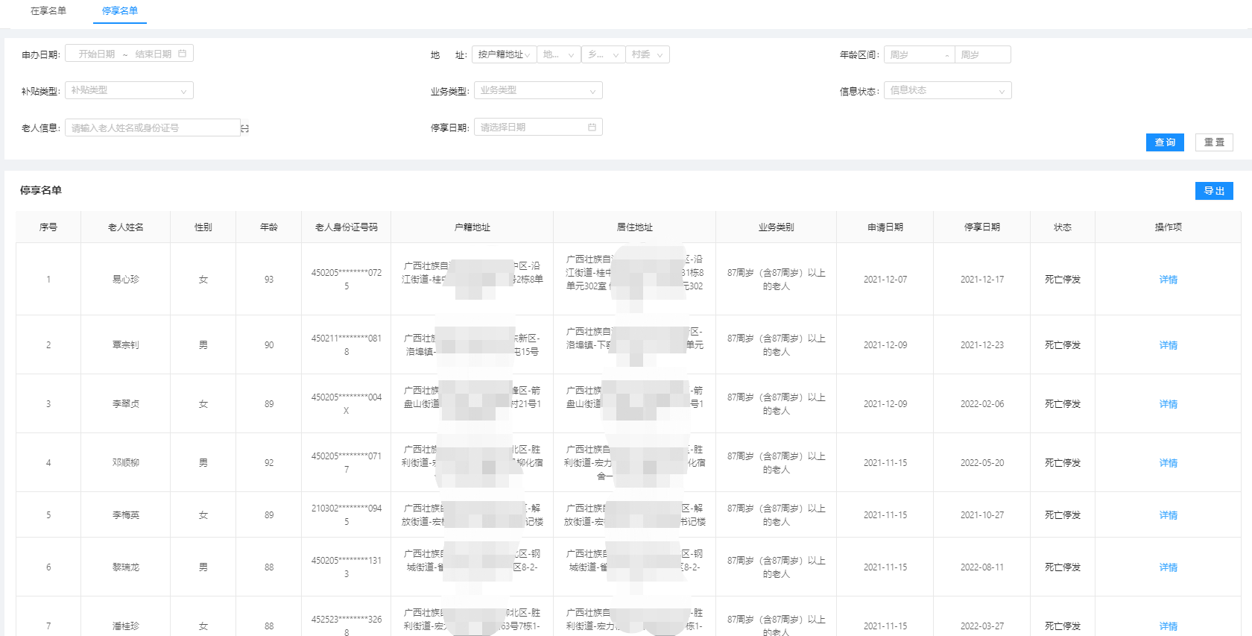

养老设施列表

支持查看区、街道为老服务机构服务设施信息。支持通过设施类型、名称等进行检索等。

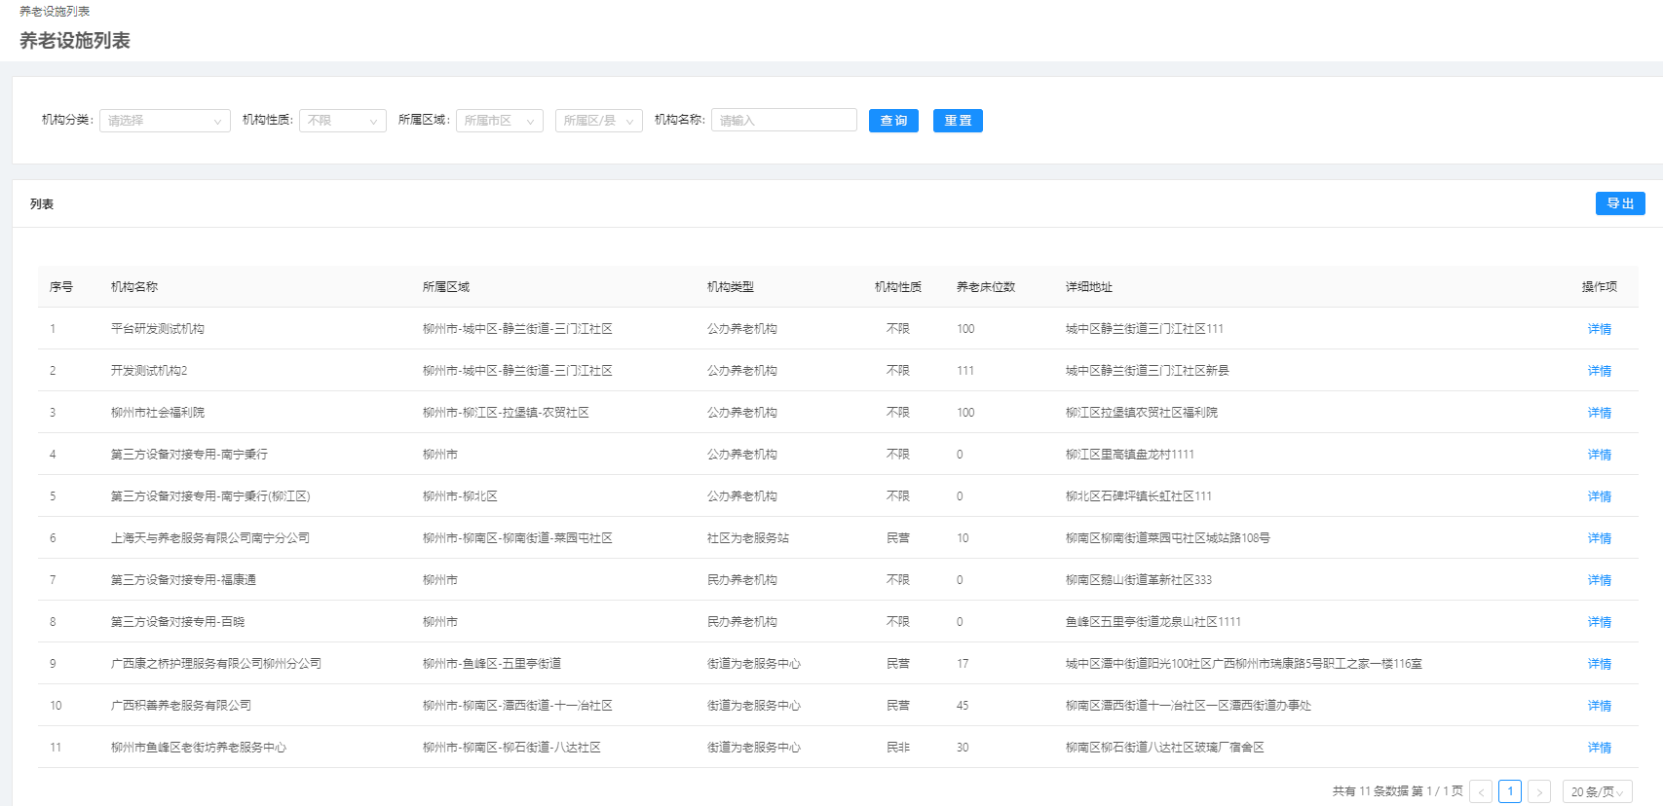

养老服务机构管理

1. 养老机构备案,对养老活动的机构进行信息备案登记管理。
2. 查看养老机构备案列表

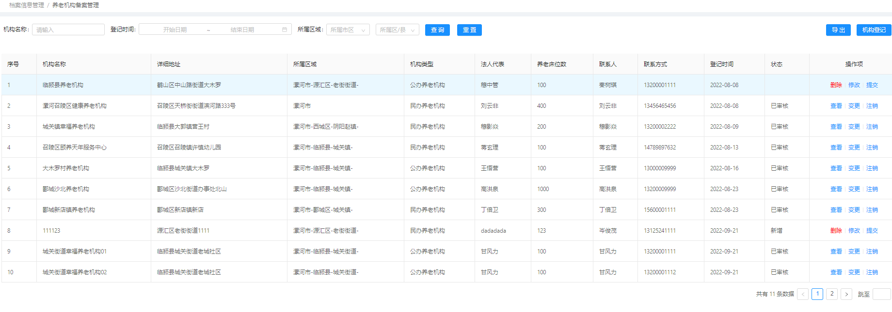

1. 支持新增机构备案登记

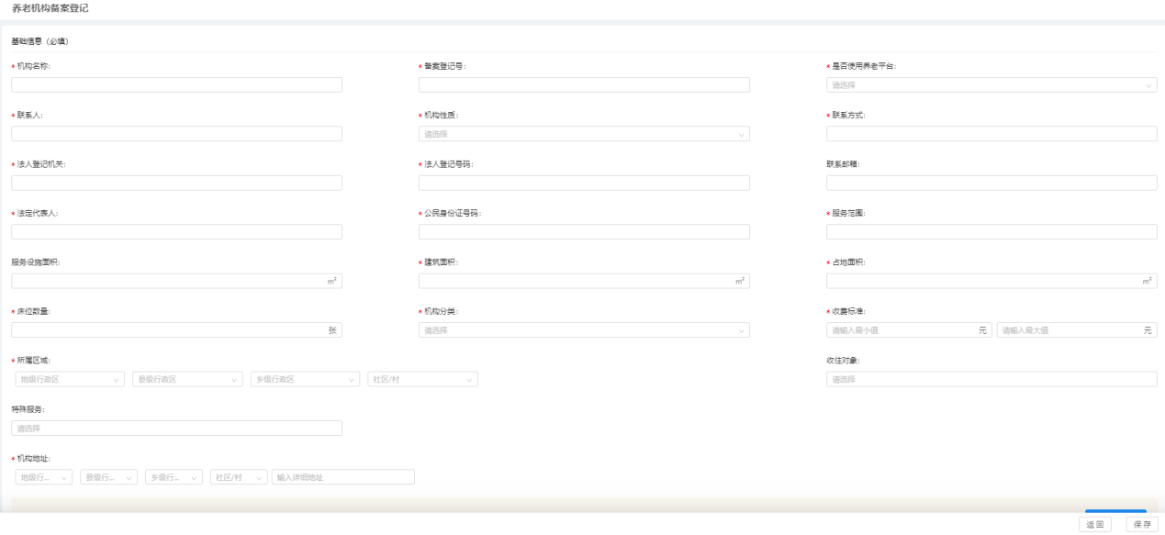

1. 支持对已完成备案登记的机构进行变更操作

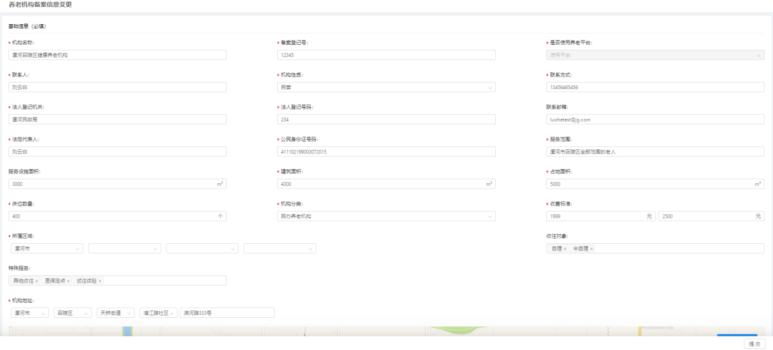

1. 支持注销操作，在注销时能同步联动相关业务，若机构账号被注销等。

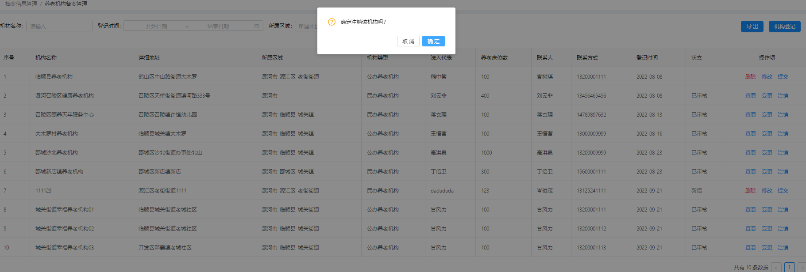

1. 社区居家服务机构管理，对社区居家服务的机构进行维护管理。
2. 支持查看社区居家服务机构列表

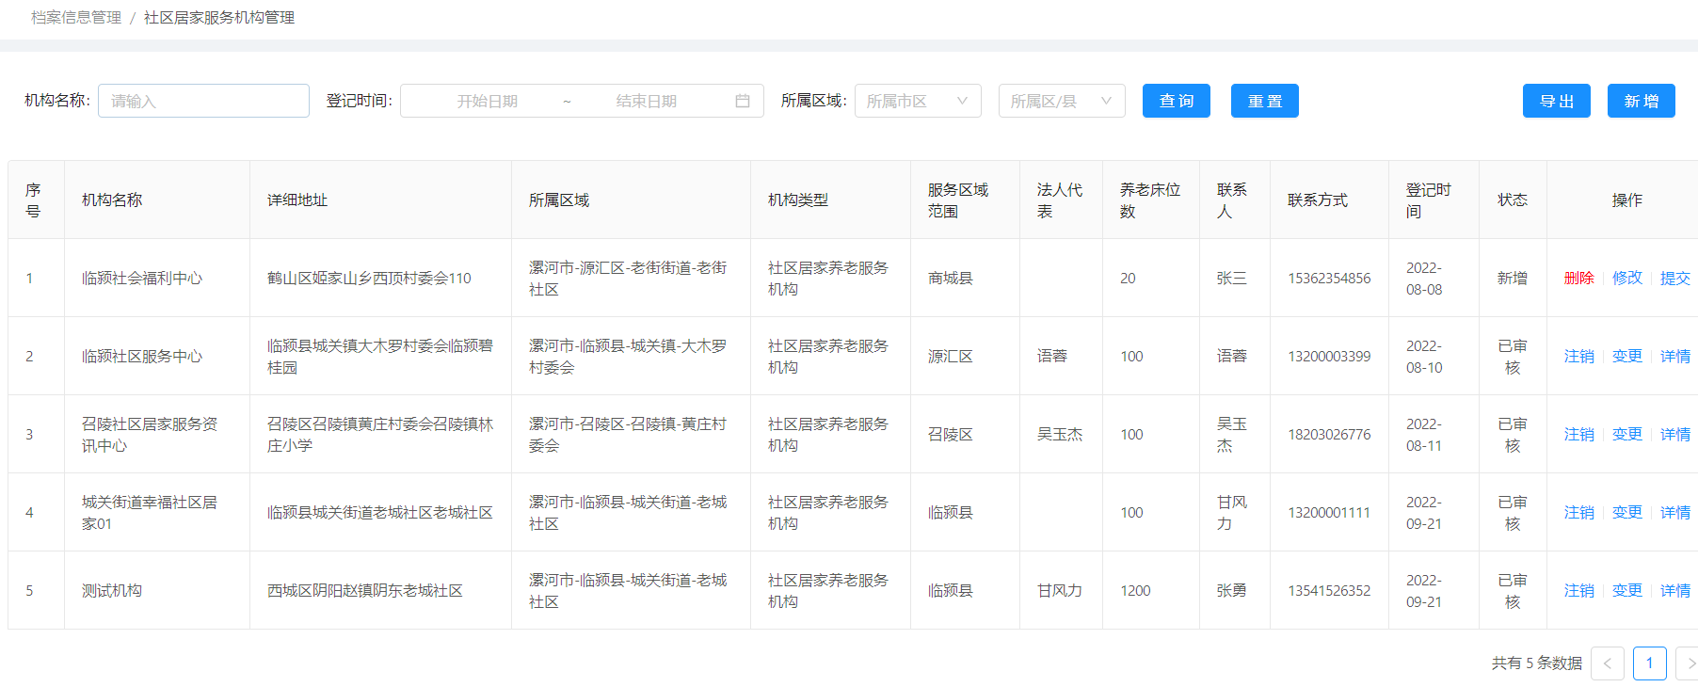

1. 支持新增社区居家服务机构

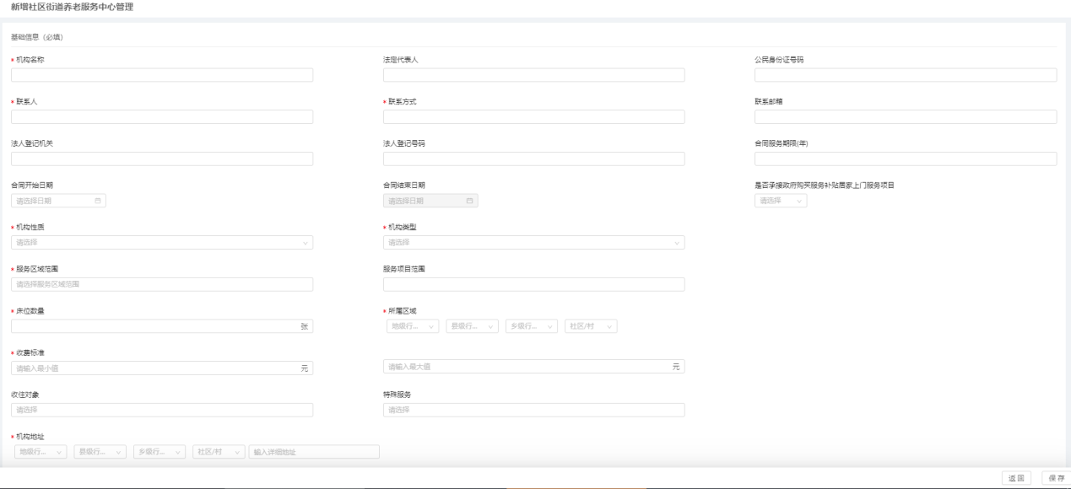

1. 支持对已完成登记的社区居家服务机构的变更操作

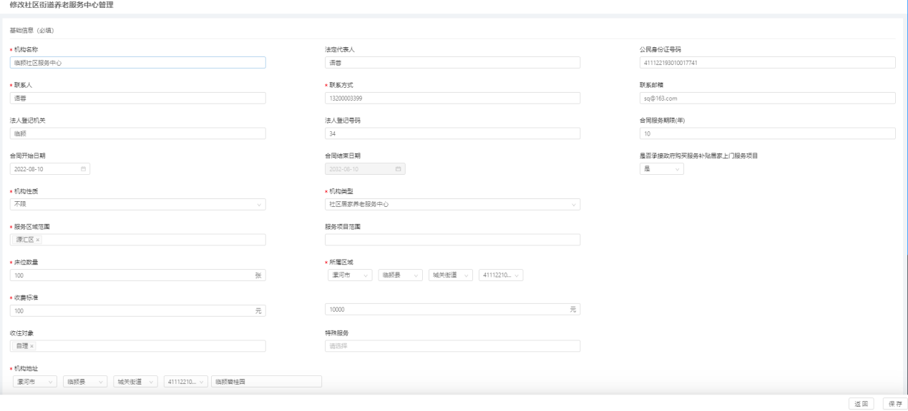

1. 支持注销操作，在注销时能同步联动相关业务。若注销机构账号等

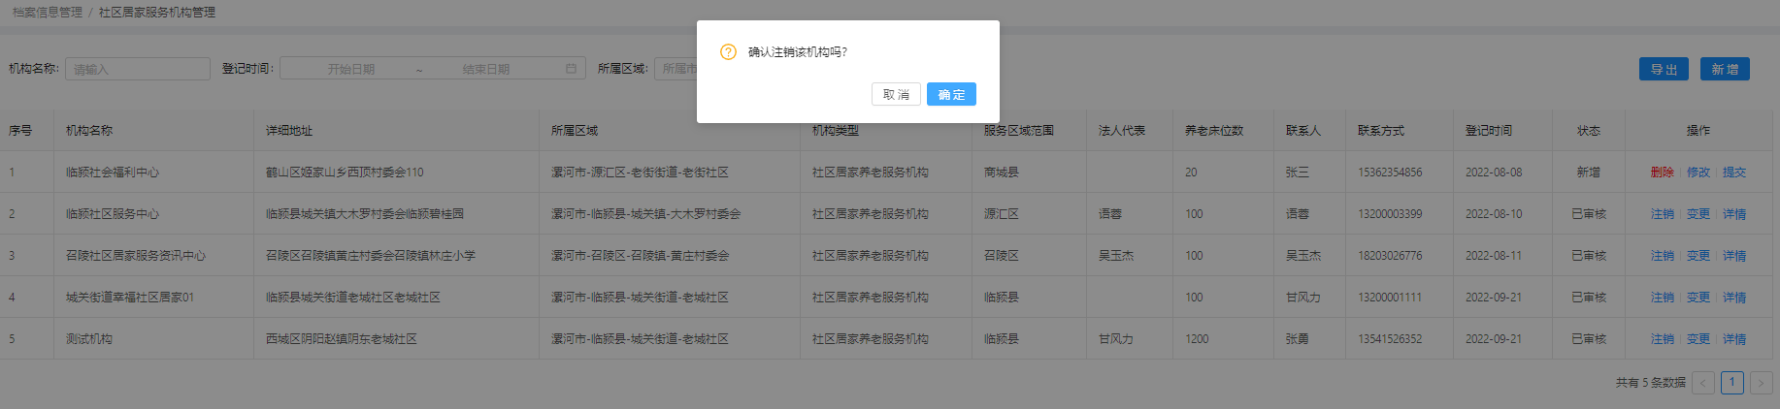

1. 合作组织管理，对公益组织、志愿者组织等的维护管理。
2. 支持查看合作组织机构列表

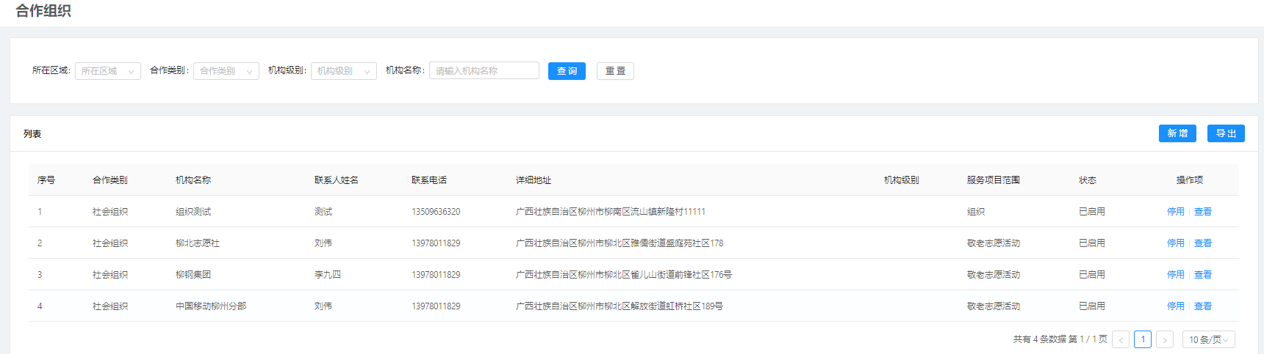

1. 支持新增组作组织

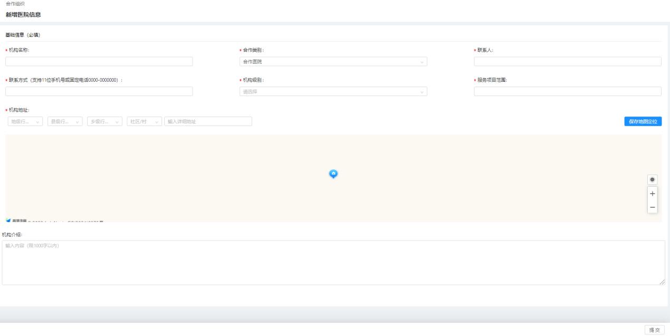

1. 支持对已完成增加的合作组织编辑变更操作

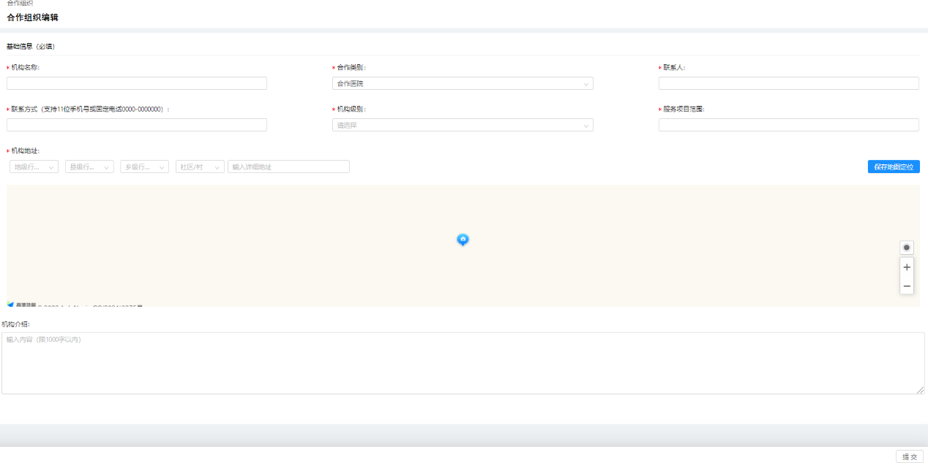

1. 支持停用操作，在停用时能同步联动相关业务。若组织账号注销等

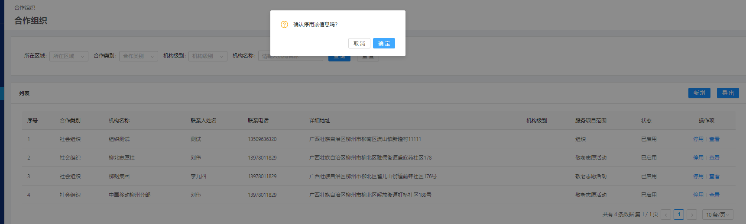

###### 养老服务项目监管

实现对服务项目监管。支持查看居家业务可开展项目内容。对适老化改造项目和家庭养老床位项目和服务工单监管。对智能终端采集的健康监测数据和终端预警信息进行监管，同时监管智能终端使用情况。

服务项目管理

对居家业务可开展的项目进行查看。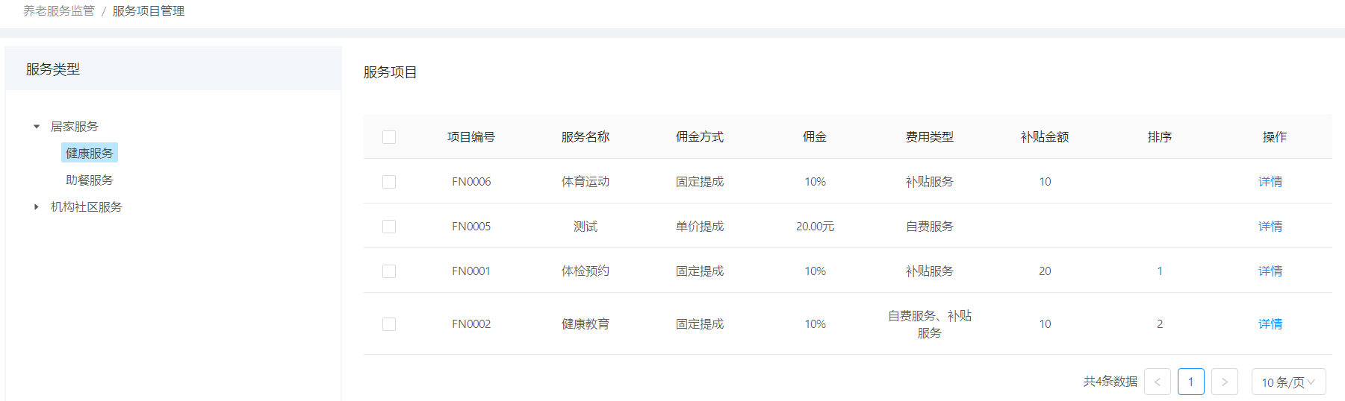

查看项目详情，可查看项目名称、费用类型、计费方式、佣金比列、标准服务时长、补贴金额、金额积分比、各类服务人员金额积分比、项目描述等信息。

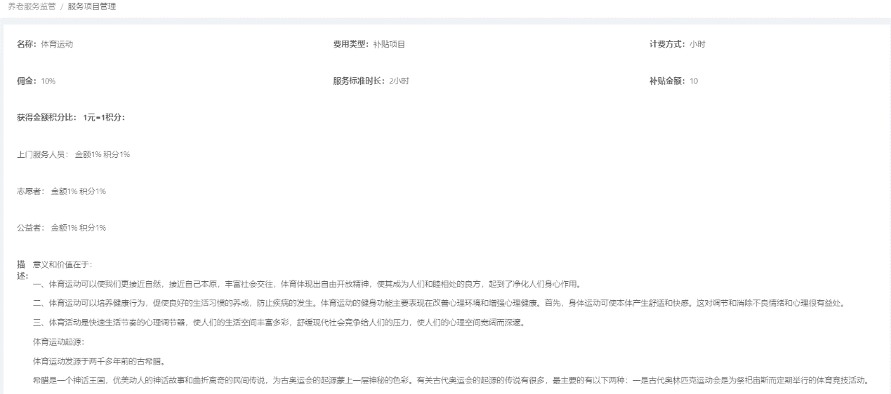

居家服务工单详情

支持对居家服务工单的服务过程中工单的各状态进行查看和管理，从而监管全区的居家业务开展情况。

1. 支持查看待分配工单列表

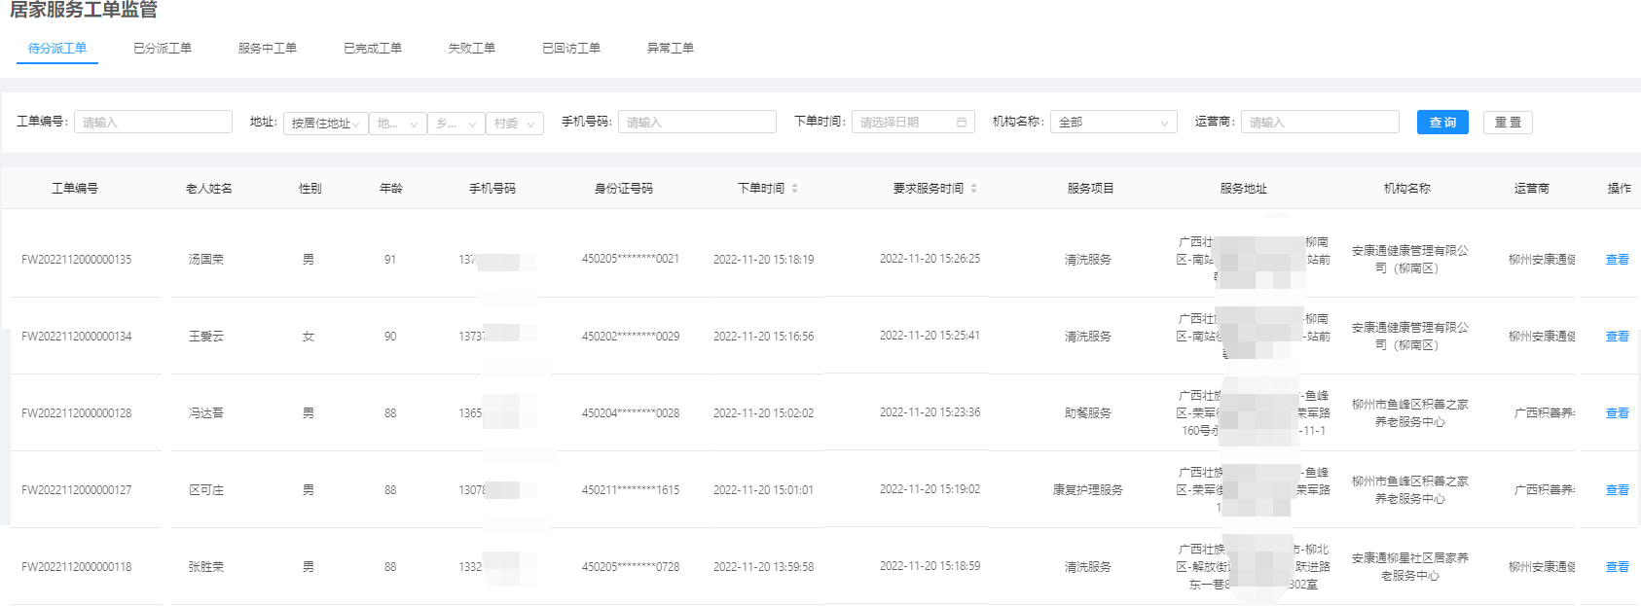

1. 支持查看已分派工单列表

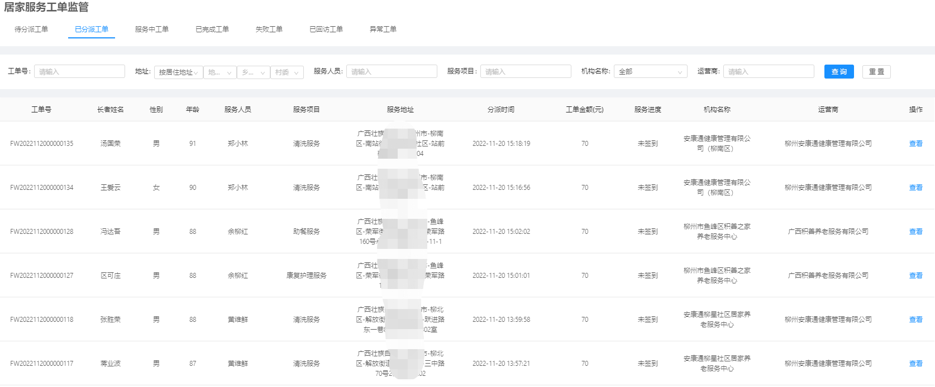

1. 支持查看服务中工单列表

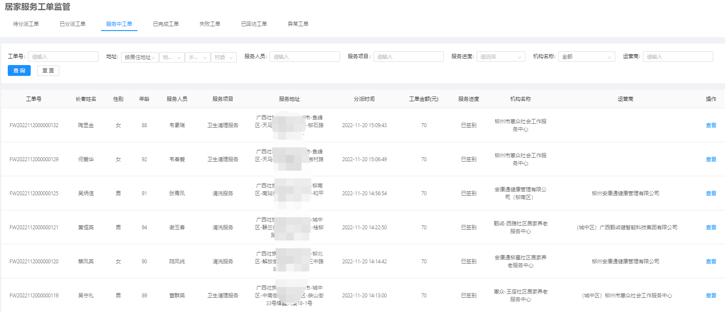

1. 支持查看已完成工单列表

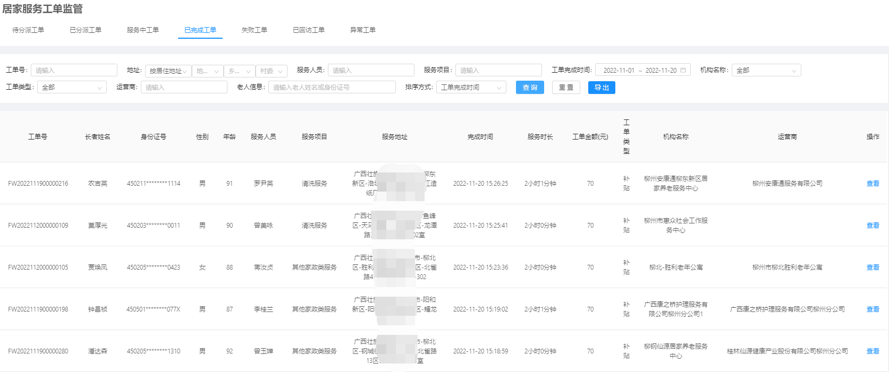

1. 支持查看失败工单列表

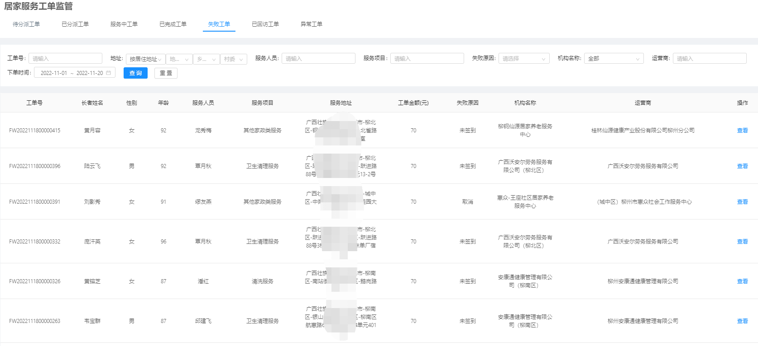

1. 支持查看已回访工单列表

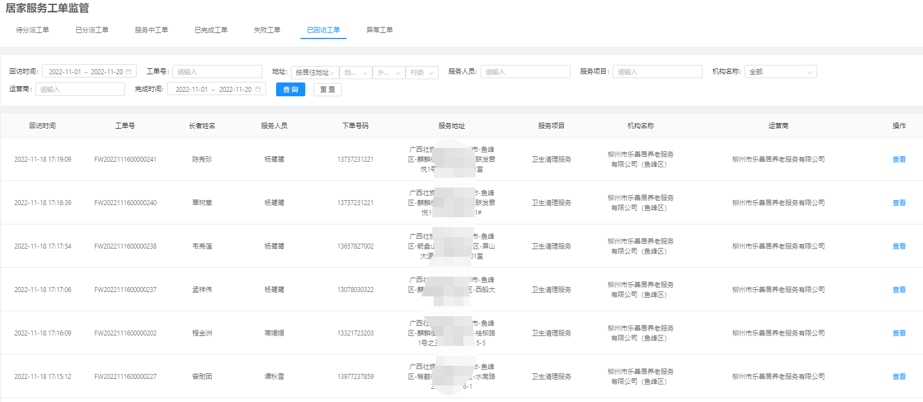

1. 支持查看异常工单列表

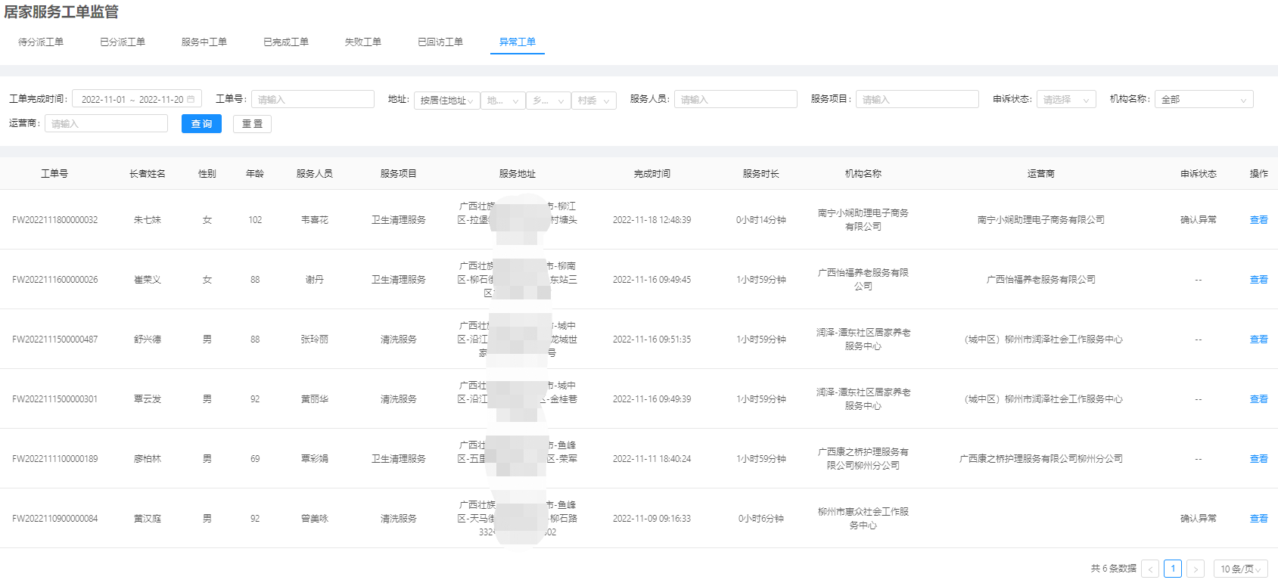

1. 支持查看工单的详情

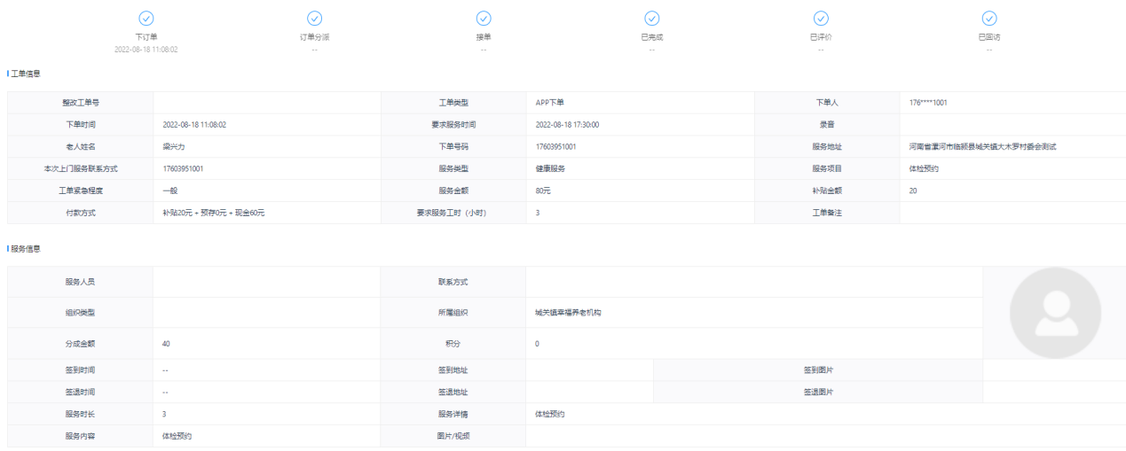

家床评估监管

老人获得家床资格后，评估机构对老人进行家床服务/适老化改造评估。

1、支持查看评估列表

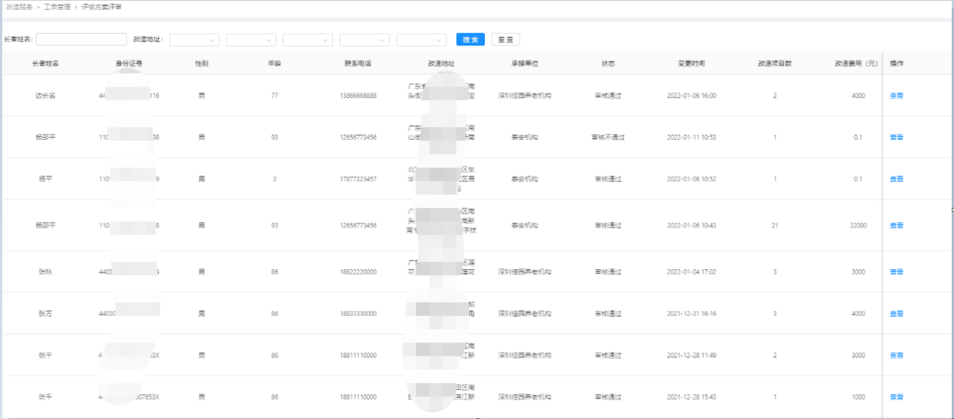

2、支持查看已评估的记录的详细情况

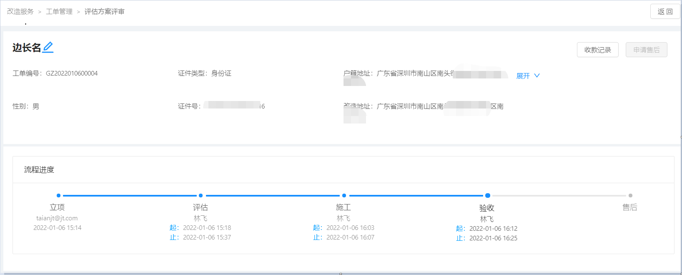

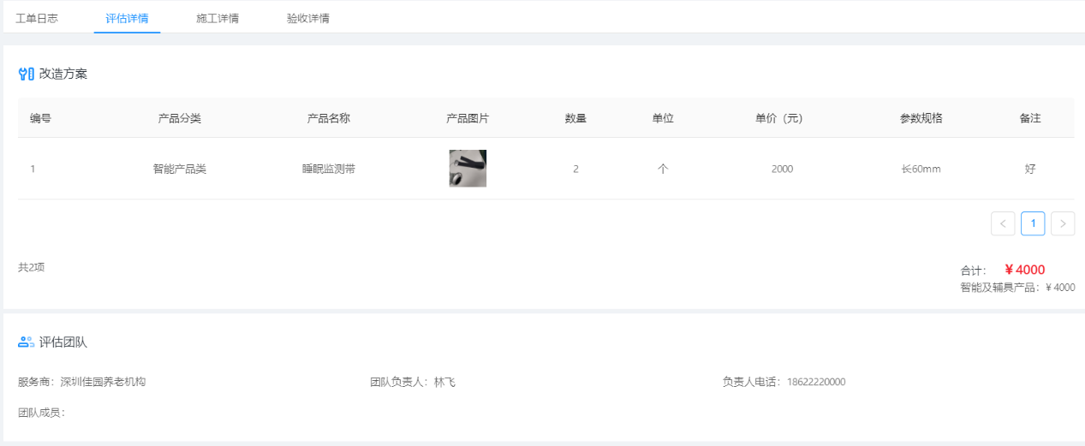



适老化改造监管

评估机构完成评估后，适老化改造机构对老人家庭进行改造。

1、支持查看改造列表

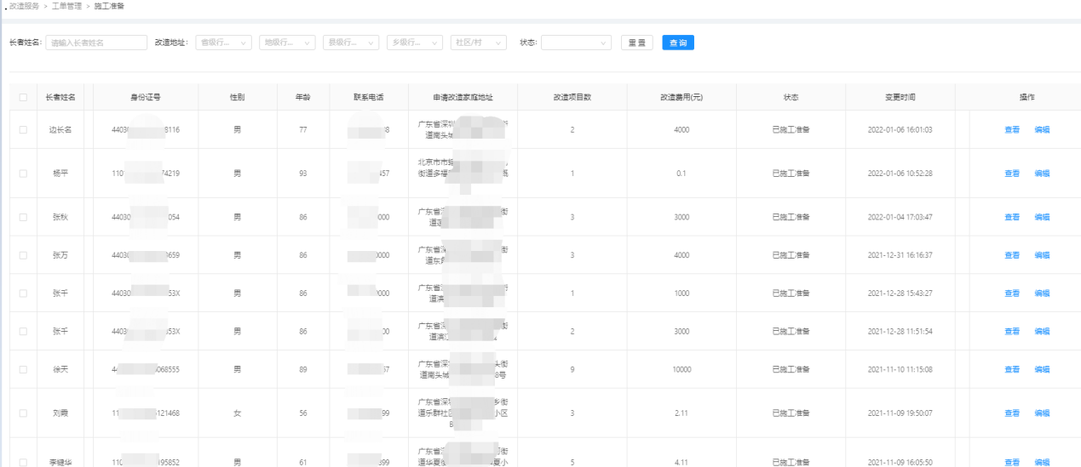

2、支持查看改造过程记录的详细情况

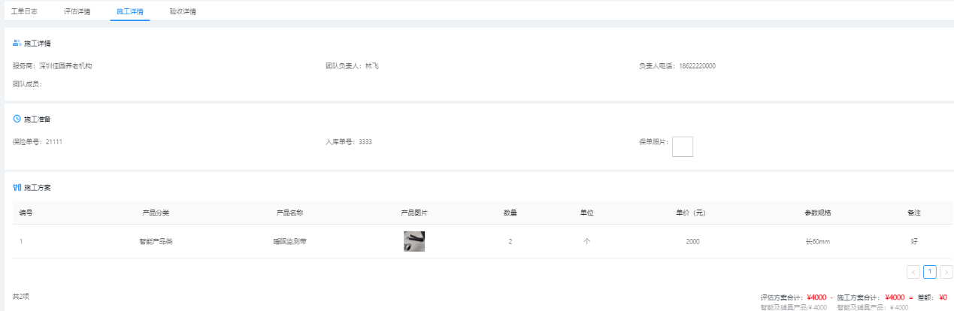

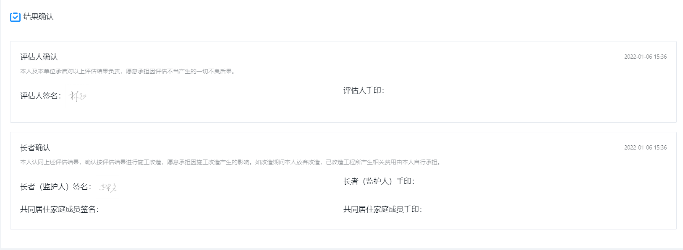

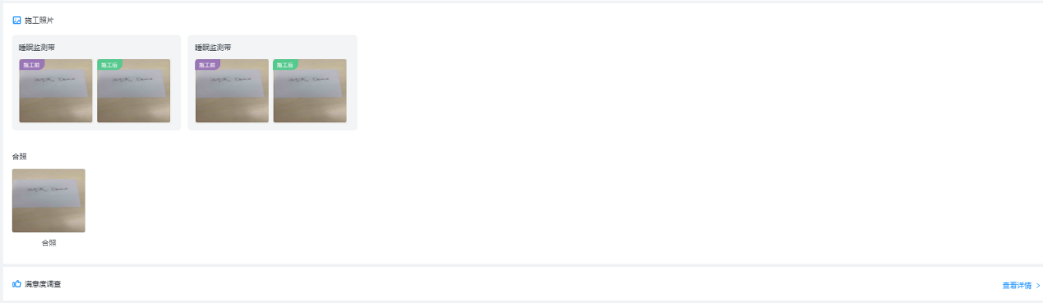

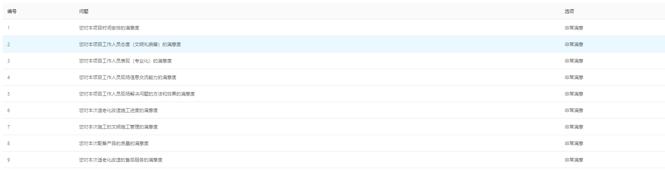

适老化改造档案

完成改造后，适老化改造机构需创建适老化改造档案。民政部门可实时查看改造档案情况。

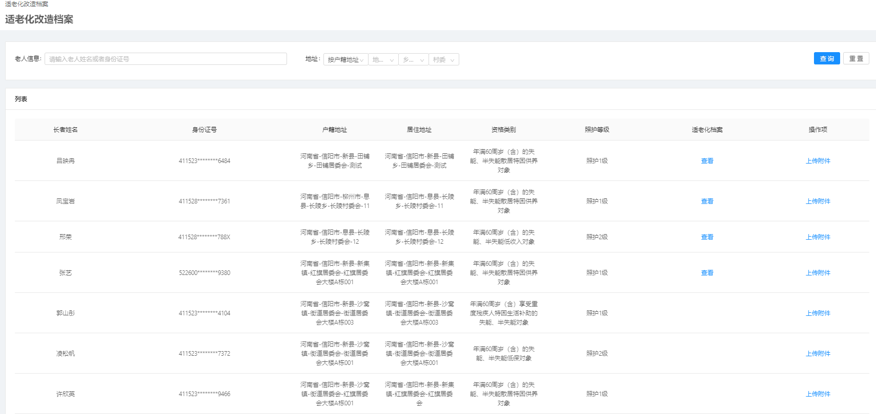

改造验收监管

完成改造后，改造验收机构对改造成果进行验收。

1、支持查看验收审核列表

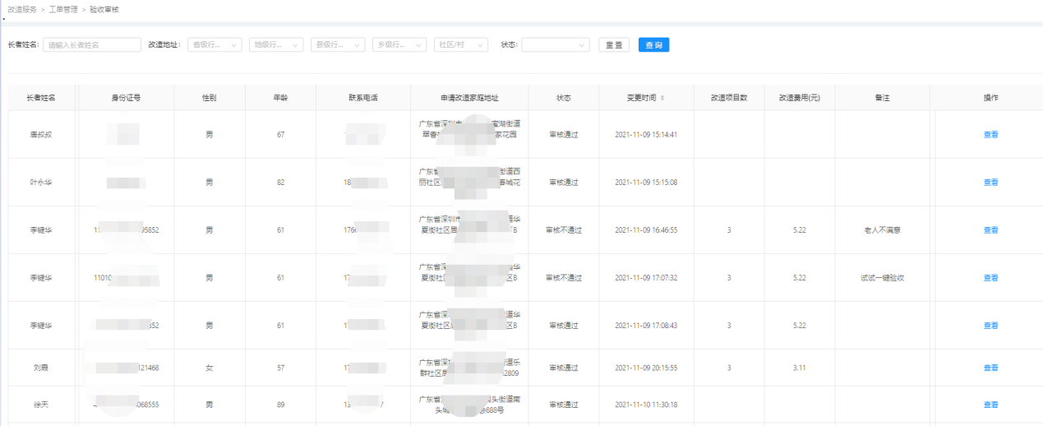

2、支持查看验收过程记录的详细情况

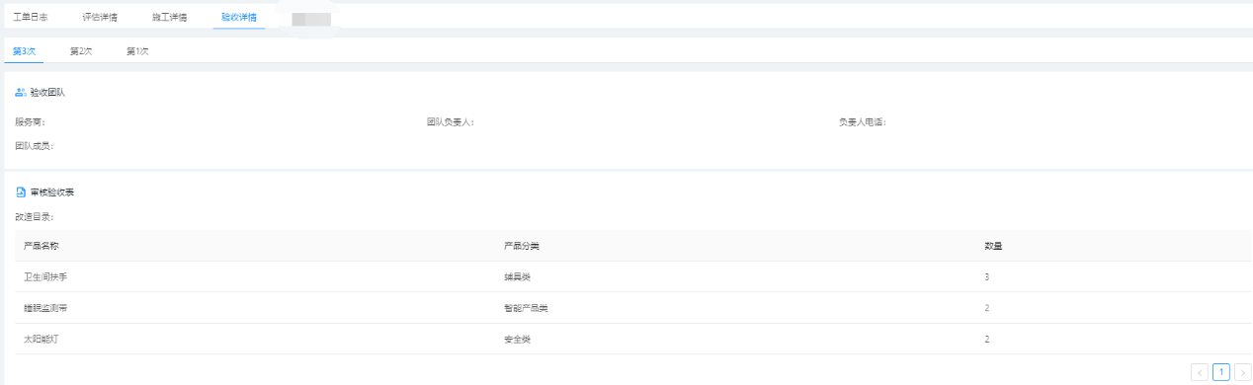

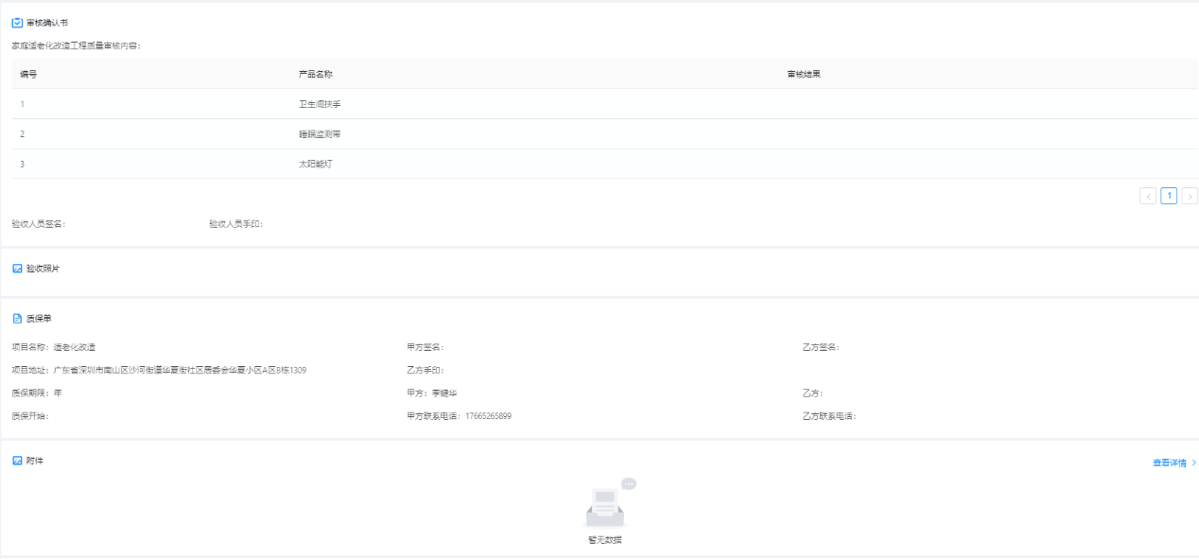



设备中心

查看各类绑定设备情况。可查看进行智能设备绑定的设备数量、绑定时间、老人信息、运行状态等关键信息。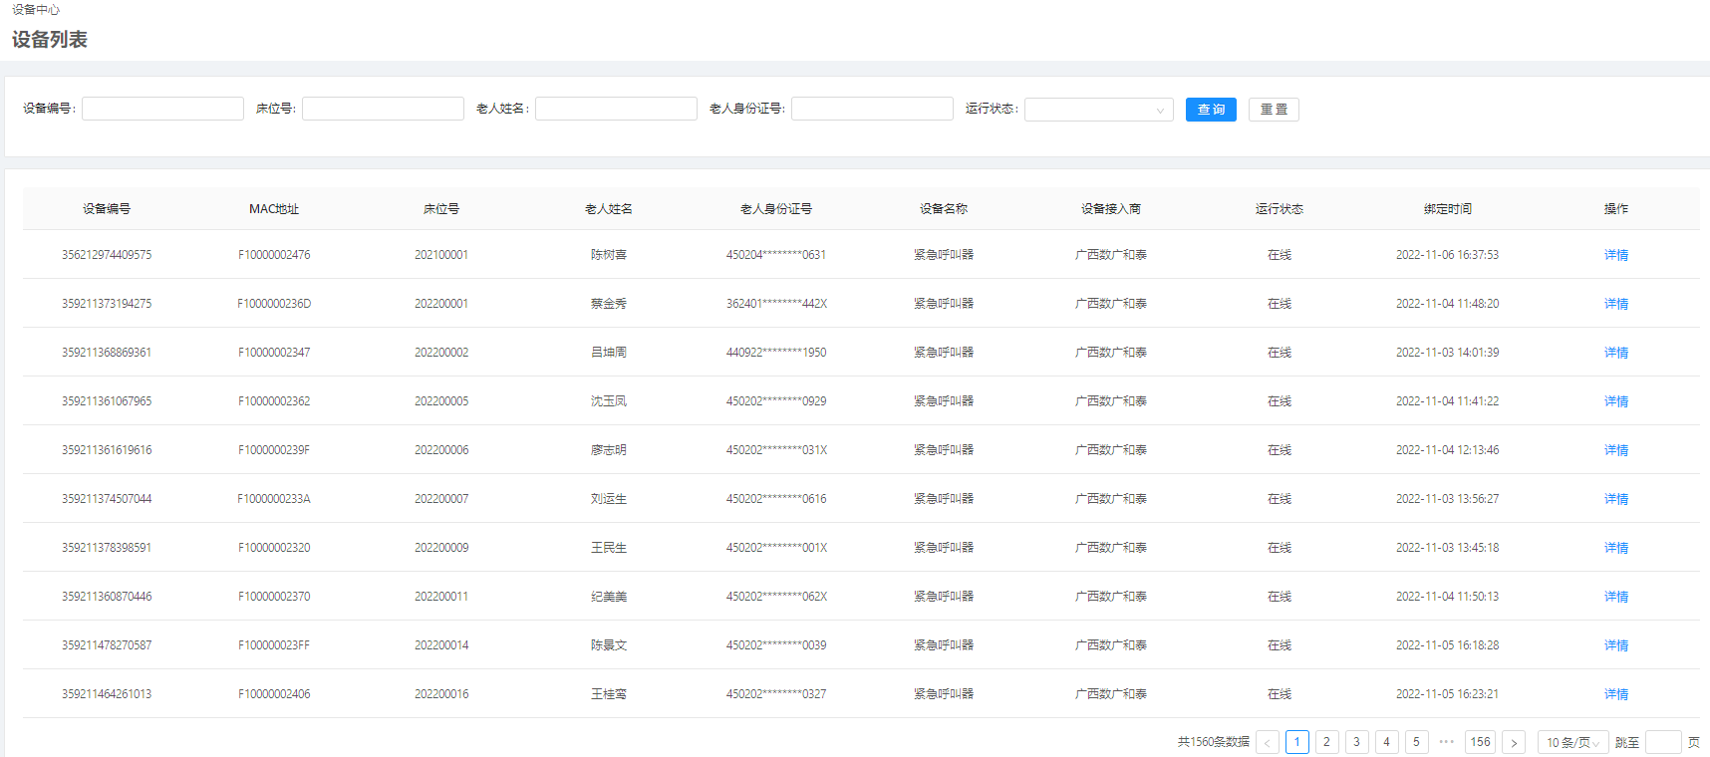

异常预警

设备在运行过程中，触发报警机制时，平台根据设定预警方式（短信、消息等）发出预警。

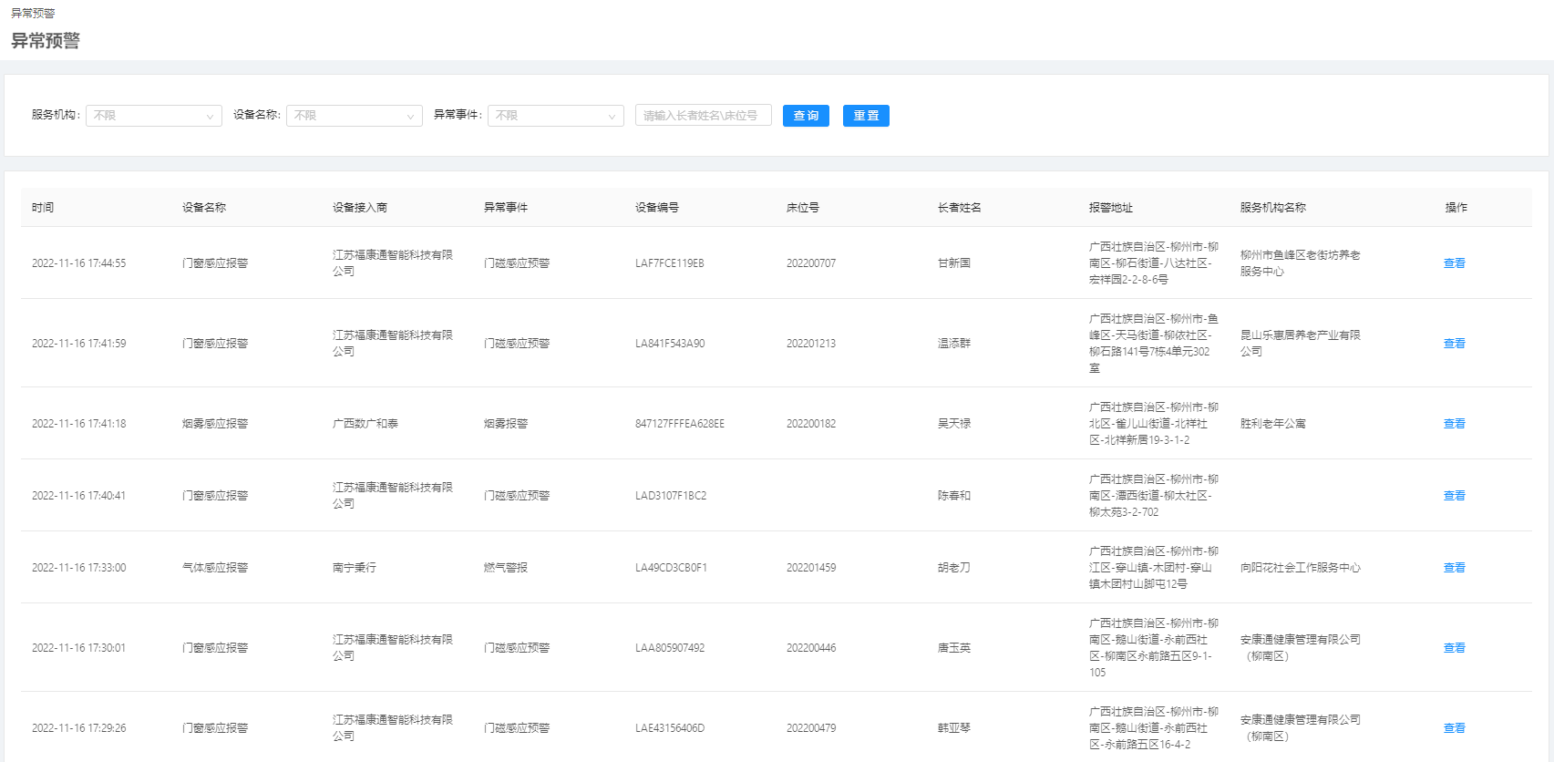

###### 养老服务质量监管

实现对服务机构服务质量监管。支持服务机构巡检工作管理，包括巡检记录的编辑、新增、删除、提交等操作和对巡检人员、巡检内容等进行检索操作；支持查看养老机构年度汇报工作。

巡检工作管理

记录民政人员对养老服务机构的巡检过程记录。

1. 查看巡检记录，支持通过巡检人员、巡检内容等进行检索及导出

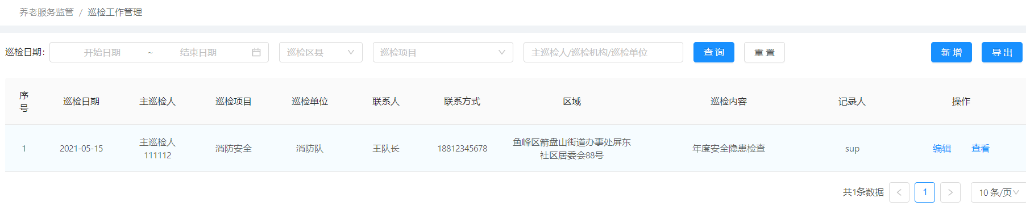

1. 支持新增巡检记录

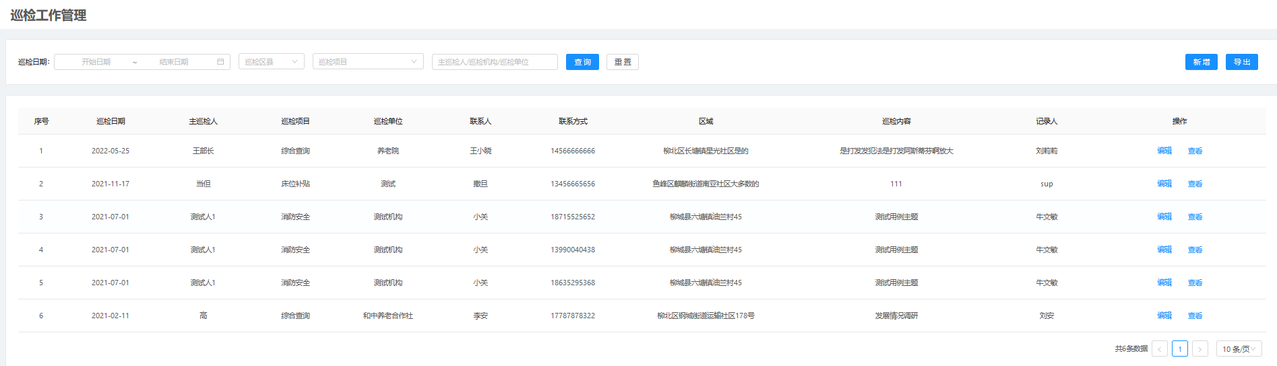

1. 支持通过编辑修改巡检记录

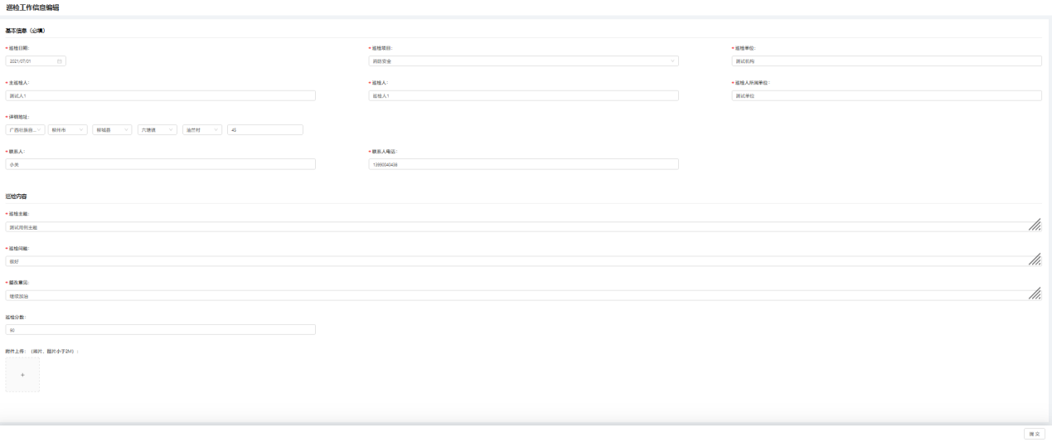

养老机构年度汇报

对养老机构上报的年度报告进行查看。

1. 支持可通过机构名称、汇报详情等进行检索及导出

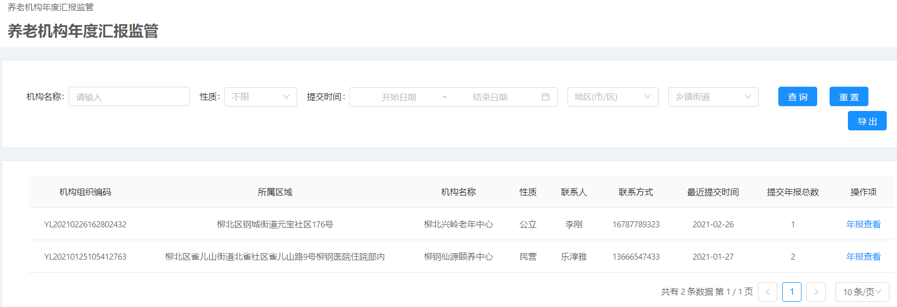

1. 支持查看机构上报的关键指标，如：入住老热总数、床位数量等，并可对上传的附件下载查看

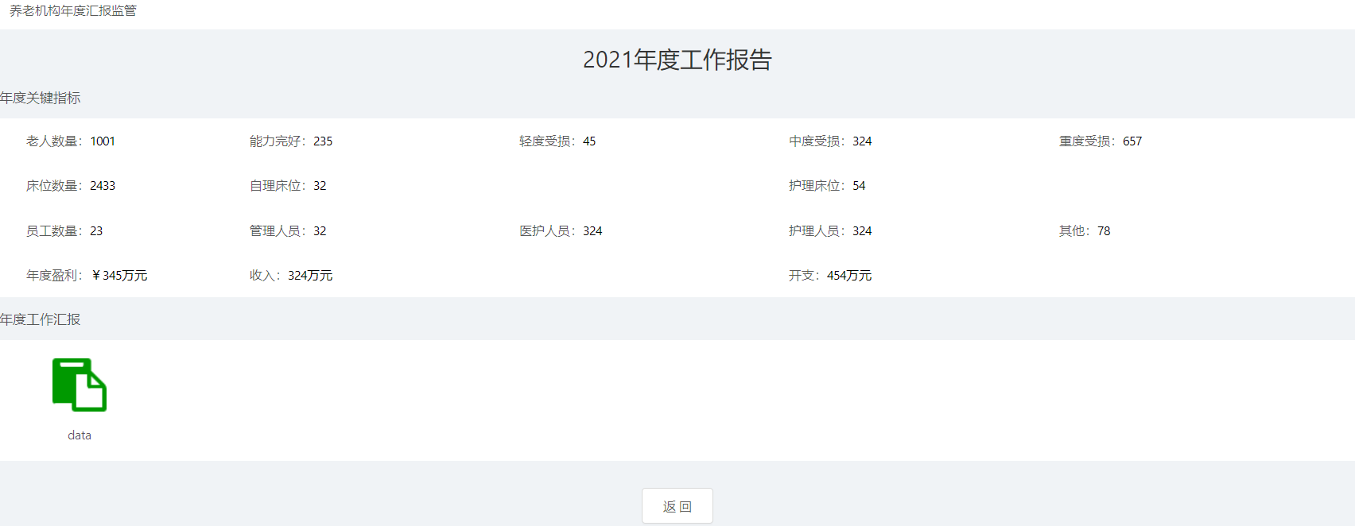

###### 养老政府补贴监管

实现对养老政府补贴信息的监管。对符合政府购买服务补贴资格、高龄老人补贴资质和助餐补贴资质的老人进行资格申办、管理和维护。对服务商补贴发放、社区居家建设运营补贴、养老机构床位补贴、高龄老人补贴及助餐补贴的新增、审核、审批、发放全流程管理。

政府购买补贴老人资质管理

实现对符合政府购买服务资格的老人进行资格申办、审批及名单管理。

1、支持对符合政府购买服务资格的老人进行资格申办

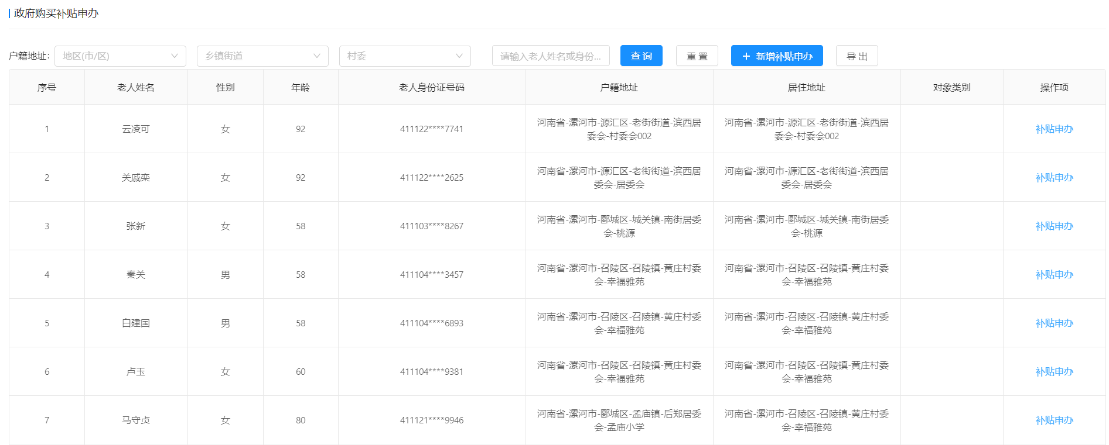

2、支持对提交的申报信息进行审核、审批。

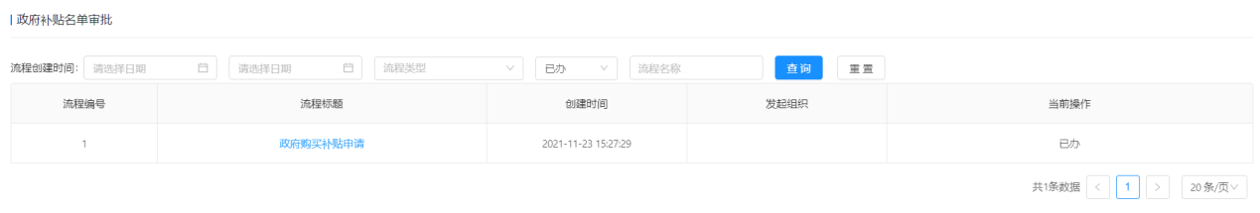

3、支持已获得资格的在享老人列表和停享的老人列表进行分类查询。

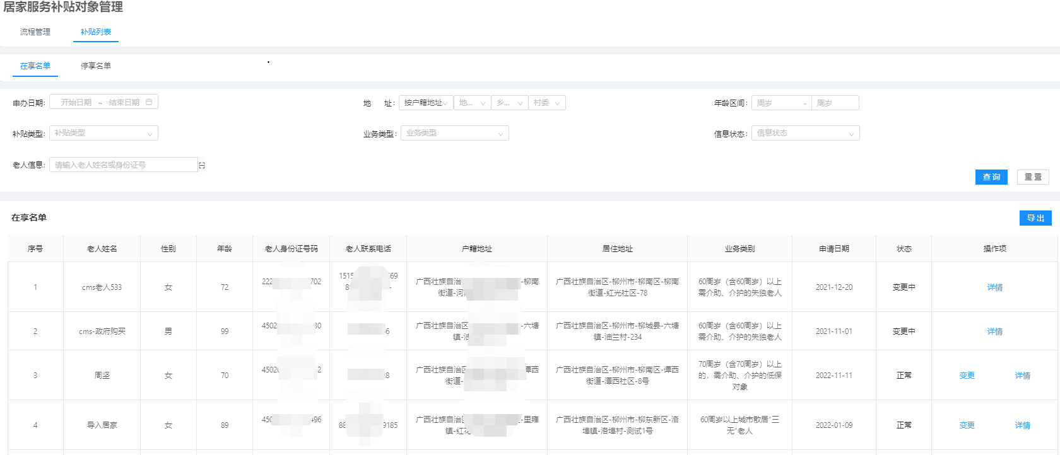

4、支持可对在享老人进行失去资格变更、资格类别变更及附件信息变更及查看操作日志。

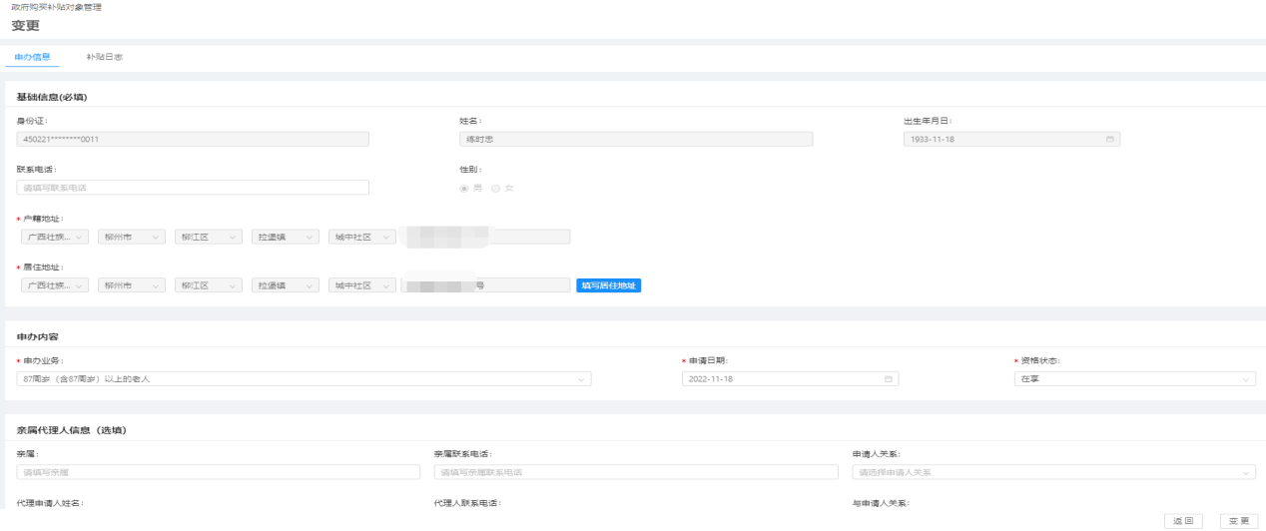

5、支持当老人死亡、失联、户籍迁出本市时可自动进入停享列表中，并支持老人居住地不在本区服务范围时，服务自动停止不能下单。

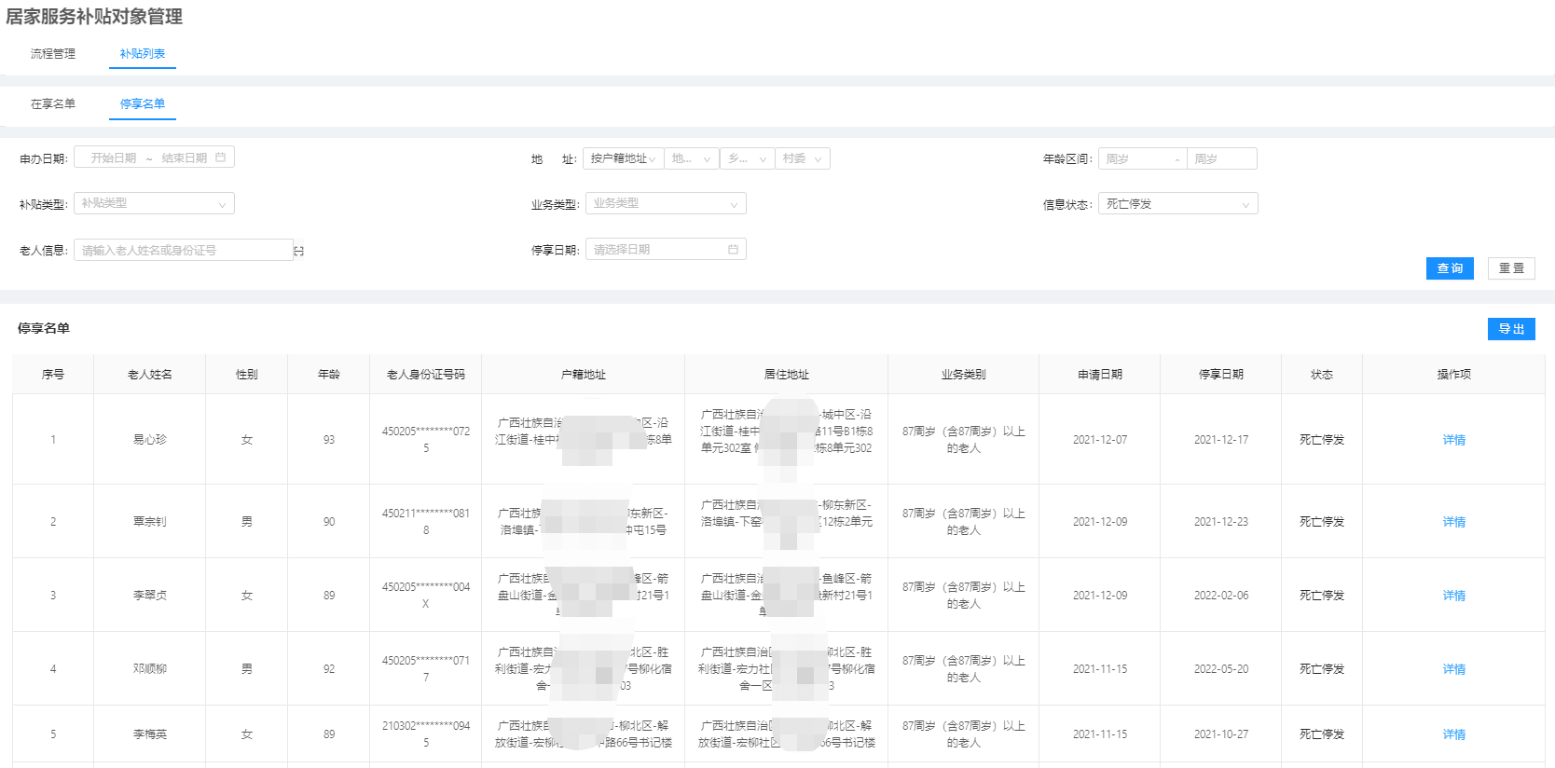

高龄老人补贴资质管理

实现对符合高龄津贴资格的老人进行资格申办、审批，对已获得资格的老人进行信息管理。

1、支持对符合高龄津贴资格的老人进行资格申办

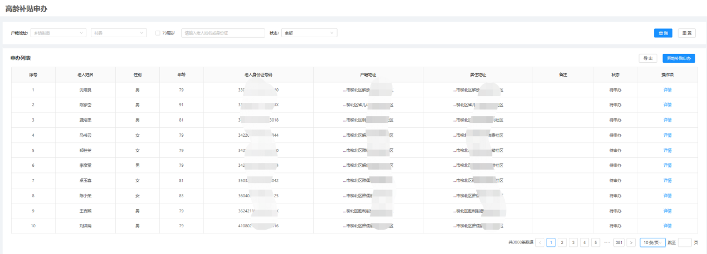

2、支持对申办的申报信息进行审核

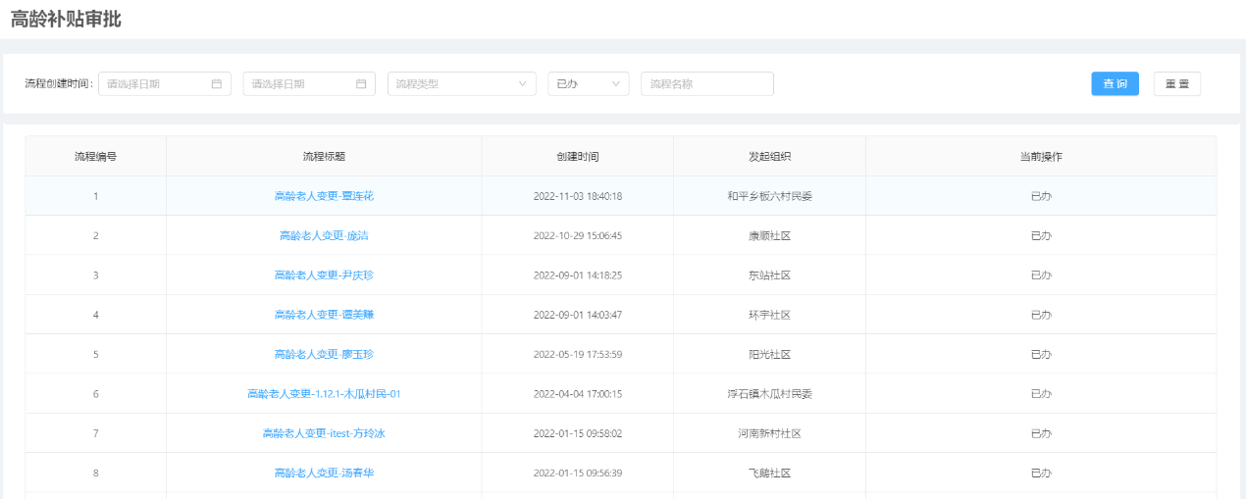

3、支持对已获得资格的在享老人列表和停享的老人列表进行分类查询

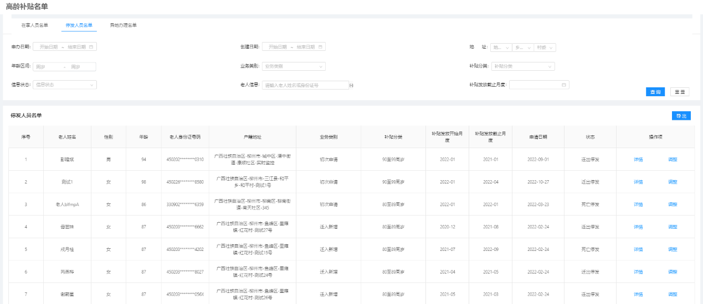

4、支持银行卡号信息、发放开始月度、附件信息的变更，及对已获得资格的在享老人进行放弃补贴变更。

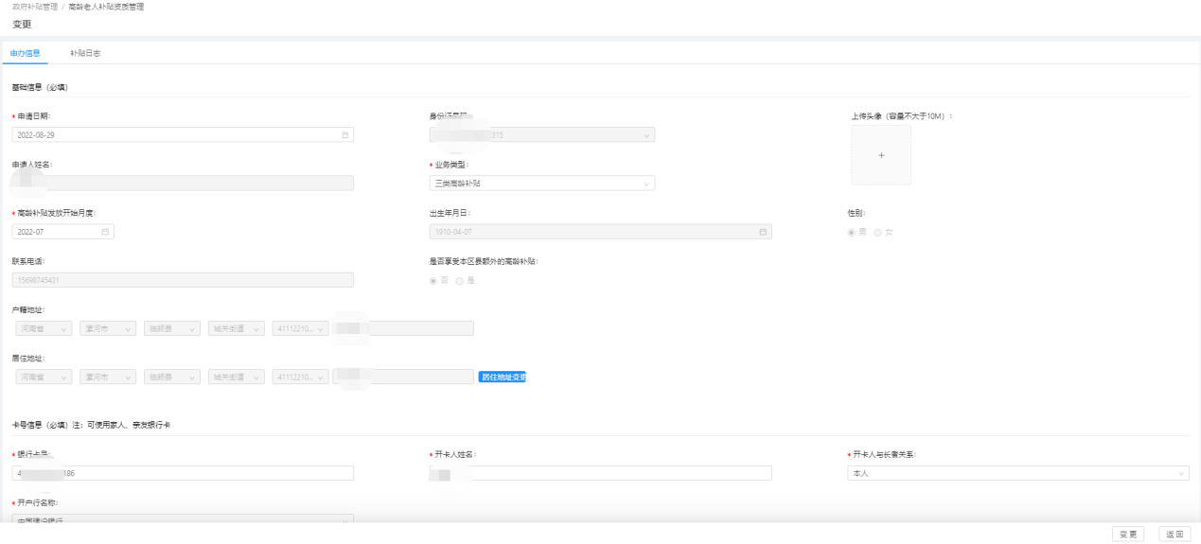

5、支持查看在享、停享老人记录详情时可对操作日志查询。

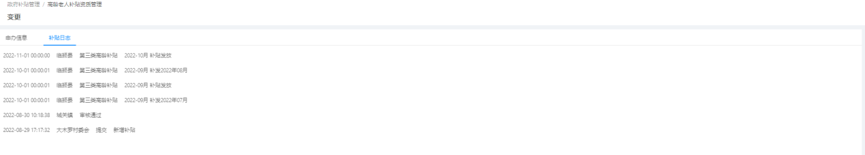

6、支持对停享的老人进行截止发放月度的调整

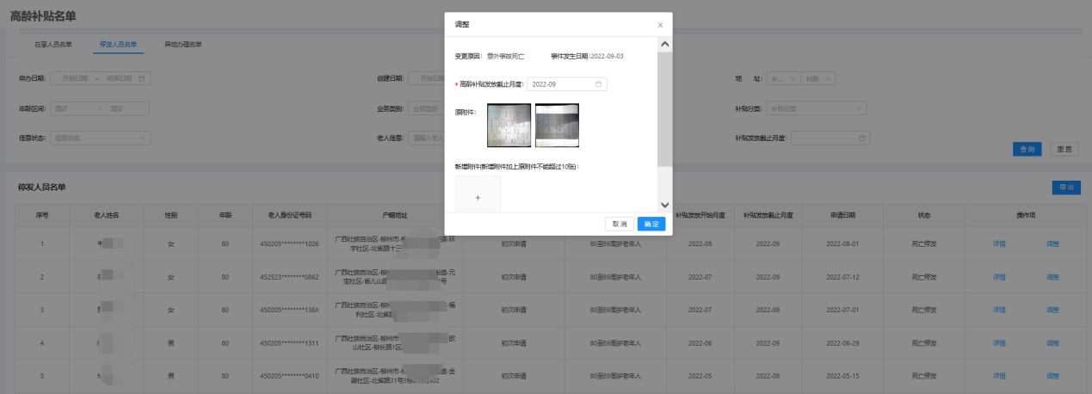

7、支持当老人死亡、失联、户籍迁出本市时自动进入停享列表中

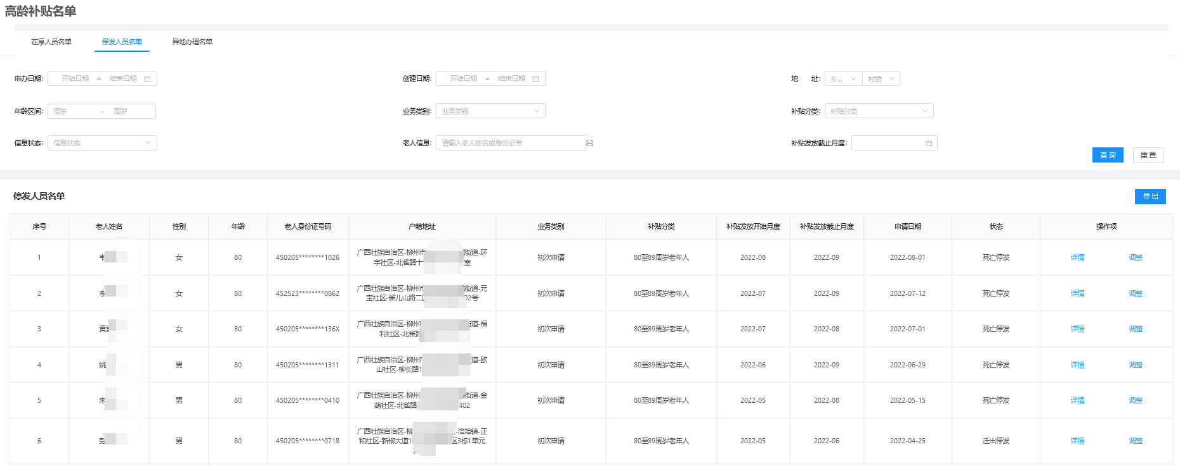

高龄老人补贴发放详情

主要实现对获得高龄津贴的老人进行津贴发放管理。

1、支持对享受高龄津贴的老人进行月度金额发放管理。通过生成发放名单—提交名单—确认名单的流程完成补贴发放，支持按月度生成发放名单。

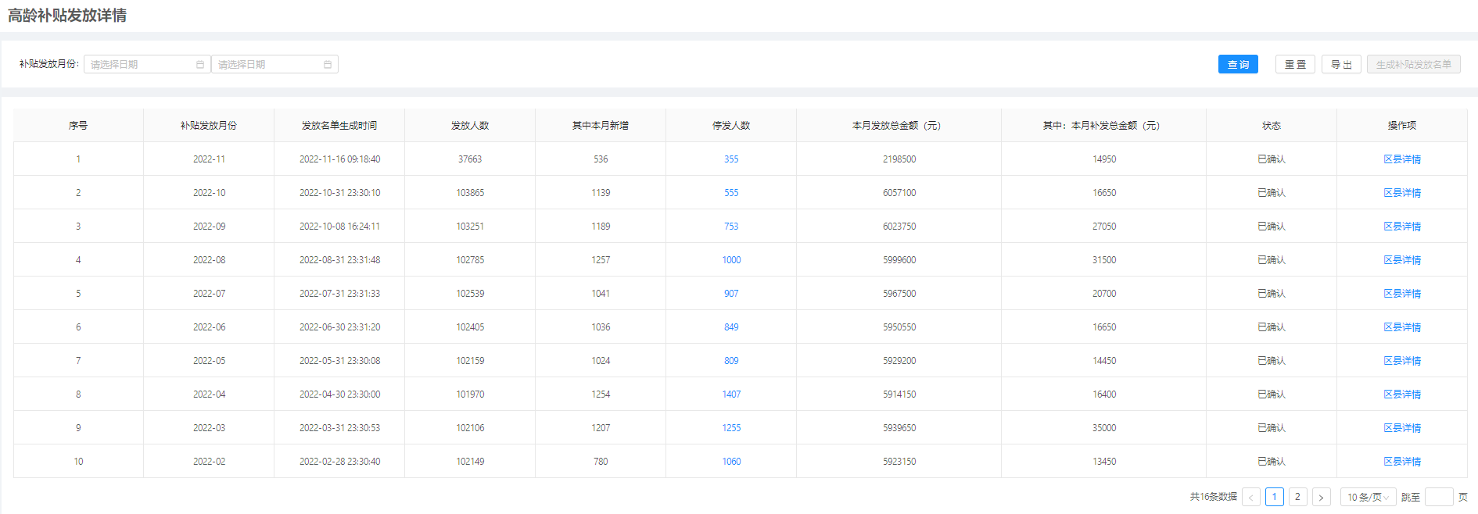

2、支持可通过新增、补发、停发进行信息检索；支持按月度查询金额发放情况；支持按区县、街道、社区进行查询。

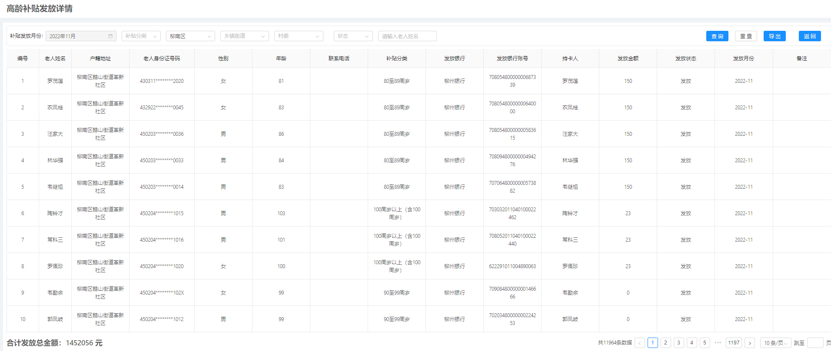

3、可根据老人发放月度和截止发放月度，自动生成补贴月度追回记录，便于进行补贴追回管理。

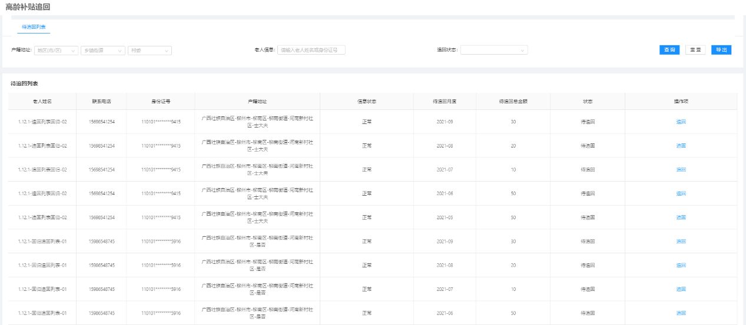

助餐补贴资质管理

主要实现对符合助餐资格的老人进行资格申办、审批及信息管理。

1、支持对符合助餐资格的老人进行资格申办。

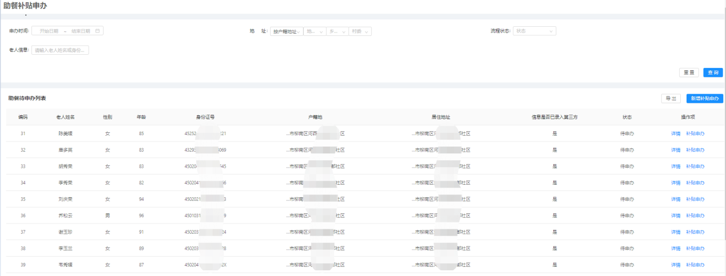

2、支持对申报信息的进行审批

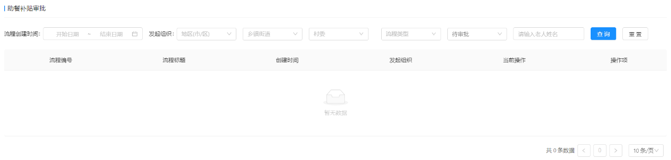

3、支持对已获得资格的老人进行分类查询，可对在享老人进行变更管理

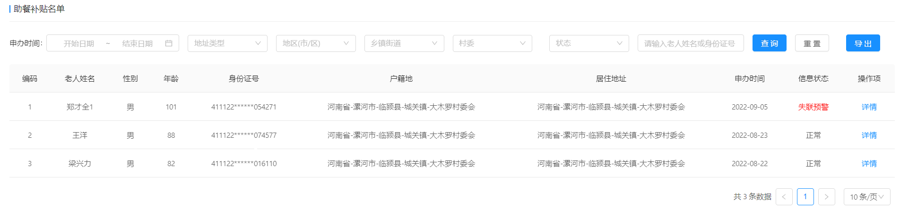

服务商补贴月度结算

服务商补贴月度结算是指对居家上门服务中的补贴工单进行补贴结算申请，由服务商按月，按长者户籍所在区发起结算，运营中心完成核准，区民政完成审批。审批通过后即可发放补贴。

1、支持查看结算列表

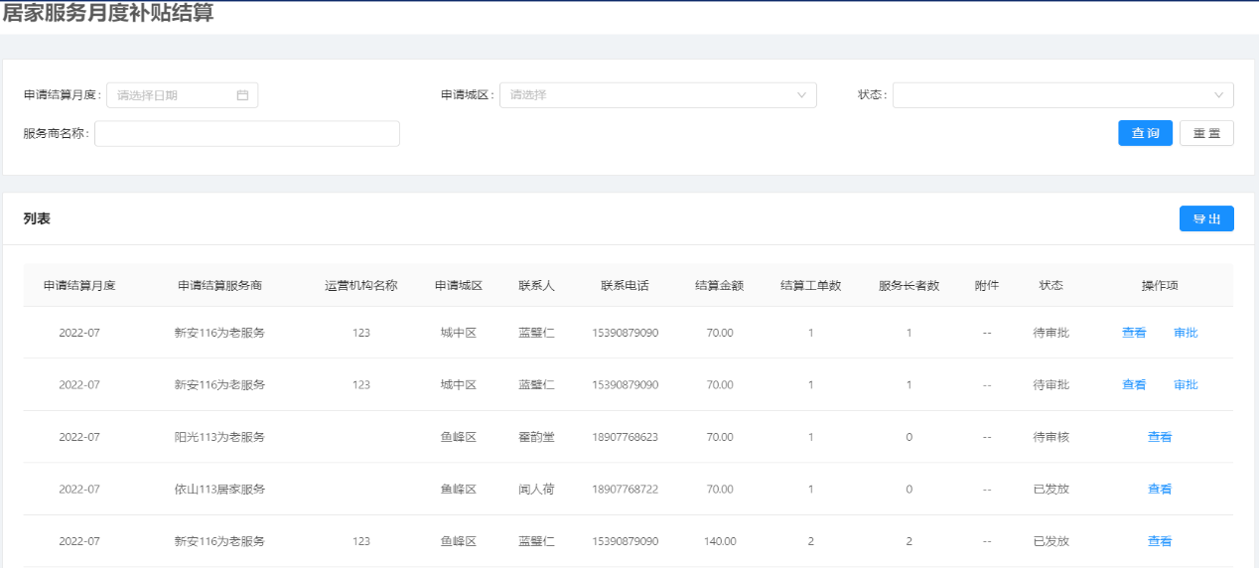

2、支持对结算单详情查看

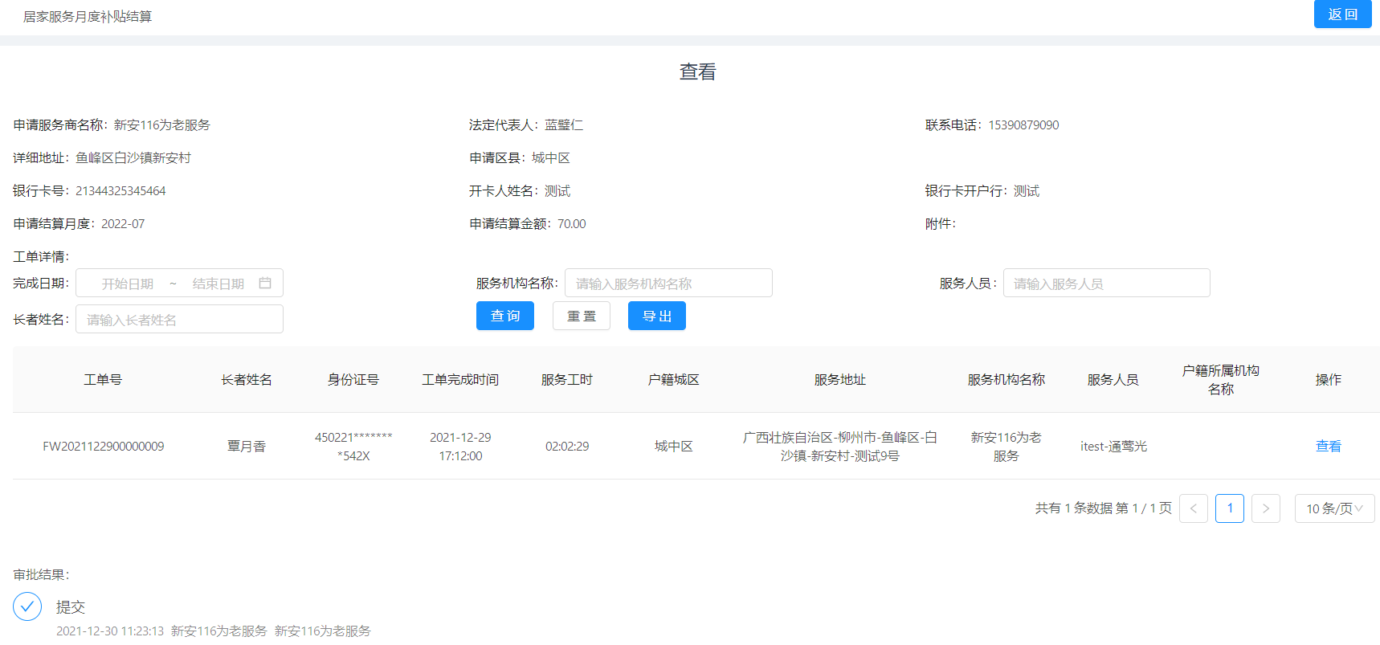

长者助餐服务商结算管理

由承接助餐机构按月发起助餐补贴结算，通过对结算单的审批后完成结算。支持对审批结算单进行查看、审批管理。

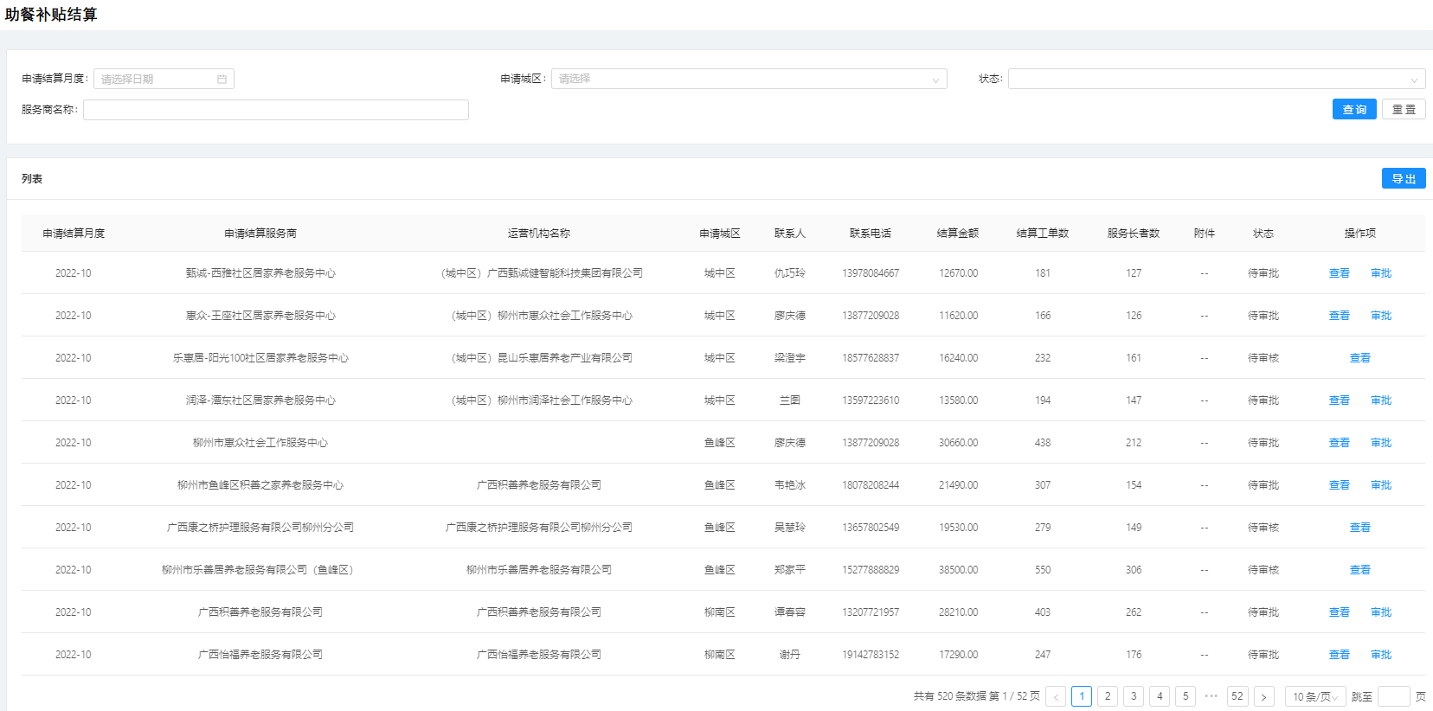

社区居家建设运营补贴管理

社区居家建设运营补贴管理包括新增、审批和发放社区居家机构的建设运营补贴。

1. 支持查看补贴列表

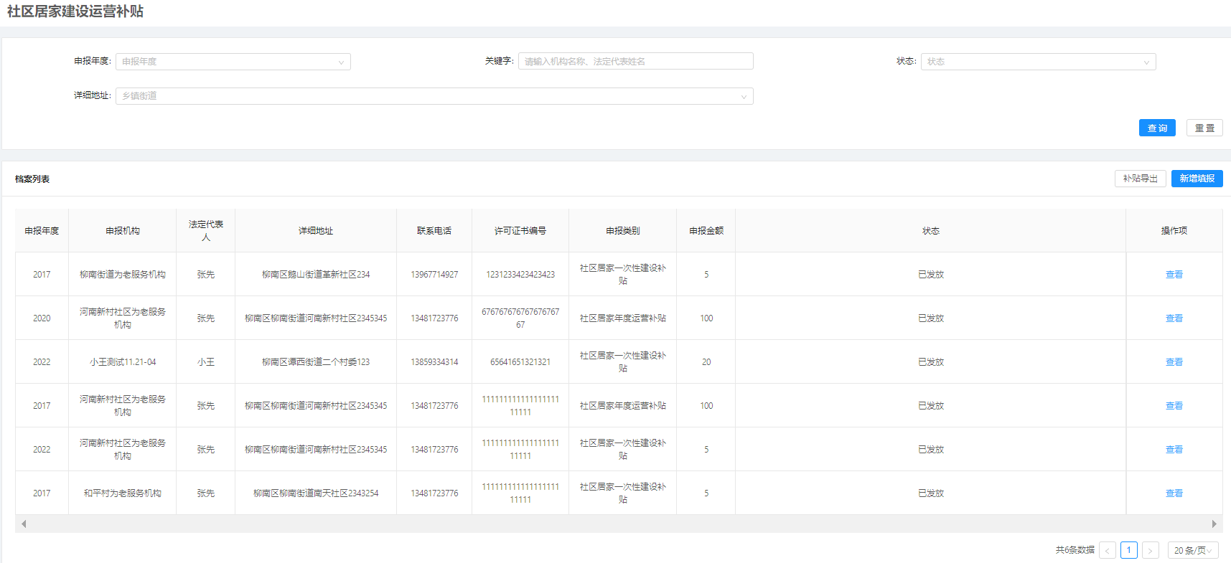

1. 支持进行补贴新增填报

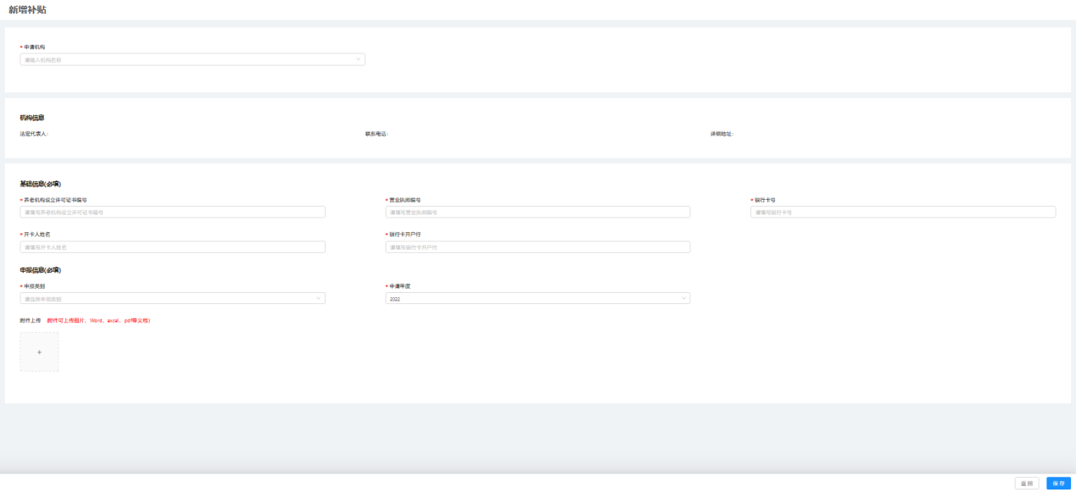

1. 支持对填报的补贴进行确认审批

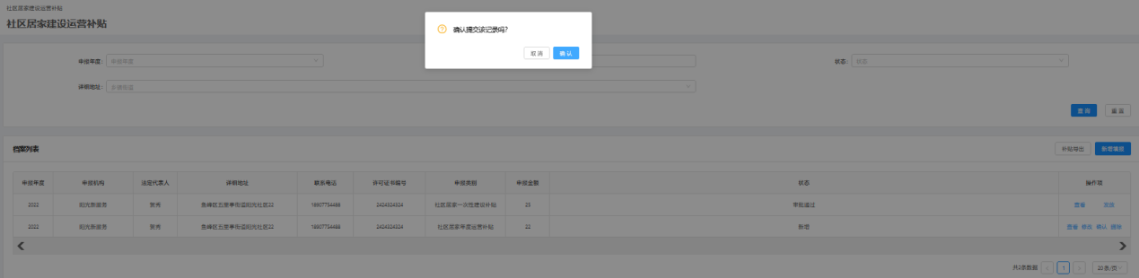

1. 支持对已确认的补贴完成发放

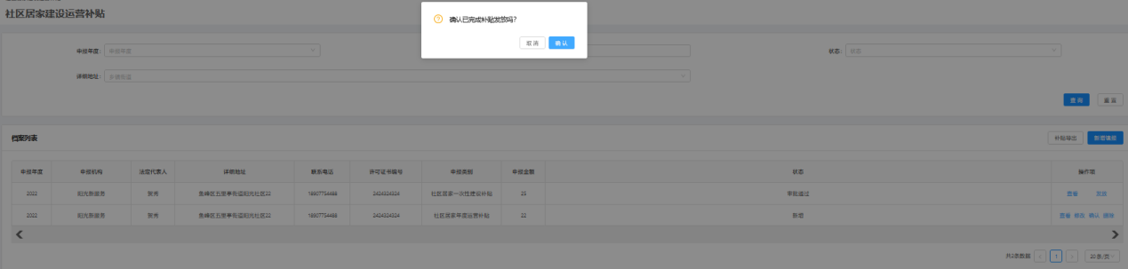

1. 支持对新增的补贴记录进行修改、删除操作。

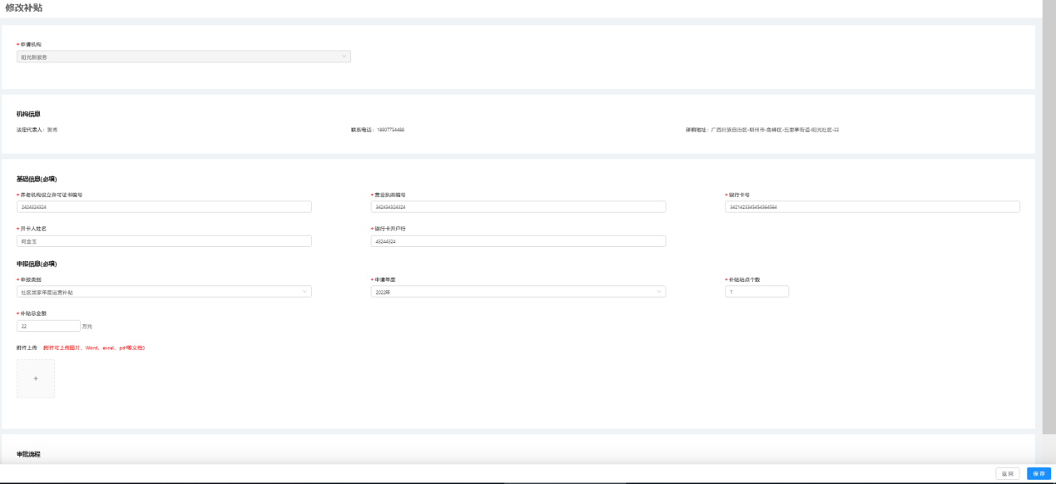

补贴修改

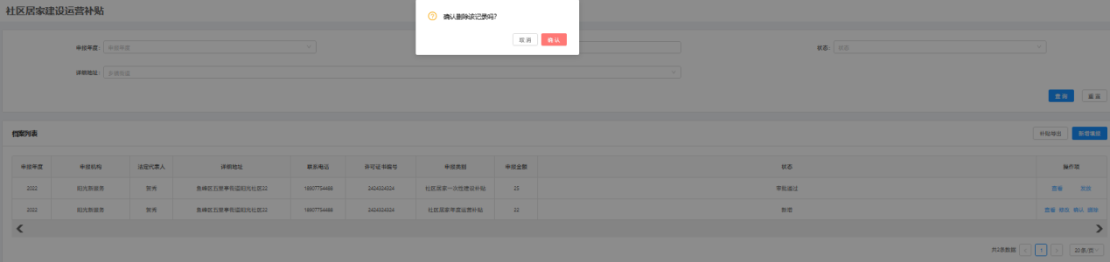

记录删除

养老机构床位补贴管理

养老机构床位补贴管理包括新增、审批和发放养老机构的床位补贴。

1. 支持机构进行补贴新增填报

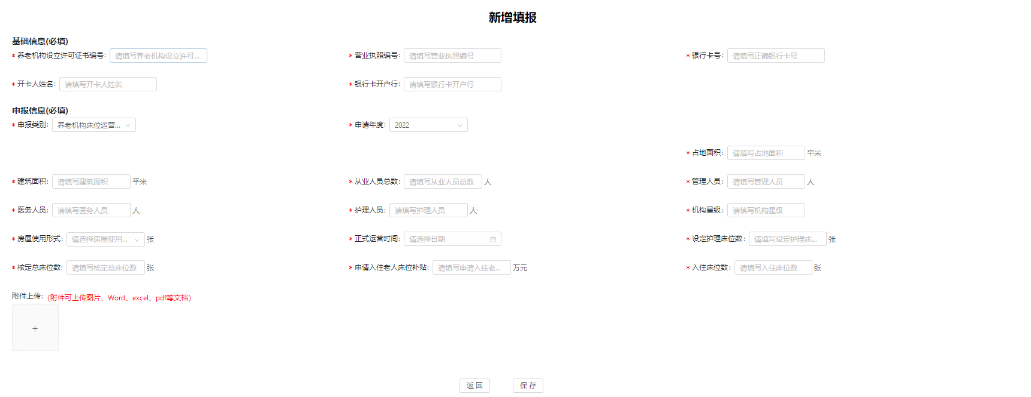

1. 支持对新增的补贴进行审批管理

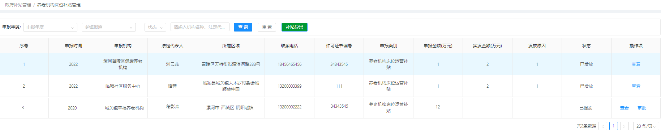

1. 支持对已审批的补贴记录完成发放

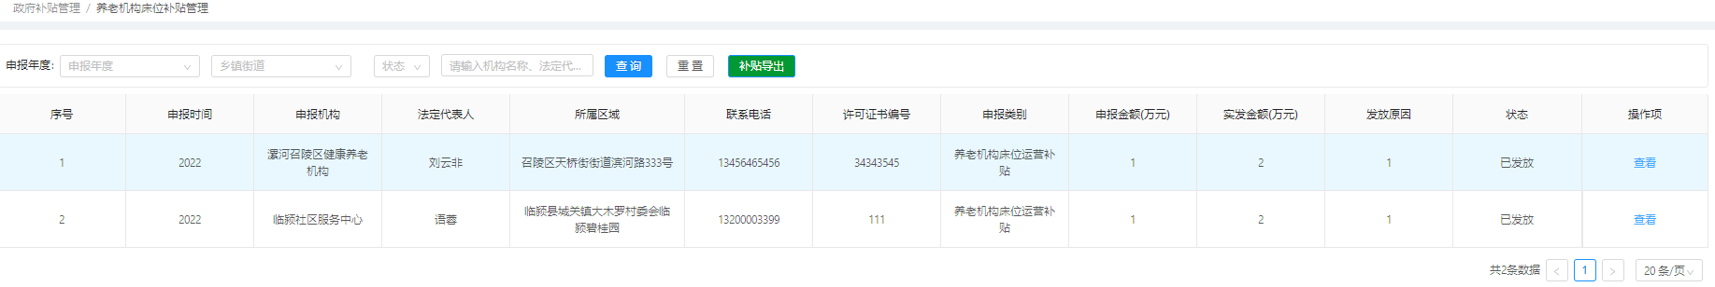

1. 支持支持对新增填报的补贴记录进行提交、修改、删除操作

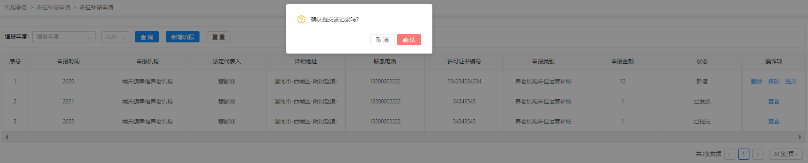

提交

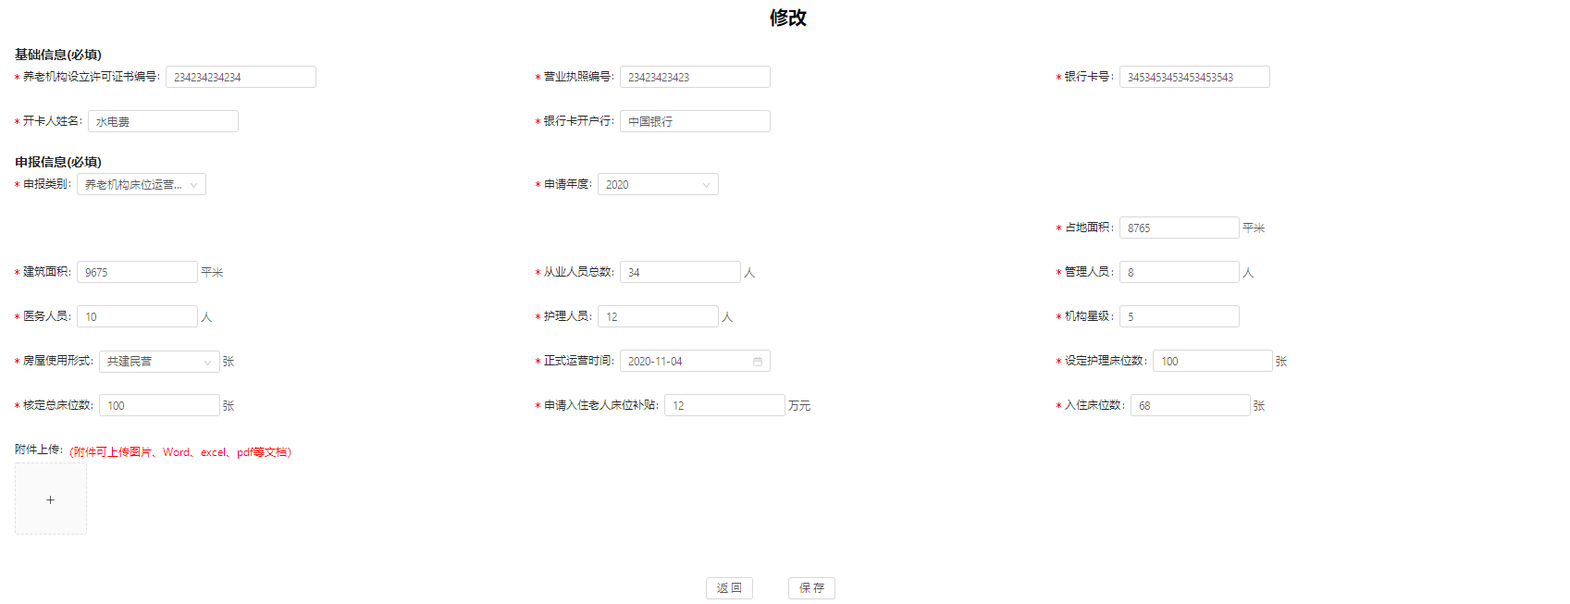

修改

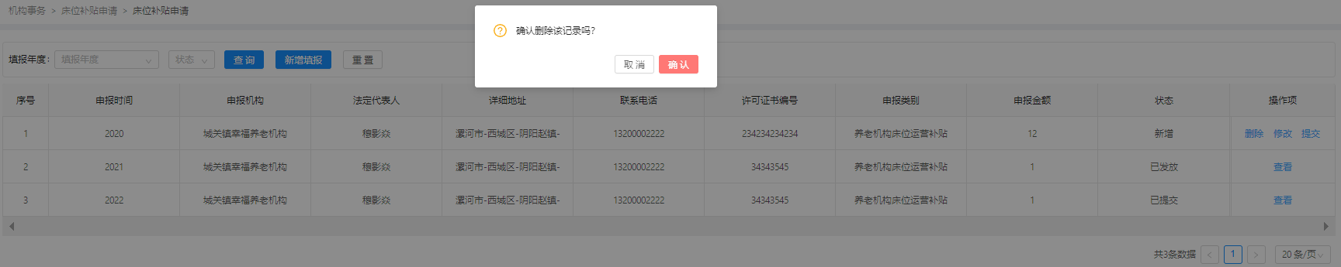

删除

###### 系统设置

组织管理

对区划组织进行维护和管理。包括查询、新增、编辑、删除、启用/停用操作。

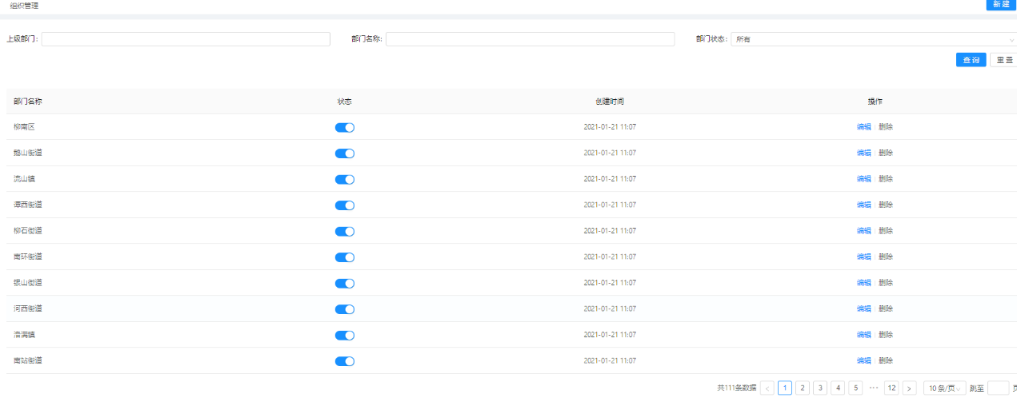

组织列表

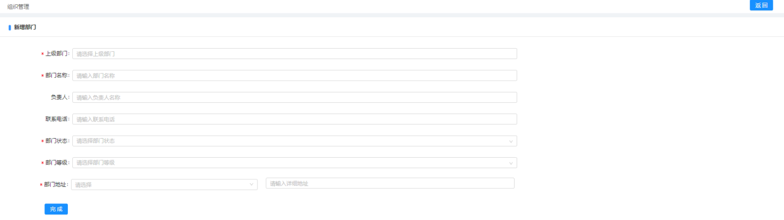

组织新增

角色管理

对系统的功能角色进行维护和管理。包括查询、新增、编辑、删除、启用/停用操作。

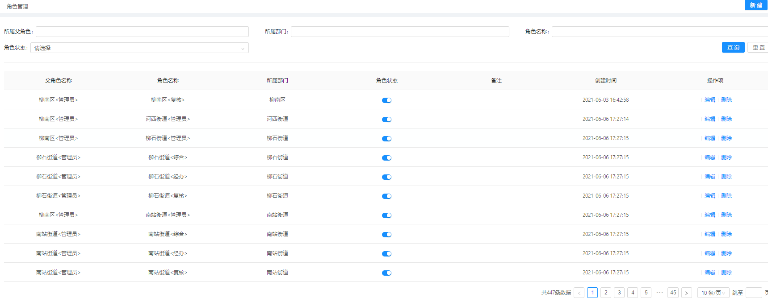

角色列表

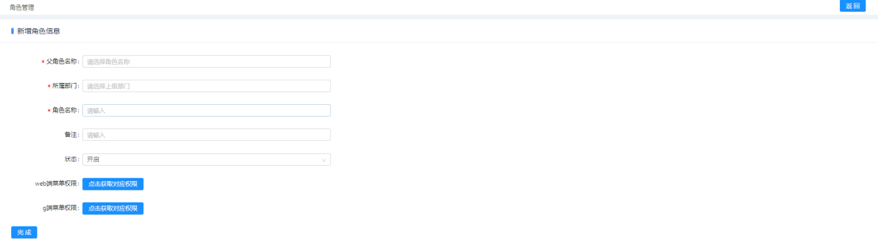

新增角色

账号管理

对系统的人员进行账号维护和管理。包括：查询、新增、编辑、删除、启用/停用操作。

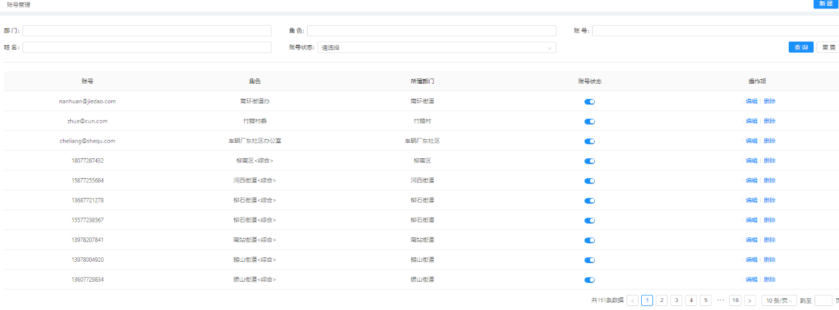

账号列表

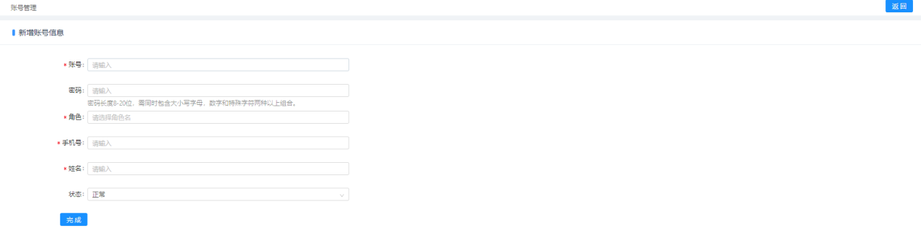

新增账号

菜单管理

对系统功能菜单进行维护和管理。包括新增功能菜单，功能名称编辑，功能删除，功能启用/停用，功能菜单排序。

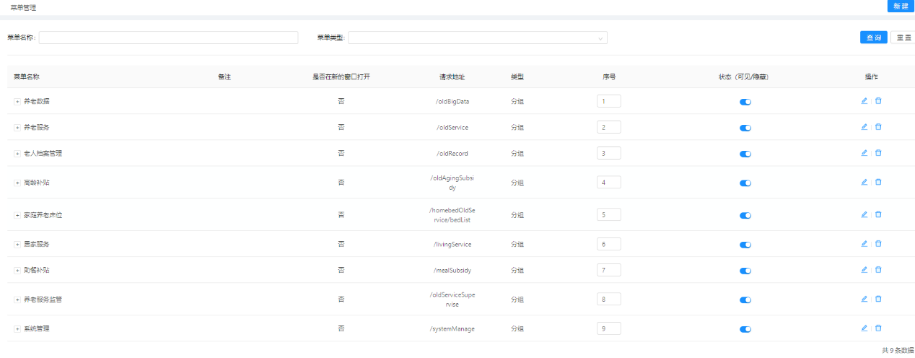

菜单列表

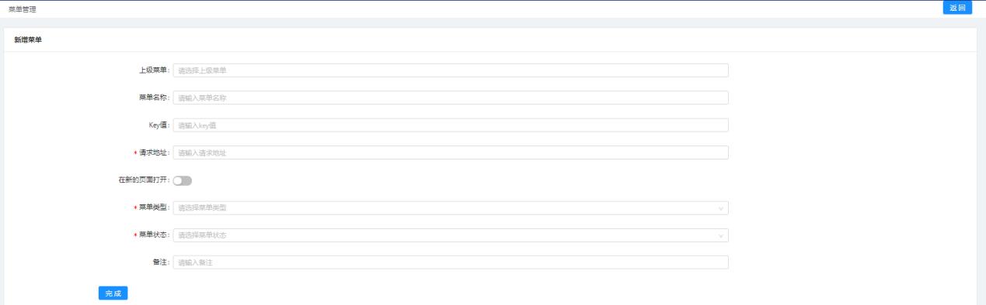

新建菜单

审批人设置

对各审批流程的节点进行角色关联设置。设置完成后，流程将按照设置的节点进行流转。

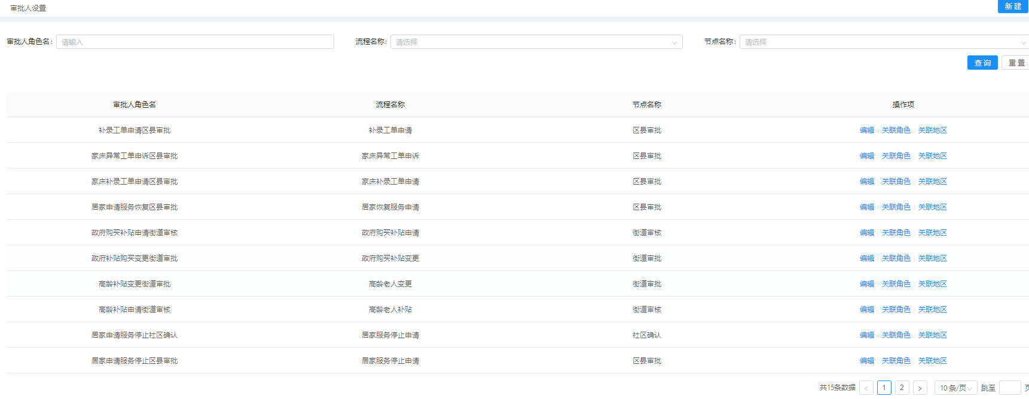

审批人角色列表

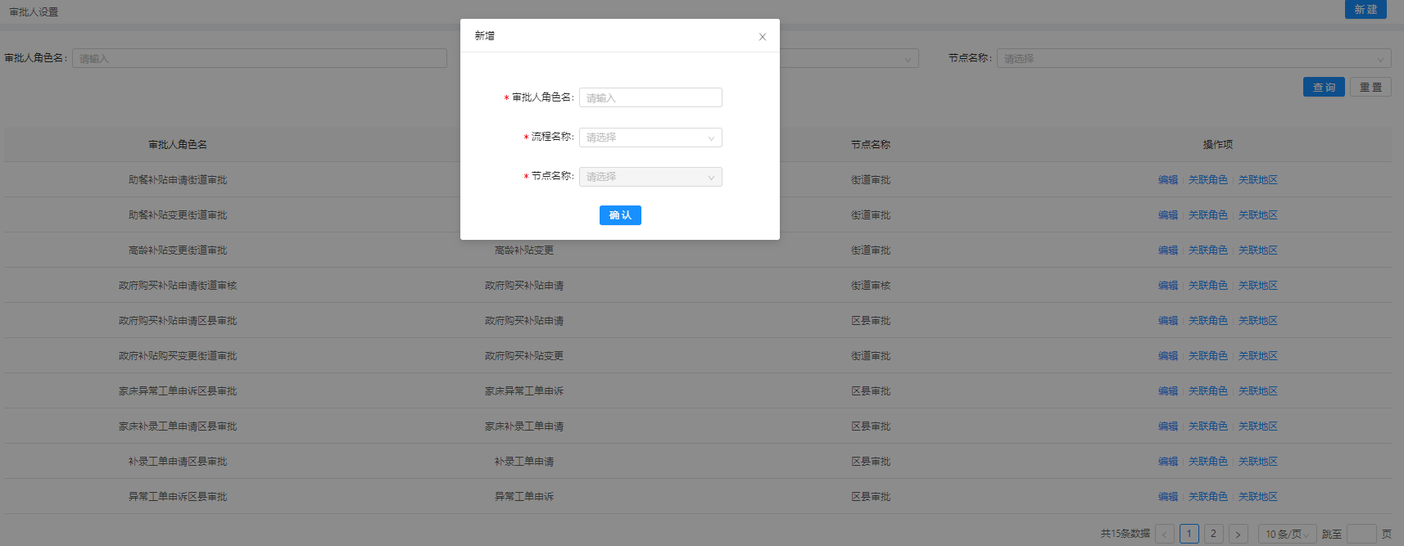

新增审批人角色

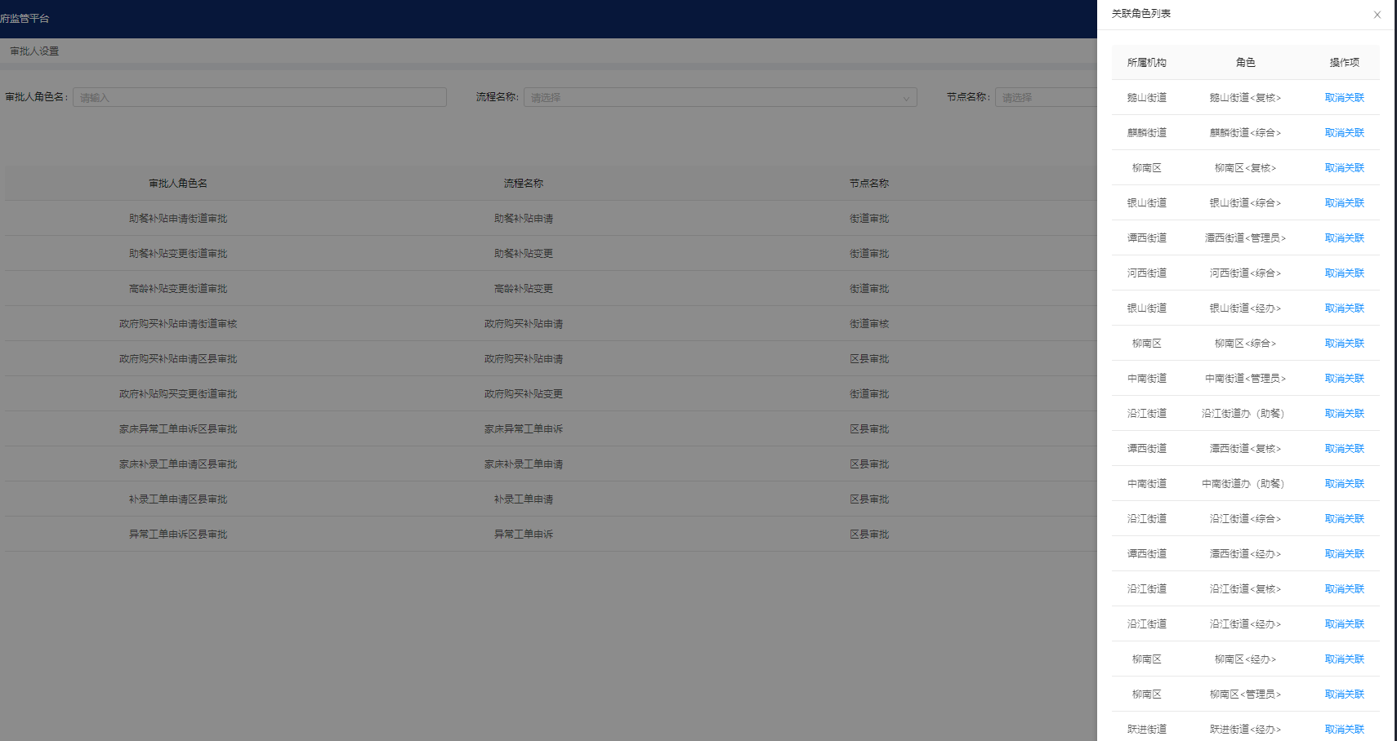

审批角色关联

参数设置

对系统的参数进行配置管理。属于初始化时需完成的操作，属于系统正式使用前的必须核对准确的功能，关系到系统的正常运转。

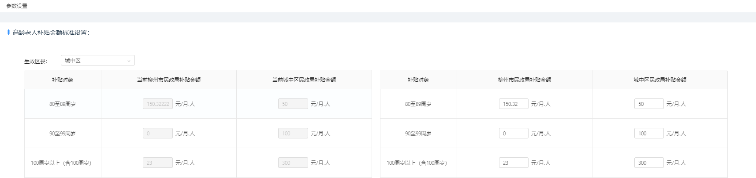

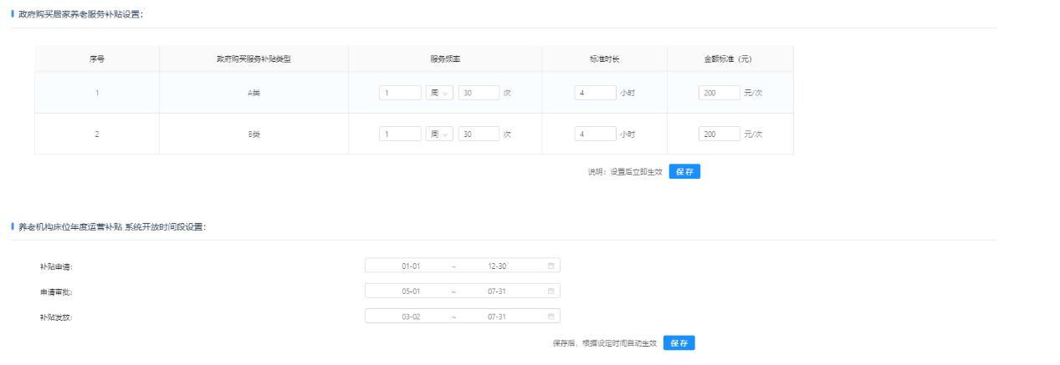

字典管理

系统初始字典设置管理。可对系统需要的字典内容进行新增、编辑、删除、启用/停用操作。

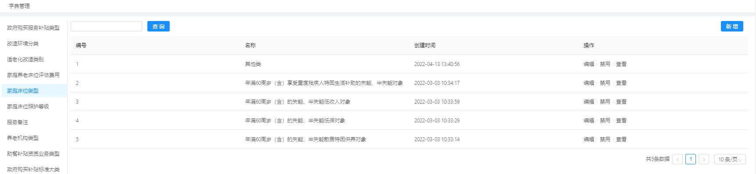

##### 政府监管移动端

政府监管移动端提供为区/县、街道/乡镇、社区/村委民政体系各级业务经办人通过移动端进行移动在线监管巡检工作，实现高龄补贴、政府购买补贴、家庭养老床位及适老化改造申办、审核、审批和改造验收移动在线监管，老人档案信息管理、老人死亡失联迁出信息管理、养老机构信息查看、养老地图和养老政策/新闻及通知资讯信息查看，并支持对重点业务数据进行统计查询和个人基本信息查看。

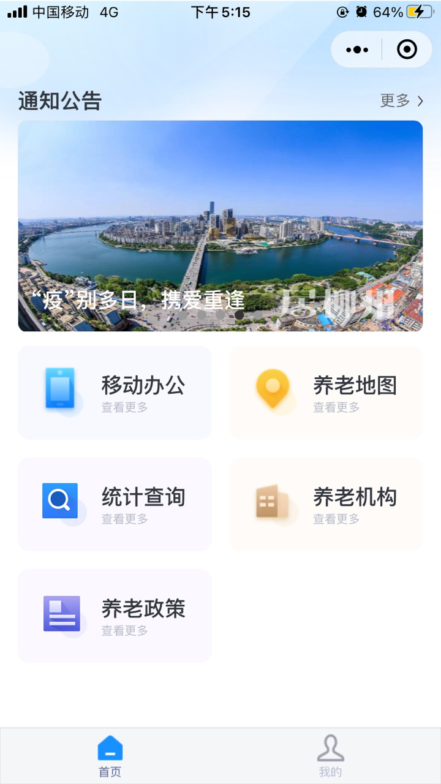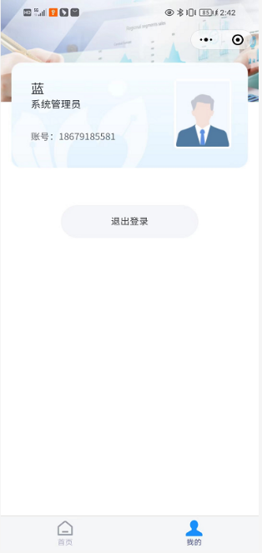

###### 移动办公

移动办公包括床位核查、巡检工作管理、高龄补贴申办、高龄补贴审批、高龄补贴名单、政府购买补贴申办、政府购买补贴审核、政府购买补贴名单、老人电子档案、工单回访、死亡失联迁出管理、死亡失联迁出审批、改造验收审核和改造验收审批，具体功能描述如下。图片缺一个家床资格申办审批。

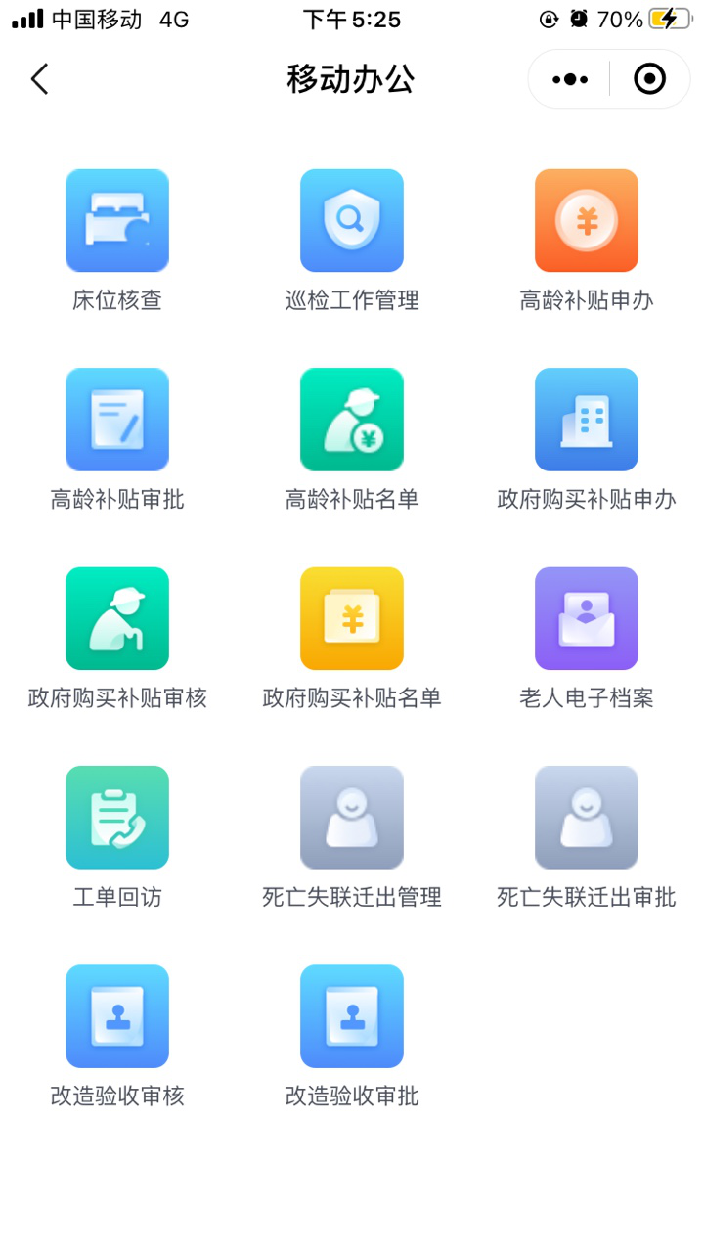

移动在线监管巡检工作，支持对养老服务机构进行巡检记录和管理，支持新增巡检记录，包括填写巡检日期，巡检人所属单位，主巡检人、巡检人，巡检单位名称及地址信息、联系人和联系人电话，巡检项目包括消防安全、床位补贴、综合查询和其他，并记录巡检问题、整改意见，巡检分数和上传相关附件。

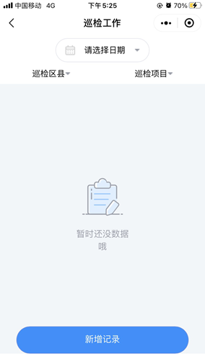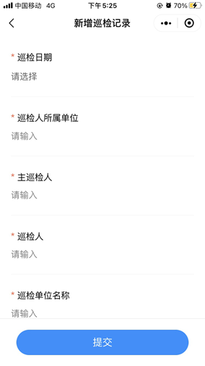

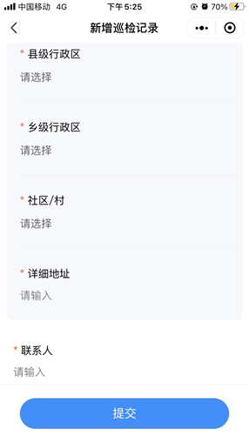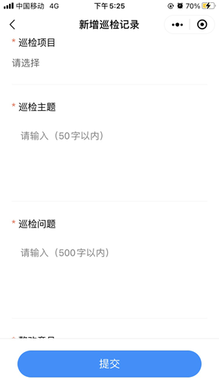

高龄补贴申办支持对符合补贴资格的老人进行申办。**角色的人可以为老人新增补贴申请，新增补贴申请主要提交******的内容，然后流程流转到***哪里下一步谁将做什么操作。

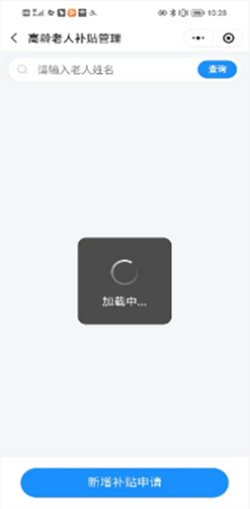

高龄补贴审批，支持***谁对辖区内已申办的补贴老人申请信息进行审批。可以进行逐个审批还是可以批量审批的操作？

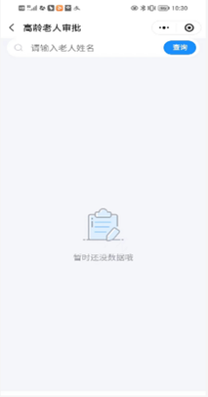

高龄补贴名单，主要实现查看辖区获得补贴资格的老人名单。实现按区、街道、社区进行老人名单筛选和按输入老人姓名进行筛选的功能，点击老人信息可以进一步查看老人基础信息、申报信息、卡号信息、待办人信息和申报相关附件材料。

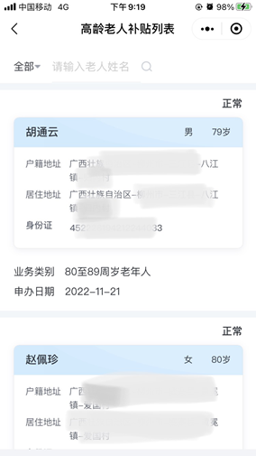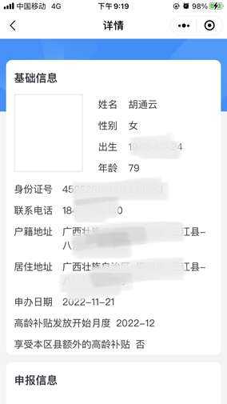

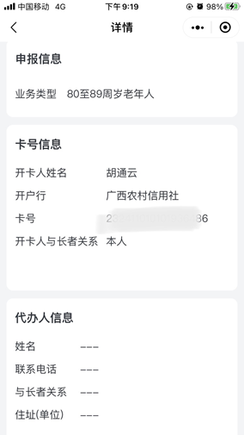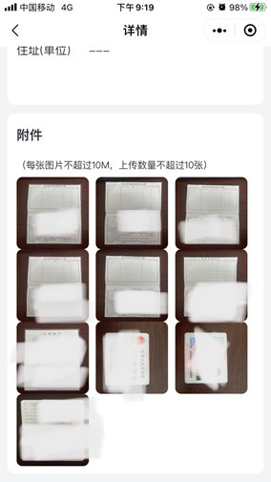

政府购买补贴申办,支持对符合补贴资格的老人进行申办。新增补贴申请主要提交******的内容

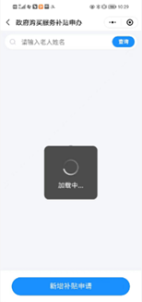

政府购买补贴审核,支持***谁对辖区已申办的补贴老人申请信息进行审批。可以进行逐个审批还是可以批量审批的操作？

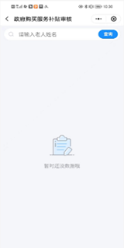

政府购买补贴名单,实现查看辖区获得补贴资格的老人名单。实现按区、街道、社区进行老人名单筛选和按输入老人姓名进行筛选的功能，点击老人信息可以进一步查看老人基础信息、申报信息、亲属代理人信息(选填)、老人相关附件材料。

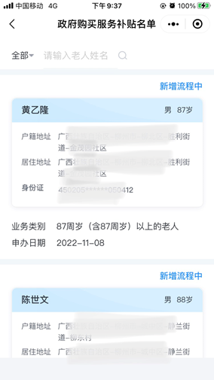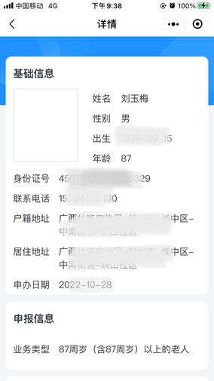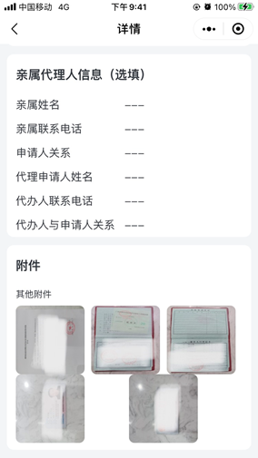

家床资格申办审批支持对辖区已申办的补贴老人申请信息进行审批。

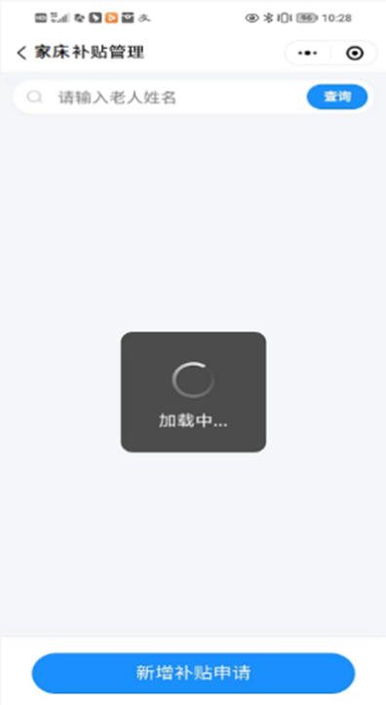

适老化改造验收审核，包括对改造验收的审核和已完成验收审核的信息列表。对改造验收的审核支持新增验收项目，查看长者的评估详情信息和改造施工详情信息，施工详情包括记录施工过程照片记录和施工团队信息。长者/家属确认改造结果的满意情况记录，验收结果包括合格与不合格的结果录，支持验收照片的上传。

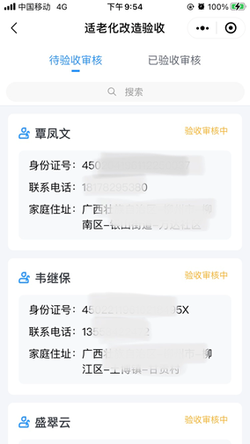 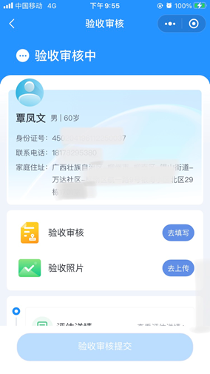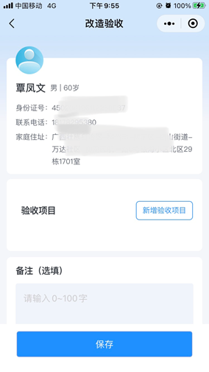

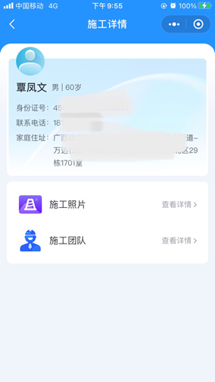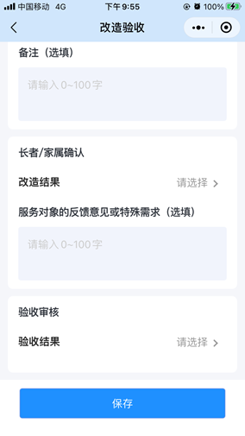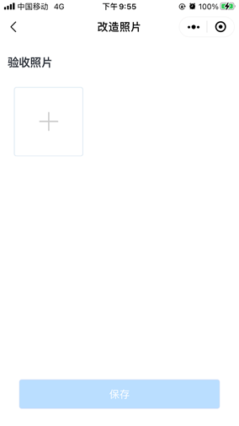

适老化改造验收审批，包括对改造验收的审批和已完成审批的老人列表信息显示。对改造验收的审批支持查看长者评估详情信息、施工详情和验收详情信息的查看，并作出审批通过或不通过意见，并支持输入审批意见。

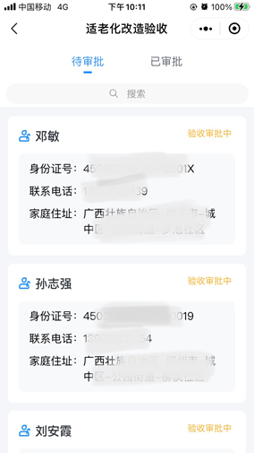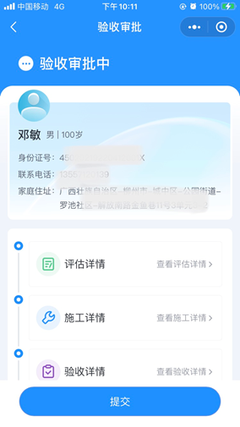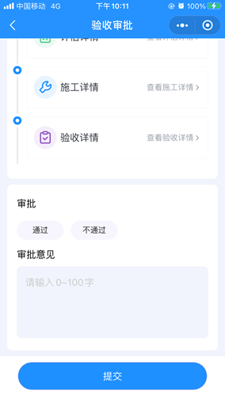

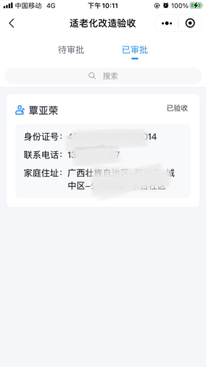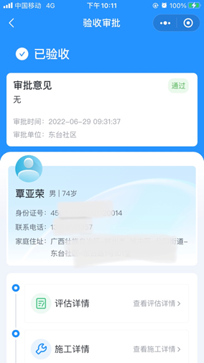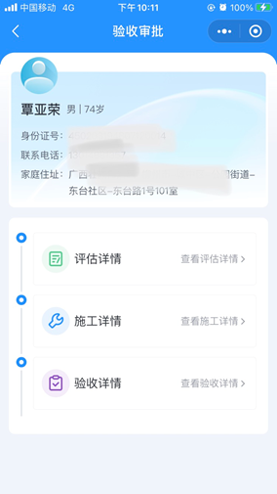

老人电子档案管理支持查看区域老人档案信息，支持对档案进行新增、编辑等管理。

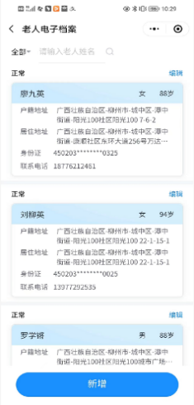

死亡失联迁出管理及审批，支持对老人进行死亡、失联、迁出申办和审批管理。

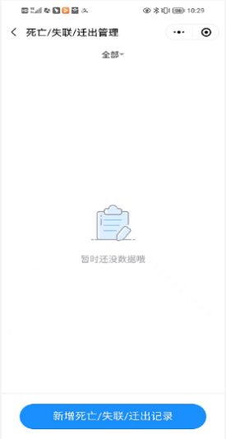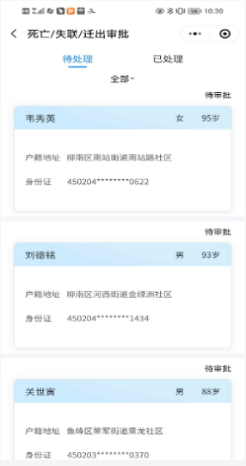

###### 养老地图

养老地图支持查看区域养老机构在地图中的展示。

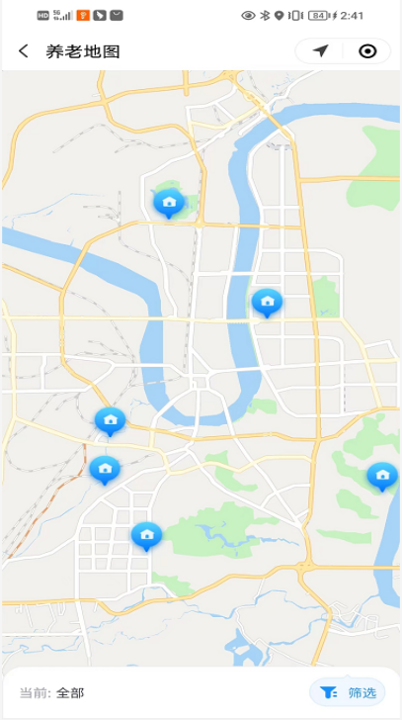

###### 养老机构

养老机构支持查看养老机构的相关信息。

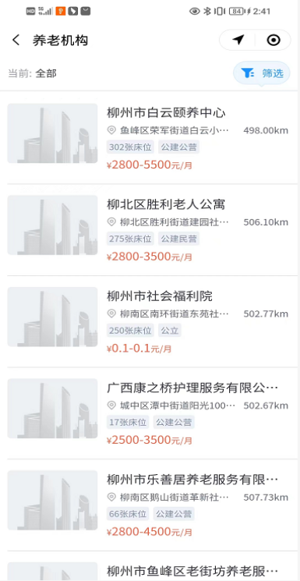

###### 养老政策

养老政策支持查看相关的养老政策信息。

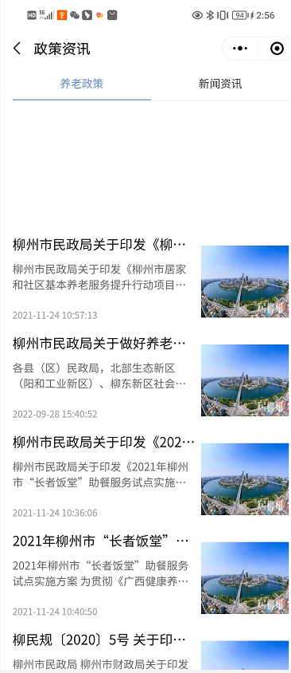

###### 养老资讯（缺内容）

###### 通知公告（缺内容）

###### 统计查询

统计查询支持通过移动端查询重要数据指标，包括区域内长者数据、床位数据、补贴数据、养老服务机构数据、从业人员及居家服务数据。（没有完全响应采购需求内容）

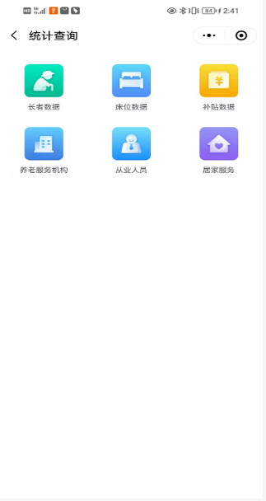

#### 养老服务运营管理应用

以提升为老服务机构运营管理效率为目标， 养老服务运营管理应用包括养老运营管 理系统、养老服务管理系统和养老服务移动端(机构端)。

##### 养老运营管理系统

养老运营管理系统主要实现对机构及社区养老运营管理、居家养老运营管理、居家适老化运营和家庭养老床位服务评估管理。

###### 机构及社区养老运营管理

主要实现对机构基础信息管理、行政管理、老人档案信息管理、财务信息管理、服务项目信息管理、营销推广信息管理、星级评价及运营报表统计的管理。

机构基础信息管理

新增机构，支持新增、删除、编辑等操作并展示机构列表。

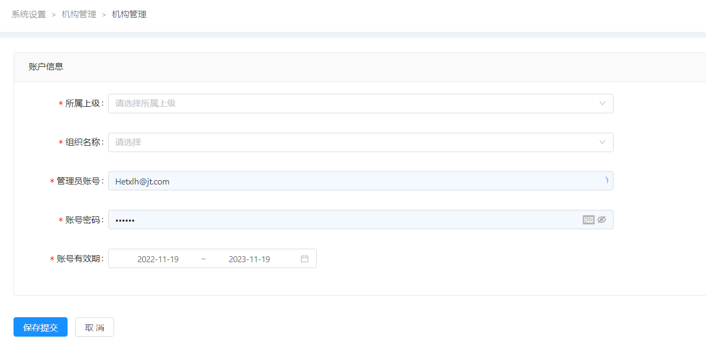

支持对机构所管理的长者、财务、订单、机构员工等详细信息进行查看。

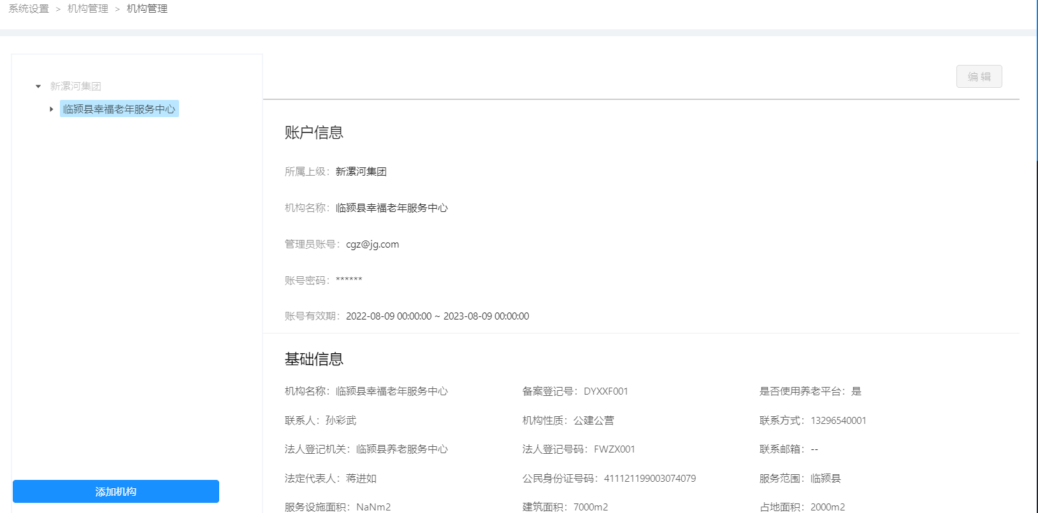

支持对订单包含所有居家业务工单，客户可要求重新服务，系统启动整改工单，并分派给之前的处理机构。

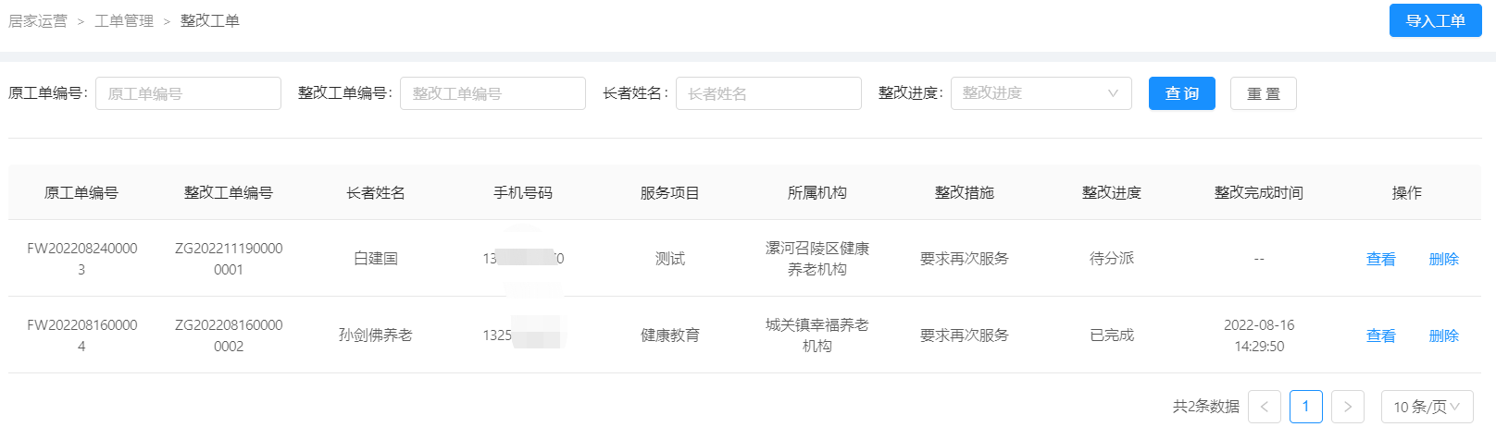

支持查看适老化设备的绑定数量、时间、运行状态等信息。

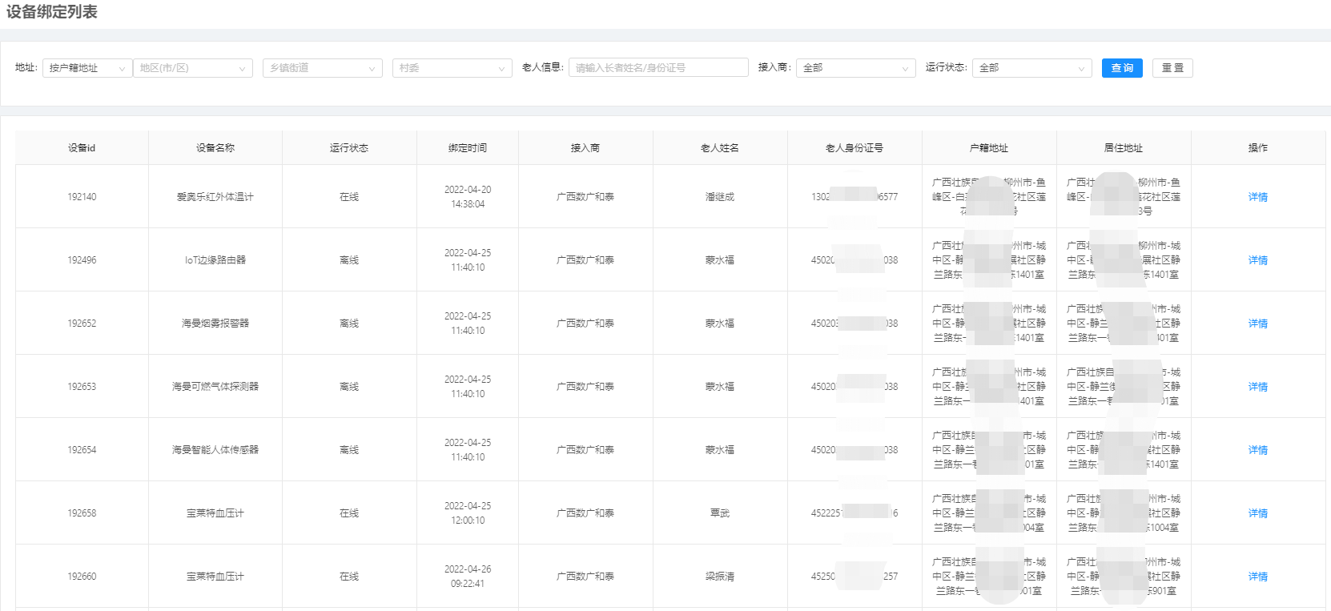

支持处理设备产生的预警信息。

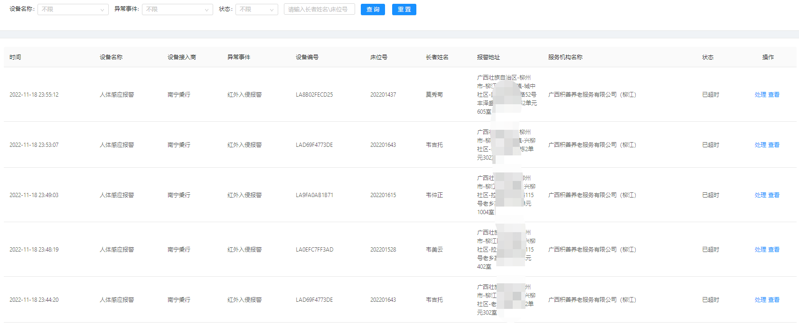

行政管理

包括员工管理、机构人员管理、客户管理、制度管理、行政信息发布、培训考核管理、问卷调查、投诉管理和食品安全管理。

员工管理：集团新增员工及员工离职管理。

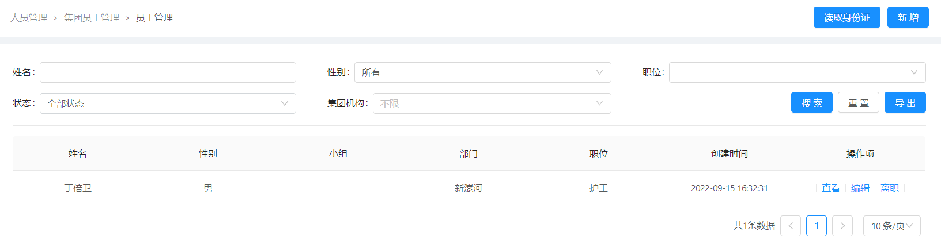

机构人员管理：机构员工查看。

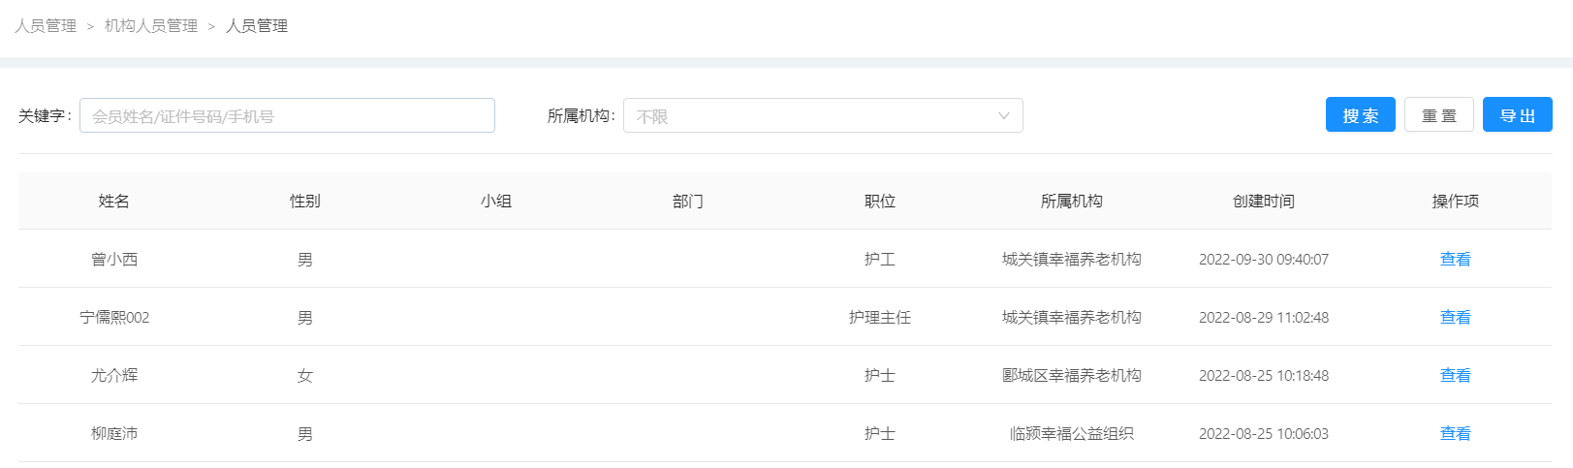

客户管理：包括意向客户、下订客户、成交客户、公共客户管理。

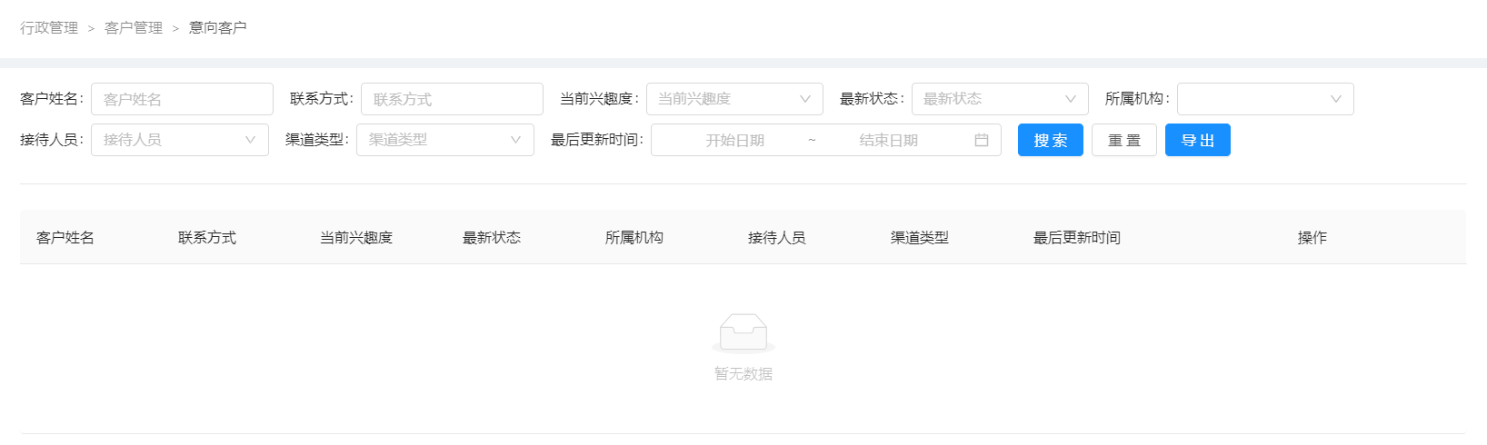

制度管理：进行各类管理制度上传管理。

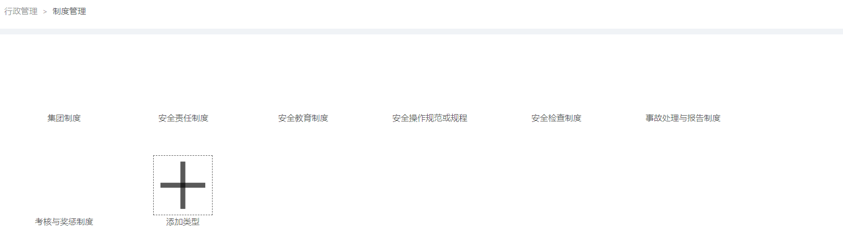

行政信息发布：向下属机构、员工、客户发布公告。

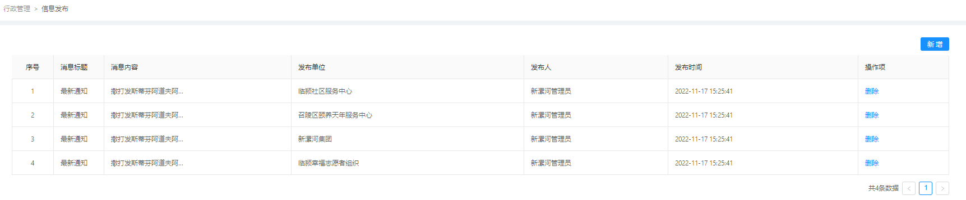

培训考核管理：记录培训信息，查看培训结果。

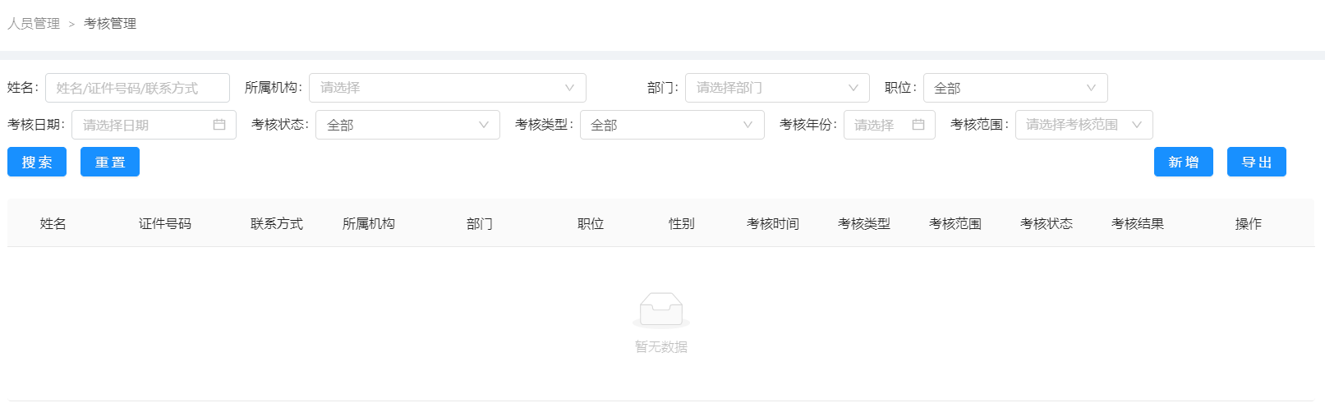

问卷调查：问卷创建、推送、问卷统计。

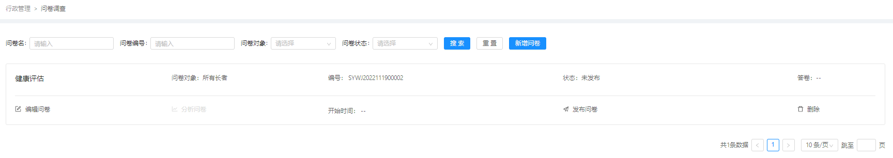

投诉管理：查看各机构投诉信息以及处理投诉。

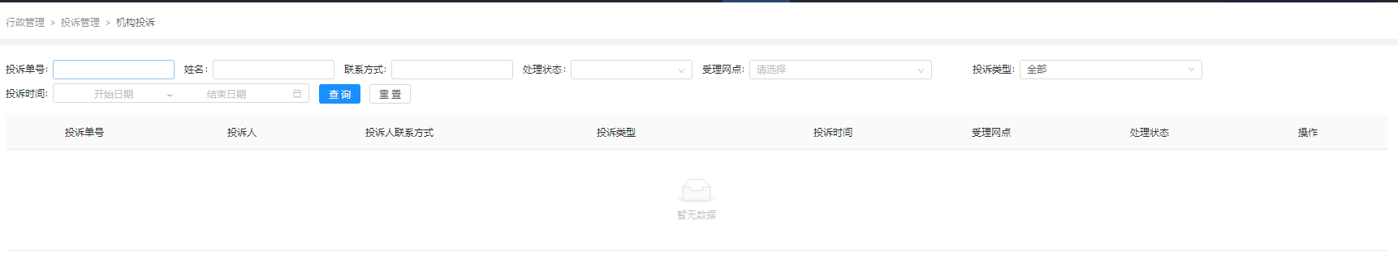

食品安全：食品留样信息查看监管。

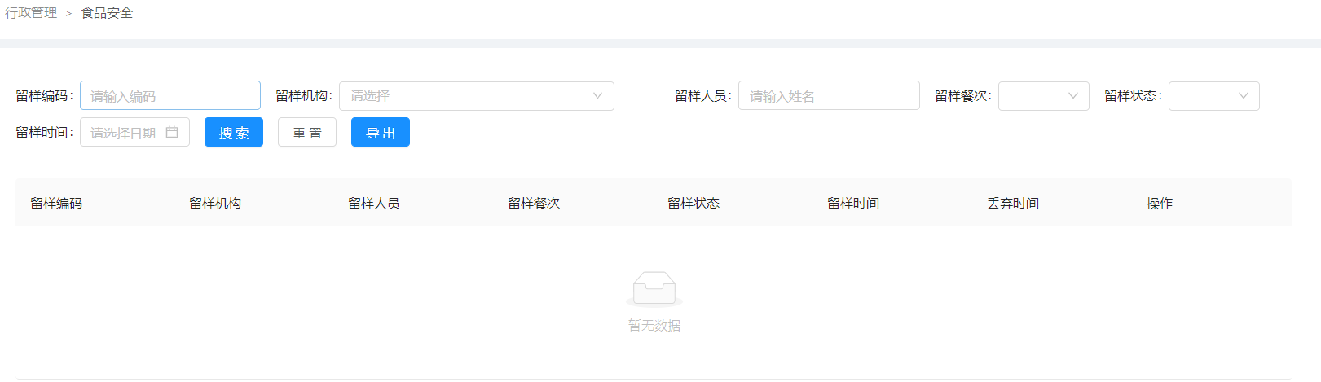

老人档案信息管理

老人基础信息查看和管理。支持新增、档案查看和批量导入/导出。

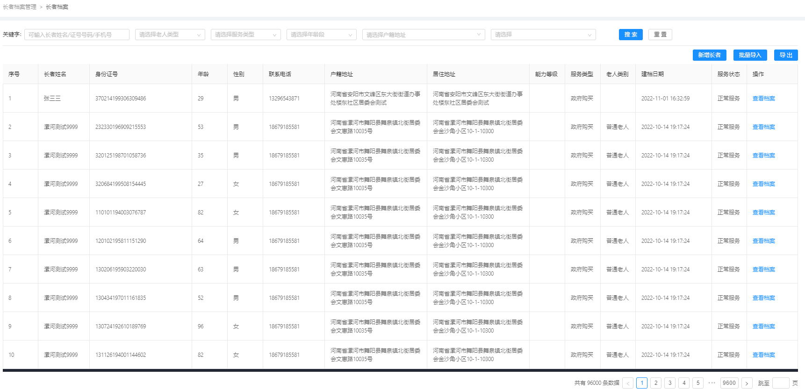

财务信息管理

政府津贴标准配置管理、长者费用记录查询和服务项目费用结算管理。支持居家服务长者名单的导入、查看与充值。

政府津贴标准：进行津贴标准配置管理。

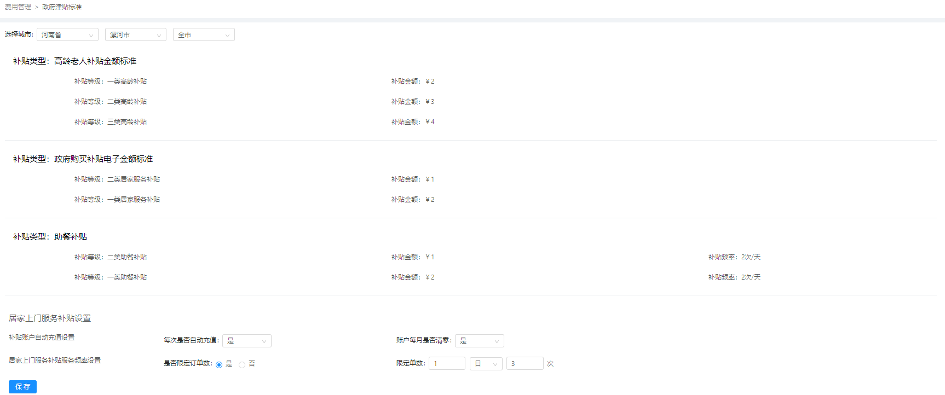

长者费用记录：查看长者的消费记录。

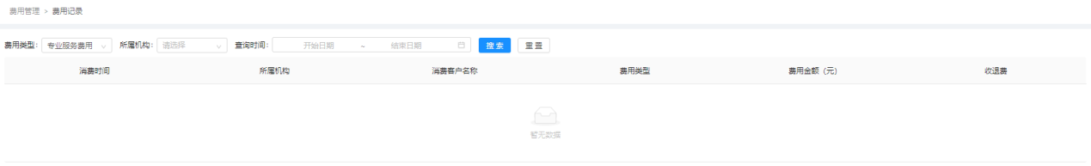

费用结算：进行居家服务补贴工单结算核准管理。

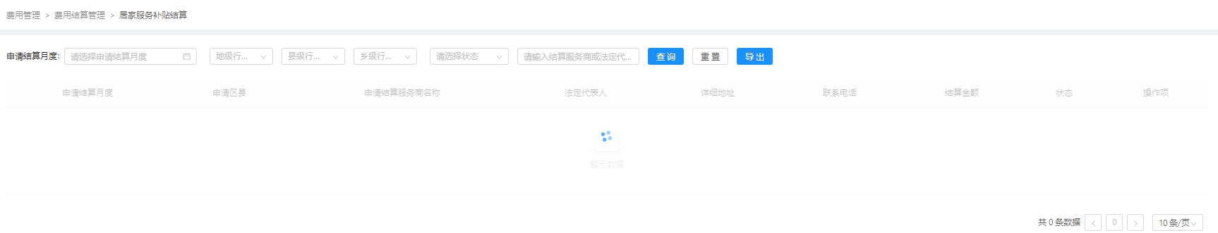

居家服务长者名单：进行居家服务长者列表查看及导入、分派管理。

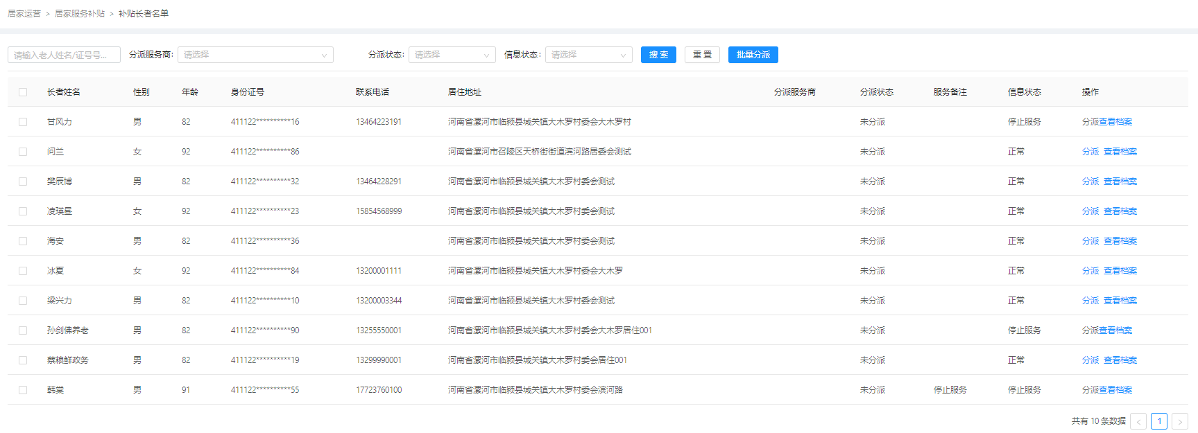

服务项目信息管理

该功能支持对服务项目信息管理、服务费用审核、积分超市的库存管理和积分管理。

服务项目管理：进行居家服务类型、项目的查看、添加、修改、删除管理。

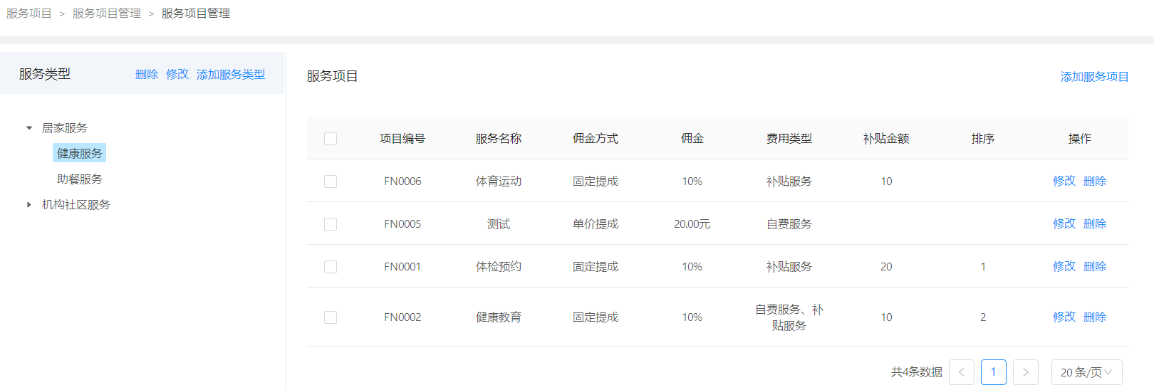

服务费用审核：对机构选择的服务项目上报信息进行审核管理。

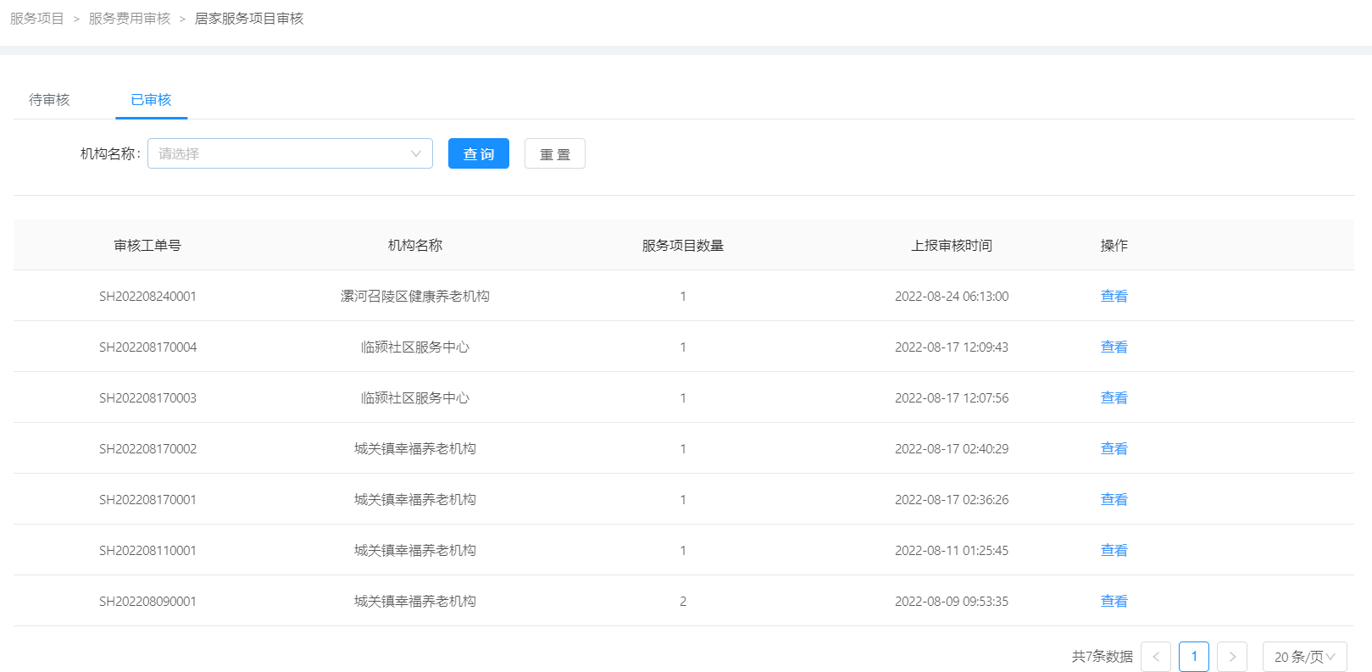

积分超市-库存管理：对可积分兑换的物品进行出入库、盘点管理。

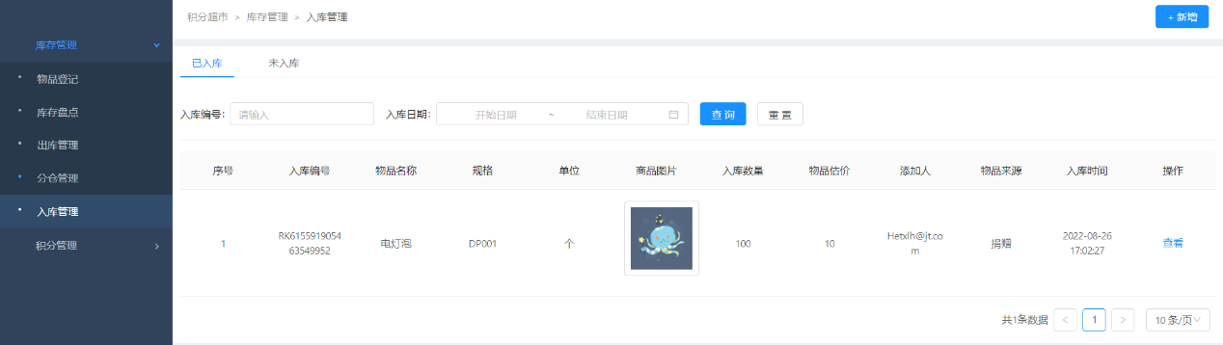

积分超市-积分管理：对物品进行积分设置及兑换管理。

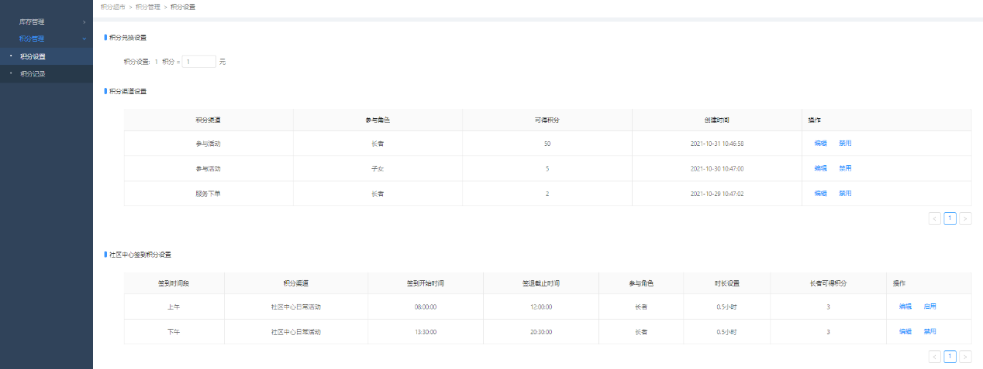

营销推广信息管理

包括营销活动、广告、推广、新闻、通知等信息推送，运营推广和新闻资讯推广。

信息推送：对需推送的进行进行新增推送管理。

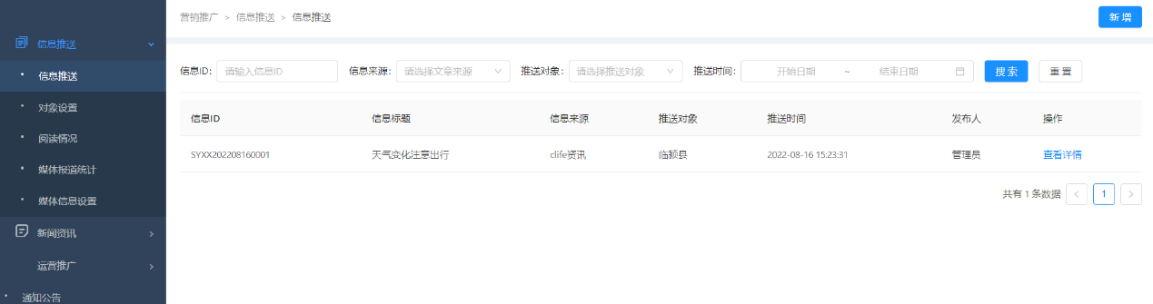

运营推广：进行推广运营管理。

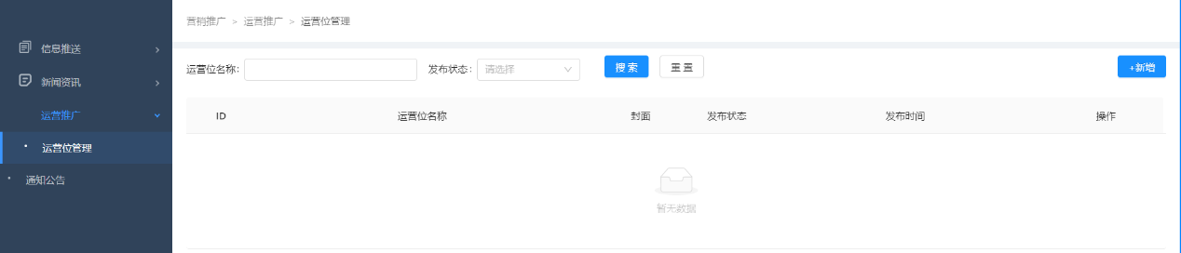

新闻资讯：对新闻信息进行新增、编辑、删除、置顶发布管理。

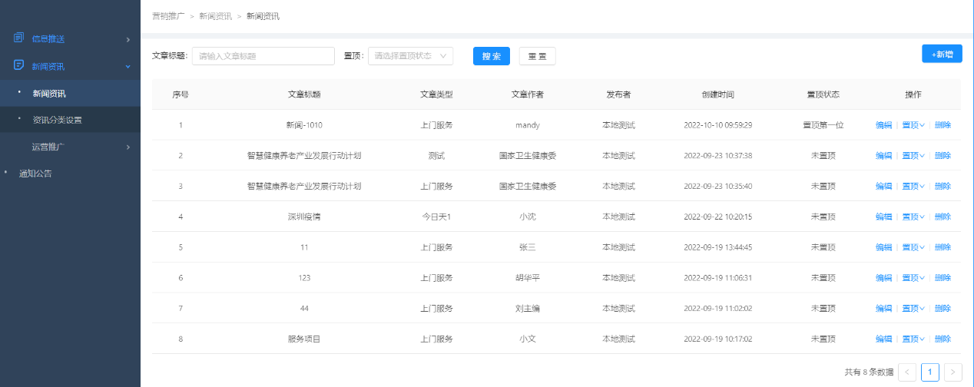

星级评价管理

进行综合评价设置、评级表单设置和开展机构评级并支持查看评级记录。

综合评价设置：对评价等级进行配置管理。

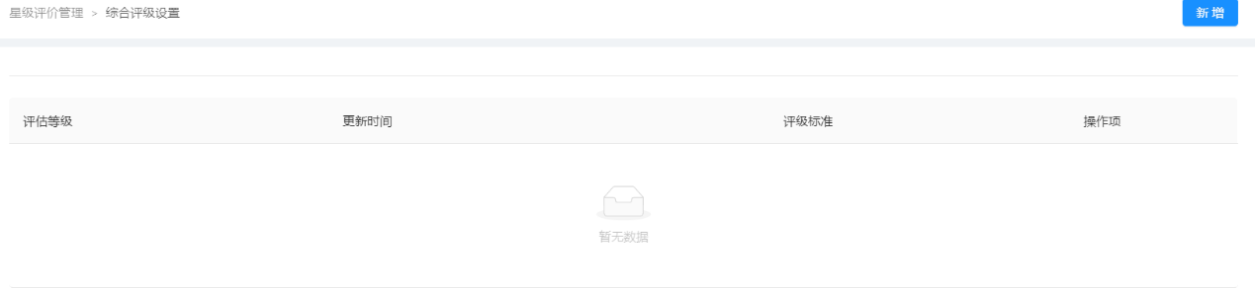

评级表单设置：进行评级表单管理，支持下载模板、表单新增和导入。

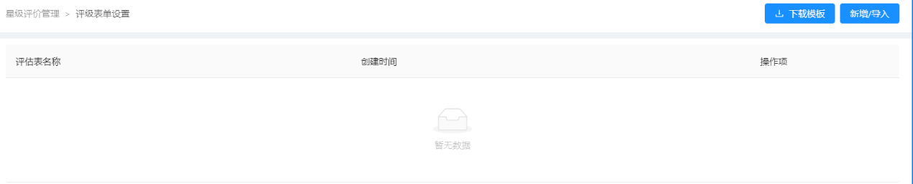

评价列表：查看进行了评价的记录。

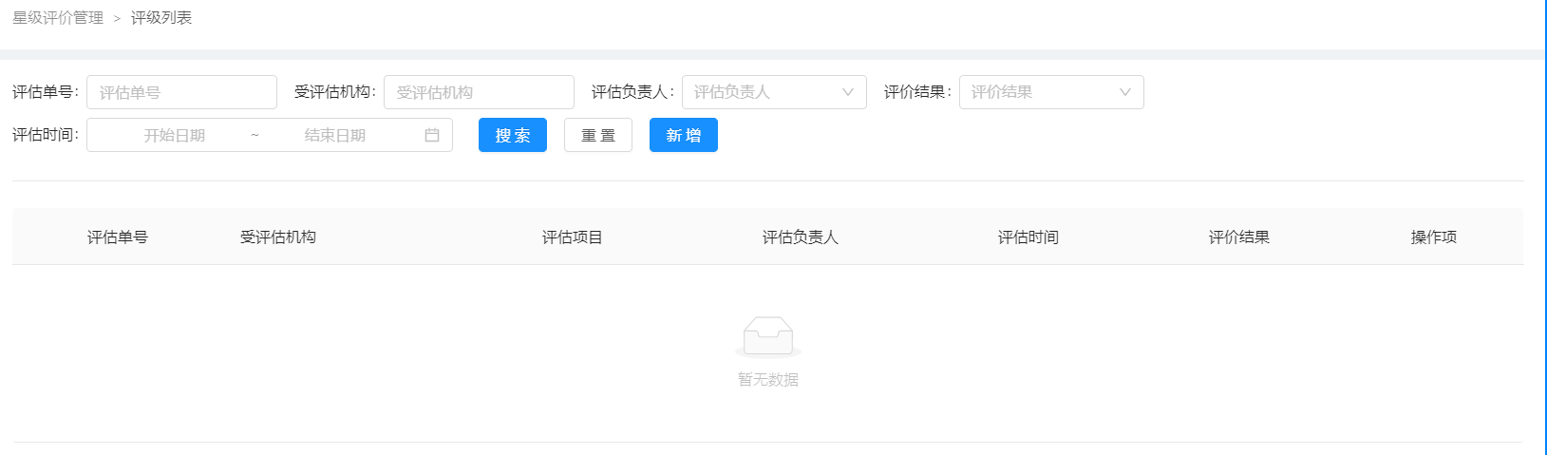

运营报表统计：查看运营情况。

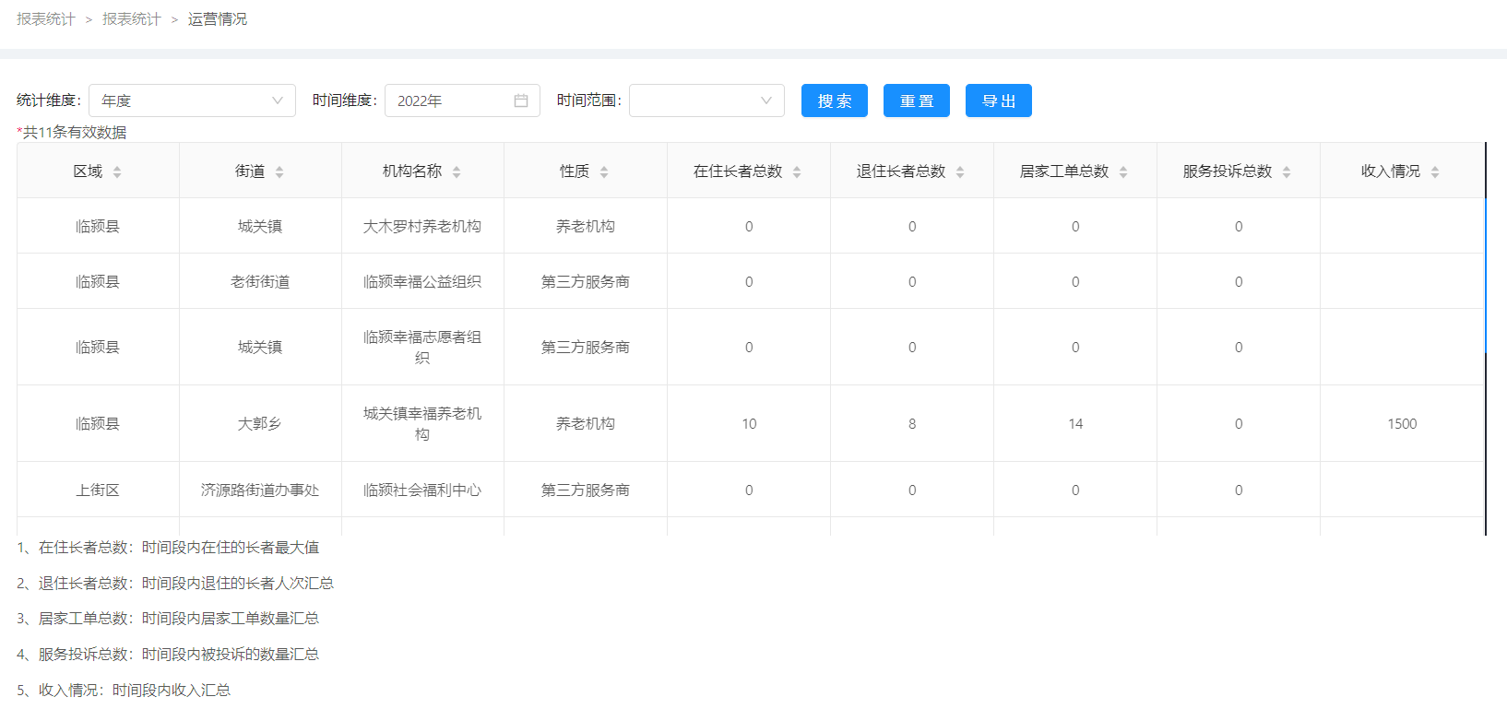

###### 居家养老运营管理

包括居家业务的工单查看/分派/整改管理、居家养老服务补贴管理和长者账户管理。

工单管理

所有居家业务的各状态工单查看以及已完成的工单搜索及查看。客户要求重新服务，启动整改工单，直接分派给之前的处理机构进行处理。

工单管理：查看各状态工单列表，并可进行工单详情查看。

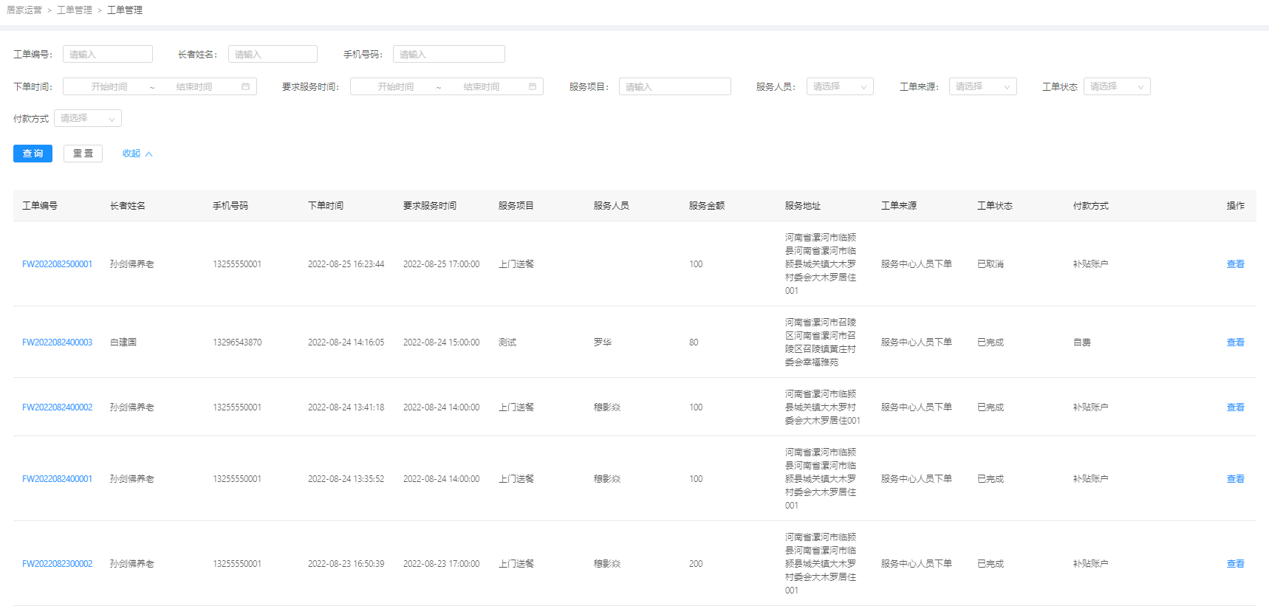

整改工单：对需整改的工单进行添加、删除管理。

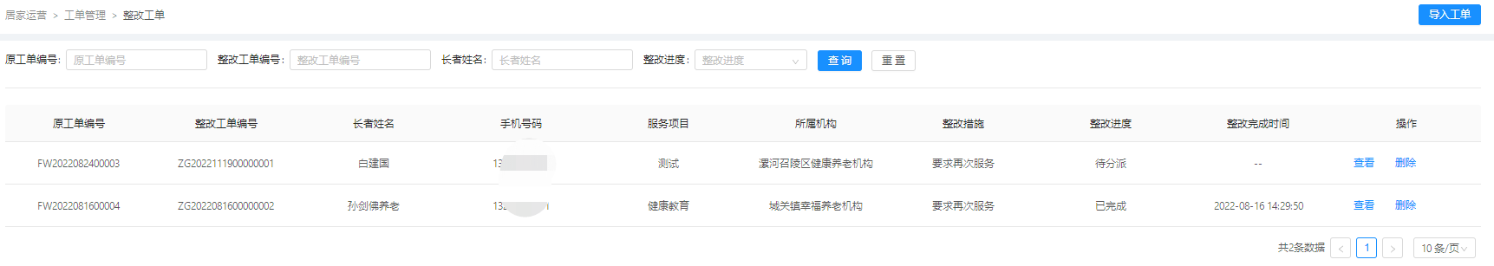

居家服务补贴

查看居家服务的长者名单，所有长者的补贴带有居家服务补贴的，都可导入进来进行展示。并可对补贴长者的服务状态（停止服务、恢复服务）进行审核管理。

补贴长者名单：对需进行工单补贴服务的长者进行分派、导入管理。

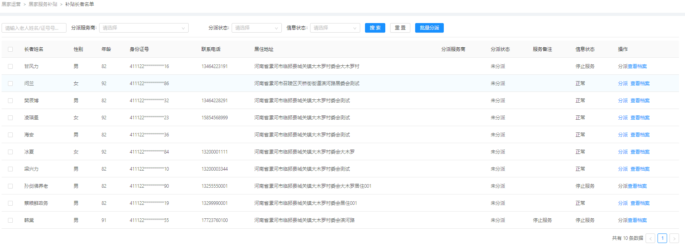

服务状态管理：对停止服务、恢复服务的长者进行审核管理。

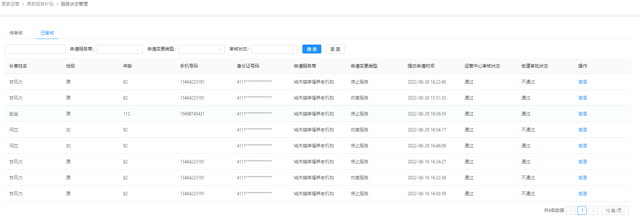

长者账户管理

查看长者账户，为补贴长者进行充值，并可查看充值记录、消费记录、退款记录。

长者账户：查看长者账户余额、累计充值金额、累计消费情况。

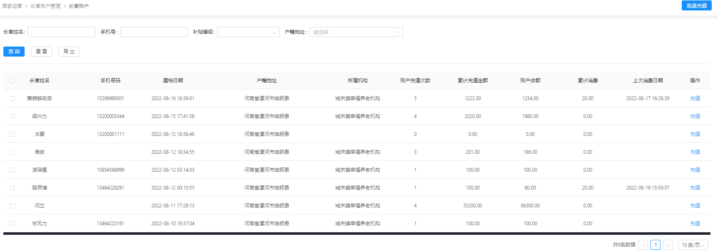

账户充值：对老人账户进行充值管理。

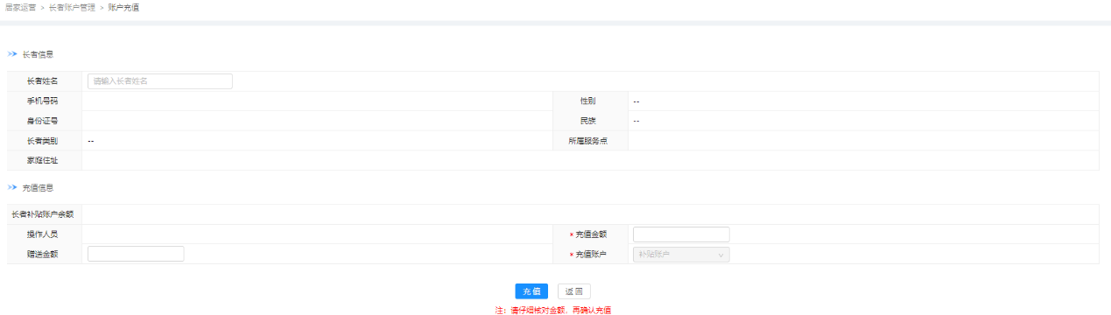

充值记录：查看充值记录。

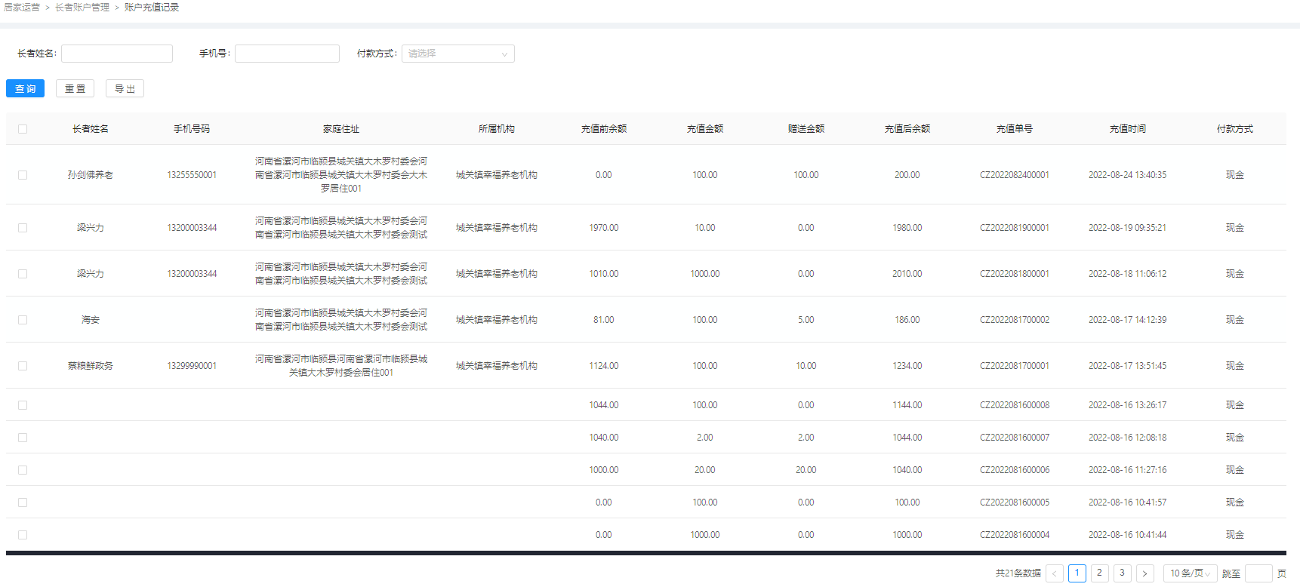

消费记录：查看工单消费情况。

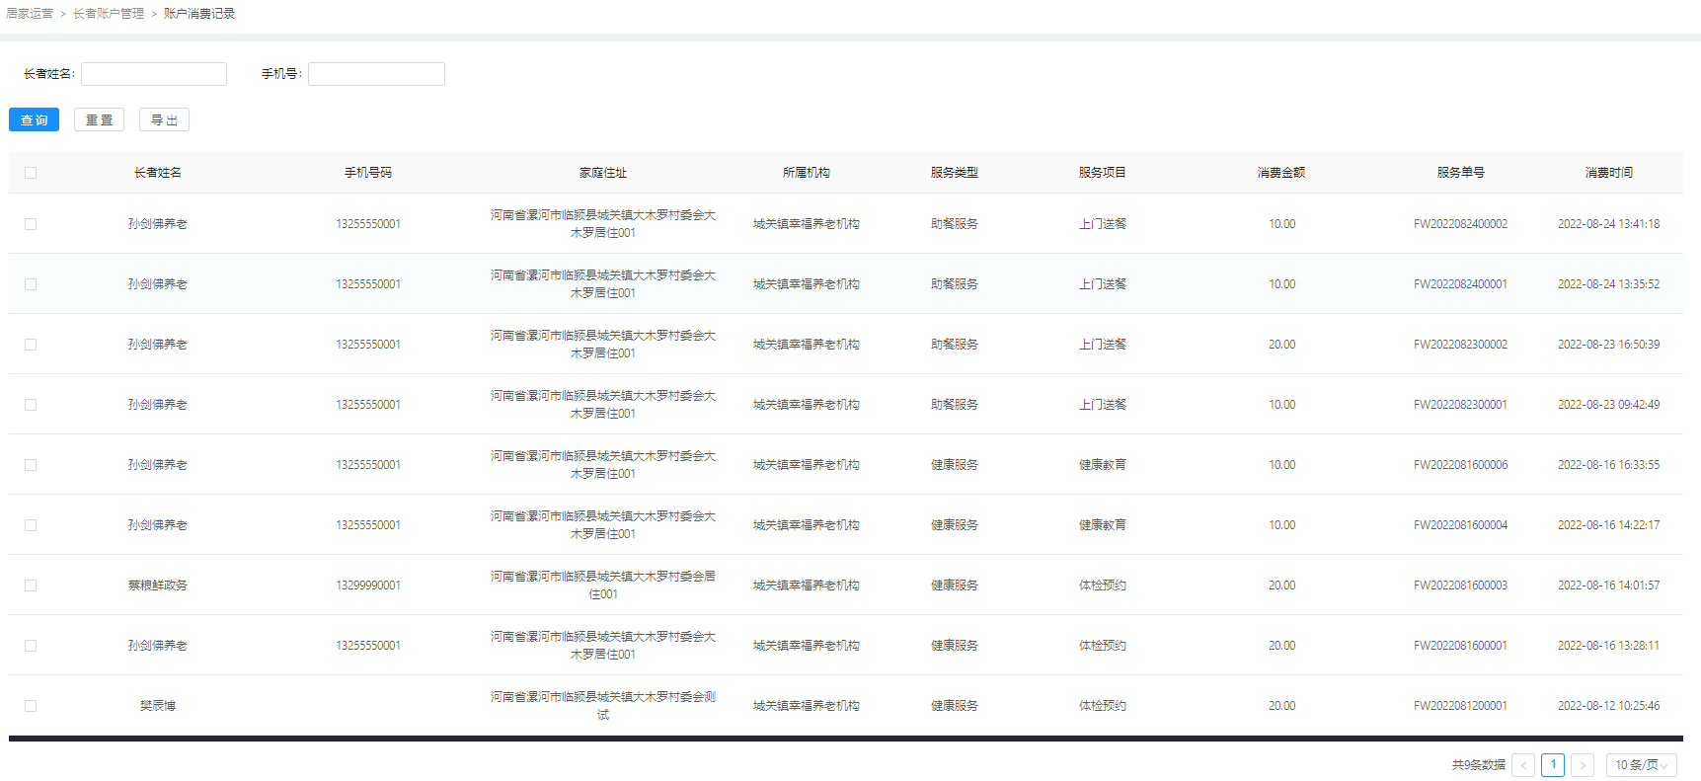

退款记录：查看充值账户退款记录情况。

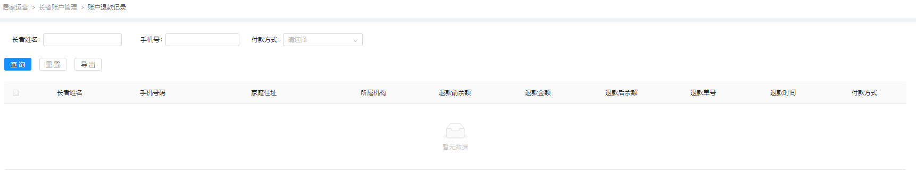

###### 居家适老化运营管理

包括适老化改造档案查看、改造监督及改造验收监管、智能设备状态管理、预警监管。

适老化改造监管：对进行适老化改造名单、过程、结果进行查看。

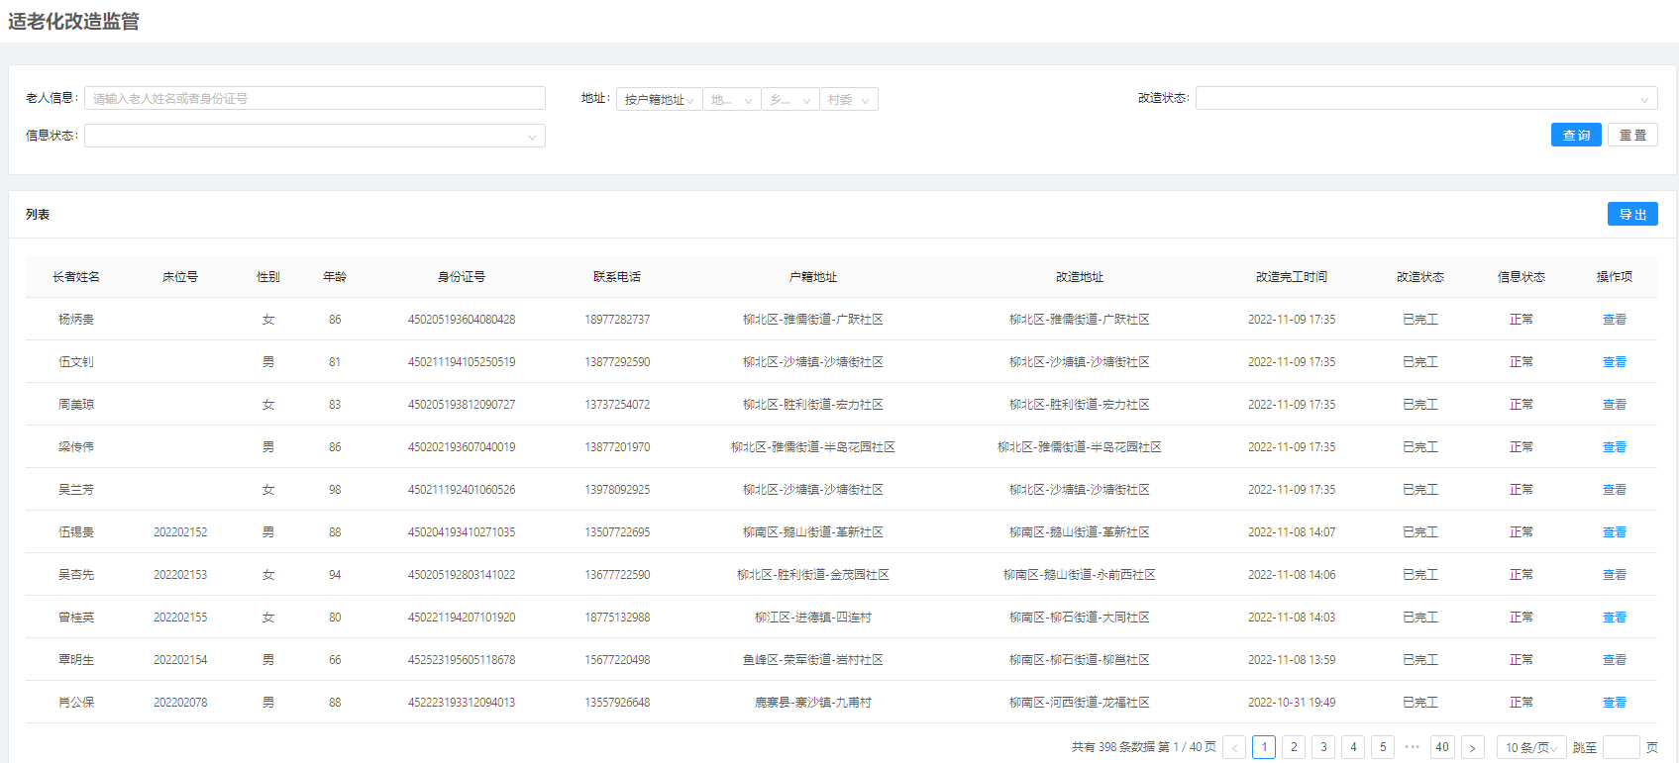

适老化验收监管：对完成适老化改造验收的记录进行查看。

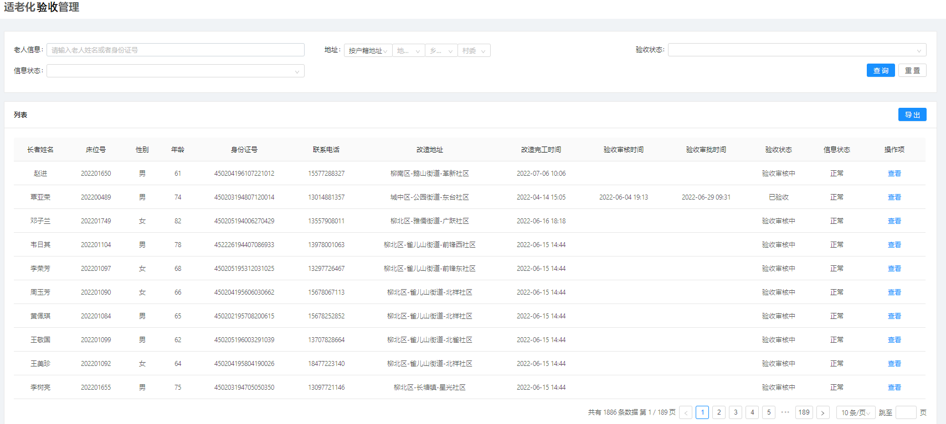

适老化改造档案：对完成改造的记录形成的档案查看。



设备中心：查看各智能设备绑定的数量、时间、老人信息、运行状态。

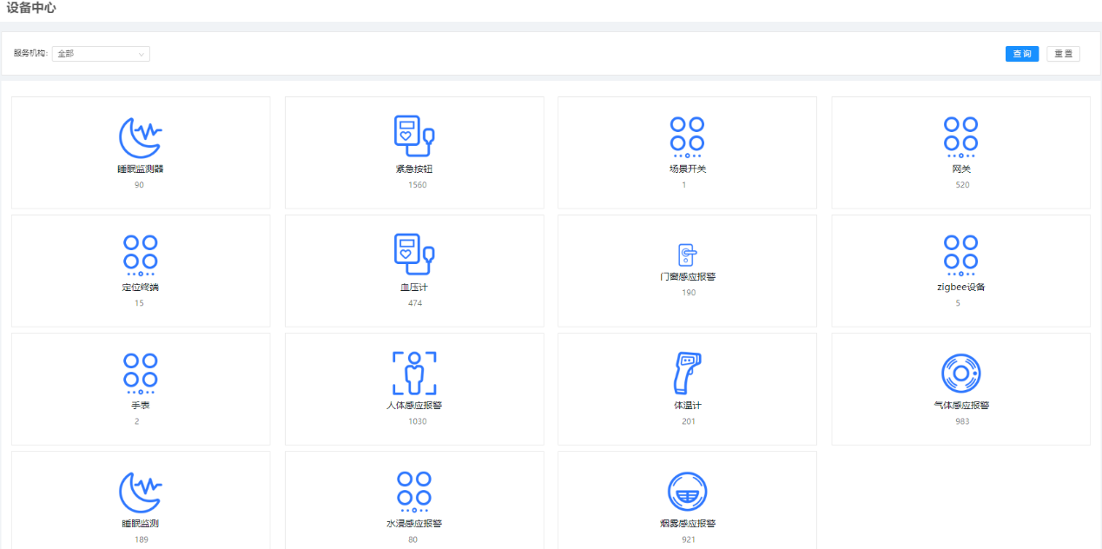

异常预警中心：智能设备预警信息展示监管。

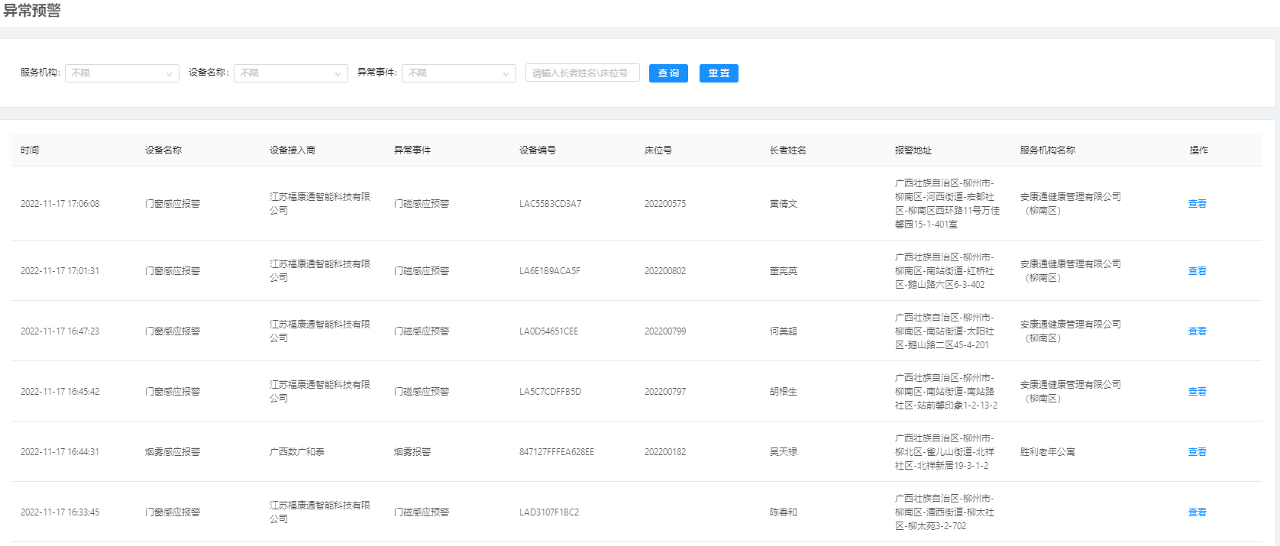

###### 家庭养老床位评估监管

对获得家庭养老床位资格老人的评估信息进行查看监管。

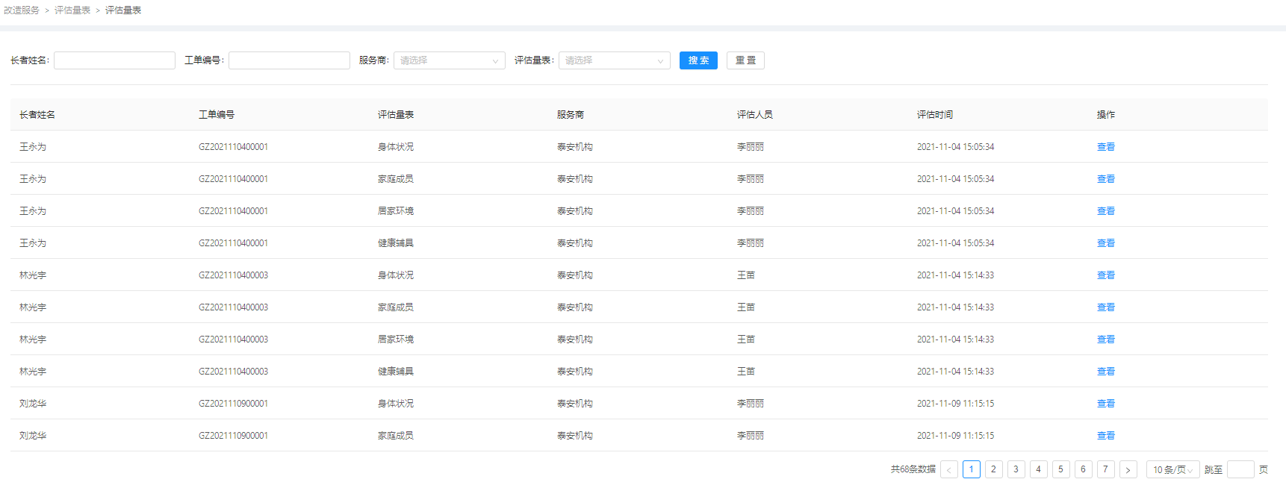

###### 系统设置

主要实现对账号、角色、部门的查看、新增、编辑、删除管理。

账号管理，支持对账号进行查看、新增、编辑、删除操作。

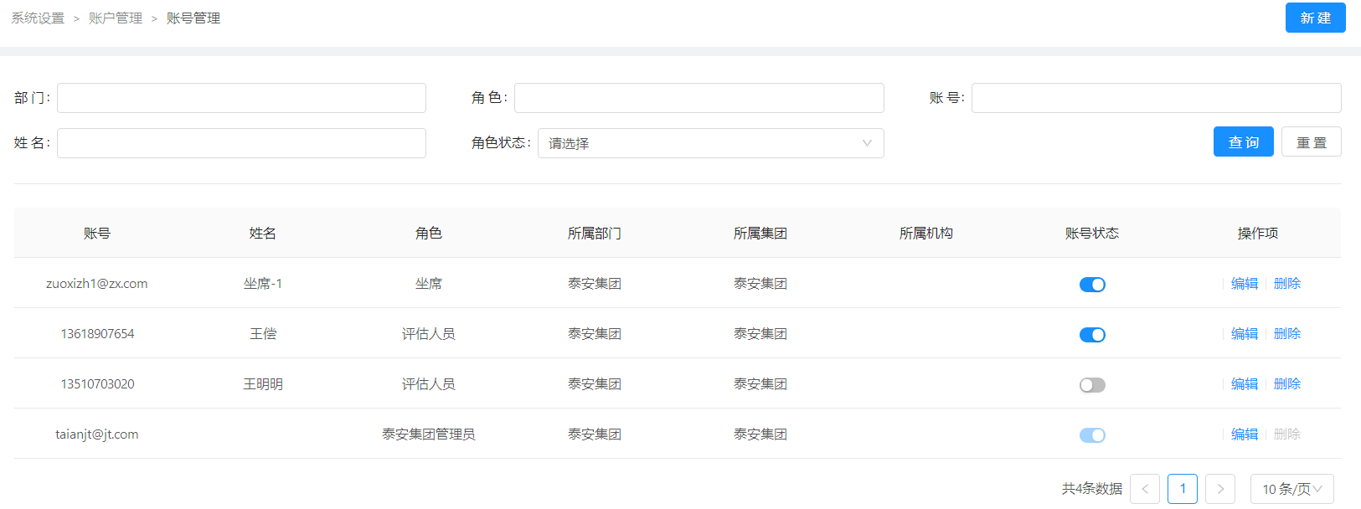

角色管理，支持对角色进行查看、新增、编辑、删除操作。

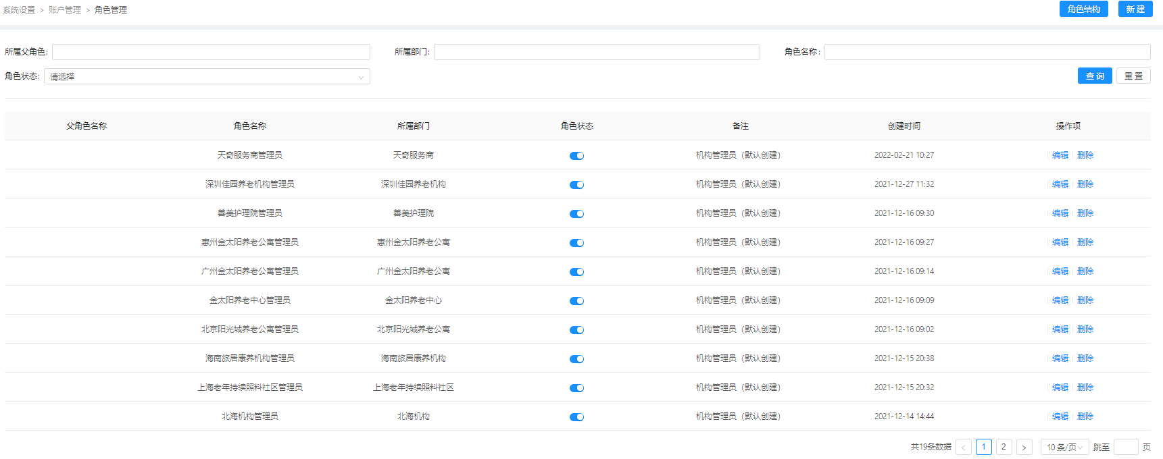

部门管理，支持对部门进行查看、新增、编辑、删除操作。

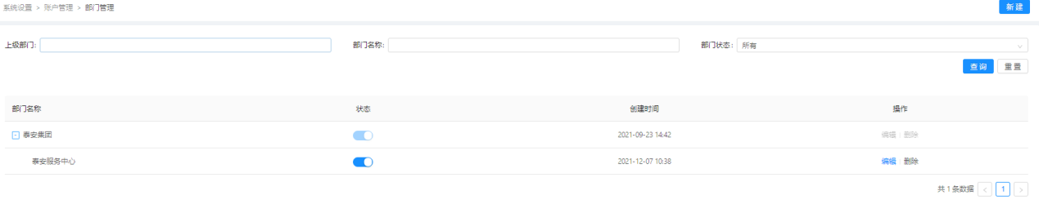

##### 养老服务管理系统

主要实现对机构及社区养老服务管理、居家业务服务管理和评估信息管理。

###### 机构及社区养老服务管理

主要实现对养老服务机构事务管理、日间照料、长者信息管理、居住业务办理、财务管理、护理服务管理、智慧照护服务管理、健康服务管理、智能监测服务管理、活动事务管理、长者食堂服务、积分超市及库存管理。

机构事务管理

包括企业公告、投诉管理、信息管理、排班考勤、机构年度汇报、床位补贴申请和子机构/网点运营管理。

企业公告-消息发布：对需要发布的消息进行新增发布管理。支持对发布的消息进行删除。

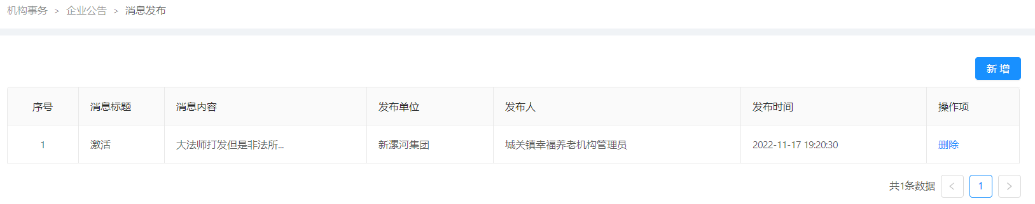

投诉管理：对投诉工单进行记录管理。

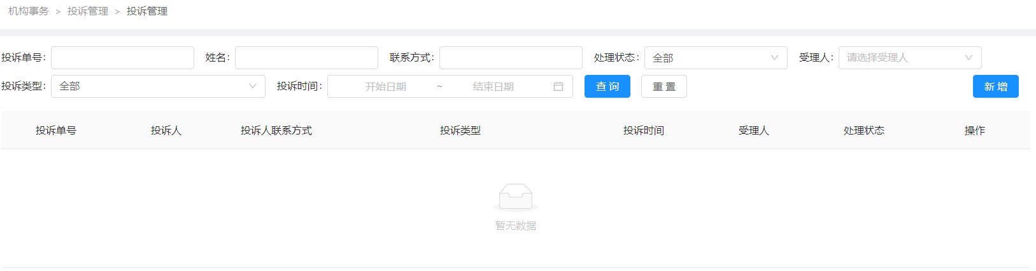

信息管理：查看机构信息。

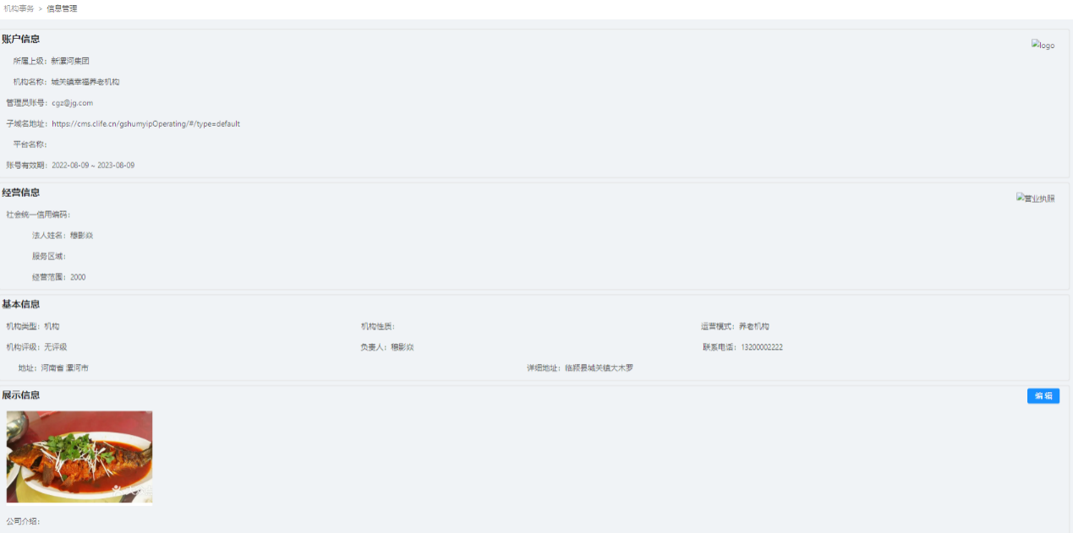

排班考勤：对机构人员的班次排班管理。

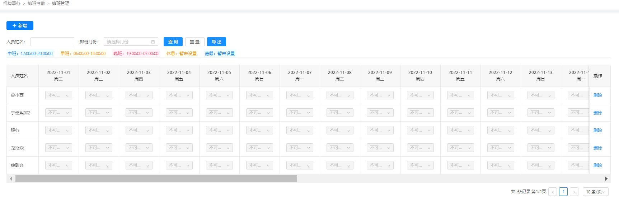

机构年度汇报：进行年度汇报记录管理。

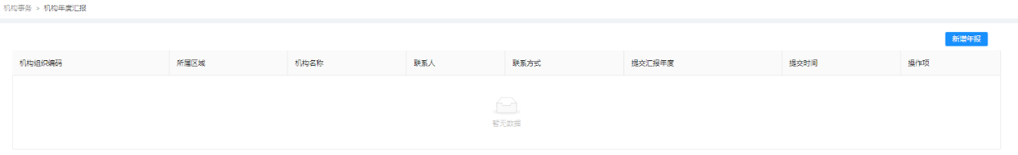

床位补贴申请：进行床位补贴申办管理

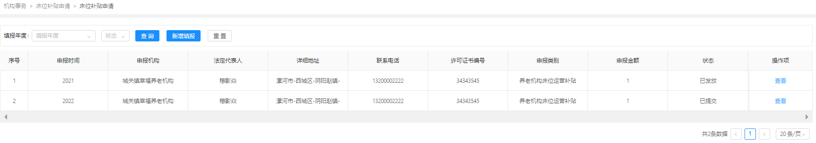

网点运营：查看网点运营数据。

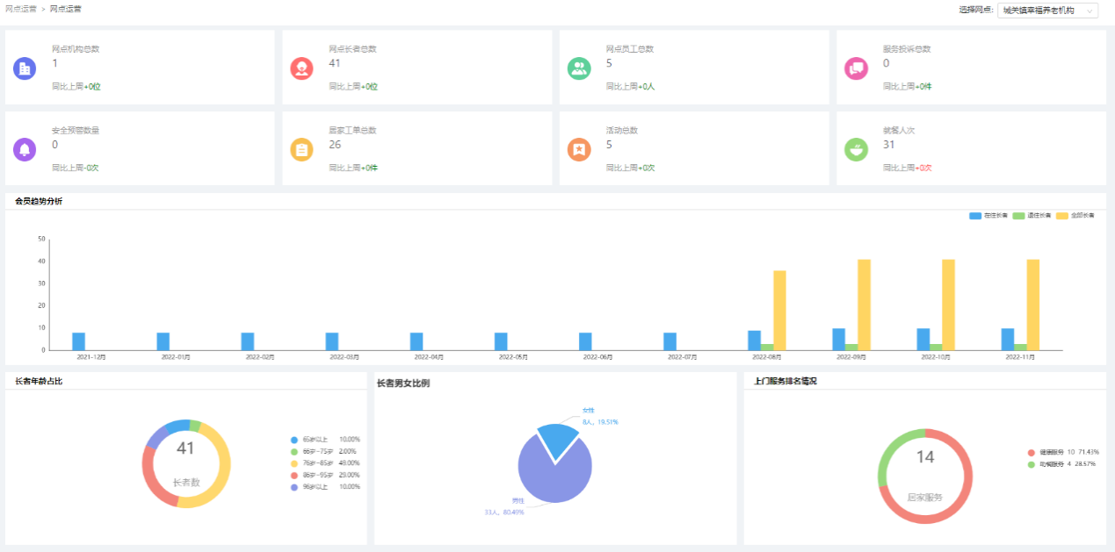

日间照料

包括服务中心签到管理和签约长者列表。

服务中心签到：查看日照签到记录信息。

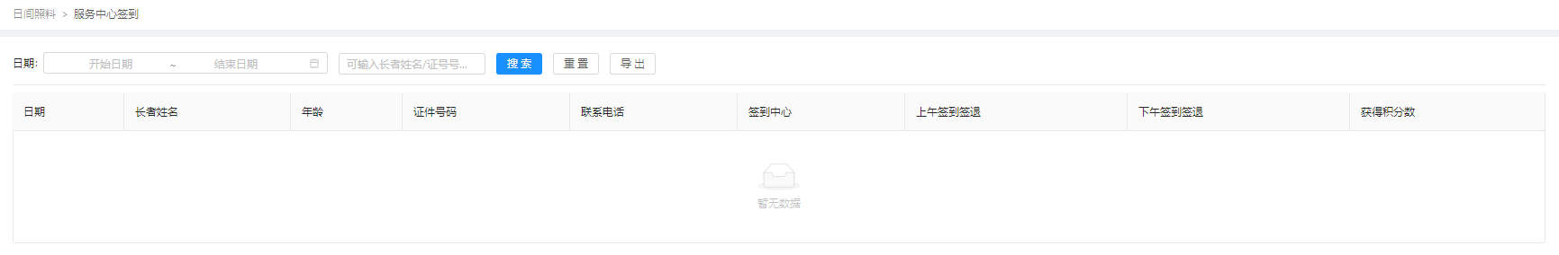

签约长者列表：查看签约长者记录；进行长者签约管理。

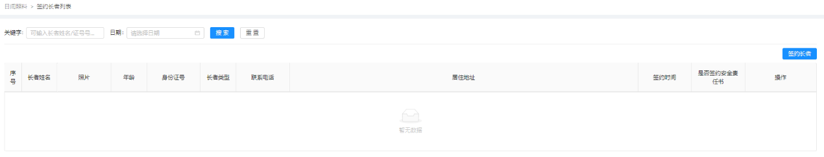

长者签约列表

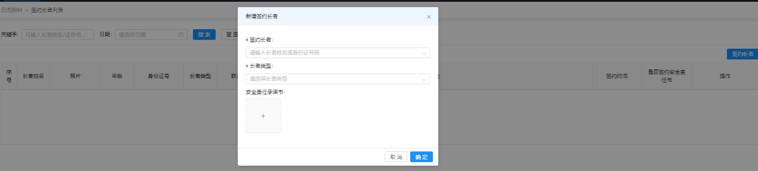

长者签约管理

长者信息管理

查看档案信息，包括长者档案、个人画像、基础信息、健康档案、享受服务记录、享受服务项目合同记录、活动参与记录、入住记录、风险记录等老人全方面档案信息。进行档案信息管理、导入、导出。

长者档案列表：档案列表展示，可新增档案、长者档案信息导入、导出，档案查看。

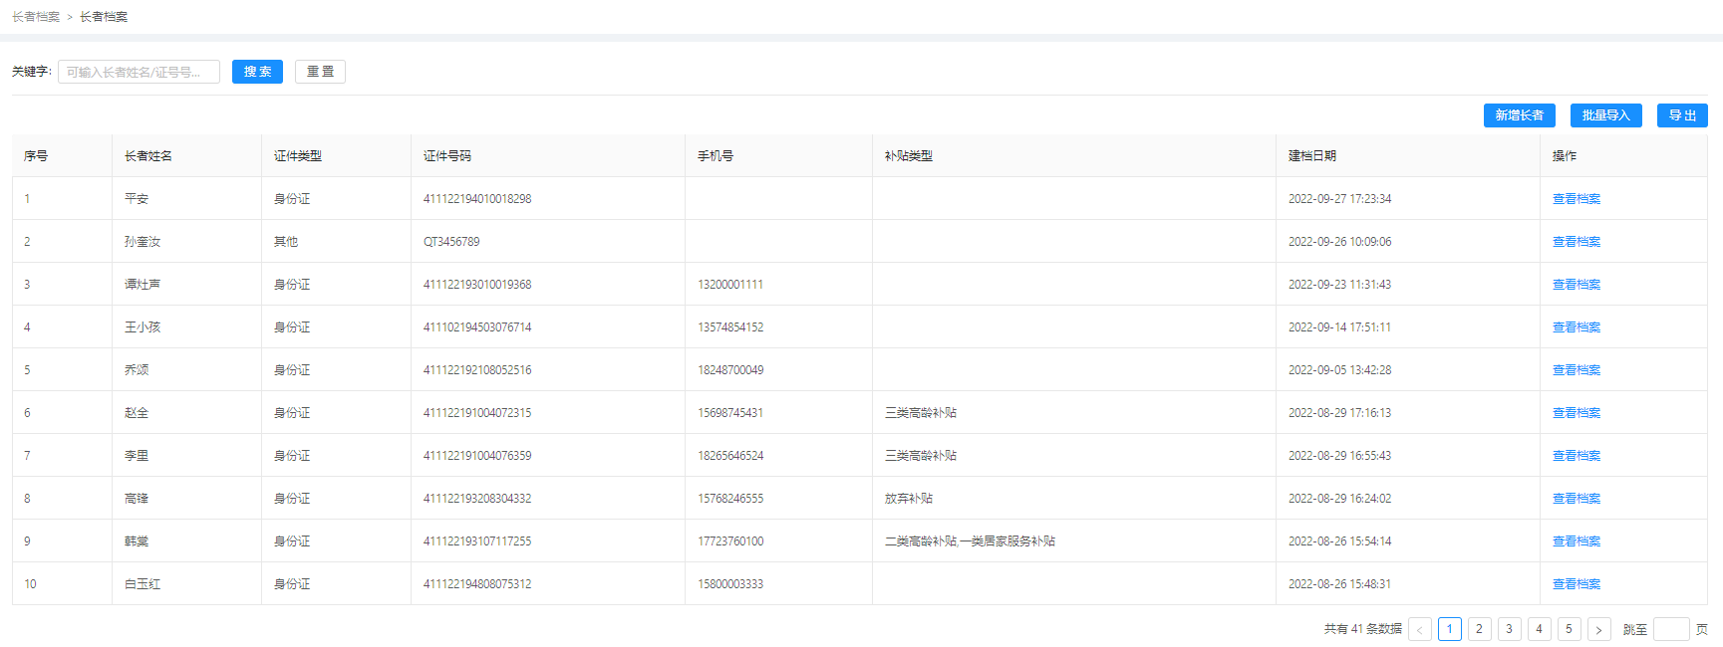

查看档案：查看档案详情。可查看个人画像、基础信息、健康档案、服务记录、补贴记录等信息。

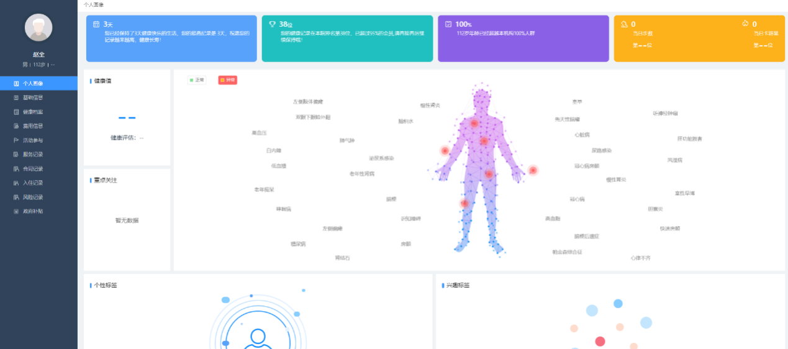

档案-个人画像

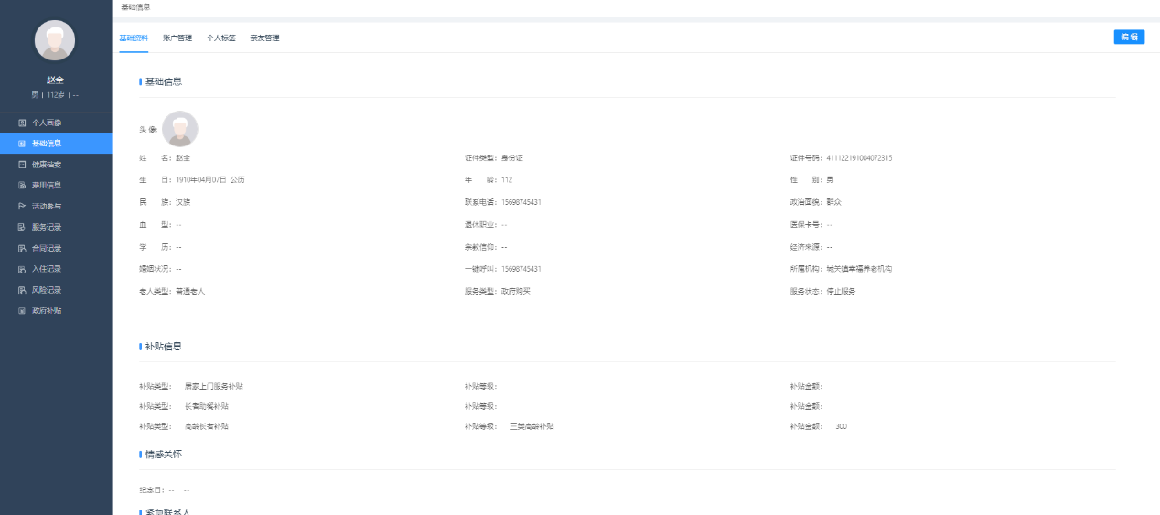

档案-基础信息

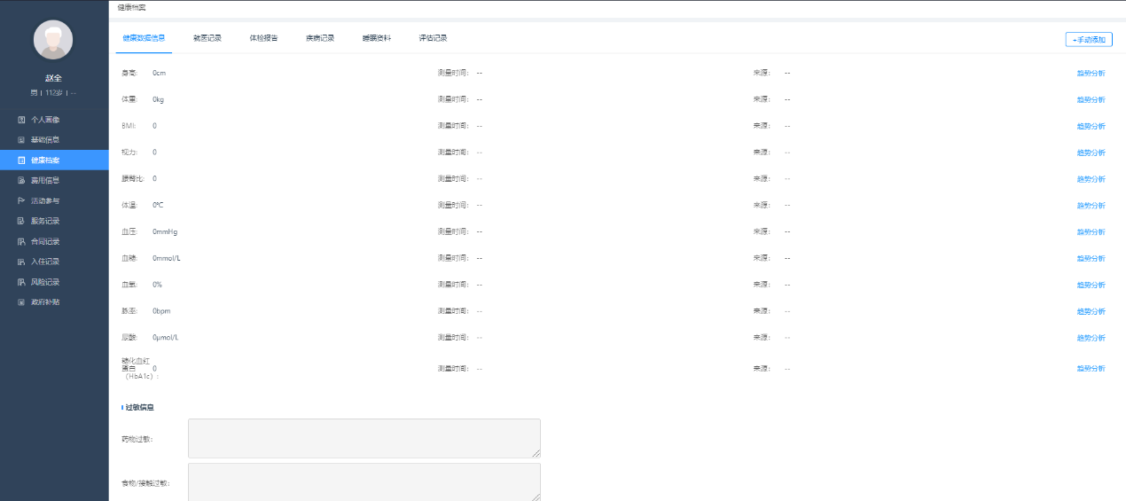

档案-健康档案

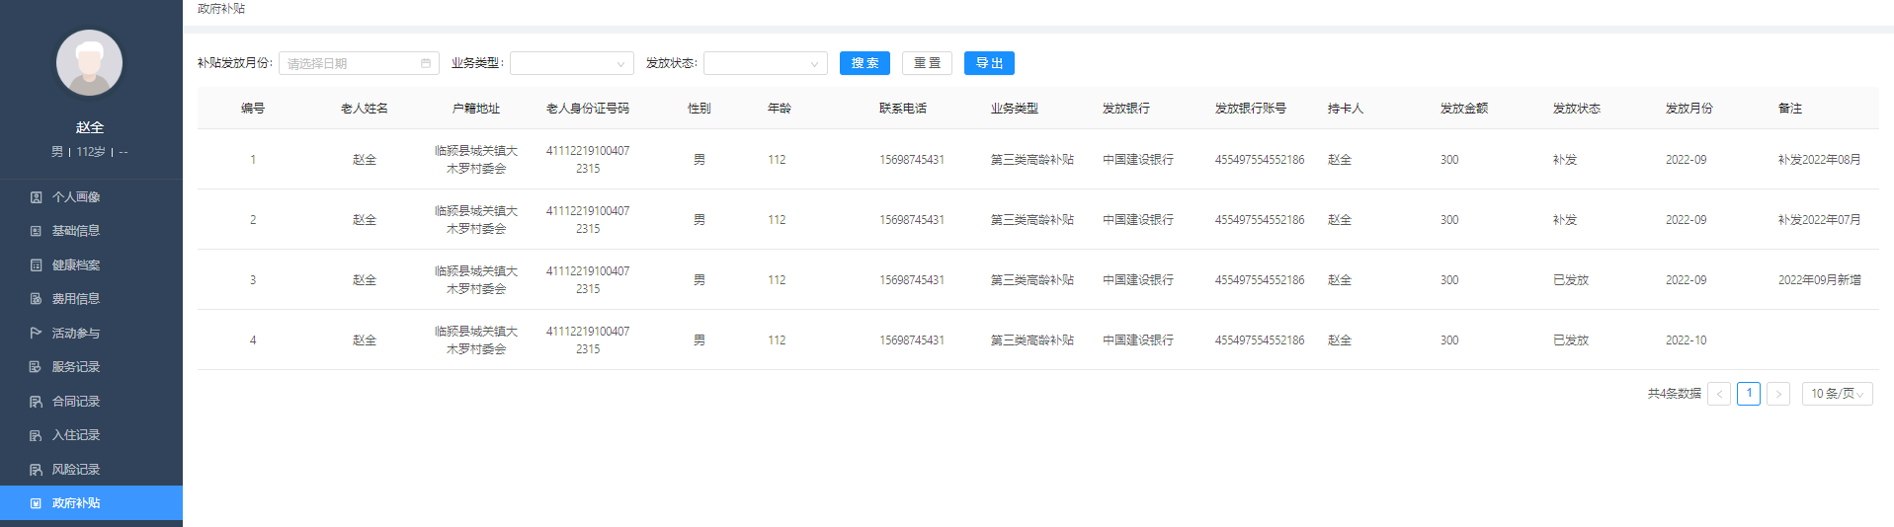

档案-政府补贴

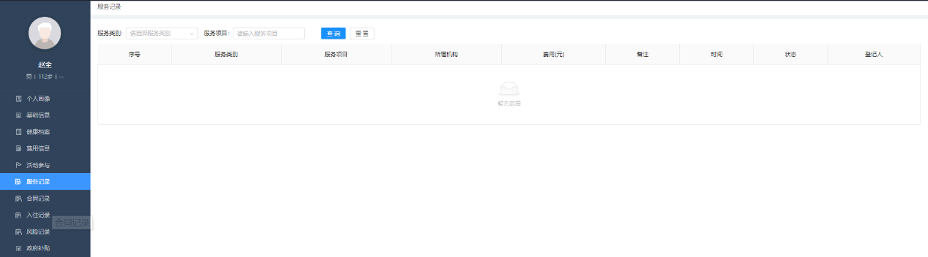

档案-服务记录

入住管理

支持包括机构居住全景、居住长者信息、居住合同信息、居住业务办理等管理。

1、居住全景：支持查看各楼栋、楼层、床位入住情况。

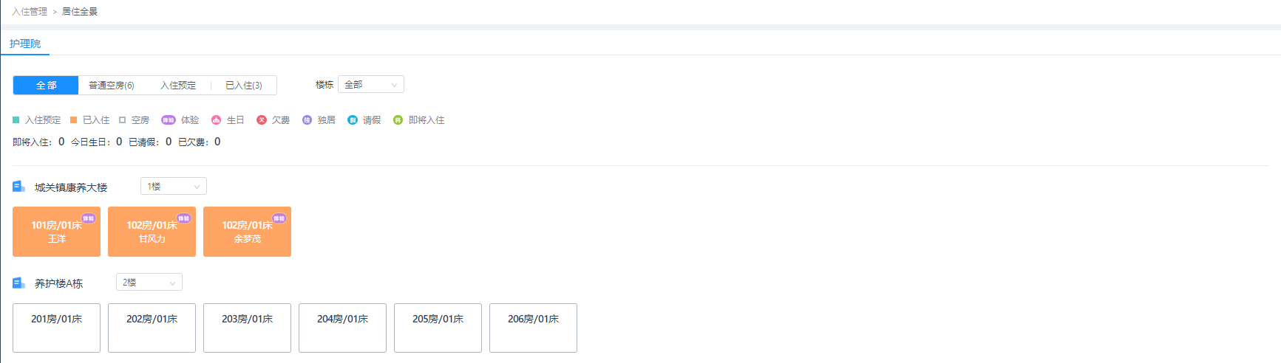

2、长者信息：支持查看长者入住情况，并可进行房间床位变更、餐饮套餐变更。

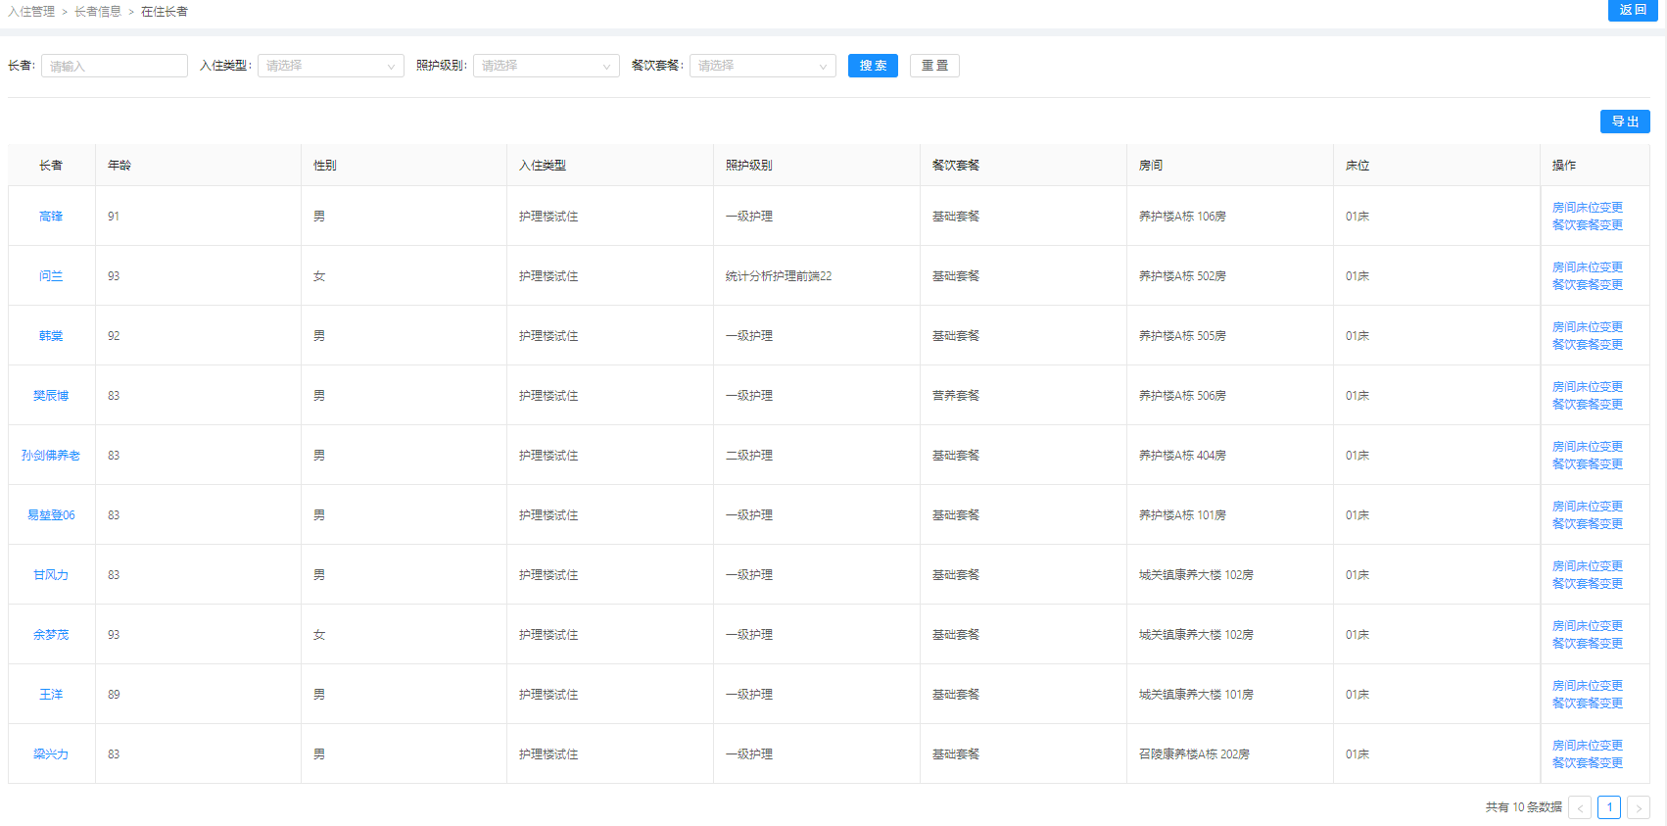

支持查看外出长者信息。

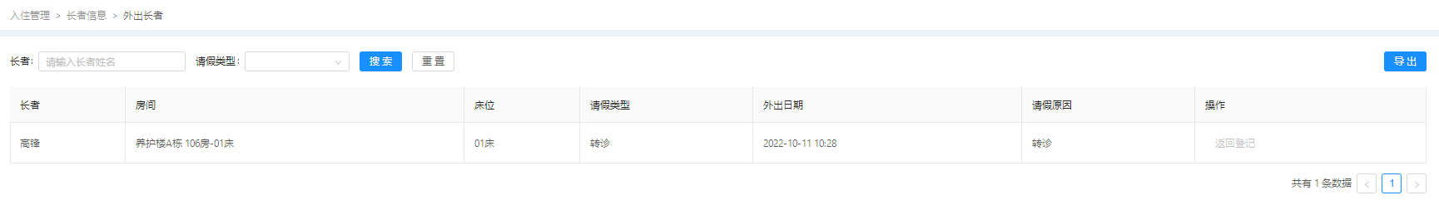

支持查看长者生日情况。

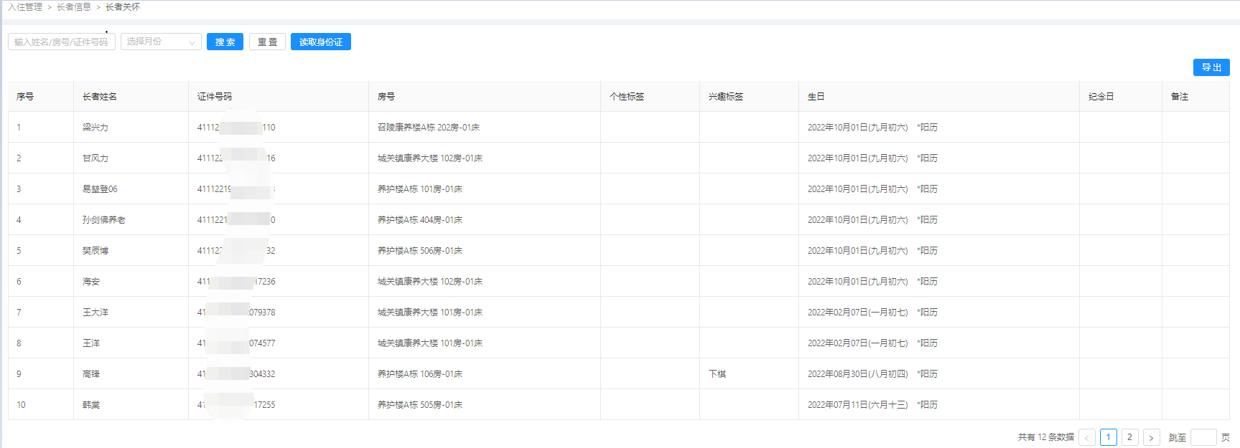

3、居住合同信息：支持查看居住合同的列表，支持续签，下载合同，上传新合同。

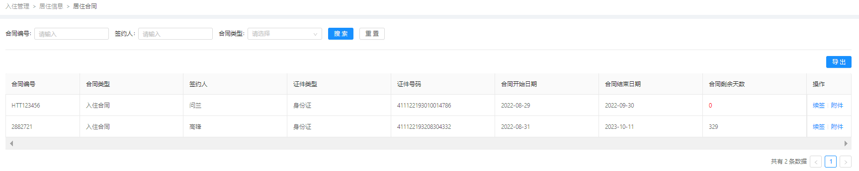

4、居住业务办理：支持记录入住登记、合同录入、外出登记、退住办理、探访登记、预定、选房、预入住、变更管理等信息。

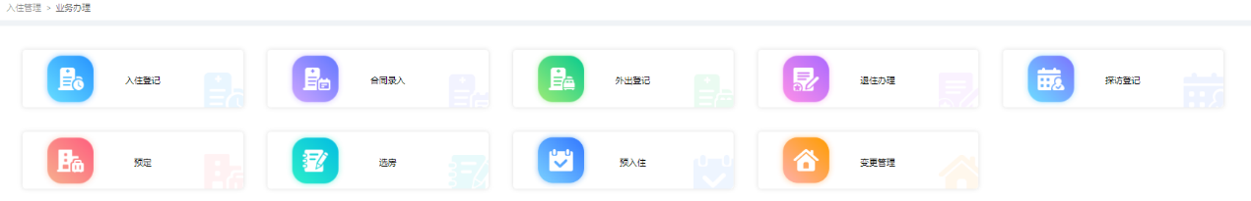

1. 入住登记，进入入住登记管理。

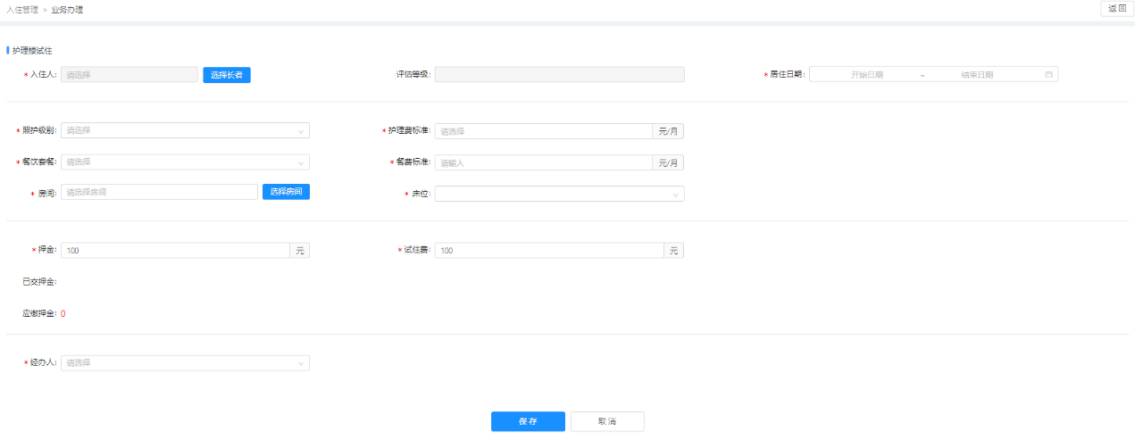

1. 合同录入，录入入住合同。

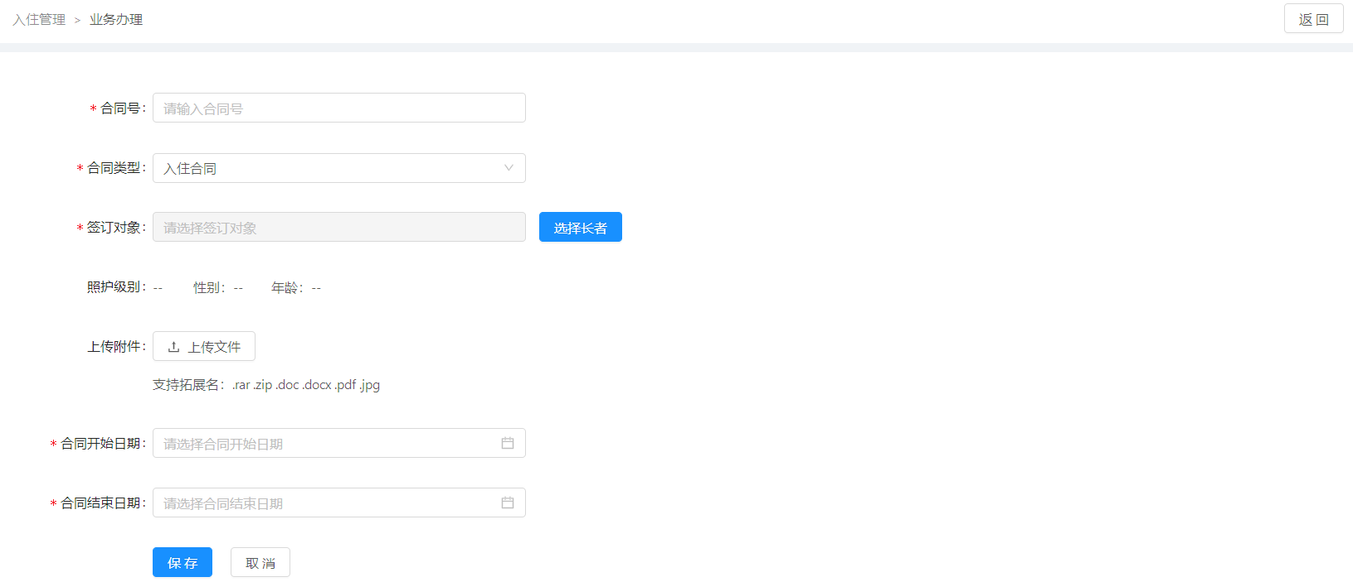

1. 外出登记，进行外出记录登记。

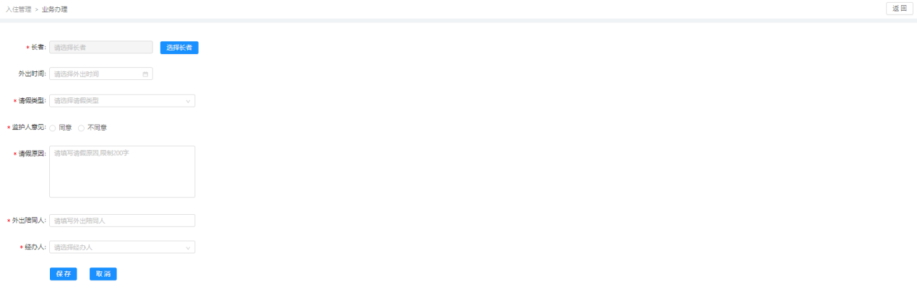

1. 退住办理，老人退住时进行退住办理。

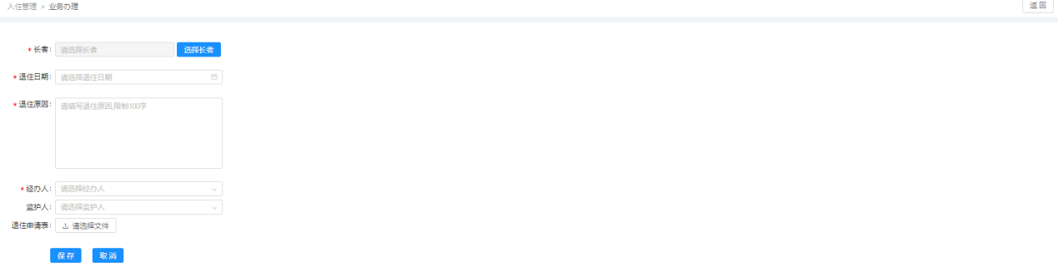

1. 探访登记，记录亲友探访记录登记。

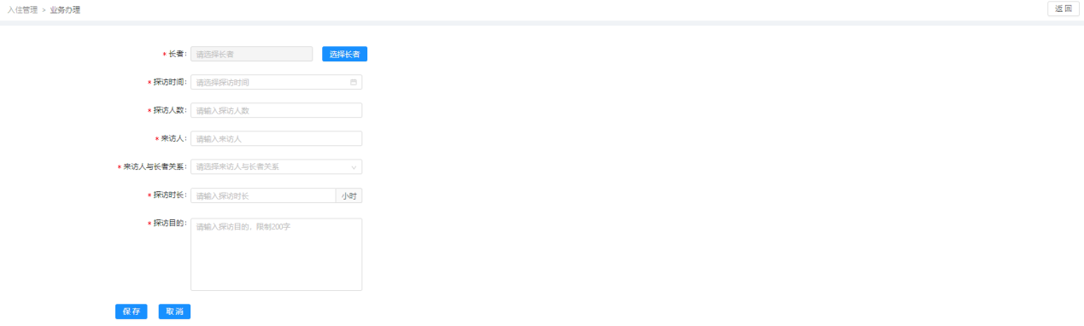

1. 预定，进行入住提前预定。支持退订操作。

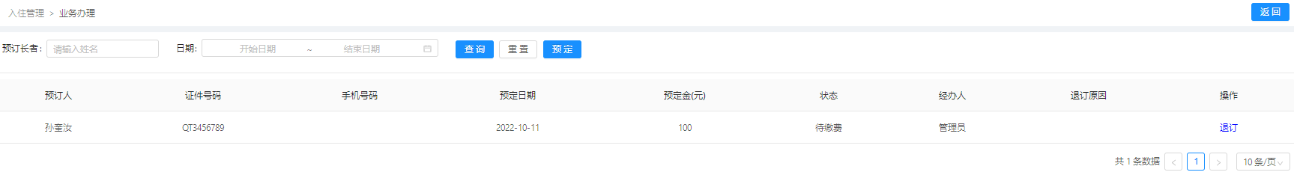

1. 选房，进行入住前房床选定。

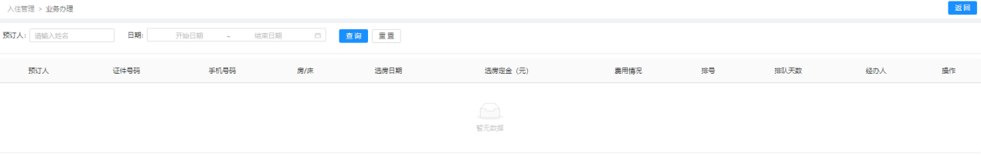

1. 预入住，在正式入住前，进行体验性的入住体验。

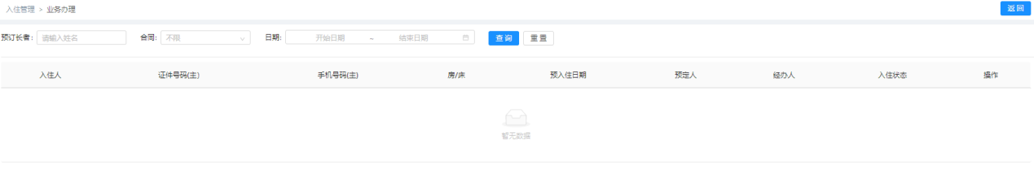

1. 变更管理，查看入住记录，可进行房间床位变更、餐饮套餐变更。

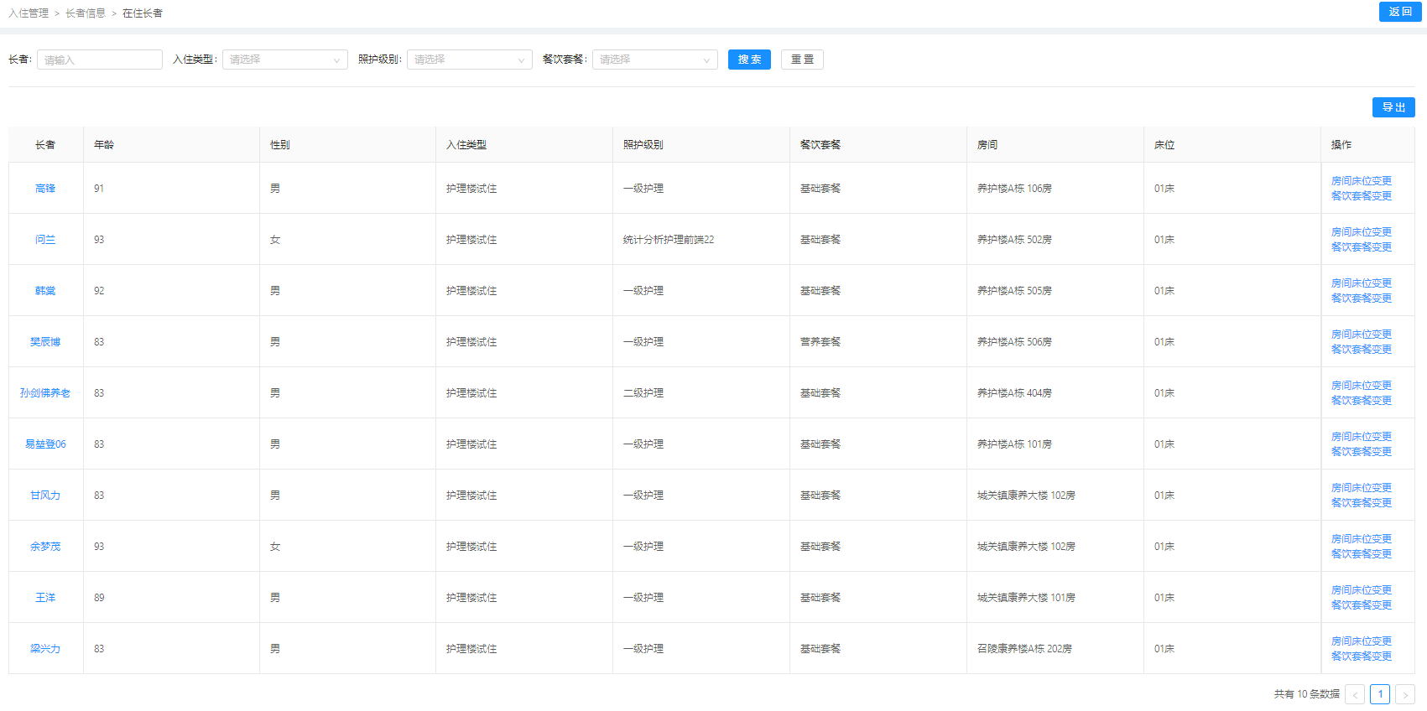

财务管理

包括服务项目费用模式管理、评估费用结算、个人账户管理和机构费用明细管理，机构费用明细管理包括押金管理、预存缴费、欠费管理、退住结算、月账单结算、收款及收入费用明细报表等管理，助餐就餐费用管理。

1、费用项目设置：管理机构内的费用模式、项目收费设定。

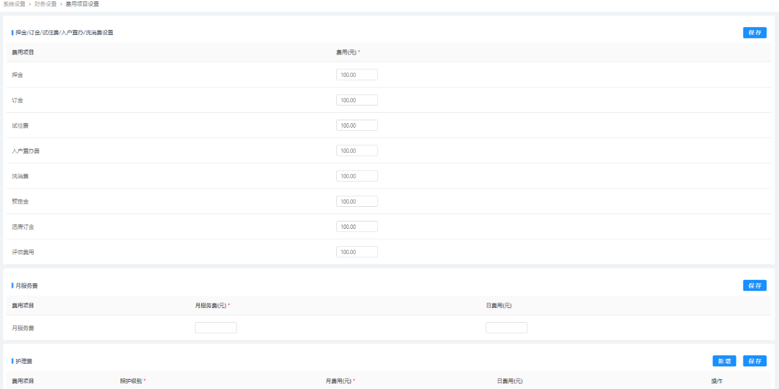

2、评估费用结算：查看评估费用情况，支持修改、收费操作。

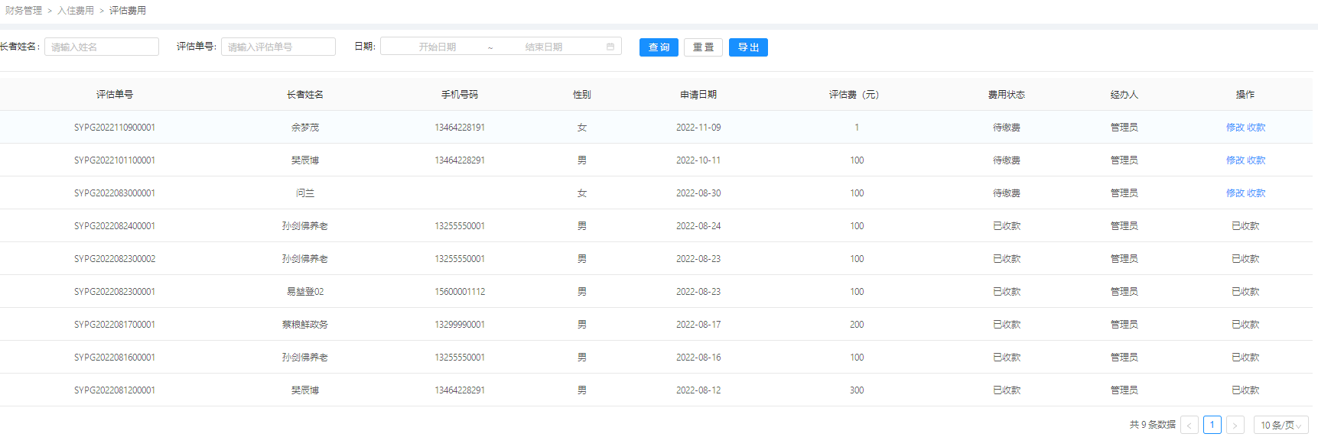

3、押金/试住费：对入住老人，进行押金、定金、体验费的缴费、退费管理。

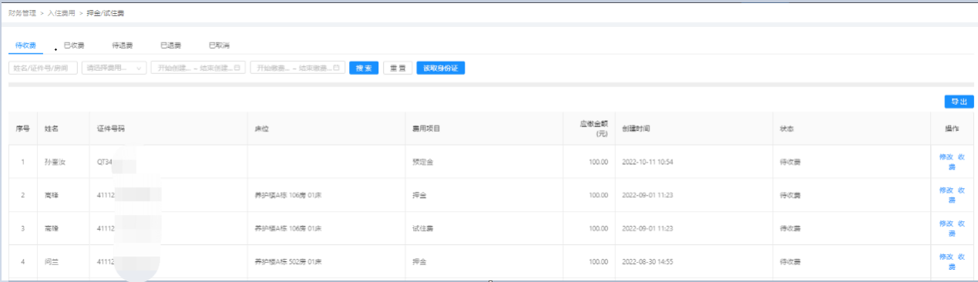

4、预存缴费：对入住老人进行费用预存收费管理。

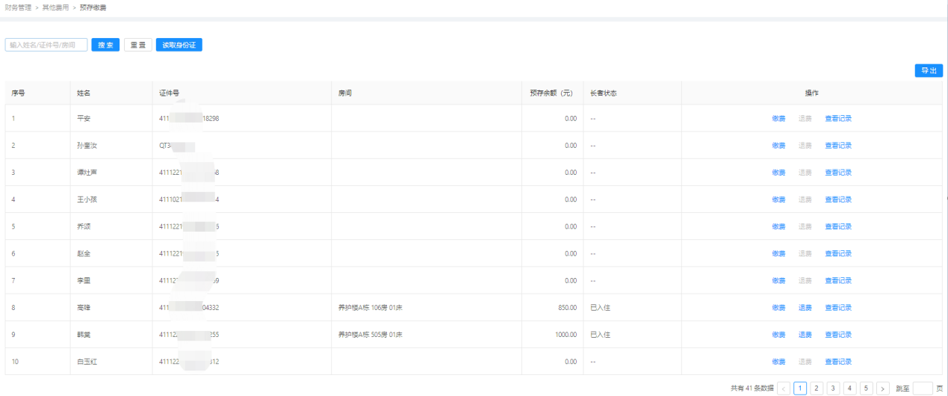

5、月账单结算：对入住老人进行月度费用结算管理。

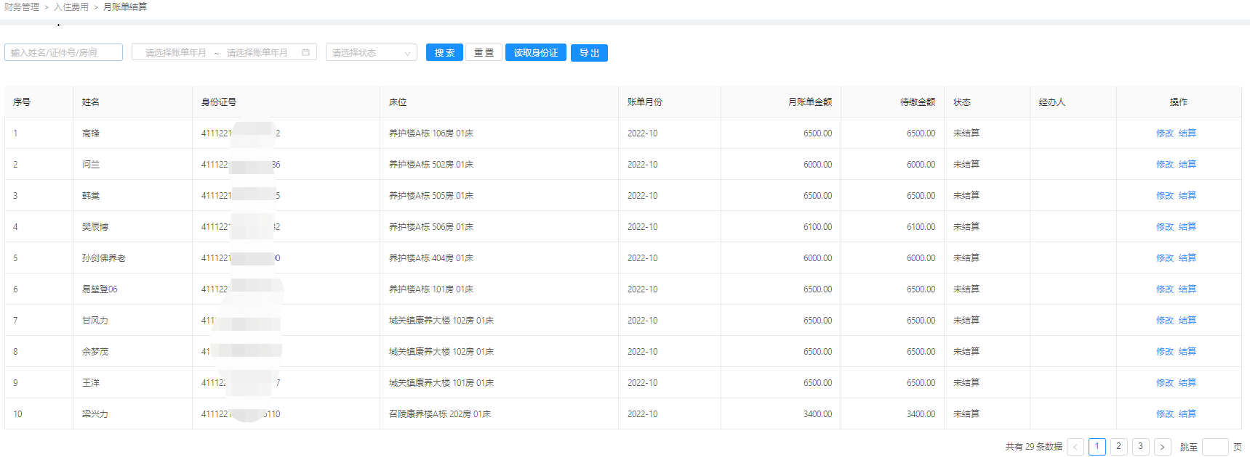

6、欠费管理：对老人的欠费记录进行修改、结算管理。

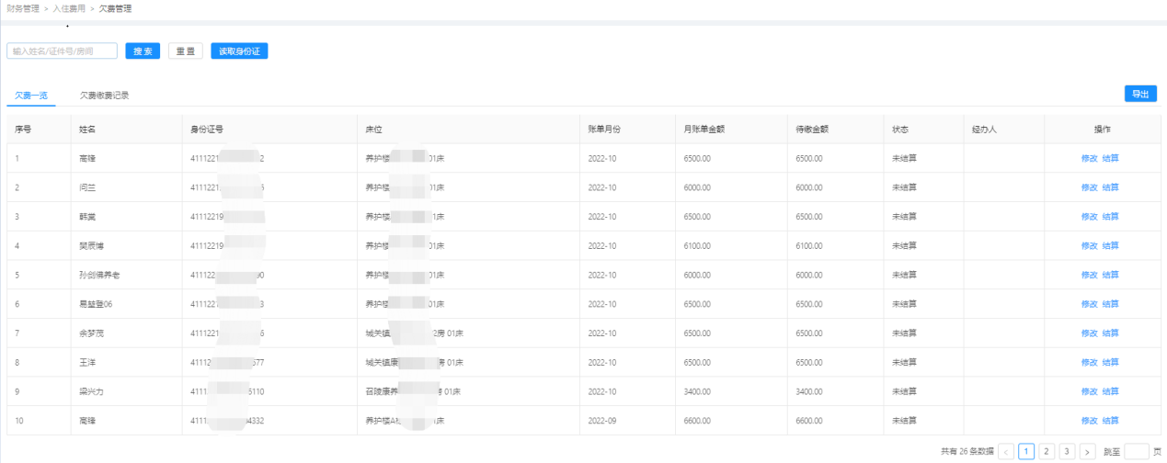

7、退住结算管理：对退住的老人费用进行结算管理。

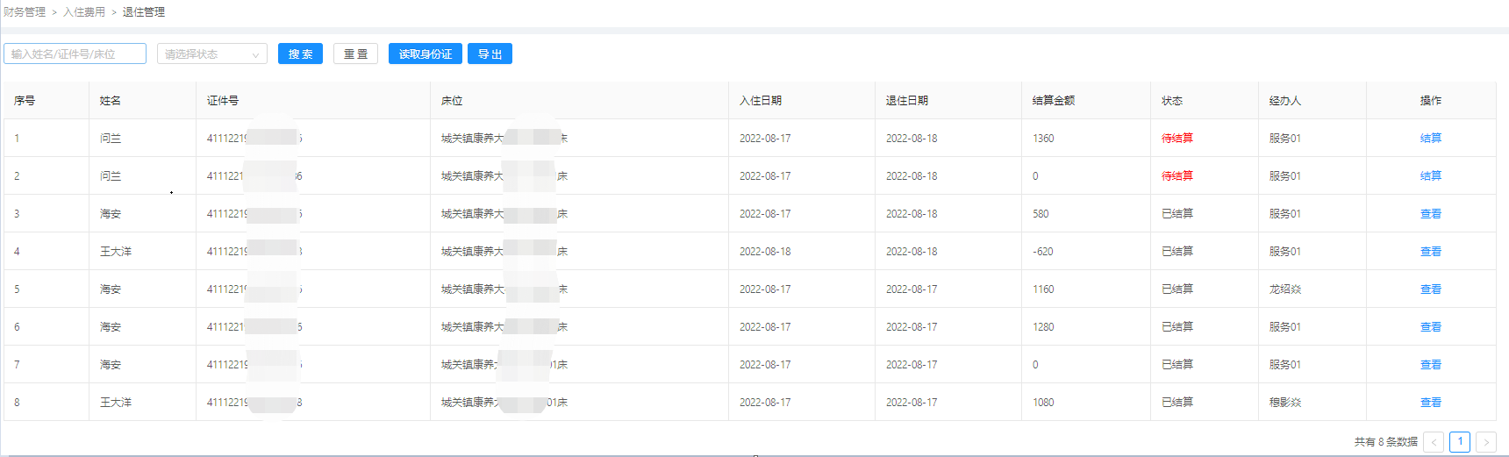

8、收款明细报表：查看机构已收款记录明细。

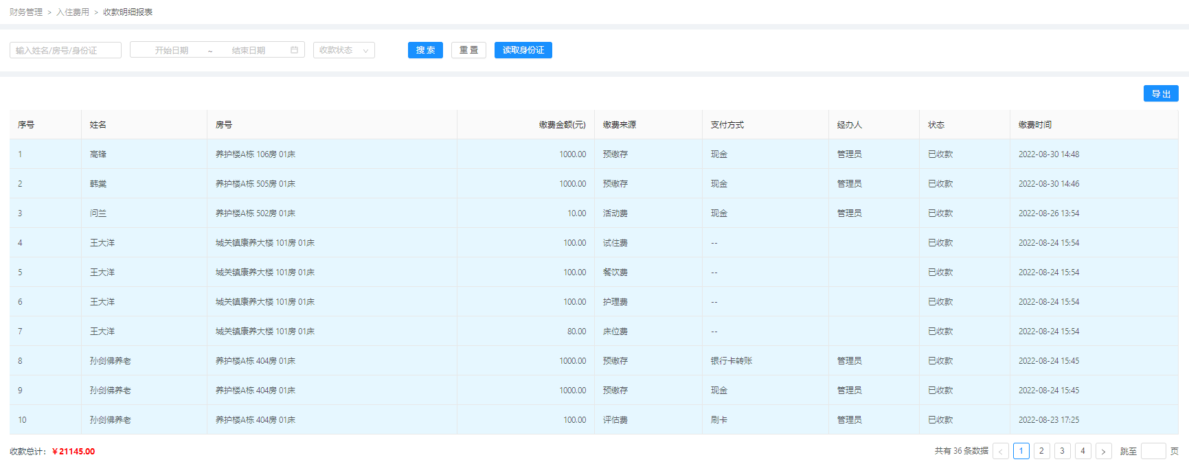

9、收入明细报表：查看机构项目收入明细。

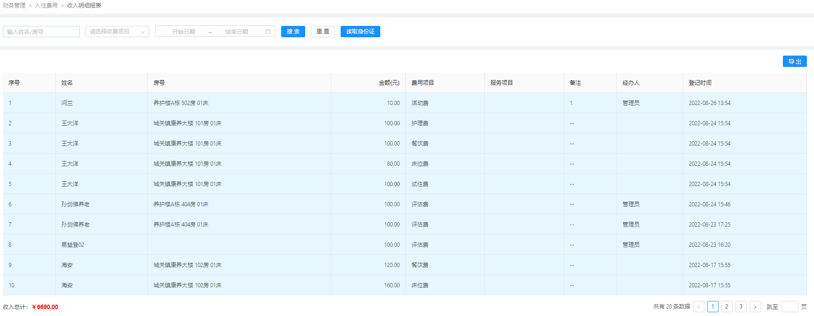

护理服务

包括护理服务项目管理、护理等级管理、照护服务下单/计划/执行/方案管理、服务管理增值。

服务项目设置，可以设置周期性服务项目定时任务，可新增、调整、删除管理。

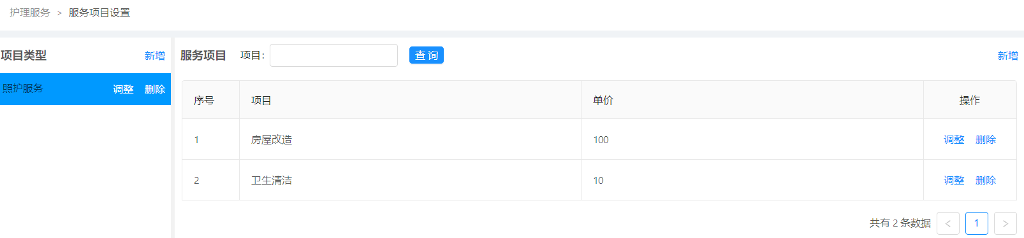

护理等级设置，可以设置该机构护理等级。

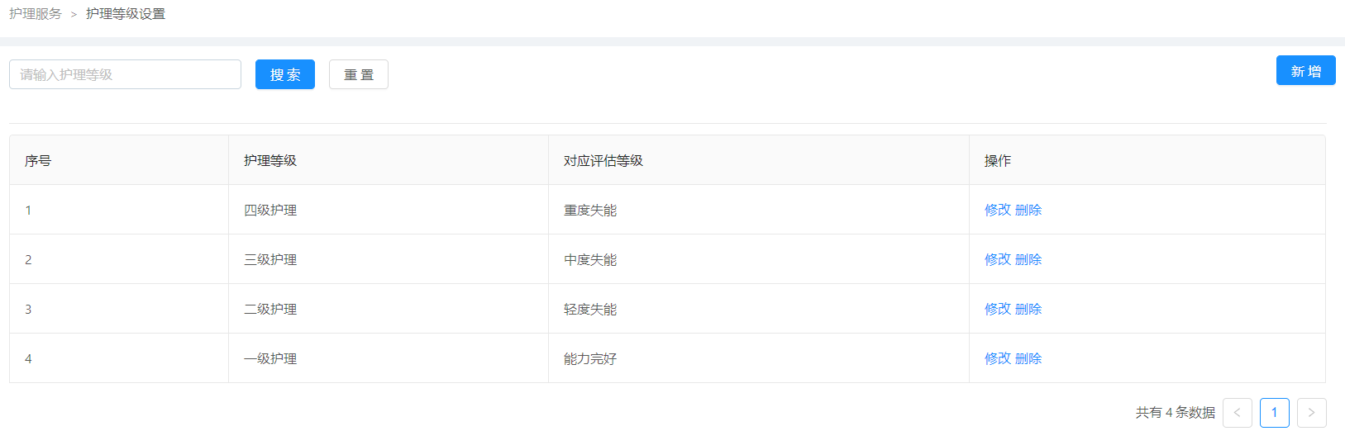

自动下单，可设置增值服务项目，进行下单。

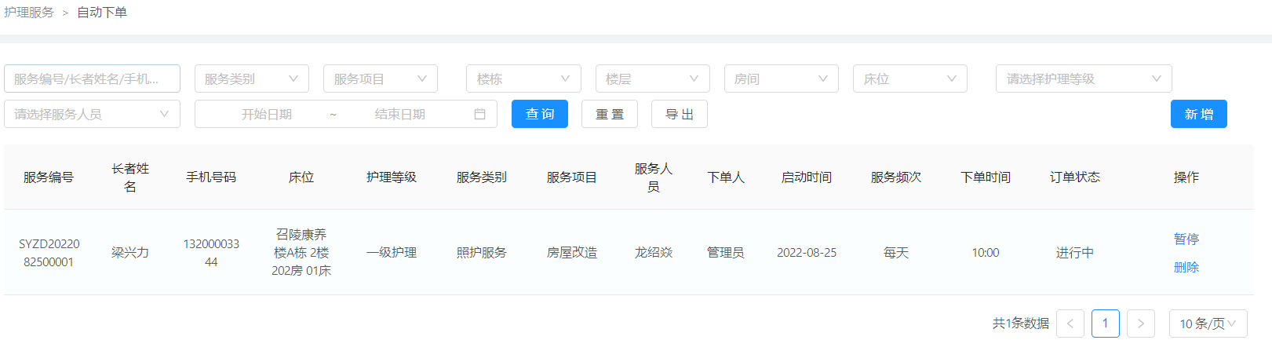

服务计划，为长者进行照护安排。

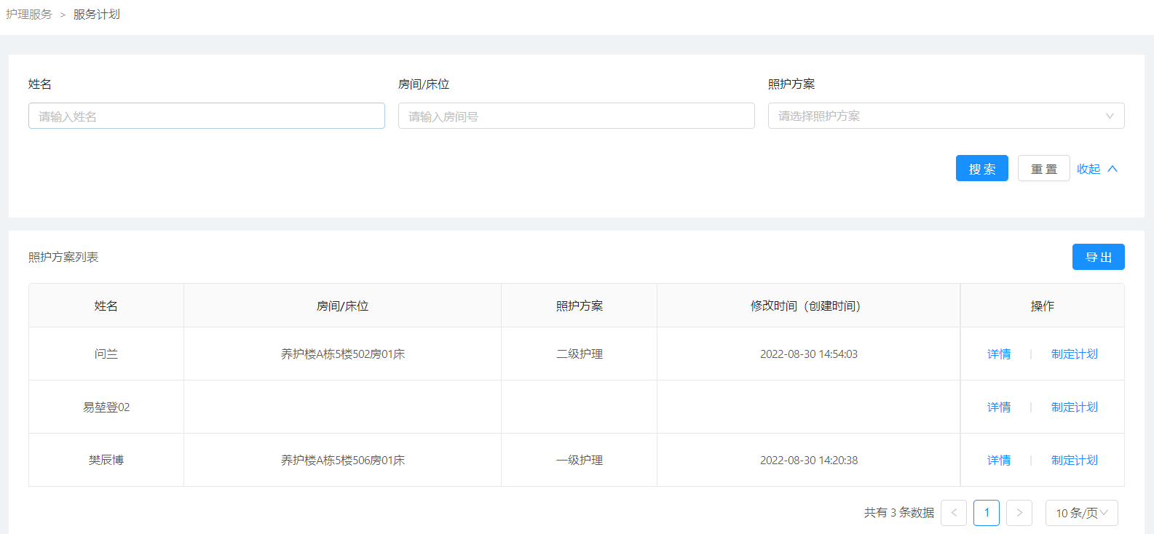

服务执行，可查询服务执行记录表。

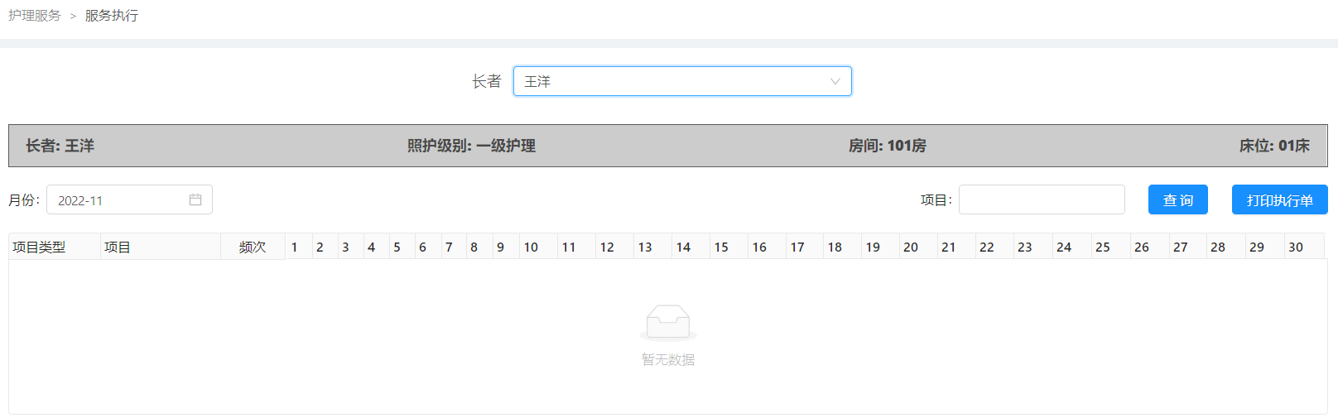

服务方案，对护理服务项目的管理，支持添加、修改、删除操作。

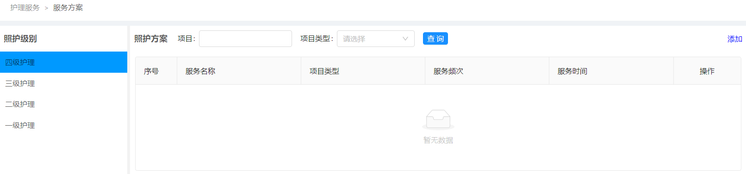

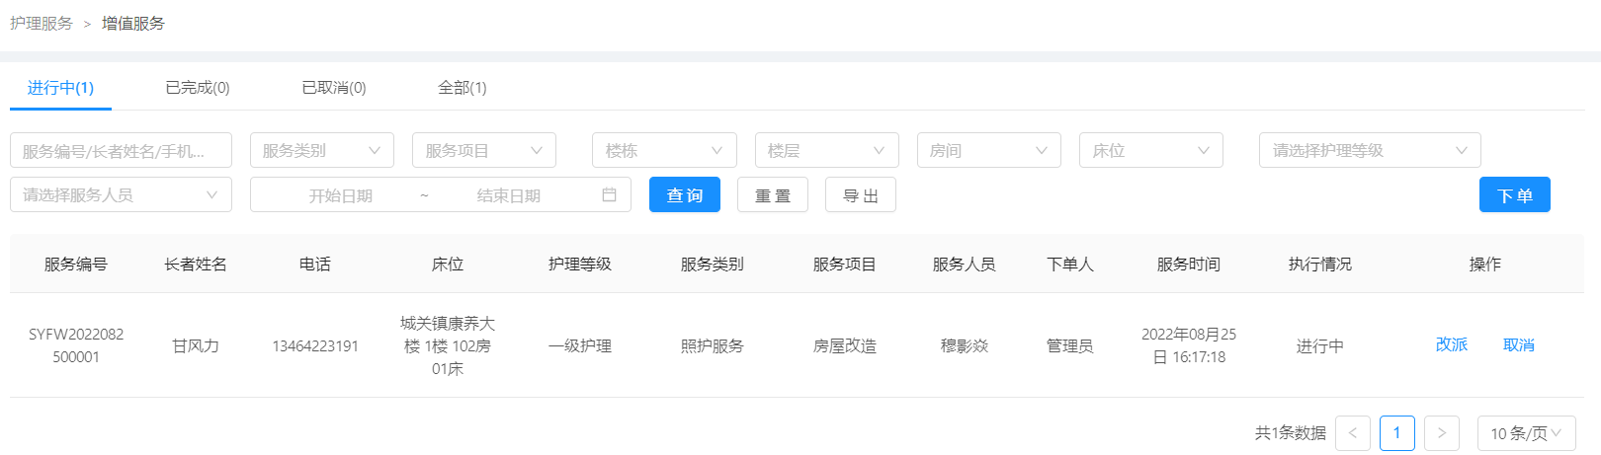增值服务，用于设置照护等级的照护详细项目，进行服务下单管理。

智慧照护

包括护理站及护工信息管理、排班信息管理、日常服务中用药管理/转诊管理/入住全景/查房管理/查房登记/紧急救助/长者关怀服务、风险管理/风险设置/风险对象配置/风险记录/风险监控分析。

护工管理/护理站支持管理所有护理站信息。

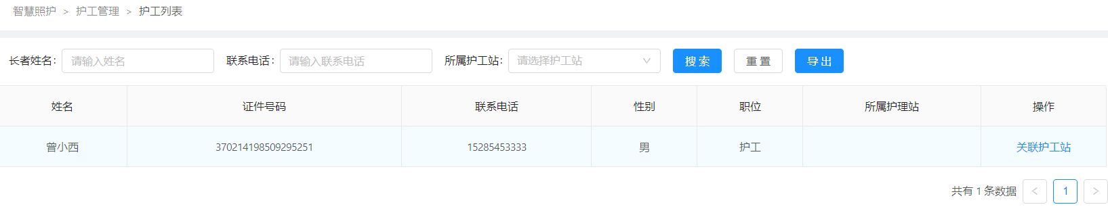

护工管理/护工列表支持将护工自动导入列表，并关联护士站。

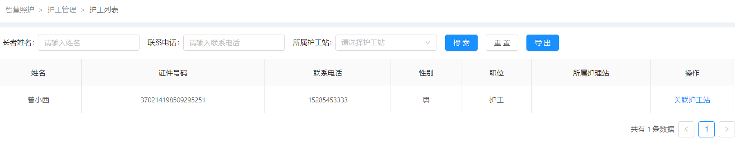

护工管理/排班管理支持班次列表设置；对护工进行排班管理。

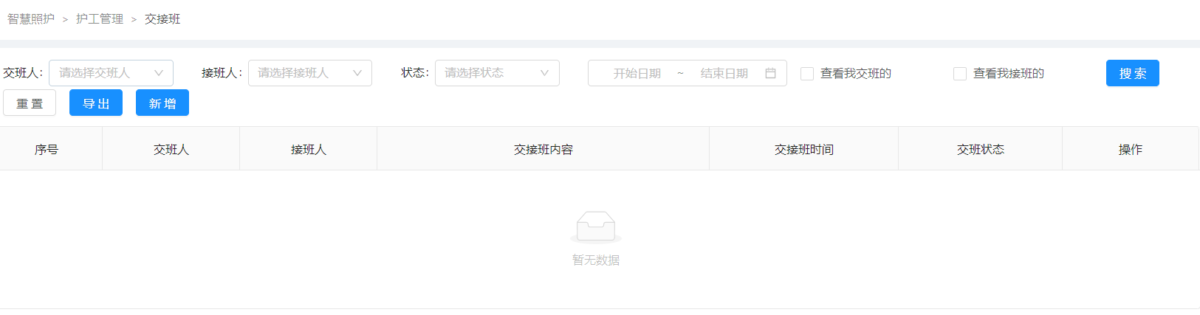

日常服务/用药管理支持为居住长者添加用药计划。

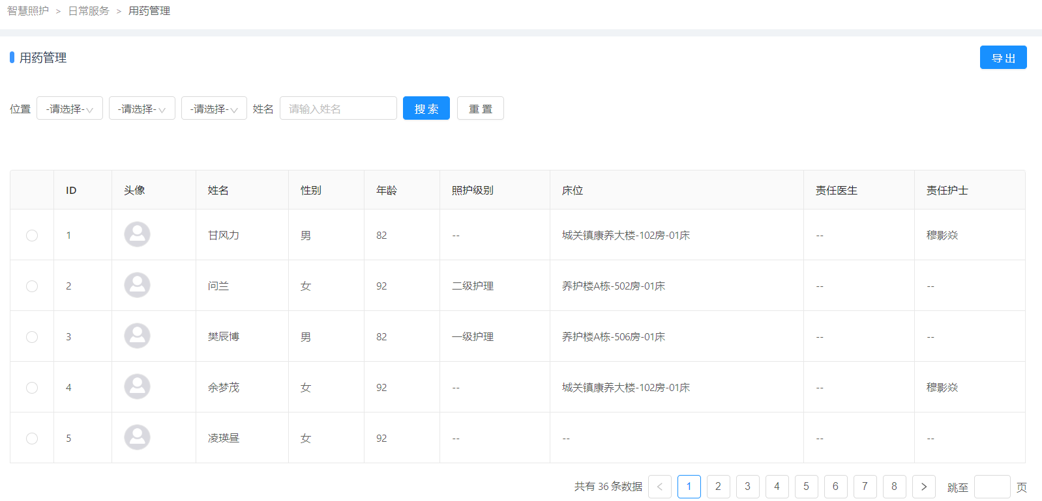

日常服务/转诊管理支持为居住长者添加转诊记录。

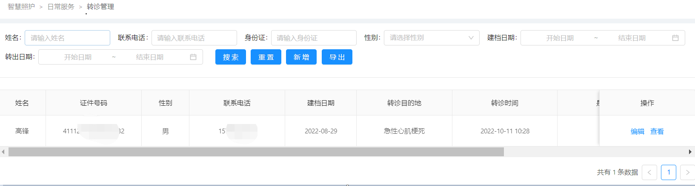

日常服务/入住全景支持分楼栋楼层展示床位状态。

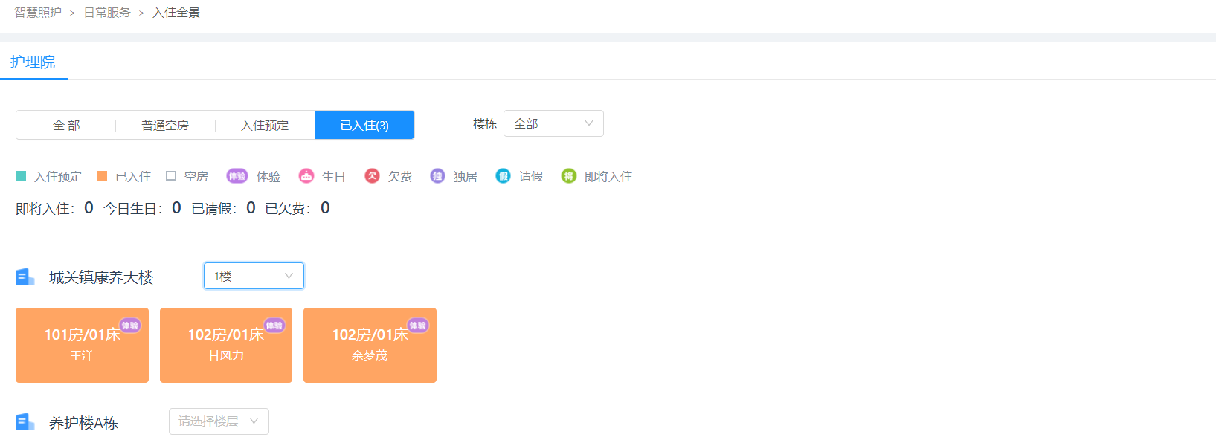

日常服务/查房管理支持设置查房任务，分配给各个员工。

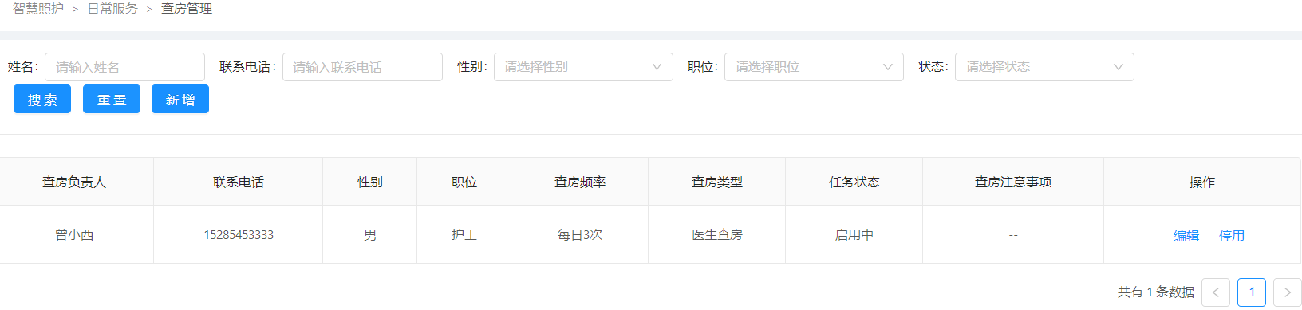

日常服务/查房记录支持查房的登记记录。

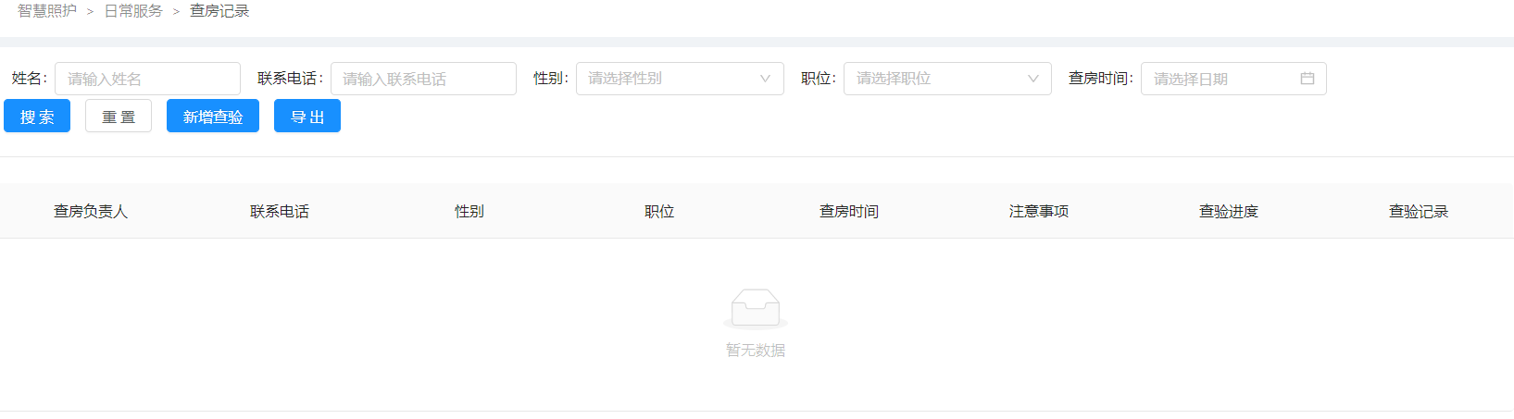

日常服务/紧急救助支持接收及处理长者的紧急救助请求。

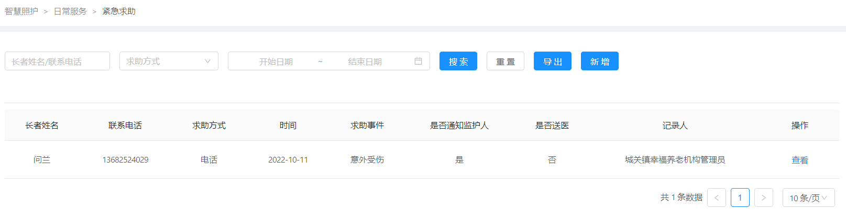

日常服务/长者关怀支持长者的生日列表，在生日或特殊日期系统会提醒发起关怀服务。

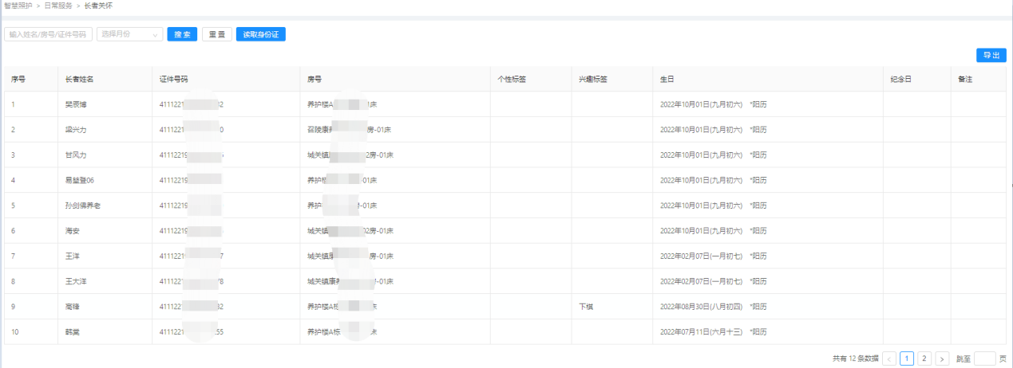

风险管理/风险设置支持对可能的存在风险事件的长者进行关联。

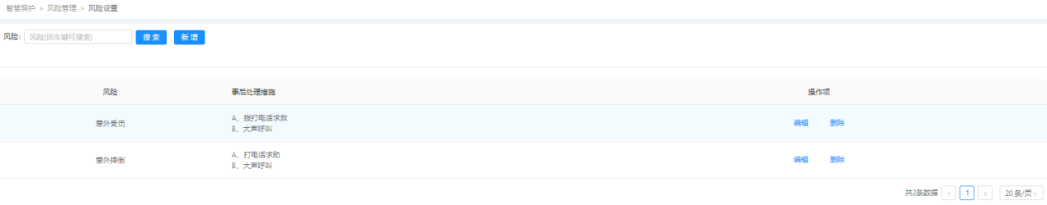

风险管理/风险对象配置支持已设置的可能存在风险事件的长者的周期内的风险事件。

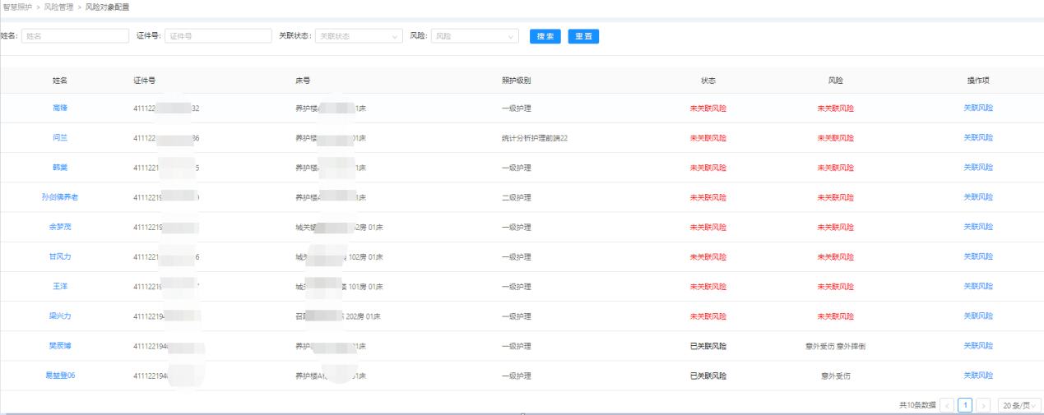

风险管理/风险记录支持周期内所有的风险事件信息，按各类维度进行排序。

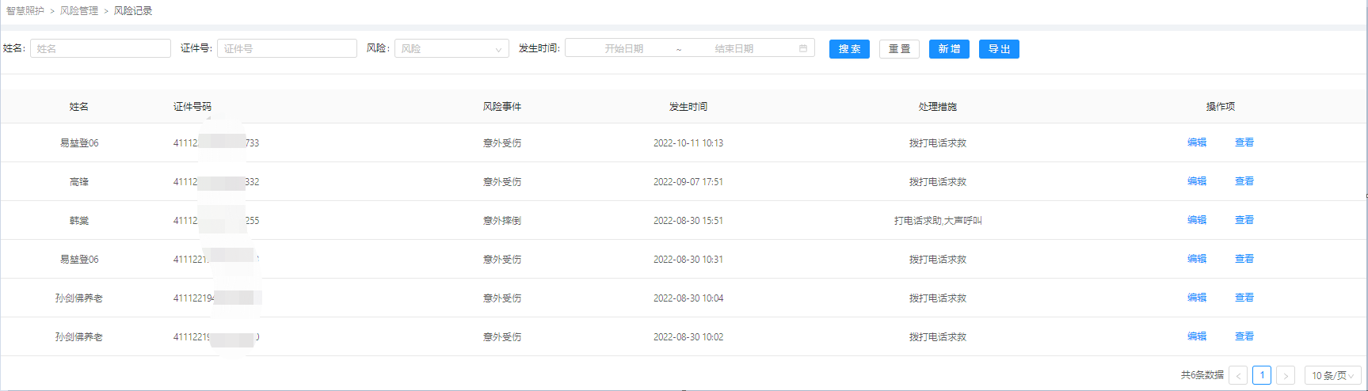

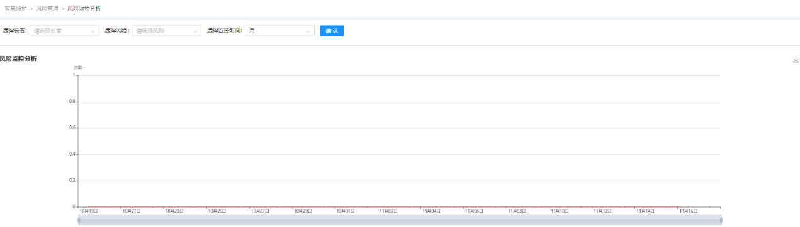风险管理/风险监控分析支持对发生过风险且采购控制措施的长者，与前一周期未采取措施的情况进行对比。

健康服务

包括健康档案、健康管理和康复健康管理。健康管理重点包括慢病改善计划、用药计划、每日用药管理、送药记录、慢性病分析。

1、康复健康管理，支持查看康复计划、康复项目。

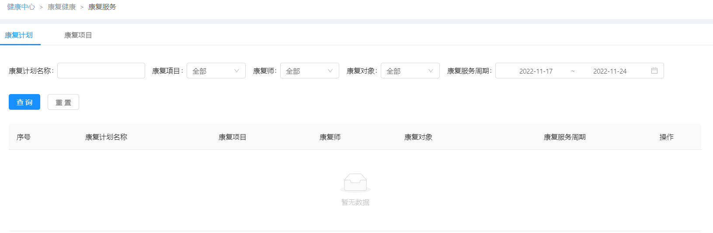

2、慢病改善计划，可根据常见慢病情况，制定慢病改善计划。

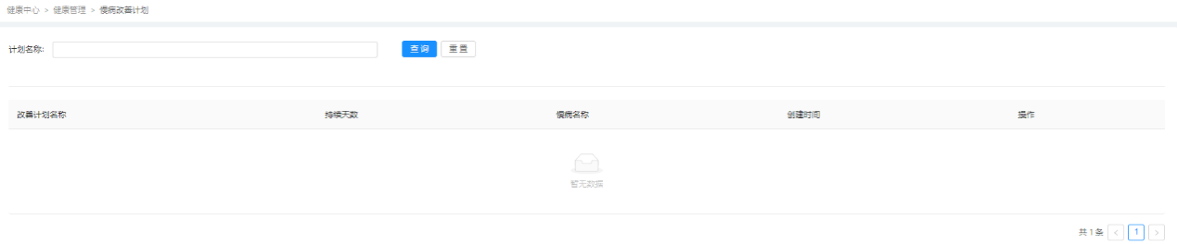

3、用药计划，支持老人制定用药计划。

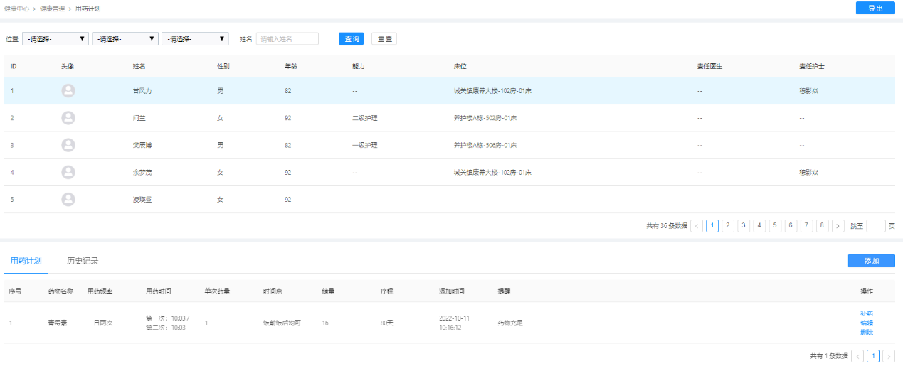

4、每日用药管理，可根据日期查看老人用药计划及用药记录情况。

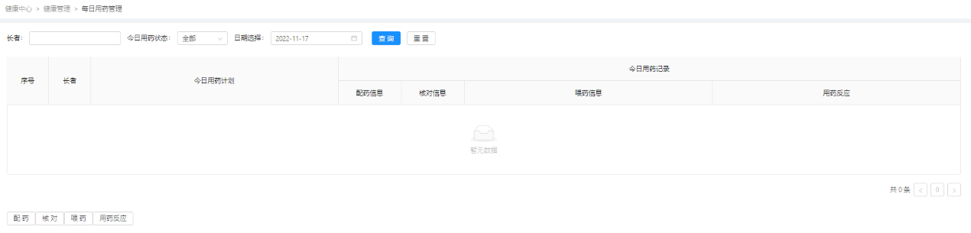

5、送药记录，登记家属送药信息，查看送药记录。

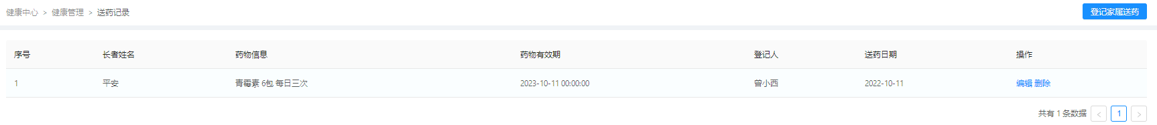

6、慢性病分析，可针对老人常见慢性病的风险等级在线评估分析并生成评估报告。

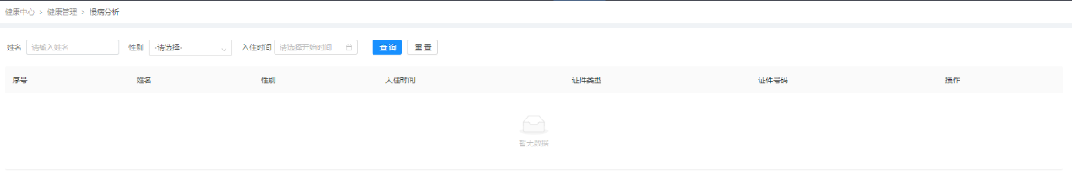

智能场景

包括智能监测终端对机构环境、居住环境、长者安全方面进行监测，同时显示预警消息，通过服务人员进行预警情况处理。

1、数据监测/机构监测支持用于监测机构内环境、长者安全。

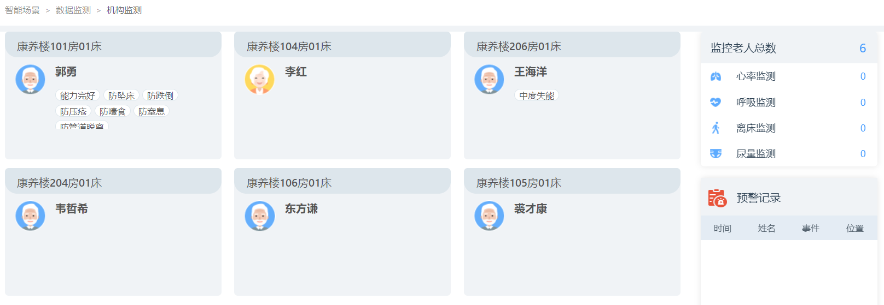

2、数据监测/居家监测支持监测居家长者的居住环境、安全。

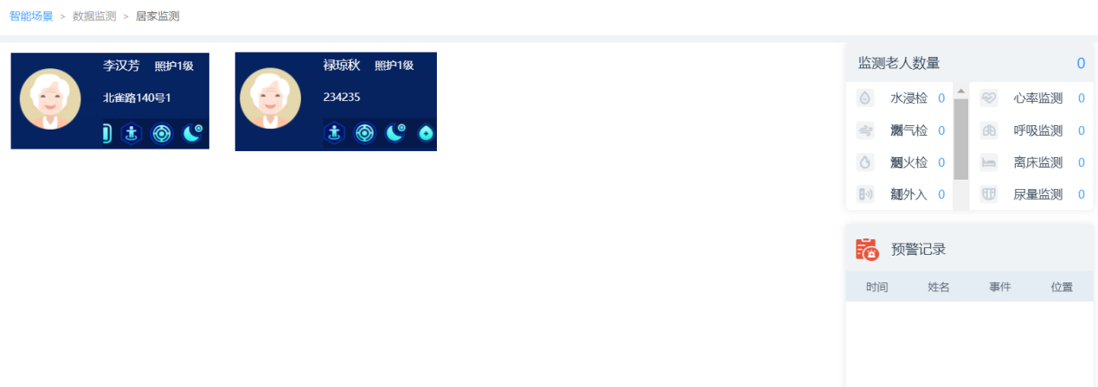

3、设备中心管理所有设备分类，包括设备名称、图片及运营数据。

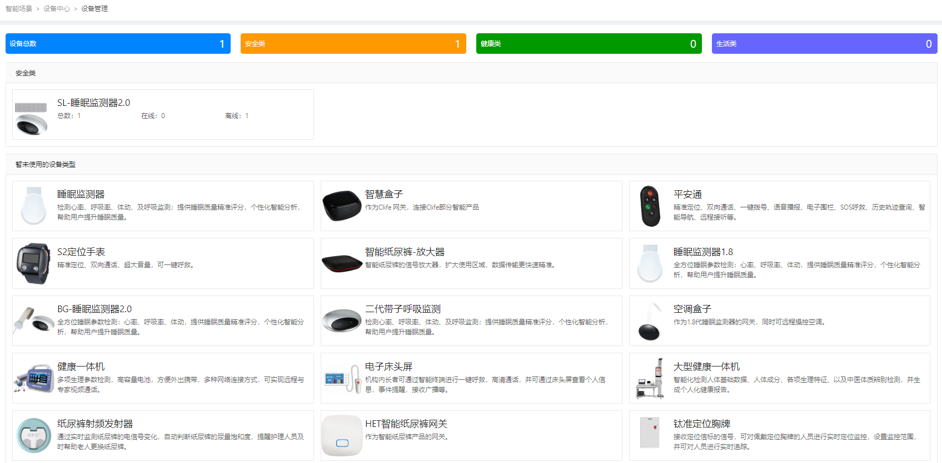

4、通知提醒显示设备触发的预警消息。

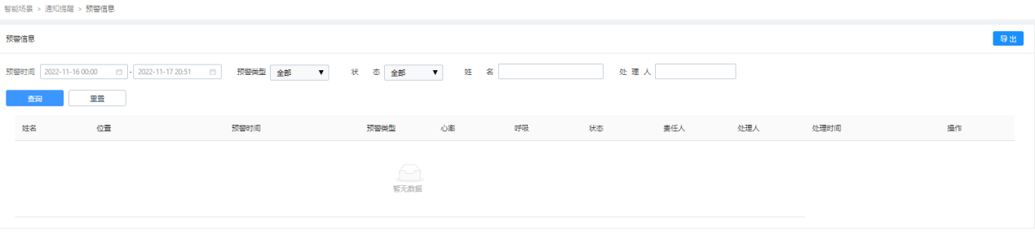

活动管理

活动管理支持进行活动创建、预告、报名、签到、变更和总结管理。

1、支持查看所有的活动列表，可进行创建活动，取消活动，确认活动。

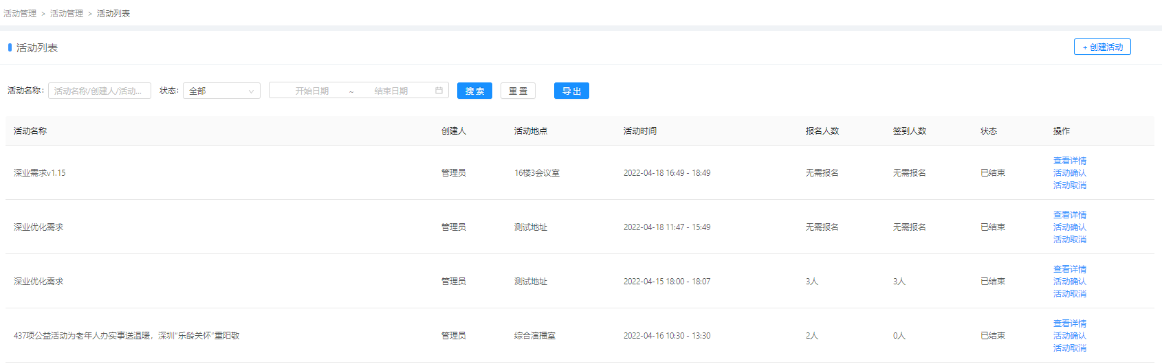

2、活动详情，在活动内为员工进行报名，取消报名，缴费、退费，签到，

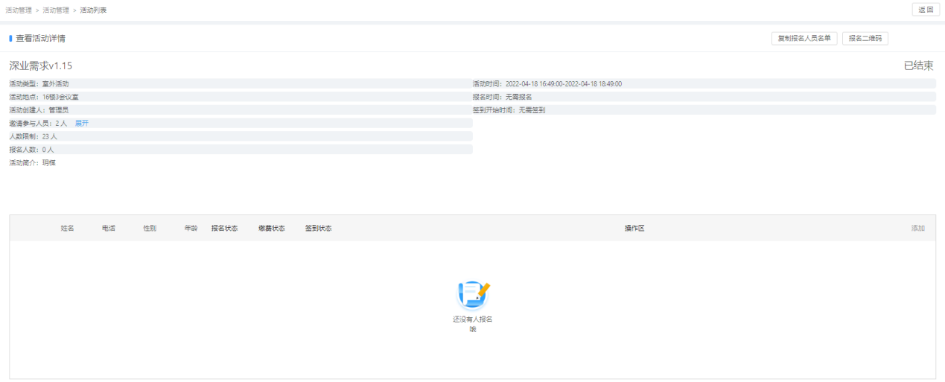

3、活动室管理，设置活动室，配置活动室的时间。支持对活动室编辑、删除等操作。

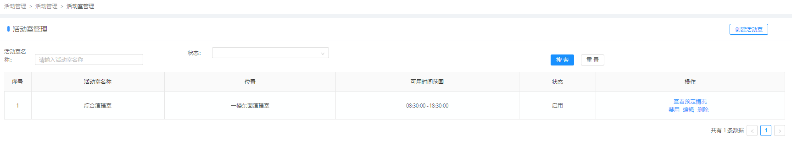

4、活动预告，展示所有未取消、未开始的活动。

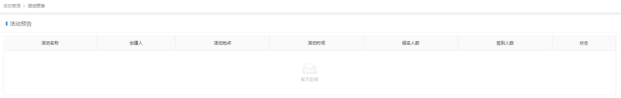

5、活动总结，展示所有确认的活动，并进行活动总结。

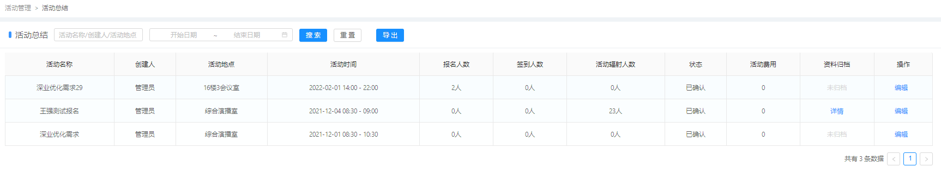

长者食堂

支持食堂管理、食品安全及食品留样记录、点餐系统、菜单播报、菜单管理和结算管理，点餐系统包括堂食订单和外卖订单的列表、派单处理、堂食收银系统、资金流水，菜单播报包括每日菜单和每周菜单，菜单管理包括菜品列表和每日菜单设置。

1、食堂管理，支持管理餐点设置，食堂日常工作管理。

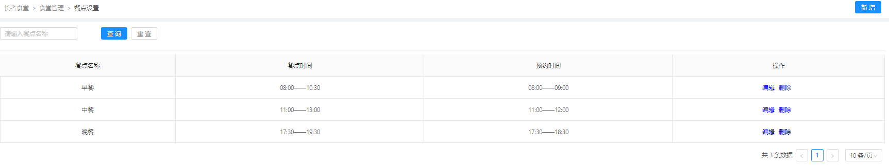

2、食品安全，支持食品监管的食品留样记录的维护和管理。

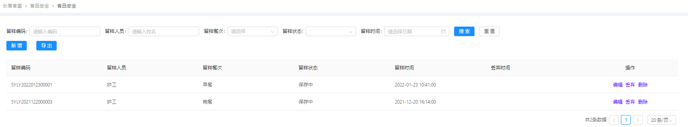

3、结算管理，管理机构向政府结算助餐补贴。

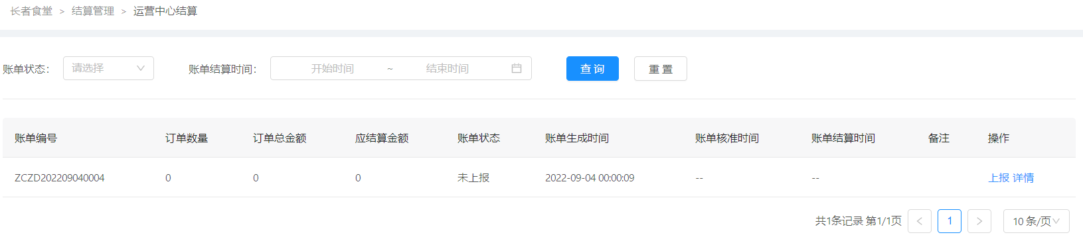

4、菜单播报/周菜单，支持在菜单设置内设置的菜单每周展示，支持全屏展示。

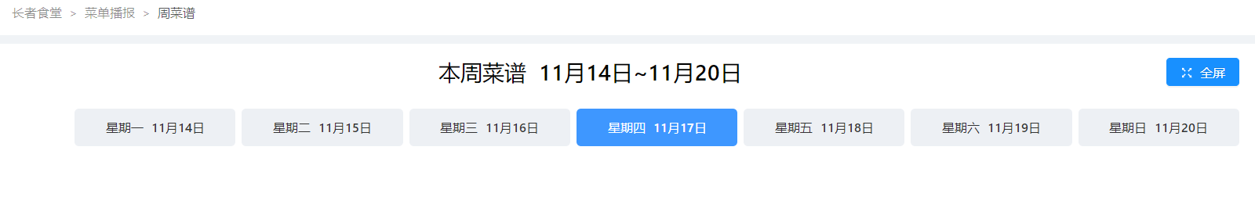

5、菜单播报/每日菜单支持在菜单设置内设置的菜单每日展示等。



6、菜单管理/菜品列表支持设置单品、套餐菜品，管理停在售状态等。描述、功效等。支持对菜单图片进行放大查看。

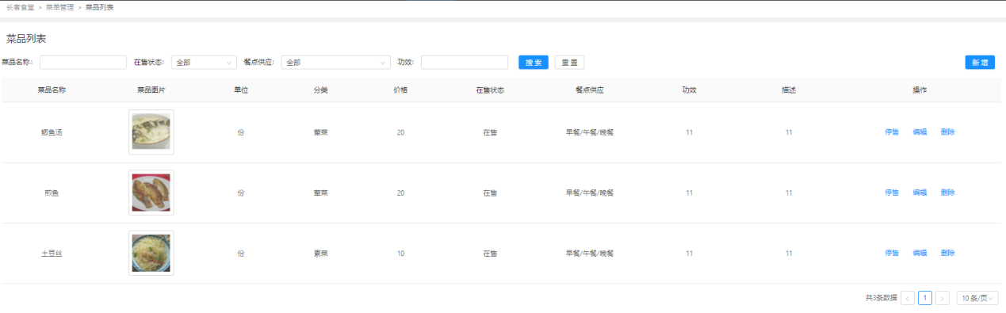

7、菜单管理/菜单设置支持每日的普通菜单和外供菜单设置等。

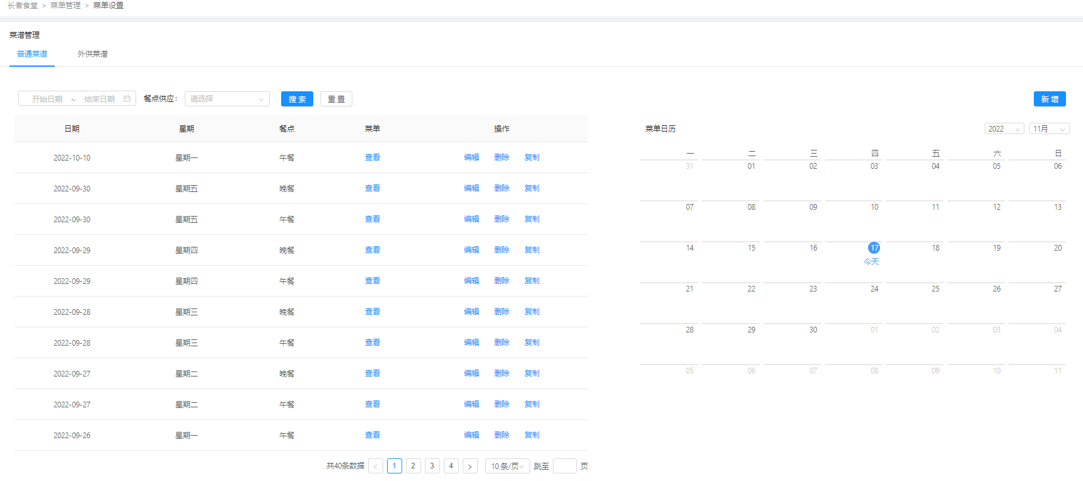

8、点餐系统/订单列表支持展示所有堂食订单和外卖订单的列表，以及派单处理等。

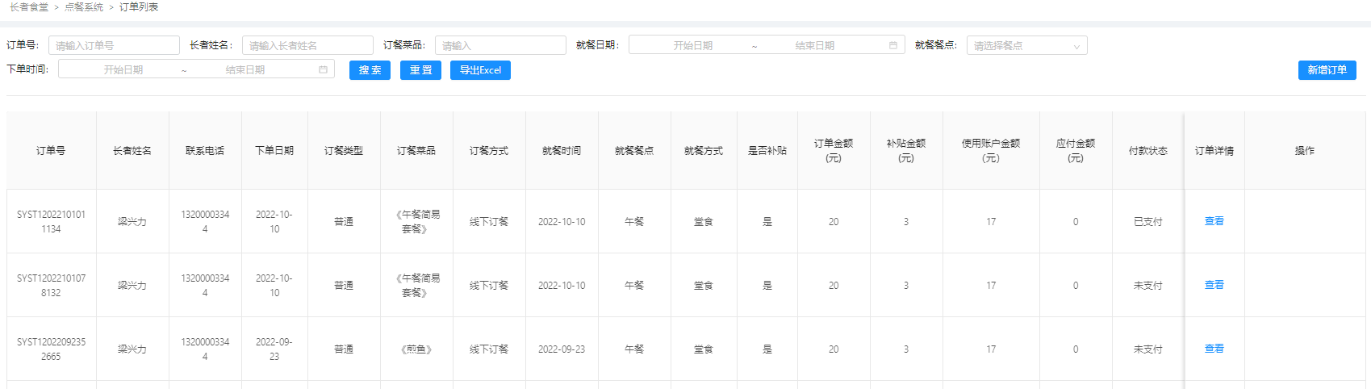

9、点餐系统/收银支持对接堂食收银系统等。

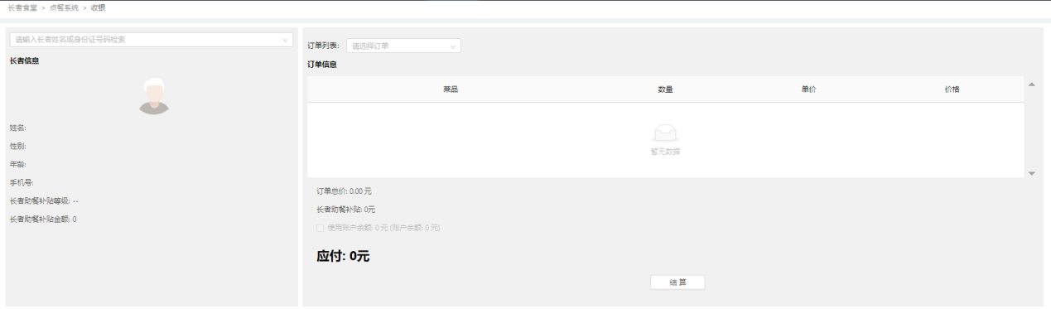

10、点餐系统/资金流水支持查阅所有订单的资金流水情况等。

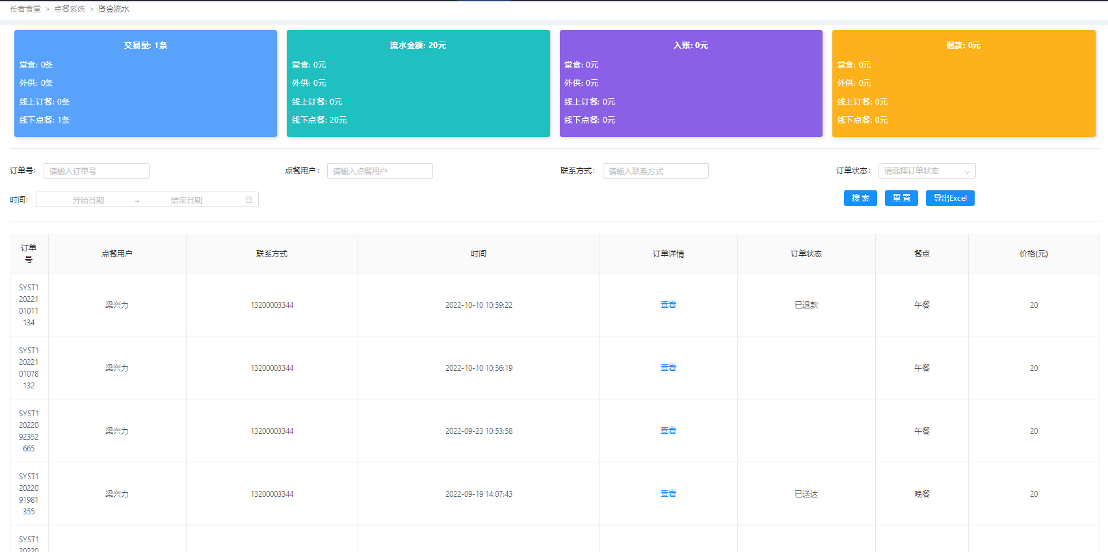

11、点餐系统/订单评价查阅外卖订单的评价查看等。

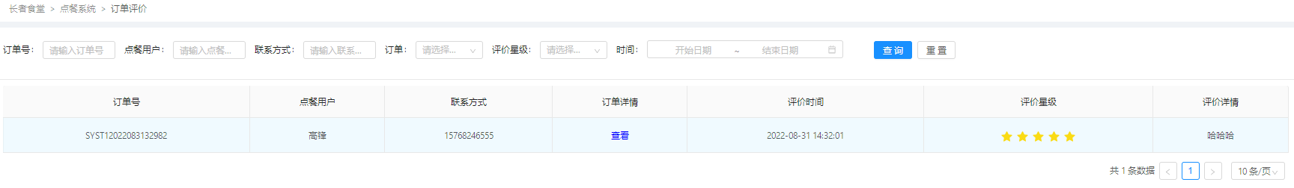

积分超市

支持进行订单、商品和积分管理，对机构的积分商品库存进行管理。

1、订单管理，对需进行商品积分兑换的，进行兑换记录和管理。

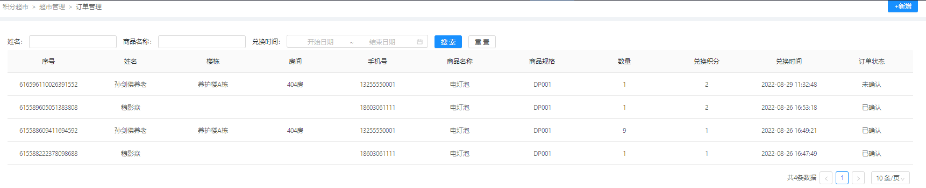

2、商品管理，对需兑换的物品进行上架维护和管理。

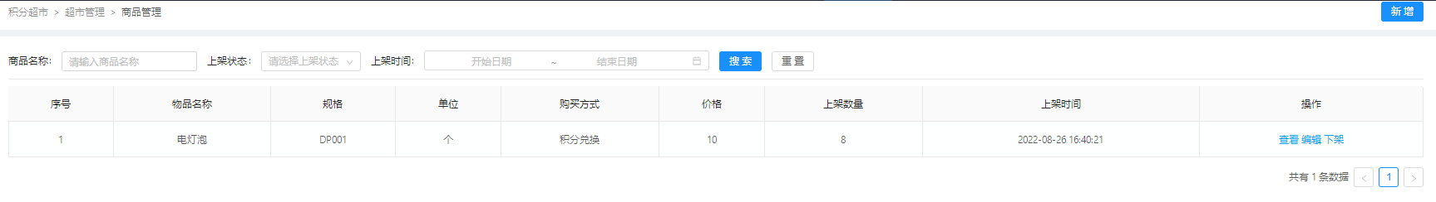

3、积分管理，对老人的积分情况进行维护和管理。

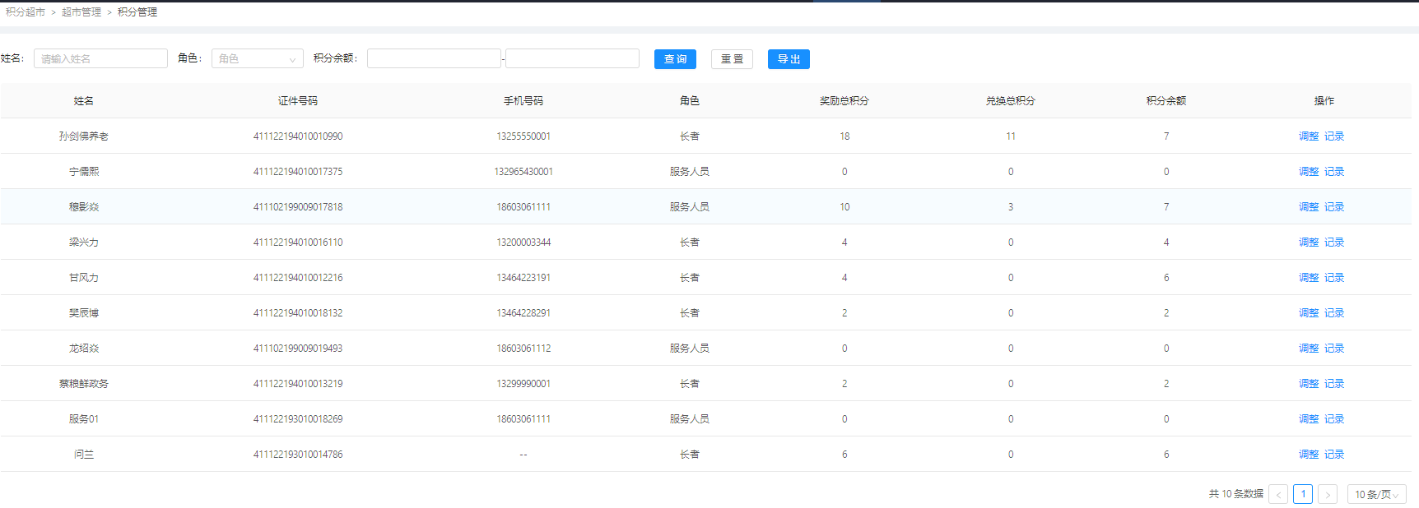

4、商品库存管理，对商品进行登记、入库、出库、盘点管理。

1. 商品登记，支持商品的新增管理。

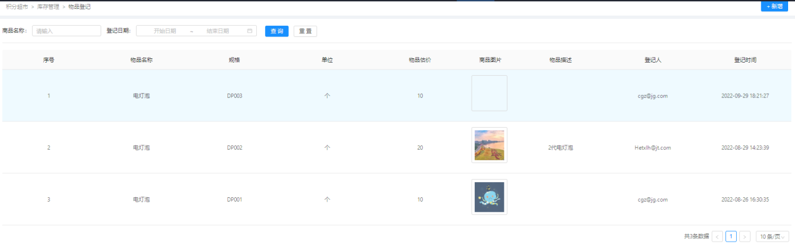

1. 入库管理，支持进行商品入库登记。

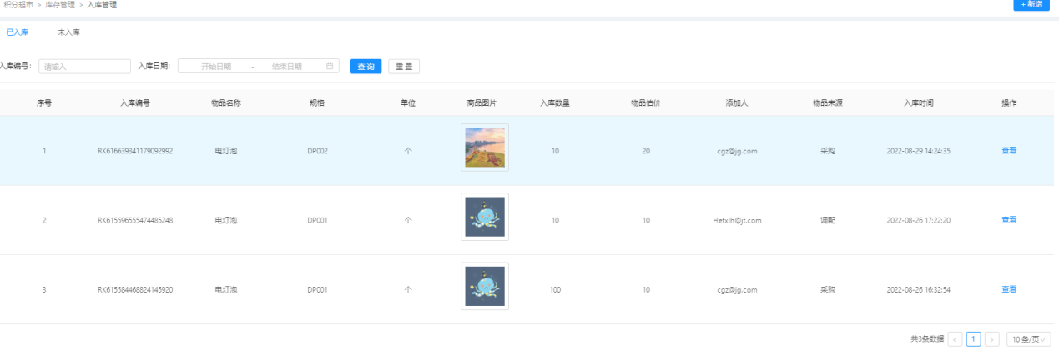

1. 出库管理，支持进行商品出库登记。

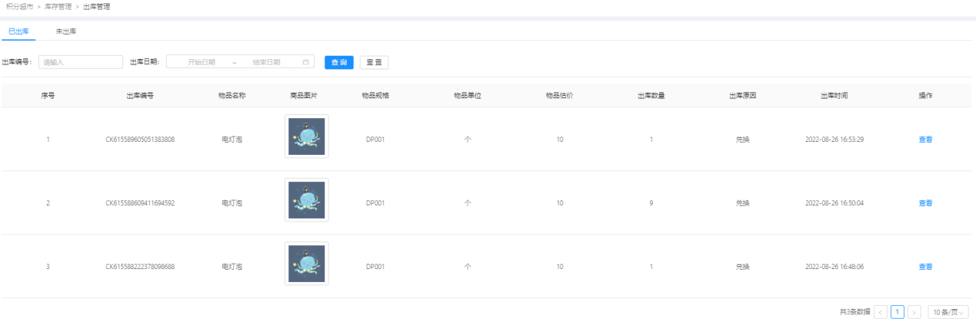

1. 库存盘点，对商品进行盘点。

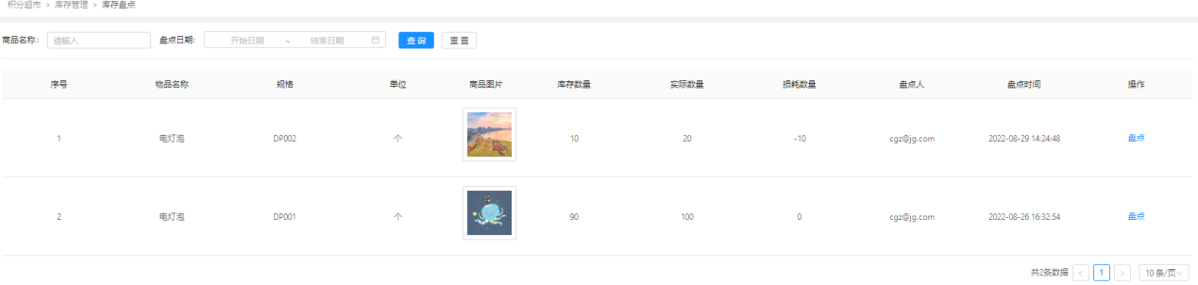

###### 居家业务服务管理

包括居家养老服务长者列表、服务项目管理和定价管理、服务工单管理、上门服务员工信息管理、服务工单结算管理、服务投诉管理和服务商城对服务项目发布和取消管理。

长者列表

长者列表支持导入的居家网点服务长者列表，可直接为客户下单、档案查看。

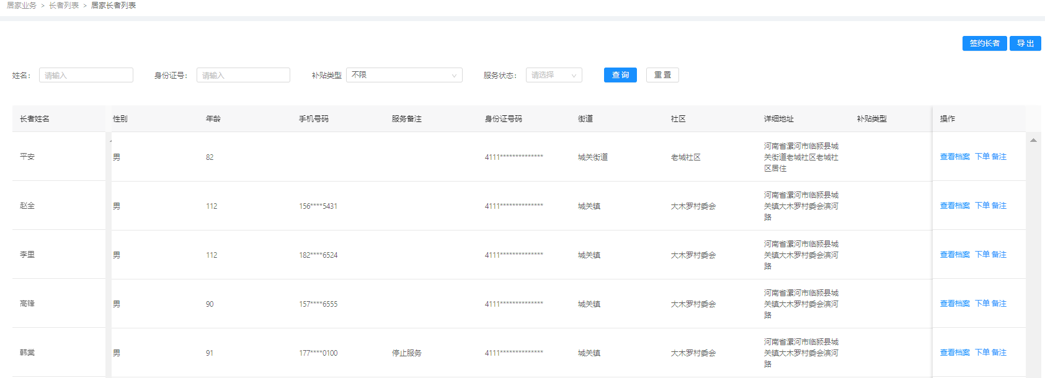

服务设置

管理服务支持项目定价，进行上报申请。

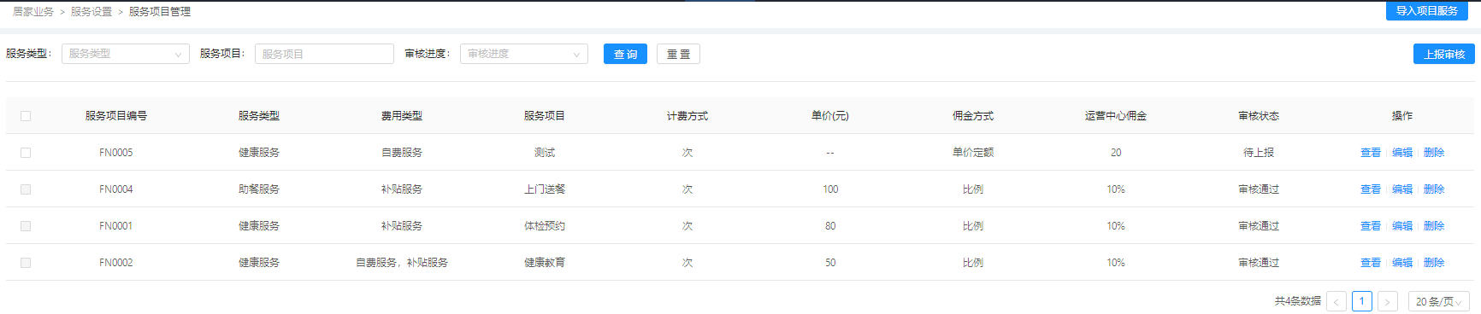

服务工单管理

服务工单管理支持查阅居家网点的工单列表，分各类状态进行管理。可对工单进行改派、分派，工单详情查看管理。

1、可查看各状态工单列表情况，对未开始服务的工单进行改派。

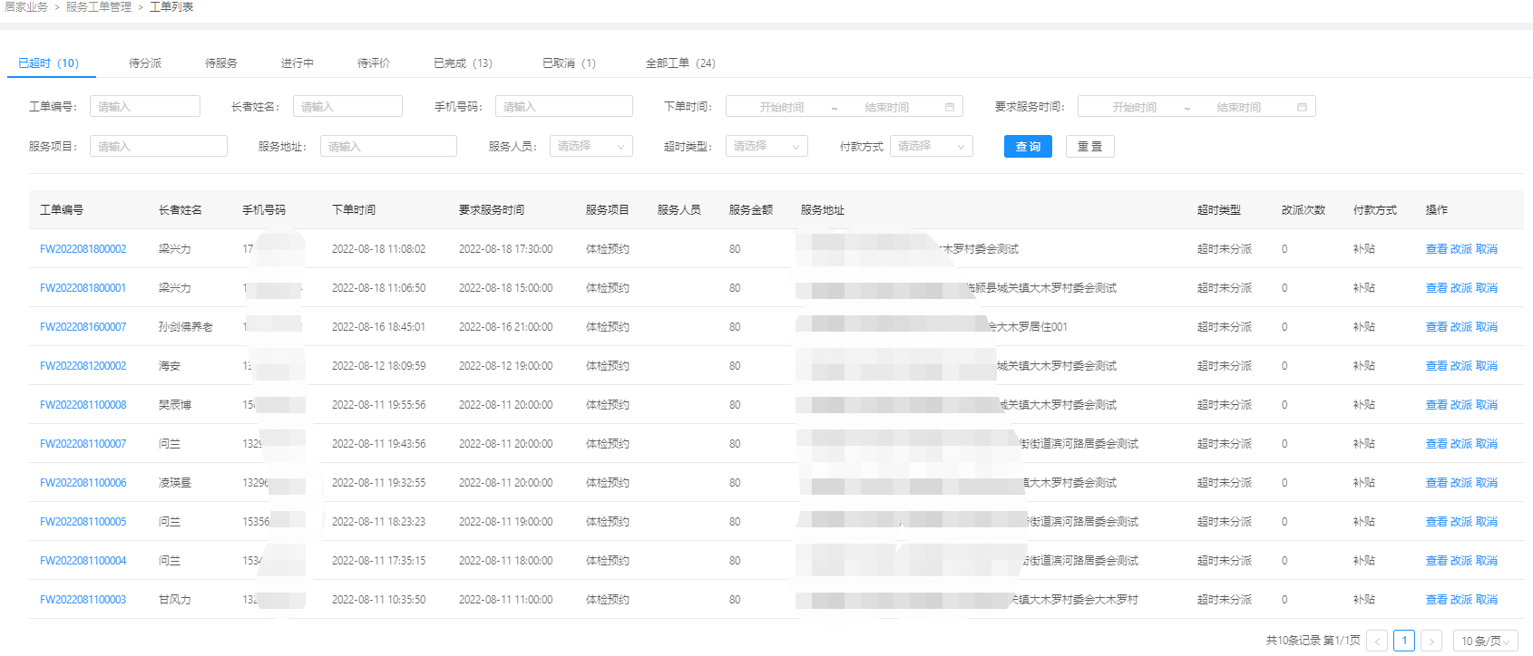

2、查看已完成工单列表

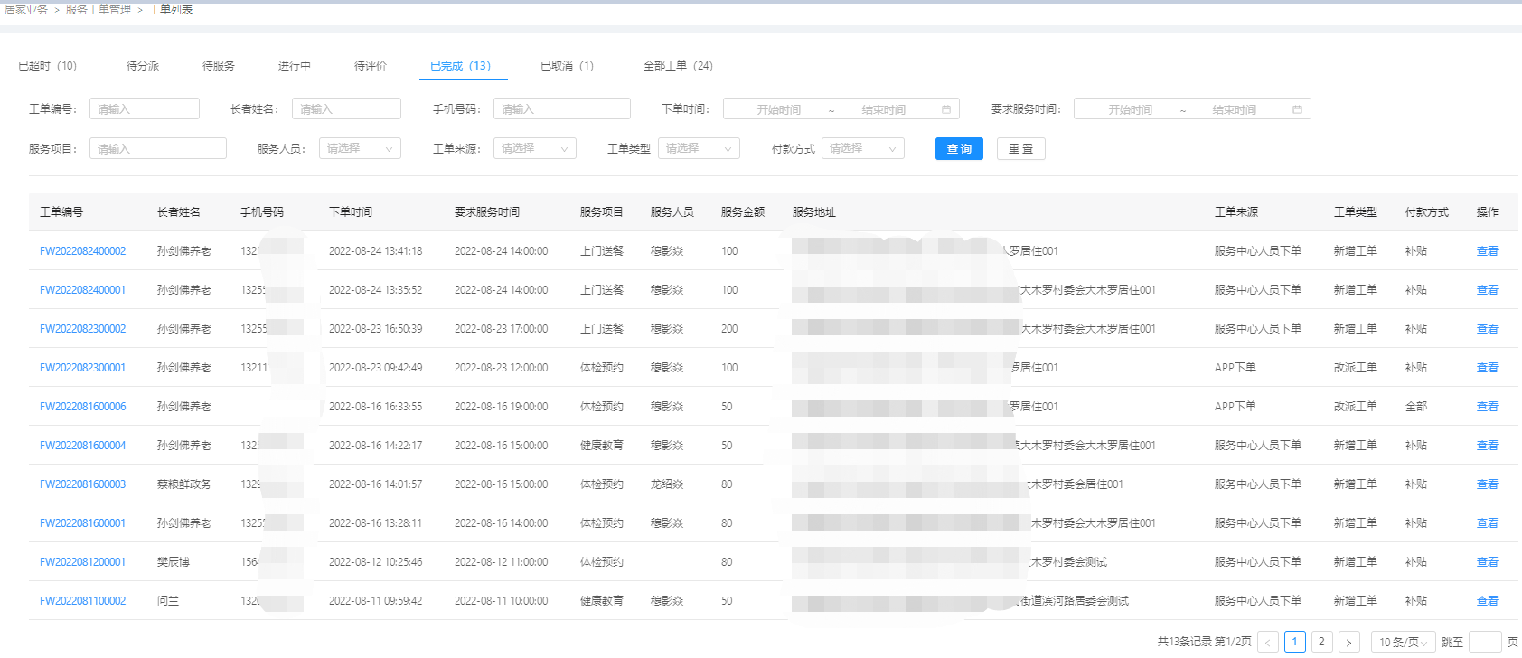

3、查看工单详情

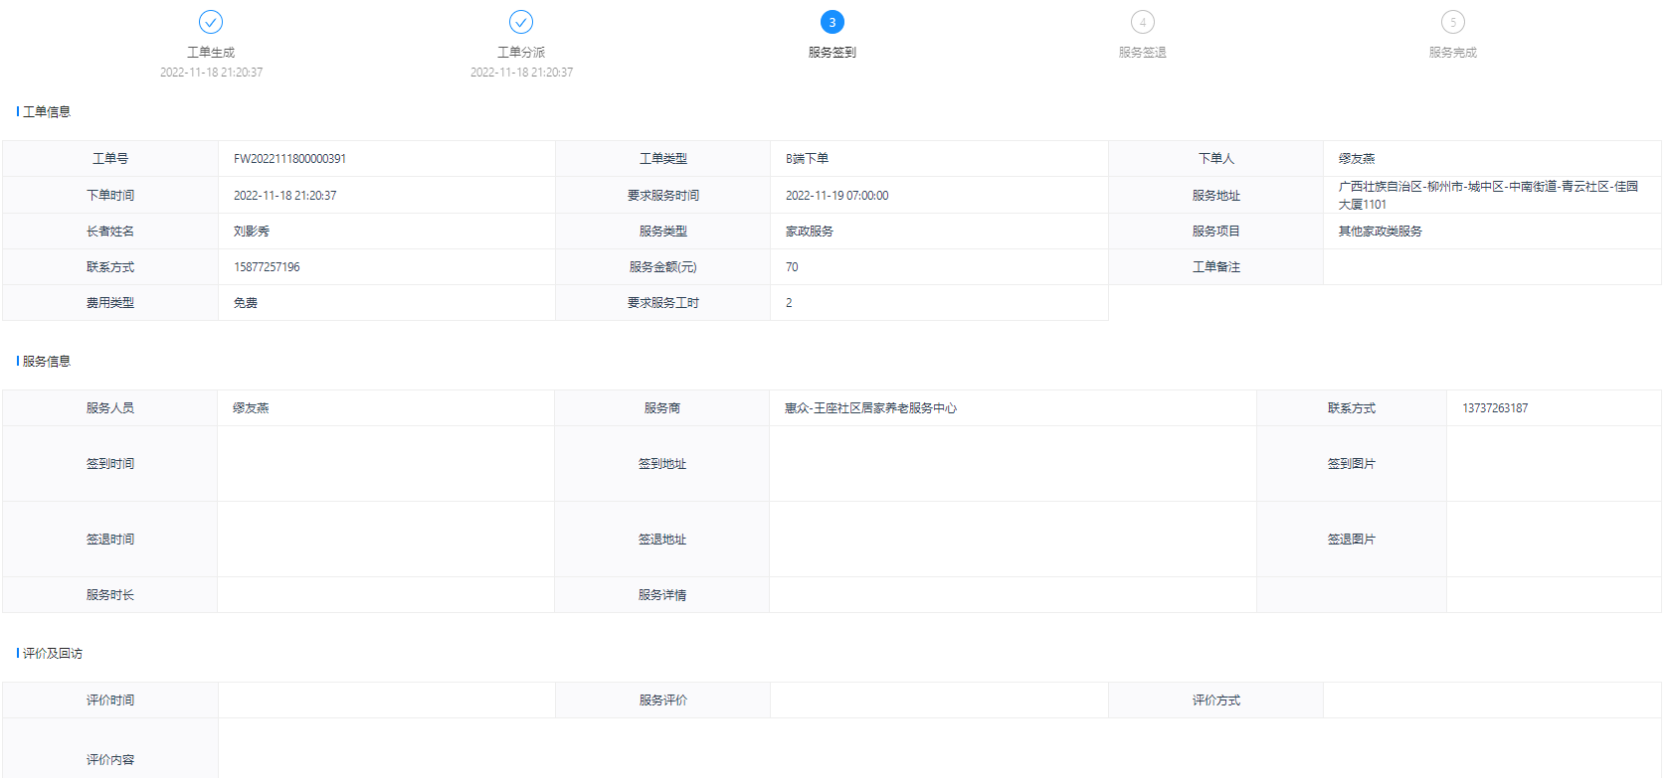

信息管理

信息管理支持用于添加上门员工。

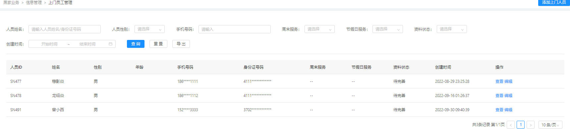

结算管理

结算管理支持查阅所有的工单流水，查看结算状态。

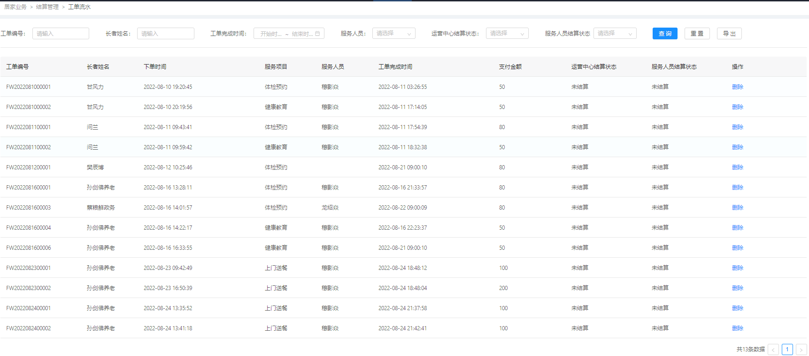

支持对集团运营中心结算账单上报结算。

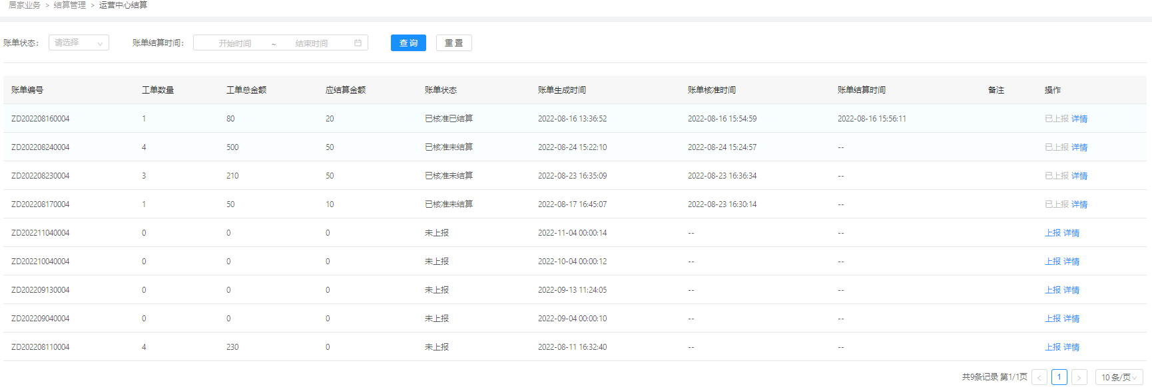

服务投诉管理

服务投诉管理支持查看待处理的投诉列表，以及对投诉的处理。

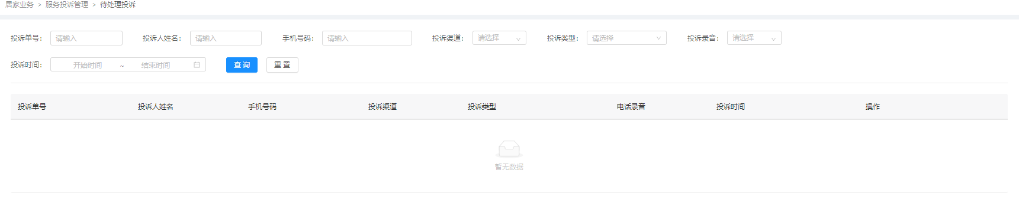

服务商场

服务商场支持集团已审核的服务项目进行发布和取消发布管理。

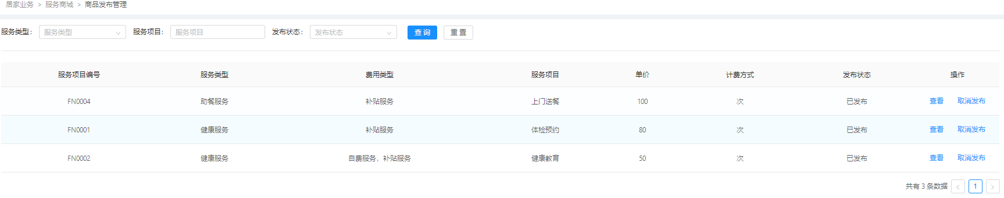

网点运营

网点运营支持查看本机构及下属子机构的各维度统计数据进行分析等。

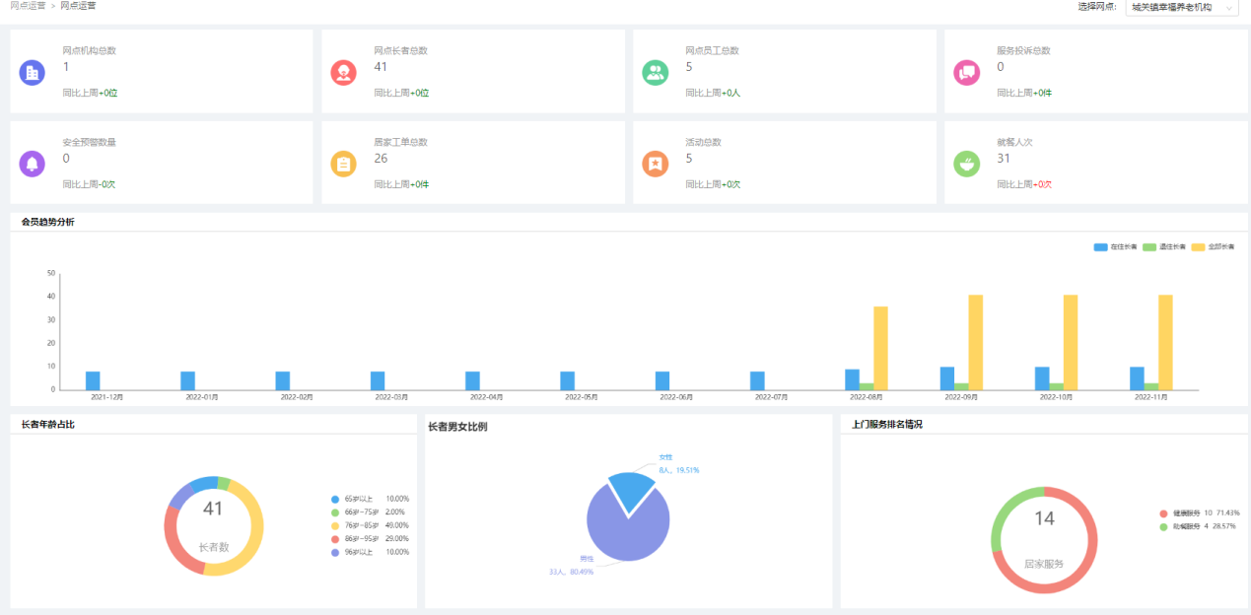

###### 评估信息管理

评估信息管理包括各类老年人能力评估表单设置，支持自定义导入和输入；身体状况评估的等级设置、评估记录列表管理。

评估列表

评估列表支持评估申请保存成功后该列表在评估等级分页中展示；会员签约或者入住前需要对其进行身体和精神是否健康进行评估；评估列表含评估单号，会员签约号信息，录入被评估会员相关信息后创建评估申请列表；对被评估会员进行全方位评估（常住，护理，体验）。

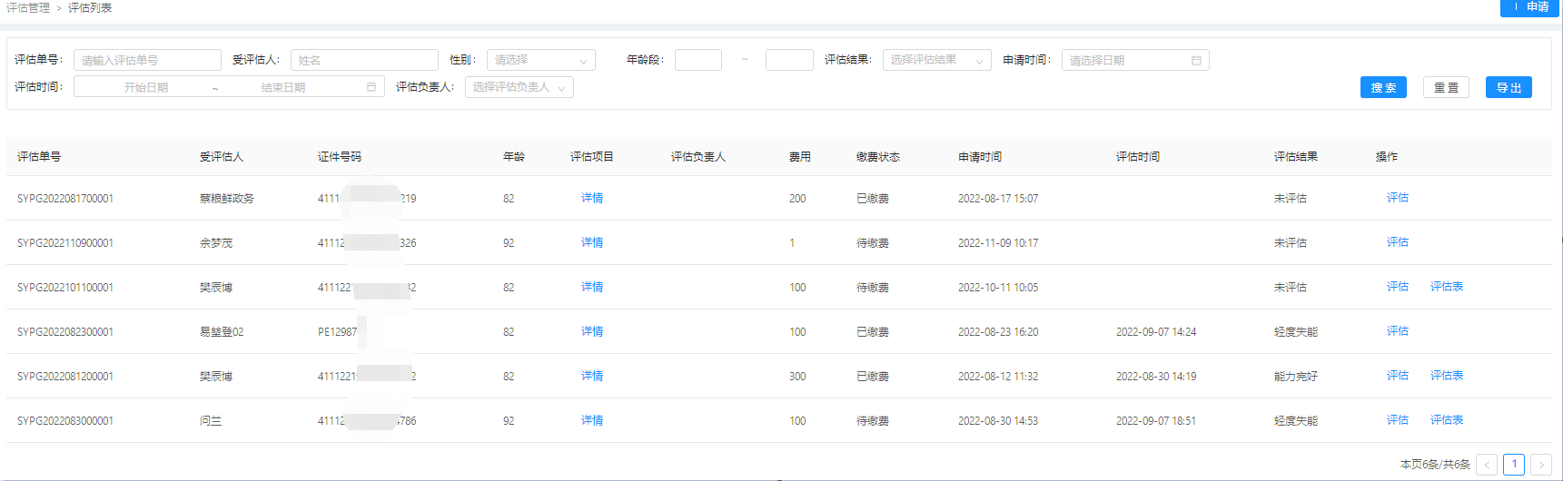

评估表单

评估表单支持评估各种表单，支持自定义导入和输入；设置每项题目的标准分数。可新增、修改、删除。

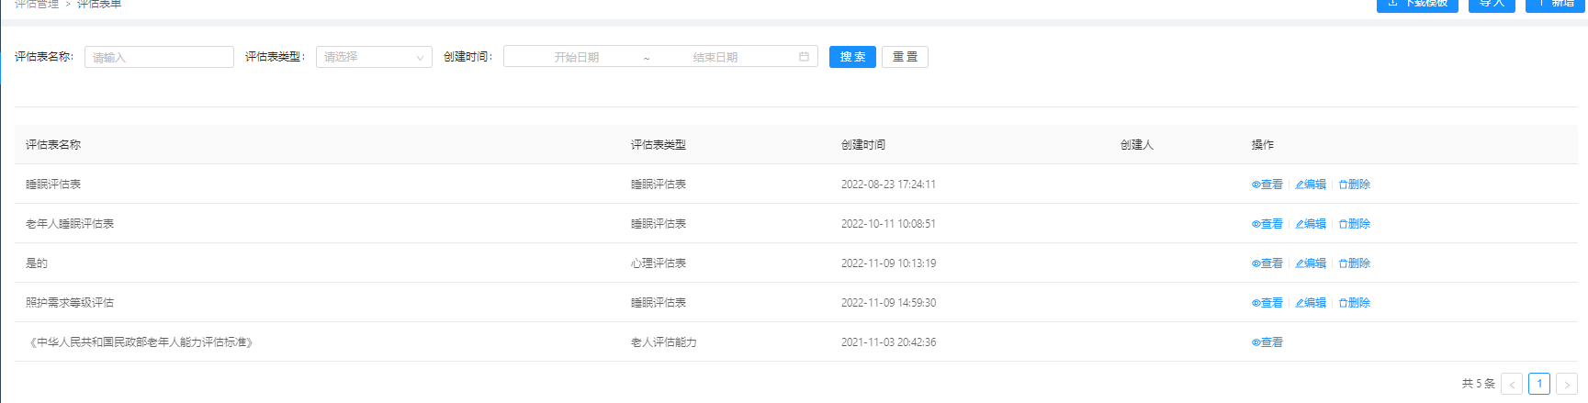

评估等级

评估等级支持针对会员的身体状况进行全面评估的等级设置；可新增、修改、删除。

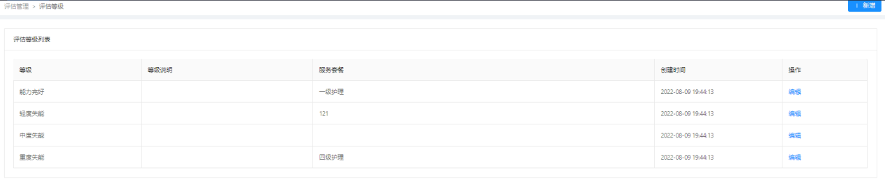

###### 系统设置

支持对系统功能的基础设置、员工信息的新增及修改管理、位置设置和财务设置和管理。

基础设置

支持对部门、角色、账号的管理。

1、部门管理，支持对部门进行新增、编辑、删除操作。

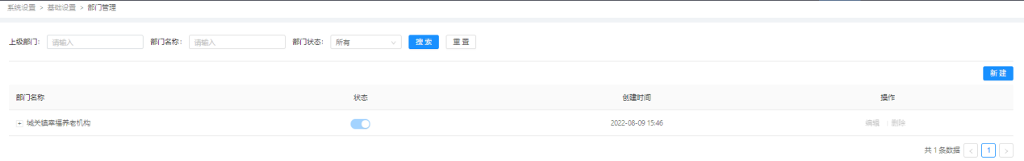

2、角色管理，支持对角色进行新增、编辑、删除操作。

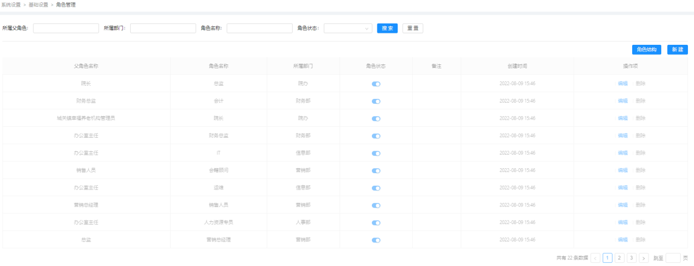

3、账号管理，支持对账号进行新增、编辑、删除操作。

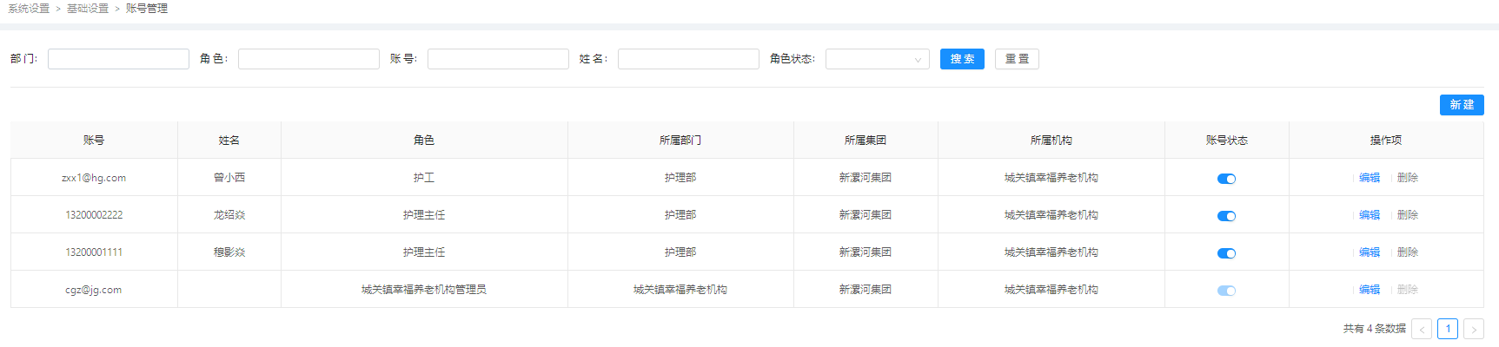

员工管理

对养老服务机构的员工进行维护和管理。

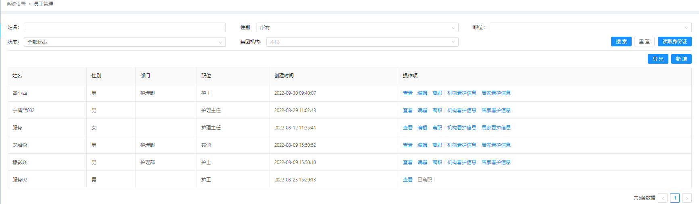

位置管理

养老服务机构的房间、床位、户型、楼栋信息进行维护和管理。

1. 户型设置，支持对户型进行维护管理。

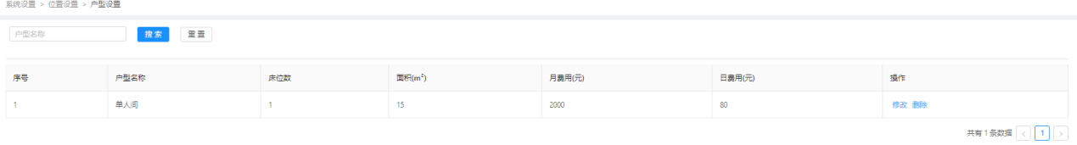

1. 床位设置，支持对床位进行维护管理。

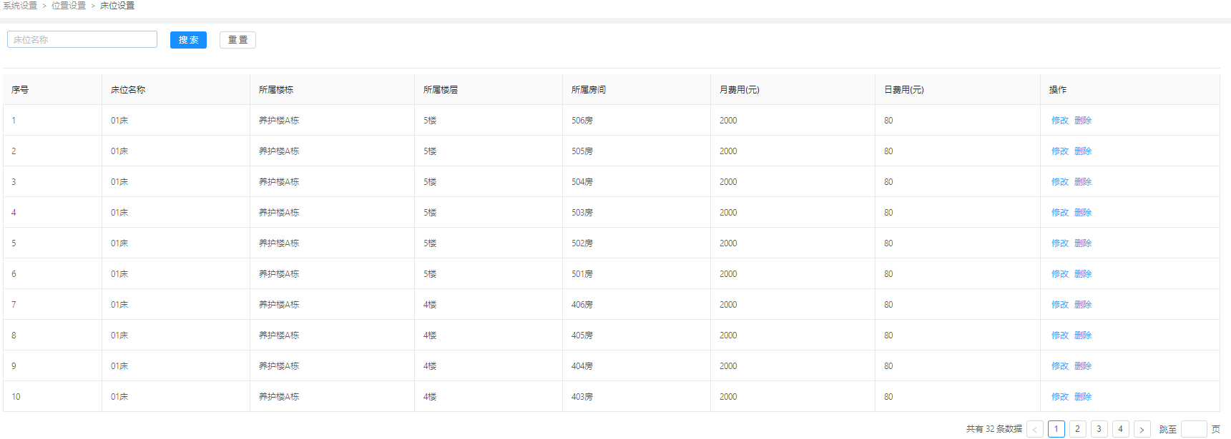

1. 房间设置，支持对房间进行维护管理。

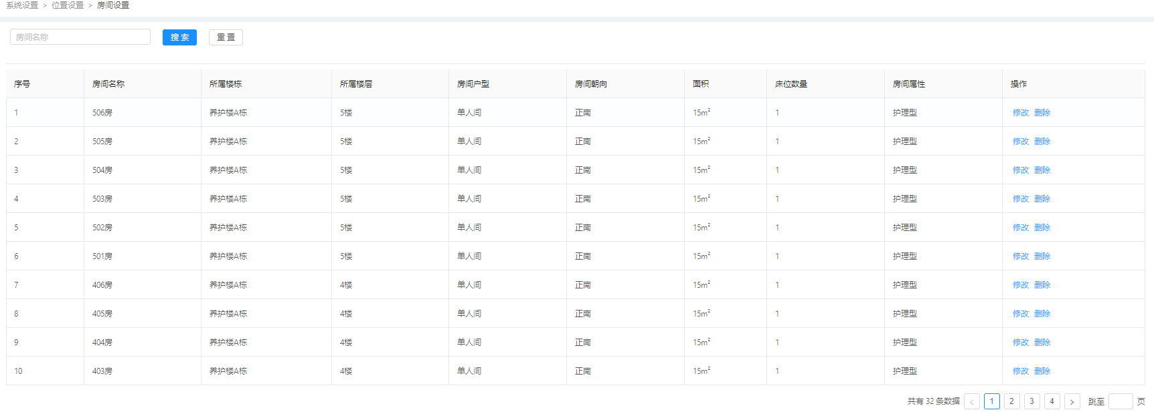

1. 楼栋设置，支持对楼栋进行维护管理。

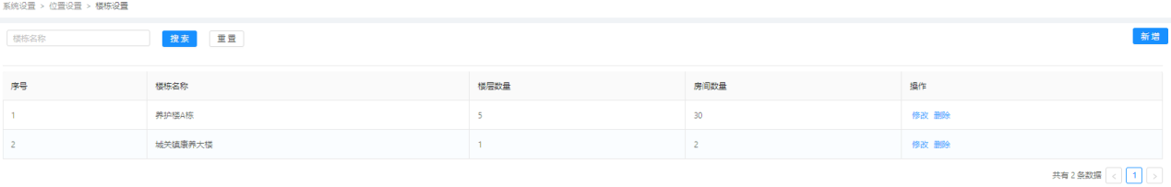

财务设置

对各类收费项目进行费用标准设定。

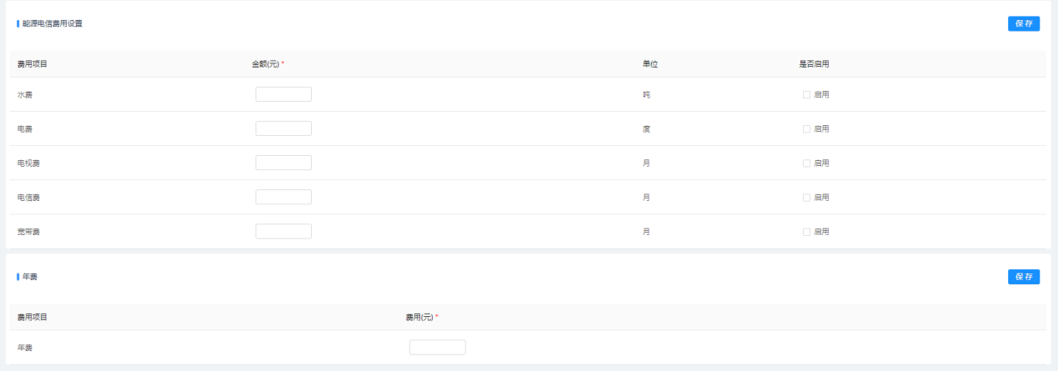

##### 养老服务移动端（机构端）

机构端移动端支持包含管理中心、服务、适老化改造、上门服务、统计和个人中心。主要服务于养老服务机构的工作人员。

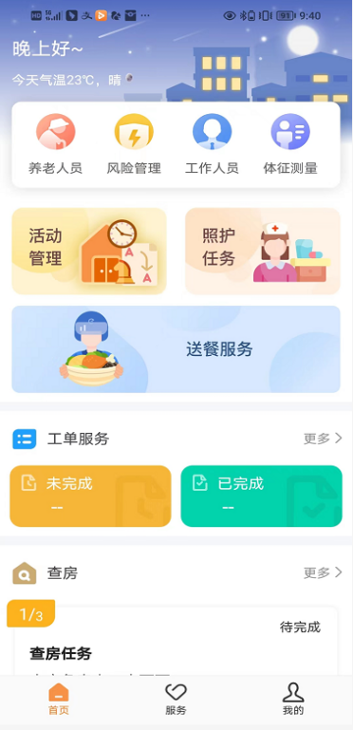

首页

###### 管理中心

包括9个功能模块，养老人员、健康监测、工作人员、风险处理、活动信息、活动室预定、活动报名、工单服务和照护服务。

1、养老人员，支持查看区域内长者列表，支持通过区域位置查询；可查看长者设备、个人画像、体征、睡眠、预警、护理、风险、服务、活动信息。

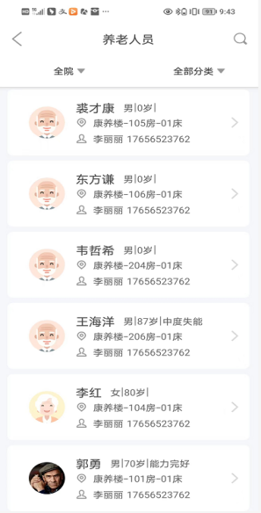

2、健康监测，支持为长者进行血压、血氧、体脂、血糖、体温等生理体征进行测量。

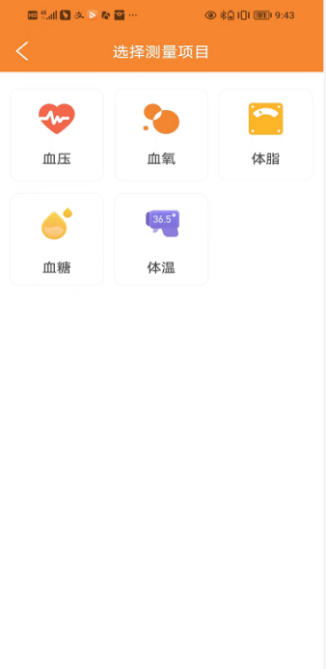

3、工作人员，支持查看机构内工作人员信息。

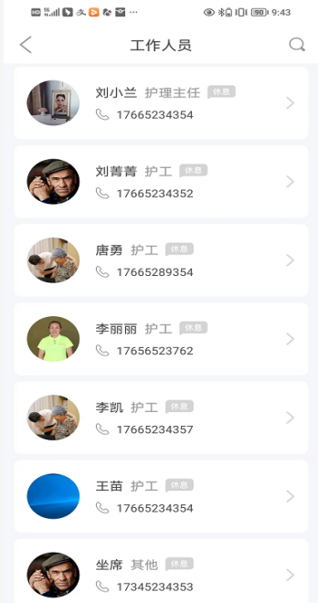

4、风险处理，支持查看、处理负责区域内的预警消息。

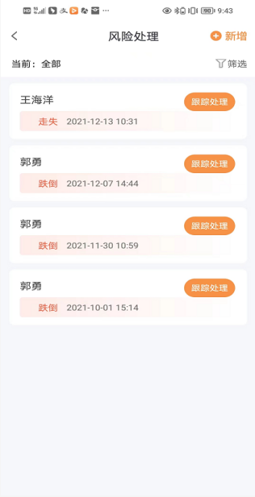

5、居住全景，分楼栋楼层支持展示床位状态。活动室预定，支持预约活动室以便开展活动，支持支持为老人报名参加活动。

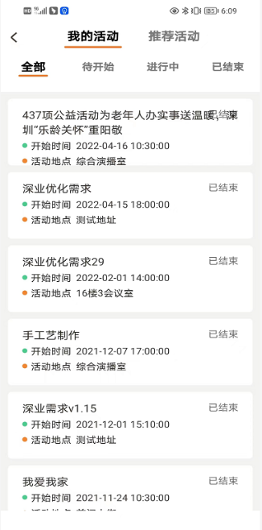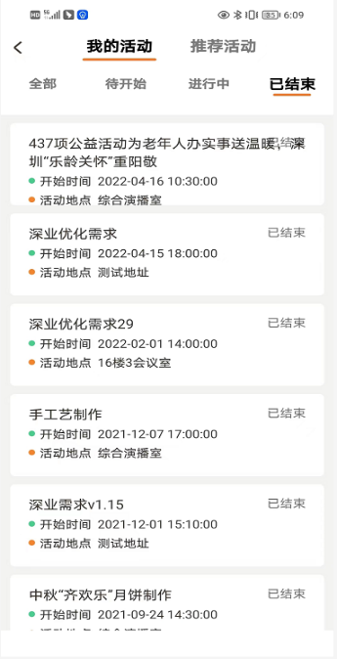

6、工单服务，支持居家上门服务工单管理。

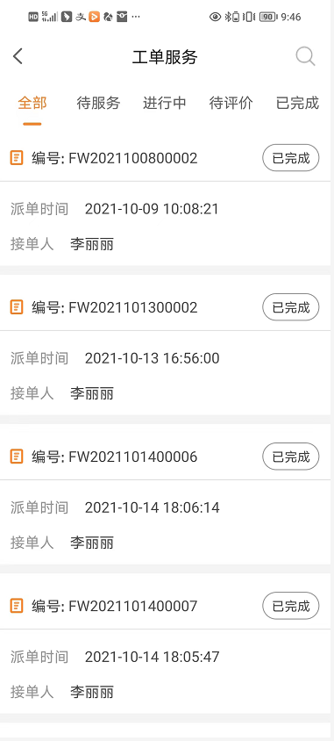

7、照护服务，支持查看老人每天、每月的照护服务内容。

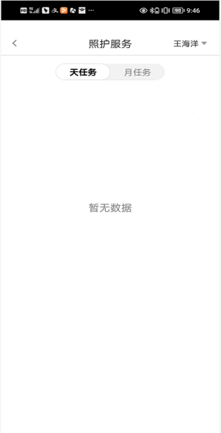

###### 服务

服务包括待处理预警、待处理工单、已处理工单和预警通知。

1、待处理预警，支持查看待处理的预警信息，支持处理预警信息。

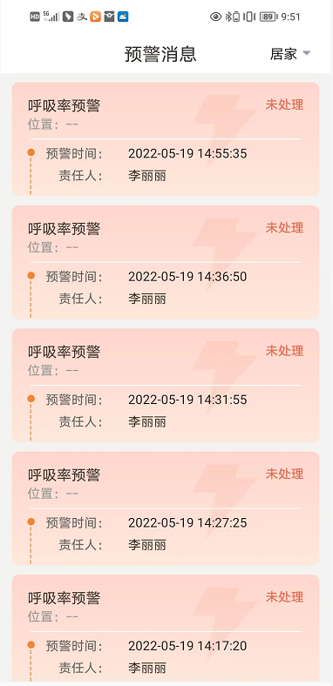

2、待处理工单，支持查看工单池中发布的所有待领取工单，包括工单号、服务内容、服务对象，对工单进行领取操作。

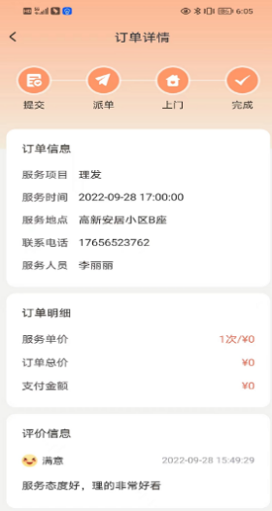

3、已处理工单，支持查看已处理的预警信息，已处理服务工单，已处理回访工单。

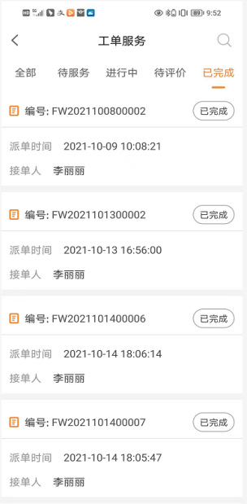

4、预警通知，支持查看预警通知。



###### 适老化改造

适老化改造包含家床评估、适老化改造和适老化改造验收。

1、家床评估支持查看各评估状态记录情况，对待评估的记录通过量表进行评估。支持查看待评估、评估中、已评估、审批中、评估驳回、评估通过、放弃评估等状态记录详情。

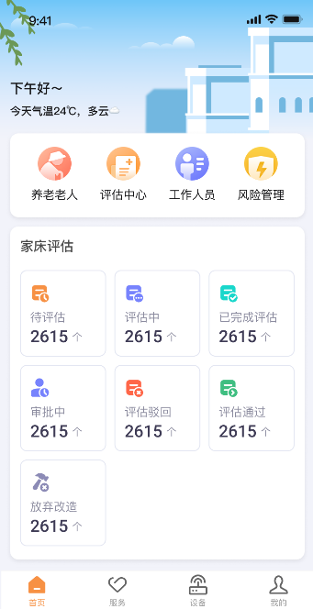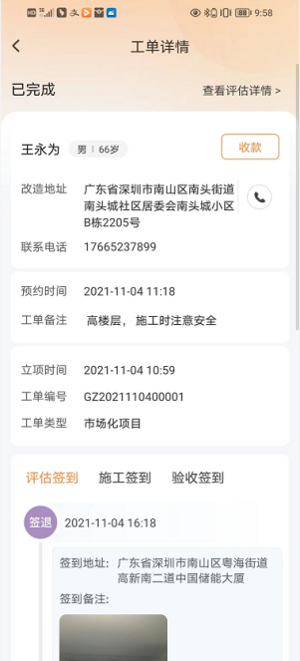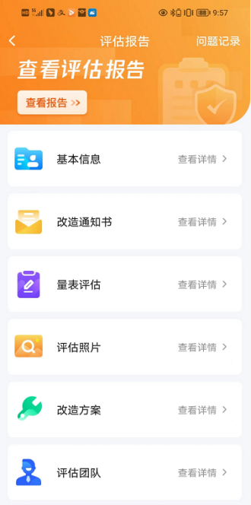

2、适老化改造支持对待改造记录进行适老化改造。支持查看改造各状态记录详情；支持进行改造过程签到签退；支持拍照上传改造前后的照片对比；支持放弃改造；支持电子签名。

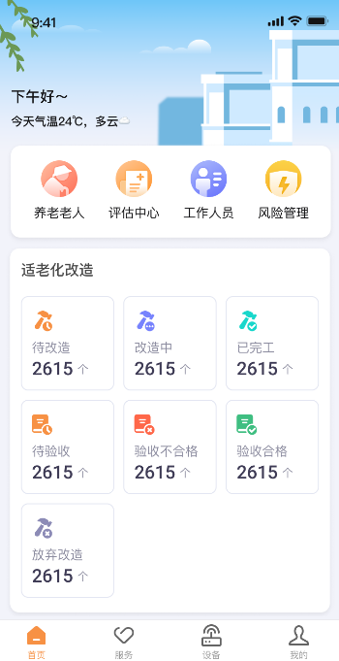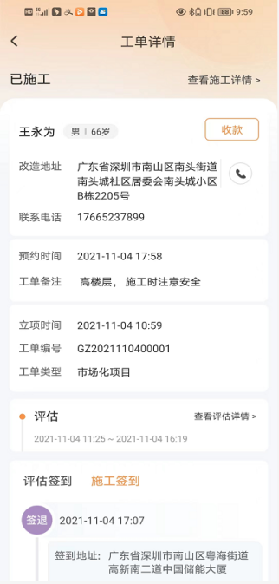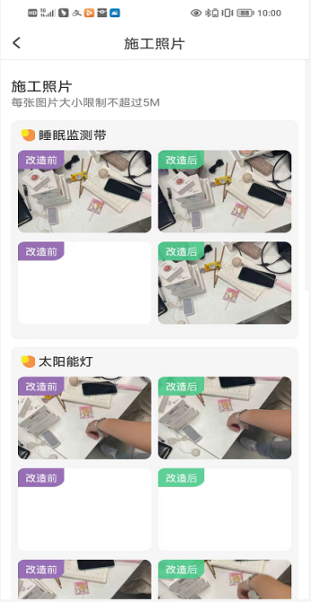

3、适老化改造验收支持对完成适老化改造提交验收的记录进行验收管理。支持验收的签到签退；支持对各改造项目进行合格检查；支持验收工作拍照上传；支持电子签名。

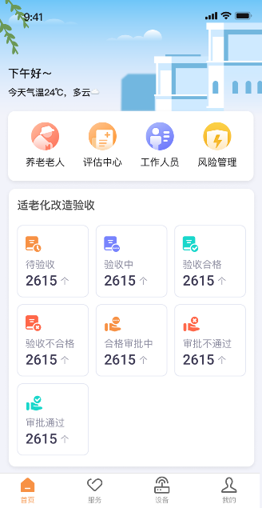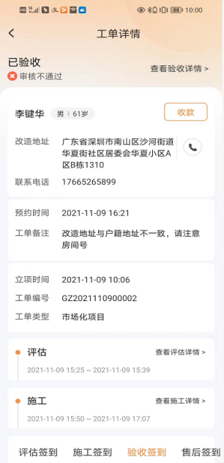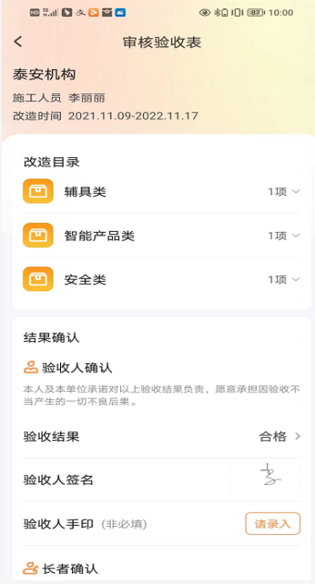

###### 上门服务

上门服务工单包括新建工单、工单列表、签到签退。

1、新建工单支持服务人员可通过移动端新建需要服务的老人的工单。支持选择老人；支持对选择老人的信息进行修订；支持选择补贴工单还是自费工单。

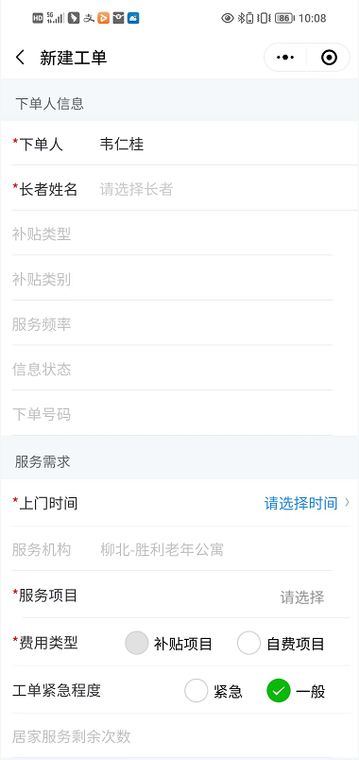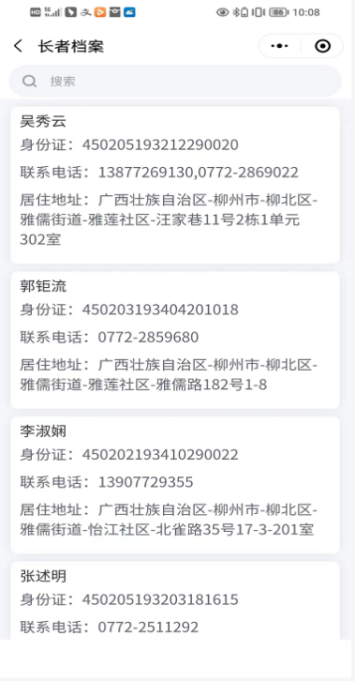

2、工单列表支持查看工单的列表。支持查看待分派、已分派、服务中、已完成、已评价等阶段的工单进行检索查看。

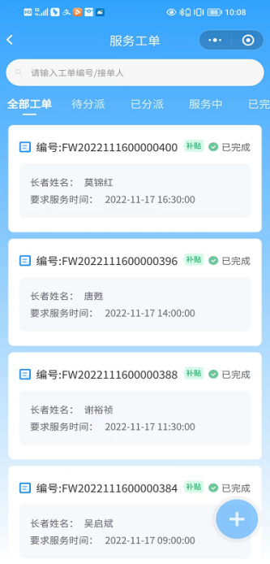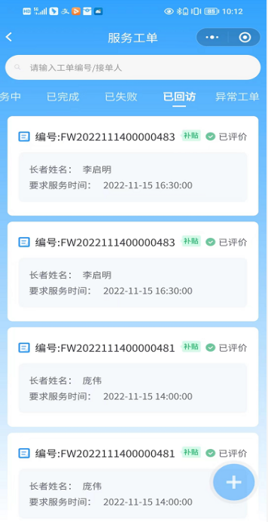

3、签到签退支持开展服务前后记录服务开始的位置、地点等信息。可记录服务开始时间、结束时间、服务时长。

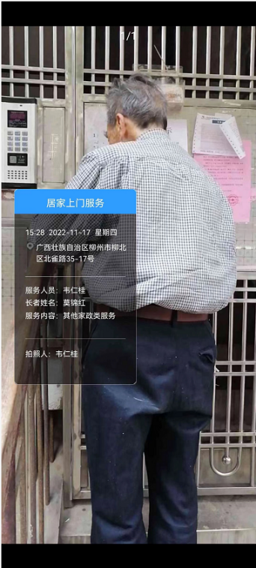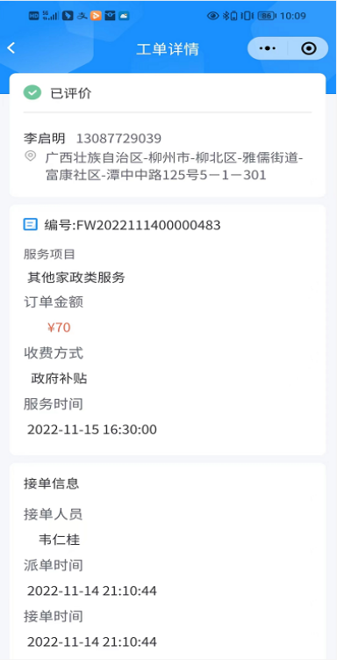

###### 统计

统计支持可查看养老人员数据情况、设备数据情况、预警数据情况、睡眠情况和耗材使用情况。

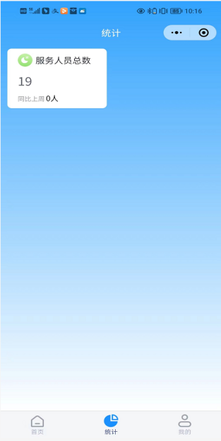

###### 个人中心

个人中心包含接受机构内的系统消息、通知消息和预警消息等、可以查看服务人员的排班情况、可查询机构内工作人员的全景。

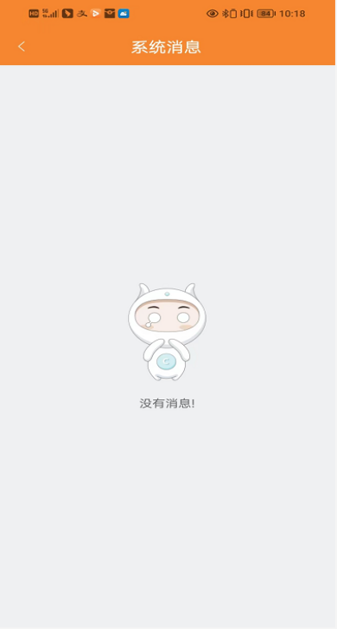

#### 综合为老服务应用

##### 为老服务资讯系统

为老服务资讯系统，可以发布各类政策、新闻信息、办事指南、通知公告、养老资讯，显示区域养老地图和为老服务机构信息，可以作为交流管理服务的平台入口，为老人、监护人提供便利。管理人员可以通过管理后端进行信息编辑、发布。

###### 办事指南

通过系统前端页面进入办事指南，用户任意点击办事指南目录，进入办事指南详情查询城阳区养老政府业务办事指南信息。

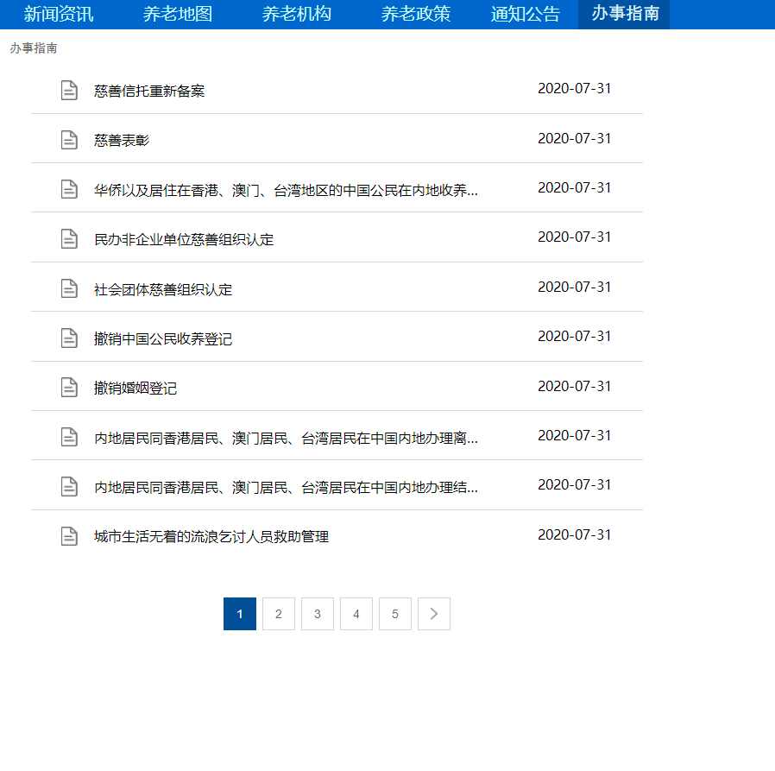

###### 通知公告

支持使用为老服务资讯的信息发布功能，可以发布相关的运营通知及公告内容，可以编辑公告标题、内容，自定义公告文章的样式版式等。

通知公告信息编辑：在通知公告发布系统中，工作人员可输入文章标题、作者，选择文章类型、发布时间，设定文章封面，添加附件，在文章正文内容中工作人员可添加文章正文内容，并对内容进行字体大小、颜色、图片与表格插入等自定义样式版式设定，完成要发布的公告信息录入与保存

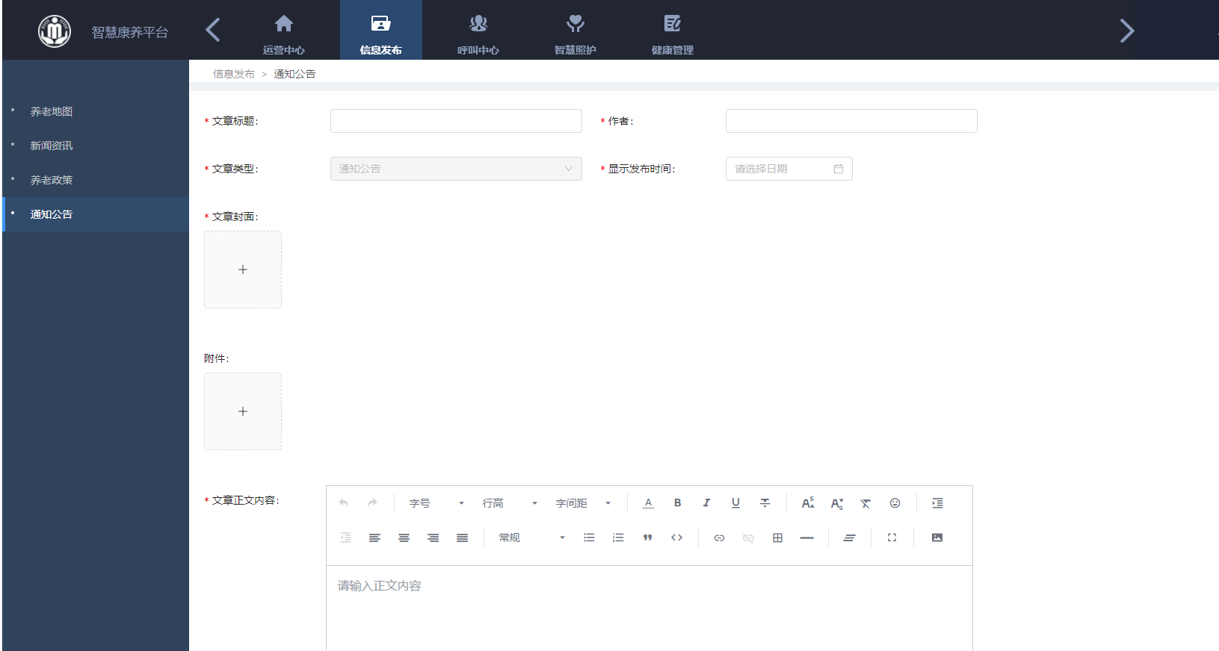

通知公告信息发布：要发布的公告信息录入并保存后，进入到公告信息列表，点击右侧“操作”，选择“发布”，实现通知公告正式发布；选择“查看”，可对已发布的通知公告进行查看；选择“取消发布”可以对已发布的通知公告进行下架；选择“编辑”，可对已发布的通知公告进行二次编辑。点击右侧“置顶”，可对已发布的通知公告在前端页面进行置顶展示。

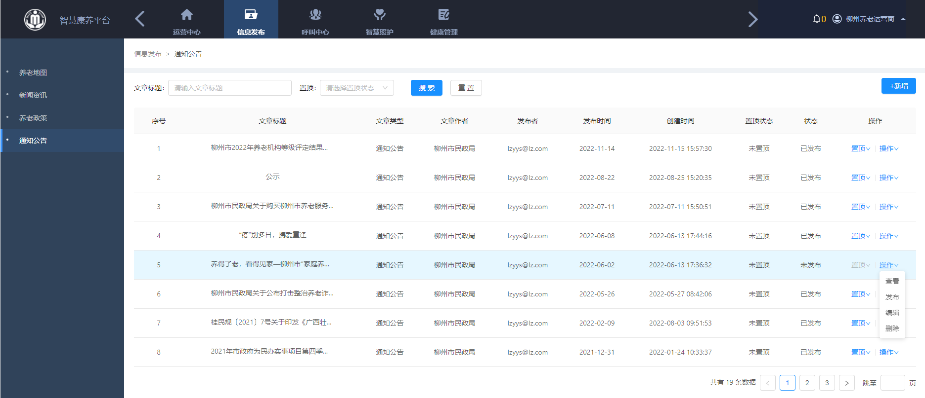

通知公告信息查询：通过系统前端页面进入通知公告，用户可任意点击通知公告标题进入详情查询公告内容。

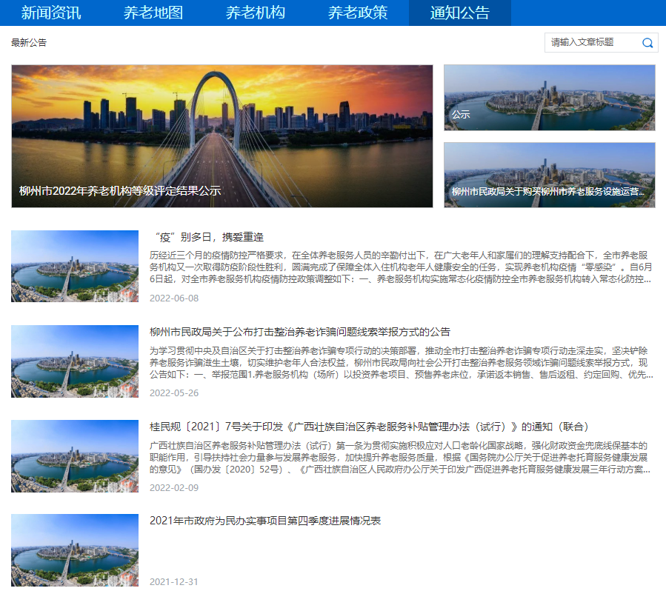

###### 政策查询

支持发布国家各级相关政府发布的最新养老相关政策、规定，可以点击资讯文章标题，查看资讯详情内容，通过管理后台添加资讯内容，支持文章的标题、内容编辑等。

养老政策编辑：通过管理后台，选择养老政策新增后，进入到政策信息编辑页面，工作人员可输入文章标题、作者，选择文章类型、发布时间，设定文章封面，添加附件和正文，并对正文内容进行字体大小、颜色、图片与表格插入等自定义样式版式设定，完成要发布的政策信息录入与保存。



养老政策发布：要发布的养老政策录入并保存后，进入到养老政策列表，点击右侧“操作”，选择“发布”，实现养老政策正式发布；选择“查看”，可对已发布的养老政策进行查看；选择“取消发布”可以对已发布的养老政策进行下架；选择“编辑”，可对已发布的养老政策进行二次编辑。点击右侧“置顶”，可对已发布的养老政策在前端页面进行置顶展示；

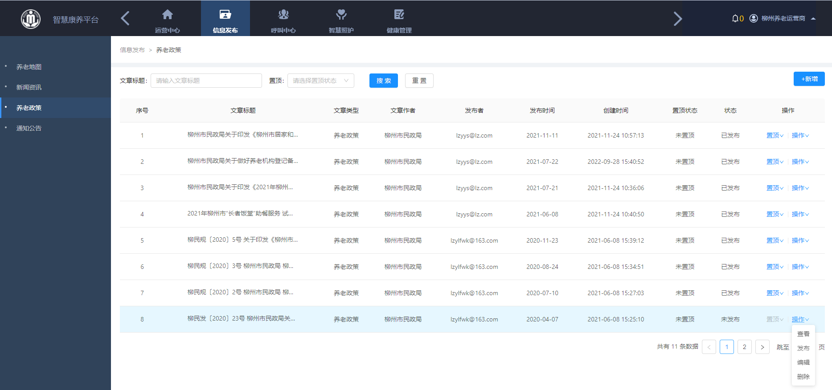

养老政策查询：通过系统前端页面选择养老政策，用户可点击任意养老政策标题进入详情查询政策内容。

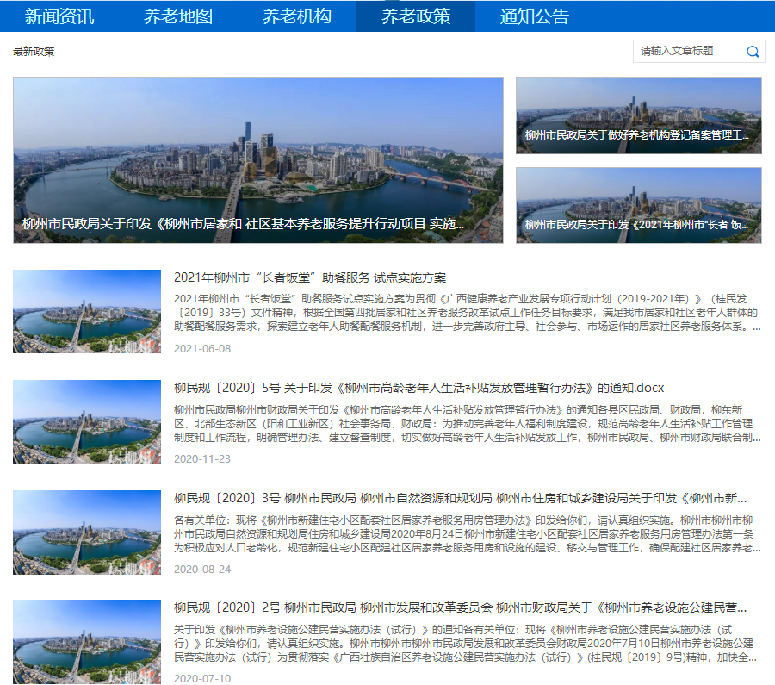

###### 养老资讯

养老资讯支持可以发布各类养老行业、社会相关的新闻动态，管理员通过管理后台编辑发布，发布时选择新闻资讯栏目等。

养老资讯编辑：通过管理后台，选择养老资讯新增后，进入到养老资讯编辑页面，工作人员可输入文章标题、作者，选择文章类型、发布时间，设定文章封面，添加附件和正文，并对正文内容进行字体大小、颜色、图片与表格插入等自定义样式版式设定，完成要发布的养老资讯录入与保存。

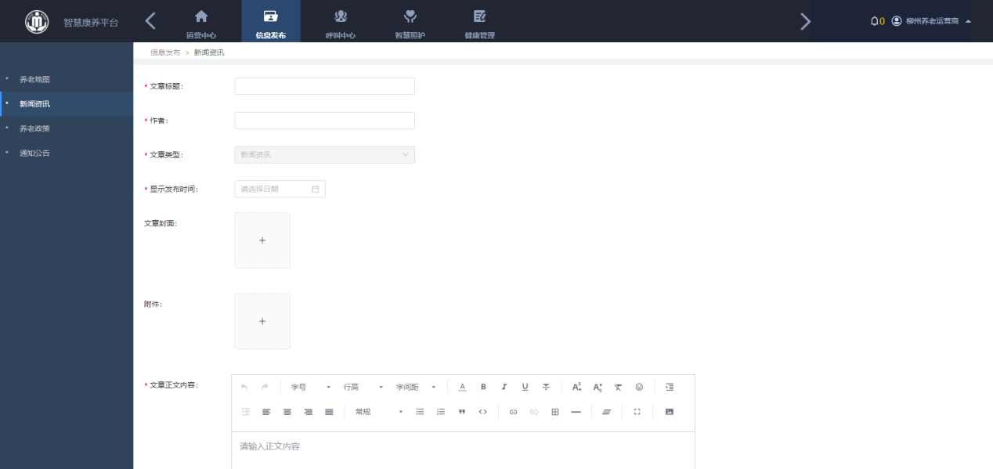

养老资讯发布：要发布的养老资讯录入并保存后，进入到养老资讯列表，点击右侧“操作”，选择“发布”，实现养老资讯正式发布；选择“查看”，可对已发布的养老资讯进行查看；选择“取消发布”可以对已发布的信息进行下架；选择“编辑”，可对已发布的养老资讯进行二次编辑。点击右侧“置顶”，可对已发布的养老资讯在前端页面进行置顶展示；

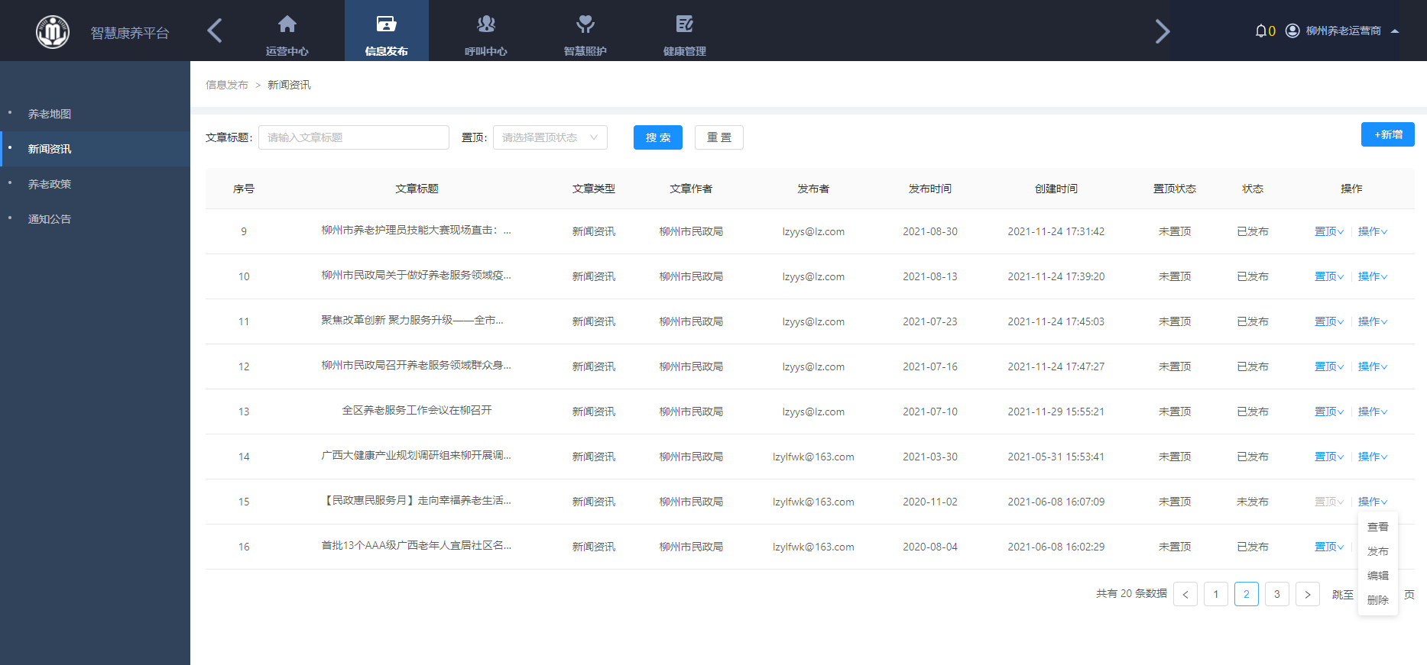

养老资讯查询：通过系统前端页面选择养老资讯，用户可点击任意养老资讯标题进入详情查询资讯内容。

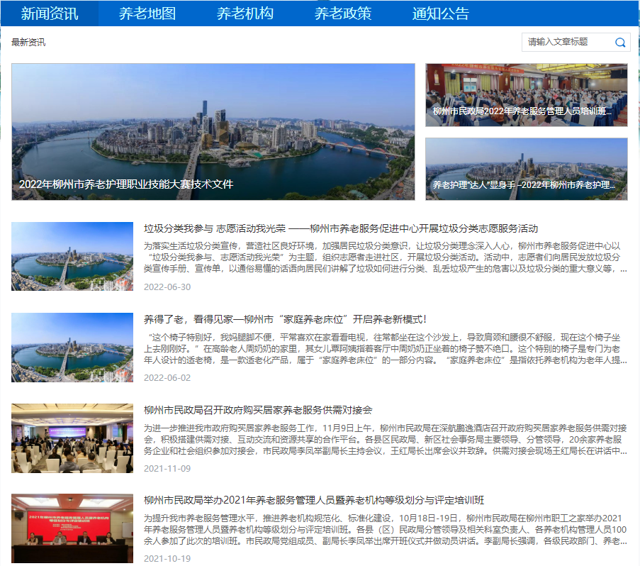

###### 养老地图

养老地图支持通过养老地图查询本区域内各类养老服务机构位置、服务信息、收费标准、设施环境、评价系数等（无法响应）。

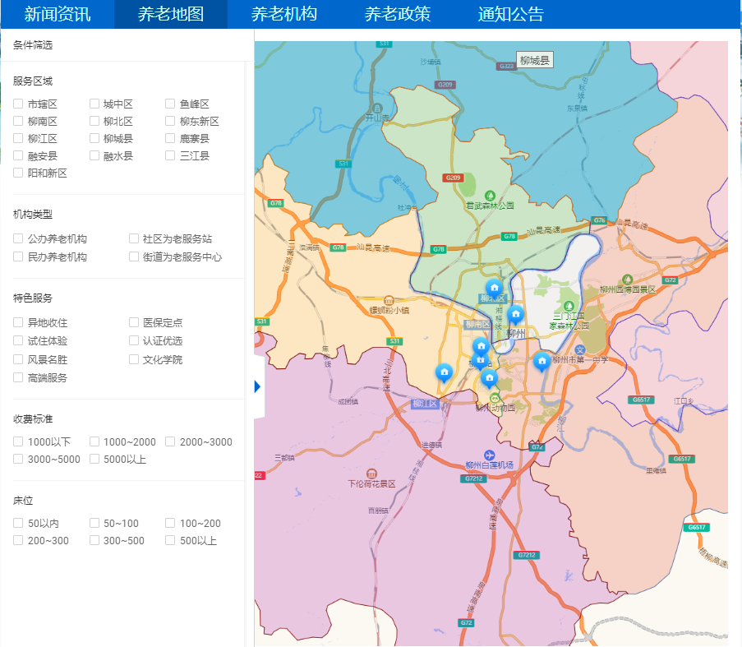

###### 机构查询

机构查询支持提供全区养老服务资源的查询渠道。全面展示养老服务资源分布情况，包括热度分析以及消防安全评级等。（图片无法响应内容）

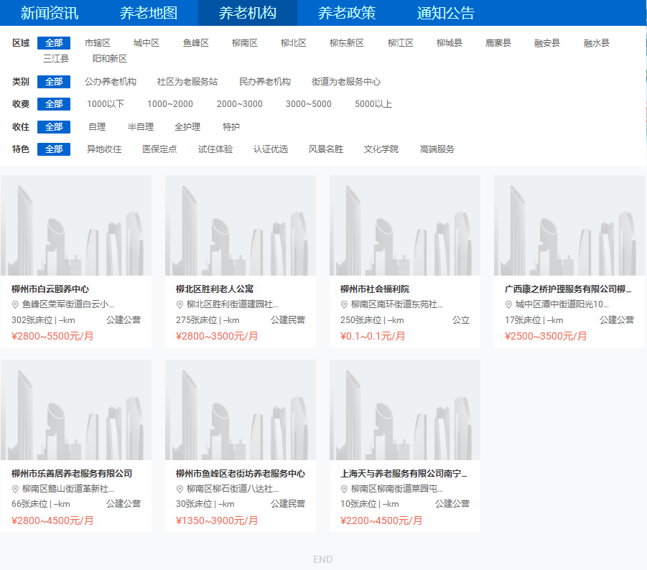

##### 指挥调度中心

指挥调度中心主要实现服务工单管理、呼叫中心管理、为老服务回访管理、亲情关怀服务管理、知识库管理、信息统计和长者档案管理。

###### 长者档案

长者档案支持本机构内的长者的基础信息、健康信息等录入及查看、长者基础数据、长者健康数据。

1. 长者基础信息录入：在指挥调度中心页面选择左侧的“长者档案-长者列表”，再选择左侧的“增加”，输入长者基础信息完成录入。

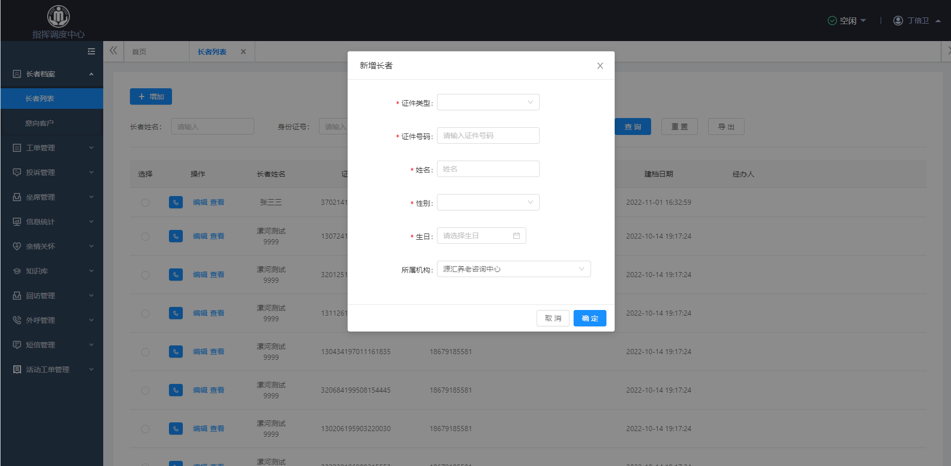

1. 长者健康信息录入：在指挥调度中心页面选择左侧的“长者档案-长者列表”，再选择左侧的“编辑”，进入老人电子档案，选择左则的“健康档案”，再选择右上角“手动添加”，可手动输入长者健康信息。

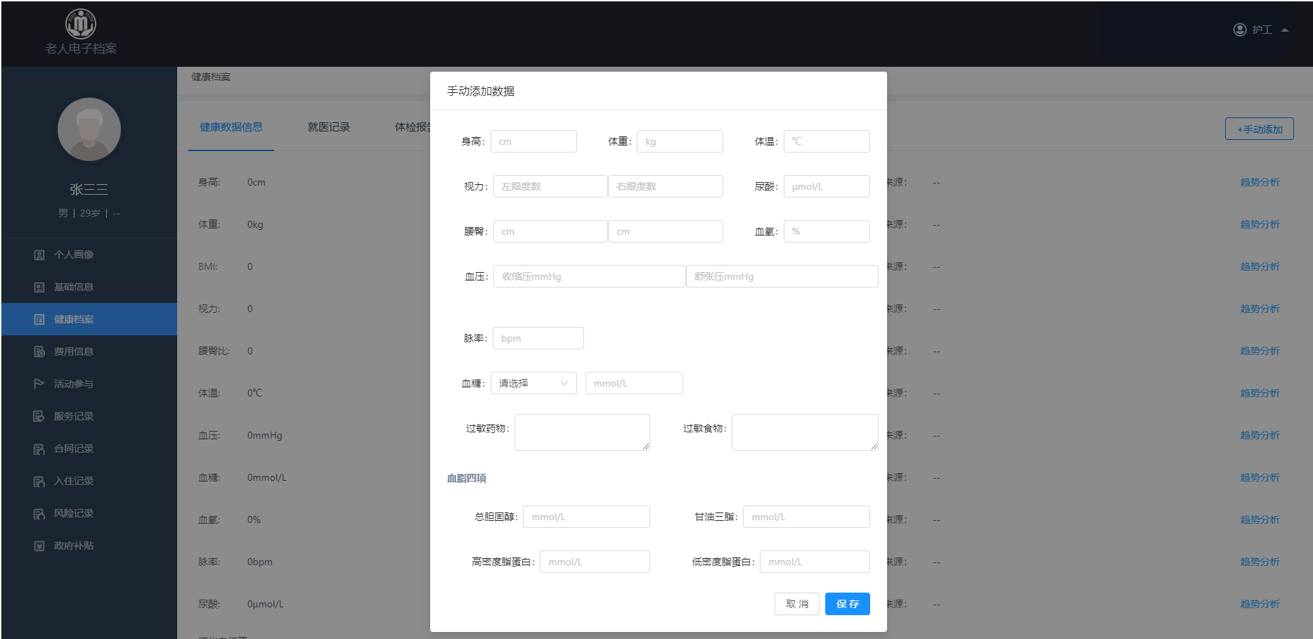

1. 长者信息查看：在指挥调度中心页面选择左侧的“长者档案-长者列表”，再选择左侧的“查看”，进入老人电子档案，可查看老人基础数据、健康数据等。

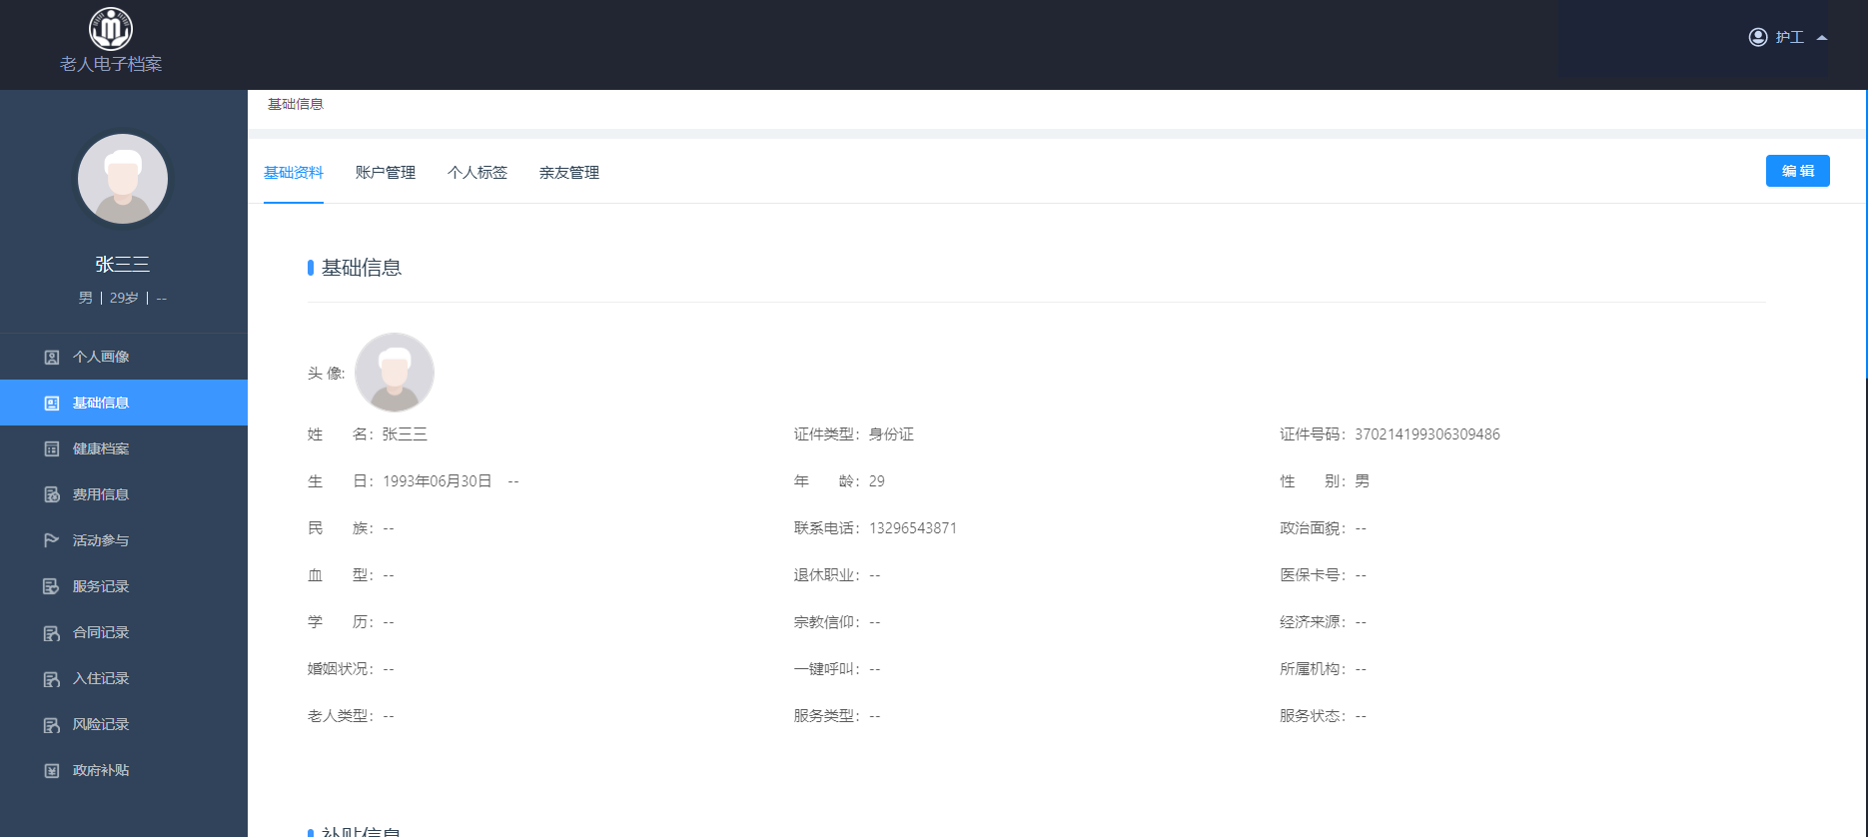

图：长者基础数据

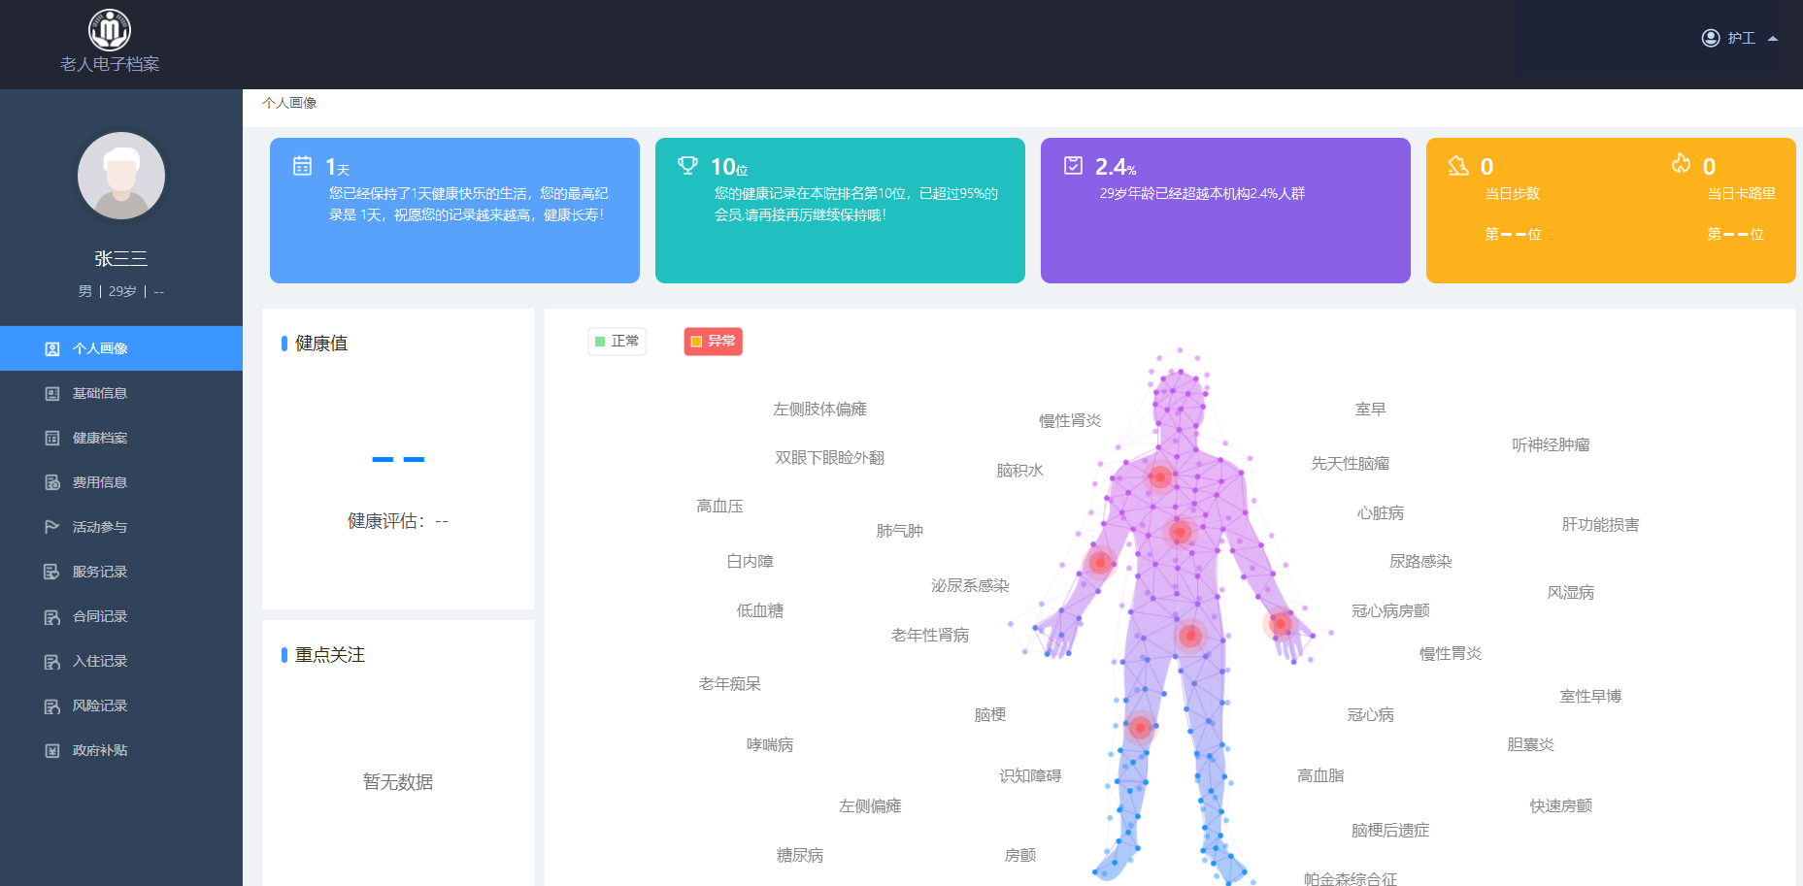

图：长者健康数据

###### 服务工单管理

服务工单管理支持由客服代替客户下服务工单。支持选择老人、支持对选择老人的信息进行修订（系统功能无法响应）、支持选择补贴工单还是自费工单。

1、服务工单列表：在指挥调度中心系统中选择左则的“工单管理-服务工单”，所有工单信息以列表的形式展现出来，任意选择一个工单号查看该工单服务过程的的详细信息。此外，工作人员可通过输入指定的长者姓名、下单号码、工单号、工单来源、工单状态、下单坐席等信息实现工单自定义查看。

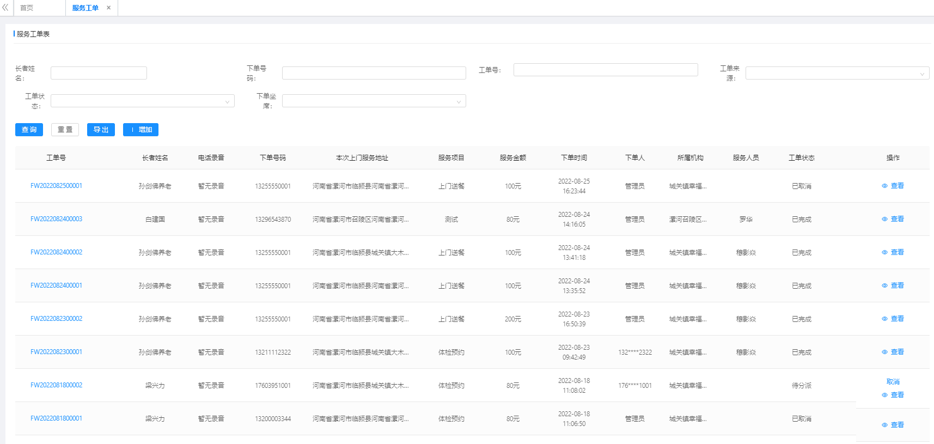

2、服务工单下单：在服务工单列表界面，点击左侧上方的“新增”，输入老人姓名、下单号码，选择服务机构、工单类别（补贴工单或自费工单）、工单紧急程度、服务项目、要求服务时间、付款方式，输入上门服务地址、联系方式等完成服务工单新增，代替客户下单。

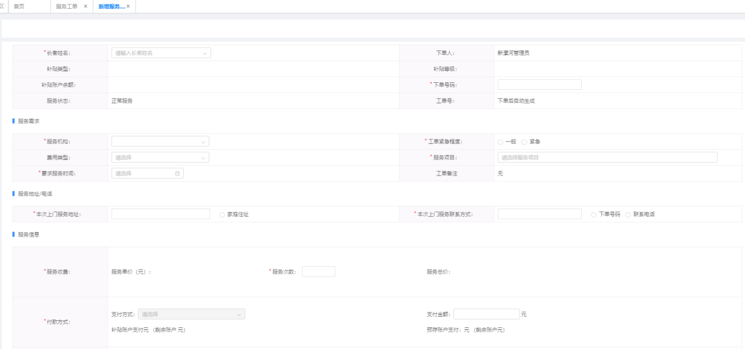 

3、服务工单修订：（补充内容和截图）

###### 投诉工单管理

投诉工单管理支持投诉记录、投诉跟进。

1、投诉工单列表：在指挥调度中心系统中选择左则的“投诉管理-投诉工单”，所有投诉工单信息以列表的形式展现出来，任意选择一个工单号查看该工单服务过程的的详细信息。此外，工作人员可通过输入来电人姓名、联系方式、工单号，或者选择下单时间、投诉单状态、投诉类型等信息对投诉工单自定义查询；系统还支持所有工单一键导出。

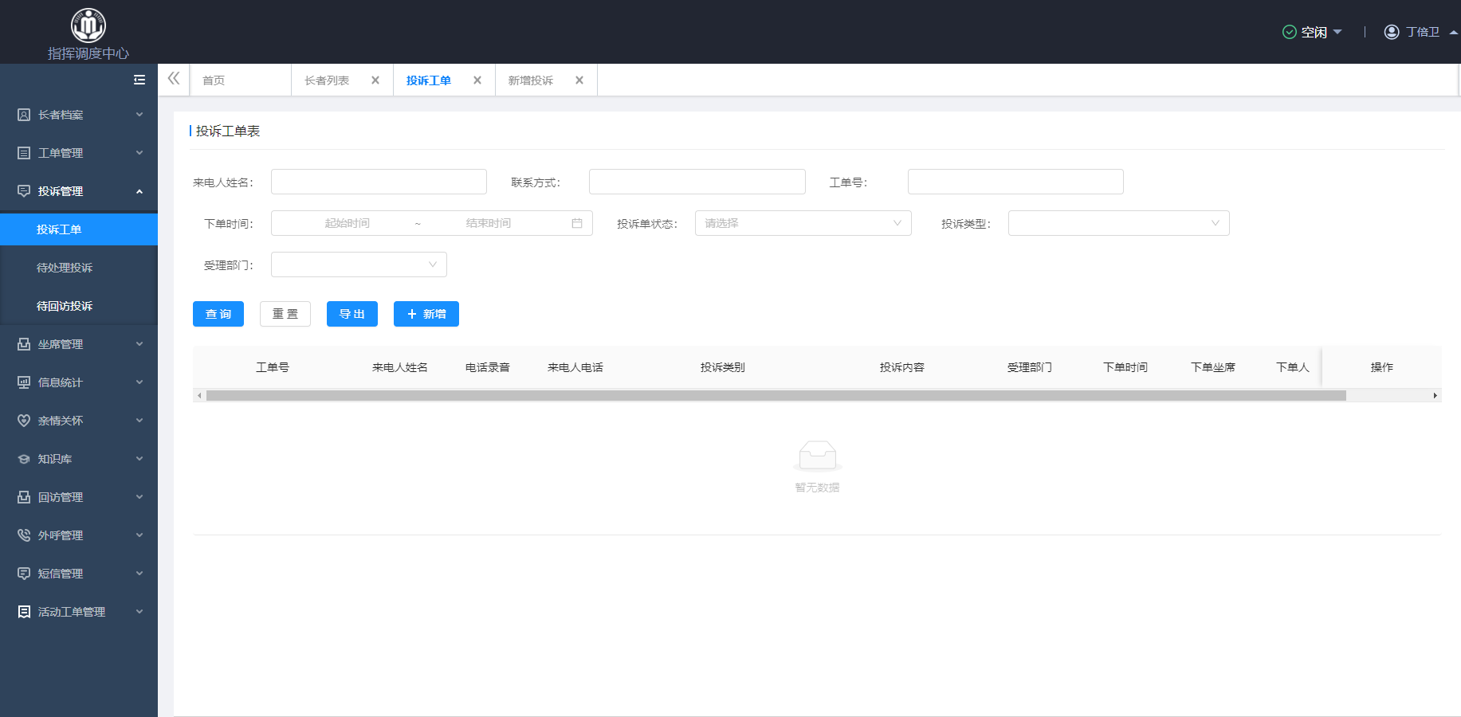

图：工单查询

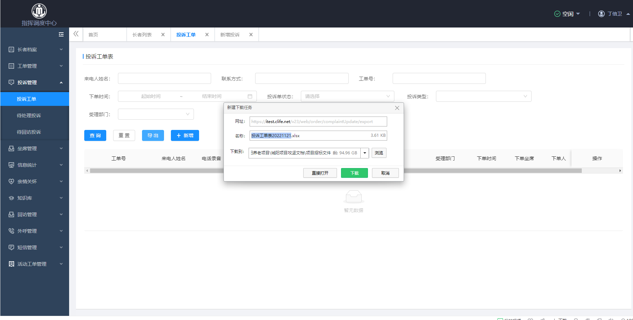

图：工单导出

2、投诉工单新增：在指挥调度中心系统中选择左则的“投诉管理-投诉工单”，选择左侧“新增”，输入投诉人姓名、投诉人联系方式、投诉内容，选择投诉类型、受理网点，然后提交工单完成投诉工单新增。

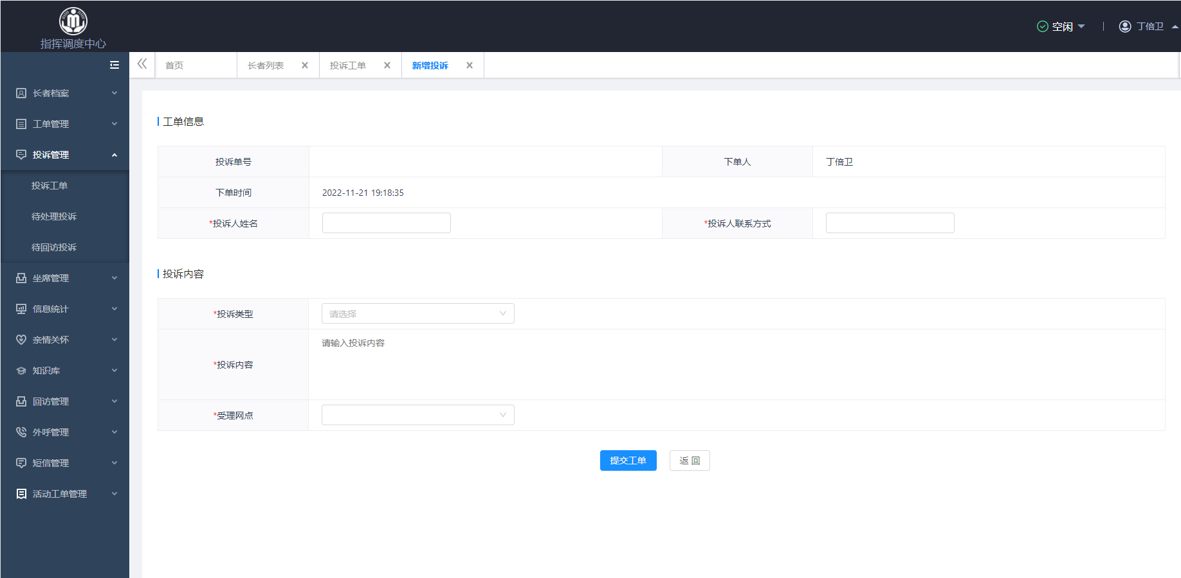

###### 呼叫中心管理

呼叫中心管理支持对呼叫中心的电话支持电话呼出及接听、并记录呼入呼出的时长及对象、记录呼入呼出的记录和通话录音、席号的管理、对外呼叫能力的管理。

1. 呼出及接听：统计坐席通话接听数据，包含通话时长、接通率、呼入呼出类型等。

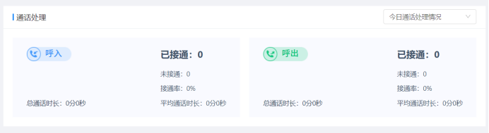

2、呼入呼出记录：按照呼入/呼出类型，进行分类记录所有坐席通话记录，可以点击查看通话记录详情，包含时长、查看通话录音等。

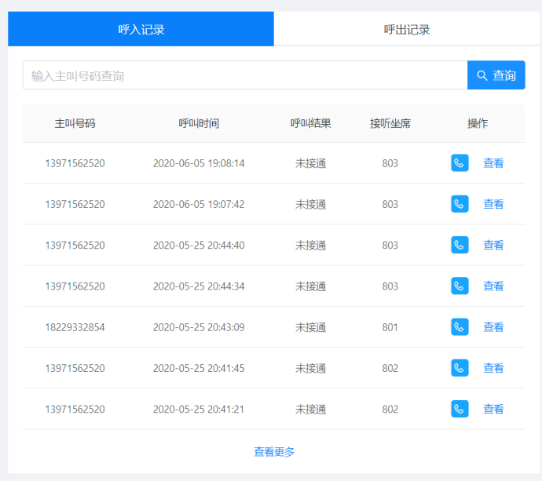

1. 坐席号管理： 在指挥调度中心系统页面左则选择“坐席管理-坐席号管理”，可显示坐席列表，在坐席列表上面输入坐席名称、选择所属技能组，可自定义查询指定坐席情况。选择“新增”，输入坐席名称、密码、所属技能组、关联工作人员，完成坐席新增。

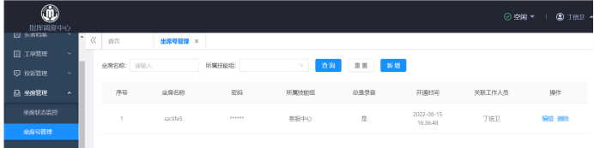

5、对外呼叫：外呼管理模块，可查看管理外呼分配、外呼归档、我的待外呼。

1）外呼分配：

待分配外呼：在待分配外呼列表中，可根据老人姓名、身份证号码、手机号码快速查询，也可选择所属机构和外呼原因进行快速查询。点击【分配】，可选择坐席客服进行外呼任务分配。分配完成后，工单进入已分配外呼列表。在页面中点击【新增外呼单】按钮，可进行新增外呼单操作。外呼单新增完成后，自动转入待分配外呼列表中。

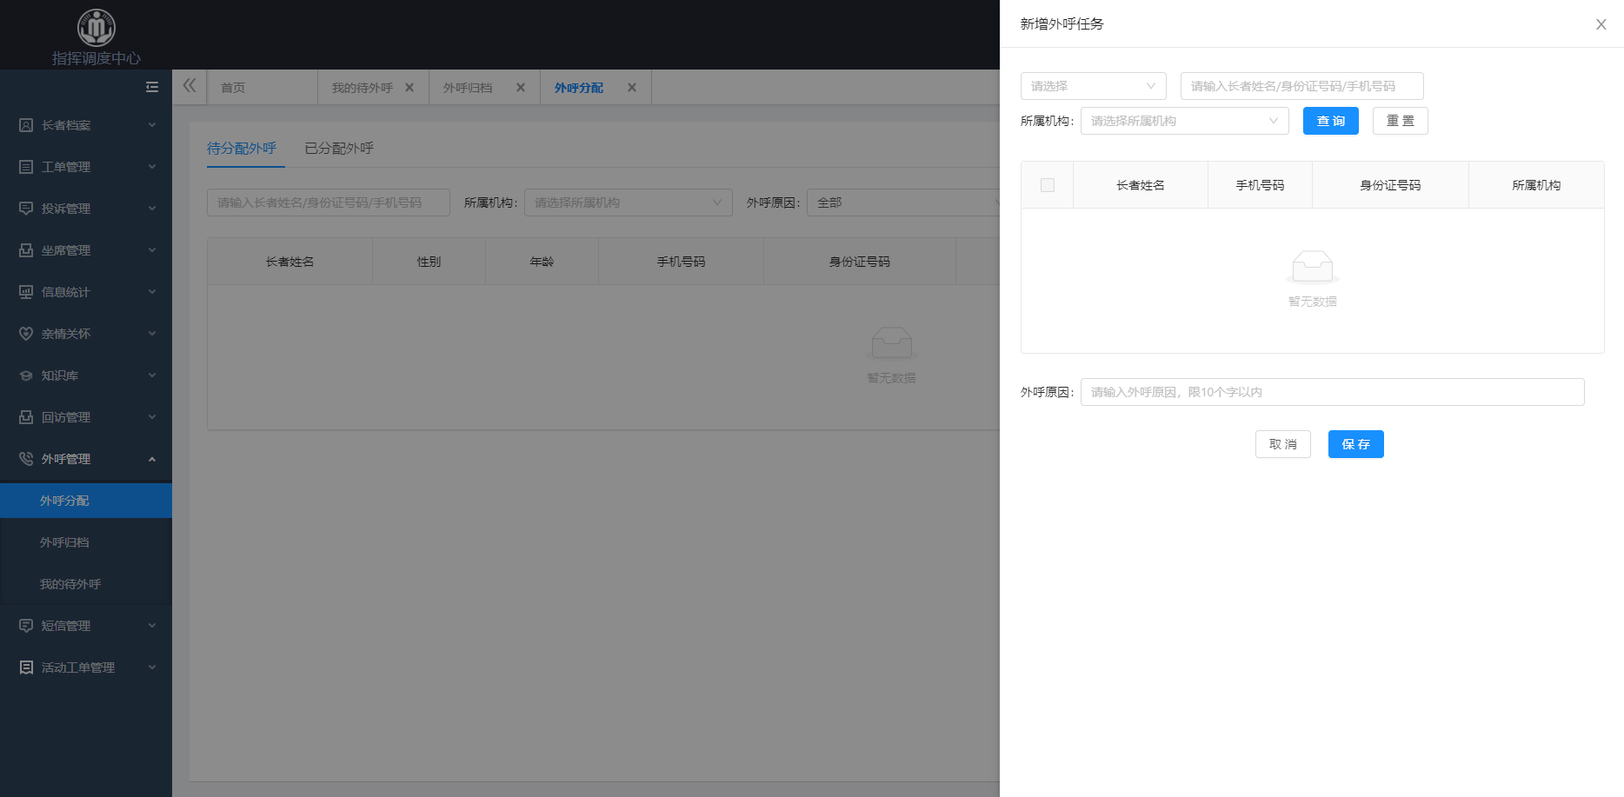

已分配外呼：在已分配外呼列表中，可根据老人姓名、身份证号码、手机号码快速查询，也可选择所属机构和外呼原因进行快速查询。点击【分配】，可选择坐席客服进行外呼任务分配。分配完成后，工单进入已分配外呼列表。在页面中点击【新增外呼单】按钮，可进行新增外呼单操作。

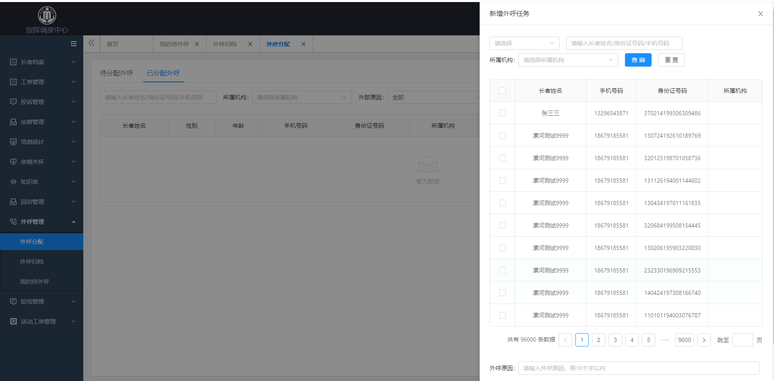

2）外呼归档：在外呼列表中，对所有外呼进行记录与归档，可查看所有呼出的通话记录，包括长者姓名、手机号码、身份证号码、所属机构、外呼原因、外呼坐席、外呼时间、外呼记录、电话录音，并支持导出列表文件。

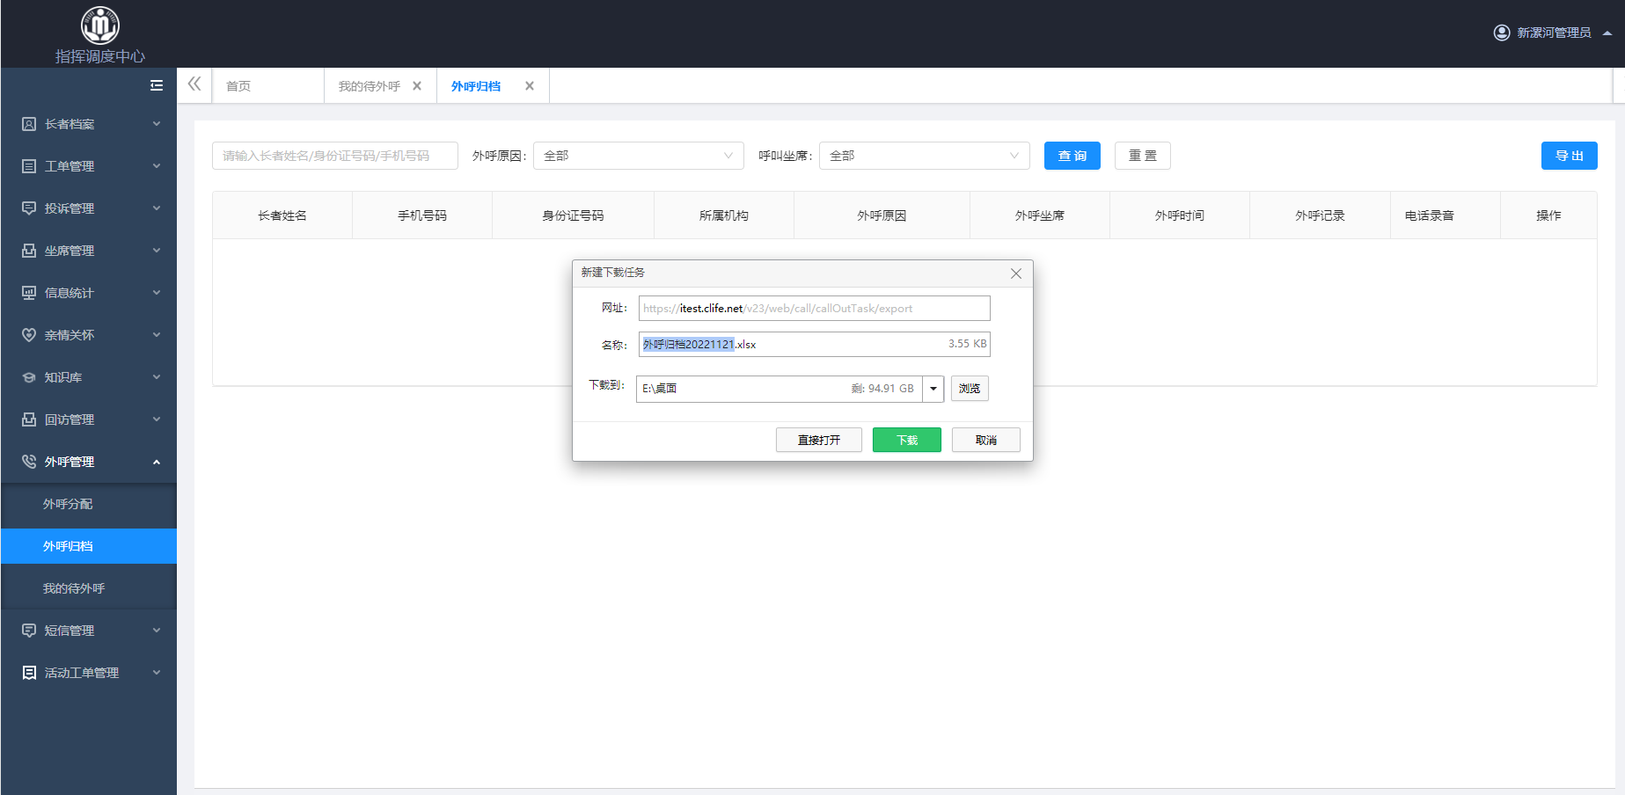

3）我的待外呼：坐席客服登指挥调度中心系统后，可查看“外呼管理-我的待外呼”。在我的待外呼列表中，可根据姓名、电话号码、手机号码等等条件进行查询。在页面中点击【新增外呼单】按钮，可进行新增外呼单操作。

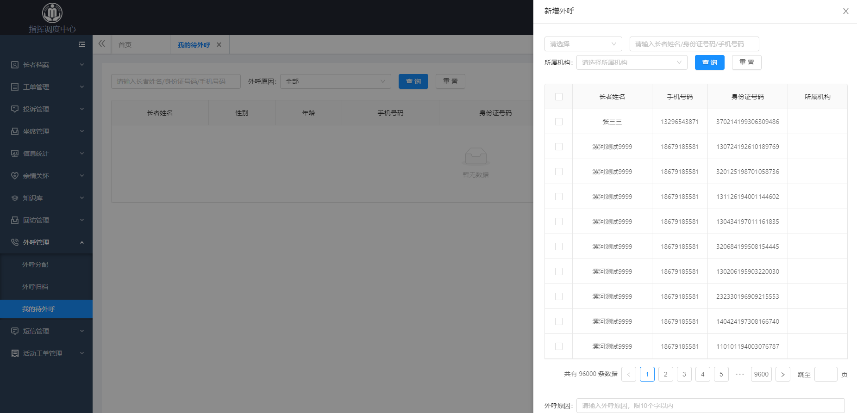

###### 回访管理

回访管理支持关怀回访、投诉回访。

1、关怀回访：在指挥调度中心系统左侧选择“回访管理-关怀回访”，可显示待分配回访和已分配回访列表。系统支持通过长者姓名、身份证号码、手机号码快速查询。对需关怀的老人进行坐席分配管理。

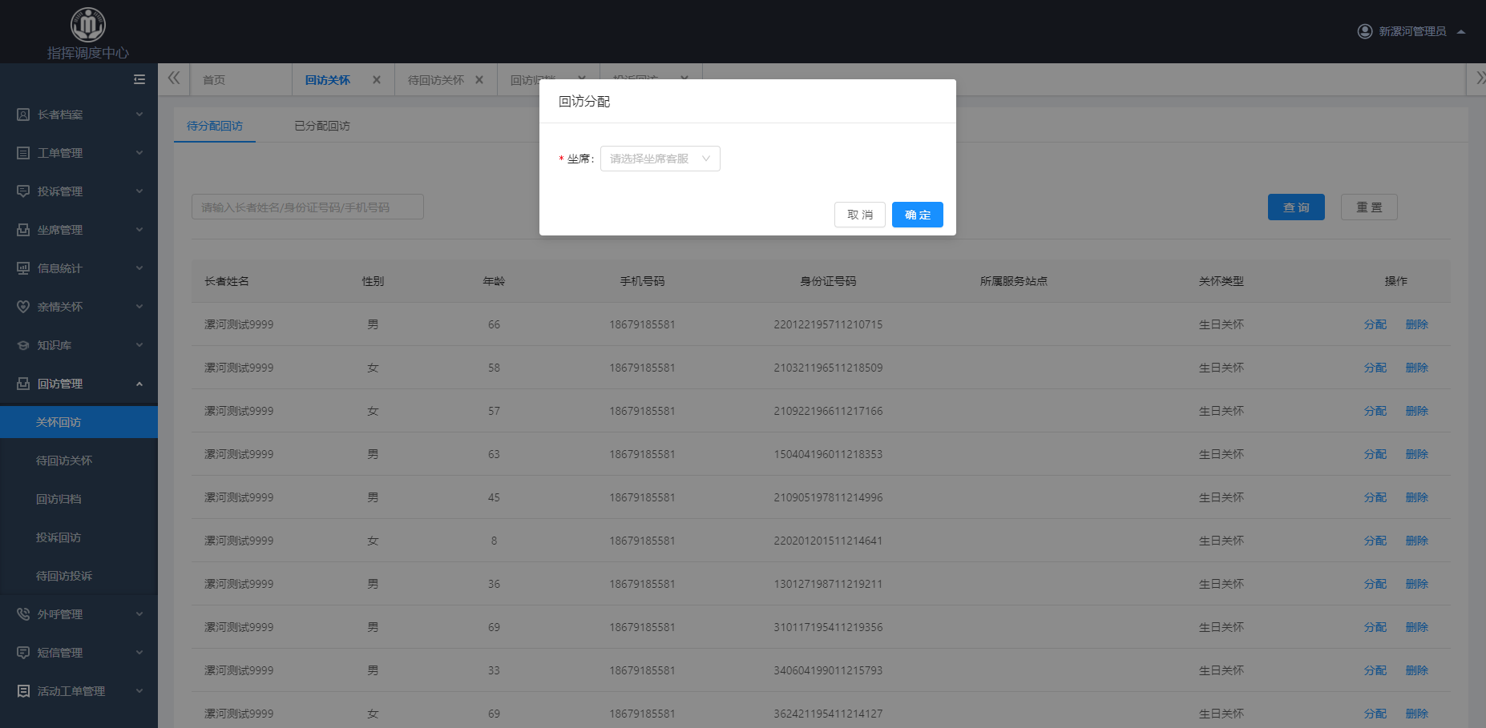

2、投诉回访：在指挥调度中心系统左侧选择“回访管理-投诉回访”，可显示待分配回访和已分配回访列表，统支持通过投诉人姓名、联系方式、工单号等条件快速查询。系统支持对记录的投诉工单进行坐席分配管理。

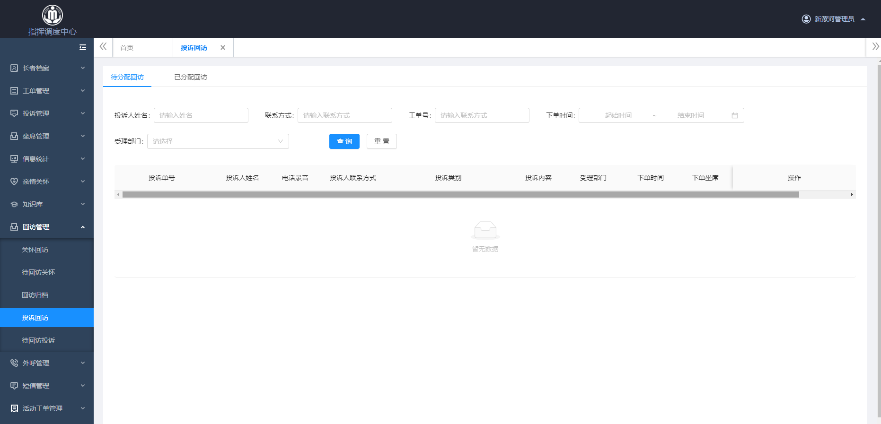

###### 亲情关怀

亲情关怀：在指挥调度中心系统左侧选择“亲情关怀-生日日历”进入日月历一览表，在左上勾选长者生日、长者纪念日后，日历表会显示长者的生日和纪念日，坐席人员根据此信息提示致电长者，对长者进行回访关怀。

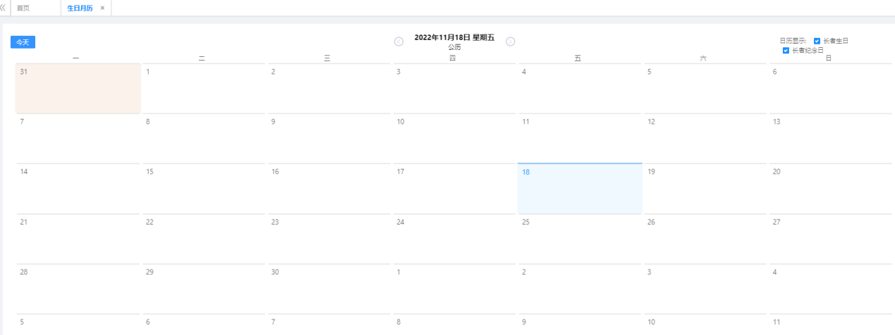

###### 知识库

知识库支持运营呼叫相关的话术、知识点等的知识的录入和查询管理。支持进行分类管理。

在指挥调度中心系统左侧选择“知识库-知识库管理”进入知识库系统，点击右侧“编辑”，可对知识库内运营呼叫相关的话术、知识点进行录入。可通过关键词查询快速搜索知识库内容。“添加分类组”还支持对知识库自定义分类分组；

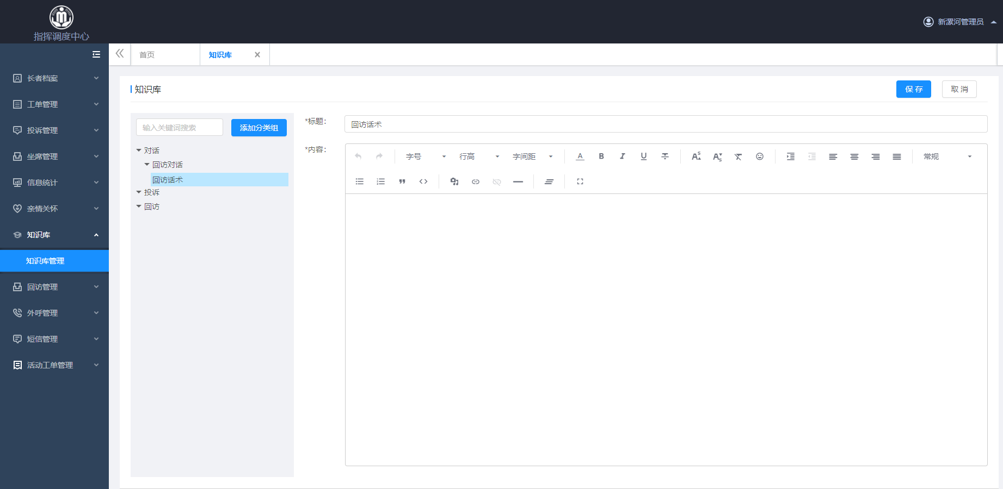

###### 信息统计

信息统计支持分时间、坐席、区域等维度统计话务量。

1、支持分日期话务量的统计查看

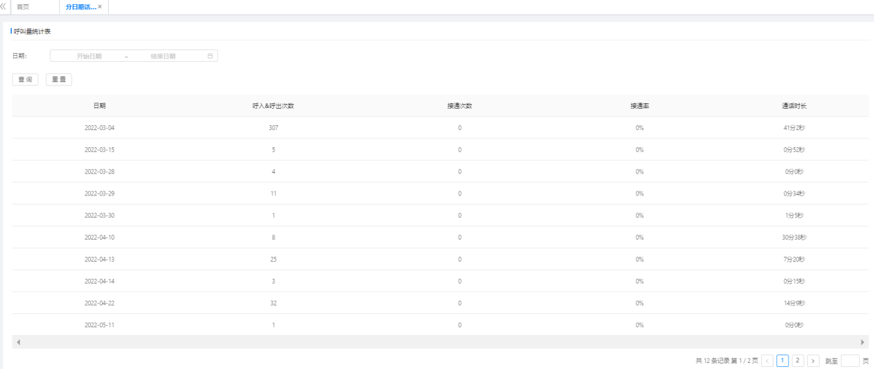

2、支持分坐席话务的统计查看

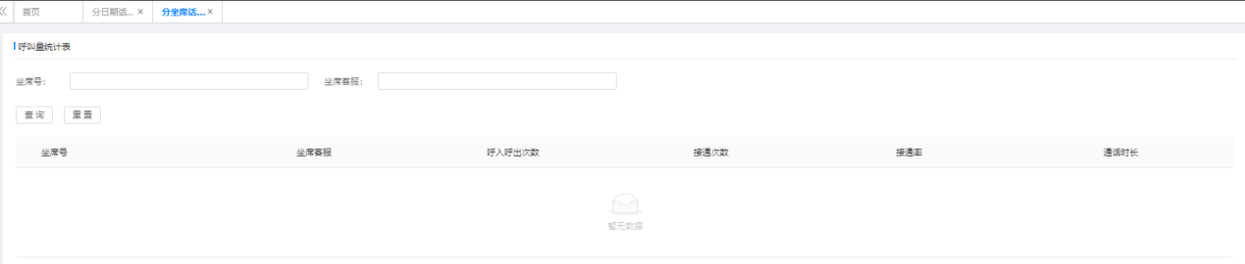

3、支持话务量时间的统计查看

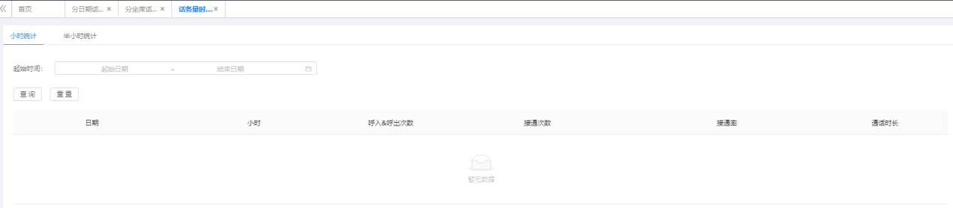

4、支持区域话务量的统计查看

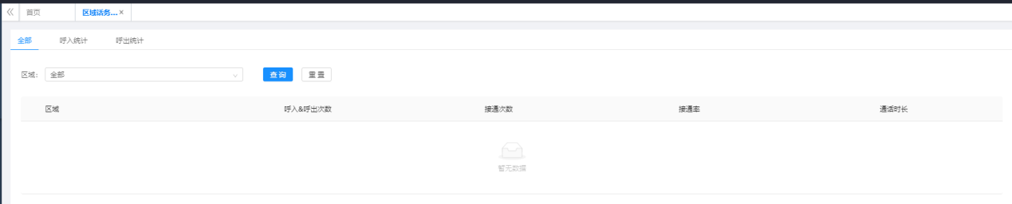

##### 适老化改造/家庭养老管理系统

###### 家床上门服务管理

家床服务列表

家床服务列表支持对需要进行居家上门服务的家床老人签订服务合约，并创建服务工单开展服务。支持档案查看；支持解约管理；支持安排助老员；支持服务下单等。

1、签约建床，支持进行建床签约，上传服务协议、服务计划。

（1）支持查看待签约建床列表

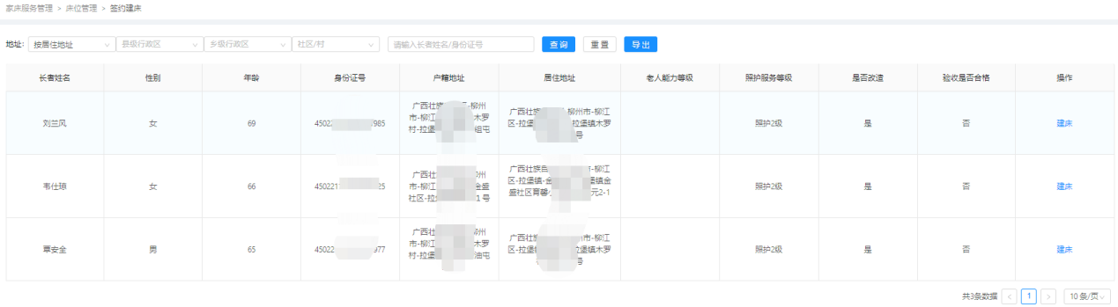

（2）建床签约，支持上传服务协议、服务计划

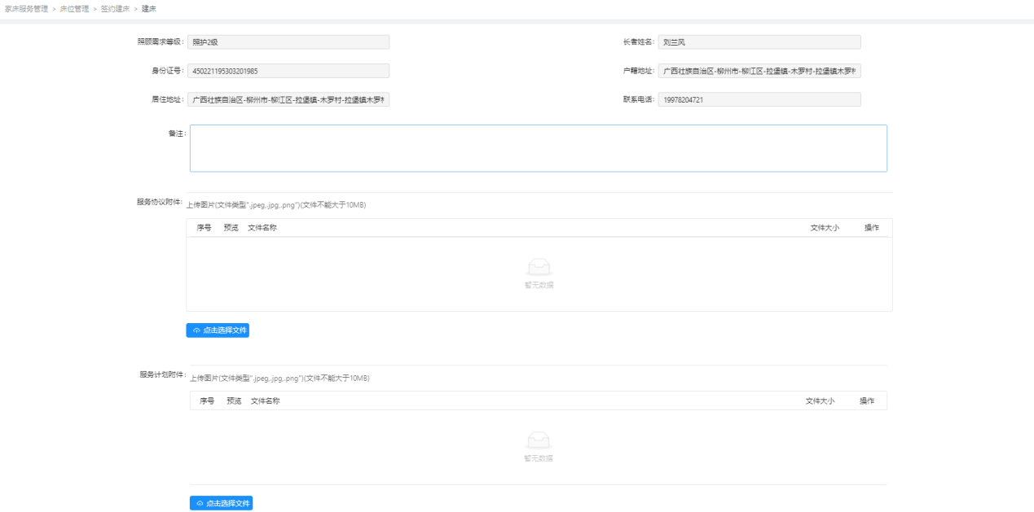

2、 服务列表，支持进行下单服务、分派/改派助老员、档案查看、备注管理。

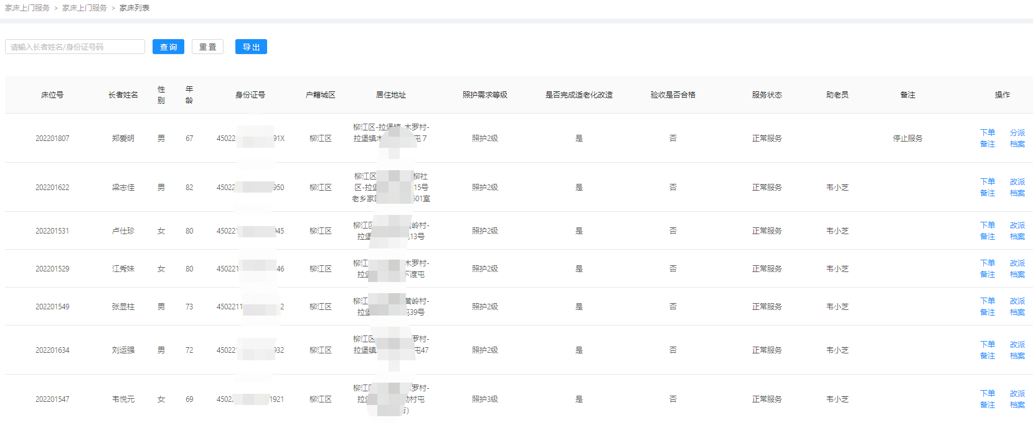

3、床位列表，支持进行床位详情查看、撤床、查床操作。

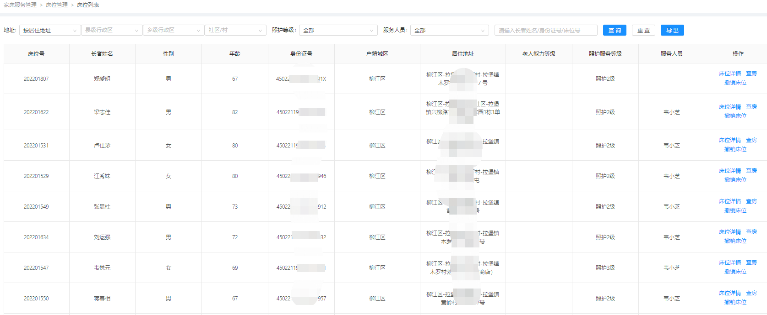

在线查床

在线查床支持可通过上门、电话等方式问询并记录老人健康情况。支持对健康数据进行记录及查看等。支持查看绑定设备数据测量情况。

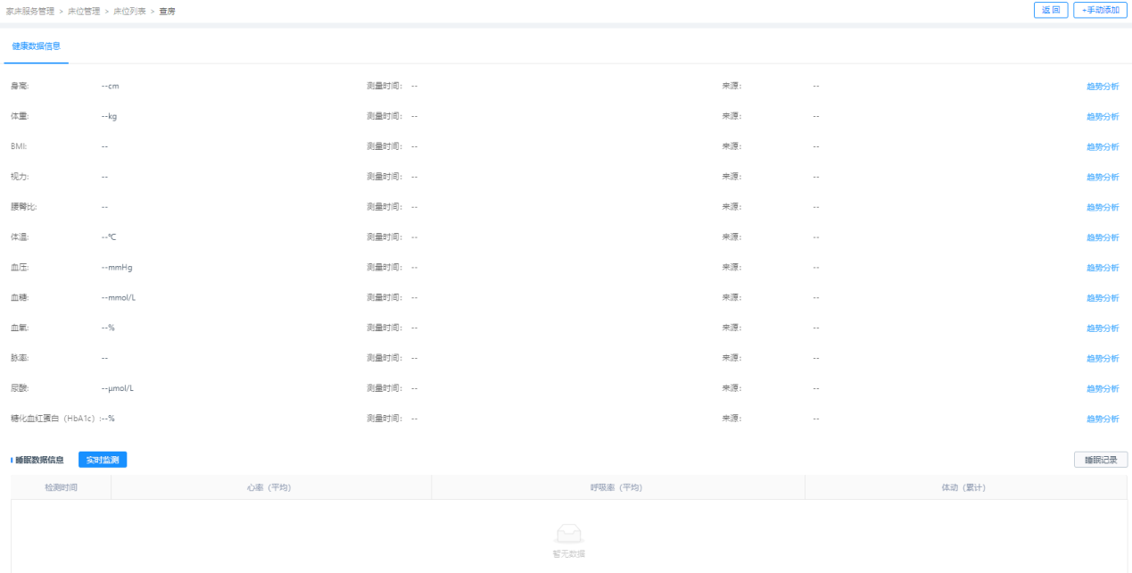

服务工单管理

服务工单管理支持对各状态的家床服务工单的服务过程进行查看和管理；支持进行工单下单；支持对工单进行取消、分派等操作等。

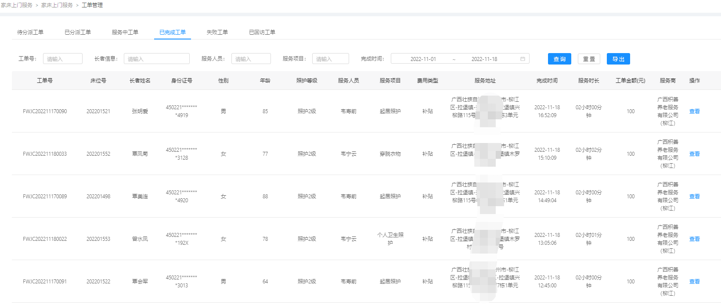

家床失败工单补录管理

家床失败工单补录管理对实际已完成的失败工单进行补录申诉、审核、审批管理等。

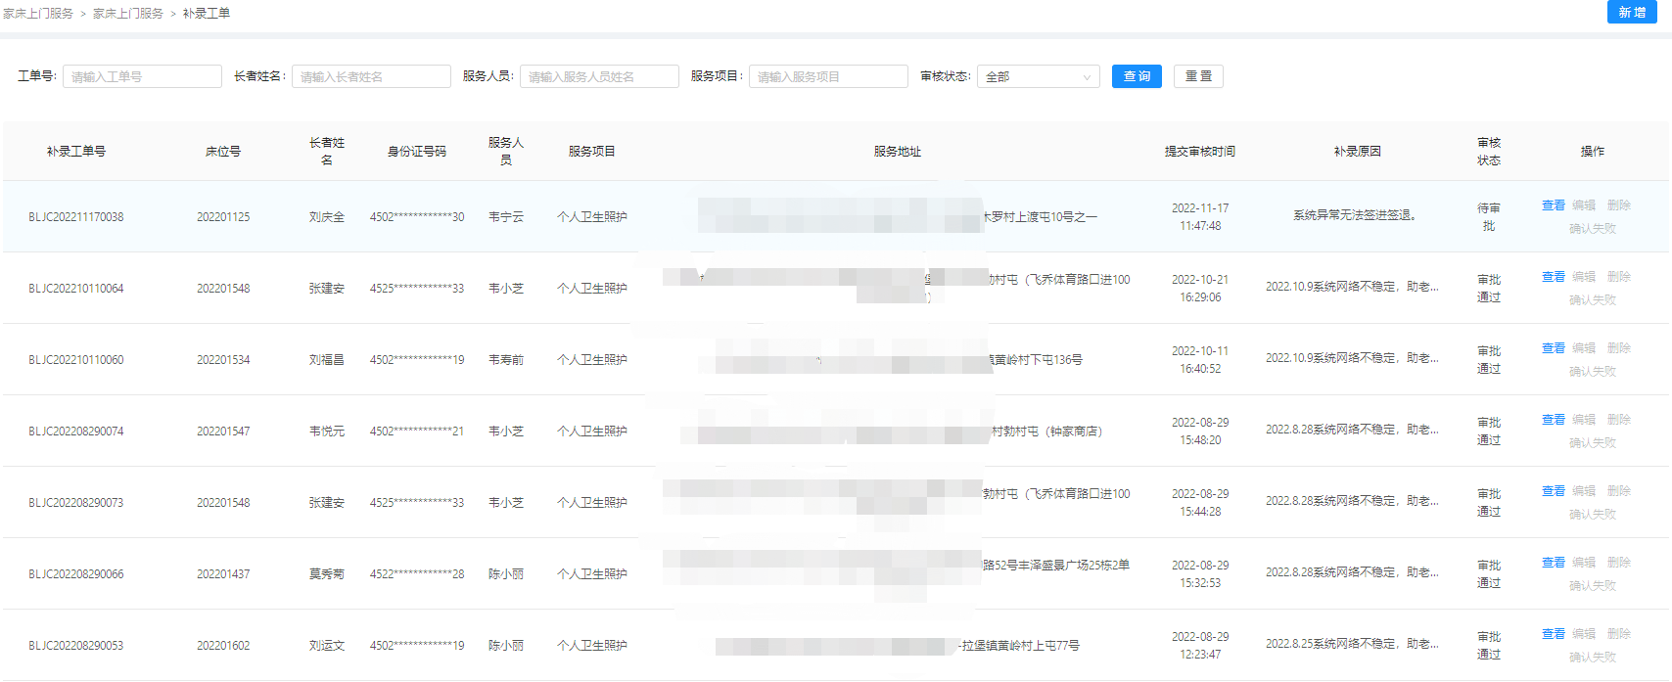

家床异常工单申诉管理

家床异常工单申诉管理对异常状态的工单进行申诉申请、审核、审批管理等。

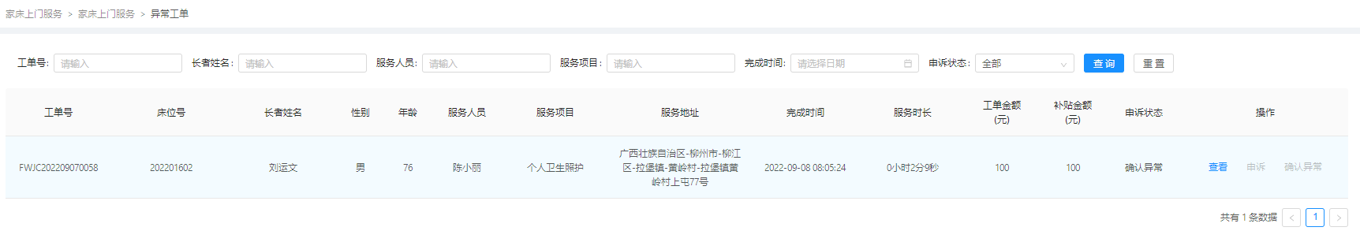

家床服务补工单管理

家床服务补工单管理对上月度未及时使用的服务次数进行补偿申请、审核审批管理等。

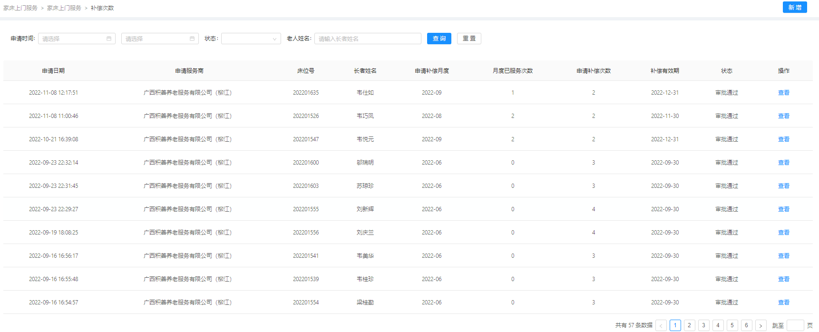

家床月度补贴结算

家床月度补贴结算按月度对服务工单进行结算。包括结算申请、审核、审批及发放管理等。

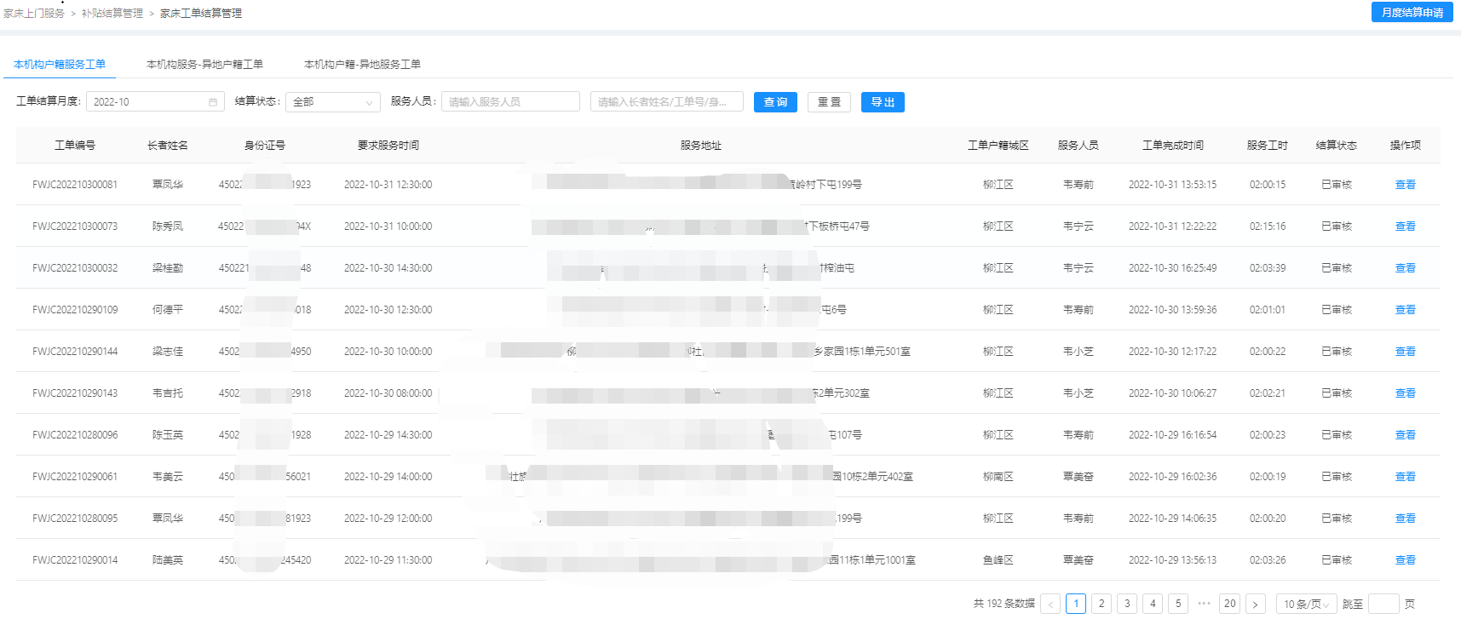

###### 家床评估管理

家床评估

家床评估支持对取的家床资格的老人按照评估表单进行评估等。

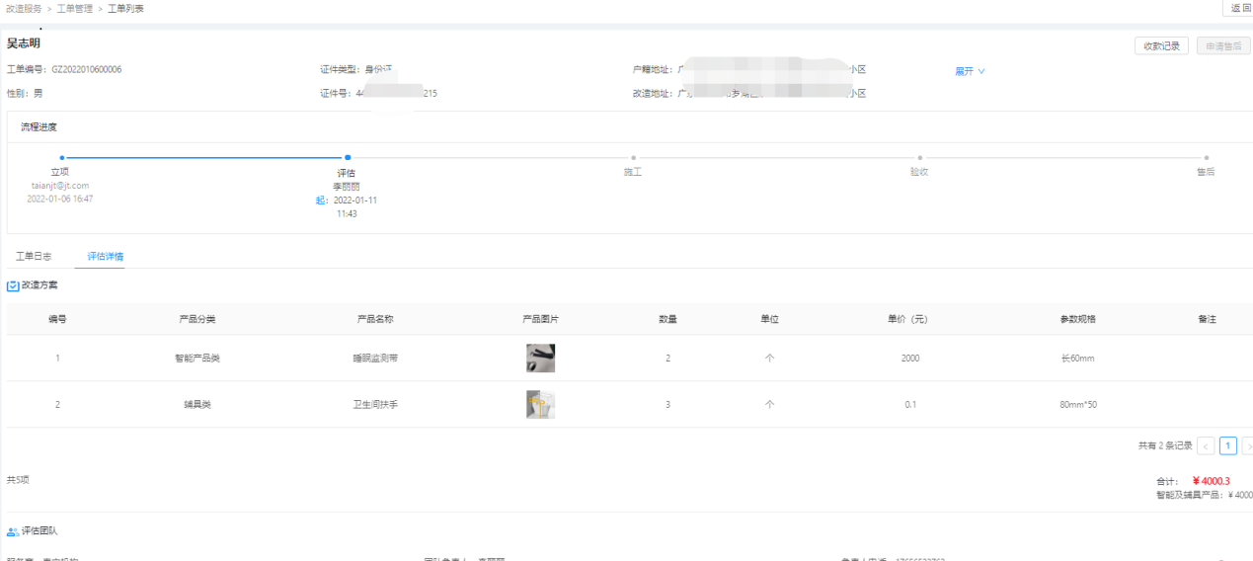

评估列表

评估列表支持审批通过的评估列表。支持查看评估详情；支持进行信息变更；支持进行重新评估；支持自定义服务次数设定等。

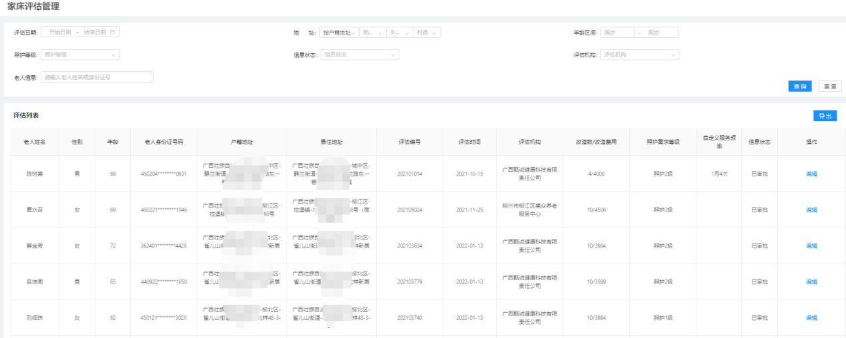

###### 适老化改造管理

改造列表

适老化改造列表支持审批通过的适老化改造列表。支持查看评估、改造详情；支持进行信息变更；支持进行重新改造等。

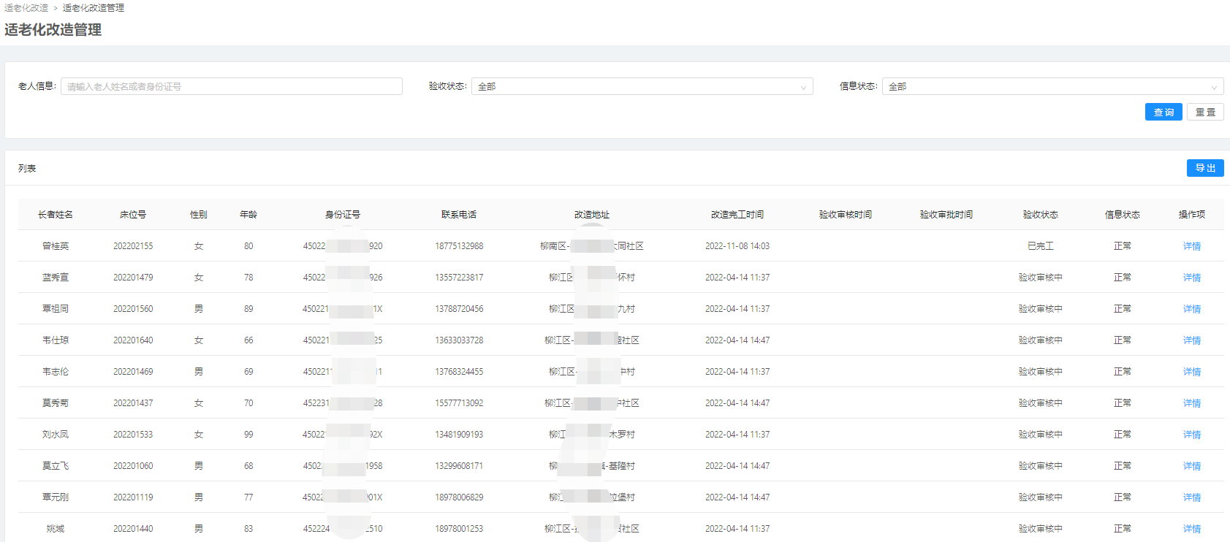

适老化改造

适老化改造支持对完成评估的老人进行适老化改造等。

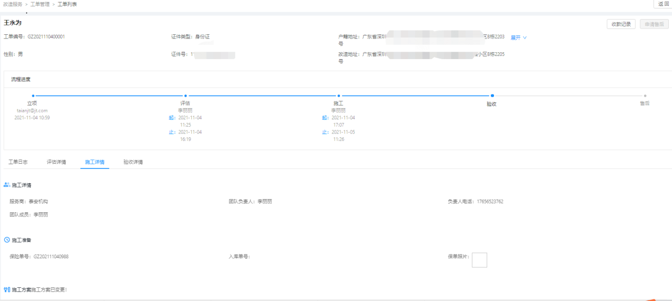

适老化改造档案

适老化改造档案支持对完成改造的改造记录进行档案编辑管理。支持档案编辑及导出、打印管理等。

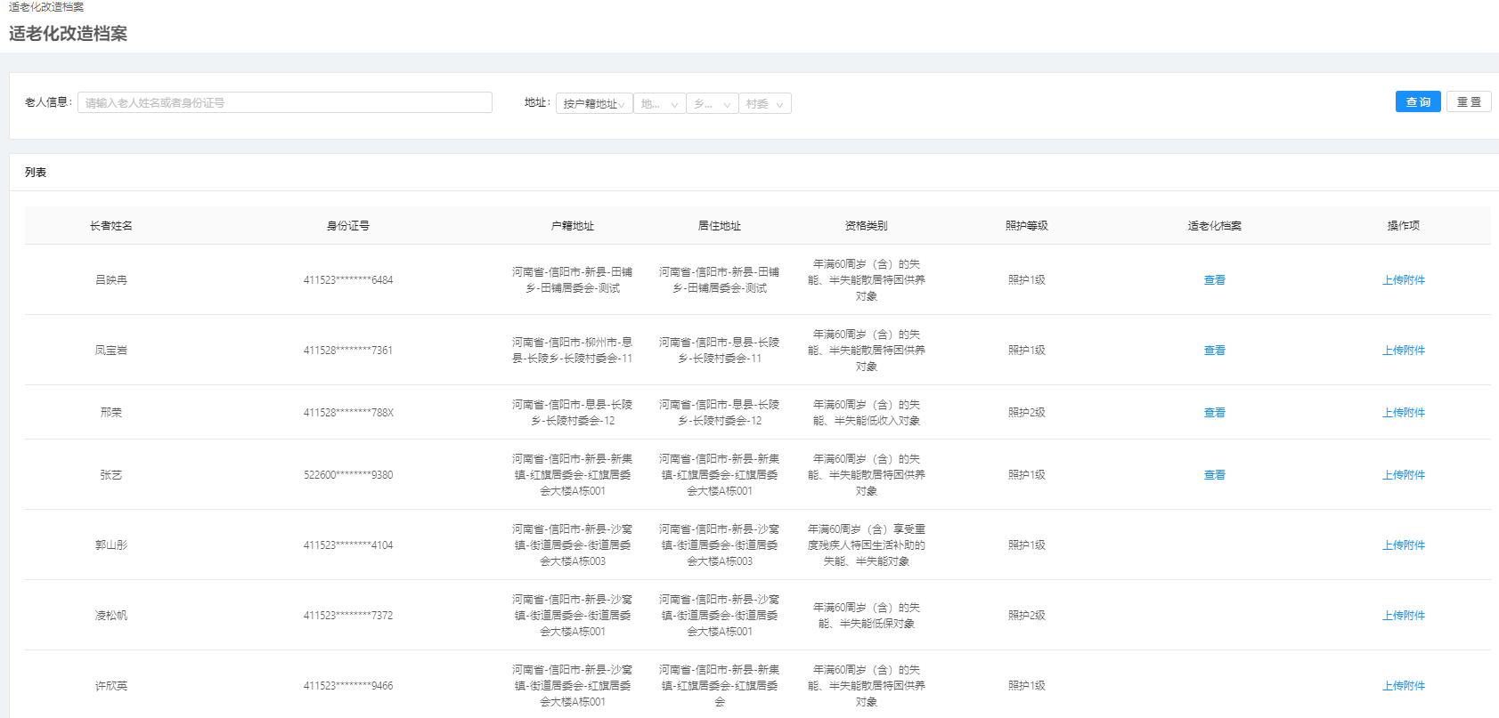

###### 适老化验收管理

适老化验收列表

适老化验收列表，审批通过的适老化验收列表。支持查看评估、改造、验收详情；支持进行信息变更；支持进行重新验收。

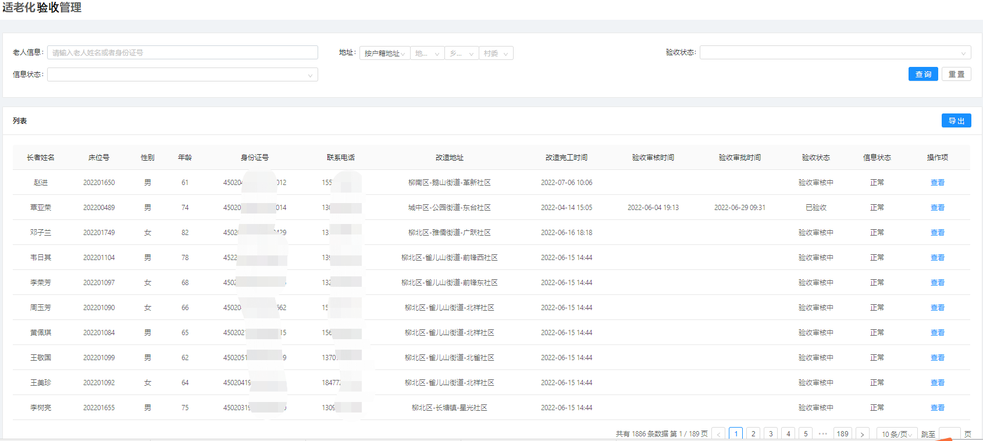

适老化验收

适老化验收，对完成改造的老人进行验收。

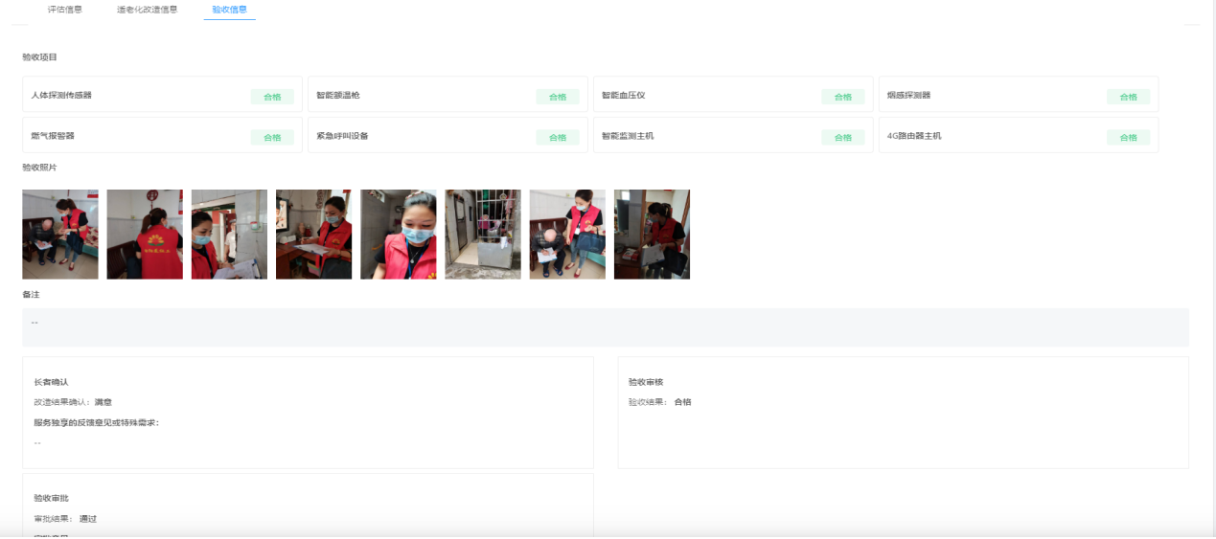

##### 为老服务移动端（用户端）

移动端为家属及长者的使用端。围绕老人的生活、健康、安全、情感等需求，构建了安全救助、情感交互、智能照护、健康监测、长者助餐、居家养老服务商城、积分超市等场景服务体系，并可进行养老地图和养老机构信息查询和健康资讯查看，联动养老服务机构和老人子女，为老人及老人子女提供舒心、放心的养老服务，提升老人的幸福感。

###### 管理中心

1. 支持服务快速搜素、展示后台上传的广告图片信息、服务列表，服务列表支持查看长者预约居家服务工单。

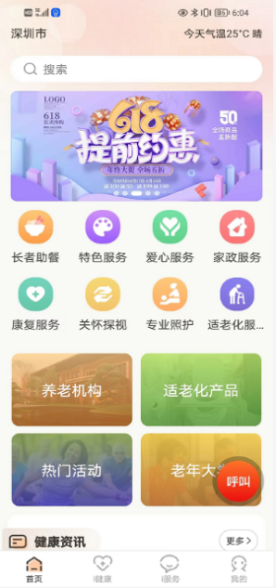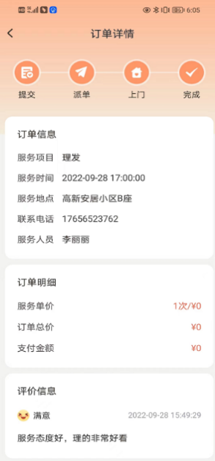

1. 长者助餐支持展示长者饭堂内早中晚餐以外供预定的菜品、菜品评价、商家信息，支持长者点餐。

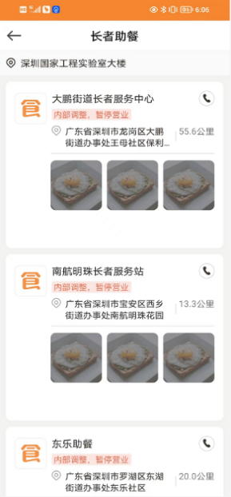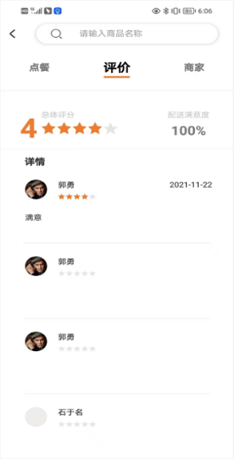

1. 养老地图支持地图形式查看所有养老机构。

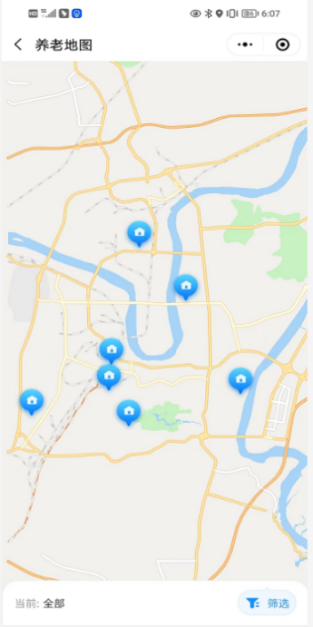

1. 养老机构支持查看列表形式查看所有养老机构。

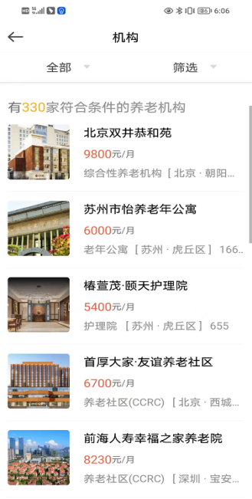

1. 紧急呼叫支持展示紧急呼叫按钮，支持设置呼叫号码后进行一键紧急呼叫。

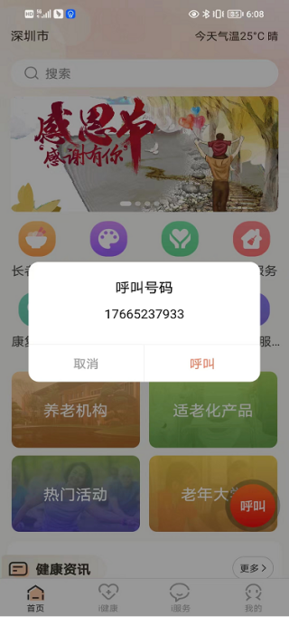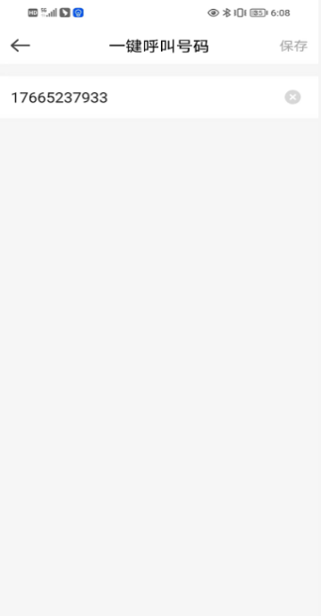

1. 健康资讯支持展示新闻资讯/养老政策/通知公告。

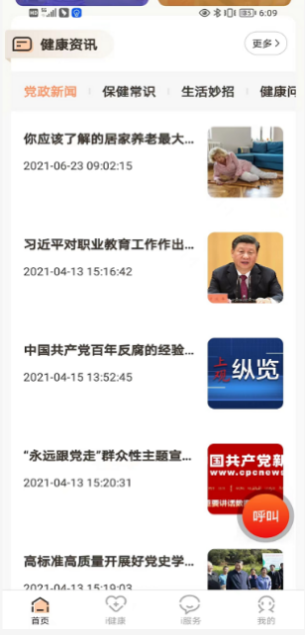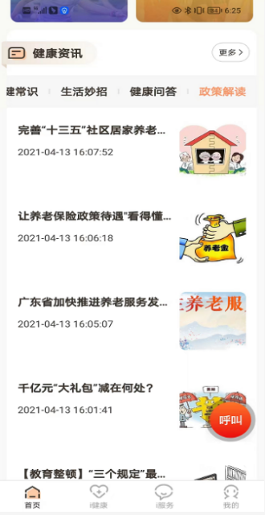

1. 活动室预定，支持长者预约活动室等。



###### 照护场景

照护场景支持根据智能设备的绑定情况，支持进行离家、回家的撤防和布防管理等。

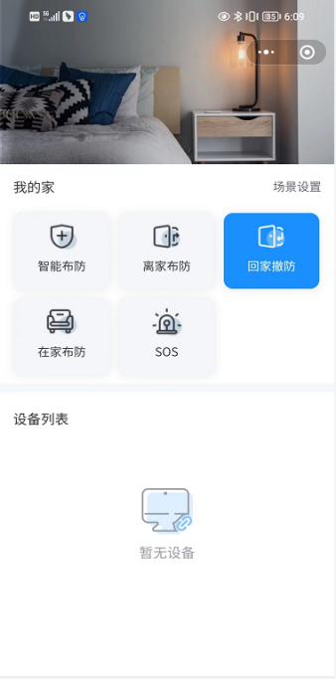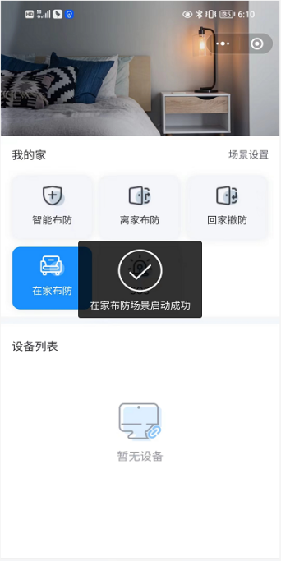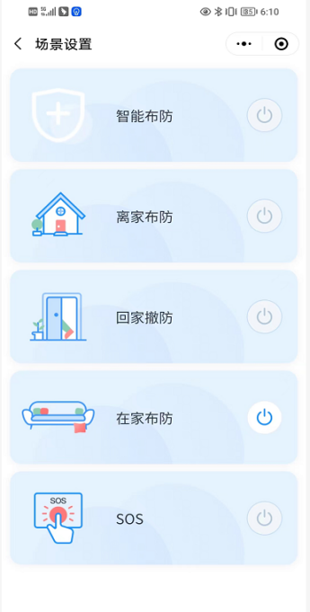

###### 健康

健康支持展示老人身体数据，例如收缩压、舒张压和胆固醇；查看长者通过智能化设备检测后查看老人数据；支持管理和编辑用药方案等。

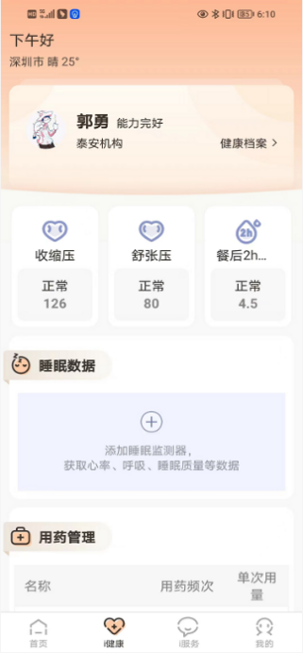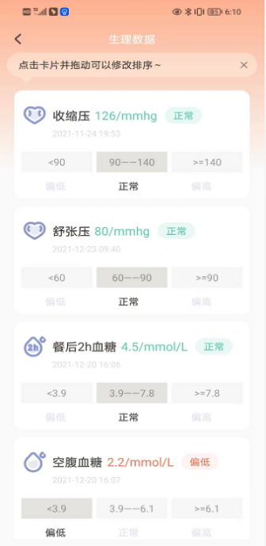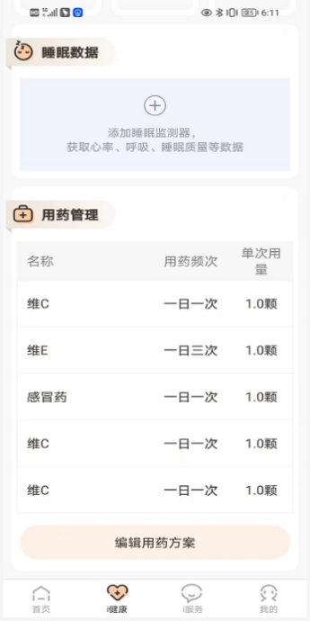

###### 服务

服务支持展示长者已经预约的所有服务工单和状态；展示所有居家服务项目，长者预约居家服务工单等。

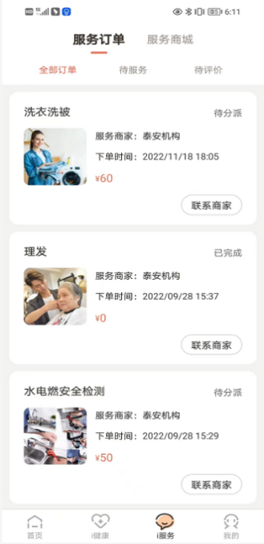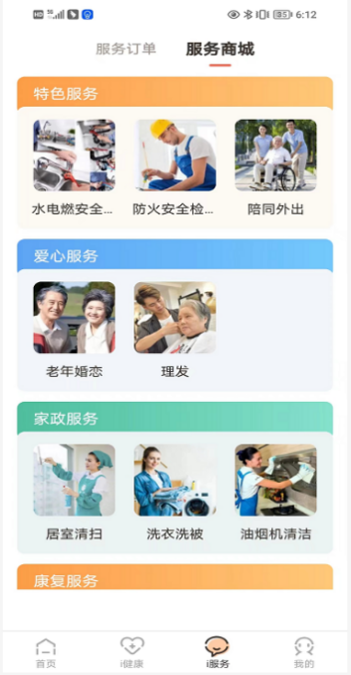

###### 个人中心

个人中心支持包含个人资料、预警消息、服务提醒、个人账户、我的收藏、食堂订单、一键呼叫号码、积分超市、预约登记、设备中心、账号安全、消息提醒、清除缓存、关于我们等模块。

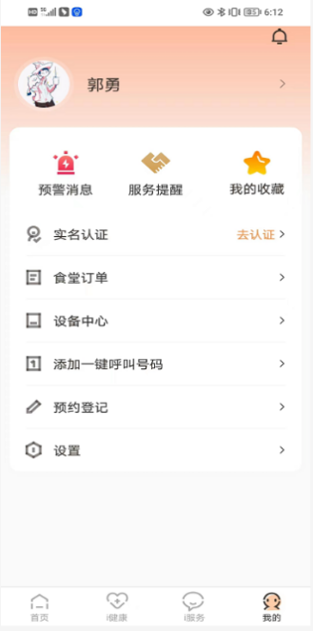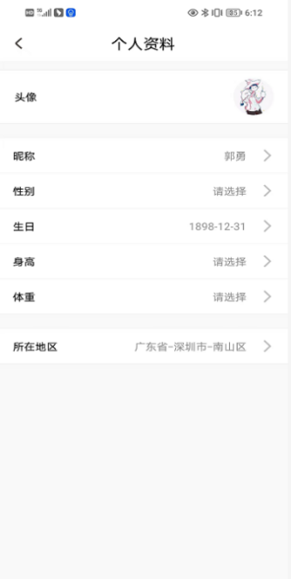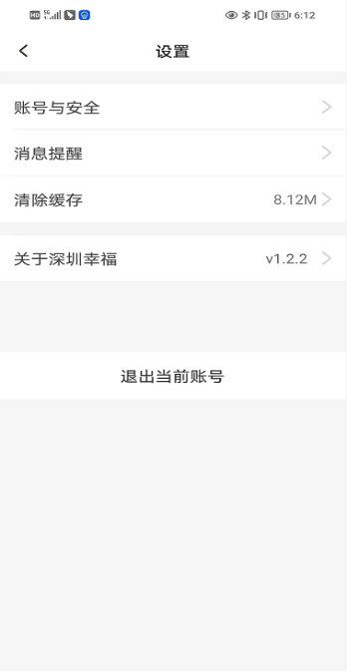

##### 养老装维移动端

养老装维移动端主要实现为老人提供智能健康监测场景设备安装、配网、关联、绑定及解绑操作服务，并进行设备消息推送。养老装维移动端包括两个模块包括设备在线和个人中心。

###### 设备在线

支持查看当前已绑定的设备；

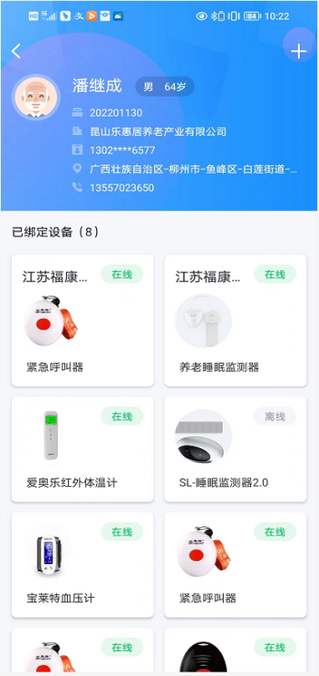

支持查看所有支持的设备库；

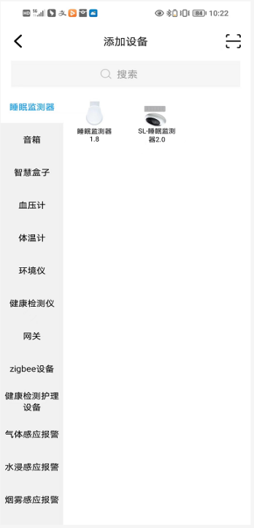

支持添加设备绑定功能；

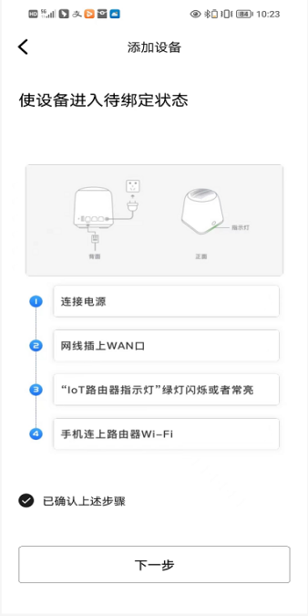

支持将绑定的设备关联到长者账号或养老机构；

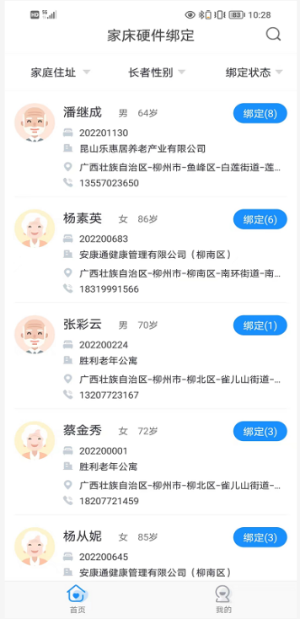

同时支持设备wifi配网、设备蓝牙配网、设备zigbee配网、设备云对云配网、设备关联位置、绑定设备基础信息维护、绑定设备解绑等。

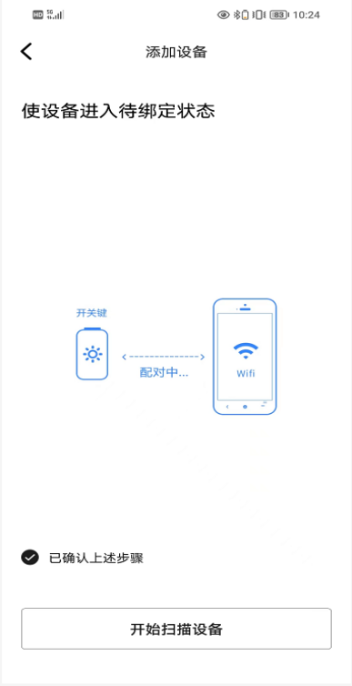

###### 个人中心

个人中心支持通过分配的账号进行移动端登录，登录的账号需与需绑定的机构或地区对应。

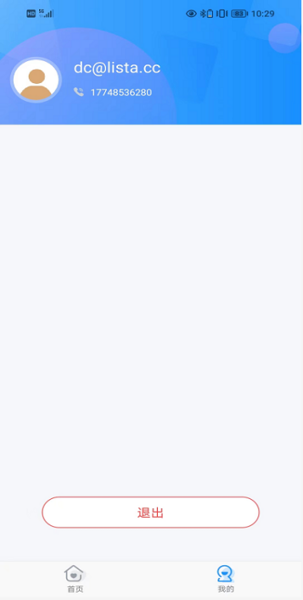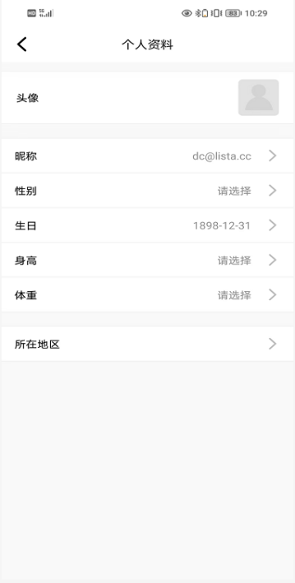

### 平台实施方案(平，补内容)

实施进度计划

项目工期

施工总体计划

验收保障措施

### 平台运维方案（技术支持要求响应（敏））

#### 运维运营体系概述

深圳数联天下智能科技有限公司售后服务遵循“响应快速、作业高效、服务专业”的服务方针，以客户服务为中心。凭借完善的售后服务体系及专业技能过硬的技术人员来确保及时响应、快速处理、高效解决客户在日常使用中遇到的产品及软硬件故障，并确保客户及时准确的获取到我们产品更新迭代升级信息及相关售后维护资源，为客户创造更加广泛的利益价值

在2022年城阳区民政局“数字养老服务项目”采购项目运维期内，数联天下按照国家、行业和采购人公司的等级保护和相关安全要求，为青岛市城阳区民政局提供服务内容包含系统维护升级、安全加固、突发事件处理、故障响应处理、技能培训等售后技术支持和运维服务。

为保证系统正常运行,我公司承诺提供本地化运维服务，服务期内定期对系统进行常规性的检查、调试和清理工作。提供专业技术运维人员，对突发情况及时响应，确保系统功能的正常使用，及时处理系统功能问题，主要内容包括日常维护、业务支撑及系统性能优化、其他服务内容等。

#### 日常维护服务

1. 系统服务类

安排专人提供日常系统的数据查询、变更，采购人的权限变更等，保持项目文档、基线收集更新，系统的日常问题收集和处理、系统重大问题汇总和跟踪处理、系统及日常数据的备份；协助完成前台数据查询、数据统计、数据编辑、数据更新等事务，厂商代码级运维等工作，提供驻场日常维护、重大活动或重要节假日的驻场维护服务。

1. 系统运维服务类

定期重启：按照采购人的要求，对业务数据量大、系统结构复杂、长时间运行的系统进行系统的重启工作，释放系统占用的资源，保障系统的正常运转。系统重启以不影响业务为前提，多发生在节假日期间。系统重启后对系统进行测试。

1. 数据备份

按照采购人统一部署或重大业务调整时，需对当前数据库进行备份操作，即利用技术手段导出当前业务数据，包括业务系统表、视图、存储过程、函数等，避免系统因其他不可预测原因导致的数据错误，保障数据库数据的恢复、回退。

1. 系统初始化

包括系统控件的安装、采购人更换设备后的系统测试等工作。

1. 漏洞修复

根据漏洞扫描结果，修复中间库、数据库漏洞及业务系统漏洞。

#### 运行状态监控服务

安排专人提供驻场技术保障维护服务。包括对所有系统提供日常运行状况检查、监控服务和汇总记录；对系统进行周期性健康巡检并提供巡检报告；对系统进行性能评估并提供系统优化建议；全面保障业务系统的稳定运行。

#### 系统数据服务

按照有关规定及要求，对系统业务数据进行数据调整等操作。

1. 数据查询

按照采购人的有关管理规定及服务对象的具体需求，需要查询数据库，统计系统业务数据等数据查询操作。数据查询工作过程中需做好与采购人的协调沟通工作。

1. 数据变更

按照采购人的有关管理规定及服务对象的具体需求，需要通过数据库进行数据变更操作，数据变更前对数据做好备份，确保数据的回退保障。数据变更需需做好与采购人协调沟通工作。

1. 数据核对

按照采购人的有关管理规定及服务对象的具体需求，通过查询数据库，取得相关业务数据并对数据进行核对校验等数据核对工作，数据核对需做好与采购人协调沟通工作。

1. 系统的源代码、数据流程、数据结构和编码字典等维护。

#### 系统变更类服务

按照相关规定及要求，对相关系统进行程序变更等工作。

1. 页面调整

按照采购人的管理规定及要求，数联天下组织人员对系统的页面结构、样式、显示内容等涉及页面改动的进行调整。

1. 视图调整

按照采购人的管理规定及要求，数联天下组织人员调整数据库系统中的视图显示内容、过滤条件等涉及视图的调整。

#### 系统维护类服务

按照相关规定及要求，为保障系统的平稳运行，清除系统运行中发生的故障和错误，并进行必要的修改和完善。

1. 系统BUG修复

数联天下对于在系统运行过程中发现的系统报错信息且证实是系统BUG的，负责修复系统BUG，并对BUG进行跟踪，直至解决。

1. 故障处理

数联天下对于在系统运行过程中发现的系统报错信息且证实是由于采购人的误操作或有其他第三方原因造成的，分析故障，并对故障进行排除。

#### 辅助项目管理

实现运维服务项目管理体制、流程、制度在系统运维服务过程中的实施；提供系统运维汇报和统计分析、系统运行维护文档管理及其他日常工作等；支持并协助采购人对本项目服务期内的信息化项目进行管理以及一些日常工作。

#### 管理体系要求

按照采购人的要求，积极参与信息化服务管理体系的建设工作。同时数联天下服务团队将建立有效服务管控机制，对该团队进行有效的服务计划、执行、监控检查和服务改进。

#### 服务内容时间计划安排

|  |  |  |  |
| --- | --- | --- | --- |
| 序号 | 服务模块 | 内容描述 | 时间安排 |
| 1 | 现场备件安装 | 配合采购人进行。按备件到达现场时间工程师到达现场 | 项目实施阶段 |
| 2 | 升级服务 | 系统版本迭代升级，以改进、完善现有系统，保障稳定状态、高效。 | 按需 |
| 3 | 电话远程技术支持 | 7×24小时 | 维保服务期间 |

#### 运维作业计划表

| 运维作业计划表 | | | | | | |
| --- | --- | --- | --- | --- | --- | --- |
| 管理单位： | | | | | | |
| 设备名： | | 设备型号 | 设备序列号 | 管理IP： | | |
| 检查内容 | | 参考标准 | 检查结果 | 状态是否正常 | 方法描述 | 周期 |
| 系统检查 | 系统日志 |  |  | ▅正常□异常 |  |  |
| 文件系统，包括磁盘卷剩余空间 |  |  | ▅正常□异常 |  |  |
| 硬件检测 |  |  | ▅正常□异常 |  |  |
| 交换分区 |  |  | ▅正常□异常 |  |  |
| 固件版本 |  |  | ▅正常□异常 |  |  |
| 补丁包版本 |  |  | ▅正常□异常 |  |  |
| 系统镜像 |  |  | ▅正常□异常 |  |  |
| 存储磁盘 |  |  | ▅正常□异常 |  |  |
| 存储驱动 |  |  | ▅正常□异常 |  |  |
| 进程状态 |  |  | ▅正常□异常 |  |  |
| 数据备份 |  |  | ▅正常□异常 |  |  |
| 系统性能检查 | CPU利用率 |  |  | ▅正常□异常 |  |  |
| GPU利用率 |  |  | ▅正常□异常 |  |  |
| 内存利用率 |  |  | ▅正常□异常 |  |  |
| 磁盘I/O性能 |  |  | ▅正常□异常 |  |  |
| 系统故障报告 |  |  | ▅正常□异常 |  |  |

#### 免费运维时间

依据青岛市城阳区民政局要求，我司为本项目涉及系统平台提供自总体验收合格之日起，提供免费运维服务，包括但不限于升级、技术支持、故障处理等服务。质量保证期内，如果证实货物是有缺陷的，包括潜在的缺陷或者使用不符合要求的材料等，数联天下将立即免费维修或者更换有缺陷的货物或者部件，保证达到合同规定的技术以及性能要求。

#### 定期回访

为了提升售后服务品质，保障软硬件系统设备长期稳定、高效稳定的运行，我司特组建运维服务小组，对在运维期间服务内容包括系统平台、软硬件设施调的安装和升级，软硬件问题处理等每季度一次上门回访、检修，回访详细记录并纳入客户管理系统。

## 区级中心建设方案

投标人对本项目提出合理、科学的项目实施方案，包括对于项目实施管理、实施进度计划、设计方案、软硬件供货、施工总体计划、项目工期及验收的保障措施内容。内容齐全且内容详细的得 6 分；内容较齐全且内容较详细的得 3 分；内容一般的得 1 分；未提供不得分

### 区级养老综合服务中心设计方案介绍(常营)（包含三中心三基地）

#### 数字养老运营指挥调度中心设计方案

#### 数字养老健康管理服务中心设计方案

#### 适老化产品体验中心设计方案

#### 养老服务培训基地设计方案

#### 助老志愿者服务基地设计方案

#### 养老服务组织孵化基地设计方案

### 区级养老综合服务中心设备设施配套(杨剑\成斯\TOM)

#### 数字养老运营指挥调度中心

##### 数字养老驾驶舱

###### P2.5全彩显示屏

品牌\型号及制造商

c-life 、V1.0、数联天下

产品外观

功能特点

技术参数

中文使用说明书（含安装方式）

相关检验、检测、认证报告

（1）证书1（6页）

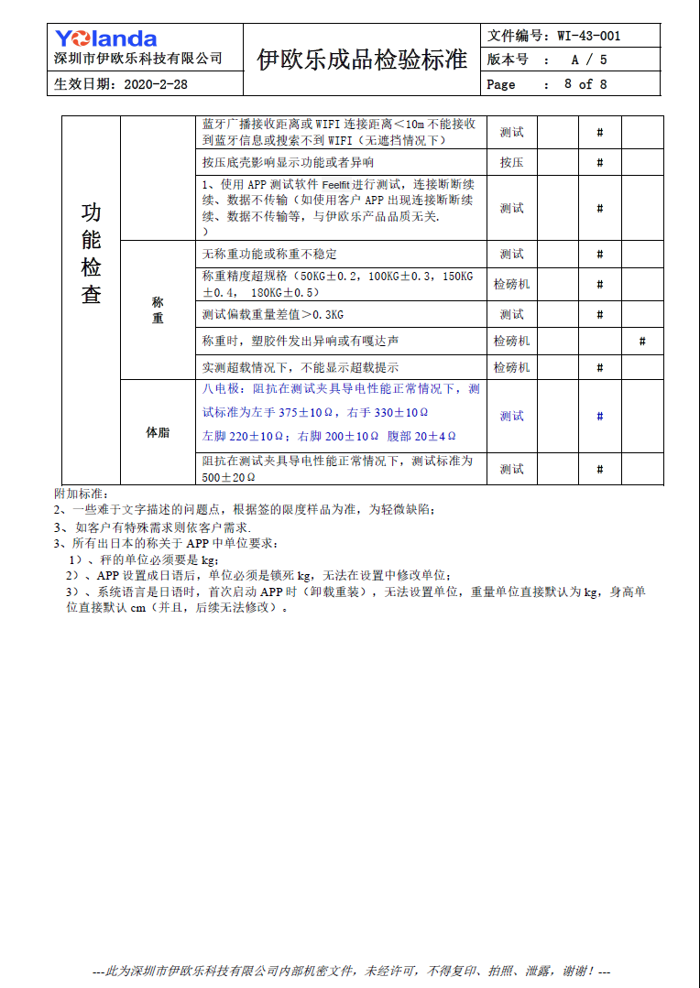

（2）证书2

###### 控制系统

品牌\型号及制造商

c-life 、V1.0、数联天下

产品外观

功能特点

技术参数

中文使用说明书（含安装方式）

相关检验、检测、认证报告

###### 视频处理器

品牌\型号及制造商

c-life 、V1.0、数联天下

产品外观

功能特点

技术参数

中文使用说明书（含安装方式）

相关检验、检测、认证报告

###### 控制电脑

品牌\型号及制造商

c-life 、V1.0、数联天下

产品外观

功能特点

技术参数

中文使用说明书（含安装方式）

相关检验、检测、认证报告

###### 框架结构

品牌\型号及制造商

c-life 、V1.0、数联天下

产品外观

功能特点

技术参数

中文使用说明书（含安装方式）

相关检验、检测、认证报告

###### 配电箱

品牌\型号及制造商

c-life 、V1.0、数联天下

产品外观

功能特点

技术参数

中文使用说明书（含安装方式）

相关检验、检测、认证报告

###### 音响

品牌\型号及制造商

c-life 、V1.0、数联天下

产品外观

功能特点

技术参数

中文使用说明书（含安装方式）

相关检验、检测、认证报告

………………………………..

#### 数字养老健康管理服务中心

#### 适老化产品体验中心

#### 养老服务培训基地

#### 助老志愿者服务基地

#### 养老服务组织孵化基地

### 区级养老综合服务中心软装（常营）

#### 软装

#### 硬装

### 区级养老综合服务中心实施方案（亚南）

#### 中心实施管理

#### 实施进度计划

#### 项目工期

#### 软硬件供货

#### 施工总体计划

#### 验收保障措施

## 街道居家社区养老服务中心（站）提质升级方案

### 升级方案 (杨剑\成斯\TOM)

### 实施方案（亚南）

#### 服务中心(站)提质升级实施管理

#### 实施进度计划

#### 项目工期

#### 软硬件供货

#### 施工总体计划

#### 验收保障措施

## 适老化改造实施方案（TOM）

根据投标人是否针对本项目提出合理、先进、科学的实施保障方案，是否包括对于项目实施管理、实施进度计划、设计联络沟通、软硬件供货、施工总体计划、项目工期及验收的保障措施内容进行横向对比，方案全面合理，描述详细，结合项目特点可操作性。内容齐全且内容详细的得 10 分；内容较齐全且内容较详细的得 6 分；内容一般的得 1 分；未提供不得分。

### 服务对象

### 实施内容

### 实施要求

### 适老化采购清单(杨剑\成斯\TOM)

### 实施方案（亚南）

#### 项目实施管理

#### 施工总体计划

#### 实施进度计划

#### 项目工期

#### 设计联络沟通

#### 软硬件供货

#### 验收保障措施

## 运营方案(见亮)

根据投标人提供线上线下一体化运营方案设计的完整性、科学性、合理性、拓展性、可操作性。内容齐全且内容详细的得 6 分；内容较齐全且内容较详细的得 3 分；内容一般的得1 分；未提供不得分

### 总体运营方案（赵自明）

### 区级养老综合服务中心运营（含租房、基础装修等）

### 街道居家社区养老服务中心（站）运营

## 项目组织管理（庆旋、自明）

### 组织编制原则

### 项目组织结构

### 项目组职责分工

### 投入本项目的资源

## 服务重难点分析（平台（平）、硬件（杨剑\成斯）、施工（亚南、霞霞）、运营（见亮））

重、难点分析及应对保障措施：分析项目的重点、难点及故障频发点，并详细描述对应的应对解决措施。对描述全面、准确、合理、符合实际情况。内容齐全且内容详细的得 2 分；内容较齐全且内容较详细的得 1 分；内容一般的得 0.5 分；未提供不得分。

### 重点、难点

### 故障频发点

## 项目质量保证（霞霞）

## 售后服务方案（霞霞）

投标人根据项目实际情况提供售后服务方案，从响应方式、响应时间、响应流程、应急管理方案等方面。内容齐全且内 容详细的得 4 分；内容较齐全且内容较详细的得 2 分；内容 一般的得 1 分；未提供不得分

响应方式

响应时间

响应流程

应急管理方案

## 项目培训方案（霞霞）

关于本项目所需各岗位人员具有详细的培训计划且岗位职 责定位准确、针对性较强、培训内容符合本项目实际需要。 内容齐全且内容详细的得 2 分；内容较齐全且内容较详细的 得 1 分；内容一般的得 0.5 分；未提供不得分

# 应急服务措施（霞霞）

# 服务响应表（见附件12）（TOM）

服务响应表

投标人名称（公章）： 第 包

|  |  |  |  |
| --- | --- | --- | --- |
| 序号 | 招标文件要求 | 投标文件响应 | 偏离情况 |
|  |  |  |  |
|  |  |  |  |
|  |  |  |  |
|  |  |  |  |
|  |  |  |  |
|  |  |  |  |

注：

1、投标人应根据招标文件的服务要求，如实逐条一一对应填写实质性响应情况，非实质性服务要求如有未响应，评标委员会有权视其为负偏离；

2、请投标人在“偏离情况”一栏详细描述存在正偏离或负偏离服务要求，并标明偏离情况；

3、招标文件服务内容未做要求的，不视为正偏离。

时间： 年 月 日

# 项目实施人员（主要从业人员及其技术资格）一览表（见附件13）（李李）

1.投标人为本项目拟配备的项目主管实力：项目主管具备高 级信息系统项目管理师证书得 2 分，中级信息系统项目管理 师证书得 1 分，未提供不得分； 2.为保障平台快速建设实 施交付，投标人具备技术人员情况：高级工程师、高级系统 分析师、PMP 项目管理师、中级及以上软件设计师、电子技 术工程师、中级及以上软件评测师。提供 1-2 个得 1 分，提 供 3-5 个得 3 分，全部提供得 6 分。 说明：以上人员须提 供证书彩色扫描件及近期缴纳社保的证明材料彩色扫描件（ 社保部门出具的证明或社保部门网站查询打印)，否则不得 分。）

# 招标文件要求或者投标人认为其它应介绍或者提交的资料和文件

# 证明服务的合格性和符合招标文件规定的技术资料

# 投标人需要说明的其他文件和说明（格式自拟）